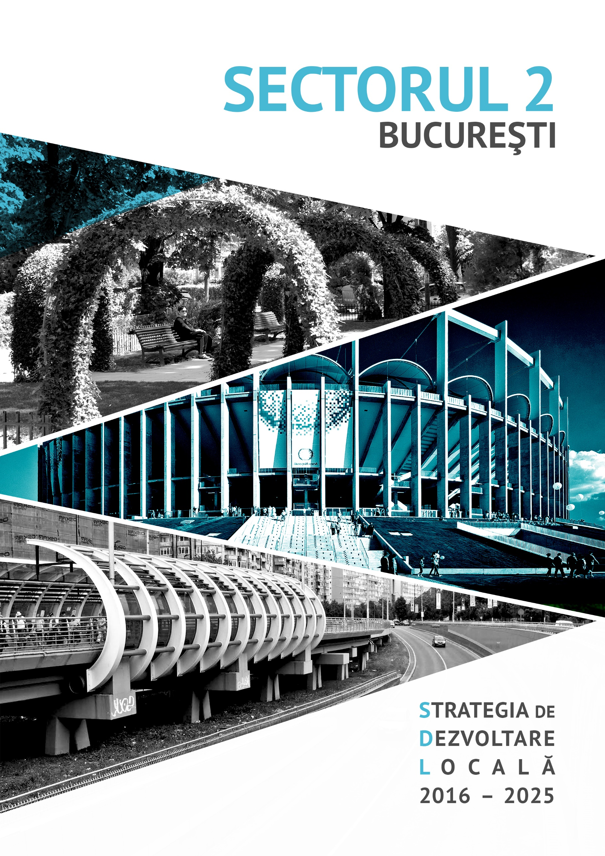

Strategia de Dezvoltare Locală Integrată şi Durabilă a Sectorului 2 pentru Perioada 2016 - 2025


BENEFICIAR
Sectorul 2
Str. Chiristigiilor nr. 11-13
CONSULTANT

SC GEA Strategy & Consulting SA
Coordonator proiect:
urb. Ioana Ivanov
Echipa de proiect:
urb. Matei Cocheci
urb. Daiana Ghintuială
urb. Andreea Maier
ec. Delia Oprişan
urb. Reinhold Lehel Stadler
exp. Silvia Ursu
SC I-TOM SOLUTIONS SA
Echipa ITC:
Răzvan Dumitru
Adrian Drăgan
Valeriu Filip
Vlad Mihu

Cuprins
Abrevieri 7
Lista de figuri 8
Lista de tabele 12
Bibliografie 13
I. CONTEXTUL ELABORĂRII STRATEGIEI DE DEZVOLTARE LOCALĂ 15
I.1. Contextul teritorial naţional, regional şi municipal 16
I.2. Corelarea cu alte strategii şi planuri relevante 18
I.2.1. Contextul strategic naţional, regional şi municipal 18
I.2.2. Abordarea dezvoltării urbane în Sectorul 2 22
I.3. Accepţiunea europeană asupra dezvoltării urbane durabile şi transpunerea acesteia la nivel naţional 30
II. ANALIZA DIAGNOSTIC 35
II.1. Profil Socio-Cultural 36
II.1.1. Demografie şi migraţie 36
II.1.2. Dezvoltare locală și comunități dezavantajate 40
II.1.3. Servicii publice 53
II.1.4. Cultură, Patrimoniu şi Petrecerea timpului liber 73
II.1.5. Spaţiu public 90
I.2. Profil economic 98
II.3. Dezvoltare urbană 128
II.3.1. Profil Spaţial 128
II.3.2. Infrastructură edilitară 139
II.3.3. Mobilitate şi conectivitate 149
II.4. Mediu şi schimbări climatice 165
II.4.1. Cadrul natural - factor al dezvoltării 165
II.4.2. Calitatea factorilor de mediu 174
II.5. Capacitate administrativă 181
II.6. Analiza SWOT 190
II.7 Diagnostic 201
III. CONCEPTUL DE DEZVOLTARE STRATEGICĂ 215
III.1. Concept de dezvoltare pentru perioada 2016-2025 216
III.2. Planul de acțiuni 234
III.3. Portofoliu de proiecte 241
III.4. Implementarea, monitorizarea şi evaluarea strategiei 334
IV. CONSULTAREA POPULAȚIEI 349
IV.1. Raport de consultare publică – 8 întâlniri în comunitate 350
IV.2. Percepția populației privind calitatea vieții în Sectorul 2 366
IV.3. Raport de consultare publică – 4 dezbateri publice tematice 385
V. ANEXE 403
Anexa 1. Lista monumentelor istorice din Sectorul 2 404
Anexa 2. Lista spaţiilor abandonate cu potenţial de utilizare ca spaţii culturale alternative 427
Anexa 3. Chestionar consultare publică 430

Abrevieri

ADR-BI – Agenţia de Dezvoltare Regională Bucureşti-Ilfov
ALOFM – Agenţia Locală pentru Ocuparea Forţei de Muncă
AMRSP – Autoritatea Municipală de Reglementare a Serviciilor Publice
AP – Axa Prioritară
APM – Agenţia pentru Protecţia Mediului
CDI – Cercetare – Dezvoltare – Inovare
CFR – Căile Ferate Române
CMBSU – Comitetul Municipiului București pentru Situații de Urgență
DGASPC – Direcţia Generală de Asistenţă Socială şi Protecţia Copilului
DLRC (CLLD) – Dezvoltare Locală plasată sub Responsabilitatea Comunității
DMI – Domeniu Major de Intervenție
FC – Fondul de Coeziune
FEDR – Fondul European de Dezvoltare Regională
FSE – Fondul Social European
HG – Hotarâre de Guvern
IDUL – Indicele Dezvoltării Umane Locale
IFN – Instituţii Financiare Non – bancare
IMM – Intreprinderi Mici și Mijlocii
INS – Institutul Național de Statistică
IPT – Învăţământul Profesional şi Tehnic
MGT – Master Planul General de Transport
ONG – Organizaţie Non - Guvernamentală
PDR – Plan de Dezvoltare Regională
PI – Prioritatea de investiții
PMUD – Plan de Mobilitate Urbană Durabilă
PIB – Produsul Intern Brut
PO – Program Operațional
POC – Programul Operațional Competitivitate
POCA – Programul Operațional Capacitate Administrativă
POCU – Programul Operațional Capital Uman
POIM – Programul Operațional Infrastructură Mare
POR – Programul Operațional Regional
POS – Program Operațional Sectorial
POS CCE – Programul Operațional Sectorial Creșterea Competitivității Economice
POS DRU – Programul Operațional Sectorial Dezvoltarea Resurselor Umane
PPP – Parteneriat Public – Privat
PUG – Plan Urbanistic General
PUZ – Plan Urbanistic Zonal
RPL – Recensământul Populației și al Locuințelor
SWOT – Analiza punctelor tari, punctelor slabe, oportunităților și amenințărilor
TIC (ITC) – Tehnologia Informațiilor și Comunicațiilor
UAT – Unitate administrativ – teritorială
UE – Uniunea Europeană
VMG – Venit minim garantat (ajutor social)
ZUM – Zonă Urbană Marginalizată

Lista de figuri
Figura 1 - Structura fondurilor utilizate în funcţie de Axa de finanţare accesată din POR (milioane Euro) şi numărul de proiecte realizate 23
Figura 2 - Evoluţia populaţiei Sectorului 2 în perioada 2010 – 2016 36
Figura 3 - Piramida vârstelor în Sectorul 2, 2016 37
Figura 4 - Piramida vârstelor în Municipiul Bucureşti, 2016 37
Figura 5 - Distribuţia cincinală pe grupe de vârstă 37
Figura 6 - Distribuţia populaţei pe zone dezavantajate 41
Figura 7 - Harta socială a Sectorului 2 49
Figura 8 - Populaţia şcolară pe niveluri de educaţie 56
Figura 9 - Număr elevi provenind din grupuri dezavantajate, aflați în risc de părăsire a educației 57
Figura 10 - Reprezentarea pe oraşe a distribuţiei geografice a studenţilor înmatriculaţi îin anul I (2015-2016) după domiciliu 58
Figura 11 - Procentajul studenţilor din principalele oraşe universitare raportat la totalul studenţilor din România 58
Figura 12 - Procentajul studenţilor din populaţia oraşului 59
Figura 13 - Deservirea cu servicii de învățământ preșcolar (grădinițe) 61
Figura 14 - Deservirea cu servicii de învățământ şcolar (primar şi gimnazial) 62
Figura 15 - Deservirea cu servicii de învățământ şcolar (secundar superior şi terţiar) 63
Figura 16 – Distribuţia beneficiarilor de prestaţii sociale pe tipuri 67
Figura 17 – Evoluţia numărului de persoane cu handicap 68
Figura 18 – Evoluţia numărului de beneficiari VMG 68
Figura 19 - Situaţia copiilor cu părinţi plecaţi în străinătate 69
Figura 20 - Distribuţia personalului medical la nivelul Municipiului Bucureşti 71
Figura 21 - Număr de locuitori/ medic de familie din mediul public şi privat la nivelul Municipiului Bucureşti 71
Figura 22 - Distribuţia numărului de paturi în spitale 71
Figura 23 - Distribuţia spaţială a clădirilor monument istoric pe teritoriul Sectorului 2 75
Figura 24 - Subzonele zonei centrale 76
Figura 25 - Distribuţia imobilelor expertizate tehnic din punct de vedere al riscului seismic la nivelul zonei centrale 76
Figura 26 - Distribuţia spaţială a infrastructurii culturale pe teritoriul Sectorului 2 78
Figura 27 - Distribuţia spaţială a infrastructurii de agrement şi sport pe teritoriul Sectorului 2 80
Figura 28 - Distribuţia la nivelul Sectorului 2 a spaţiilor abandonate care au fost utilizate ca spaţii culturale alternative 82
Figura 29 - Distribuţia la nivelul Sectorului 2 a spaţiilor abandonate cu potenţial de revitalizare culturală 83
Figura 30 - Consumul cultural public la nivelul Municipiului Bucureşti (%) 85
Figura 31 – Harta multiculturalismului la nivelul Municipiului Bucureşti 85
Figura 32 - Distribuţia persoanelor de alte etnii la nivelul Municipiului Bucureşti 86
Figura 33 - Percepţia asupra vieţii culturale din cartier 86
Figura 34 - Distribuţia spaţială a unităţilor de cazare la nivelul Sectorului 2 86
Figura 35 - Infrastructura turistică din Sectorul 2 87
Figura 36 – Clasificarea multicriterială a sistemului major de spaţii publice 92
Figura 37 – Gradul de amenajare şi accesibilitate a malurilor de apă din Sectorul 2 93
Figura 38 – Izocrone de accesibilitate pentru spaţiil verzi majore (parc / grădină) 95
Figura 39 - Distribuţia spaţiilor verzi pe cap de locuitor la nivelul Sectorului 2 96
Figura 40 - Evoluţia numărului de întreprinderi active în Sectorul 2, în perioada 2010 – 2015 98
Figura 41 - Structura întreprinderilor active pe activități ale economiei naționale în Sectorul 2, în anul 2015 99
Figura 42 - Densitatea întreprinderilor active la nivelul Municipiului Bucureşţi 100
Figura 43 - Capacitate antreprenorială la nivelul Municipiului Bucureşti 100
Figura 44 - Evoluţia numărului de întreprinderi închise la nivelul Sectorului 2 şi Bucureşti în perioada 2010 – 2014 100
Figura 45 - Evoluţia numărului de întreprinderi închise pe clase CAEN, la nivelul Sectorului 2, în perioada 2010-2014 101
Figura 46 - Contribuţia sectoarelor la formarea economiei Municipiului Bucureşti, în anul 2015 102
Figura 47 - Contribuţia IMM-urilor la realizarea principalilor indicatori economici la nivelul Municipiului Bucureşti şi Sectorului 2, în anul 2015 102
Figura 48 - Structura cifrei de afaceri pe domenii CAEN la nivelul Municipiului Bucureşti, în anul 2015 103
Figura 49 - Evoluţia numărului mediu de salariaţi ai întreprinderilor active din Municipiul Bucureşti, în perioada 2010-2015 104
Figura 50 - Evoluţia numărului mediu de salariaţi ai întreprinderilor active, pe sectoare CAEN la nivelul Judeţului Bucureşti, în perioada 2010-2015 104
Figura 51 - Ponderea numărului mediu de salariaţi pe sectoare CAEN la nivelul Municipiului Bucureşti, în anul 2015 105
Figura 52 - Evoluţia numărului de şomeri la nivelul Municipiului Bucureşti, în perioada 2010-2016 106
Figura 53 - Evoluţia salariului nominal mediu net lunar la nivelul Municipiului Bucureşti, Regiunii Bucureşti Ilfov, Jud. Ilfov şi României, în perioada 2010-2015 106
Figura 54 - Evoluţia câştigului salarial nominal mediu net lunar pe activităţi ale economiei naţionale la nivel de secţiune CAEN Rev.2 107
Figura 55 - Evoluţia numărului mediu de salariaţi ai întreprinderilor active din Sectorul 2, în perioada 2010-2015 107
Figura 56 - Evoluţia numărului mediu de salariaţi ai întreprinderilor active din Sectorul 2 în perioada 2010-2015 108
Figura 57 - Ponderea numărului de salariaţi ai întreprinderilor active din Sectorul 2, pe sectoare CAEN, în anul 2015 110
Figura 58 - Evoluţia trimestrială a numărului de şomeri la nivelul Sectorului 2 şi a ponderii acestuia în numărul şomerilor la nivel de municipiu, în perioada 2010 –2016 110
Figura 59 - Evoluţia trimestrială a numărului de şomeri la nivelul Sectorului 2 pe categorii, în perioada 2010 –2016 111
Figura 60 - Evoluţia numărului de participanţi şi absolvenţi de cursuri de formare 111
Figura 61 - Distribuţia zonelor majore de birouri la nivelul Sectorului 2 113
Figura 62 - Localizarea centrelor comerciale majore pe teritoriul Sectorului 2 115
Figura 63 - Evoluţia numărului de locuinţe existente la sfârşitul anului pe forme de proprietate, la nivelul Municipiului Bucureşti, în perioada 2010 - 2016 116
Figura 64 - Cartierele cu cele mai mari preţuri pe mp la vânzare – preţul mediu şi evoluţia în T2, 2017 116
Figura 65 - Evoluţia indicelul imobiliare (pretul mediu – Euro/mp) 117
Figura 66 - Preţul mediu de vânzare pe cartiere/zone ale Sectorului 2, Euro/mp, august 2017 118
Figura 67 - Localizarea ansamblurilor rezidenţiale pe raza teritorială a Sectorului 2 119
Figura 68 - Preţul mediu de închiriere al apartamentelor pe cartiere/zone ale Sectorului 2, august 2017 120
Figura 69 - Harta zonării fiscale a teritoriului Sectorului 2 pentru anul 2004, valabilă în anul 2017 122
Figura 70 - Evoluţia istorică a Sectorului 2 129
Figura 71 – Centralităţi pe teritoriul Sectorului 2 130
Figura 72 – Principalele zone de expansiune şi densificare pe teritoriul Sectorului 2 131
Figura 73 - Distribuţia spaţială a rezervelor de teren pe teritoriul Sectorului 2 132
Figura 74 - Consumul de energie electrică în Sectorul 2 (kWh/an) în perioada 2010-2016 140
Figura 75 - Evoluția volumui de apă consumat și al volumului de apă pierdut în perioada 2010-2016 140
Figura 76 – Disfuncții ale rețelei de alimentare cu apă la nivelul Sectorului 2 142
Figura 77 – Rețeaua de canalizare la nivelul Sectorului 2 143
Figura 78 - Evoluția numărului de clienți – rețeaua de distribuție a gazelor naturale în perioada 2010-2016 144
Figura 79 – Disfuncții ale rețelei de distribuție a gazelor naturale la nivelul Sectorului 2 145
Figura 80 - Consumul de gaze naturale (mc) în Sectorul 2 în perioada 2010-2016 146
Figura 81 - Consum de energie termică (Gcal/an) în Sectorul 2 146
Figura 82 – Fluxurile de autovehicule ce tranzitează zilnic Centura Rutieră a Municipiului Bucureşti 151
Figura 83 – Numărul de angajaţi / kmp 152
Figura 84 – Densitatea populaţiei (loc/ha), cf. RPL 2011 152
Figura 85 – Ponderea categoriilor de străzi din Sectorul 2 153
Figura 86 – Deservirea Sectorului 2 cu transportul public de suprafaţă (rază 350m) 156
Figura 87 – Deservirea Sectorului 2 cu transportul public subteran (rază 1000m) 157
Figura 88 – Izocrona de accesibilitate pietonală a Gării Obor 158
Figura 89 – Exemplu pietonal subdimensionat Str. Ion Scorţan 159
Figura 90 – Zone cu probleme în ceea ce priveşte infrastructura pentru pietoni 161
Figura 91 – Pista velo de pe Şos. Pantelimon 162
Figura 92 – Preferinţele bicicliştilor pentru infrastructura velo 162
Figura 93 - Elevația (m) în Sectorul 2 al Municipiului București 166
Figura 94 - Valoarea accelerației terenului pentru cutremure cu perioadă medie de revenire de 100 ani 168
Figura 95 - Harta seismică a Capitalei – valorile accelerației solului și ale timpului de vibrație a terenului în cazul unui seism major (7,5 grade pe scara Richter) 168
Figura 96 - Clădiri expertizate tehnic și încadrate în clasa I de risc seismic 169
Figura 97 - Străzi aflate în banda de inundabilitate a râului Colentina (ipoteză – ruperea barajului de acumulare Buftea) 170
Figura 98 - Evoluțiile temperaturii medii anuale (°C) la stațiile București-Băneasa și București-Filaret (1961-2013) și tendințele asociate 171
Figura 99 - Creșterea temperaturii anuale în perioada 2021 – 2050 (față de intervalul de referință 1971 – 2000) 171
Figura 100 - Creșterea precipitațiior medii anuale în perioada 2021 – 2050 (față de intervalul de referință 1971 – 2000) 172
Figura 101 - Intensitatea radiației solare (kWh/m2/an) pe teritoriul României 173
Figura 102 - Concentrații medii anuale poluanți atmosferici – stația B3 (Mihai Bravu – trafic) 174
Figura 103 - Numărul de persoane (sute) care trăiesc în locuințe expuse la depășiri ale valorilor aprobate pentru indicatorul Lzsn 175
Figura 104 - Numărul de persoane (sute) care trăiesc în locuințe expuse la depășiri ale valorilor aprobate pentru indicatorul Ln 176
Figura 105. Obiective cu risc (tehnologic) pe teritoriul Sectorului 2 al Municipiului București 180
Figura 106 - Distribuţia veniturilor Primăriei Sectorului 2 în perioada 2014-2016, mil. lei 184
Figura 107 - Distribuţia cheltuielilor Primăriei Sectorului 2 în perioada 2014-2016, mil. lei 185
Figura 108 - Evoluţia gradului de colectare a taxelor la bugetul local al Sectorului 2, în perioada 2010-2016 185
Figura 109 - Evoluţia plecărilor şi angajărilor în perioada 2010-2016 187
Figura 110 - Ponderea numărului de persoane instruite în total angajaţi, în perioada 2010-2017 188
Figura 111 - Evoluţia numărului de persoane instruite şi a bugetului cheltuit pe angajaţi instruiţi în perioada 2010-2017 188
Figura 112 - Etapele procesului de monitorizare a implementării strategiei 336

Lista de tabele
Tabel 1 - Lista proiectelor implementate în Sectorul 2 prin Programul Operaţional Regional 2007-2013 27
Tabel 2 - Indicatori demografici principali în Sectorul 2 38
Tabel 3: Indicatori ai mişcării naturale, 2015 39
Tabel 4: Procentul populaţiei dezavantajate din Sectoarele Municipiului Bucureşti 41
Tabel 5 - Poziţia liceelor din Sectorul 2 în topul naţional 54
Tabel 6 - Rata abandonului şcolar 57
Tabel 7 - Număr de paturi raportat la 1000 de locuitori în polii de dezvoltare în anul 2014 72
Tabel 8 - Indicatorii de performanţă turistică la nivelul Municipiului Bucureşti, în perioada 2010-2016 87
Tabel 9 - Preţul mediu al apartamentelor din Sectorul 2 şi evoluţia acestuia pe cartiere 117
Tabel 10 - Clădiri, locuinţe, gospodării la nivelul Sectorului 2 118
Tabel 11 - Preţurile medii de vânzare a spaţiilor comerciale din Sectorul 2, Euro/mp, august 2017 120
Tabel 12 - Preţurile medii de închiriere a spaţiilor comerciale din Sectorul 2, Euro/mp, august 2017 121
Tabel 13 – Străzi cu procent scăzut al gospodăriilor racordate la rețeaua de alimentare cu apă 140
Tabel 14 – Străzi cu procent scăzut al gospodăriilor racordate la rețeaua de alimentare cu apă 144
Tabel 15 - Obiective racordate la rețeaua de distribuție a energiei termice din Sectorul 2 146
Tabel 16 – Colectare deșeuri – Sector 2 147
Tabel 17 - Bilete pentru transportul public de suprafaţă 154
Tabel 18 - Bilete pentru transportul public subteran (Metrou) 154
Tabel 19 - Lacuri de agrement în Sectorul 2 al Municipiului București 166
Tabel 20 - Corpuri de apă subterană în Sectorul 2 – caracteristici generale 167
Tabel 21 - Corpuri de apă subterană în Sectorul 2 – utilizare apă (global – mii mc/an) 167
Tabel 22 - Măsuri incluse în Planul de Management al Riscului la Inundații 171
Tabel 23 - Probleme de calitate a apelor subterane 176
Tabel 24 - Suprafața spațiilor verzi din municipiul București (ha), pe sectoare 178
Tabel 25 - Spații verzi aflate în gestiunea ADP Sector 2 178
Tabel 26 - Obiective cu risc chimic și de explozie pe raza Sectorului 2 al Municipiului București (în afara stațiilor de distribuție carburanți) 179
Tabel 27 - Evoluţia sumelor taxelor locale încasate în funcţie de modalitatea de colectare, în perioada 2010-2016, pentru persoane fizice 186
Tabel 28 - Evoluţia sumelor taxelor locale încasate în funcţie de modalitatea de colectare, în perioada 2010-2016, pentru persoane juridice 186
Tabel 29 - Evoluţia personalului Primăriei Sectorului 2 în perioada 2010-2017 187

Bibliografie

- Strategia Europa 2020;
- Strategia de Dezvoltare Teritorială a României (SDTR);
- Planul Urbanistic General al Municipiului Bucureşti;
- Planul de Mobilitate Urbană Durabilă pentru Regiunea Bucureşti-Ilfov;
- Conceptul Strategic Bucureşti 2035;
- Planul de Dezvoltare Regională al Regiunii Bucureşti-Ilfov 2014-2020;
- Planul Local de Dezvoltare Durabilă a Sectorului 2;
- Strategia Culturală a Municipiului Bucureşti pentru perioada 2016-2016;
- Planul Integrat de Dezvoltare Urbană pentru Zona Centrală Bucureşti;
- Strategia Naţională în domeniul politicii de tineret 2015-2020;
- Baza de date INS Tempo;
- Baza de date INS eDemos;
- Baza de date LISTA FIRME;
- Recensământul Populaţiei şi al Locuinţelor 1992, 2002, 2011;
- Administrația Bazinală Argeș-Vedea (ABA Argeș-Vedea), (2015a), ”Planul de management actualizat al spațiului hidrografic Argeș-Vedea”;
- Administrația Bazinală Argeș-Vedea (ABA Argeș-Vedea), (2015b), ”Planul de management al riscului la inundații – Administația Bazinală Argeș-Vedea”;
- Agenția pentru Dezvoltare Regională București-Ilfov (ADR-BI), (2014), ”Planul de Dezvoltare Regională al regiunii București-Ilfov 2014-2020”;
- Agenția pentru Protecția Mediului București (APM București), (2015), ”Planul Local de Acțiune pentru Mediu București”;
- Agenția pentru Protecția Mediului București (APM București), (2016), ”Raport privind starea mediului în municipiul București”;
- Agența Națională pentru Protecția Mediului (ANPM), (2016), ”Raport anual privind starea mediului în România, anul 2015”;
- Bănuță (Iojă), A.D., (2009), ”Calitatea mediului în spațiile rezidențiale din municipiul București”, Teză de doctorat, Universitatea din București – Facultatea de Geografie;
- Comitetul Municipiului București pentru Situații de Urgență (CMBSU), (2011), ”Planul de analiză și acoperire a riscurilor al Municipiului București”;
- Iojă, I.C., (2009), ”Metode și tehnici de evaluare a calității mediului în aria metropolitană a municipiului București”, Editura Universității din București, București;
- Ministerul Mediului și Pădurilor (MMP), (2012), ”Strategia națională a României privind schimbările climatice 2013-2020”, http://www.mmediu.ro/beta/wp-content/uploads/2012/10/2012-10-05-Strategia_NRSC.pdf consultat la data de 28.02.2017;
- Primăria Municipiului București (PMB), (2009), ”Planul de gestionare a deșeurilor în municipiul București”;
- Primăria Municipiului București (PMB), (2015), ”Raport privind gestionarea deșeurilor în municipiul București”;
- Primăria Municipiului București (PMB), (2016), ”Listele imobilelor expertizate tehnic din punct de vedere al riscului seismic actualizate la 30.12.2016”;
- http://indesen.ats.com.ro/baza_date/sre.php consultat la data de 25.04.2017;
- www.riscseismic.ro consultat la data de 24.04.2017
- Reforma administraţiei publice locale. Cazul României;
- HOTĂRÂRE Nr. 909 din 15 octombrie 2014 privind aprobarea Strategiei pentru consolidarea administraţiei publice 2014 – 2020 şi constituirea Comitetului naţional pentru coordonarea implementării Strategiei pentru consolidarea administraţiei publice 2014 – 2020;
- Ministerul Culturii – Lista monumentelor istorice din Bucureşti 2015;
- Banca Mondială, Atlasul zonelor urbane marginalizate din România;
- Registrul Educaţional Integrat;
- Studiul de consum cultural pentru Municipiul Bucureşti 2015, realizat de Institutul Naţional pentru Cercetare şi Formare Culturală (www.culturadata.ro);
- Andrei Pănoiu, „Evoluţia oraşului Bucureşti”, Editura Fundaţiei Arhitext Design, Bucureşti, 2011;
- „Patrimoniu în afara zonelor protejate din Bucureşti”, Revista Observatorul Urban Bucureşti nr. 22/2016;
- „Cartarea infrastructurii la nivelul Municipiului Bucureşti – Spaţii potenţiale pentru activităţi culturale/creative”, Studiu realizat de Centrul de Cercetare, Proiectare, Expertiză şi Consulting Bucureşti;
- Analiza PIAȚA IMOBILIARĂ REZIDENȚIALĂ, Trimestrul II 2017;
- Direcţia Regională de Statistică Bucureşti;
- Institutul Naţional de Statistică;
- Direcţia Management Proiecte din cadrul Primăriei Sectorului 2;
- Direcţia Generală de Asistenţă Socială şi Protecţia Copilului Sector 2;
- Inspectoratul General al Poliţiei Române;
- Inspectoratul Şcolar al Municipiului Bucureşti – Sector 2;
- Agenţia Locală pentru Ocuparea Forţei de Muncă;
- E-Distribuţie Muntenia S.A;
- Autoritatea Municipală de Reglementare a Serviciilor Publice;
- Distrigaz Sud Reţele;
- Apa Nova Bucureşti S.A;
- RADET - Direcţia Producere şi Exploatare - Sucursala Nord - Secţia Transport Distribuţie Furnizare Sector 2;
- Direcţia Generală pentru Administrarea Patrimoniului Imobiliar Sector 2;
- Serviciul Spaţiu Locativ din cadrul Primăriei Sectorului 2;
- Administraţia Domeniului Public Sector 2;
- Direcția Venituri Buget Local Sector 2;
- Direcţia Administraţie Publică şi Evidenţă Electorală
- Poliţia Locală Sector 2;
- Centrul Cultural „Mihai Eminescu”;
- Direcţia Urbanism, Cadastru şi Gestionarea Teritoriului;
- Direcţia Calitate, Comunicare şi Relaţii Internaţionale din cadrul Primăriei Sectorului 2.



CONTEXTUL ELABORĂRII STRATEGIEI DE DEZVOLTARE LOCALĂ



I.1. Contextul teritorial naţional, regional şi municipal
Context suprateritorial
Municipiul Bucureşti, datorită rolului de capitală, reprezintă cel mai important centru urban al ţării, având cea mai mare populaţie şi suprafaţă dintre oraşele României. Mai mult, acesta este principalul centru politic, administrativ, economic, financiar, bancar, educaţional, ştiinţific şi cultural din România, având un rol deosebit de important în structura policentrică a teritoriului naţional, mai ales prin caracterul său polarizator.
Bucureștiul este situat în sud-estul ţării, la o distanţă de 125 km sud de Carpații Orientali, 64 km nord de Fluviul Dunărea şi la 250 km vest de Marea Neagră. Împreună cu judeţul Ilfov formează Regiunea de dezvoltare Bucureşti – Ilfov, care este cea mai dens populată regiune a României, având o populaţie de peste 2.500.000 locuitori domiciliaţi (cu o densitate de aproximativ 1200 locuitori pe km²) la care se adaugă studenţii şi persoanele care lucrează în regiune şi nu au domiciliul aici. Municipiul Bucureşti este împărţit în 6 sectoare administrative, fiecare fiind condus de o Primărie proprie şi reprezentat de un Consiliu Local. Sectorul 2 este situat in partea de nord-est a Bucureştiului, concentrând, pe o suprafaţă de 32 km², o populaţie de 372.913 locuitori, aflându-se din acest punct de vedere pe locul 3 între sectoarele capitalei.

Limite
Sectorul 2 se întinde de la intersecţia B-dul Republicii cu B-dul Nicolae Balcescu, fiind delimitat de:
- Limita de vest: Piaţa Nicolae Bălcescu, B-dul Nicolae Bălcescu până la Str. C.A. Rosetti, Str. C.A. Rosetti până la Str. Pitar Moş, Str. Pitar Moş până la Str. Pictor Arthur Verona, Str. Pictor Arthur Verona până la Str. Xenopol, Str. Xenopol până la Piaţa Alexandru Sahia, Piaţa Alexandru Sahia (inclusiv), Str. Polonă, Calea Floreasca, Şos. Pipera (inclusiv) până la intersecţia cu calea ferată Bucureşti-Constanţa.
- Limita de nord: linia de cale ferată Bucureşti-Constanţa până la gara Pantelimon.
- Limita de est: calea ferată de la Pantelimon - Obor până la lacul Fundeni, urmând apoi spre est cursul râului Colentina până la Şos. Pantelimon.
- Limita de sud: Şos. Pantelimon până la intersecţia cu Şos. Vergului, Şos. Vergului până la Str. Morarilor, B-dul Basarabia de la intersecţia cu Str. Morarilor până la intersecţia cu Şos. Mihai Bravu, Piaţa Muncii (inclusiv), Calea Călăraşi până la intersecţia cu Str. Romulus, Str. Romulus până la intersecţia cu Str. Mântuleasa, Str. Mântuleasa pana la Str. Negustori, Str. Negustori până la B-dul Hristo Botev, B-dul Hristo Botev până la B-dul Republicii, B-dul. Republicii până la intersecţia cu B-dul I.C.Brătianu şi B-dul Nicolae Bălcescu, Piaţa Nicolae Bălcescu.

Istoric
Istoria Sectorului 2 este legată de vatra veche a Bucureştiului, cu recente descoperiri arheologice care atestă existenţa aşezărilor umane din paleolitic, în zonele Fundeni, Pantelimon, Tei. Urmele cuceririlor romane au scos la iveală tezaure de monede romane (din epoca Republicii romane şi a Imperiului) în zona Pantelimon.
Sectorul 2 a fost, la început de secol XIX, loc de întâlnire al negustorilor de cereale şi al meşteşugarilor. Există şi astăzi străzi cu nume care ne duc cu gândul la breslele de altădată, amintind meserii vechi: Olari, Făinari, Mătăsari, Cărăuşilor etc.
Totodată, Sectorul 2 are cele mai multe lăcaşe de cult din Capitală. Biserici vechi, schituri, mănăstiri, locuri de închinăciune, ridicate de domnitori, boieri sau negustori, având hramul sfinţilor aducători de pace, bine şi bunăstare. Mănăstirea Plumbuita (1559), cel mai vechi lăcaş religios din Sectorul 2, a fost şi este un important centru cultural al Bucureştiului. Aici au funcţionat încă din secolul al XV-lea o tipografie şi ateliere tipografice care tipăreau şi decorau cărţi bisericeşti.

Geografie
Pornit ca şi celelalte Sectoare din centrul Capitalei, Sectorul 2 se caracterizează printr-un relief plat de câmpie, acoperit în trecut de întinsele păduri ale Vlăsiei şi de culturi bogate de viţă de vie, fiind străbătut de râul Colentina, care împreună cu Dâmboviţa formează cele două principale cursuri de apă ale oraşului Bucureşti.
Colentina izvorăşte din dealurile Târgoviştei (din zona Sotanga-Doiceşti), este afluent al Dâmboviţei şi parcurge un traseu de 98 de km, dintre care 37,4 km pe aria Municipiului Bucureşti. În zona de intrare a Bucureştiului, Colentina formează o salbă de lacuri naturale: Mogoşoaia, Băneasa, Herăstrău, Floreasca, Tei, Plumbuita, Fundeni, Pantelimon.
Pe baza studiilor finalizate în anul 1930, lucrările de asanare a lacurilor Colentinei şi de transformare a mlaştinilor din nord-estul capitalei în locuri pitoreşti şi salubre au debutat 2 ani mai târziu. Astfel etapizarea lucrărilor a inclus: etapa I – realizarea rezervorului artificial Buftea (finalizare septembrie 1934), etapa II – amenajarea lacurilor Băneasa şi Herăstrău (finalizare iunie 1935), etapa III – amenajarea lacului Floreasca (finalizare în septembrie 1936), etapa IV – amenajarea lacului Tei (finalizare în noiembrie 1937) şi etapa V – amenajarea lacului Fundeni (1938-1939). Ulterior au fost amenajate lacurile Pantelimon şi Cernica.
Salba lacuri constituie o adevarată oază de verdeaţă şi sursă de oxigen, contribuind la îmbunătăţirea climatului local şi reducerea poluării prin absorbţia unei cantităţi semnificative din praful aflat în suspensie în aer.

Populaţie
Cu o populaţie de 345.370 de locuitori în anul 2011, Sectorul 2 este al treilea ca mărime demografică la nivelul Municipiului Bucureşti după Sectoarele 3 şi 6 (385,439 de locuitori, respectiv 367.760 de locuitori). Mai mult, acesta poate fi comparat cu cele mai mari municipii din România, Cluj-Napoca, Iaşi, Constanţa, având însă un număr mai mare de locuitori decât fiecare dintre acestea.

Accesibilitate
În ceea ce priveşte accesibilitatea Sectorului 2, legătura între acesta şi judeţul Ilfov se realizează prin intermediul Şoselei de Centură şi a Drumurilor Naţionale DN2 (E85) şi DN3 care se continuă în interiorul oraşului prin Şoseaua Colentina şi Şoseaua Pantelimon. Mai mult, în următorii ani, Autostrada A3 va pătrunde în Municipiul Bucureşti pe teritoriul Sectorului 2, intersectându-se cu strada Gherghiţei.
Pe plan local, arterele radiale (Bulevardul Carol I, Calea Moşilor, Şoseaua Colentina, Bulevardul Pache Protopopescu, Şoseaua Iancului şi Şoseaua Pantelimon) şi cele inelare (inelul principal – Şoseaua Ştefan cel Mare, Şoseaua Mihai Bravu, viitorul inel median – Strada Doamna Ghica, Bulevardul Chişinău şi Şoseaua Fundeni) asigură conexiunile în cadrul Sectorului, între acesta şi zona centrală, dar şi faţă de celelalte sectoare. Mai mult, Sectorul 2 este traversat în prezent de magistrala de metrou M1, urmând să fie deservit în următorii ani şi de viitoarea Magistrală M5 (Piaţa Iancului – Eroilor – Drumul Taberei). Nu în ultimul rând, accesibilitatea la principalii poli de activităţi la nivelul oraşului este asigurată şi prin intermediul transportului public de suprafaţă.

I.2. Corelarea cu alte strategii şi planuri relevante

I.2.1. Contextul strategic naţional, regional şi municipal
Strategia de Dezvoltare Locală a Sectorului 2 pentru perioada 2016-2025 apare ca o necesitate de actualizare a cadrului strategic de dezvoltare existent, ȋn contextul noului cadru financiar multianual al Uniunii Europene. De altfel, noua perioadă de programare a generat actualizarea strategiilor de dezvoltare la nivel european, naţional, regional, judeţean şi local.
Ţinând cont de faptul că o abordare integrată a planificării urbane este posibilă doar în contextul mai amplu al liniilor directoare trasate la niveluri administrative superioare, au fost luate în calcul următoarele demersuri strategice:
- Cadrul Financiar Multianual 2014 – 2020 al Uniunii Europene, Mecanismele financiare asociate sau partenere Uniunii Europene;
- Politica de coeziune 2014 – 2020 a Uniunii Europene;
- Strategia Europa 2020 adoptată în cadrul Consiliului European din 17 iunie 2010;
- Acordul de Parteneriat 2014 – 2020 cu România, adoptat de Comisia Europeană;
- Programele de finanţare ale Guvernului României;
- Strategia de Dezvoltare Teritorială a României, Ministerul Dezvoltării Regionale şi Administraţiei Publice;
- Master Planul General de Transport al României, Guvernul României şi Ministerul Transporturilor în iulie 2015;
- Planul de Amenajare a Teritoriului Naţional, ale cărui secţiuni sunt aprobate prin lege de către Parlamentul României;
- Planul de Dezvoltare Regională a Regiunii Bucureşti-Ilfov 2014-2020;
- Planul de Amenajare a Teritoriului Judeţean Ilfov;
- Strategia de Dezvoltare a Judeţului Ilfov Orizont 2020;
- Conceptul Strategic Bucureşti 2035;
- Planul Urbanistic General al Municipilui Bucureşti.

Principalele orientări strategice naţionale, regionale şi municipale cărora li se subordonează procesul de planificare la nivelul Sectorului 2 vor fi prezentate în continuare.

Strategia Europa 2020
Conform Comisiei Europene, Europa 2020 este strategia pentru ocuparea forței de muncă și creștere economică elaborată la nivelul UE pentru o perioadă de zece ani. Lansată în 2010, ea ar urma să creeze condițiile necesare pentru o creștere inteligentă, durabilă și favorabilă incluziunii.
UE și-a propus ca până la sfârșitul anului 2020 să își îndeplinească o serie de obiective în cinci domenii esențiale:

1.Ocuparea forţei de muncă
O rată de ocupare a forţei de muncă de 75 % în rândul populaţiei cu vârste cuprinse între 20 şi 64 de ani;
2. Cercetare şi dezvoltare
Alocarea a 3% din PIB-ul UE pentru cercetare şi dezvoltare;
3. Schimbările climatice şi utilizarea durabilă a energiei
Reducerea cu 20% a emisiilor de gaze cu efect de seră (sau chiar cu 30%, în condiţii favorabile) faţă de nivelurile înregistrate în 1990;
Creşterea ponderii surselor de energie regenerabile până la 20%;
Creşterea cu 20% a eficienţei energetice;
4. Educaţie
Reducerea sub 10% a ratei de părăsire timpurie a şcolii şi creşterea la peste 40% a ponderii absolvenţilor de studii superioare în rândul populaţiei în vârstă de 30-34 de ani;
5. Lupta împotriva sărăciei şi a excluziunii sociale
Reducerea cu cel puţin 20 de milioane a numărului persoanelor care suferă sau riscă să sufere de pe urma sărăciei şi a excluziunii sociale.
Acestea sunt transpuse în obiective naţionale pentru ca fiecare stat membru să-şi poată urmări evoluţia:
Indicatori | Ţinta Uniunii Europene | Ţinta României
Rata de angajare | 75% | 70%
Cercetare - dezvoltare (din PIB) | 3% | 2%
Reducerea emisiilor (faţă de anul 2005) | -20% (faţă de 1999) | 19%
Energie regenerabilă (din totalul consumului de energie) | 20% | 24%
Eficienţă energetică | 20% | 19%
Părăsirea timpurie a şcolii | <10% | 11.3%
Educaţie terţiară | 40% | 26.7%
Număr de persoane cu risc de excluziune socială | 20,000,000 | 580,000

Strategia de Dezvoltare Teritorială a României
În viziunea Strategiei de Dezvoltare Teritorială, "România 2035 este o țară cu un teritoriu funcțional, administrat eficient, care asigură condiții atractive de viață si locuire pentru cetățenii săi, cu un rol important în dezvoltarea zonei de sud-est a Europei."
Scenariul România Policentrică urmărește dezvoltarea teritoriului naţional pe baza unor nuclee de concentrare a resurselor umane, materiale, tehnologice şi de capital (orașe mari/ medii), în perspectiva anului 2035, şi conectarea eficientă a acestor zone de dezvoltare cu teritoriile europene.
În cadrul Strategiei de Dezvoltare Teritorială a României este subliniat faptul că Bucureştiul are rolul principal în ierarhia urbană naţională, printr-o accesibilitate net superioară față de celelalte oraşe, la nivel naţional și internaţional, precum şi printr-o prezenţă dominantă în rețeaua economică și administrativă, concentrând peste 50% din investițiile străine din România și contribuind cu peste 25% la PIB-ul național.
În acest context, este necesar ca structura internă a capitalei să poată susţine caracterul acesteia de principal centru polarizator la nivel naţional, Sectorul 2 jucând un rol deosebit de important în această structură datorită concentrării ridicate a populaţiei şi a agenţilor economici pe teritoriul său. De asemenea, acesta dispune de numeroase centre de interes pe plan local care pot face parte dintr-o reţea policentrică coerentă în cadrul municipiului Bucureşti.

Planul de Dezvoltare Regională al Regiunii Bucureşti-Ilfov 2014-2020
PDR Bucureşti Ilfov 2014-2020 se bazează pe 3 obiective strategice globale:
- Consolidarea competitivităţii regionale;
- Reducerea disparităţilor intra-regionale;
- Dezvoltarea (urbană şi rurală) durabilă.
Acestora le corespunde un set de 6 obiective specifice:
OS 1. Creşterea competitivităţii IMM-urilor;
OS2. Consolidarea cercetării, dezvoltării tehnologice şi inovării;
OS 3. Întărirea coeziunii sociale şi teritoriale în cadrul regiunii;
OS 4. Promovarea sistemelor de transport durabile şi reducerea blocajelor din cadrul reţelelor de transport;
OS 5. Îmbunătăţirea calităţii mediului şi sprijinirea dezvoltării durabile în Regiunea Bucureşti-Ilfov;
OS 6. Tranziţia către o economie cu emisii scăzute de dioxid de carbon.
Planul de Dezvoltare Regională a identificat şi o serie de posibile intervenţii cheie al căror efect s-ar reflecta şi asupra Sectorului 2 precum: crearea şi dezvoltarea incubatoarelor de afaceri, sprijinirea educaţiei antreprenoriale, reabilitarea/ regenerarea zonelor urbane dezavantajate, cu accent pe grupurile vulnerabile, creşterea participării tinerilor pe piaţa forţei de muncă şi integrarea durabilă a acestora, modernizarea şi dezvoltarea parcului de mijloace de transport ecologice, modernizarea sistemului integrat de informare a călătorilor, construirea de parcări sub/supraterane, îmbunătăţirea calităţii apei de pe râul Colentina, inventarierea siturilor de interes din punct de vedere al patrimoniului etc.

Conceptul Strategic Bucureşti 2035
Viziunea CSB 2035 prevede Bucureştiul anului 2035 drept o metropolă influentă şi integrată european prin durabilitate şi caracter, o comunitate deschisă şi evoluată, o capitală dinamică şi creativă. De asemenea, se pune accentul pe rolul de nod de activitate intensă de cooperare în reţele multiple, economia competitivă şi comportamentul responsabil faţă de mediu, precum şi o identitate bine conturată.
Viziunea este transpusă într-un set de obiective strategice care vizează:
- Capitală de succes, oraş poartă, oraş punte;
- Nucleu metropolitan puternic;
- Structură echilibrată şi puternică de activităţi economice;
- Racord la marile axe de transport şi conectarea la fluxuri informaţionale globale;
- Comunitate educată şi adaptabilă;
- Identitate urbană puternică;
- Calitate ridicată a locuirii;
- Servicii sociale performante;
- Mediu de viaţă sănătos şi sigur;
- Gestionarea responsabilă şi cu eficienţă sporită a energiei;
- Administraţie publică performantă;
- Dezvoltare urbană planificată, condusă, performantă.
Printre programele şi proiectele propuse care vizează şi influenţează dezvoltarea Sectorului 2 se numără:
- Program vizând operaţiuni de recuperare, comasare şi valorificare integrată a unor terenuri în zone cheie ale oraşului, în vederea constituirii unor poli reprezentativi;
- Program de consolidare a clădirilor de locuinţe colective;
- Proiecte pilot de centre comunitare în Andronache şi Baicului;
- Programul „Obor – Gara de Est” – pol multimodal şi multifuncţional – restructurare complexă, conversie;
- Programul de conservare minimală a monumentelor neutilizate – Proiect integrat complex „Calea Moşilor (veche)”;
- Programul „parcări de transfer” în zona Obor etc.

Planul de Mobilitate Urbană Durabilă pentru Regiunea Bucureşti-Ilfov
Viziunea PMUD pentru Regiunea Bucureşti-Ilfov prevede ca la finalul perioadei 2016 – 2030 această regiune să fie caracterizată de un sistem de transport eficient, integrat, durabil și sigur, proiectat să promoveze dezvoltarea economică și teritorială incluzivă din punct de vedere social și să asigure o calitate ridicată a vieții.
Această viziune se transpune în 5 obiective strategice:
I. ACCESIBILITATE – Asigură că tuturor cetățenilor le sunt oferite opțiuni de transport ce le facilitează accesul la destinații și servicii esențiale;
II. SIGURANȚĂ ȘI SECURITATE – Îmbunătățirea siguranței și securității în circulație;
III. MEDIU – Reducerea poluării aerului și a zgomotului, a emisiilor de gaze cu efect de seră și a consumului de energie;
IV. EFICIENȚĂ ECONOMICĂ – Îmbunătățirea eficienței și a eficacității economice a transportului de persoane și mărfuri;
V. CALITATEA MEDIULUI URBAN – Contribuie la creșterea atractivității și calității mediului urban și a designului urban în beneficiul cetățenilor, al economiei și al societății, în ansamblu.
Având în vedere că infrastructura majoră din Sectorul 2, precum şi principalele mijloace de transport în comun sunt în administrarea Primăriei Capitalei sau a unor societăţi care coordonează transportul la nivelul intregului municipiu, există o serie de măsuri cuprinse în planul de acţiuni aferent PMUD care au efect şi asupra infrastructurii sectorului. Printre acestea se numără:
  - construcţia şi punerea în funcţiune a liniei M5 de metrou (Eroilor-Iancului);
  - dezvoltarea magistralei M7 (Rahova-Colentina) ca opţiune de rezervă;
  - dezvoltarea tramvaiului rapid Bragadiru-Voluntari;
  - alte intervenţii ce vizează parcările, circulaţiile blânde, sistemele de management al traficului, modalităţi de tarifare, infrastructură rutieră etc.
În plus, la nivelul proiectelor de interes naţional este subliniată importanţa Gării Obor în asigurarea unei conectivităţi ridicate la nivel municipal, regional şi chiar naţional.

I.2.2. Abordarea dezvoltării urbane în Sectorul 2
Dezvoltarea urbană a Sectorului 2 a constituit un deziderat al administrației publice locale începând cu perioada de programare 2007 – 2013, rezultat din înțelegerea necesității abordării integrate în vederea creșterii competitivității economiei locale și întăririi poziției la nivelul capitalei.
Astfel, prin documente precum Planul Local de Dezvoltare Durabilă a Sectorului 2 au fost puse bazele unei dezvoltări echilibrate, care să valorifice atuurile sectorului. Pornind de la portofoliul de proiecte stabilit în cadrul planului, în ultimii ani au fost implementate o serie de proiecte finanţate din Programul Operaţional Regional 2017-2013 care au avut un real impact asupra imaginii Sectorului 2.

Proiecte finanţate din Programul Operaţional Regional 2007-2013
În perioada de programare 2007-2013, prin Programul Operaţional Regional au fost finanțate 11 proiecte, pe trei axe de finanțare, pentru care s-au semnat contracte de finanțare în valoare de 40.277.961 Euro, din care: Finanțare UE - 24.630.927 EURO, Cofinanțare PS2 - 15.647.034 Euro. După implementare, valoarea finală a acestora a fost de 32.906.354,89 Euro, din care: Finanțare UE – 22.185.415,50 Euro, Cofinanțare PS2 – 10.720.939,39 Euro.
Astfel, pe Axa Prioritară 1 – Sprijinirea dezvoltării durabile a oraşelor – poli urbani de creştere
Domeniul major de intervenţie 1.1 – Planuri integrate de dezvoltare urbană
Sub-domeniul: Centre urbane,
au fost implementate 7 proiecte în valoare totală de 10.826.978,82 Euro, pe Axa Prioritară 3 - Îmbunătăţirea infrastructurii sociale, Domeniul major de intervenţie 3.2 – Reabilitarea/ modernizarea/ dezvoltarea şi echiparea infrastructurii serviciilor sociale, a fost implementat 1 proiect în valoare totală de 662.572 Euro, Domeniul major de intervenţie 3.4 Reabilitarea /modernizarea/ dezvoltarea şi echiparea infrastructurii preuniversitare, universitare şi a infrastructurii pentru formare profesională continuă, au fost implementate
2 proiecte în valoare totală de 10.480.544,79 Euro, pe Axa Prioritară 5 – Dezvoltarea durabilă şi promovarea turismului, Domeniul major de intervenţie 5.2 – Crearea, dezvoltarea, modernizarea infrastructurii de turism pentru valorificarea resurselor naturale şi creşterea calităţii serviciilor turistice, a fost implementat 1 proiect în valoare totală de: 10.936.259,28 Euro.

Figura 1 - Structura fondurilor utilizate în funcţie de Axa de finanţare accesată din POR (milioane Euro) şi numărul de proiecte realizate

Sursa: Prelucrare proprie pe baza datelor puse la dispoziţie de Direcţia Management Proiecte din cadrul Primăriei Sectorului 2
Cele 11 proiecte au fost realizate prin Programul Operaţional Regional după cum urmează:
Prin Axa Prioritară 1 – Sprijinirea dezvoltării durabile a oraşelor – poli urbani de creştere; Domeniul major de intervenţie 1.1 – Planuri integrate de dezvoltare urbană Sub-domeniul: Centre urbane, au fost realizate 3 Planuri Integrate de Dezvoltare Urbană: zona Baicului, zona Creangă şi zona Plumbuita, în cadrul cărora s-au implementat 7 proiecte în valoare de 12.358.698 Euro.
Prin PIDU zona Baicului au fost dezvoltate 3 proiecte în valoare de 5.227.776 Euro, constând în:
Proiectul 1: Modernizare străzi zona Baicului (24 străzi), în vederea dezvoltării urbane şi a îmbunătăţirii pe termen lung a accesibilităţii şi mobilităţii, dar şi a creșterii nivelului de trai al locuitorilor din zonă, având ca rezultat:
- 24 de străzi modernizate însumând o lungime totală de 3.919 m carosabil şi o suprafaţă carosabilă de 19.314,71 m²;
- 20 de trotuare aferente străzilor modernizate, cu o lungime totală de 3.758 m şi o suprafaţă de 6.467,5 m²;
- 50 locuri de muncă create în timpul perioadei de execuție a lucrărilor.
Proiectul 2: Amenajarea arhitecturală şi peisagistică în zona Baicului, în vederea dezvoltării urbane şi a îmbunătăţirii pe termen lung a nivelului de trai al locuitorilor din arealul Baicului, ce a condus la:
- 14.831 mp spaţii verzi amenajate în 25 de locaţii situate în proximitatea blocurilor de locuinţe;
- 338 buc arbori plantaţi;
- 1.873 buc arbuşti plantaţi;
- 977 ml garduri vii;
- 240 ml împrejmuiri garduri metalice noi;
- 18 buc mese statice;
- 36 buc bănci;
- 13.298 mp suprafaţă gazonată.

Proiectul 3: Sistem de supraveghere video şi management informaţional pentru creşterea siguranţei şi prevenirea criminalităţii în arealul Baicului, având ca obiectiv creşterea siguranţei sociale şi securităţii locuitorilor din zonă, prevenirea criminalităţii prin eficientizarea activităţilor de depistare, detectare şi combatere a infracţionalităţii, îmbunătățirea calității serviciilor sociale publice, prin care:
- a fost instalat un sistem integrat de monitorizare video compus din 47 camere video;
- s-a înfiinţat un dispecerat dotat cu echipamente şi softuri specifice: 4 servere management video, 14 monitoare LCD, 6 computere.
Sistemul monitorizează obiectivele de interes public din zonă: o şcoală şi o grădiniţă, parcul Lunca Florilor, reţeaua stradală, Centrul de refugiaţi, Complexul comercial Baicului.
Prin PIDU zona Creangă au fost implementate 2 proiecte în valoare de 2.964.201,7Euro:
Proiectul 1: Crearea unui parc de utilitate publică în cartierul Ion Creangă, cu o suprafaţă de 1,96 ha, pe un teren care era iniţial transformat într-un loc de depozitare neautorizată a deşeurilor de către populaţia din zonă. În cadrul proiectului:
- a fost reabilitat fondului vegetal existent şi s-a plantat material dendrologic în suprafaţă de 16.500 mp;
- s-au asfaltat de alei în suprafaţă de 1.796 mp ;
- s-a realizat dotarea cu mobilier urban;
- s-au efectuat amenajări peisagistice cu impact vizual;
- s-a dotat zona cu 30 de coşuri de gunoi cu colectare selectivă;
- s-a construit o instalaţie de iluminat cu alimentare solară în lungime de 2 Km;
- s-a cosntruit o reţea de irigaţii automatizate;
- s-au amenajat spaţii de joacă şi zone de recreere;
- s-au amenajat piste pentru biciclişti;
- s-au amplasat 4 infochioşcuri electronice şi 4 panouri informative.
Proiectul 2: Sistem de supraveghere video şi management informaţional pentru creşterea siguranţei şi prevenirea criminalităţii în arealul Creangă, în vederea creşterii siguranţei sociale şi securităţii locuitorilor din arealul Ion Creangă, prin implementarea unui sistem integrat de monitorizare video a domeniului public şi prevenirea criminalităţii prin eficientizarea activităţilor de depistare, detectare şi combatere a infracţionalităţii, având ca rezultate: un sistem integrat de monitorizare video compus din 48 camere video şi un dispecerat dotat cu echipamente şi softuri specifice.
Sistemul monitorizează obiectivele de interes public din zonă, precum: Şcoala nr. 32, Şcoala nr. 41, Liceul Victor Babeş, străzile limitrofe Complexului Europa, străzile limitrofe Complexului Carrefour, zona parcului Fundeni, străzile limitrofe Spitalului Fundeni.
Prin PIDU zona Plumbuita - Steaua Roşie – Petricani s-au implementat 2 proiecte în valoare de 2.635.001,38 Euro.
Proiectul 1: Modernizare străzi cartierul Steaua Roşie, Plumbuita, vizând îmbunătăţirea condiţiilor de circulaţie pietonală şi auto, precum şi asigurarea scurgerii apelor pluviale, dar şi implementarea unor măsuri de îmbunătăţire a calităţii mediului înconjurător. Proiectul a avut ca rezultate:
- modernizarea a 15 străzi în suprafață de 23.267,60 mp (strada Aristotel, strada Culmea Făgăraşului, strada Elevatorului, intrarea Gherghiţei, strada Ghimbav, strada Ivărului, strada Linotipului, strada Litoralului, strada Mică, strada Plumbuita, strada Porumbăceanu Ion, strada Rădulescu Polixenia, strada Ricinului, strada Tămâioarei, strada Tudor Mihai);
- intersecţie amenajată în suprafață de 610 mp (intersecție străzi Plumbuita cu str. Ricinului);
- amenajare trotuare aferente străzilor în suprafață de 13.889,03 m².
Proiectul 2: Sistem de monitorizare video pentru creşterea siguranţei şi prevenirea criminalităţii în zona Plumbuita - Steaua Roşie – Petricani, pentru creşterea siguranţei sociale şi securităţii locuitorilor din areal şi prevenirea criminalităţii prin eficientizarea activităţilor de depistare, detectare şi combatere a infracţiunilor care s-a concretizat în amplasarea în zonă a 54 camere video şi un dispecerat de monitorizare, dotat cu echipamente specifice.
Prin Axa Prioritară 3 - Îmbunătăţirea infrastructurii sociale, Domeniul major de intervenţie 3.2 – Reabilitarea/modernizarea/ dezvoltarea şi echiparea infrastructurii serviciilor sociale a fost realizat 1 proiect constând în înfiinţarea unui Centrul de Servicii de asistenţă socială pentru persoane vârstnice “ ION CREANGǍ”, în valoare de 662.572 Euro, care asigură în mod gratuit: servicii de consiliere psihologică, juridică şi socială; servicii de formare continuă: cursuri de limba engleză şi informatică; servicii de socializare şi petrecere a timpului liber; servicii de recuperare medicală.
Prin Axa Prioritară 3 - Îmbunătăţirea infrastructurii sociale, Domeniul major de intervenţie 3.4 Reabilitarea /modernizarea/ dezvoltarea şi echiparea infrastructurii preuniversitare, universitare şi a infrastructurii pentru formare profesională continuă, au fost realizate 2 proiecte în valoare de 10.480.544,79 Euro:
Proiectul 1: Reabilitarea, modernizarea şi echiparea infrastructurii educaţionale preuniversitare a Colegiului Naţional “Iulia Haşdeu”, în vederea îmbunătăţirii calităţii infrastructurii de educaţie şi a dotării şcolilor pentru asigurarea unui proces educaţional la standarde europene, constând în:
- consolidarea, reabilitarea termică, inclusiv schimbarea acoperişului, și modernizarea clădirii existente în suprafaţă de 6.150 mp;
- extinderea clădirii pe o suprafață 465 mp în prelungirea celei existente;
- dotarea cu echipamente didactice;
- crearea de noi laboratoare de informatică, precum şi echiparea cu echipamente IT a laboratoarelor;
- conectarea liceului la reţeaua de internet de mare viteză.
- montarea unei instalaţii de climatizare cu echipamente aferente;
- reamenajarea grupurilor sanitare;
- instalaţie de avertizare incendiu şi hidranţi.
Proiectul 2: Reabilitarea, modernizarea şi echiparea infrastructurii educaţionale preuniversitare a Liceului teoretic “C.A.Rosetti”, pentru modernizarea calităţii infrastructurii de educaţie la liceul Rosetti din Bucureşti, unul dintre liceele de prestigiu din Capitală şi aducerea acestuia la standard europene, prin:
- reabilitarea termică a clădirii liceului;
- realizarea unei săli de sport modernă de dimensiuni generoase unde se pot desfăşura competiţii de handbal, baschet, volei, tenis şi alergări;
- refacerea acoperişului clădirii liceului;
- montarea unei instalaţii de producere energie electrică regenerabilă pentru alimentarea sălii de sport prin panouri fotovoltaice montate pe acoperişul liceului;
- montarea unei instalaţii pentru producerea de agent termic şi apă caldă menajeră prin panouri solare montate pe acoperişul sălii de sport;
- amenajare terenuri de sport exterioare.
Prin Axa Prioritară 5 – Dezvoltarea durabilă şi promovarea turismului, Domeniul major de intervenţie 5.2 – “Crearea, dezvoltarea, modernizarea infrastructurii de turism pentru valorificarea resurselor naturale şi creşterea calităţii serviciilor turistice”, prin care s-a realizat Parcul de agrement Tei – Plumbuita, în cadrul unui proiect în valoare de 10.936.259,28 Euro, constând în principal, în amplasarea de echipamente de agrement:
- Roller Coaster – acest echipament reprezintă principala atracţie a parcului şi totodată este primul de acest gen din România;
- Roata mare – cu o înălţime de 63 m, având 44 de cabine închise, cu aer condiţionat, ce poate fi folosită atât iarna, cât şi vara;
- Roata mică – cu o înălţime de 16 m şi cu 12 cabine;
- Casa groazei;
- Lanţuri (flying swinger);
- Carusel (Merry go round);
- Maşinuţe electrice (Bumper Cars);
- 3 locuri de joacă – două locuri de joacă clasice cu leagăne şi tobogane şi un loc de joacă cu obiecte gonflabile care sunt amplasate pe pavele cauciucate;
- 3 grupuri sanitare;
- alei pietonale;
- instalații de apă și canalizare;
- rețele de iluminat exterior;
- s-a montat un post trafo și s-a realizat instalația de alimentare cu energie electrică a obiectivelor;
- o instalație de paratrăsnet.
Rezultatele așteptate în urma implementării proiectului vizează creșterea numărului de turiști, fapt ce va atrage o dezvoltare generală Sectorului 2 şi a Municipiului București prin încasările mai mari provenite de la turiști.
Activitatea turistică va crea cerere pentru o gamă largă de bunuri şi servicii, achiziționate ulterior de turiști, inclusiv bunuri şi servicii produse de alte sectoare economice (comerț, construcții, transporturi, industria alimentară, confecții şi încălţăminte, industria mică şi de artizanat), favorizând astfel dezvoltarea generală a orașului. De asemenea, acest proiect contribuie la o posibilă creştere a nevoii de locuri de cazare datorită fluxului crescut de turişti, ceea ce va stimula investitorii locali să construiască noi capacități de cazare şi să ofere servicii de calitate superioară.

Probleme întâmpinate în implementarea proiectelor
Implementarea proiectelor nu a fost lipsită de probleme și dificultăți, dintre care menţionăm:
a) Probleme ce au provenit din cererea de finanțare:
- obiectivele proiectului nu au fost clar definite și nu au permis cuantificarea/măsurarea acestora;
- indicatorii de realizare propuşi au fost dificil de monitorizat şi evaluat;
- planificarea defectuoasă a activităţilor prin subestimarea timpului necesar realizării acestora a condus la întârzieri în finalizarea proiectelor;
c) Probleme legate de modificarea contractelor de finanţare:
- argumentare incompletă sau insuficientă privind necesitatea încheierii de acte adiționale la contractele de finanțare, fapt ce a condus la întârzieri la semnarea acestora;
d) Probleme legate de procedurile de achiziţii din cauza:
- modificărilor legislative frecvente;
- aplicării incorecte a prevederilor legale în derularea achizițiilor publice, având drept consecință aplicarea de penalități (ex: impunerea unor factori de calificare și selecție a ofertanților inadecvați sau restrictivi);
- omisiunilor în fișa de date a achiziției (ex. neincluderea cheltuielilor diverse și neprevăzute, lipsa prevederilor clare privind aplicarea de penalități în situații de nerespectare a contractului);
- încheierea de acte adiționale la contractele de lucrări fără respectarea procedurilor de achiziţie publică (OUG 34/2006);
e) Probleme legate de derularea contractelor de servicii
- realizarea de documentații tehnice incomplete sau cu erori de proiectare ce au condus la emiterea de dispoziții de șantier;
- serviciile de consultanță nu fost realizate întotdeauna la standarde de calitate;
- întârzieri în derularea contractelor prestatorilor, posibile și din cauza lipsei unei monitorizări susținute din partea beneficiarului;
f) Probleme legate de derularea contractelor de lucrări
- perioada de valabilitate expirată pentru autorizațiile și/sau avizele necesare sau lipsa unora dintre acestea;
- nerespectarea graficelor de execuție;
- executarea unor lucrări sau înlocuirea de materiale fără să existe dispoziții de șantier emise de către proiectant;
- solicitări de suplimentare a valorii contractului de lucrări sau decontarea cheltuielilor diverse şi neprevăzute – fără respectarea procedurilor de achiziții.

Tabel 1 - Lista proiectelor implementate în Sectorul 2 prin Programul Operaţional Regional 2007-2013
Axa | DMI | Număr proiecte | Total | UE | Cofinanţare | Denumire proiect
Axa Prioritară 1 – Sprijinirea dezvoltării durabile a oraşelor – poli urbani de creştere | 1.1 – Planuri integrate de dezvoltare urbană. Subdomeniu: centre urbane | 3 | 5,227,776 | 4,131,771 | 1,096,005 | PIDU zona Baicului
 |  | 1 | 3,885,656 | 3,039,493 | 846,163 | “Modernizare străzi zona Baicului (24 străzi)”
 |  | 1 | 564,408 | 541,666 | 22,742 | “Amenajarea arhitecturală şi peisagistică în zona Baicului”;
 |  | 1 | 777,712 | 550,612 | 227,100 | “Sistem de supraveghere video şi management informaţional pentru creşterea siguranţei şi prevenirea criminalităţii în arealul Baicului”.
Axa Prioritară 1 – Sprijinirea dezvoltării durabile a oraşelor – poli urbani de creştere | 1.1 – Planuri integrate de dezvoltare urbană. Subdomeniu: centre urbane | 2 | 2,964,202 | 2,209,255 | 754,946 | PIDU zona Creangă
 |  | 1 | 2,156,681 | 1,629,311 | 527,369 | “Crearea unui parc de utilitate publică în cartierul Ion Creangă”
 |  | 1 | 807,521 | 579,944 | 227,577 | “Sistem de supraveghere video şi management informaţional pentru creşterea siguranţei şi prevenirea criminalităţii în arealul Creangă”.
Axa Prioritară 1 – Sprijinirea dezvoltării durabile a oraşelor – poli urbani de creştere | 1.1 – Planuri integrate de dezvoltare urbană. Subdomeniu: centre urbane | 2 | 2,635,001 | 2,057,243 | 577,759 | PIDU zona Plumbuita - Steaua Roşie - Petricani
 |  | 1 | 1,915,138 | 1,638,596 | 276,543 | "Modernizare străzi cartierul Steaua Roşie, Plumbuita"
 |  | 1 | 719,863 | 418,647 | 301,216 | "Sistem de monitorizare video pentru creşterea siguranţei şi prevenirea criminalităţii în zona Plumbuita - Steaua Roşie – Petricani"
Axa Prioritară 3 - Îmbunătăţirea infrastructurii sociale | 3.2 – Reabilitarea/ modernizarea/ dezvoltarea şi echiparea infrastructurii serviciilor sociale | 1 | 662,572 | 547,484 | 115,088 | Centrul de Servicii de asistenţă socială pentru persoane vârstnice “ ION CREANGǍ
Axa Prioritară 3 - Îmbunătăţirea infrastructurii sociale | 3.2 – Reabilitarea/ modernizarea/ dezvoltarea şi echiparea infrastructurii serviciilor sociale | 1 | 8,654,608 | 8,481,515 | 173,092 | Reabilitarea, modernizarea şi echiparea infrastructurii educaţionale preuniversitare a Colegiului Naţional “Iulia Haşdeu”.
Axa Prioritară 3 - Îmbunătăţirea infrastructurii sociale | 3.2 – Reabilitarea/ modernizarea/ dezvoltarea şi echiparea infrastructurii serviciilor sociale | 1 | 1,825,937 | 1,789,418 | 36,519 | Reabilitarea, modernizarea şi echiparea infrastructurii educaţionale preuniversitare a Liceului teoretic “C.A.Rosetti”
Axa Prioritară 5 – Dezvoltarea durabilă şi promovarea turismului | 5.2 – Crearea, dezvoltarea, modernizarea infrastructurii de turism pentru valorificarea resurselor naturale şi creşterea calităţii serviciilor turistice | 1 | 10,936,259 | 2,968,729 | 7,967,530 | Parc de agrement Tei – Plumbuita
 |  | Total | 32,906,355 | 22,185,416 | 10,720,939

Sursa: Prelucrare proprie pe baza datelor puse la dispoziţie de Direcţia Management Proiecte din cadrul Primăriei Sectorului 2

I.3. Accepţiunea europeană asupra dezvoltării urbane durabile şi transpunerea acesteia la nivel naţional
În contextul accentuării procesului de urbanizare, orașele devin principala sursă de dezvoltare teritorială. În acelaşi timp însă, acestea se confruntă cu provocări majore ȋn ceea ce priveşte sustenabilitatea, schimbările climatice, coeziunea socială, mediul sau mobilitatea.
Noua Agendă Urbană propune redefinirea limitelor ȋntre urban, periurban şi rural, identificarea şi adresarea provocărilor urbane actuale, precum şi asigurarea echităţii sociale prin extinderea oportunităţilor şi asigurarea participării comunității, în particular, și a tuturor categoriilor de actori urbani, în general, la dezvoltarea urbană.
Totodată, la nivel european se subliniază necesitatea abordării integrate a planificării urbane, ca factor determinant al dezvoltării urbane durabile. Această poziţie a fost susținută de la începutul anilor 2000, în principalele documente europene din domeniul dezvoltării spațiale, urbane (Principiile directoare privind dezvoltarea teritorială durabilă a continentului european - Hanovra, 2002, Schema de dezvoltare a spaţiului comunitar – 1999, Carta de la Leipzig – 2007, Declaraţia de la Toledo – 2010) și economice (Strategia de la Lisabona – 2000, revizuită în 2005, Strategia Europa 2020 - 2010).

Contextul naţional
Perspectiva financiară a Uniunii Europene pentru perioada 2014 – 2020 prevede o nouă abordare în materie de programare strategică pentru politica de coeziune, conform obiectivelor Strategiei Europa 2020 de creştere economică inteligentă, durabilă şi favorabilă incluziunii, pentru următorii ani. Cele trei priorităţi stabilite la nivel european sunt: 1) creştere inteligentă - dezvoltarea unei economii bazate pe cunoaştere şi inovare; 2) creştere durabilă - promovarea unei economii mai eficiente din punct de vedere al utilizării resurselor, mai ecologice şi mai competitive; 3) creşterea favorabilă incluziunii - promovarea unei economii cu o rată ridicată a ocupării forţei de muncă, în măsură să asigure coeziunea economică, socială şi teritorială.
Această abordare implică un proces de programare bazat pe Cadrul Strategic Comun (CSC) adoptat de Comisia Europeană (Fondul de Coeziune, Fondul European de Dezvoltare Regională, Fondul Social European, Fondul European Agricol pentru Dezvoltare Rurală şi Fondul European pentru Pescuit), Acordul de Parteneriat pentru dezvoltare şi investiţii la nivel naţional şi programe subsecvente, care vor transpune elementele prevăzute de Acordul de Parteneriat. Pe lângă acestea, Programele Operaţionale la nivel serctorial/teritorial, Programele din domeniul dezvoltării rurale şi pescuitului pentru perioada de programare 2014-2020, Programul Naţional de Dezvoltare Rurală (la nivel naţional) şi Planul de dezvoltare a regiunii Bucureşti Ilfov pentru perioada 2014-2020 (la nivel regional), vor raspunde nevoilor speciﬁce de dezvoltare ale României, respectiv ale regiunii, contribuind ȋn acelaşi timp la obiectivele de creştere inteligentă, durabilă şi incluzivă ale Uniunii Europene, stabilite prin Strategia Europa 2020.
Conform Acordului de Parteneriat pentru perioada 2014-2020, fondurile alocate României sunt de aproximativ 22,4 miliarde € în cadrul politicii de coeziune (FEDR, FSE, Fondul de coeziune), la care se adaugă încă 106 milioane € din Iniţiativa privind ocuparea forţei de muncă în rândul tinerilor (alături de o alocare identică din FSE). Fondurile alocate pentru dezvoltarea sectorului agricol şi a zonelor rurale vor fi suplimentate cu 8 miliarde € din Fondul european agricol pentru dezvoltare rurală (FEADR). Alocarea pentru Fondul european pentru pescuit şi afaceri maritime (EMFF) se ridică la aproximativ 168 milioane €.
Conform Acordului de Parteneriat 2014-2020, POR 2014-2020 are la bază prioritățile comune de dezvoltare propuse în Planurile de Dezvoltare Regională pentru perioada 2014-2020, elaborate de fiecare din cele 8 Agenții pentru Dezvoltare Regională și sintetizate în Strategia Națională pentru Dezvoltare Regională 2014-2020. Astfel, POR 2014-2020 se adresează celor 5 provocări pentru creștere la nivel național, identificate în Acordul de Parteneriat: competitivitatea și dezvoltarea locală, populația și aspectele sociale, infrastructura, resursele și administrația și guvernarea.
În conformitate cu AP 2014-2020, programul promovează o abordare integrată pentru dezvoltarea urbană durabilă, asigurând, pe de-o parte, rezolvarea unor provocări și probleme specifice dezvoltării urbane, iar, pe de altă parte, contribuind la consolidarea rolului acestora de motoare ale creșterii economice și competitivității în regiune și/sau în teritoriul imediat adiacent.

Programul Operaţional Regional
POR 2014 – 2020 își propune ca obiectiv general creșterea competitivității economice și îmbunătăţirea condițiilor de viață ale comunităților locale și regionale, prin sprijinirea dezvoltării mediului de afaceri, infrastructurii și serviciilor, pentru dezvoltarea durabilă a regiunilor, astfel încât acestea să își poată gestiona în mod eficient resursele și să își valorifice potențialul de inovare și de asimilare a progresului tehnologic.
POR 2014 – 2020 sprijină, prin intermediul Axelor prioritare 3, 5, 9 şi 10, intervenţiile necesare tranziției către o economie cu emisii scăzute de carbon, îmbunătățirea mediului urban și conservarea, protecția și valorificarea durabilă a patrimoniului cultural, regenerarea economică și socială a comunităților defavorizate din mediul urban şi îmbunătățirea infrastructurii educaționale. În acest context, Sectorul 2 își va fundamenta portofoliul de investiții pentru perioada de programare 2014 – 2020 pe baza „Strategiei Dezvoltare Locală a Sectorului 2 pentru perioada 2016-2025”, ce va aborda provocările economice, sociale, de mediu, culturale și demografice cu care se confruntă zona.

Programul Operaţional Capital Uman
Programul Operațional Capital Uman (PO CU) stabilește prioritățile de investiții, obiectivele specifice și acțiunile asumate de către România în domeniul resurselor umane, continuând astfel investițiile realizate prin Fondul Social European în perioada 2007‐2013 și contribuind, totodată, la atingerea obiectivului general al Acordului de Parteneriat (AP 2014‐2020) ‐ implicit al Fondurilor Europene Structurale și de Investiții din România, şi anume, de a reduce disparităţile de dezvoltare economică şi socială dintre România şi Statele Membre ale UE.
Axele prioritare ale PO CU de interes pentru dezvoltarea Sectorului 2 sunt:
Axa prioritară 2 – Îmbunătăţirea situaţiei tinerilor din categoria NEETs
Obiectivele specifice de interes vizează:
  - Creșterea ocupării tinerilor NEETs șomeri cu vârsta între 16 - 24 ani, înregistrați la Serviciul Public de Ocupare, cu rezidența în regiunile eligibile (București-Ilfov, Nord-Est, Nord-Vest, Vest, Sud-Vest Oltenia);
  - Îmbunătăţirea nivelului de competenţe, inclusiv prin evaluarea și certificarea competențelor dobândite în sistem non-formal și informal al tinerilor NEETs șomeri cu vârsta cuprinsă între 16 - 24 ani, înregistrați la Serviciul Public de Ocupare, cu rezidența în regiunile eligibile (București-Ilfov, Nord-Est, Nord-Vest, Vest, Sud-Vest Oltenia);
  - Creșterea numărului tinerilor NEETs inactivi înregistrați la Serviciul Public de Ocupare.
Axa prioritară 3 – Locuri de muncă pentru toţi
Obiectivul specific vizat:
- Îmbunătăţirea nivelului de cunoştinţe / competenţe / aptitudini aferente sectoarelor economice / domeniilor identificate conform SNC şi SNCDI ale angajaţilor.
Acțiuni care vizează angajații:
Participarea angajaților la programe de formare profesională (cursuri de calificare de nivel 2-4 conform Cadrului Național al Calificărilor, cursuri de scurtă durată, de specializare și perfecționare etc.) în concordanță cu cerințele locurilor de muncă din sectoarele economice cu potențial competitiv identificate conform SNC şi din domeniile de specializare inteligentă conform SNCDI. O atenţie deosebită va fi acordată participării la programe de formare profesională a angajaţilor vârstnici.
Evaluare/ validare și certificare pentru recunoaşterea competențelor aferente cerințelor locurilor de muncă din sectoarele economice cu potențial competitiv identificate conform SNC şi din domeniile de specializare inteligentă conform SNCDI.
Acțiuni care vizează angajatorii:
Stimularea angajatorilor pentru organizarea de programe de învățare la locul de muncă
Axa prioritară 5 – Dezvoltare locală plasată sub responsabilitatea comunităţii (DLRC), Prioritatea de investiţii 9.vi. Dezvoltare locală plasată sub responsabilitatea comunităţii.
Obiectivul specific vizat:
- Reducerea numărului de persoane aflate în risc de sărăcie şi excluziune socială din comunităţile marginalizate (rromă şi non-rromă) din oraşe cu peste 20.000 locuitori, cu accent pe cele cu populaţie aparţinând comunităţii rromă, prin implementarea de măsuri/operaţiuni integrate în contextul mecanismului de DLRC.
Axa prioritară 6 – Educaţie şi competenţe, Prioritatea de investiţii 10 (i) – Reducerea şi prevenirea abandonului şcolar timpuriu şi promovarea accesului egal la învăţământul preşcolar, primar şi secundar de calitate, inclusiv la parcursuri de învăţare formale, non formale şi informale pentru integrarea în educaţie şi formare.

Programe de cooperare şi coeziune teritorială
Pentru următorii ani, Sectorul 2 poate beneficia de sprijin în dezvoltarea sa socio-economică, profitând de o serie de finanţări externe ce sunt sau vor fi disponibile la nivel european. Printre programele de interes pentru Sectorul 2 se numără: URBACT III, Urban Innovative Actions, Programele finanţate prin Granturile SEE şi Norvegiene etc.
Programul URBACT III – Apelul de bune practici
URBACT III este un program de cooperare interregională ce are ca scop promovarea dezvoltării urbane durabile. Misiunea URBACT este de a permite orașelor să colaboreze și să dezvolte împreună soluții integrate pentru provocările comune în domeniul dezvoltării urbane, prin crearea cadrului în care orașele pot colabora, învăța unele de la altele și contura împreună soluții și bune practici pentru îmbunătățirea politicilor urbane.
Programul URBACT III aduce ca noutate formarea a trei tipuri de Rețele, respectiv:
- Rețele pentru Planificarea Acțiunilor (tipologie preluată din URBACT II);
- Rețele de Implementare;
- Rețele de Transfer.
Astfel, a fost lansat primul apel pentru Rețelele de Transfer, ce are loc în două etape, după cum urmează:
- Apelul pentru selecția de Bune Practici: 5 decembrie 2016 – 31 martie 2017;
- Formarea Rețelelor de Transfer: septembrie 2017.
În cadrul acestui apel se doreşte selectarea de bune practici care să ofere exemple de abordări adoptate pentru adresarea provocărilor cu care se confruntă oraşele de astăzi, referitoare la schimbările demografice, climatice și aspectele legate de mediu, șomaj și sărăcie şi nu numai. Aceste abordări trebuie să fie integrate, durabile şi cu un caracter participativ, ce pot fi de interes şi pentru alte oraşe europene care se confruntă cu probleme similare.
Programul Interreg Europe 2014-2020
Programul INTERREG EUROPE urmărește îmbunătățirea punerii în aplicare a politicilor și programelor de dezvoltare regională, în principal a celor care urmăresc investițiile pentru creștere economică și a locurilor de muncă și, după caz, a celor de cooperare teritorială europeană, prin promovarea schimbului de experiență și a învățării de noi politici de către actorii de interes regional.
De interes pentru dezvoltarea Sectorului 2 în următoarea perioadă sunt următoarele axe prioritare:
Axa prioritară 3 – Sprijinirea tranziţiei către o economie cu emisii scăzute de dioxid de carbon în toate sectoarele
Prioritatea de investiţii 4 (e) - promovarea unor strategii cu emisii scăzute de dioxid de carbon pentru toate tipurile de teritorii, în special pentru zonele urbane, inclusiv promovarea mobilității urbane multimodale durabile și a măsurilor de adaptare relevante pentru atenuare, Obiectivul specific 3.1 – Îmbunătăţirea implementării politicilor şi programelor de dezvoltare regională, în special a programului pentru creştere şi locuri de muncă şi, după caz, a programelor de cooperare teritorială europeană, adresând tranziţia către o economie cu emisii scazute de carbon, în principal în contextul unor strategii de specializare inteligentă;
Axa Prioritară 4 - Mediu și utilizarea eficientă a resurselor
Prioritatea de investiţii 6 (c) - conservarea, protejarea, promovarea și dezvoltarea patrimoniului natural și cultural, Obiectivul specific 4.1 - Îmbunătăţirea implementării politicilor şi programelor de dezvoltare regională, în special a programului pentru creştere şi locuri de muncă şi, după caz, a programelor de cooperare teritorială europeană în domeniul protecţiei şi dezvoltării patrimoniului natural şi cultural
Prioritatea de investiţii 6 (g) - sprijinirea tranziției industriale către o economie eficientă din punct de vedere al utilizării resurselor, promovarea unei creșteri ecologice, a Eco-inovării și a managementului performanței de mediu în sectorul public și cel privat, Obiectivul specific 4.2 - Îmbunătăţirea implementării politicilor şi programelor de dezvoltare regională, în special a programului pentru creştere şi locuri de muncă şi, după caz, a programelor de cooperare teritorială europeană, care vizează creşterea eficienţei utilizării resurselor, creşterea ecologică şi ecoionivarea şi managementul performanţei de mediu.



ANALIZA DIAGNOSTIC

II.1. Profil Socio-Cultural

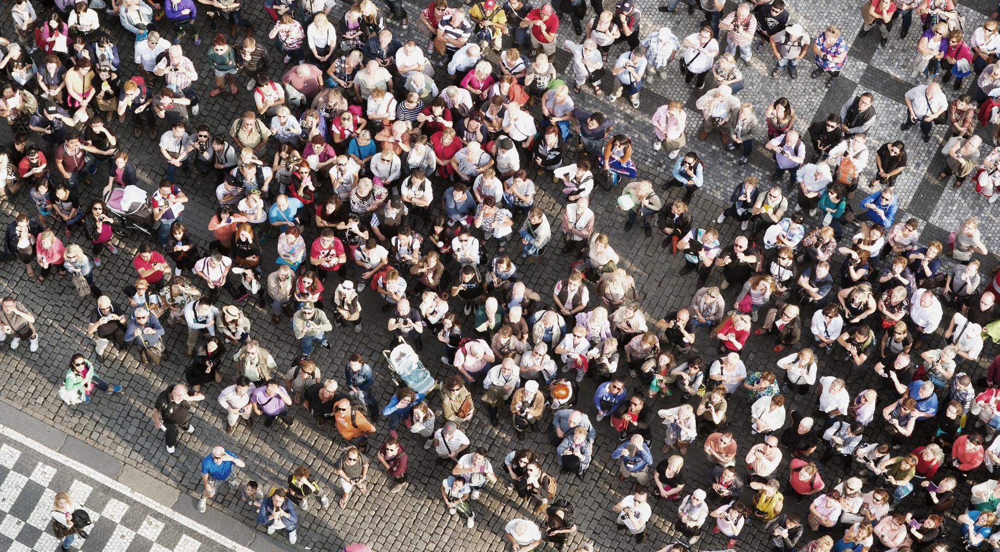
II.1.1. Demografie şi migraţie

Efectivul şi structura populaţiei

Principalii indicatori demografici
Sectorul 2 este unul dintre cele 6 districte ale Municipiului Bucureşti, fiind al treilea ca număr de locuitori domiciliaţi în anul 2016, după Sectorul 3 şi Sectorul 6. La Recensământul Populației și al Locuințelor din 2011, Sectorul 2 avea o populație de 345.370 de locuitori.
Conform Direcţiei Regionale de Statistică, populaţia Sectorului 2 era de 372.913 persoane în anul 2016, reprezentând aproximativ 17% din populaţia Municipiului Bucureşti. Aceeaşi sursă relevă o descreştere constantă în perioada 2010 – 2016, tendinţă începută încă din anii 2000, care se manifestă şi la nivel municipal sau naţional.

Figura 2 - Evoluţia populaţiei Sectorului 2 în perioada 2010 – 2016

Sursa: Direcţia Regională de Statistică a Municipiului Bucureşti
Structura pe sexe și grupe de vârstă arată o oarecare egalitate între femei și bărbați, cu o ușoară preponderență a persoanelor de sex feminin, în special după vârsta de 50 de ani când balanţa se schimbă mult în favoarea persoanelor de sex feminin, aparent mai longevive.

Figura 3 - Piramida vârstelor în Sectorul 2, 2016

Sursa: Direcţia Regională de Statistică a Municipiului Bucureşti
La nivel naţional, România trece printr-un proces de îmbătrânire demografică început încă din anii 90, fenomen ce se manifestă prin reducerea populaţiei tinere şi creşterea numărului vârstnicilor, principala cauză fiind scăderea natalităţii sub rata optimă de înlocuire a generaţiilor. La nivelul anului 2016 piramida vârstelor din Sectorul 2 şi din Municipiul Bucureşti arată, de asemenea, un dezechilibru între populaţia până în 24 de ani şi populaţia matură (25 - 65).
Figura 4 - Piramida vârstelor în Municipiul Bucureşti, 2016

Sursă: Baza de date INS TEMPO
Distribuția pe grupe cincinale de vârstă relevă o majoritate a populaţiei mature tinere, între 25 şi 49 de ani. În plus, numărul locuitorilor cu vârste cuprinse între 54 şi 64 de ani, ce vor ieși din câmpul muncii în următorii ani este mai mare decât numărul persoanelor de 10-19 ani care îi vor înlocui.
Strict din punct de vedere al populaţiei domiciliate în Sector şi în Municipiu, un deficit de forță de muncă va începe să se manifeste abia peste 15-20 de ani din cauza îngustării bazei piramidei care nu va reuşi să susţină numărul mare de viitori pensionari reprezentat acum de categoriile 35 – 49 ani. Acest fenomen poate fi atenuat printr-o serie de politici sociale şi economice menite să încurajeze întemeierea de familii şi natalitatea în rândul tinerilor.
Pe de altă parte, Municipiul Bucureşti este cel mai important pol economic şi universitar din România şi va reprezenta mereu un punct de atracţie al populaţiei tinere din toată ţara. Totuşi, din cauza puterii slabe de cumpărare a locuinţelor, mulţi dintre tineri locuiesc în apartamente închiriate şi nu se domiciliază în municipiu, prin urmare datele nu exprimă mereu o situaţie reală a grupelor de vârstă care folosesc spaţiul urban.
Figura 5 - Distribuţia cincinală pe grupe de vârstă

Sursa: Direcţia Regională de Statistică a Municipiului Bucureşti
În perioada 2010 – 2016, procentul populaţiei a fluctuat diferit în cadrul fiecărei categorii cincinale de vârstă. Sunt evidente schimbări structurale în ceea ce priveşte populaţia de 20-24 de ani care s-a înjumătăţit şi 30-34 de ani, unde efectivul a scăzut cu aproximativ 7000 de persoane în perioada de referință. Pe de altă parte, populaţia de 60-64 de ani a crescut cu aproximativ 8.000 de persoane, iar cea mai mare creştere – 11.000 de persoane - a avut loc în cadrul categoriei 45-49 de ani, confirmând faptul că populaţia este într-un continuu proces de îmbătrânire.
În ceea ce privește distribuția pe grupe mari de vârstă, Sectorul 2 înregistrează valori mai mici decât cele naţionale privind ponderea copiilor și tinerilor şi concentrează un număr mai mare de populaţie vârstnică decât media municipală.
Tabel 2 - Indicatori demografici principali în Sectorul 2
Indicator | Sector 2 | Bucureşti | RO
Proporția persoanelor de 0 - 15 ani din populație (%) | 13 | 13 | 15
Proporția persoanelor de 65 de ani și peste din populație (%) | 18 | 16 | 16
Raportul de dependență demografică (‰) | 446 | 417 | 437
Coeficientul de dependență al persoanelor tinere (‰) | 187 | 190 | 212
Coeficientul de dependență al persoanelor vârstnice (‰) | 259 | 227 | 225
Rata de înlocuire a forței de muncă (‰) | 562 | 569 | 635

Sursa: Direcţia Regională de Statistică a Municipiului Bucureşti şi Baza de date INS TEMPO
Procentul mai mare al persoanelor vârstnice favorizează un coeficient de dependenţă demografică mai mare decât în Municipiu şi în ţară, situația nefiind îmbucurătoare nici în cazul ratei de înlocuire a forței de muncă, unde 1.000 de persoane care ies din câmpul muncii sunt înlocuite de numai 562 de tineri.
Structura pe grupe de vârstă prezentată anterior indică o creștere a raportului de dependență demografică și o scădere a ratei de înlocuire a forței de muncă în următorii ani, din cauza numărului mare de persoane între 50 și 60 de ani și a numărului încă insuficient de tineri și copii.
Nu în ultimul rând, având în vedere pe de-o parte tendinţele actuale de scădere a numărului de tineri la nivel local, municipal şi naţional, iar pe de altă parte gradul ridicat de atractivitate pentru tineri al Capitalei pe fondul dotărilor socio-culturale de care dispune, o atenţie deosebită trebuie acordată acestei categorii de locuitori ai Sectorului 2. Pornind de la domeniile prinicipale de intervenţie identificate la nivelul Strategiei Naţionale în domeniul politicii de tineret 2015-2020, nevoile şi priorităţile populaţiei cu vârsta cuprinsă între 15-35 de ani trebuie abordate cu referire la:
  - cultură şi educaţie nonformală;
  - sănătate, sport, recreere;
  - participare şi voluntariat;
  - muncă şi antreprenoriat.

Mişcarea Naturală şi Mişcarea Migratorie
În ceea ce priveşte mişcarea naturală a populaţiei, Municipiul Bucureşti înregistrează de obicei valori mai bune decât cele de la nivel naţional, deşi rata sporului natural este în continuare negativă datorită influenţelor sociale ale mediului exclusiv urban (de exemplu o rată de divorţialitate mai mare).
Municipiul Bucureşti este lider al clasamentului naţional în ceea ce priveşte ratele de nupţialitate şi de natalitate superioare şi rata de mortalitate care a înregistrat valori mai mici decât în restul ţării. Totodată, rata mortalităţii infantile este aproximativ la jumătate faţă de media naţională datorită dotărilor medicale performante şi a acesului facil la sistemul de sănătate.

Tabel 3: Indicatori ai mişcării naturale, 2015
Indicator | Bucureşti | România
Născuții vii | 19255 | 187372
Rata natalității | 9,12 | 8,40
Decedați - total | 22245 | 260997
Rata mortalității | 10,54 | 11,70
Decedați – sub un an | 91 | 1493
Rata mortalității infantile | 4,73 | 7,97
Rata sporului natural | -1,4 | -3,3
Căsătorii | 16378 | 125454
Rata de nupțialitate | 7,76 | 5,63
Divorțuri | 3421 | 31527
Rata de divorțialitate | 1,62 | 1,41
Sursă: Baza de date INS TEMPO



II.1.2. Dezvoltare locală și comunități dezavantajate
Conform valorilor Indicelui Dezvoltării Umane Locale (IDUL), Municipiul Bucureşti este cel mai dezvoltat centru urban al României, datorită diversității funcționale și a infrastructurii cu rol de deservire regională şi naţională. Acest fapt nu înseamnă însă lipsa zonelor dezavantajate în fiecare dintre sectoare, în acestea locuind aproximativ 20% din populaţia capitalei.

Zone dezavantajate

Conform Atlasului Zonelor Urbane Marginalizate din România, elaborat de Banca Mondială, aproximativ 19% din populația Sectorului 2 trăiește în sectoare de recensământ marginalizate, definite ca fiind acele comunități care sunt dezavantajate simultan din punctul de vedere a trei criterii: capital uman, ocuparea forței de muncă și calitatea locuirii, etnia fiind un factor secundar. Raportat la celelalte sectoare din Municipiul Bucureşti, Sectorul 2 se află pe locul 3 din 6 privind procentul de populaţie dezavantajată, după Sectorul 5 cu 30% şi Sectorul 1 cu 21%.

Tabel 4: Procentul populaţiei dezavantajate din Sectoarele Municipiului Bucureşti
Sector | Populația stabilă 2011 | Populație în zone dezavantajate
Sector 1 | 225.453 | 20,62%
Sector 2 | 345.370 | 18,82%
Sector 3 | 385.439 | 17,75%
Sector 4 | 287.828 | 13,44%
Sector 5 | 271.575 | 29,87%
Sector 6 | 367.760 | 19,95%
Sursa: Atlasul Zonelor Urbane Marginalizate, Banca Mondială
Figura 6 - Distribuţia populaţei pe zone dezavantajate

Sursa: Atlasul Zonelor Urbane Marginalizate, Banca Mondială
Din populația stabilă de 345.370 de locuitori, declarată la recensământul din 2011, aproximativ 81,81% locuieşte în zone nedezavantajate, în timp ce restul de 18,19% se împarte astfel: cea mai mare parte locuieşte în zone dezavantajate pe locuire (7,23%), urmată de populația ce trăieşte în zone dezavantajate din punct de vedere al capitalului uman (educație, sănătate și comportament demografic), 6,34%. Restul categoriilor însumează procente mai mici și sunt formate din populaţia în zone în care predomină alte funcțiuni decât locuirea (2,24%), populaţia în zone dezavantajate din punct de vedere al ocupării forței de muncă (1,69%) sau populația care trăiește în areale marginalizate (0,69%).
DGASPC Sector 2 are în evidenţă trimestrial 51 de dosare - persoane sau familii - de marginalizare socială şi 680 dosare - persoane sau familii - care se află în risc de marginalizare socială, ceea ce în seamnă un număr total de 2.924 de dosare în anul 2016, provenite din cele 5 structuri subordonate ce sunt amplasate pe teritoriul Sectorului 2. Cele mai multe persoane marginalizate sau în risc de marginalizare socială au fost identificate în zona Maşina de Pâine, urmată de zona Baicului, zona Pantelimon şi zona Silvestru.
Totodată este de menţionat faptul că în anul 2016, DGASPC Sector 2 a modificat criteriile de evaluare a riscului de marginalizare socială fapt ce va rezulta în creşterea numărului de dosare în următorii ani. Noile criterii de declarare a persoanelor marginalizate se referă la beneficiarii de VMG sau la persoanele care sunt din familii beneficiare ale acestui ajutor şi care se află în cel puţin două din următoarele situaţii:
- nu au loc de muncă;
- nu au locuinţă în proprietate sau în folosinţă;
- locuiesc în condiţii improprii;
- au unul sau mai mulţi copii în întreţinere sau fac parte dintr-o familie cu mulţi copii în întreţinere;
- sunt persoane vârstnice, fără susţinători legali;
- sunt încadrate în categoria persoanelor cu handicap sau invaliditate;
- au în întreţinere o persoană încadrată în categoria persoanelor cu handicap grav, accentuat ori invaliditate de gradul I sau II;
- au executat o pedeapsă privată de libertate.
În ceea ce priveşte gruparea populaţiei marginalizate sau în risc de marginalizare pe comunităţi, Atlasul Zonelor Urbane Marginalizate nu localizează comunităţile la nivelul Sectorului 2. Prin urmare, DGASPC Sector 2 identifică (pe baza criteriilor din Anexa 3 a Atlasului mai sus meníonat) 22 zone urbane, de diferite tipologii şi dimensiuni:

Zone de tip ghetou cu blocuri:
1. Aleea Pantelimon
Delimitare teritoriu: Str. Ion Vlad – Șos. Pantelimon – Str. Sold. Zambilă Ioniță
Mărime zonă (estimare nr. de locuitori):
- 12 blocuri, respectiv 29 scări de bloc;
- aproximativ 5. 800 locuitori.
În evidența Serviciului de Asistenţă Socială Pantelimon, din perioada 2015-2017, se află aproximativ 328 familii, respectiv aproximativ 1.000 locuitori.
În urma evaluărilor periodice nu au fost identificate persoane de etnie rromă (declarate), dar estimativ procentul de populație de etnie rromă la nivelul zonei este de 40-50%.
Locuințele au aparținut fondului locativ de stat fiind repartizate familiilor sau persoanelor singure care erau angajate în fostele întreprinderi socialiste. În prezent, cea mai mare parte dintre locatari au achiziționat imobilele și au devenit proprietari.
Locuințele sunt de tip garsonieră (15-16 m²) și apartamente 2 camere (22-25 m²), prevăzute cu bucătărie și punct sanitar propriu. Acestea sunt racordate la sistemul centralizat de energie termică, energie electrică și canalizare.
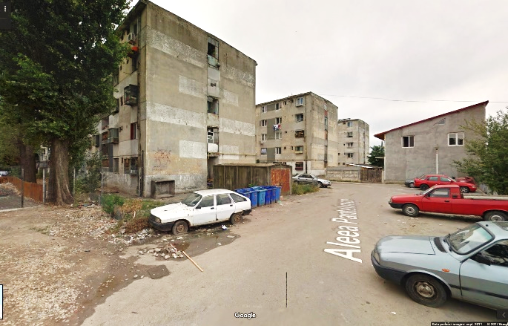
Sursă imagine: Google Maps
Datorită fondului construit format din locuinţe colective, condiţiile de trai din zona marginalizată Aleea Pantelimon sunt relativ mai bune decât în celelalte zone. Principala problemă este reprezentată de lipsa veniturilor stabile pentru fiecare familie, fapt ce duce la un nivel scăzut de calitate a vieţii. Astfel, rezidenţii recurg la diferite metode de subzistenţă ce presupun un grad mare de infracţionalitate, printre care tâlhărie şi prostituţie. Mai mult, zona a fost identificată de către Inspectoratul General al Poliţiei Române ca fiind unul din centrele de traficanţi ale Municipiului, cu precădere droguri de mare risc ca heroina, comercializată de diferite clanuri locale, fapt ce generează frecvente conflicte stradale armate.
2. Aleea Lunca Florilor - Cartier Baicului
Delimitare teritoriu: Str. Stolnicul Vasile – Șos. Dna. Ghica – Aleea Bistricioara
Mărime zonă (estimare nr. de locuitori):
- 7 blocuri, respectiv 9 scări de bloc
- aprox. 1.550 locuitori
În evidența S.A.S. Baicului, din perioada 2015-2017, se află aproximativ 520 familii, respectiv aproximativ 1.300 locuitori.
Zona dezavantajată din cartierul Baicului este caracterizată printr-un nivel ridicat al şomajului, nivelul redus de educaţie, condiţiile precare de locuit, inclusiv locuinţe improvizate, lipsa serviciilor medicale şi sociale, rata ridicată a criminalităţii.
Aici locuiesc diferite minorităţi, dintre care cei mai numeroşi sunt rromii (aproximativ 2000 de persoane – o treime din populaţia de rromi a Sectorului 2), urmaţi de arabi, chinezi şi turci, la care se adaugă refugiaţii, majoritatea de origine africană, fapt ce a dus la apariţia unui fenomen de segregare socială şi la apariţia diferitelor conflicte.
Mai mult, zona a fost identificată de către Inspectoratul General al Poliţiei Române ca fiind unul din centrele de traficanţi ale Municipiului, cu precădere droguri de mare risc ca heroina, comercializată de diferite clanuri locale.
Zona a beneficiat de un proiect de regenerare urbană – PIDU Baicului - cu accent pe fondul construit şi pe situaţia socio-economică iar autorităţile locale au declarat faptul că situaţia s-a îmbunătăţit considerabil în ultima perioadă datorită acestor intervenţii.
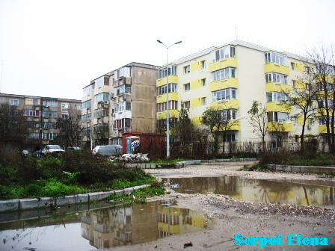
Două dintre cele 7 imobile din această zonă sunt mansardate şi compuse în totalitate din locuinţe de tip garsoniere (14 m²) care aparţin Direcţiei Generale pentru Administrarea Patrimoniului Imobiliar Sector 2. Acestea sunt prevăzute cu bucătărie și punct sanitar propriu. Sunt racordate la sistemul centralizat de energie termică, energie electrică și canalizare.
Sursă imagine: www.metropotam.ro
Celelalte imobile au aparținut fondului locativ de stat fiind repartizate familiilor sau persoanelor singure care erau angajate în Uzina Aversa. În prezent, toţi locatarii au achiziționat imobilele și au devenit proprietari.
Locuințele sunt de tip garsonieră (14 m²) și apartamente 2 camere (20 m²), prevăzute cu bucătărie și punct sanitar propriu. Sunt racordate la sistemul centralizat de energie termică, energie electrică și canalizare. Patru imobile au fost reabilitate începând cu anul 2008, însă în prezent se află într-o stare de degradare.
- Zone de tip ghetou în foste colonii de muncitori:
3. Bd. Basarabia
Delimitare teritoriu: Spitalul Clinic Județean de Urgență Ilfov – Stadionul Național – Str. Cernăuți
Mărime zonă (estimare nr. de locuitori):
- 2 blocuri, respectiv 2 scări;
- aproximativ 500 locuitori.
În evidența S.A.S. Pantelimon, din perioada 2015-2017, se află aproximativ 20 familii, respectiv aproximativ 50 locuitori.
În urma evaluărilor periodice nu au fost identificate persoane de etnie rromă (declarate), dar estimativ procentul de populație de etnie rromă la nivelul zonei este de 10 - 20%.
Locuințele au aparținut S.C. FAUR S.A., iar în prezent o parte din locatari au achiziționat imobilele și au devenit proprietari în urma proceselor care s-au desfășurat pe o perioadă de 7-10 ani.
Locuințele sunt de tip cămin, având camere cu o suprafață de aproximativ 12 m², fără bucătărie sau punct sanitar propriu, acestea fiind situate pe holul palierului. De asemenea, aceste locuinţe nu sunt racordate la sistemul centralizat de energie termică.
În urma amenajărilor proprii, unii dintre locatari au improvizat bucătăria și punctul sanitar în holul de la intrare. Imobilul este racordat doar la rețeaua de energie electrică și canalizare.
4. Bd Prof. Dimitrie Pompeiu
Delimitare teritoriu: Șos. Pipera și Șos. Fabrica de Glucoză
Mărime zonă (estimare nr. de locuitori):
- 2 blocuri – 200 camere
- aproximativ – 500 persoane
În evidența S.A.S. Mașina de Pâine, din perioada 2015-2017, se află în evidență aproximativ 22 familii, respectiv 55 locuitori.
În urma evaluărilor periodice nu au fost identificate persoane de etnie rromă declarate, dar estimativ procentul de populație de etnie rromă la nivelul zonei este de aproximativ 40%.
Locuințele au aparținut Combinatului de Lemn Pipera, au fost scoase la vânzare, iar în prezent toți locatari au devenit proprietari.
Locuințele sunt de tip cămin, având camere cu o suprafață de aproximativ 12 m², fără bucătărie sau punct sanitar propriu, acestea fiind situate pe holul palierului. În urma amenajărilor proprii, unii dintre locatari au improvizat bucătăria și grupul sanitar în cameră. Aceste imobile sunt racordate la rețeaua de energie electrică, canalizare și gaze naturale.
5. Bd. Prof. Dimitrie Pompeiu
Delimitare teritoriu: Șos. Fabrica de Glucoză și Str. Petricani
Mărime zonă
- la adresă se află 2 blocuri. Un bloc, tip cămin, cu aproximativ 100 camere aparține S.C. Electronica și este oferit spre închiriere. În evidența S.A.S. Mașina de Pâine se află o familie compusă din 6 persoane și nu se cunoaşte câte persoane sunt de etnie rromă.
- Celălalt bloc cu trei niveluri, în care au fost locuințe de serviciu, cuprinde apartamente compuse din două camere. Menționăm faptul că nicio familie și nu află în evidența S.A.S. Mașina de Pâine.

Zone de tip mahala cu case:
6. Plumbuita - Tei Toboc
Delimitare teritoriu: Str. Petricani – Str. Steaua Roșie; 29 străzi
Mărime zonă (estimare nr. de locuitori):
- 800 case
- aproximativ 3.500 locuitori
Cartierul Plumbuita - Tei Toboc este o peninsulă urbană de locuire individuală relativ izolată, înconjurată de lacurile Tei şi Plumbuita. Fondul locativ este caracterizat de locuinţe foarte vechi, ai căror locatari nu au acte de proprietate, acestea fiind de obicei moştenite de la bunici prin hârtii de mână şi de construcţii improvizate, fără acces la reţelele de utilităţi, în care locuiesc înghesuit foarte multe persoane. Majoritatea familiilor se alimentează cu apă potabilă de la o singură cişmea publică. Totodată, o problemă semnalată de autorităţi în zonă a fost furtul de curent prin instalaţii improvizate, cu grad mare de risc.
În evidența S.A.S. Mașina de Pâine, din perioada 2015-2017, se află aproximativ 300 familii, respectiv aproximativ 1.800 locuitori.
În urma evaluărilor periodice nu au fost identificate persoane de etnie rromă (declarate), dar estimativ procentul de populație de etnie rromă la nivelul zonei este de 85%.
Locuințele au fost achiziționate pe bază de chitanță de mână. Locuințele sunt construcții vechi, din paiantă, acoperite cu carton bituminos sau tablă, încălzirea realizându-se cu lemne. Majoritatea caselor nu sunt prevăzute cu băi și bucătării, iar grupurile sanitare sunt în curte. Locuințele sunt racordate la energie electrică, apă curentă și canalizare, dar majoritatea sunt debranșate datorită restanțelor acumulate.
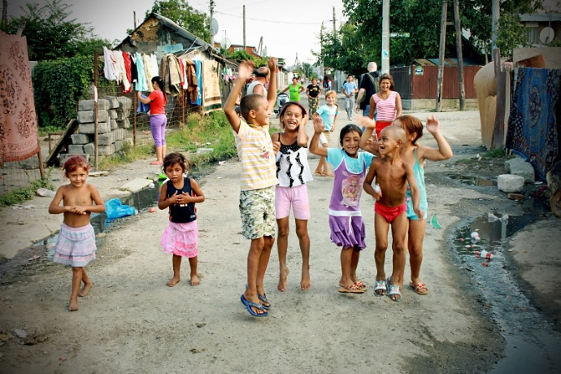
Sursă imagine: http://khaotickittie.blogspot.ro
Din descrierea autorităţilor publice, mediul social este caracterizat de lipsa veniturilor şi a locurilor de muncă, probleme de sănătate din cauza condiţiilor insalubre de locuit, ceea ce a condus la creşterea gradului de infracţionalitate inclusiv în rândul tinerilor şi copiilor, cerşetoria, furtul, prostituţia şi traficul de droguri fiind principalele surse de venit.
Mai mult, Cartierul Plumbuita - Tei Toboc este frecvent locul izbucnirii unor altercaţii între clanurile locale, care de multe ori se soldează cu victime ce ajung să fie spitalizate.
7. Strada Rodica
Delimitare teritoriu: Strada Plutonier Ion Niță – Strada Ceptura
Mărime zonă (estimare nr. de locuitori):
- strada Rodica
- aprox. 100 locuitori
În evidența S.A.S. Baicului, din perioada 2015-2017, se află aproximativ 20 familii, respectiv aproximativ 100 locuitori.
În urma evaluărilor periodice nu au fost identificate persoane de etnie rromă (declarate), dar estimativ procentul de populație de etnie rromă la nivelul zonei este de 90%.
Locuințele sunt proprietatea locatarilor actuali, însă acestea au fost achiziționate prin chitanțe completate de mână. La fiecare adresă locuiesc mai multe familii, imobilele având intrare comună sau separată și nefiind prevăzute cu bucătărie sau punct sanitar propriu (acestea fiind improvizate pe hol sau în exterior și se află la comun).
Aproximativ toate locuinţele sunt racordate la rețeaua de energie electrică și apă curentă.
8. Strada Soldat Făgărășanu
Delimitare teritoriu: Strada Maior Băcilă – Strada Padina Roșie – Strada Peisajului
Mărime zonă (estimare nr. de locuitori):
- strada Soldat Făgărășanu
- aprox. 25 locuitori
În evidența S.A.S. Baicului, din perioada 2015-2017, se află aproximativ 6 familii, respectiv aproximativ 25 locuitori.
În urma evaluărilor periodice nu au fost identificate persoane de etnie rromă (declarate), dar estimativ procentul de populație de etnie rromă la nivelul zonei este de 90%.
Locuințele sunt proprietatea locatarilor actuali, însă acestea au fost achiziționate prin chitanțe completate de mână. La fiecare adresă locuiesc mai multe familii, imobilele având intrare comună sau separată și nefiind prevăzute cu bucătărie sau punct sanitar propriu (acestea fiind improvizate pe hol sau în exterior și se află la comun).
Aproximativ toate locuintele sunt racordate la rețeaua de energie electrică și apă curentă.

Zone de locuințe sociale sau clădiri ocupate abuziv în zone istorice:
9. Maica Domnului – zona de case
Delimitare teritoriu: Str. Maica Domnului este o stradă de tranzit și face legătura între Str. Lizeanu și B-dul Lacul Tei.
Mărime zonă (estimare nr. de locuitori):
- 30 case;
- aproximativ 166 locuitori.
În evidența S.A.S. Glinka, din perioada 2015-2017, se află aproximativ 25 familii, respectiv aproximativ 98 de locuitori.
În urma evaluărilor periodice nu au fost identificate persoane de etnie rromă (declarate), dar estimativ procentul de populație de etnie rromă la nivelul zonei este de 80-90%.
La adresa din Str. Maica Domnului au fost identificate mai multe construcții improvizate, unele aflate în stare avansată de degradare şi care prezintă un pericol pentru sănătatea locatarilor. Construcțiile nu sunt racordate la reţeaua de apă şi canalizare, și de asemenea au fost identificate improvizații la reţeaua electrică, reprezentând un potenţial pericol pentru locatari şi trecători.
Deși la adresă au fost identificate 13 familii, numai două dintre acestea locuiesc cu forme legale și dețin contracte de închiriere.
Construcțiile sunt situate în apropierea unor unităţi de învăţământ (Școala Gimnazială nr. 31, Grădinița de Copii nr. 7, Școala de Muzică și Arte Plastice nr. 4), ceea ce conduce la perturbarea bunei desfăşurări a activităţii acestora.
La adresa din Str. Maica Domnului a fost identificat un imobil cu mai multe intrări format din parter, etaj și mansardă în care locuiesc 6 familii, respectiv 29 persoane. Au fost identificate două contracte de vânzare – cumpărare.
Locuințele sunt de tip garsonieră (15-16 m²) prevăzute cu bucătărie și punct sanitar la comun. Sunt racordate la sistemul centralizat de energie electrică și canalizare.
Pe aceeaşi stradă au fost identificate un număr de 6 familii, respectiv 23 persoane. În prezent imobilul se află în curs de retrocedare, urmând ca familiile să fie evacuate. Imobilul este format din parter, etaj și mansardă, iar apartamentele sunt racordate la rețeaua de energie electrică și canalizare.
10. Str. Episcop Radu
Delimitare - Str. Episcop Radu, între Bd. Dacia şi intersecţia cu Str. Ardeleni.
- Estimare număr locuitori - 70 persoane;
- Număr total de locuinţe - 20, din care 15 în clădiri ocupate abuziv;
- Procent populaţie de etnie rromă (estimare) – 90%.
11. Calea Moșilor
Delimitare – Calea Moşilor, în preajma intersecţiei cu Str. Ştefan Luchian.
- Estimare număr locuitori - 60 persoane;
- Număr total de locuinţe - 25, din care 20 în clădiri ocupate abuziv;
- Procent populaţie de etnie rromă (estimare) – 90%.
Calea Moşilor vechi este o zonă de locuinţe interbelice aflate în stadii avansate de degradare, unde locuiesc mai multe familii fără venituri sau cu venituri reduse, ai căror copii sunt în evidențele serviciilor sociale de la nivel local pentru risc de abandon şcolar şi familial, violenţă domestică şi risc de infracţiuni. Anchetele sociale realizate de către DGASPC Sector 2 au evidenţiat cazuri de copii care cresc câte 10-12 într-o cameră, în grija bunicilor, deoarece părinţii se află în închisoare.

12. Str. Viitorului
Delimitare – Str. Viitorului, între Str. Ardeleni şi Str. Alexandru Radovici
- Estimare număr locuitori - 30 persoane;
- Număr total de locuinţe - 10, din care 7 în clădiri ocupate abuziv;
- Procent populaţie de etnie rromă (estimare) – 90%.
13. Str. Nastase Pamfil
- Estimare număr locuitori - 40 persoane;
- Număr total de locuinţe - 20, din care 10 în clădiri ocupate abuziv;
- Procent populaţie de etnie rromă (estimare) – 90%.
14. Str. Dogarilor
- Estimare număr locuitori - 20 persoane;
- Număr total de locuinţe - 7, toate în clădiri ocupate abuziv;
- Procent populaţie de etnie rromă (estimare) – 90%.
15. Str. Cosminului
- Estimare număr locuitori - 40 persoane;
- Număr total de locuinţe - 15, din care 10 în clădiri ocupate abuziv;
- Procent populaţie de etnie rromă (estimare) – 90%.
16. Str. Radu de la Afumaţi
- Estimare număr locuitori - 50 persoane;
- Număr total de locuinţe - 15, din care 10 în clădiri ocupate abuziv;
- Procent populaţie de etnie rromă (estimare) – 90%.
17. Str. Icoanei
- Estimare număr locuitori - 40 persoane;
- Număr total de locuinţe - 15, din care 10 în clădiri ocupate abuziv;
- Procent populaţie de etnie rromă (estimare) – 90%.
18. Str. Ciresului
- Estimare număr locuitori - 40 persoane;
- Număr total de locuinţe – 15;
- Procent populaţie de etnie rromă (estimare) – 90%.
19. Str. Popa Nan
- Estimare număr locuitori - 20 persoane;
- Număr total de locuinţe - 3, toate în clădiri ocupate abuziv;
- Procent populaţie de etnie rromă (estimare) – 90%.
20. Str. Calușei
- Estimare număr locuitori - 20 persoane;
- Număr total de locuinţe - 7;
- Procent populaţie de etnie rromă (estimare) – 90%.
21. Str. Teleajen
- Estimare număr locuitori - 40 persoane;
- Număr total de locuinţe - 15, din care 5 în clădiri ocupate abuziv;
- Procent populaţie de etnie rromă (estimare) – 90%.
22. Str. Lascăr Vasile
- Estimare număr locuitori - 10 persoane;
- Număr total de locuinţe - 4, toate în clădiri ocupate abuziv;
- Procent populaţie de etnie rromă (estimare) – 90%.
În evidenţa S.A.S. Silvestru, din perioada 2015-2017, se află aproximativ 190 familii, respectiv aproximativ 480 locuitori.
În urma evaluărilor periodice nu au fost identificate persoane de etnie rromă (declarate), dar estimativ procentul de populaţie de etnie rromă la nivelul zonei este de 80-90%.
Probleme identificate la nivelul locuitorilor:
- Suprafaţă locativă necorespunzătoare – spaţii mici/nr. loc;
- Venituri reduse;
- Un procent ridicat al locuitorilor care desfăşoară activităţi lucrative fără forme legale, din cauza nivelului de educaţie scăzut şi a lipsei calificărilor profesionale;
- Nivel de şcolarizare redus în rândul copiilor şi adulţilor;
- Tendinţe crescute de abandon şcolar, absenteism şcolar etc.;
- Condiţii deficitare de locuire;
- Lipsa sau accesul redus la infrastructură;
- Lipsa sau veniturile reduse;
- Poziţii marginale şi vulnerabile pe piaţa muncii;
- Educaţie formală scăzută sau deloc în rândul adulţilor;
- Rate ridicate ale abandonului şcolar în rândul copiilor;
- O problemă specifică a acestor zone se referă la restituirea fostelor case naţionalizate;
- Actualii locatari ai acestor zone riscă să fie evacuaţi din casele retrocedate foştilor proprietari.
Locuinţele sunt de tip vagon, fără etaj, neprevăzute cu bucătărie şi punct sanitar propriu. Nu sunt racordate la sistemul centralizat de energie termică, energie electrică şi canalizare.

Se conturează astfel nevoia de a acţiona integrat în zonele defavorizate unde trăiesc persoane fără loc de muncă şi necalificate în domenii cerute pe piaţa muncii, persoane cu dizabilităţi şi/sau boli cronice, persoane cu bătrâni în intreţinere, persoane care au fost eliberate din penitenciar ce îşi găsesc greu un loc de muncă, familii monoparentale, victime ale violenţei domestice, persoane care au abandonat cursurile şcolare sau sunt în risc de abandon, atât pentru a diminua sentimentul de excluziune socială, cât şi pentru a creşte încrederea în sistemul public de asistenţă socială şi educaţie ca alternativă pentru dezvoltare personală şi trăirea unei vieţi sănătoase şi sigure.

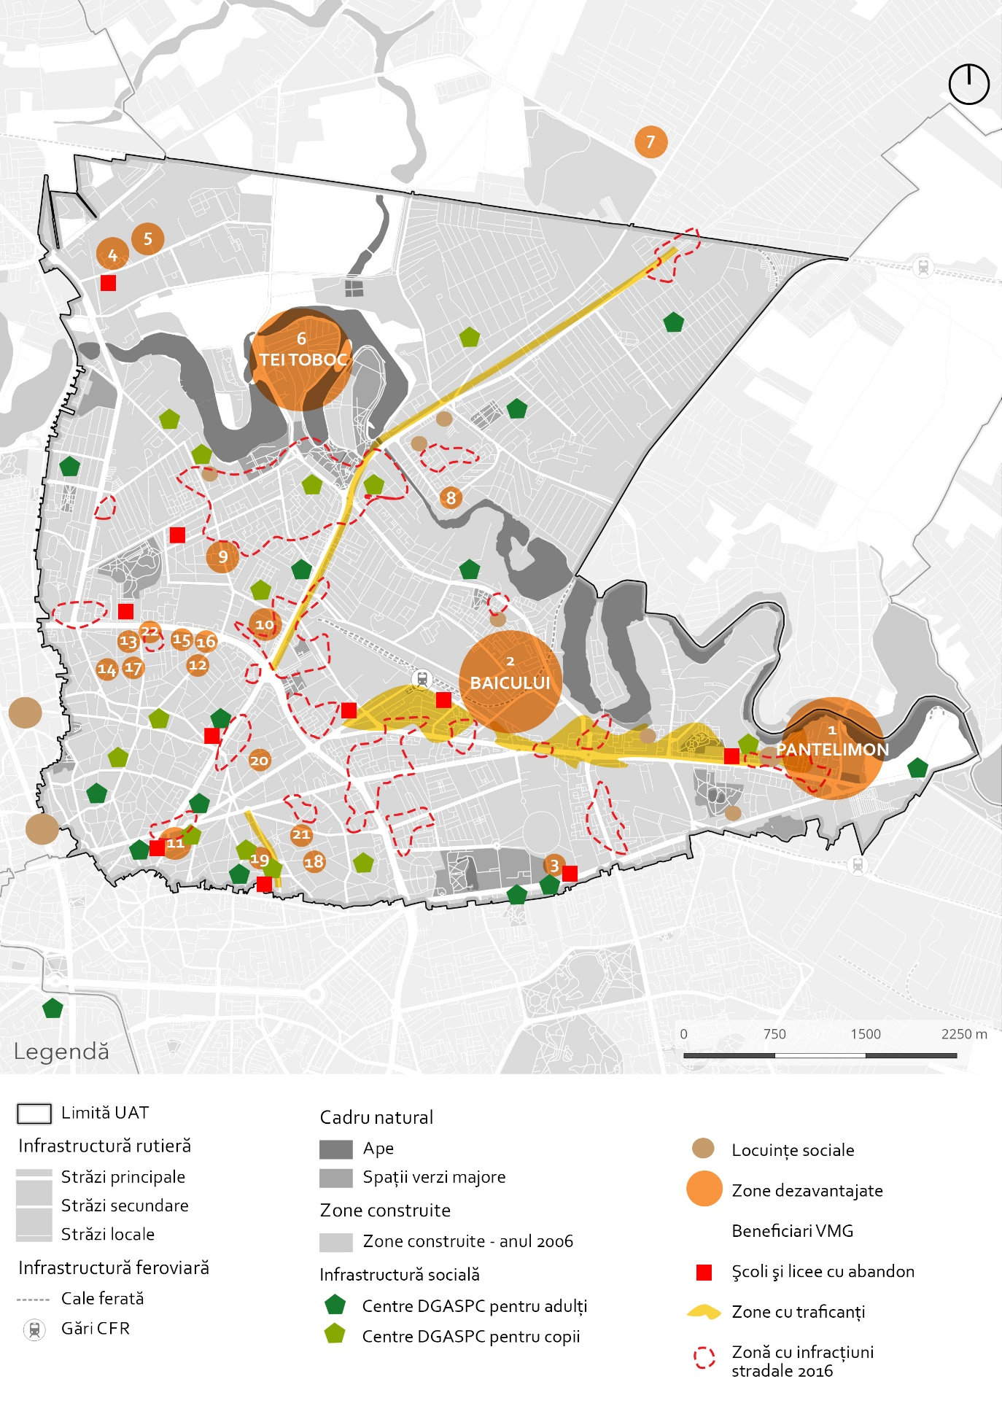
Figura 7 - Harta socială a Sectorului 2
arsa: Prelucrare proprie pe baza datelor de la Direcţia Generală de Asistenţă Socială şi Protecţia Copilului Sector 2 , Inspectoratul General al Poliţiei Române, Inspectoratul Şcolar al Municipiului Bucureşti – Sector 2

Comunităţi locale
Comunităţile locale sunt factori importanţi de influenţă socială în cadrul urban. Pe de o parte, ele trebuie recunoscute ca elemente de diversitate culturală şi socială iar pe de altă parte, gradul de organizare a acestora poate fi considerat ca potenţial de dezvoltare. Pe teritoriul Sectorului 2, cea mai complexă astfel de comunitate este cea a persoanelor de etnie rromă.
Conform înregistrărilor statistice efectuate la nivelul anului 2004, ponderea populaţiei rrome declarate din totalul populaţiei Sectorului 2 era de 1,74%, reprezentând un numar de aproximativ 6300 persoane.
Acestea sunt concentrate pe comunităţi, în următoarele zone ce corespund cu zonele urbane marginalizate identificate în secţiunea anterioară:
Baicului
Populaţia de etnie rromă este reprezentată semnificativ pe străzile Lunca Florilor, Popa Nicolae, Stolnicul Vasile, Râşnov, Deleanu Drăgusin, Zalelor, Ceptura, Falciei şi Rodica.
Populaţia de etnie romă din acest areal este variată, existând şi cazuri de romi cu venituri mari, dar şi cazuri de familii cu risc social. Gradul de ocupare este totuşi destul de scăzut datorită faptului că puţine persoane au finalizat o formă de învăţământ. În acest areal o pondere de 20% din persoanele adulte rrome sunt angajaţi ca muncitori necalificaţi iar 10% se ocupa de comercializarea hainelor – romi bidinari.
În rândul populaţiei rrome din Baicului se observă un procent slab (15%) de persoane înregistrate pe listele unui medic de familie. Acest aspect se datoreaza in mare masura lipsei unui loc de muncă dar şi faptului că în acest areal nu exista niciun punct medico-sanitar de stat.

Plumbuita – Tei Toboc
Populaţia de etnie rromă este reprezentată semnificativ pe străzile Constantin Beiu, Paroşeni, Petricani, Palamidei, Gimalău, Şipca, Râul Colentina, Steaua Roşie, Ricinului, şi Plumbuita.
Din cei aproximativ 2000 de rromi, se estimează ca fiind copii un numar de 400. Dintre acestia, numai 20 sunt inscrisi la gradinita şi aproximativ 140 urmeaza cursurile unei şcoli generale.
Gradul de ocupare în această zonă este scăzut, mai ales din cauza faptului că puţine persoane au finalizat o formă de învăţământ, şcoli profesionale sau cursuri de calificare. În acest areal, o pondere de 10% din persoanele adulte rrome muncesc având un contract de muncă, majoritatea în domeniul salubrităţii. Restul trăiesc din colectarea şi valorificarea fierului vechi şi a materialelor plastice la centrele specializate.
Din informaţiile transmise de catre DGASPC Sector 2 rezultă un numar semnificativ de persoane asistate social, existand 21 de familii (57 persoane) beneficiare de ajutor social lunar şi un numar de 313 familii (940 persoane) beneficiare de ajutor financiar de urgenţă, ajutor de încălzire, alocaţii monoparentale şi alimente.
În rândul populaţiei rrome din această zonă se observă un procent slab (10%), de inscriere pe listele unui medic de familie. Starea de sănătate precară vine şi din igiena necorespunzatoare (lipsa apei potabile curente şi canalizare) dar şi din cauza alimentaţiei deficitare.
Mai mult, arealul este „controlat şi dominat” infracţional de două „găşti” de cartier în zona străzii Gimalău, fapt care a dus la producerea a numeroase fapte de tulburare a ordinii publice pe străzile Constantin Beiu, Paroşeni şi Gimalău constând în tâlhării, distrugeri şi furturi, dar şi în comercializarea de droguri.

Zona Creanga
Un procent semnificativ, reprezentând aproximativ 75% din populaţia de etnie rromă nu are o situaţie stabilă de locuire, nefiind în posesia unor contracte valabile de închiriere sau de proprietate. În unele cazuri a fost constatată şi ocuparea abuziva a unor terenuri şi spaţii, realizarea unor construcţii fără autorizaţii şi existenta unor spatii improprii pentru locuire (baraca, bordei).
S-a constatat ca în zona Creanga circa 28 % din populaţia de etnie rromă, adulti şi copii nu sunt înscrişi la medicul de familie. Problemele de sănătate ale populaţiei der romi sunt complexe, dar nu au o determinare etnică ci, mai degrabă, educaţională (stilul de viatţă) şi socio-economică (nivelul de trai scăzut).
Gradul de ocupare al populaţiei de etnie rroma este relativ mic, majoritatea fiind zilieri. Un număr semnificativ de romi obţin venituri din munci necalificate, în domeniul colectarii deseurilor si ca muncitori vocaţionali la complexul Europa. Dintre persoanele aflate în câmpul muncii cu carte de muncă, doar 15% sunt femei.
Zona Pantelimon
Populaţia cartierului Pantelimon este una eterogenă, neputând vorbi de subzone compacte cu locuitori de etnie rroma.
Strazi unde locuiesc etnici rromi sunt cele aflate la limita Sectorului 2 – Sold. Zambila Ioniţă, Aleea Pantelimon, Dobroeşti, Vergului, Marcu Armasu. Totodată, au fost depiste multe cazuri de construcţii ilegale amplasate de-a lungul Lacului Dobroişti, acestea fiind improprii locuirii, fără curent electric, canalizare sau apă curentă. De asemenea, în zonă, locuiesc mulţi etnici rromi care nu posedă acte de proprietate.
În spatele fostei Pieţe Dobroeşti se găseşte o comunitate ceva mai compactă, care s-a dezvoltat construind locuinţe pe o zona mlăştinoasă, fiind astfel imposibil de a se obţine acte asupra construcţiilor.
Gradul de ocupare în această zonă este ridicat şi din cauza faptului că mulţi au finalizat o formă de învăţământ, în general şcoli profesionale. 10% din persoanele adulte rrome muncesc cu contract de muncă, în fostele mari zone industriale din 23 August, Republica. O altă parte din populaţia rromă adultă trăieşte din colectarea şi valorificarea fierului vechi şi a materialelor plastice la centrele specializate.
Din informaţiile transmise de către DGASPC Sector 2 rezultă un număr semnificativ de persoane asistate social, beneficiari de ajutor social lunar şi un numar de 100 de familii, beneficiari de ajutor financiar de urgenţă.
Aceste comunităţi au fost analizate în cadrul Planului integrat pentru promovarea incluziunii grupurilor defavorizate, inclusiv a celor de etnie rromă din cadrul Sectorului 2 al Municipiului Bucureşti, unde au fost propuse următoarele domenii de intervenţie:
- Masuri active în vederea asigurării cu locuinţe a persoanelor care fac parte din grupurile defavorizate, inclusiv a celor de etnie rromă;
- Facilitatarea accesului persoanelor de etnie rromă la serviciile de educaţie şi formare;
- Dezvoltarea unei forţe de muncă calificate în vederea creşterii gradului de ocupare a grupurilor defavorizate, inclusiv a celor de etnie rromă.
Totodată, în anul 2017 Primăria Sectorului 2 are în implementare proiectul Dezvoltarea integrată a comunităţilor marginalizate din cadrul Sectorului 2 Bucureşti, dedicat comunităţilor rrome din cartierele Plumbuita – Tei Toboc, Pantelimon şi Baicului, finanţat prin Programul Operaţional Capital Uman. Acesta pune în aplicare mecanismul DLRC (Dezvoltare Locală Plasată sub Responsabilitatea Comunităţii) ce are ca scop înfiinţarea unui Grup de Acţiune Locală format din mediul public, mediul privat şi mediul ONG şi realizarea unei Strategii de Dezvoltare Locală prin care se vor propune proiecte în vederea regenerării sociale şi urbane prin intervenţii integrate a acestor comunităţi pentru scăderea gradului de marginalizare. Proiectul propune o abordare integrată privind îmbunătăţirea serviciilor de ocupare, a măsurilor de educaţie şi serviciilor sociale/socio-medicale, ca arii prioritare de acţiune, alături de infrastructura de locuire, de sănătate, de educaţie, amenajări ale spaţiului urban degradat din comunitaţile defavorizate, crearea de noi spaţii publice urbane.

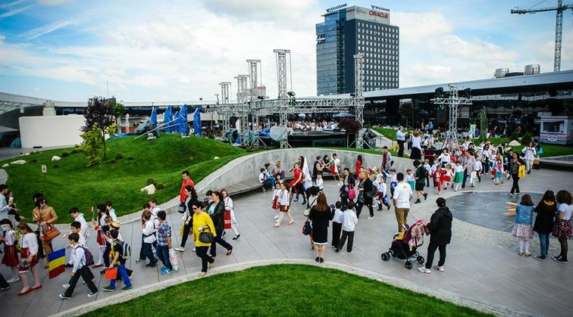

II.1.3. Servicii publice

II.1.3.1. Infrastructura și serviciile de educaţie

Infrastructura de Educaţie Preuniversitară Şi Calitatea Procesului Educaţional
Infrastructura de educație preuniversitară din Sectorul 2 include unități de învățământ pentru toate nivelurile de educație: preșcolar, primar, gimnazial, liceal și postliceal, inclusiv învăţământ special. Conform datelor furnizate de Inspectoratul Școlar al Municipiului Bucureşti, în anul școlar 2016 – 2017 rețeaua unităților de învățământ preuniversitar de stat din Sectorul 2 cuprindea 82 unități, respectiv: 20 grădinițe, 29 școli cu învăţământ primar şi gimnazial, două şcoli gimnaziale de arte, 23 licee din care 13 sunt teoretice, două au profil mixt iar 8 oferă învăţământ tehnic, postliceal şi vocaţional şi o şcoală postliceală sanitară. Pe lângă acestea, mai funcţionează şi 3 şcoli speciale cu învăţământ primar şi gimnazial, două licee speciale cu specializări teoretice sau tehnice şi două şcoli profesionale speciale.
Pe lângă infrastructura de bază există şi o serie de dotări conexe cu activităţi predominant extraşcolare: Clubul Copiilor Sector 2, Clubul Sportiv Şcolar nr.2 şi Clubul Sportiv Şcolar Dinamo.
Analiza deservirii spaţiale a instituţiilor de educaţie preşcolară, primară şi gimnazială din Sectorul 2 conform razelor de deservire stabilite prin Ghidul de norme tehnice arată o deservire foarte bună a majorităţii zonelor. Cu toate acestea, se remarcă zona marginalizată Plumbuita - Tei Toboc unde lipsesc şcolile şi grădiniţele, fie acestea publice sau private, fapt ce contribuie la creşterea condiţiilor de excluziune socială.
O situaţie particulară se găseşte în cartierul Pipera, unde nu există şcoli sau grădiniţe publice. Dotările preşcolare sunt asigurate de mediul privat, însă în ceea ce priveşte învăţământul primar şi gimnazial se resimte nevoia unei instituţii publice în zonă care să asigure o bună educaţie în vederea transferului către ciclul liceal, deoarece în momentul de faţă majoritatea copiilor de 7 – 14 ani se deplasează în zona centrală, şcolile private nefiind o alternativă viabilă.
În Sectorul 2, oferta învăţământului liceal înclină spre profilul teoretic, cu specializările matematică – informatică (1036 locuri), filologie (644 locuri), ştiinţe ale naturii (5325 locuri), ştiinţe sociale (196 locuri) şi resurse naturale şi protecţia mediului (84 locuri). În rândul liceelor cu profil servicii predomină, în ordinea numărului de locuri, specializările din domeniul economic (252 locuri), turism şi alimentaţie (112 locuri) şi comerţ (56 locuri).
Printre specializările oferite de liceele cu profil tehnic, cele mai multe locuri sunt în domeniile mecanică (112 locuri), electromecanică automatizări (84 locuri) şi electric (54 locuri), în timp ce fabricarea produselor din lemn oferă doar o clasă (28 locuri).
Totodată, o parte dintre liceele teoretice oferă posibilitatea desfăşurării actului educaţional în diferite limbi străine ca engleză (168 locuri real şi 112 locuri uman), franceză (28 locuri real şi 28 locuri uman) şi spaniolă (28 locuri uman).
Excelența liceelor din Sectorul 2 este recunoscută în România. Astfel, în topul naţional al celor mai bune licee în funcție de rezultatele elevilor la examenele naționale şi de mediile de absolvire, pe locul 6 se clasează Colegiul Naţional "Mihai Viteazul" Bucureşti, iar în top 50 mai sunt încă trei licee: Colegiul Naţional "Spiru Haret" Bucureşti pe locul 26, Colegiul Naţional Bilingv "George Coşbuc" Bucureşti pe locul 30 şi Colegiul Naţional "Cantemir Vodă" Bucureşti pe locul 50.
Cu toate acestea, Liceul Teoretic "Ady Endre" Bucureşti are un scor total al notelor sub 5 (scor format din notele la Bacalaureat, notele de absolvire şi performanţele la olimpiade şcolare), iar în cazul Liceului Teoretic "Lucian Blaga" Bucureşti şi al Liceului Teoretic Bilingv "Ita Wegman" Bucureşti, media notelor la bacalaureat este sub 5, rata de promovabilitate fiind în jurul valorii de 50%.
Dintre liceele cu profil tehnic, 5 au un scor total al notelor sub 5 (scor format din notele la Bacalaureat, notele de absolvire şi performanţele la olimpiade şcolare), iar alte două licee nu au obţinut note de promovabilitate la examenul de Bacalaureat. Numai Colegiul Economic A.D. Xenopol a întrunit punctaje peste baremul standard naţional de promovare. Prin urmare, pe lângă eforturile de specializare practică depuse de instituţii împreună cu Inspectoratul Şcolar al Municipiului Bucureşti, o atenţie deosebită trebuie acordată creşterii calităţii actului educaţional şi reducerii abandonului şcolar în cadrul învăţământului tehnic.
Tabel 5 - Poziţia liceelor din Sectorul 2 în topul naţional
Loc în topul naţional  2016 | Instituţie | Scor total 2016
6 | Colegiul Naţional "Mihai Viteazul" | 8.84
26 | Colegiul Naţional "Spiru Haret" | 8.54
30 | Colegiul Naţional Bilingv "George Coşbuc" | 8.53
50 | Colegiul Naţional "Cantemir Vodă" | 8.41
71 | Colegiul Naţional "Iulia Haşdeu" | 8.33
142 | Şcoala Centrală Bucureşti | 7.87
159 | Liceul Teoretic "C.A. Rosetti" | 7.73
254 | Colegiul Economic "A.D. Xenopol" | 7.19
274 | Colegiul Naţional "Emil Racoviţă" | 7.02
302 | Colegiul Naţional "Victor Babeş" | 6.89
315 | Liceul Teoretic "Mihail Sadoveanu" | 6.77
470 | Liceul Teoretic "Lucian Blaga" | 5.74
477 | Colegiul Economic "Hermes" | 5.70
545 | Liceului Teoretic Bilingv "Ita Wegman" | 5.29
549 | Colegiul Tehnic "Traian" | 5.26
598 | Liceul Teoretic "Ady Endre" | 4.95
896 | Colegiul Tehnic "Dimitrie Leonida" | 3.59
966 | Liceul Tehnologic "Sfântul Pantelimon" | 3.31
1092 | Colegiul Tehnic "Edmond Nicolau" | 2.84
1096 | Liceul Tehnologic "Constantin Brâncuşi" | 2.82
1129 | Liceul Tehnic Electronică Industrială | 2.62
Sursa: www.admitereliceu.ro
Planul Local De Acţiune pentru Dezvoltarea Învăţământului Profesional şi Tehnic (PLAI) Bucureşti 2013-2020 prevede actualizarea calificărilor şi a curriculei în concordanţă cu domeniile de interes pe piaţa muncii, care au prezentat o tendinţă pozitivă şi o capacitate mare de absorbţie a forţei de muncă: mecanic, economic, turism şi alimentaţie publică, comerţ şi estetică şi igienă. Se atrage totodată atenţia asupra domeniilor care concentrează o pondere mare a populaţiei ocupate sau care vor creşte pe viitor cum ar fi construcţii, transport, depozitare şi comunicaţii, industria alimentară, fabricarea produselor ecologice, electronică şi mecanică fină.
Ponderea crescândă a I.M.M., alături de schimbările tehnologice şi organizaţionale induse de investiţiile străine reclamă din partea ÎPT un răspuns adecvat la nevoile specifice prin consolidarea pregătirii profesionale, indiferent de calificare, cu competenţe specifice economiei de piaţă - competenţe antreprenoriale, tehnici de vânzări, marketing sau design, competenţe de comunicare în limbi străine precum şi promovarea învăţării pe parcursul întregii vieţii. Totodată, creşterea utilizării proceselor tehnologice impune o corelare a curiculei în toate domeniile tehnice pentru a se adapta noilor tehnologii. Mai mult, cerinţele de mediu impuse prin standardele Uniunii Europene necesită dezvoltarea de cunoştinţe în domeniul ecologiei, indiferent de specializare.
Astfel, în vederea dezvoltării învăţământului profesional şi tehnic, PLAI 2013 – 2020 Bucureşti propune următoarele obiective:
PRIORITATEA 1: Corelarea ofertei IPT din municipiul Bucureşti cu nevoile de calificare identificate la nivelul capitalei / regional şi creşterea ofertei unităţilor şcolare din capitală pentru formarea profesională continuă a adulţilor
Obiectivul specific 1.1 – Dezvoltarea parteneriatului social în IPT la nivel de capitală / al unităţilor de învăţământ în vederea identificării nevoii de formare;
Obiectivul specific 1.2 – Adaptarea ofertei educaţionale la nivelul IPT la cerinţele identificate pe piaţa muncii din capitală;
Obiectivul specific 1.3 – Creşterea la nivelul capitalei a ponderii participării populaţiei adulte la cursuri de formare profesională continuă.
PRIORITATEA 2: Promovarea coerentă a reţelei şcolare IPT din capitală în vederea atragerii populaţiei şcolare, a creşterii gradului de cuprindere în învăţământ
Obiectivul specific 2.1 – Promovarea exemplelor de bună practică realizate la nivelul capitalei în cadrul unităţilor cu învăţământ gimnazial din capitală.
PRIORITATEA 3: Îmbunătăţirea condiţiilor de învăţare în IPT
Obiectivul specific 3.1 – Reabilitarea şi modernizarea infrastructurii unităţilor IPT;
Obiectivul specific 3.2 – Dotarea unităţilor şcolare IPT cu echipamente de specialitate şi IT în vederea creşterii calităţii procesului de învăţământ şi îndeplinirea standardelor de pregătire conform normelor în vigoare.
PRIORITATEA 4: Dezvoltarea competenţelor metodice şi de specialitate a resurselor umane din unităţile şcolare IPT din capitală
Obiectivul specific 4.1 – Creşterea numărului de cadre didactice participante la cursuri de formare profesională;
Obiectivul specific 4.2 – Adaptarea la schimbările de sistem şi micşorarea impactului restrângerilor de activitate a cadrelor didactice din IPT cauzate de scăderea populaţiei şcolare.
PRIORITATEA 5: Creşterea calităţii şi aplicabilităţii serviciilor de consiliere şi orientare în vederea alegerii traseului profesional al elevilor
Obiectivul specific 5.1 – Creşterea numărului de elevi care au beneficiat de servicii de consiliere şi orientare în vederea alegerii traseului profesional
Specializarea elevilor din învăţământul tehnic din Sectorul 2 beneficiază de 136 de parteneriate cu agenţi economici pentru stagii de practică cu perspective de angajare după finalizarea studiilor sau pentru consiliere şi orientare în carieră. Cele mai multe parteneriate au fost înregistrate în cadrul Liceului Tehnologic Electronică Industrială (50), Liceului Tehnologic Special Nr. 3. (20), Colegiului Tehnic “Edmond Nicolau” (16) şi Şcolii Profesionale Speciale Nr. 2 (10), în timp ce alte 8 licee întregistrează sub 10 parteneriate fiecare, după cum urmează: Colegiul Economic "A.D.Xenopol" (5), Colegiul Economic "Hermes" (9), Colegiul Tehnic "Dimitrie Leonida" (3), Liceul Tehnologic ”Constantin Brâncuși” (3), Liceul Tehnologic "Ion I.C. Brătianu" (8), Liceul Tehnologic "Sf. Pantelimon" (1), Liceul Tehnologic Special „Regina Elisabeta” (6), Şcoala Profesională Specială Nr. 3 (5).
În ceea ce priveşte programele sociale de sprijin pentru elevi, inclusiv pentru elevii provenind din mediul rural sau din grupuri dezavantajate din punct de vedere socio-economic, există următoarele facilităţi:
- Programul laptele şi cornul;
- Pachete de rechizite școlare prin programul Euro 200;
- Burse sociale;
- Programul Şcoala după şcoală;
- Programul social privind suplimentul de hrană pentru elevi;
- Proiect educaţional "Lumina din sufletele noastre", in parteneriat cu biserica "Sfânta Treime Tei";
- Program de prevenire a esecului scolar in parteneriat cu fundatia "Inocenti";
- Bursa Bani de Liceu pentru elevii ce urmeaza cursurile liceale, condiționat de venitul pe membru de familie de cel mult 150 lei;
- Programe After school.

Populaţia Şcolară din Învăţământul Preuniversitar
Populaţia şcolară din Sectorul 2 a înregistrat o creştere de aproximativ 6 procente din anul 2010 până în anul 2016, când reprezenta 12% din totalul populaţiei oraşului. Cel mai mare procent este înregistrat de elevii din învăţământul primar (34%) urmaţi de liceeni şi elevi de gimnaziu (25%). Cele mai scăzute valori sunt înregistrate de învăţământul profesional şi cel postliceal (7%), precum şi de cel profesional (2%).
Figura 8 - Populaţia şcolară pe niveluri de educaţie
Sursa: Inspectoratul Şcolar al Municipiului Bucureşti – Sector 2
Singurul tip de educaţie care a înregistrat o creştere semnificativă a numărului de elevi în intervalul 2010 – 2016 a fost cel primar. Pe de altă parte, populaţia şcolară din licee a scăzut cu aproximativ 13 procente în intervalul de referinţă. În cazul învăţământului gimnazial, a învăţământului profesional şi a celui postliceal numărul elevilor a fost relativ constant, fluctuaţiile nefiind semnificative.
În ceea ce priveşte abandonul şcolar din Sectorul 2, 10 din 60 de unităţi de învăţământ primar, gimnazial şi liceal au înregistrat rate ale abandonului mai mari de 5 % în intervalul 2010 – 2016. Cea mai mare valoare a fost în cadrul Liceului Tehnologic “Ion I.C. Brătianu” (24% în cadrul învăţământului liceal şi 29% în cadrul celui profesional), urmat de Liceul Tehnologic Special Nr. 3 (11 % în cadrul învăţământului special profesional) şi de Colegiul Tehnic "Dimitrie Leonida" (10 % în cadrul învăţământului postliceal).
Tabel 6 - Rata abandonului şcolar
 |  | 2010 - 2011 | 2015 - 2016
Liceul Tehnologic "Ion I.C. Brătianu" | liceal | 10,20% | 23,90%
Liceul Tehnologic "Ion I.C. Brătianu" | profesional | 18,70% | 28,70%
Liceul Tehnologic "Constantin Brancuşi" | liceal | 4.16% | 9.4%
Colegiul Economic "Hermes" | postliceal | 0% | 5.71%
Colegiul Tehnic "Dimitrie Leonida" | liceal | 5.78 % | 5.57%
Colegiul Tehnic "Dimitrie Leonida" | profesional | 0% | 0%
Colegiul Tehnic "Dimitrie Leonida" | postliceal | 24.00 % | 10.87%
Liceul Tehnologic Special Nr. 3 | special liceal | 1,21% | 5,91%
Liceul Tehnologic Special Nr. 3 | special profesional | 2,56% | 11,11%
Şcoala Profesională Specială Nr. 2 | special profesional | 6,25% | 6,31%
Şcoala Profesională Specială Nr. 3 | special liceal | 10,20% | -
Şcoala Profesională Specială Nr. 3 | special profesional | - | 7,95%
Şcoala Gimnazială "Ferdinand I" | gimnazial | 3% | 9%
Şcoala Gimnazială Nr. 31 | gimnazial | 5,69% | 6,59%
Şcoala Gimnazială Nr. 28 | primar | 0% | 4,03%
Şcoala Gimnazială Nr. 28 | gimnazial | 0% | 5,28%
Sursa: Inspectoratul Şcolar al Municipiului Bucureşti – Sector 2
Valorile au cunoscut fluctuaţii în perioada 2010 – 2016, cu o tendinţă generală de creştere. Singurul liceu unde s-a înregistrat o scădere a ratei abandonului şcolar este Colegiul Tehnic “Dimitrie Leonida”.
Pe niveluri de învăţământ, rata cea mai mare de incidenţă a abandonului este înregistrată în învăţământul profesional, urmat de ciclul liceal. În cadrul învăţământului gimnazial şi postliceal, rata abandonului şcolar are valori aproximativ egale, fenomenul fiind la jumătate ca intensitate faţă de ciclurile precedente.
Analizând din punct de vedere spaţial (vezi harta socială a Secorului 2 din capitolul Dezvoltare locală şi comunităţi dezavantajate) se remarcă faptul că majoritatea instituţiilor de învăţământ care au înregistrat valori semnificative ale ratei de abandon şcolar se află în apropierea zonelor urbane marginalizate, ceea ce subliniază necesitatea unei abordări integrate de regenerare socială în aceste comunităţi, care să includă şi o componentă de încurajare a participării la sistemul de educaţie în vederea unui viitor transfer pe piaţa muncii şi a depăşirii condiţiei sociale.
Figura 9 - Număr elevi provenind din grupuri dezavantajate, aflați în risc de părăsire a educației

Sursa: Inspectoratul Şcolar al Municipiului Bucureşti – Sector 2
În ceea ce privește numărul de elevi provenind din grupuri dezavantajate, a fost analizat numărul copiilor cu dizabilități, a beneficiarilor de burse sociale, a copiilor cu părinți plecați în străinătate și a copiilor provenind din familii monoparentale care frecventează cursurile instituțiilor de învățământ public. Numărul raportat de autoritățile publice arată o creștere constantă în intervalul 2010 -2015. Printre instituțiile care au înregistrat cel mai mare număr de copii aflați în risc de părăsire timpurie a educației se află cele care au înregistrat și cel mai mare grad de abandon și care se află în apropierea zonelor urbane marginalizate: Colegiul Economic "Hermes", Liceul Tehnologic Special Nr. 3 şi Şcoala Profesională Specială Nr. 3. Totodată, un număr mare de elevi în risc a fost constatat în cadrul Liceului Teoretic "Lucian Blaga" din zona dezavantajată Pantelimon.

Învăţământul Universitar
Municipiul Bucureşti este principalul centru universitar din România, urmat de Iaşi şi Cluj-Napoca. Acesta are o lungă tradiţie în educaţie universitară, ce a început în anul 1864 când a fost înfiinţată Universitatea din Bucureşti.
Din modelul gravitaţional realizat de Registrul Educaţional Integrat se pot observa principalele centre universitare la nivel naţional, în funcţie de numărul de studenţi înmatriculaţi în anul I şi localitatea de domiciliu a acestora unde este evident faptul că Municipiul Bucureşti are cea mai mare concentrare de studenţi din ţară.

Figura 10 - Reprezentarea pe oraşe a distribuţiei geografice a studenţilor înmatriculaţi îin anul I (2015-2016) după domiciliu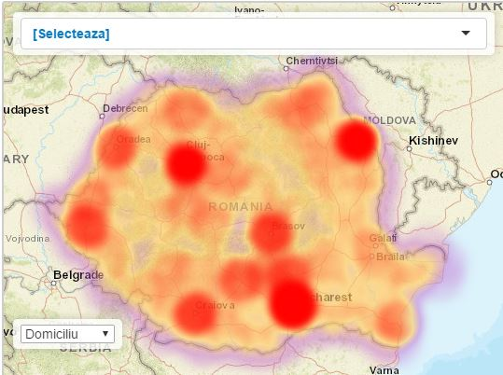
Sursa:Platforma Guvernamentală Registrul Educaţional Integrat
Acest fapt este confirmat şi de datele oferite de Institutul Naţional de Statistică. Astfel, din principalele 7 centre universitare din România, cei mai mulţi studenţi sunt concentraţi în Bucureşti (42%), Cluj (16%) şi Iaşi (14%), restul oraşelor având sub 10% din totalul studenţilor din România.
Figura 11 - Procentajul studenţilor din principalele oraşe universitare raportat la totalul studenţilor din România

Sursa:Baza de date INS TEMPO
Figura 12 - Procentajul studenţilor din populaţia oraşului

Sursa:Baza de date INS TEMPO
În anul 2014, în Municipiul Bucureşti, aproximativ 6% din totalul populaţiei erau studenţi. Faţă de anul 2009, numărul studenţilor a scăzut în toate oraşele, în ton cu scăderea populaţiei tinere la nivel naţional. În perioada 2009 – 2014 numărul studenţilor din Municipiul Bucureşti s-a înjumătăţit. Procentajul studenţilor din totalul populaţiei este totuşi mai mic decât în Iaşi şi Cluj-Napoca, din cauza numărului foarte mare de locuitori ai capitalei.
În Sectorul 2 îşi au sediul 8 facultăţi şi două centre de cercetare ale 4 universităţi de stat, două universităţi particulare acreditate, 3 universităţi autorizate provizoriu şi alte 3 instituţii de învăţământ alternativ sau postliceal care nu sunt sub administrarea Inspectoratului Şcolar al Municipiului Bucureşti – Sector 2. Totodată, pe teritoriul Sectorului 2 se află şi campusul studenţesc Tei care împreună cu Universitatea Tehnică de Construcţii formează un pol universitar pe Bulevardul Lacul Tei, în apropierea parcului Tei.
Universități de stat
- Academia de Studii Economice (ASE) - Facultatea de Cibernetică, Statistică și Informatică Economică;
- Universitatea din București – Facultatea de Chimie (Sediul Dumbrava Roşie);
- Universitatea de Medicină și Farmacie Carol Davila din București – Facultatea de farmacie;
- Universitatea Tehnică de Construcții din București (UTCB) – Facultatea de Construcţii Civile, Facultatea de Inginerie a Instalaţiilor, Facultatea de Hidrotehnică, Facultatea de Geodezie, Facultatea de Căi Ferate, Drumuri şi Poduri, Centrul de Cercetare Ingineria Apelor Subterane;
- Institutul Central de Cercetare Ştiinţifică al Universităţii Spiru Haret.
Universități particulare acreditate
- Universitatea „Athenaeum”;
- Universitatea „Hyperion”.
Universități particulare autorizate să funcționeze provizoriu
- Fundația „Pro-Universitate Media”;
- Institutul Teologic Creștin după Evanghelie „Timotheus”;
- Universitatea Europei de Sud-Est „Lumina”.
Alte instituţii
- Universitatea Alternativă;
- Școala Națională de Sănătate Publică, Management și Perfecționare în Domeniul Sanitar București;
- Şcoala postliceală a Universităţii Carol Davila.

Cămine
- Campus studenţesc Tei – unde au cămine Universitatea Tehnică de Construcții din București, Universitatea de Arhitectură și Urbanism Ion Mincu şi Academia de Studii Economice;
- Cămin studenţesc privat Campus Est.
Bucureştiul este prin excelenţă un oraş universitar de mare importanţă naţională, remarcându-se printr-un număr din ce în ce mai mare de proiecte, recunoaşteri şi studenţi internaţionali. Astfel, putem vorbi de o atractivitate pentru studiu la nivelul Europei de Est a Capitalei. În acest sens, o serie de indicatori au fost stabiliţi „prin intermediul indexului „QS Best Student Cities”, care detaliază principalele facilităţi pe care le caută studenţii atunci când aleg un oraş universitar:
- Universităţi de top (calitatea şi cantitatea universităţilor din oraş): prima universitate românească nominalizată în topul QS realizat pe Europa de Est este în Bucureşti); pe de altă parte, în top 100 nu mai sunt nominalizate alte universităţi din Municipiu;

- Comunitatea de studenţi (mărimea şi diversitatea internaţională a acesteia): comunitatea de studenți din Bucureşti este printre cele mai active din ţară;

- Calitatea locuirii (infrastructură, servicii, diversitate culturală şi opţiuni de petrecere a timpului liber): activităţile culturale sunt diversificate, iar oportunităţile de petrecere a timpului liber sunt variate; un punct slab este calitatea scăzută a infrastructurii fizice inclusiv cea a campusurilor studenţeşti;

- Perspective de angajare: nu există o platformă care să faciliteze accesul tinerilor la angajatori, cu toate că există perspective favorabile, mai ales în domeniul IT;

- Costuri reduse (taxa de studii şi traiul): comparativ cu alte oraşe europene, costul vieții în Bucureşti este ceva mai scăzut.
Implicaţiile acestor factori de atractivitate se manifestă şi la nivelul Sectorului 2, fiind necesare investiţii de creştere a calităţii locuririi şi a spaţiilor publice din campusurile universitare, susţinerea parteneriatelor cu mediul de afaceri şi transferul pe piaţa muncii precum şi oferirea de posibilităţi de petrecere a timpului liber, mai ales activităţi culturale.

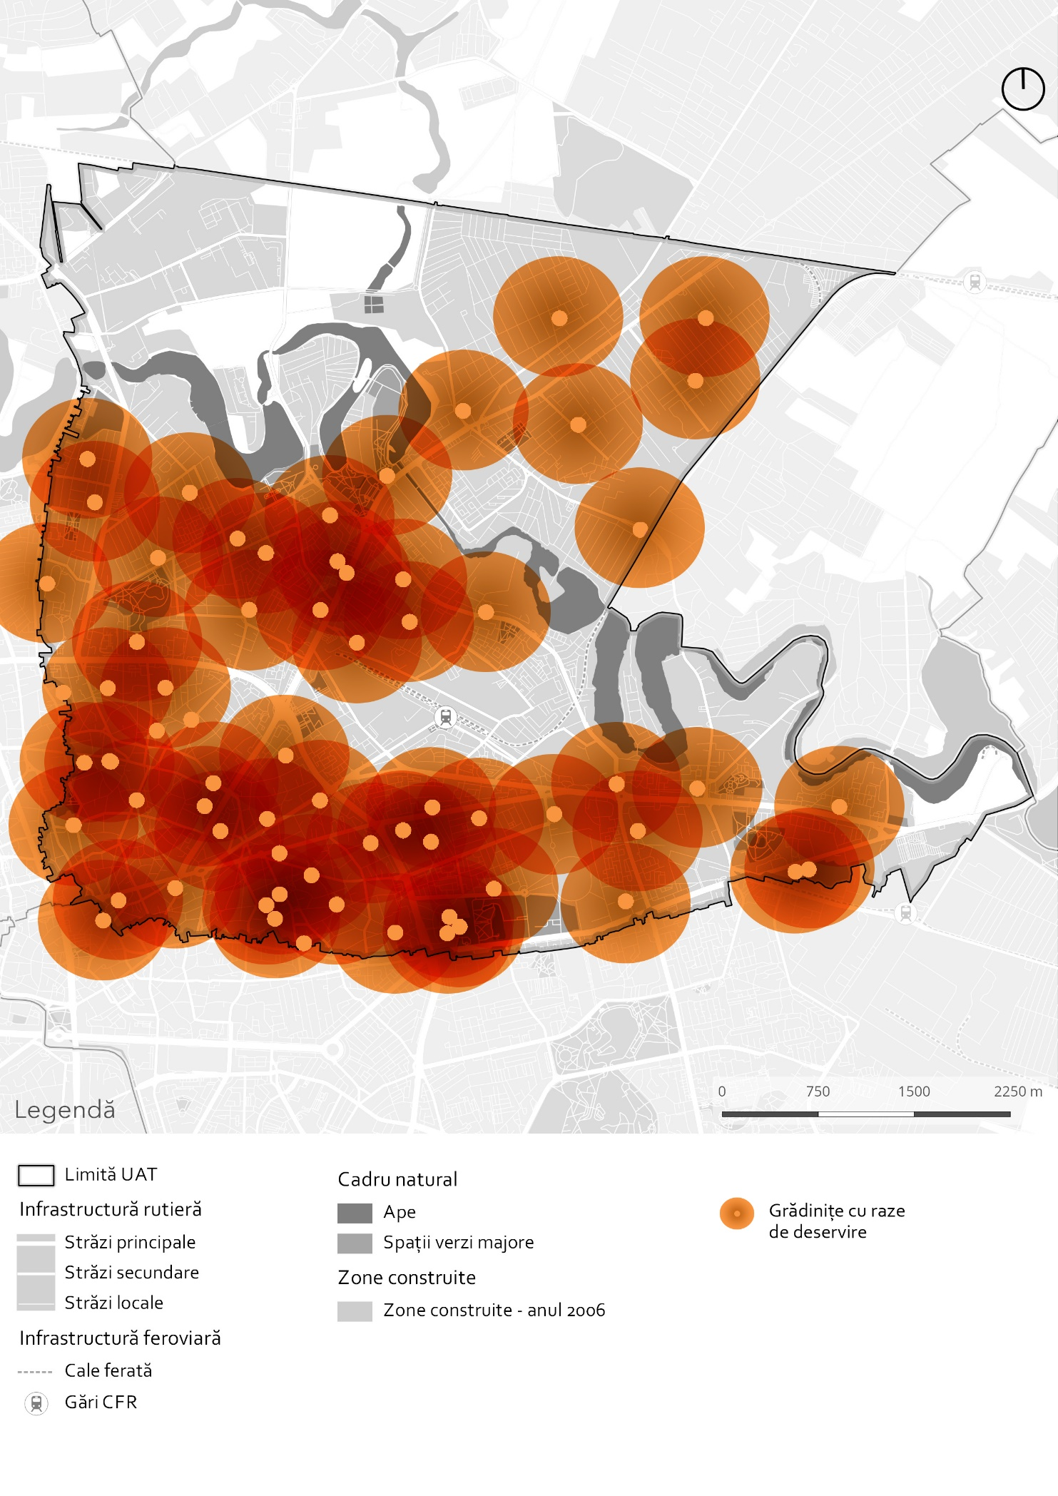
Figura 13 - Deservirea cu servicii de învățământ preșcolar (grădinițe)
Sursa: Prelucrare proprie
Figura 14 - Deservirea cu servicii de învățământ şcolar (primar şi gimnazial)
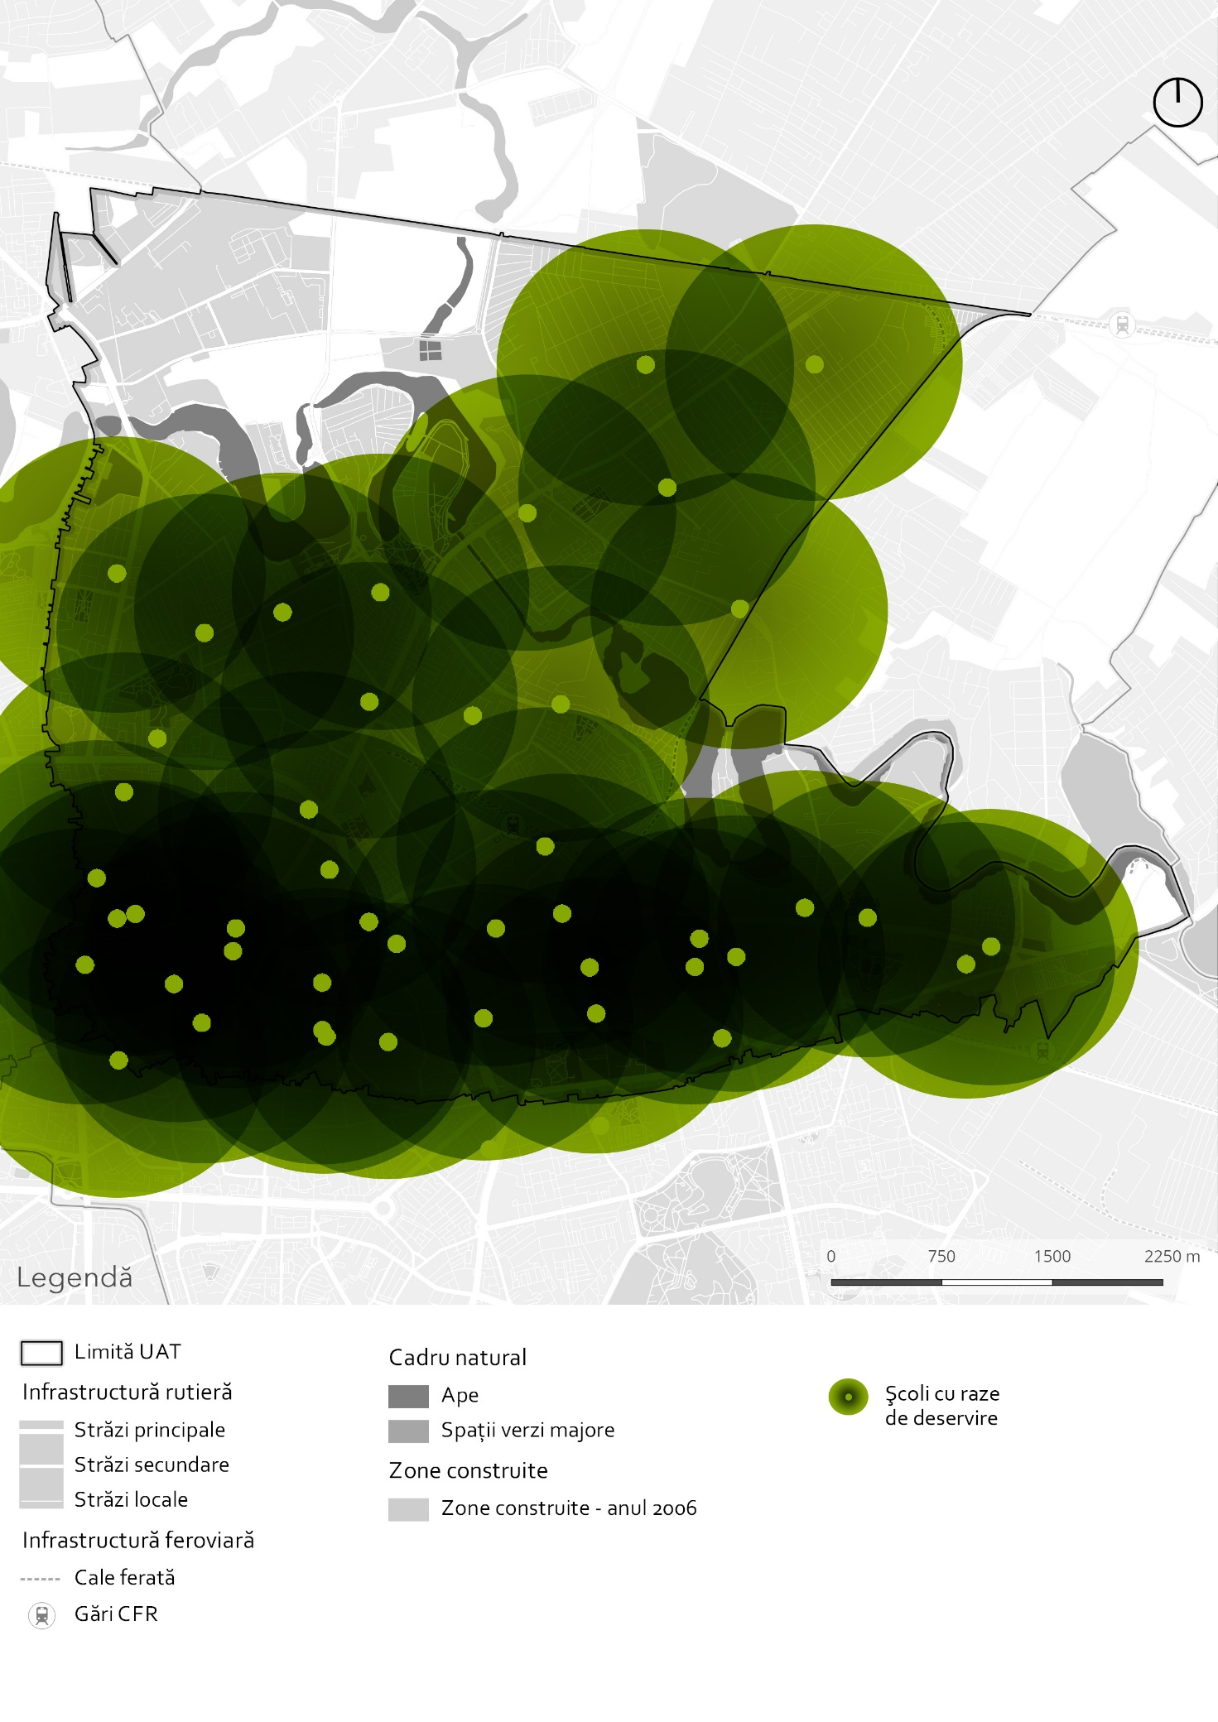
Sursa: Prelucrare proprie
Figura 15 - Deservirea cu servicii de învățământ şcolar (secundar superior şi terţiar)

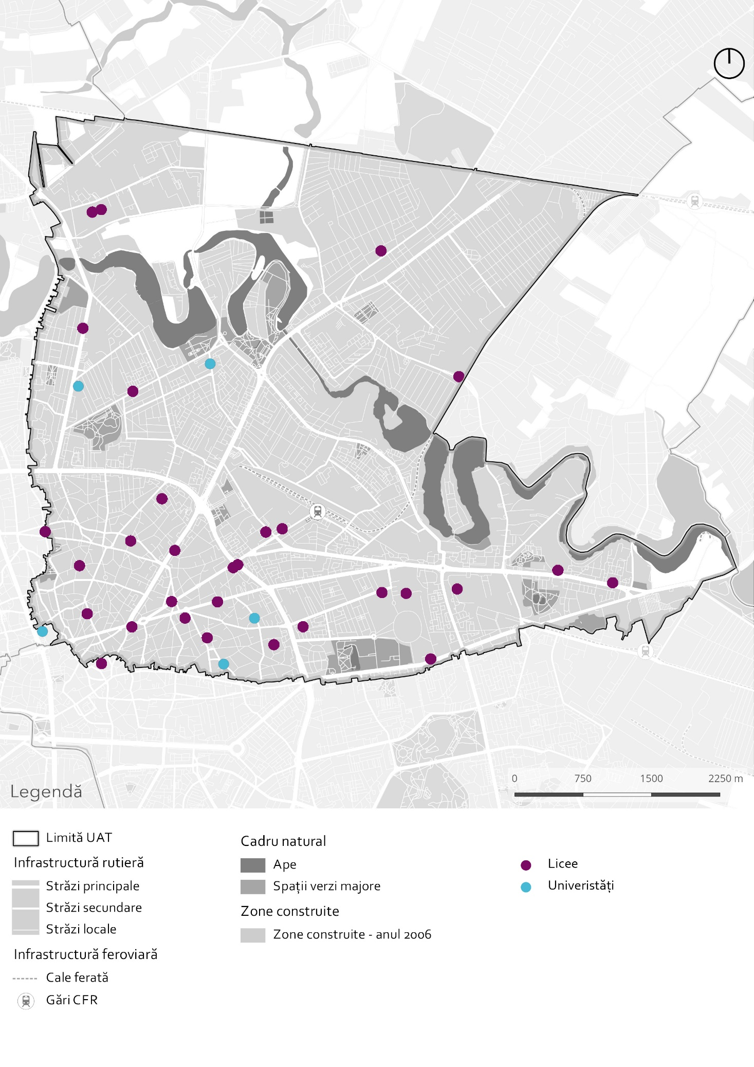
Sursa: Prelucrare proprie
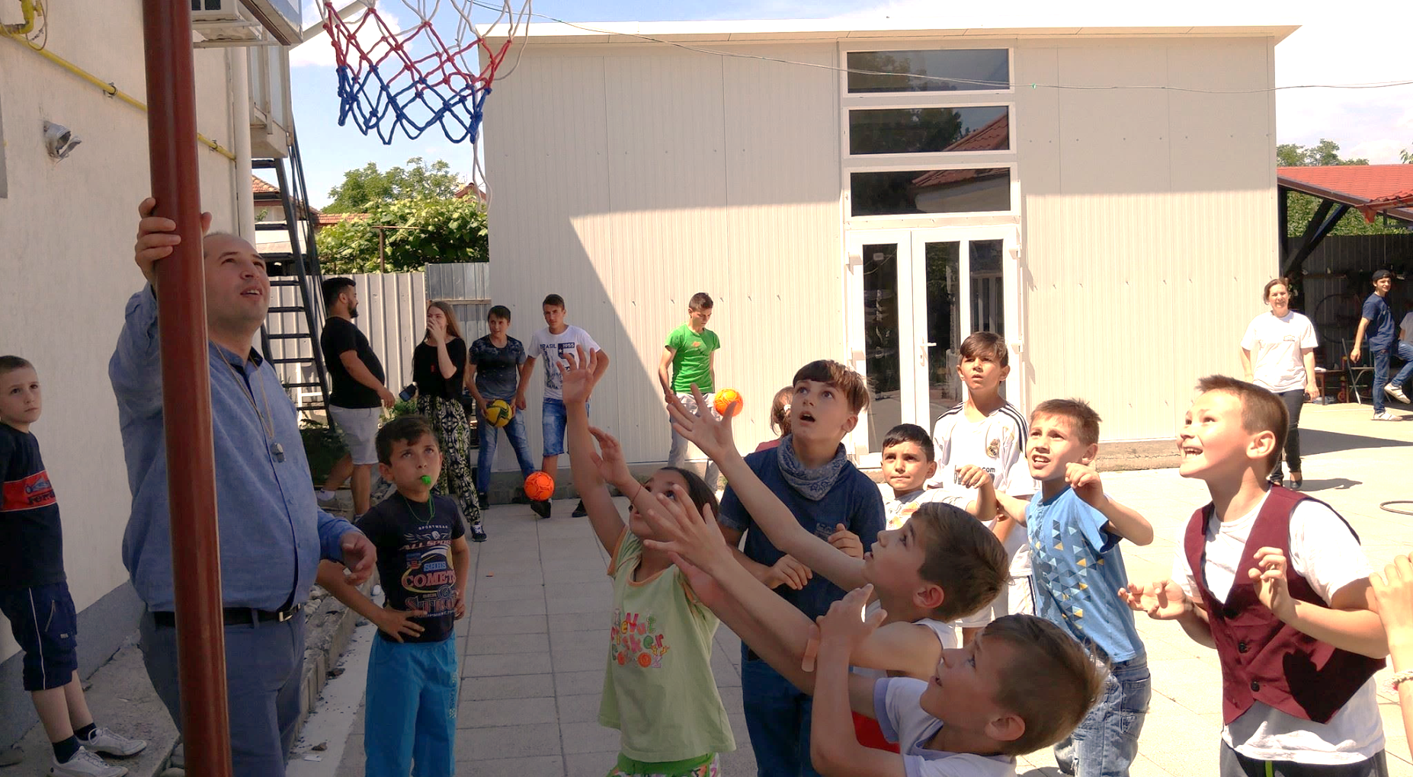

II.1.3.2. Infrastructura și serviciile de asistență socială
Infrastructura publică de servicii sociale din Sectorul 2 este asigurată prin intermediul DGASPC Sector 2, care oferă următoarele:
Centre pentru copii:
- Adăpostul pentru Copiii Străzii ”Dănilă Prepeleac” (locuri ocupate: 7 din 18);
- Centrul Pilot de Protecție pentru Copilul Victimă a Traficului de Ființe Umane ”Gavroche” (locuri ocupate: 21 din 28);
- Centrul de Consiliere ”Caroteni”
- Centru de Primire în Regim de Urgenţă ”Cireşarii” (locuri ocupate: 14 din 36);
- Centru de Zi de Recuperare şi Resurse pentru Copiii cu Dizabilităţi Multiple şi Familiile lor (locuri ocupate: 17 din 30);
- Centrul de Servicii pentru Copilul cu Handicap (locuri ocupate: 42 din 55);
- Centrul de Îngrijire și Găzduire ”Colţ Alb” (locuri ocupate: 54 din 60);
- Centrul de Îngrijire și Găzduire ”Cantemir” (locuri ocupate: 23 din 28);
- Centrul de Îngrijire și Găzduire ”Neghiniță” (locuri ocupate: 36 din 40);
- Centrul de Servicii de Asistență și Sprijin pentru Prevenirea Situațiilor ce Pun în Pericol Securitatea și Dezvoltarea Copilului „Casa din Tei” (locuri ocupate: 60 din 60);
- Creşa ”Sinaia” (locuri ocupate: 80 din 80);
- Creșa ”Ciobănașului” (locuri ocupate: 175 din 175);
- Centrul de Zi „Pinocchio” (locuri ocupate: 36 din 40).
Servicii şi birouri pentru copii:
- Serviciul Intervenții în Situații de Abuz, Neglijare, Trafic și Migrație care are în componenţă Biroul Intervenție în Regim de Urgență și Telefonul Copilului şi Biroul Asistență Socială Stradală;
- Serviciul Adopții;
- Serviciul Protecţia Copilului Delincvent;
- Serviciul Evaluare Complexă a Copilului cu Dizabilităţi;
- Serviciul Alternative de Tip Rezidențial care are în componenţă Biroul Coordonare Centre, Locuințe Protejate și Sprijinirea Reintegrării Familiale;
- Serviciul Prevenirea Separării Copilului de Familie;
- Serviciul Asistenţă Maternală;
- Biroul Secretariat Comisie pentru Protecţia Copilului.
Centre pentru adulţi:
- Adăpostul Social de Urgență pentru Persoane Adulte;
- Centrul de Îngrijire și Asistență Nr. 2 (locuri ocupate: 50 din 65) – din considerente de calitate a serviciilor impuse prin legislaţia naţională centrul va fi restructurat la 46 de locuri, fapt ce fundamentează necesitatea unui nou centru;
- Centrul Rezidențial pentru Persoane Vârstnice Speranța (locuri ocupate: 21 din 42);
- Centrul de Recuperare și Reabilitare Neuropsihiatrică nr.1 (locuri ocupate: 90 din 90);
- Centrul de Recuperare și Reabilitare Neuropsihiatrică nr.2 (locuri ocupate: 60 din 60).
Servicii şi birouri pentru adulţi:
- Serviciul Prevenire și Combatere a Marginalizării Sociale;
- Serviciul Asistență Persoane Vârstnice;
- Serviciul Intervenție și Urgențe Sociale;
- Serviciul de Evaluare Complexă a Persoanelor Adulte cu Handicap;
- Serviciul Asistență Socială Silvestru;
- Serviciul Asistență Socială Baicului;
- Serviciul Asistență Socială Mașina de Pâine;
- Serviciul Asistență Socială Pantelimon;
- Serviciul Asistență Socială Glinka;
- Serviciul Rezidențial pentru Adulți.
Centre comunitare:
- Complexul pentru activități recreative și educative „Sf. Pantelimon”;
- Centrul de servicii de asistență socială pentru persoane vârstnice „Ion Creangă”;
- Centrul de zi „Clubul Seniorilor”;
- Centrul de zi „Clubul Înțelepților”;
- Centrul de zi „Sfinții Mihail și Gavril”;
- Centrul socio-cultural „Jean-Louis Calderon”;
- Complexul de servicii socio-educative pentru elevi „Sfânta Maria”.
Cu toate acestea, pe fondul procentajului mare de persoane dezavantajate din Sectorul 2, oficialităţile recunosc dotarea şi dimensionarea insuficientă a centrelor pentru persoane cu dizabilităţi, a centrelor de reabilitare neuropsihiatrică, a creşelor, a centrelor care previn situaţiile ce pun în pericol copilul, a locuinţelor sociale sau a locuinţelor pentru tinerii care părăsesc sistemul social şi a centrelor de tranzit pentru persoanele neidentificate din spitale dar şi a unui centru pentru refugiaţi. Totodată, a fost identificată nevoia de diversificare a serviciilor sociale, mai ales în ceea ce priveşte centrele şi serviciile pentru copii (copii care au săvârşit fapte penale dar care nu răspund penal, copii români care sunt identificaţi singuri în străinătate şi care sunt aduşi în ţară), pentru persoanele cu dizabilităţi psihice (persoane cu boli psihice cornice, persoane cu alzheimer) şi pentru persoanele cu dizabilităţi fizice, în special îngrijirea la domiciliu a acestora – domeniu unde DGASPC Sector 2 se confruntă cu lipsa personalului calificat.
O problemă majoră semnalată de autorităţi a fost situaţia persoanelor ce nu au acte de identitate, atât copii, cât şi adulţi. Cauzele diferă de la lipsa veniturilor pentru plata taxelor de înregistrare şi realizarea de fotografii, analfabetismul – persoanele nu ştiu să scrie şi nu pot completa cereri, copii cu părinţii care nu au acte de identitate şi nu pot fi înregistraţi la naştere, până la situaţii mai grave în care copiii sunt părăsiţi în maternitate. Acest fapt influenţează totodată şi capacitatea persoanelor defavorizate de a se încrie în sistemul de asistenţă socială pentru a beneficia de servicii sau ajutoare financiare.
În acest sens, DGASPC Sector 2 a realizat parteneriate cu maternităţile din sistemul public de sănătate privind evidenţa mamelor care nasc şi situaţia socială a acestora şi a lansat programul A doua şansă pentru completarea învăţământului primar. Cu toate acestea, a fost identificată necesitatea unor servicii sociale speciale pentru mamele minore care să vizeze şi componenta educaţională prin completarea studiilor gimnaziale.
În ceea ce priveşte locuinţele sociale din Sectorul 2, acestea sunt concentrate în trei zone principale: Strada Edgar Quinet (10 apartamente) şi Şoseaua Pantelimon (4 apartamente). Pe lângă acestea mai există aproximativ 25 de locuinţe de acest fel răspândite pe teritoriul sectorului.
DGASPC Sector 2 desfăşoară activităţi pentru furnizarea de servicii sociale în parteneriat cu 34 de organizaţii nonguvernamentale:
- Fundaţia Copii în Dificultate;
- Fundaţia Sf. Macrina;
- Asociaţia Caritas Bucureşti;
- Ansamblul Social Creştin Măgurele;
- S.O.S. Satele Copiilor Bucureşti;
- Bambini in Emergenza;
- Asociaţia Touched România;
- Fundaţia Inimi Deschise;
- Asociaţia Casa Speranţei;
- Asociaţia Provita pentru Născuţi şi Nenăscuţi;
- Asociaţia The Social Incubator;
- Asociaţia SAMS;
- Asociaţia Positiv Plus;
- Asociaţia Lindenfeld;
- Biserica Olari – Centrul Social Adorno;
- Asociaţia Don Orione;
- Asociaţia Speranţa;
- Asociaţia Hrăniţi Copiii;
- Fundaţia Umanitară Agape;
- Asociaţia Dragomir House;
- Asociaţia Ateliere fără frontiere;
- Asociaţia Niciodată singur – prietenii vârsnicilor;
- Fundaţia Principesa Margareta a României;
- Fundaţia Motivation România;
- Fundaţia Bucuria Ajutorului;
- Asociaţia Atelierul de zâmbete;
- Asociaţia Sportivă Rugby Club Antonio Jr.;
- Asociaţia Shakespeare School pentru Educaţie;
- Asociaţia Sol Mentis;
- Asociaţia pentru educaţie non-formală;
- Fundaţia Academia Civică;
- Asociaţia pentru respectarea drepturilor;
- Asociaţia Artiştilor Plastici Bucureşti;
- Asociaţia Foişorul de Foc = voluntariat şi parteneriat pentru viaţă.
Nu în ultimul rând, DGASPC Sector 2 a identificat în cadrul Strategiei Locale pentru Dezvoltarea Asistenţei Sociale 2015 – 2020, o serie de probleme cu care se confruntă în furnizarea serviciilor, cum ar fi:
- Subfinanţarea activităţilor de asistenţă socială şi protecţie a copilului în raport cu standardele şi obiectivele stabilite prin acte normative;
- Deficitul de personal în raport cu nevoile existente şi pentru o calitate adecvată a serviciilor de asistenţă socială şi protecţie a copilului (asistenţi sociali, psihologi, îngrijitori etc.);
- Creşterea vizibilităţii şi deteriorarea percepţiei publice a instituţiei în urma comunicării deficitare;
- Lipsa unor studii sau analize complexe la nivelul comunităţii, privind numărul exact al persoanelor defavorizate, pe categorii;
- Absenţa unor baze de date actualizate cu toţi prestatorii de servicii sociale care activează în Sectorul 2;
- Lipsa unui plan de comunicare cu furnizorii de servicii sociale, care să permită o mai bună coordonare a serviciilor de asistenţă socială la nivel la nivel de comunitate (gestionare şi distribuire mai eficientă a resurselor şi serviciilor la nivelul comunităţii);
- Slaba atractivitate a posturilor DGASPC pentru persoanele calificate în domeniul asistenţei sociale;
- Insuficienţa fondurilor pentru realizarea programelor de formare şi perfecţionare necesare personalului;
- Existenţa compartimentelor care nu beneficiază de un program IT pentru gestionarea şi utilizarea datelor.

Beneficiari de servicii de asistenţă socială
Prin intermediul Direcției Generale de Asistență Socială și Protecția Copilului, populaţia din categoriile vulnerabile beneficiază de o serie de ajutoare permanente sau ocazionale pe care le oferă Municipalitatea, după cum urmează:
- Tichete sociale pentru achiziţionarea de alimente de bază oferite persoanelor marginalizate sau aflate în risc de marginalizare socială;
- Tichete sociale pentru grădiniță pentru stimularea participării la învăţământul preşcolar a copiilor provenind din familii defavorizate;
- Programul "Șanse pentru sănătate" pentru acordarea de tichete sociale persoanelor aflate în situații de risc social în vederea achiziţionării de produse farmaceutice şi dispozitive medicale;
- Identificarea persoanelor si familiilor marginalizate social și a persoanelor şi familiilor cu risc de marginalizare socială cu scopul acordării unor ajutoare de urgenţă pentru prevenirea şi combaterea riscului de sărăcie şi excluziune socială;
- Ajutoare pentru plata chiriei.
Dintre beneficiarii de prestaţii sociale se remarcă majoritatea persoanelor defavorizate şi a celor cu handicap (fiecare categorie reprezintă aproximativ o treime din total) urmate de ajutoarele de urgenţă aferente dosarelor sociale.
Figura 16 – Distribuţia beneficiarilor de prestaţii sociale pe tipuri

Sursa: DGASPC Sector 2
Numărul de persoane cu handicap a înregistrat o creştere lentă în ultimii 3 ani. Pe de altă parte, numărul de dosare noi a scăzut, astfel încât, per total se preconizează că valoarea totală a persoanelor cu dizabilităţi înregistrată în anul 2016 va rămâne în continuare relativ constantă.
Figura 17 – Evoluţia numărului de persoane cu handicap

Sursa: DGASPC Sector 2
Persoanele beneficiare de Venit Minim Garantat (VMG), au fluctuat înspre scădere în intervalul 2010 – 2016, conform datelor de la DGASPC Sector 2. Cei mai mulţi se află în cartierul Plumbuita - Tei Toboc şi Baicului, urmaţi de cei din Pantelimon şi zona Maşina de Pâine, iar în zonele Silvestru-Moşilor Vechi şi Glinka se află mai puţin de 10 persoane beneficiare de VMG.
Figura 18 – Evoluţia numărului de beneficiari VMG

Sursa: DGASPC Sector 2
Totodată, anual beneficiază de măsuri de protecţie specială între 400 şi 500 de copii (472 în anul 2016) aflaţi în următoarele situaţii:
  - copilul ai cărui părinţi sunt decedaţi, necunoscuţi, decăzuţi din exerciţiul drepturilor părinteşti sau cărora li s-a aplicat pedeapsa interzicerii drepturilor parinteşti, puşi sub interdicţie, declaraţi judecătoreşte morţi sau dispăruţi, când nu a putut fi instituită tutela;
  - copilul care, în vederea protejării intereselor sale, nu poate fi lasat în grija părinţilor din motive neimputabile acestora;
  - copilul abuzat sau neglijat;
  - copilul găsit sau copilul părăsit în unităţi sanitare;
  - copilul care a săvârşit o faptă prevazută de legea penală şi care nu răspunde penal;
  - tânărul care a dobândit capacitate deplină de exerciţiu şi a beneficiat de o măsură de protecţie specială, dar care nu îşi continuă studiile şi nu are posibilitatea revenirii în propria familie, fiind confruntat cu riscul excluderii sociale, beneficiază, la cerere, pe o perioadă de până la 2 ani, de protecţie specială, în scopul facilitării integrării sale sociale;
  - tânărul care îsi continuă studiile o singură dată în fiecare formă de învăţământ de zi, protecţia specială se acordă, în condiţiile legii, pe toata durata continuării studiilor, dar fără a se depăşi vârsta de 26 de ani.
O situaţie particulară este reprezentată de copii cu părinţi plecaţi în străinătate, deoarece familiile nu declară această situaţie, numărul oficial fiind prin urmare mic, cu fluctuaţii relativ mici în ultimii ani. Cele mai multe cazuri sunt înregistrate în rândul copiilor cu un singur părinte plecat în străinătate şi a celor cu un părinte unic susţinător al familiei plecat în străinătate. Cu toate acestea, situaţia nu este la fel de dramatică precum în alte judeţe ale ţării, unde fenomenul migraţiei s-a resimţit mult mai puternic.

Figura 19 - Situaţia copiilor cu părinţi plecaţi în străinătate

Sursa: Direcţia Generală de Asistenţă Socială şi Protecţia Copilului Sector 2



II.1.3.3 Infrastructura și serviciile de sănătate

Infrastructură şi calitate
Municipiul Bucureşti este principalul furnizor de servicii de sănătate la nivel judeţean, regional dar şi naţional datorită expertizei şi a dotărilor unice în România. Sistemul de sănătate publică din Sectorul 2 este gestionat la nivel municipal, împreună cu celelalte sectoare şi este reprezentat în special prin spitale, laboratoare medicale şi cabinete de specialitate. Pe de altă parte, reţeaua de cabinete medicale de familie, farmacii şi cabinete stomatologice a fost aproape complet preluată de domeniul privat în ultimii ani.
Spitalele prezente pe teritoriul Sectorului 2 sunt:
- Spitalul Clinic de Urgență Sfântul Pantelimon;
- Spitalul Clinic Nicolae Malaxa;
- Centrului Clinic de Boli Reumatismale "Dr. I. Stoia";
- Spitalul Colentina;
- Spitalul de Urgență Profesor Doctor Dimitrie Gerota;
- Spitalul Clinic Doctor Ioan Cantacuzino;
- Spitalul Sfântul Ștefan;
- Institutul Clinic Fundeni;
- Spitalul Clinic de Ortopedie Foișor;
- Spitalul Militar Al Ministerului De Interne;
- Spitalul Clinic Județean de Urgență Ilfov.
Municipiul Bucureşti este al 2-lea pol naţional în care a fost dezvoltat sistemul de telemedicină, alături de Târgu Mureş şi Iaşi. Cu ajutorul acestui sistem de transmisie şi monitorizare în timp real, locuitorii din regiune pot avea conexiune directă cu medicii specialiști din Bucureşti, prin intermediul unor sisteme computerizate de care beneficiază medicii de familie sau spitalele municipale, fără a mai fi nevoie ca bolnavii să se deplaseze pentru consultări de specialitate, fapt esenţial mai ales în situaţii de urgenţă.

Personal medical şi deservirea populaţiei
În anul 2015, în Municipiul Bucureşti se aflau 38.697 de medici din care 58% lucrau în instituţii publice de sănătate. Dintre aceştia, 50% erau personal sanitar mediu, 31% medici iar farmacişti erau 12% şi stomatologi doar 7%.
În general, procentul medicilor a crescut în perioada 2010 – 2015, cu precădere în mediul privat datorită schimbării regimului instituţiilor de sănătate care a avut loc în ultimii ani la nivel naţional. Deşi momentan predomină cadrele medicale din instituţiile publice, personalul sanitar mediu şi medicii aleg în mod constant condiţiile de lucru din sistemul privat, iar în ceea ce priveşte farmaciştii şi stomatologii, aceştia au părăsit în cele mai multe cazuri sistemul public, preferând, conform tendinţei naţionale, antreprenoriatul în domeniu.
Figura 20 - Distribuţia personalului medical la nivelul Municipiului Bucureşti

Sursa: Baza de date INS TEMPO
În ceea ce privește numărul de persoane ce revin unui medic de familie, în anul 2015 valoarea era de 1259 de persoane în Municipiu, situaţie mai bună decât media la nivel naţional unde valoarea era de 1808.
Per total, numărul de persoane ce corespund unui medic de familie a crescut în Municipiul Bucureşti în intervalul 2010 – 2015. În anul 2015 a avut loc un proces accentuat de privatizare a cabinetelor medicale de famile, astfel încât, în anul 2015, 80% din populaţia municipiului era deservită de infrastructură privată.
Acest fapt limitează responsabilitatea şi capacitatea de intervenţie a administraţiei publice în ceea ce priveşte calitatea serviciilor medicale oferite şi poate avea efect de majorare a costurilor serviciilor medicale.

Figura 21 - Număr de locuitori/ medic de familie din mediul public şi privat la nivelul Municipiului Bucureşti

Sursa: Baza de date INS TEMPO
Distribuţia paturilor în spitale în Municipiul Bucureşti relevă majoritatea locurilor oferite de sistemul public de sănătate - 20372. Spitalele private ofereau aproximativ 1593 de paturi în anul 2015, la costuri mult superioare celor publice, însă numărul acestora înregistrează o creştere constantă la nivel naţional datorită interesului populaţiei pentru tehnici specializate, dar şi pentru condiţii superioare de îngrijire.
Figura 22 - Distribuţia numărului de paturi în spitale

Sursa: Baza de date INS TEMPO
La nivel naţional, în anul 2014 Municipiul Bucureşti se afla pe locul 5 între polii de creştere (5 din 8), deoarece la 1000 de locuitori sunt disponibile doar aproximativ 9 paturi în sistemul public de sănătate, valoare sub municipiile Iaşi şi Cluj-Napoca ce înregistrau 15 paturi la mia de locuitori.
Tabel 7 - Număr de paturi raportat la 1000 de locuitori în polii de dezvoltare în anul 2014
Pol de creştere | Paturi/1000 loc
Iaşi | 15,7
Cluj-Napoca | 15,3
Timişoara | 10,6
Craiova | 9,9
Bucureşti | 9,3
Ploieşti | 8,5
Braşov | 7,7
Constanţa | 6,5
Sursa: Baza de date INS TEMPO

Probleme cu care se confruntă populaţia
Principalul factor care afectează starea de sănătate a populaţiei din Municipiul Bucureşti este poluarea aerului. Cauzele acesteia sunt multiple, de la prezenţa în număr foarte mare a automobilelor care emit CO2, la existenţa a numeroase şantiere, a faţadelor degradate şi a spaţiilor neamenajate care cresc nivelul de praf (pulberi în suspensie) din oraş.
Conform studiului “Organizare Administrativă Şi Indicatori Ai Calităţii Vieţii În Capitalele UE” realizat de Ecopolis pe 10 capitale europene, excesul de particule în suspensie este cel mai periculos aspect al poluării aerului din Municipiul Bucureşti şi implicit din Sectorul 2. La indicatorul pulberi în suspensie de dimensiune mare (PM10, diametru > 10 µm), Bucureştiul este a doua cea mai poluată capitală din Uniunea Europeană, după Sofia, cu depăşiri frecvente (92 zile pe an faţă de media de 35 de zile) ale nivelurilor admise (50 µg/m3), la toate staţiile de măsurare.
Conform studiului "Calitatea aerului in Bucuresti. Efecte asupra sanatatii" realizat de Ecopolis cu date din anul 2009, poluarea aerului din municipiu creşte direct proporţional riscul de boli cardiorespiratorii şi influenţează direct rata crescută a mortalităţii infantile şi scăderea speranţei de viaţă. Cele mai afectate sisteme sunt cel respirator şi cel cardiovascular, incidenţa bolilor acestora fiind în creştere în Capitală (în medie 10.000 de bucureşteni anual). Mai mult, bolile pulmonare cronice sunt principalele cauze ale mortalităţii premature (60% din totalul deceselor din capitală), ale îmbolnăvirilor şi ale spitalizărilor în Municipiul Bucureşti.

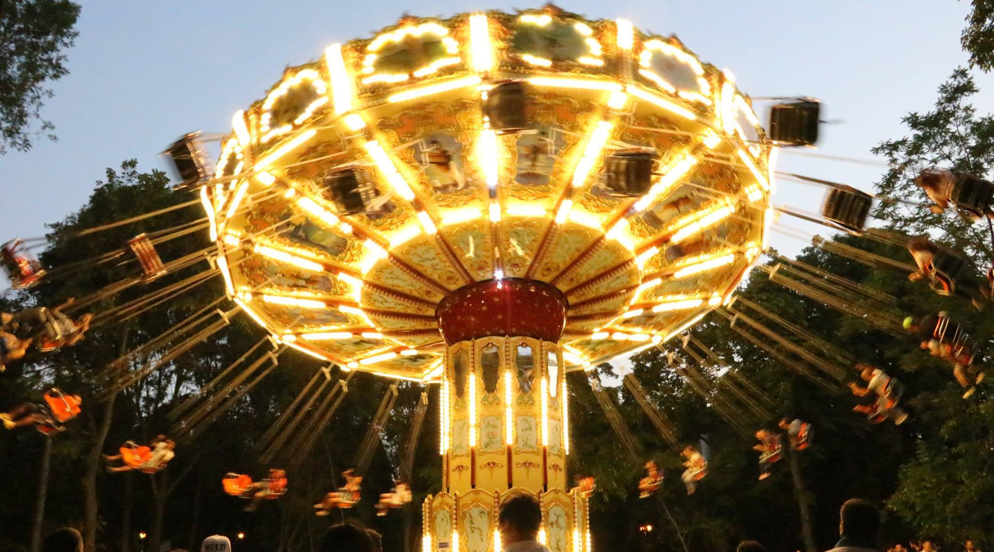

II.1.4. Cultură, Patrimoniu şi Petrecerea timpului liber

II.1.4.1. Context
Ca parte a Municipiului Bucureşti, dezvoltarea culturală a Sectorului 2 nu poate fi privită individual, ci doar în contextul mai extins al Capitalei şi chiar al teritoriului periurban al acesteia. Caracterul polarizator al Bucureştiului, care concentrează cea mai mare aglomeraţie de locuitori, activităţi economice şi instituţii din România, face ca toate sectoarele să se confrunte cu o serie de probleme şi provocări similare în ceea ce priveşte domeniul cultural.
Conform Strategiei Culturale a Municipiului Bucureşti pentru perioada 2016 – 2026 temele strategice majore de interes pentru capitală în următorii ani sunt:
- Relaţia dezechilibrată dintre centru şi periferie;
- Recuperarea spaţiului urban de către locuitorii oraşului, ca spațiu al domeniului public;
- Patrimoniul Bucureștiului – zonă identitară abandonată;
- Bucureştiul ca oraș european;
- Potenţialul neexploatat al industriilor creative;
- Necesitatea ameliorării radicale în administraţia şi legislaţia culturală.
Aceste provocări pot fi transpuse şi la nivelul Sectorului 2, unde este necesară în primul rând o armonizare între activităţile culturale susţinute de Primăria Capitalei şi alte instituţii naţionale şi cele administrate de Primăria Sectorului 2.
Pe plan local, evenimentele şi programele culturale sunt dezvoltate prin intermediul Centrului Cultural „Mihai Eminescu”, instituţie publică de cultură cu sediul în Parcul Naţional, ale cărei responsabiliţăţi se axează pe gestionarea corectă şi promovarea pertinentă a actului cultural la nivelul Sectorului 2. Pe lângă acesta mai trebuie menţionate şi alte instituţii precum Centrul de zi „Mihail şi Gavril”, Centrul de zi „J.L.Calderon”, precum şi Primăria Sectorului 2.

II.1.4.2. Patrimoniul construit
Pe teritoriul Sectorului 2 se regăsesc 16.2 % din totalul monumentelor istorice din Bucureşti. Dintre cele 429 de monumente care se află aici, 16 sunt monumente şi ansambluri de monumente de importanţă naţională. Printre cele mai importante monumente clasa A se numără Ansamblul Mănăstirii Mărcuţa, Parcul Ioanid, Circul de Stat-Pavilionul Central, Ansamblul Palatul Ghica-Tei, Şcoala Centrală de Fete, Ansamblul Bisericii Mântuleasa, Ansamblul Mănăstirii Plumbuita, Ansamblul Bisericii Greceşti, Moara lui Assan, Casa Melik-azi Muzeul Theodor Pallady, Biserica ”Sf. Ioachim şi Ana” etc.
O listă completă a monumentelor istorice de pe teritoriul Sectorului 2, conform Listei Monumentelor Istorice din Bucureşti din anul 2015 realizată de Ministerul Culturii poate fi consultată în Anexa 1.
O analiză a distribuţiei spaţiale a clădirilor monument istoric pe teritoriul Sectorului 2 indică o concentrare a acestora preponderent în zona centrală a capitalei. Pe lângă aceasta, cartierul în care se regăseşte un număr semnificativ de monumente este cartierul Tei, aici localizându-se şi unele monumente de interes naţional precum Moara lui Assan, Circul de Stat sau Ansamblul Palatului Ghica Tei.
Cu toate că majoritatea clădirilor monumente istorice de interes naţional se află într-o stare bună sau foarte bună, este important de menţionat faptul că Moara lui Assan, o importantă mărturie a momentului incipient al industrializării moderne românești, care se află astăzi într-o avansată stare de degradare. Construită în anul 1853 de comerciantul Gheorghe Assan, aceasta reprezintă un spaţiu cu un real potenţial de revitalizare, ce ar putea găzdui evenimente sau instituţii socio-culturale care ar contribui nu numai la diversificarea ofertei culturale la nivelul Sectorului 2, dar ar putea reprezenta un proiect fanion la nivel municipal transformându-se într-un centru polarizator pentru turişti şi pentru masa creativă.
Situaţia este diferită în cazul clădirilor monument de interes local, unde se înregistrează numeroase cazuri de monumente aflate în stare avansată de degradare care necesită intervenţii de reabilitare. Pe lângă clădirile din zona centrală, un studiu din anul 2015 indică faptul că 34 din cele 84 de monumente din afara perimetrului central sunt degradate, în ruină sau au fost demolate.

Figura 23 - Distribuţia spaţială a clădirilor monument istoric pe teritoriul Sectorului 2
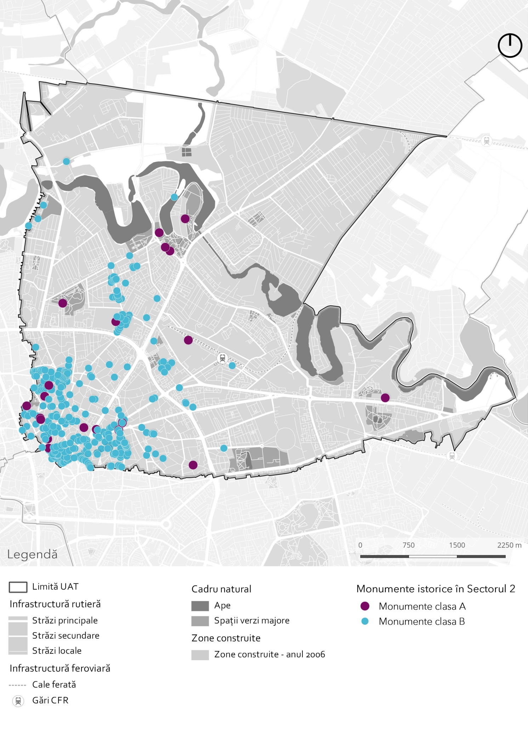
Sursa:Ministerul Culturii, Lista monumentelor istorice din Bucureşti 2015

Zona centrală
În ceea ce priveşte zona centrală a capitalei, aceasta se suprapune şi peste conturul Sectorului 2, fiind inclusă în limitele administrative ale acestuia. Conform împărţirii în subzone din cadrul Planului Integrat de Dezvoltare Urbană pentru Zona Centrală Bucureşti, două subzone fac preponderent parte din Sectorul 2 al capitalei. Subzona 3 este parte a nucleului medieval, fiind caracterizată de o slabă prezenţă a activităţilor comerciale şi a activităţilor de alimentaţie publică, de clădiri în mare măsură degradate şi de o populaţie cu nivel socio-economic modest. Subzona 7 este preponderent rezindenţială în care predomină case unifamiliale şi clădiri de înălţime joasă, cu un număr redus de apartamente, însă buna accesibilitate şi proximitatea faţă de zonele active îi conferă percepţia de apartenenţă la zona centrală.
Figura 24 - Subzonele zonei centrale
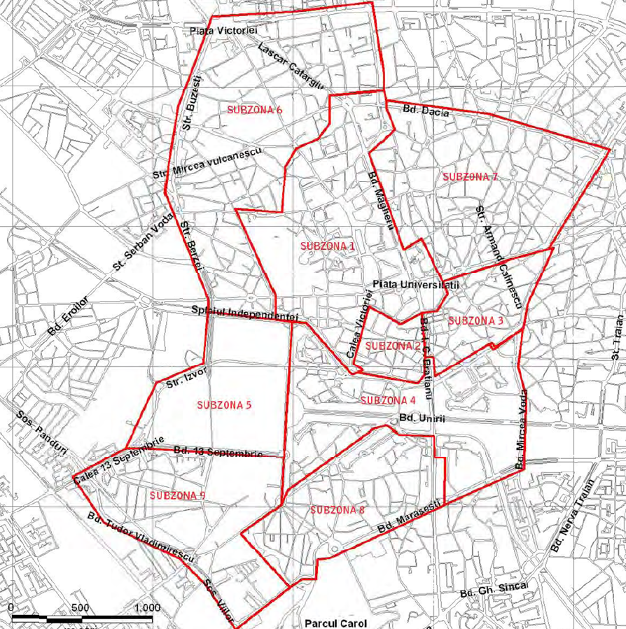
Sursa: Planul Integrat de Dezvoltare Urbană pentru Zona Centrală Bucureşti
Evoluţia zonei centrale este strâns legată de evoluţia Bucureştiului, pe teritoriului zonei 3 fiind o parte a nucleului iniţial al oraşului, existent încă dinaintea primei menţionări documentare a acestuia în 1459. După războiul ruso-turc (1806-1812) apare primul „Regulament pentru înfrumuseţarea oraşului” care a stat la baza lucrărilor de asanare a lacurilor Bucureştioarei. Acest fapt a dat naştere numeroaselor spaţii publice de pe teritoriul actual al Sectorului 2, precum Piaţa Lahovary, scuarul de la intersecţia străzii Dionisie Lupu şi J.Michelet, Grădina Icoanei sau fostul maidan de la intersecţia str. Dionisie Lupu, C.A. Rosetti şi T. Arghezi.
Bucureştiului devine capitala Principatelor Unite în anul 1862, fiind marcat de o amplă dezvoltare. În perioada următoare fondul construit se densifică şi apar numeroase parcelări precum Ioanid sau Filipescu. Bucureştiul interbelic este marcat de apariţia primului Plan de Sistematizare din 1935, moment în care sunt trasate şi Bulevardele Magheru şi Bălcescu. În perioada comunistă, zona centrală este marcată de un declin deoarece odată cu procesul de naţionalizare, clădirile nu au mai fost ingrijite şi au intrat într-o stare de degradare. După anul 1990 s-a pus accent în principal pe lucrări de consolidare şi reabilitare. Cu toate acestea, zona centrală este marcată de prezenţa unui număr ridicat de clădiri expertizate cu risc seismic.
Figura 25 - Distribuţia imobilelor expertizate tehnic din punct de vedere al riscului seismic la nivelul zonei centrale
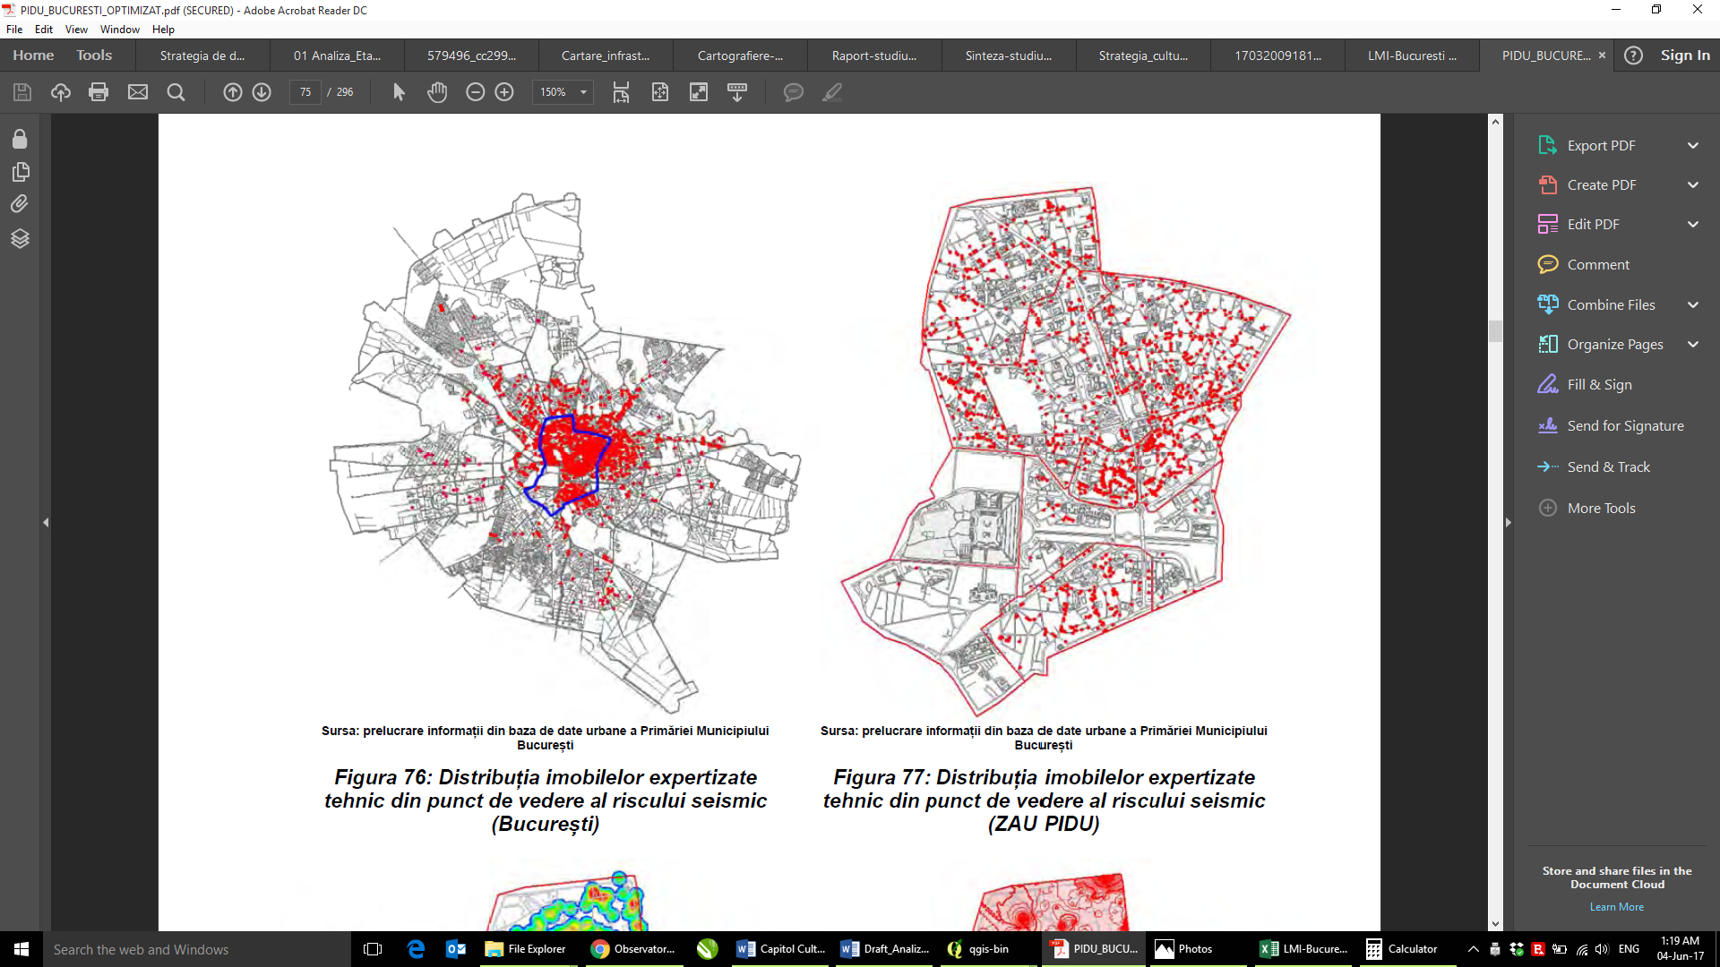
Sursa: Planul Integrat de Dezvoltare Urbană pentru Zona Centrală Bucureşti

II.1.4.3. Activităţile culturale

Infrastructura culturală
Sectorul 2 dispune de o serie de spaţii de interior şi în aer liber care pot găzdui evenimente şi manifestaţii culturale. Infrastructura culturala a Sectorului cuprinde:
Teatre:
1. Teatrul Metropolis;
2. Teatrul Municipal L.S.Bulandra – Sala Toma Caragiu;
3. Teatrul Foarte Mic;
4. Teatrul de Artă București;
5. Teatrul Mignon;
6. MACAZ – Bar Teatru Coop;
Muzee:
7. Muzeul Naţional al Pompierilor;
8. Muzeul de Artă “Vasile Grigore – Pictor şi colecţionar”;
9. Colecţia Muzeală a Episcopiei Armeano-Gregoriene;
10. Muzeul Theodor Pallady;
11. Muzeul Memorial C.I. şi C.C. Nottara;
Institute culturale:
12. Gheothe – Institut;
13. Forumul cultural austriac;
14. Centrul Cultural Turc “Yunus Emre”;
15. Institutul Francez;
16. Muzeul Löwendal;
Instituţii publice în subordinea Primăriei de Sector:
17. Centrul Cultural „Mihai Eminescu” Sector 2 – instituţie publică de cultură sub autoritatea Consiliului Local Sector 2;
18. Centrul Socio-Cultural Jean-Louis Calderon – serviciu al Primăriei Sectorului 2;
Galerii de artă:
19. Galeria Aiurart;
20. Alert Art Gallery;
21. Anca Poterașu Gallery;
22. ArtPhoto Studio;
23. Eastwards Prospectus;
24. Galeria Carol;
25. Galeria Dialog,
26. Galeria Posibilă;
27. Galeria Suprainfinit;
28. H’art Appendix;
29. Home Mătăsari;
30. Laborna contemporary art gallery;
31. Make a Point;
32. PleshooContemporary;
33. Urbanesc;
Alte instituţii culturale:
34. Circ&Variete Globus Bucureşti;
35. Casa de Cultură Friedrich Schiller;
36. Biblioteca Metropolitană Bucureşti – Filiala Lucian Blaga, Filiala Dimitrie Cantemir, Filiala Panait Istrati, Filiala Alexandru Odobescu;
Infrastructură în aer liber:
37. Teatrul de Vară din Parcul Naţional.
La infrastructura outdoor se adaugă parcurile de pe teritoriul Sectorului 2 precum Parcul Tei, Parcul Circului, Parcul Plumbuita, Parcul Obor, Parcul Florilor, Parcul Morarilor, Parcul Grădina Icoanei, Parcul Ioanid etc.

Figura 26 - Distribuţia spaţială a infrastructurii culturale pe teritoriul Sectorului 2
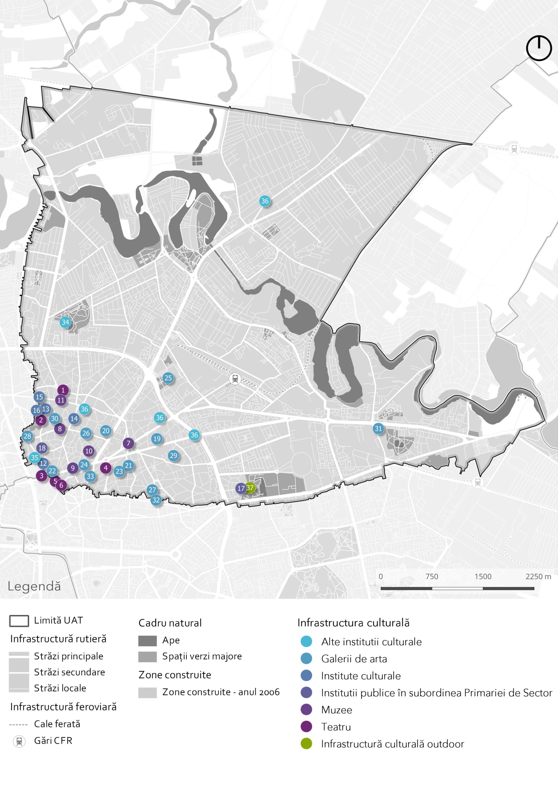

Distribuţia spaţială a infrastructurii culturale indică şi de această dată un dezechilibru între zona centrală şi celelalte zone rezidenţiale din Sectorul 2. Principalele instituţii care deservesc cartiere ale Sectorului aflate în afara perimetrului central sunt filialele Bibliotecii Metropolitane, la care se adaugă Circ&Variete Globus Bucureşti, galeria Make a Point, care este este un spaţiu expoziţional permanent, ideal pentru o varietate de evenimente culturale, având o sală de proiecţie cu două ecrane şi biblioteca deschisă publicului, Centrul Cultural „Mihai Eminescu”, împreună cu Teatrul de Vară din Parcul Naţional şi Galeria „Dialog” aflată în sediul Primăriei Sectorului 2.
Pe lângă acestea, parcurile şi spaţiile de loisir în aer liber sunt cele care completează oferta infrastructurii de petrecere a timpului liber, fiind de altfel principala resursă de astfel de spaţii în afara zonei centrale. Un potenţial semnificativ îl prezintă salba de lacuri a râului Colentina împreună cu terenurile adiacente care ar putea găzdui evenimente şi activităţi outdoor pentru locuitorii Sectorului 2.
Nu în ultimul rând, cea mai mare parte a infrastructurii de agrement şi sport se găseşte localizată în afara zonei centrale, fiind alcătuită pe lângă parcuri, din baze sportive, parcuri de distracţii sau cluburi pentru tineret. Principalele astfel de spaţii de pe teritoriul Sectorului 2 sunt:
Stadioane cu parcuri sportive:
1. Arena Națională și Complexul Sportiv Național ”Lia Manoliu” – cea mai importantă bază sportivă de pe teritoriul Municipiului București, cu facilități diverse, aflată în gestiunea Primăriei Municipiului București și a Ministerului Tineretului și Sportului.
2. Complexul sportiv Dinamo – aflat în gestiunea Ministerului Afacerilor Interne.
Zone sportive în cadrul parcurilor de pe teritoriul Sectorului:
3. Parcul Plumbuita – terenuri de sport
4. Parcul Tei – terenuri de sport
Alte baze sportive:
5. Complexul cultural-sportiv studențesc Tei – aflat în gestiunea Ministerului Educației și cuprinzând mai multe terenuri pentru practicarea sporturilor în aer liber.
6. Pescariu Sports & Spa – piscine și terenuri de tenis (administrator privat).
7. Complexul sportiv ”Ion Țiriac” – inițiativă a Fundației Olimpice Române, unde elevii din peste 60 de școli și licee din Sectorul 2 pot beneficia de acces gratuit.
8. Baza sportivă ”Juventus București” – teren concesionat de către Primăria Sectorului 2 către Clubul Juventus București, teren aflat însă în prezent în litigiu.
9. Club Miramar – piscină acoperită
10. Terenuri de sport aflate în gestiunea Ministerului Afacerilor Interne – Calea Floreasca – Șos. Fabrica de Glucoză.
Se remarcă astfel concentrarea dotărilor sportive de dimensiuni mai mari în zona salbei de lacuri, deși o mare parte dintre aceste dotări nu sunt administrate de către Primăria Sectorului 2. De asemenea, unele baze sportive se află în litigiu (cazul Juventus București) sau se află într-o stare avansată e degradare, nefiind nici măcar accesibile (cazul stadionului Faur – Șos. Pantelimon). Zona centrală, precum și cartierele Andonache, Creangă sau Baicului sunt slab deservite de dotări sportive.
Pe lângă dotările de agrement și sport de dimensiuni mari, enumerate anterior, poate fi amintit și faptul că majoritatea liceelor și școlilor de pe teritoriul Sectorului 2 dispun de terenuri sau chiar de săli de sport amenajate.
Alte spații de agrement / cluburi pentru tineri:
11. Circul Globus
12. Fratelli Social Club
13. El Grande Comandante
14. Biavati Events

Figura 27 - Distribuţia spaţială a infrastructurii de agrement şi sport pe teritoriul Sectorului 2
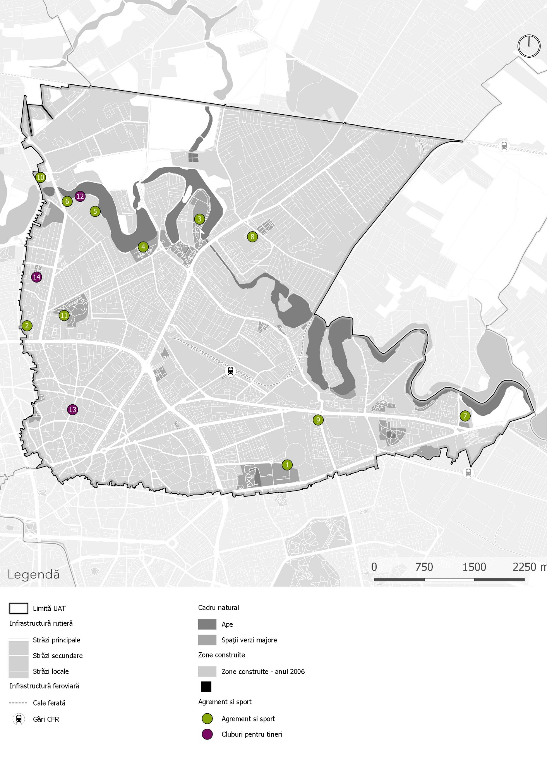

Având în vedere necesitatea diversificării ofertei culturale, un factor important îl reprezintă spaţiile abandonate cu potenţial de revitalizare, care pot fi transformate în spaţii dedicate activităţilor socio-culturale. Pentru identificarea acestora, un foarte bun punct de plecare îl reprezintă studiul realizat de Universitatea de Arhitectură şi Urbanism “Ion Mincu” prin Centrul de Cercetare, Proiectare, Expertiză şi Consulting Bucureşti privind Cartarea infrastructurii la nivelul Municipiului Bucureşti – Spaţii potenţiale pentru activităţi culturale/ creative.
Conform acestui studiu, pe teritoriul Sectorului 2 există deja o serie de spaţii abandonate care au fost în ultimii ani utilizate ca spaţii culturale alternative. Acestea pot constitui un bun exemplu ce poate fi urmat şi pe viitor, deşi distribuţia spaţială a acestora indică faptul că cea mai mare concentrare a lor este tot în interiorul inelului principal al capitalei. Principalele astfel de spaţii identificate sunt:
1. Carol 53;
2. Dianei 4;
3. PLANTelor;
4. Cinematograful Viitorul;
5. Cinema Melodia;
6. Cinemascop Floreasca;
7. Casa Lupu;
8. Grădina Viitorului;
9. Casa Jurnalistului;
10. Home Mătăsari;
11. Colivia;
12. Anthropo Art House;
13. Turul de Apă/Artă;
14. Silent Garden;
15. Verde Stop Arena.
Pe lângă acestea, acelaşi studiu identifică şi o serie de spaţii abandonate cu potenţial de valorificare. Lista completă a acestor spaţii poate fi consultată în Anexa 2.
Distribuţia spaţială a clădirilor şi zonelor abandonate cu potenţial de revitalizare indică, de asemenea, o aglomerare a acestora în zona centrală, dar şi o diferenţiere în funcţie de localizarea la nivelul Sectorului. În timp ce perimentrul central este caracterizat de existenţa în cea mai mare parte a clădirilor abadonate, fie private, fie foste instituţii de învăţământ sau sănătate, în zonele periferice din cartiere precum Tei, Plumbuita, Andronache, Pantelimon sau Morarilor se întâlnesc în principal terenuri virane şi foste spaţii industriale.
Toate aceste spaţii şi clădiri reprezintă o resursă semnificativă a Sectorului 2 pentru a-şi diversifica oferta culturală, atât în zona centrală, fapt ce ar conduce şi la o mai mare atenţie acordată calităţii fondului construit şi a imaginii urbane, dar şi în zonele periferice unde este cu atât mai necesară suplimentarea activităţilor de petrecere a timpului liber.

Figura 28 - Distribuţia la nivelul Sectorului 2 a spaţiilor abandonate care au fost utilizate ca spaţii culturale alternative
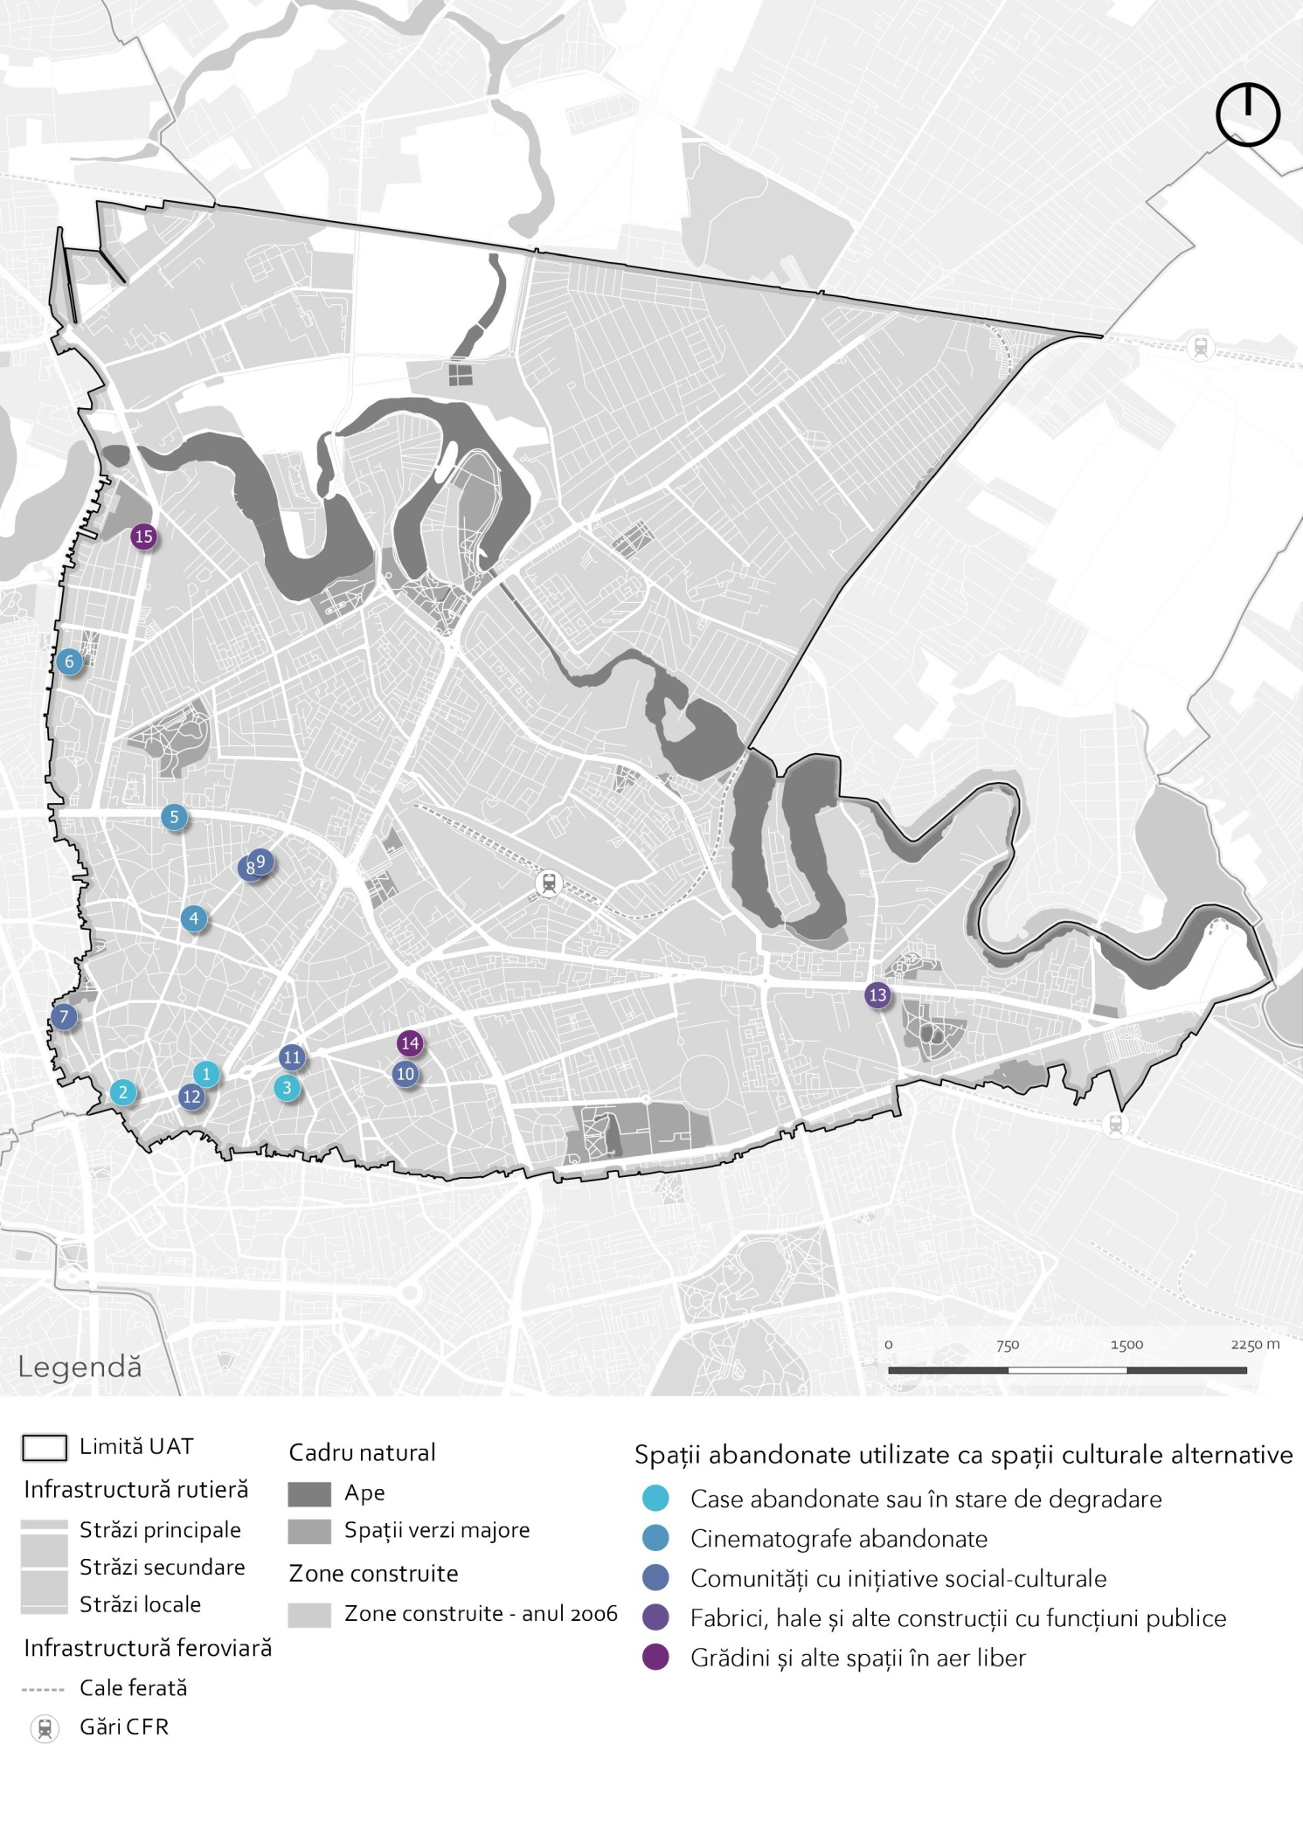
Sursa: Prelucrare proprie pe baza studiului Cartarea infrastructurii la nivelul Municipiului Bucureşti – Spaţii potenţiale pentru activităţi culturale/ creatie, realizat de Centrul de Cercetare, Proiectare, Expertiză şi Consulting Bucureşti

Figura 29 - Distribuţia la nivelul Sectorului 2 a spaţiilor abandonate cu potenţial de revitalizare culturală
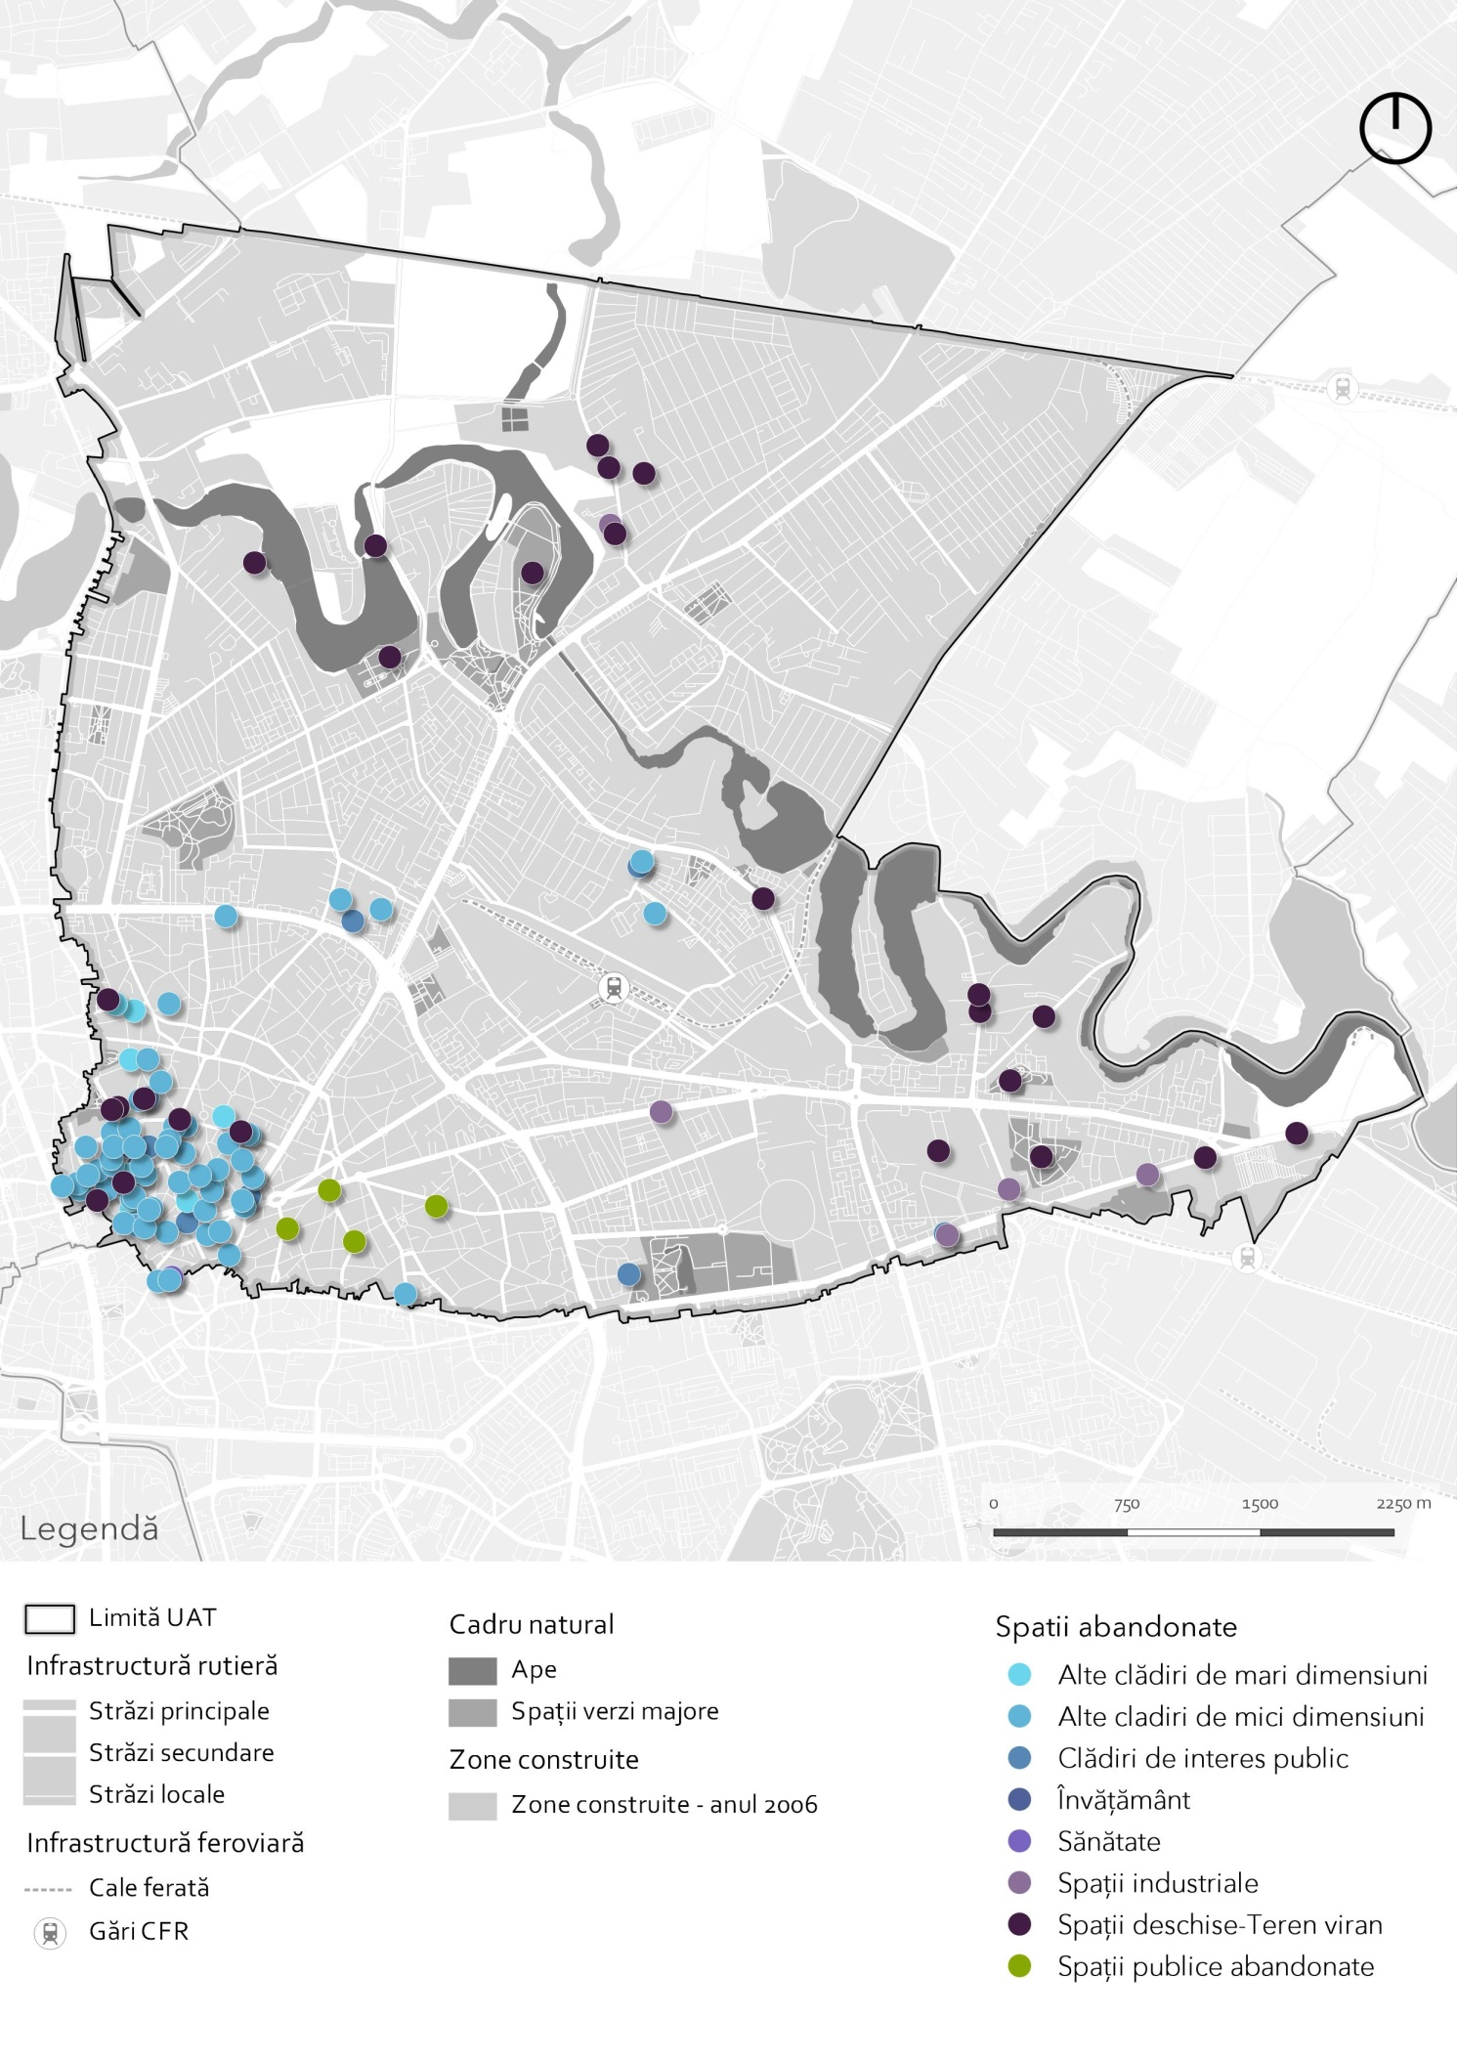Sursa: Prelucrare proprie pe baza studiului Cartarea infrastructurii la nivelul Municipiului Bucureşti – Spaţii potenţiale pentru activităţi culturale/ creatie, realizat de Centrul de Cercetare, Proiectare, Expertiză şi Consulting Bucureşti

Evenimente culturale
Oferta culturală a evenimentelor ce se petrec pe teritoriul Sectorului 2 este diversificată, punând la dispoziţia locuitorilor o gamă variată de activităţi pe tot parcursul anului. Cu toate acestea, majoritatea acestor evenimente au loc cu precădere tot în zona centrală a capitalei, evidenţiind încă o dată necesitatea suplimentării activităţilor artistice şi de petrecere a timpului liber şi in zonele rezidenţiale din afara perimetrului central.
La nivel de evenimente, locuitorii Sectorului 2 se pot bucura atât de evenimentele organziate la nivelul capitalei de instituţii publice şi private care au loc şi pe teritoriul Sectorului, cât şi de activităţile propuse de instituţiile din Sectorul 2.
Printre principalele de interes municipal organizate în anii trecuţi, care au loc (şi) pe teritoriul Sectorului 2 se numără:
  - Bounty Fair – Târg de Florii & Paşti;
  - Bounty Fair – Târg de Mărţişor;
  - Street Delivery;
  - Femei pe Mătăsari;
  - Noaptea Muzeelor;
  - Noaptea Galeriilor;
  - Noaptea Caselor;
  - Dă Play – Aventura Urbană;
  - Descoperă Parcul Ioanid;
  - Bucharest International Experimental Film Festival;
  - Atelier "Je découvre";
  - Târgul Ozosep;
  - Filme pentru întreaga familie;
  - Art Fashion Fair;
  - Agenda Bio;
  - Cine Junior;
  - Degustare Muzicală;
  - Food Truck Festival;
  - Night Market by Chef Foa;
  - Festivalul CineMAiubit;
  - CinePOLSKA;
  - UrbanEye Film Festival;
  - KINOdiseea;
  - Mâneca din Cânepă.
La acestea se adaugă evenimentele organizate de mai multe ediţii deja de instituţiile din Sectorul 2, precum:
  - Duminica Ortodoxiei;
  - DANCE FEST;
  - ZIUA EUROPEI;
  - Târgul Anticarilor;
  - E ziua ta, copile!;
  - Festivalul de colinde “O, ce veste minunată”.
În ceea ce priveşte planificarea evenimentelor la nivel local, Sectorul 2 nu are stabilită încă o agendă culturală care să reunească toate activităţile culturale ce au loc pe perioada unui an. Este necesară corelarea tuturor iniţiativelor culturale la nivelul Sectorului într-o agendă culturală atât anuală, cât şi multianuală care să reunească evenimente coordonate la nivel municipal cu cele administrate de instituţiile din Sectorul 2 precum Centrul Cultural „Mihai Eminescu”, Centrul de zi „Mihail şi Gavril” , Centrul de zi „J.L.Calderon”, Centrul Teritorial Veterinar, Complexului pentru Activitati Recreative si Educative “Sf. Pantelimon”, Centrul de Servicii Socio-Educative pentru Elevi „Sfânta Maria“ etc.

Consumul cultural
În strânsă legătură cu infrastructura culturală trebuie analizat şi consumul cultural la nivelul Sectorului 2, care poate fi un bun indicator pentru gradul de utilizare al dotărilor şi pentru interesul comunităţii faţă de posibilităţile existente. Mai mult, consumul cultural la nivelul Sectorului 2 este în strânsă legătură cu cel la nivelul Municipiului Bucureşti, având în vedere diversitatea şi dispersia infrastructurii şi a evenimentelor culturale pe teritoriul Capitalei.
În acest context, un bun indicator pentru măsurarea consumului cultural îl reprezintă Studiul de consum cultural pentru Municipiul Bucureşti 2015, realizat de către Institutul Naţional pentru Cercetare și Formare Culturală (www.culturadata.ro). Potrivit acestuia, locuitorii Bucureştiului sunt orientaţi preponderent spre consumul cultural domestic. De asemenea, există un grup fidel de participați la evenimentele culturale în spațiu public care au aștepări privind creșterea accesibilității în termeni financiari și de spațiu. Mai mult, consumul cultural în spațiul public este concentrat preponderent în centrul orașului, cu nivel foarte scăzut în cartiere.
În ceea ce priveşte consumul cultural domestic al locuitorilor din Sectorul 2, acesta se concentrează pe consum de televizor şi radio, dar prezintă un interes ridicat şi pentru lectură. Referitor la consumul cultural public, în preferinţele locuitorilor din Sector, pe primele locuri se clasează mersul la cinematograf şi la muzee. Acest fapt este în acord şi cu preferinţele generale ale Bucureştenilor pentru produsele culturale publice.
Figura 30 - Consumul cultural public la nivelul Municipiului Bucureşti (%)

Sursa: Institutul Naţional pentru Cercetare și Formare Culturală (www.culturadata.ro) - Studiul de consum cultural pentru Municipiul Bucureşti 2015
În plus, cu privire la harta multiculturalismului la nivelul Municipiului Bucureşti, Sectorul 2 se remarcă de departe ca având cel mai mare grad de participare a locuitorilor la evenimente dedicate grupurilor minoritare.
Figura 31 – Harta multiculturalismului la nivelul Municipiului Bucureşti
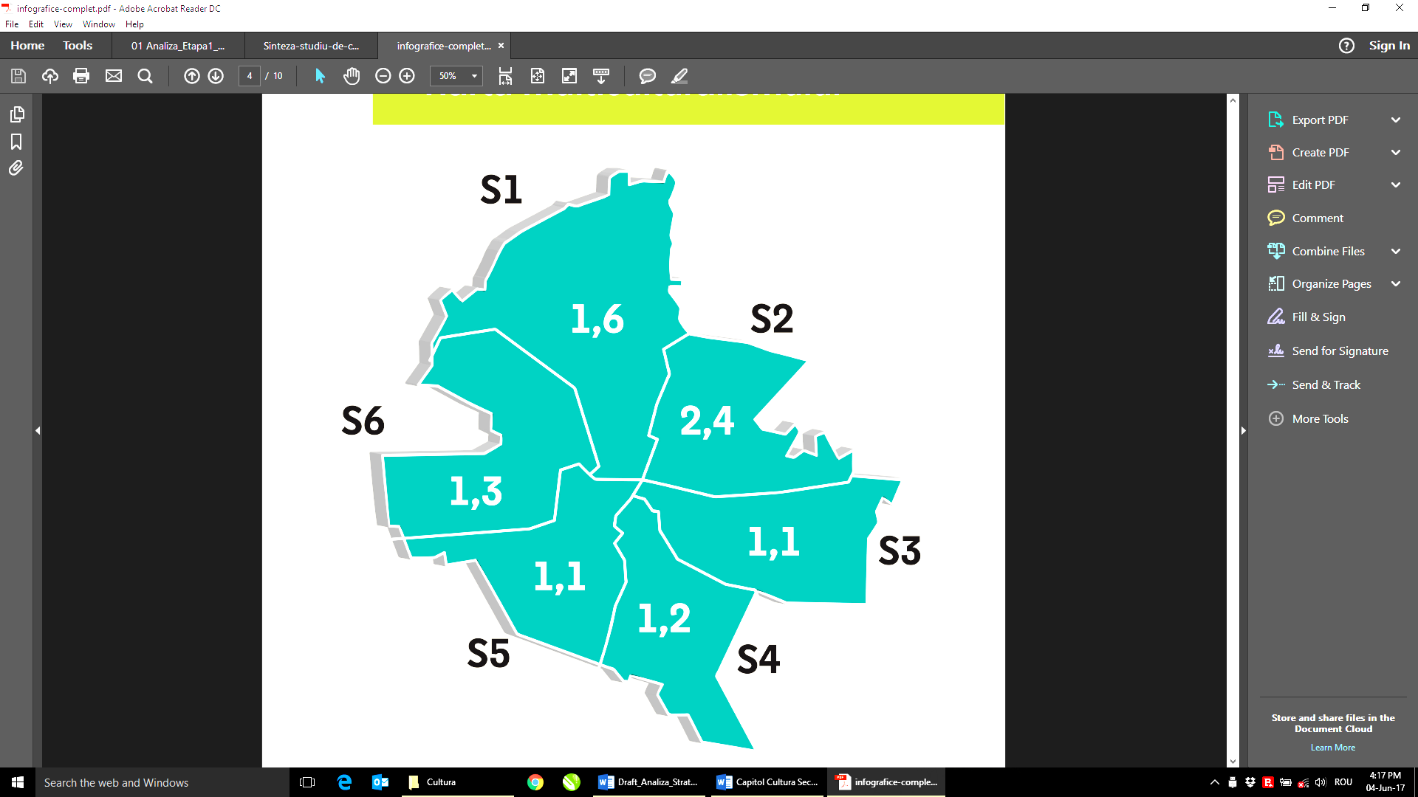
Sursa: Institutul Naţional pentru Cercetare și Formare Culturală (www.culturadata.ro) - Studiul de consum cultural pentru Municipiul Bucureşti 2015
Acest lucru porneşte de la faptul că la nivelul Municipiului Bucureşti, Sectorul 2 găzduieşte cea mai numeroasă populaţie (26%) aparţinând altor etnii pe lângă populaţia română. Recensământul Populaţiei şi al Locuinţelor 2011 indică faptul că cei mai numeroşi locuitori de altă etnie din Sectorul 2 sunt romii (5639 persoane), chinezii (886 persoane), maghiarii (731 persoane), turcii (608 persoane), evreii (301 persoane), armenii (234 persoane) sau germanii (246 persoane). Din acest motiv, o atenţie deosebită trebuie acordată pe de-o parte integrării acestor locuitori ai Sectorului 2, iar pe de altă parte valorificării potenţialul cultural al prezenţei acestora, transformându-l într-o competenţă distinctivă a Sectorului la nivelul Capitalei.
Figura 32 - Distribuţia persoanelor de alte etnii la nivelul Municipiului Bucureşti

Sursa: RPL 2011
Nu în ultimul rând, în ceea ce priveşte percepţia locuitorilor faţă de cartierul în care locuiesc măsurată printr-o notă de la 1 la 10, unde 1 înseamnă “mort, static, plictisitor”, iar 10 înseamnă “viu, activ, creativ”, cartierul Tei Floreasca a înregistrat cea mai mare notă, 9, peste media capitalei de 7.1.
Figura 33 - Percepţia asupra vieţii culturale din cartier
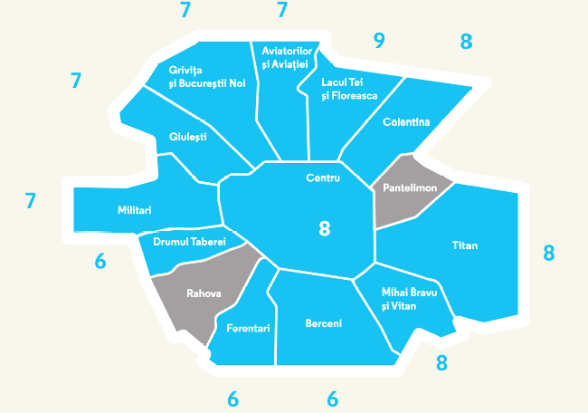
Sursa: Institutul Naţional pentru Cercetare și Formare Culturală (www.culturadata.ro) - Studiul de consum cultural pentru Municipiul Bucureşti 2015

II.1.4.4. Potenţialul turistic al Sectorului 2
Potenţialul turistic al Sectorului 2 poate fi, de asemenea, privit doar în contextul mai extins al Municipiului Bucureşti, acesta fiind şi cel mai mare punct de atracţie la nivel naţional. Capitala României este un „hotspot” pentru turişti datorită multitudinii de clădiri de valoare din punct de vedere arhitectural, a ofertei variate de activităţi pentru petrecerea timpului liber, a concentrării sediilor centrale ale multor instituţii şi companii, precum şi datorită poziţiei sale ca punct de plecare către numeroase alte destinaţii.
În acest context, Sectorul 2 al Municipiului Bucureşti contribuie la atractivitatea de ansamblu a Capitalei, însă nu poate fi privit ca o destinaţie turistică în sine, neavând încă o identitate puternic conturată din acest punct de vedere.

Infrastructura turistică
În ceea ce priveşte infrastructura turistică, pe teritoriul Municipiului Bucureşti se regăsesc peste 1000 de unităţi de cazare, acestea variind de la hoteluri, pensiuni, hosteluri, moteluri, până la apartamente şi camere de închiriat. Cu toate acestea, conform unor platforme turistice de specialitate, în Sectorul 2 se găsesc 122 de unităţi de cazare, reprezentând doar 11.5 % din totalul unităţilor la nivel municipal.
Figura 34 - Distribuţia spaţială a unităţilor de cazare la nivelul Sectorului 2
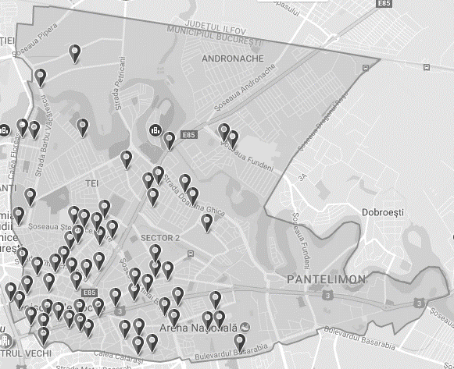
Sursa: www.booking.com
Distribuţia în teritoriu a acestor unităţi de cazare indică şi de această dată o concentrare preponderent în zona centrală a Capitalei sau în proximitatea unor puncte de interes precum Gara Obor, Arena Naţională, Institutul Clinic Fundeni sau salba de lacuri a râului Colentina. Cele mai multe sunt de tipul apartamentelor (79), urmate de hoteluri (26) şi pensiuni (8).
Figura 35 - Infrastructura turistică din Sectorul 2

Sursa: www.booking.com

Performanţa turistică
La nivel municipal, se poate observa faptul că în ultimii ani s-a înregistrat o tendinţă constantă de creştere a numărului de turişti sosiţi, pe fondul atât a dezvoltării economice a Capitalei, cât şi a iniţiativelor de promovare turistică la nivel naţional. Acest lucru nu a atras însă după sine şi creşterea capacităţii de cazare, ci o utilizare mai intensă a celei în funcţiune. Mai mult, în ciuda unui număr aproape dublu de turişti înregistrat în perioada 2010-2016, durata medie a sejurului a fost în scădere în acelaşi interval, fiind în jurul pragului de 1.7 zile. Acest lucru indică şi caracterul predominant de turism de tranzit care predomină în Municipiul Bucureşti, neputând menţine turiştii pentru o perioadă îndelungată.

Tabel 8 - Indicatorii de performanţă turistică la nivelul Municipiului Bucureşti, în perioada 2010-2016
Indicator | 2010 | 2011 | 2012 | 2013 | 2014 | 2015 | 2016 | Evoluţie
Capacitatea de cazare în funcţiune (nr. locuri-zile) | 7,401,856 | 7,032,687 | 6,987,502 | 6,908,584 | 6,863,404 | 7,236,669 | 7,413,073 | 0.15%
Sosiri ale turiştilor | 1,046,239 | 1,203,648 | 1,245,425 | 1,328,190 | 1,510,222 | 1,723,999 | 1,926,919 | 84.18%
Înnoptări ale turiştilor | 1,849,592 | 2,014,151 | 2,089,489 | 2,224,629 | 2,497,182 | 2,868,091 | 3,149,970 | 70.31%
Durata medie a sejururilor (zile) | 1.77 | 1.67 | 1.68 | 1.67 | 1.65 | 1.66 | 1.63 | -7.53%
Indicele de utilizare a unităţilor de cazare | 25% | 29% | 30% | 32% | 36% | 40% | 42% | 70.05%
Sursa: baza de date INS eDemos

De asemenea, în ceea ce priveşte performanţa turistică a Municipiului Bucureşti, este de remarcat şi faptul că acesta se află pe primul loc în topul preferinţelor turiştilor străini care aleg să viziteze România. În anul 2016 din cei aproximativ 2.5 milioane de turişti străini la nivel naţional, 1.1 milioane au vizitat Bucureştiului. Aceeaşi tendinţă s-a observat şi în prima jumătate a anului 2017, când 527,000 de turişti străini s-au cazat în hotelurile din Capitală, din totalul de 1 milion înregistraţi la nivel naţional. Următoarele judeţe în preferinţele turiştilor străini sunt: Braşov (64,499 turişti), Timiş (50,655 turişti), Cluj (46,063 turişti), Sibiu (45,980 turişti) şi Prahova (35,163 turişti).

Tipologii de turism
În ceea ce priveşte potenţialul turistic al Sectorului 2, acesta se înscrie pe de-o parte în tipologiile de turism caracteristice la nivelul Capitalei, însă se bucură de numeroase elemente care pot contribui la definirea unei identităţii proprii. În acest context, se poate vorbi de o gamă variată de tipologii de turism care există sau care ar putea fi mai mult valorificate şi promovate.
Turismul de tranzit este cel în cadrul căruia accentul este pus cel mai mult pe activitățile şi infrastructura turistică destinată unei perioade reduse a sejururilor. În acest caz, este importantă, pe de-o parta infrastructura de cazare care trebuie să fie atractivă şi accesibilă, dar şi oferta de activități care trebuie să ofere o gamă variată de oportunități de petrecere a timpului liber de tipul dotărilor de alimentație publică sau culturale.
Turismul de afaceri se bazează pe rolul Municipiului Bucureşti de Capitală, aici fiind localizate cele mai importante instituții publice de interes naţional. În plus, acesta se bazează şi pe infrastructura de afaceri existentă în Bucureşti, cea mai importantă astfel de zonă de pe teritoriul Sectorului 2 fiind reprezentată de zona Pipera.
Turismul de agrement este dezvoltat în prezent pe de-o parte la nivelul judeţului Ilfov datorită facilităţilor existente în zona periurbană a Capitalei, iar pe de altă parte la nivel municipal şi local. Printre principalele dotări de agrement de pe teritoriul judeţului Ilfov se numără: pădurile şi lacurile precum Snagov, Căldăruşani, sau Mogoşoaia, împreună cu parcurile de agrement: Edenland Park, Divertiland Aqua Park, Artha Park, Parc Aventura Comana etc. Pe plan local, Sectorul 2 dispune în special de dotările sportive şi de agrement descrise în cadrul subcapitolului II.1.4.3. Activităţile culturale, aici fiind incluse pe lângă parcurile de pe teritoriul Sectorului 2, bazele sportive, parcurile de distracţii sau cluburile pentru tineret.
Turismul cultural integrează infrastructura culturală de la nivel local cu cea la nivel municipal şi chiar județean. Infrastructura culturală din Sectorul 2 a fost detaliată în cadrul subcapitolului II.1.4.3. Activităţile culturale. Atât în cadrul acesteia, cât şi faţă de dotările culturale din proximitate pot fi trasate axe şi trasee culturale, care să integreze şi să promoveze mai multe elemente de interes.
Nu în ultimul rând, turismul de evenimente este foarte important la nivelul Municipiului Bucureşti, pe tot parcursul anului aici având loc o mare varietate de manifestaţii cultural-artistice. Evenimentele culturale care au loc pe teritoriul Sectorului 2 sunt detaliate în cadrul subcapitolului II.1.4.3. Activităţile culturale.

Servicii de turism
Având în vedere toate cele menţionate anterior, se poate concluziona faptul că Municipiul Bucureşti şi Sectorul 2 ca parte componentă a acestuia reprezintă o destinaţie turistică ce oferă un pachet relativ restrâns de servicii de turism:
City-break-ul – Având în vedere rolul Bucureştiului de Capitală a României, caracterul său de tranzit, precum şi multitudinea evenimentelor ce se desfăşoară aici, acesta este cel mai dedicat tip de serviciu turistic pe care îl poate oferi. În acest context, Sectorul 2 poate contribui atât prin infrastructura culturală, cât şi prin cea turistică la asigurarea unei oferte variate de atracţii pentru o perioadă scurtă de timp.
Circuitele – Municipiul Bucureşti şi Sectorul 2 pot fi cuprinse în trasee turistice de scurtă durată împreună cu atracţiile din Judeţul Ilfov. În acelaşi timp, acesta poate reprezinta punctul de plecare sau de sosire în cadrul unor circuite mai ample la nivel naţional spre zona de litoral, spre zonele muntoase sau spre zonele cu valoare culturală sporită.

II.1.4.5. Concluzii
În ceea ce priveşte activităţile culturale şi de petrecere a timpului liber, Sectorul 2 se confruntă cu provocări asemănătoare cu cele la nivelul Municipiului Bucureşti, fiind într-o strânsă legătură cu acesta atât prin distribuţia spaţială a dotărilor şi evenimentelor culturale pe întreg teritoriul urban, cât şi prin responsabilităţile şi gestiunea infrastructurii de petrecere a timpului liber.
Una dintre principalele probleme la nivelul Sectorului 2 este distribuţia neechilibrată a dotărilor culturale, acestea fiind concentrate preponderent în centrul Capitalei. Astfel, cartiere precum Andronache, Creangă, Plumbuita, Baicului, Colentina şi chiar Obor, Pantelimon sau Morarilor se confruntă cu slaba deservire a infrastructurii culturale. Pe de altă parte, zona centrală este caracterizată de ponderea ridicată a clădirilor cu risc seismic, a monumentelor în stare de degradare şi a clădirilor abandonate, fapt ce afectează semnificativ imaginea de ansamblu şi gradul de atractivitate pentru localnici şi pentru turişti.
Principalele locuri preferate de locuitorii cartierelor din Sectorul 2 sunt spaţiile verzi amenajate, atât cele de dimensiuni mai mari (Parcul Ciruclui, Parcul Naţional etc.), cât şi cele locale aferente zonelor rezidenţiale. Cu toate acestea, opinia generală a populaţiei din Sector din cadrul consultărilor publice aferente actualei strategii face referire la necesitatea diversificării ofertei culturale, atât prin intermediul unor noi centre socio-culturale, cât şi prin organizarea de evenimente, în special care să promovoze arta şi specificul local.
Nu în ultimul rând, Sectorul 2 nu are încă o identitate proprie suficient conturată astfel încât să se deosebească drept un punct de atracţie pentru comunitate sau pentru turişti. Cu toate acestea, se bucură de prezenţa a numeroase elemente de potenţial precum salba de lacuri a râului Colentina, bazele sportive sau instituţiile culturale care pot contura un caracter identitar aparte.

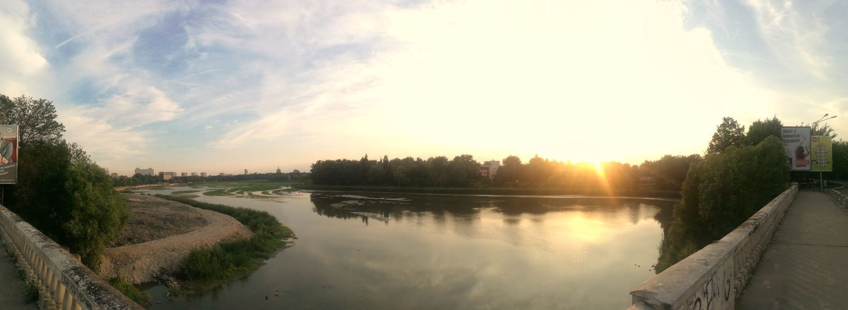
II.1.5. Spaţiu public
Acest capitol face referire la reţeaua de spaţii publice din Sectorului 2, incluzând atât spaţiile verzi (cf. legii 24 / 2007) cât şi piaţete, străzi pietonale sau chiar pieţele agroalimentare. Astfel, capitolul abordează spaţiul public ca parte esenţială a oraşului, suport al relaţiilor sociale şi vieţii urbane, incluzând totodată şi rolul ecologic al acestuia din perspectiva spaţiilor verzi.

Clasificarea multicriterială a sistemului major de spaţii publice
Analiza morfologică a reţelei de spaţii publice are în vedere 3 categorii principale:
- Spaţii de tip suprafaţă (spaţii publice ample de tip parc sau grădină),
- Spaţii de tip linie (bulevarde care grupează o varietate mare de activităţi deschise către public),
- Spaţii de tip punct (scuar, piaţetă, spaţiu comunitar, loc de joacă).
Deşi Sectorul 2 duce lipsă de spaţii publice amenajate de mare amploare cum sunt cele amplasate în celelalte sectoare (Herăstrău, Tineretului, Titan, etc.), acesta beneficază de o serie de parcuri de dimensiuni mici sau medii (2 - 10 ha) care reuşesc să deservească cea mai mare parte a populaţiei. Astfel, spaţiile publice de tip suprafaţă se regăsesc preponderent în zonele cu o densitate foarte mare a populaţiei cum ar fi cartierele Pantelimon, Vatra Luminoasă, Colentina sau Tei. Parcul Circului care deserveşte cartierul Tei deţine şi un centru comunitar în care se desfăşoară o varietate amplă de evenimente sub egida Grupul de Iniţiaţivă Civică Lacul Tei. Astfel de dotări comunitare reprezintă elemente cu un importat rol în ceea ce priveşte întărirea spiritului comunitar. Din acest motiv este favorabilă conturarea unei reţele de centre comunitare sau culturale care să deservească zonele rezidenţiale ale Sectorului 2.
Spaţiile publice ample lipsesc în schimb în totalitate din zona centrală unde se păstrează doar Grădina Icoanei şi Parcul Ioanid. Un caz aparte îl reprezintă parcul Verdi care deserveşte cartierele Tei şi Floreasca. Acesta deţine doar o serie de amenajări minimale, degradate şi un loc de joacă la marginea lui. Parcul se află în proprietate privată, în urma unui proces de retrocedare. Fiind însă reglementat ca spaţiu verde în PUG 2000, el nu poate fi construit, motiv pentru care este încă deschis publicului. Deoarece este vorba de un spaţiu verde deja consacrat în memoria locuitorilor, terenul ar trebui achiziţionat de către primărie şi reintrodus / păstrat în circuitul urban.
Deşi aflate în afara teritoriului administrativ al Sectorului 2, parcurile Gheorghe Petraşcu, A.I. Cuza şi Titan deservesc, de asemenea, o mare parte din populaţia care locuieşte pe Bdul. Basarabia.

Figura 36 – Clasificarea multicriterială a sistemului major de spaţii publice 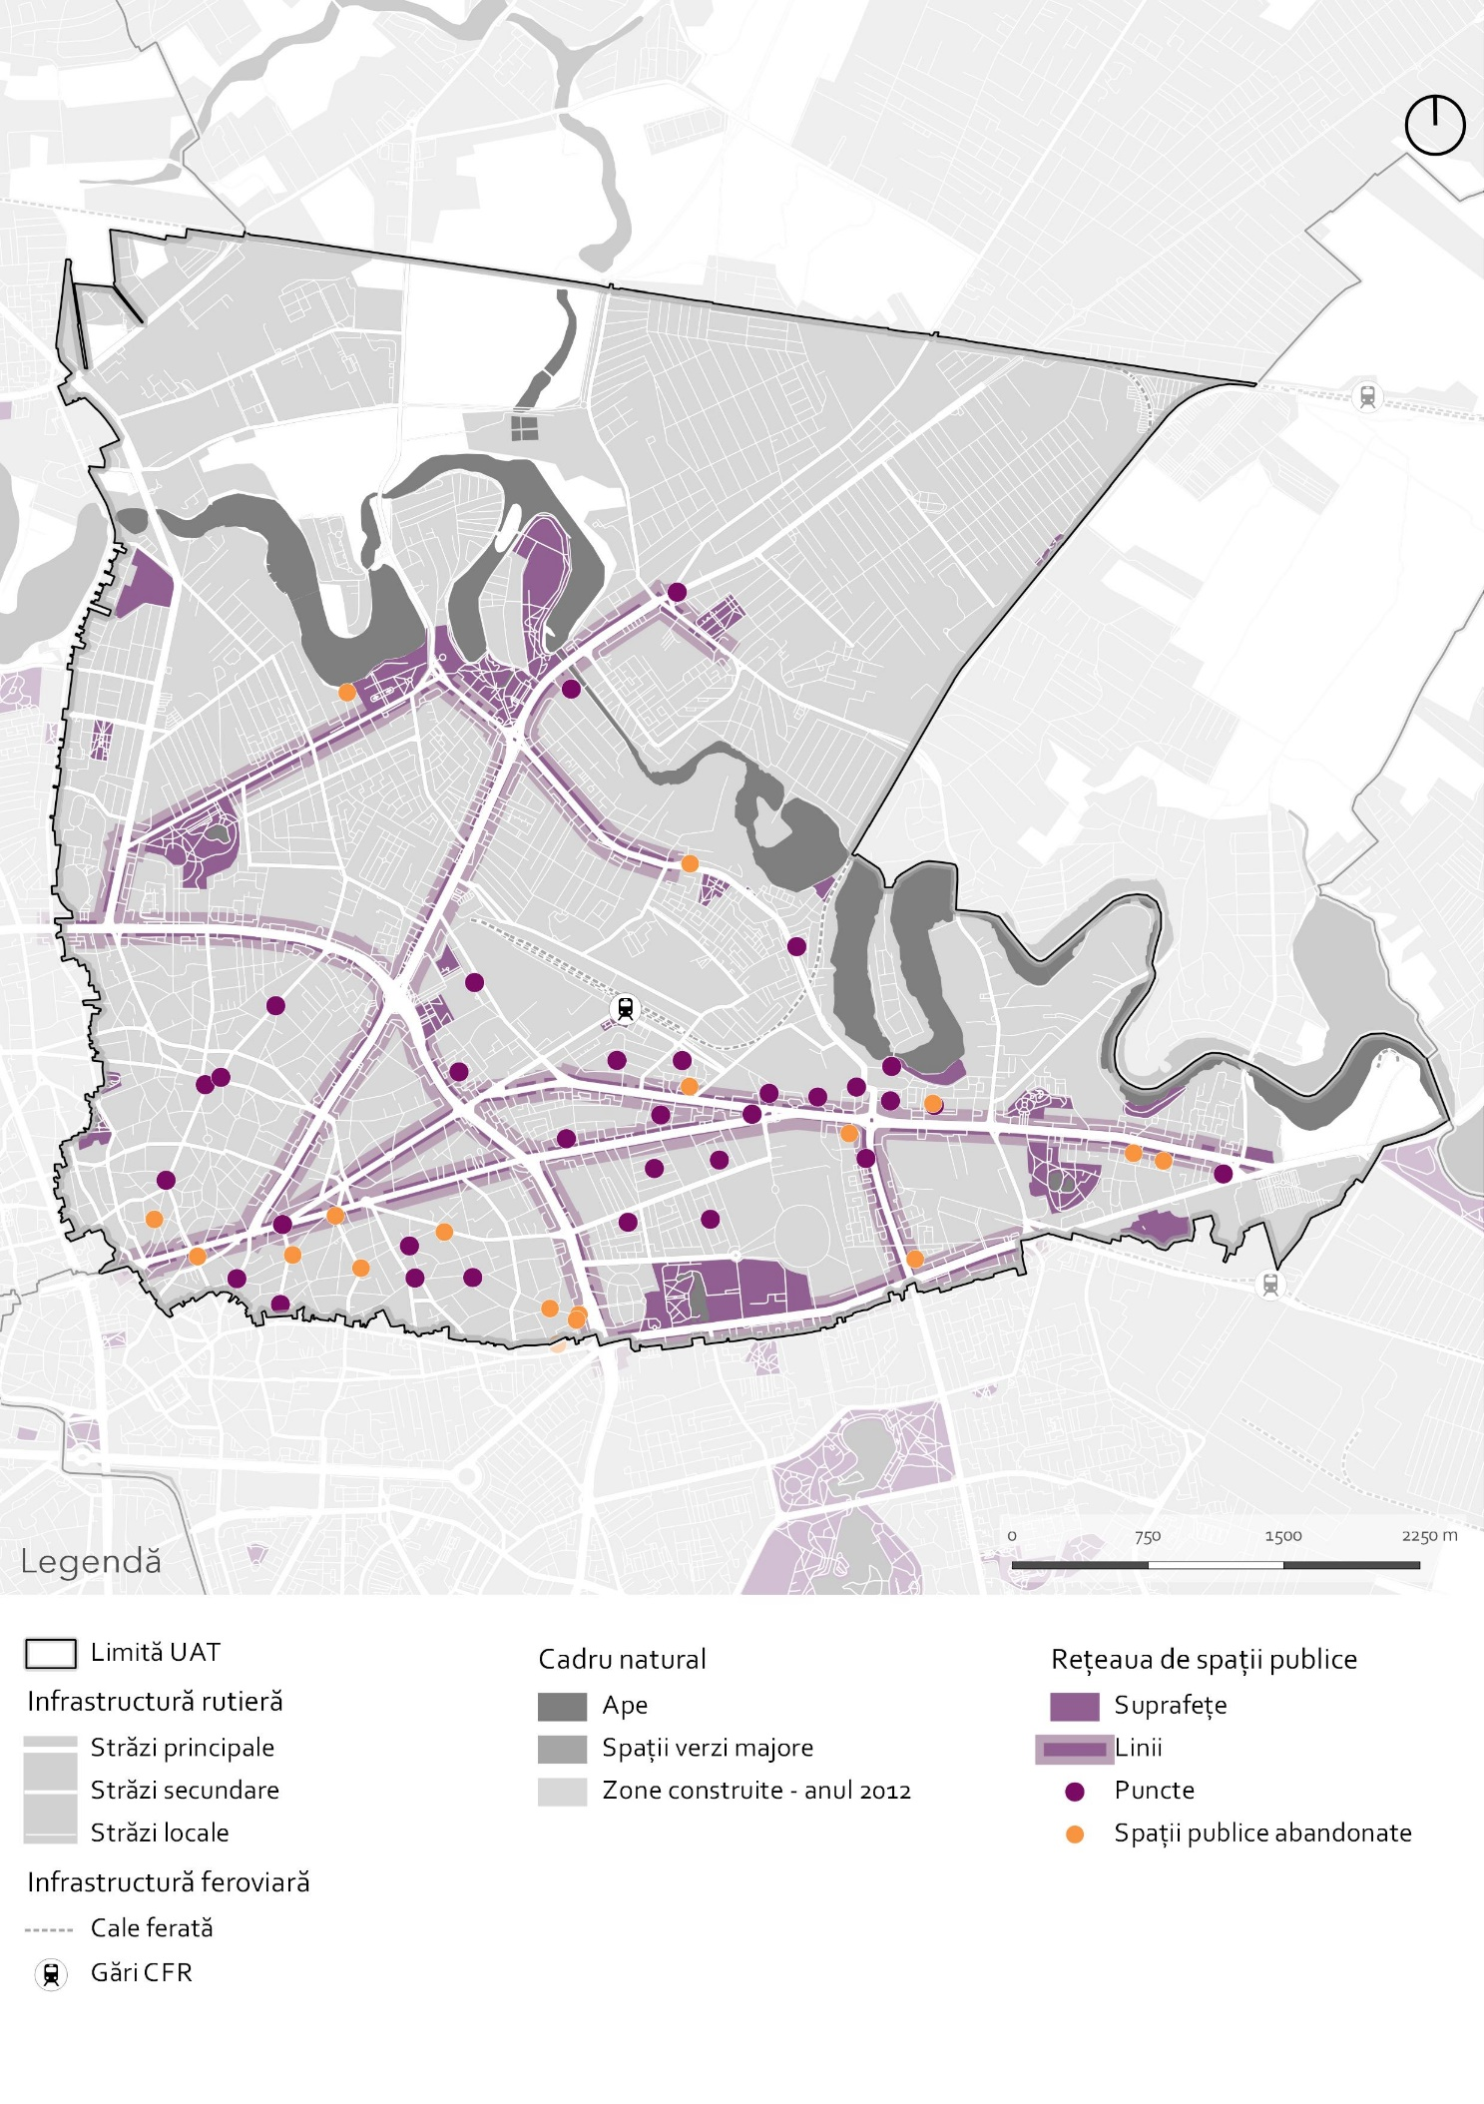
Sursa: prelucrarea consultantului

În ceea ce priveşte spaţiile publice liniare, acestea se regăsesc preponderent în lungul marilor artere de criculaţie (Şos. Colentina, Şos. Pantelimon, Şos. Iancului, Şos. Ştefan cel Mare, Şos. Mihai Bravu, etc.). Aceste artere beneficiază de trotuare generoase, peste 2m lăţime, delimitate de regulă de vegetaţie de aliniament şi deservite de activităţi comerciale şi alimentaţie publică la parterul locuinţelor colective. Din acest motiv, ele sunt tranzitate foarte des de locuitori şi de utilizatorii zonei pentru a accesa dotările de interes cotidian. Deşi capacitatea lor este adecvată pentru fluxurile de pietoni care le tranzitează, calitatea imaginii urbane este una precară în acest caz. Pietonalele sunt degradate, calitatea estetică a funcţiunilor de la parter este precară, mobilierul urban este adesea plin de afişe lipite ilegal, iar poluarea fonică de la traficul rutier transformă aceste artere în spaţii publice mai puţin atractive.
Lipsa unor spaţii publice de tip liniar se regăseşte mai ales în zona centrală, unde o mare parte din străzi ar avea capacitatea de a prelua acest rol, dar ele sunt în continuare blocate de autovehicule parcate pe trotuare. Această nevoie este vizibilă deja prin evenimentele anuale menite să promoveze pietonizarea unor străzi din zona centrală precum str. A. Verona (Street Delivery) sau str. Mătăsari (Femei pe Mătăsari).
Spaţiile publice de tip punct reprezentate de regulă prin scuaruri, piaţete sau locuri de joacă pentru copii se regăsesc preponderent în zona centrală sau în incintele locuinţelor colective. Nevoia de spaţii publice de mici dimensiuni se resimte cu precădere în zonele de locuinţe individuale cum ar fi Andronache, Plumbuita sau Baicului. Lipsa acestor dotări esenţiale îngreunează interacţiunea socială între rezidenţi.
Reţeaua de spaţii publice nu cuprinde pieţe sau zone pietonale ample care să susţină evenimente de interes pentru comunitate sau vizitatori. Există totuşi zone care odată pietonizate ar putea prelua acest rol: zona Obor, zone fostei pieţe Colentina sau segmente din zona centrală.
Dacă parcurile se află în cea mai mare parte într-o stare bună, există în continuare un număr ridicat de spaţii publice de mici dimensiuni abandonate (preponderent în zona centrală). Revitalizarea acestor spaţii se poate face în parteneriat public-privat, cu costuri reduse, dar cu un impact important în ceea ce priveşte posibilitatea lansării unui proces de regenerare, mai ales în zona centrală.
Figura 37 – Gradul de amenajare şi accesibilitate a malurilor de apă din Sectorul 2
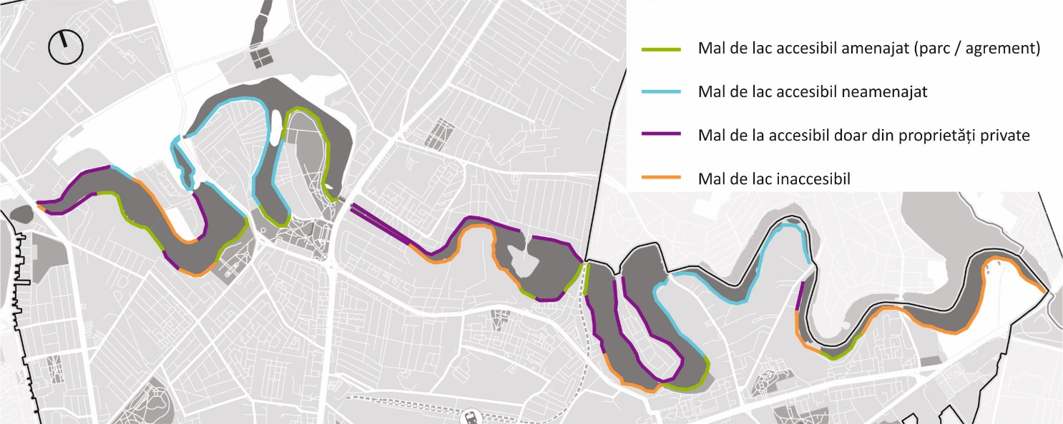
Sursa: prelucrare proprie

Specific pentru reţeaua de spaţii publice a Sectorului 2 sunt parcurile amenajate în lungul salbei de lacuri ale Colentinei. Această zonă a beneficiat de amenajări ample în ultimii 10 ani, perioadă în care au fost create 8 spaţii verzi de diferite dimensiuni. Totuşi, în continuare cea mai mare parte a malurilor de apă nu sunt amenajate şi de multe ori nu sunt accesibile publicului. Dezvoltările recente de locuinţe individuale în lungul apei au compromis de asemenea accesul la părţi considerabile din malul de lac. Pentru a putea valorifica malurile de lac sub forma unui circuit de agrement va trebui completat procesul de amenajare şi echipare cu dotări a acestora. Acest demers trebuie susţinut sub forma unui parteneriat pe orizontală cu oraşul Pantelimon şi cu comuna Dobroeşti.

Reţeaua de spaţii verzi
În ceea ce priveşte gradul de deservire a reţelei de spaţii verzi, cea mai mare parte a locuitorilor pot ajunge în mai puţin de 10 minute până la un spaţiu verde amenajat. Acest lucru este datorat în mare măsură spaţiilor verzi de mici dimensiuni care asigură o bună deservire a zonelor de locuit. Doar segmente reduse din cartierule Andronache şi din zona de birouri Pipera au acces îngreunat la spaţii verzi amenajate.
În zona Andronache ar mai exista rezerve de teren sub forma unor situri industriale abandonate. Părţi din aceste terenuri pot fi folosite pentru a insera spaţii verzi de dimensiuni mici sau medii, dotări esenţiale pentru calitatea locuirii dar şi pentru interacţiunea socială.
Accesul la spaţii verzi este mai dificil în zona centrală, unde din cauza unui ţesut foarte dens rezervele de teren pentru asemenea dotări sunt foarte mici. În acest sens, accentul trebui pus pe identificarea unor terenuri libere care să fie achiziţionate de către primărie şi transformate în mici spaţii verzi de tip scuar. Un alt aspect esenţial pentru reţeua de spaţii verzi este completarea cu elemente de legătură de tipul străzilor cu vegetaţie de aliniament. În prezent, nu există legături favorabile între spaţiile verzi existente, motiv pentru care ele nu pot fi considerate ca parte a unui traseu mai amplu. Nu există o legătura facilă nici între parcurile Morarilor-Florilor şi Sticlăriei deşi ele se află la mai puţin de 50 m distanţă unul faţă de celălalt. La fel se întâmplă şi în cazul spaţiilor verzi din lungul salbei de lacuri, deşi o mare parte din ele au fost amenajate în ultimii 10 ani.
Se resimte astfel nevoia de a completa reţeaua de spaţii verzi, preponderent prin elemente de legătură (străzi cu vegetaţie de aliniament) dar şi cu spaţii de tip scuar / grădină, mai ales în zona centrală. De asemenea, un aspect important pentru calitatea locuirii este completarea reţelei de spaţii verzi din lungul salbei de lacuri.

Figura 38 – Izocrone de accesibilitate pentru spaţiil verzi majore (parc / grădină)
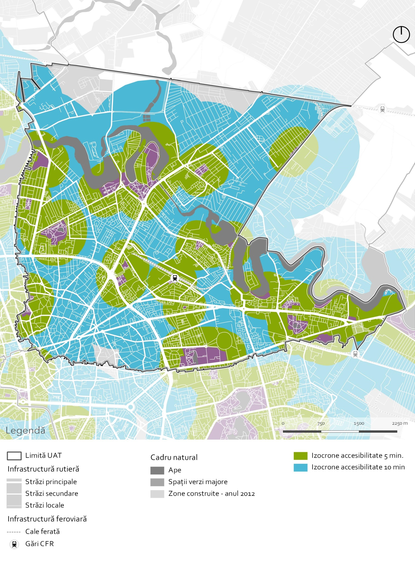

Sursa: Prelucrare proprie
Figura 39 - Distribuţia spaţiilor verzi pe cap de locuitor la nivelul Sectorului 2
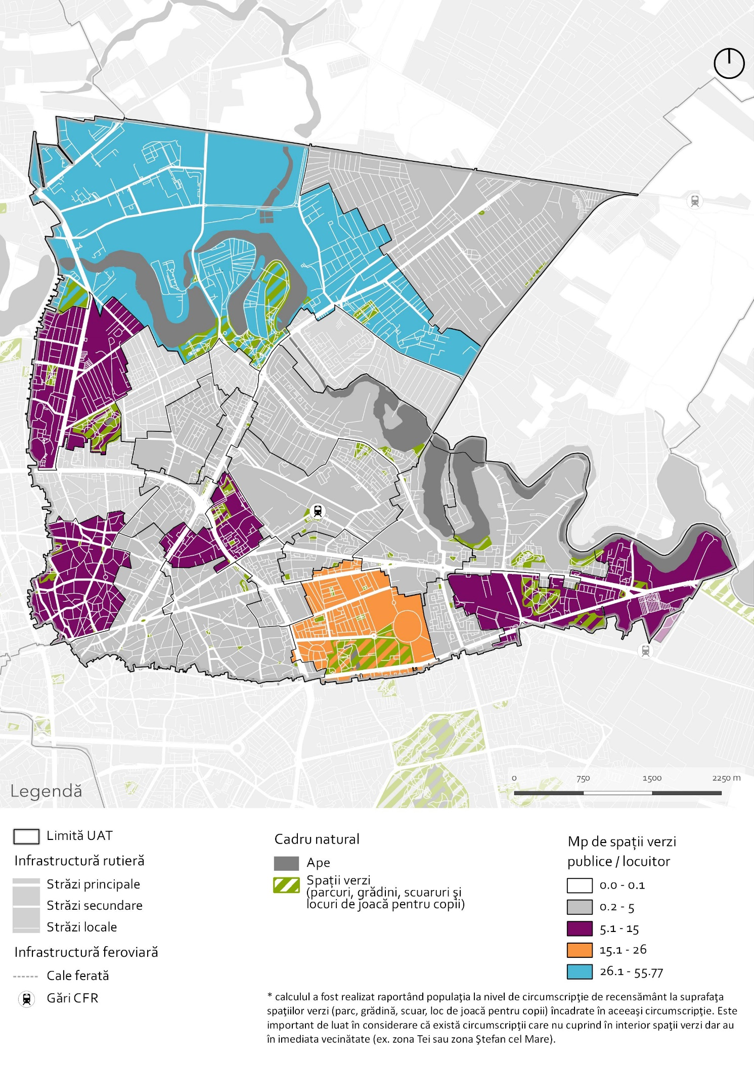

Concluzii
În concluzie, deşi Sectorul 2 este lipsit de spaţii verzi de mare amploare, recentele investiţii în noi parcuri şi scuaruri au reuşit să asigure o bună deservire cu spaţii publice a majorităţii zonelor rezidenţiale. Există însă rezerve de teren şi spaţii publice abandonate care pot fi valorificate pentru a completa reţeaua de spaţii publice. Sectorul 2 este lipsit în continuare de spaţii publice reprezentative, ample zone pietonale care să poată găzdui evenimente pentru comunitate dar şi pentru vizitatori, deşi există zone cu un mare potenţial de a prelua acest rol (piaţa Obor sau zona fostei pieţe Colentina).
Marile artere rutiere preiau rolul de spaţii publice lineare datorită unor pietonale generoase. Cu toate acestea, imaginea urbană precară, circulaţia pietonală îngreunată de obstacole (chioşcuri, terase ilegale sau maşini parcate) şi activităţi neadecvate, determină calitatea acestor spaţii publice să fie una redusă.
Pentru a ameliora calitatea locuirii va fi nevoie de suplimentarea spaţiilor publice de tip scuar sau piaţetă în incintele locuinţelor colective. De asemenea, va fi esenţial ca demersul amenajării malurilor de lac să continue astfel încât să se poată forma un traseu de agrement la nivelul oraşului.



I.2. Profil economic

I.2.1. Activităţile economice
Sectorul 2 dispune de un mediu economic deosebit de atractiv datorită situării în partea de Nord Est a Municipiului Bucureşti, fiind localizat la confluenţa principalelor coridoare de transport pan-european. În acelaşi timp acesta reprezintă un centru urban foarte important sub toate aspectele: potenţialul populaţiei, funcţiile administrativ-politice, rolul jucat în transport, însemnătatea industrială, culturala şi stiintifică. Sectorul 2 deţine o pondere de 20% din cifra de afaceri a Capitalei, situându-se astfel pe locul 2, însă dezvoltarea zonelor economice nu este uniformă, existând şi zone cu o activitate economică redusă.
Din punct de vedere al întreprinderilor active, situaţia din Sectorul 2 este similară cu cea înregistrată la nivelul Municipiului Bucureşti. Totodată, localizarea geografică a acestuia, în partea de NE a municipiului, este favorabilă desfăşurării activităţilor comerciale fapt ce este transpus în cel mai mare număr de întreprinderi la nivelul municipiului, ce activează în cadrul acestui sector economic. Din perspectiva dinamicii antreprenoriale, în anul 2015, la nivelul Sectorului 2 existau 22.855 de companii comparativ cu 21.996 câte erau înregistrate la nivelul anului 2010, reprezentând o creştere de 3.9%.
Figura 40 - Evoluţia numărului de întreprinderi active în Sectorul 2, în perioada 2010 – 2015

Sursa: Baza de date INS eDemos
Se remarcă faptul că o pondere semnificativă este deţinută de agenţii economici ce activează la nivelul Clasei G – Comerţ cu ridicata şi cu amănuntul; repararea autovehiculelor şi motocicletelor care însumează 34,78%, urmată de Clasa M – Activităţi profesionale, ştiinţifice şi tehnice ce deţine 19,06%, Clasa F – Construcţii cu o pondere de 7,39%, Clasa J – Informaţii şi comunicaţii cu 7,12% în timp ce Clasa C – Industria prelucrătoare deţine 5,53%.

Figura 41 - Structura întreprinderilor active pe activități ale economiei naționale în Sectorul 2, în anul 2015

Sursa: Baza de date INS, eDemos

Deşi în perioada analizată creşterea înregistrată la nivelul numărului de întreprinderi active nu este semnificativă, ci de doar 3,9%, analizând numărul de unităţi economice locale active la nivelul Sectorului 2, se poate constata o evoluţie de la 57,13 unităţi/1000 locuitori în anul 2010 la 60,86 unităţi/1000 locuitori. Aceste valori, raportate la restul sectoarelor din Municipiul Bucureşti, plasează Sectorul 2, la nivelul întregii perioade analizate 2010 - 2015, pe locul al doilea. Având în vedere acest aspect se poate remarca implicarea factorului local în vederea dezvoltării mediului economic, precum şi în ceea ce priveşte ocuparea forței de muncă disponibile. În ceea ce priveşte capacitatea antreprenorială (întreprinderi nou create /1000 locuitori), se înregistrează o tendinţă de creştere, de la 7,34 întreprinderi/1000 locuitori în anul 2010 la 9,4 întreprinderi/1000 locuitori în anul 2014. Aceste valori situează Sectorul 2 pe locul al doilea într-un clasament ce indică apetenţa către antreprenoriat, fiind precedat de Sectorul 1 (cu o evoluţie de la 9,07 întreprinderi/1000 locuitori în anul 2010 la 13,38 întreprinderi/1000 locuitori în anul 2014) şi urmat de Sectorul 4 (cu o evoluţie de la 6,23 întreprinderi/1000 locuitori în anul 2010 la 7,78 întreprinderi/1000 locuitori în anul 2014).
Figura 42 - Densitatea întreprinderilor active la nivelul Municipiului Bucureşţi

Sursa: Baza de date INS, eDemos
Figura 43 - Capacitate antreprenorială la nivelul Municipiului Bucureşti

Sursa: Baza de date INS, eDemos
Numărul întreprinderilor închise la nivelul Sectorului 2, societăţi comerciale şi întreprinzători individuali (persoane fizice, întreprinderi individuale, întreprinderi familiale, profesiuni liberale) care şi-au încetat activitatea a avut o evoluţie fluctuantă similară cu evoluţia acestora la nivelul Municipiului Bucureşti, cu cel mai ridicat nivel atins în anul 2013, de 6.621 întreprinderi închise, cu o creştere de 139,2% faţă de anul 2012. Numărul acestora a scăzut în perioada 2010-2014, de la 3.254 întreprinderi închise în 2010 la 3.123 în 2014. Ponderea deţinută de Sectorul 2 în totalul firmelor radiate la nivelul Municipiului a crescut de la 18,6% în anul 2010 la 20% în anul 2014.
Figura 44 - Evoluţia numărului de întreprinderi închise la nivelul Sectorului 2 şi Bucureşti în perioada 2010 – 2014

Sursa: baza de date INS, eDemos
Domeniile în care au fost înregistrate cele mai multe firme închise în 2014 sunt: Clasa G - Comerţ cu ridicata şi cu amănuntul; repararea autovehiculelor şi motocicletelor 37,1%, Clasa M - Activităţi profesionale, ştiinţifice şi tehnice 17,2%, Clasa F - Construcţii 8,7%, Clasa J - Informaţii şi comunicaţii 7,3%, Clasa F - Construcţii 8,7%, Clasa N - Activităţi de servicii administrative şi activităţi de servicii suport 5,3%, Clasa C - Industria prelucrătoare 4,6%.

Figura 45 - Evoluţia numărului de întreprinderi închise pe clase CAEN, la nivelul Sectorului 2, în perioada 2010-2014

Sursa: baza de date INS, eDemos

Realizând o analiză a sectoarelor, din perspectiva acestora în contextul Municipiului Bucureşti, la nivelul anului 2015 se constată faptul că, deşi agenţii economici din cadrul Sectorului 1 deţin 21% din totalul întreprinderilor din Municipiul Bucureşti aceştia angrenează numărul cel mai mare de salariaţi (37%) şi contribuie într-o proporţie de 47% la formarea cifrei de afaceri, respectiv de 45% la alcătuirea profitului. În ceea ce priveşte performanţa agenţilor economici localizaţi în Sectorul 2 se observă faptul că aceştia reprezintă 20% din totalul întreprinderilor din Municipiul Bucureşti, angrenează 22% din totalul salariaţilor şi deţin 20% din valoarea cifrei de afaceri totale, respectiv 19% din valoarea profitului. În ceea ce priveşte randamentul companiilor ce au sediul social în restul sectoarelor se remarcă o lipsă de performanţă întrucât, deşi numărul agenţilor economici ce activează la nivelul acestor sectoare este semnificativ (20% - Sector 3, 13% - Sector 4, 11% - Sector 5 şi 15% - Sector 6), atât numărul de salariaţi (15% - Sector 3, 8% - Sector 4, 7% - Sector 5 şi 11% - Sector 6), cât şi contribuţia la formarea cifrei de afaceri (10% - Sector 3, 7% - Sector 4, 6% - Sector 5 şi 10% - Sector 6), respectiv la alcătuirea profitului (14% - Sector 3, 8% - Sector 4, 5% - Sector 5 şi 10% - Sector 6) au valori scăzute.
Figura 46 - Contribuţia sectoarelor la formarea economiei Municipiului Bucureşti, în anul 2015

Sursa: Baza de date LISTĂ FIRME
În ceea ce priveşte ponderea IMM – urilor, se constată faptul că, atât la nivelul Municipiului Bucureşti, cât şi la nivelul Sectorului 2, acestea deţin peste 99% din totalul întreprinderilor active. Sectorul întreprinderilor mici și mijlocii este considerat de multe ori ca fiind un adevărat ”motor” al economiei, fapt ce reprezintă un element indispensabil în vederea asigurării unei dezvoltări sustenabile și durabile la nivel local. Cu toate acestea, sectorul IMM – urilor la nivelul Municipiului Bucureşti angrenează 47,40% din totalul angajaţilor şi are un aport de 53,08% la formarea cifrei de afaceri. Această tendinţă este întâlnită şi la nivelul Sectorului 2, unde 40,93% din totalul salariaţilor sunt întâlniţi la nivelul IMM-urilor care contribuie la formarea cifrei de afaceri într-un procent de 50,83%. Fiabilitatea sectorului IMM-urilor este strâns legată de susţinerea iniţiativelor antreprenoriale, ce prezintă un real potenţial în vederea dinamizării activităţii economice, activitate ce conduce pe de-o parte la diversificarea mediului economic, iar pe de altă parte la crearea de noi locuri de muncă.
Figura 47 - Contribuţia IMM-urilor la realizarea principalilor indicatori economici la nivelul Municipiului Bucureşti şi Sectorului 2, în anul 2015

Sursa: Baza de date LISTĂ FIRME
Conform informaţiilor colectate, motorul economic al Municipiului Bucureşti este reprezentat de Sectorul 1, în timp ce locul al doilea este ocupat de Sectorul 2. Realizând o analiză a structurii economiei Municipiului Bucureşti se observă o economie dominată de sectorul terţiar. Astfel, Clasa G – Comerţ cu ridicata şi cu amănuntul; repararea autovehiculelor şi motocicletelor este pe primul loc, generând 32,44% în anul 2010 respectiv 38,90% în anul 2015 din cifra de afaceri aferentă municipiului, fiind urmată de Clasa K – Intermedieri financiare şi asigurări ce contribuie în anul 2010 într-o proporţie de 25,32% respectiv 18,41% în anul 2015. Deşi aportul sectoarelor terţiare la formarea cifrei de afaceri este diferit, se poate observa faptul că sectorul serviciilor, cel care în mod tradiţional prezintă cea mai mare valoare adăugată, contribuie într-o proporţie de peste 75% la alcătuirea cifrei de afaceri aferentă Municipiului Bucureşti la nivelul anului 2015.

Figura 48 - Structura cifrei de afaceri pe domenii CAEN la nivelul Municipiului Bucureşti, în anul 2015

Sursa: Baza de date INS, eDemos
La nivelul Sectorului 2, cifra de afaceri generată de întreprinderile active a fost în anul 2015 de 97.208 milioane lei cu 18,57% mai mare decât în anul 2010, când activitatea economică a sectorului a înregistrat o cifră de afaceri de 81.981 milioane lei. Realizând o analiză a structurii economiei locale, se observă menţinerea tendinţei ce a fost constatată la nivelul Municipiului Bucureşti, o economie dominată de sectorul terţiar, în special ramura Comerțului cu ridicata și cu amănuntul; repararea autovehiculelor și motocicletelor, ce contribuie într-o proporţie semnificativă la formarea cifrei de afaceri de la nivelul sectorului (35,03% în anul 2010 respectiv 48,91% în anul 2015). De asemenea, locul al doilea, deşi înregistrează valori în scădere, este ocupat de Clasa K – Intermedieri financiare şi asigurări, ce contribuie în anul 2010 într-o proporţie de 24,60% respectiv 15,32% în anul 2015. În ceea ce priveşte sectorul industriei prelucrătoare, în perioada analizată se observă o diminuare a aportului adus de acesta la alcătuirea cifrei de afaceri şi anume de la 8,80% în anul 2010 la 7,67% în anul 2015.

I.2.2. Forţa de muncă
Numărul mediu de salariaţi ai întreprinderilor active înregistraţi la nivelul Municipiului Bucureşti a înregistrat o scădere cu 1,2% în anul 2011 faţă de anul 2010, de la 819.552 salariaţi, la 809.698 salariaţi. Începând cu anul 2012 numărul acestora a început să crească treptat, ajungând la 850.045 salariaţi în anul 2015, o creştere cu 3,72% faţă de anul de bază 2010.
Figura 49 - Evoluţia numărului mediu de salariaţi ai întreprinderilor active din Municipiul Bucureşti, în perioada 2010-2015
Sursa: baza de date INS, eDemos
Analizând evoluţia numărului mediu de salariaţi ai întreprinderilor active din Municipiul Bucureşti pe sectoare de activitate, în perioada 2010-2015, putem constata că a fost înregistrată o creştere a numărului de salariaţi în 2015 faţă de anul 2010 în următoarele sectoare de activitate: Clasa P - Învăţământ cu 42,2%, Clasa Q - Sănătate şi asistenţă socială cu 41,4%, Clasa R - Activităţi de spectacole, culturale şi recreative cu 26,7%, Clasa I - Hoteluri şi restaurante cu 24,0%, Clasa N - Activităţi de servicii administrative şi activităţi de servicii suport cu 19,7%, Clasa E - Distribuţia apei; salubritate, gestionarea deşeurilor, activităţi de decontaminare cu 16,0%, Clasa J - Informaţii şi comunicaţii cu 12,9%, Clasa S - Alte activităţi de servicii cu 9,3%, Clasa M - Activităţi profesionale, ştiinţifice şi tehnice cu 3,8%, Clasa G - Comerţ cu ridicata şi cu amănuntul; repararea autovehiculelor şi motocicletelor cu 3,0%. În acelaşi timp s-a înregistrat o scădere a numărului mediu de angajaţi în următoarele sectoare de activitate: Clasa B - Industria extractivă cu -26,4%, Clasa A - Agricultură, silvicultură şi pescuit cu -24,1%, Clasa D - Producţia şi furnizarea de energie electrică şi termică, gaze, apă caldă şi aer condiţionat cu -21,6%, Clasa F – Construcţii cu -20,9%, Clasa H - Transport şi depozitare cu -16,4%, Clasa K - Intermedieri financiare şi asigurări cu -15,5%, Clasa C - Industria prelucrătoare cu -9,7%, Clasa L - Tranzacţii imobiliare cu -5,2%.
Figura 50 - Evoluţia numărului mediu de salariaţi ai întreprinderilor active, pe sectoare CAEN la nivelul Judeţului Bucureşti, în perioada 2010-2015

Sursa: baza de date INS, eDemos
Analizând evoluţia numărului mediu de salariaţi ai întreprinderilor active din municipiul Bucureşti pe sectoare CAEN, la nivelul anului 2015, se remarcă faptul că cea mai mare pondere o deţine Clasa G - Comerţ cu ridicata şi cu amănuntul; repararea autovehiculelor şi motocicletelor, cu 20,91%, urmată de Clasa N - Activităţi de servicii administrative şi activităţi de servicii suport cu o pondere de 11,46%, Clasa H - Transport şi depozitare, 10,29%, Clasa C - Industria prelucrătoare 9,72%, Clasa J - Informaţii şi comunicaţii 8,63%, Clasa F – Construcţii cu 7,75%, Clasa M - Activităţi profesionale, ştiinţifice şi tehnice, 7,61%, Clasa K - Intermedieri financiare şi asigurări cu 6,02%.

Figura 51 - Ponderea numărului mediu de salariaţi pe sectoare CAEN la nivelul Municipiului Bucureşti, în anul 2015

Sursa: Baza de date INS, eDemos

Pe fondul creşterii numărului mediu de angajaţi, şomajul a scăzut cu 25,3%, de la 24.922 persoane în anul 2010 la 18.619 persoane în anul 2016. De asemenea, conform datelor furnizate de Agenţia Locală de Ocupare a Forţei de Muncă cu privire la numărul şomerilor înregistraţi la nivelul Municipiului Bucureşti, se observă o creştere a numărului de şomeri neindemnizaţi de la 4.248 persoane în 2010, reprezentând 17% din totalul şomerilor, la 15.415 persoane, deţinând o pondere de 82,8%.

Figura 52 - Evoluţia numărului de şomeri la nivelul Municipiului Bucureşti, în perioada 2010-2016
Sursa: ALOFM
Evoluţia salariului nominal mediu net lunar la nivelul Muncipiului Bucureşti a înregistrat o evoluţie ascendentă cu 36,6%, de la 1.973 lei în anul 2010 la 2.696 lei în anul 2015, o creştere peste media naţională de 33,6%. În acelaşi timp, valoarea acestuia este superioară valorii înregistrate la nivelul Regiunii Bucureşti – Ilfov, precum şi celei înregistrate la nivel naţional.
Figura 53 - Evoluţia salariului nominal mediu net lunar la nivelul Municipiului Bucureşti, Regiunii Bucureşti Ilfov, Jud. Ilfov şi României, în perioada 2010-2015
Sursa: Baza de date INS tempo online
Din datele publicate de Institutul Naţional de Statistică cu privire la câştigul salarial nominal mediu net lunar pe activităţi ale economiei naţionale la nivel de secţiune CAEN pentru Municipiul Bucureşti, reiese faptul că cele mai ridicate salarii în anul 2015 sunt obţinute în Industria Extractivă - 7.764 lei, Intermedieri financiare şi asigurări - 5.338 lei, Informaţii şi comunicaţii – 4.502 lei şi Administraţie publică şi apărare; asigurări sociale din sistemul public – 4.169 lei.

Figura 54 - Evoluţia câştigului salarial nominal mediu net lunar pe activităţi ale economiei naţionale la nivel de secţiune CAEN Rev.2

Sursa: Baza de date INS tempo online

Forţa de muncă la nivelul Sectorului 2
Numărul mediu de salariaţi ai întreprinderilor active la nivelul Sectorului 2, deşi a avut o evoluţie fluctuantă în perioada analizata, 2010-2015, a înregistrat o creştere de la 231.090 la 240.693 salariaţi, cu 4,16% mai mult în anul 2015 faţă de anul 2014.

Figura 55 - Evoluţia numărului mediu de salariaţi ai întreprinderilor active din Sectorul 2, în perioada 2010-2015

Sursa: Baza de date INS eDemos

În ceea ce priveşte evoluţia numărului de salariaţi pe sectoare de activitate, se remarcă o creştere a acestora în următoarele sectoare: Clasa A - Agricultură, silvicultură şi pescuit cu 3401,60%, Clasa R - Activităţi de spectacole, culturale şi recreative cu 115,39%, Clasa P – Învăţământ 43,53%, Clasa J - Informaţii şi comunicaţii 38,89%, Clasa Q - Sănătate şi asistenţă socială 29,56%, Clasa I - Hoteluri şi restaurante 20,13%, Clasa G - Comerţ cu ridicata şi cu amănuntul; repararea autovehiculelor şi motocicletelor 19,94%, Clasa M - Activităţi profesionale, ştiinţifice şi tehnice 9,11%, Clasa C - Industria prelucrătoare 0,52%, Clasa E - Distribuţia apei; salubritate, gestionarea deşeurilor, activităţi de decontaminare 0,05%. O reducere a numărului mediu de salariaţi a fost înregistrată la nivelul firmelor ce activează în domeniile: Clasa D - Producţia şi furnizarea de energie electrică şi termică, gaze, apă caldă şi aer condiţionat cu -94,72%, Clasa K - Intermedieri financiare şi asigurări cu -26,11%, Clasa H - Transport şi depozitare cu -24,36%, Clasa F - Construcţii cu -20,65%, Clasa L - Tranzacţii imobiliare cu -16,08%, Clasa N - Activităţi de servicii administrative şi activităţi de servicii suport cu -11,68%, Clasa B - Industria extractivă cu -4,17% şi Clasa S - Alte activităţi de servicii cu -2,34%.
Figura 56 - Evoluţia numărului mediu de salariaţi ai întreprinderilor active din Sectorul 2 în perioada 2010-2015

Sursa: Baza de date INS, eDemos
La nivelul Sectorului 2, ponderea cea mai mare a salariaţilor este angajată în Clasa G - Comerţ cu ridicata şi cu amănuntul; repararea autovehiculelor şi motocicletelor cu o pondere de 24,92%, în special datorită marilor angajatori Kaufland România SCS cu 13.263 salariaţi, Carrefour România SA 7.985 salariaţi şi Billa România SRL 3.112 salariaţi, Clasa N - Activităţi de servicii administrative şi activităţi de servicii suport 13,34%, principalii mari angajatori fiind Adecco Resurse Umane SA 5910 salariaţi, Genpact Romania SRL 2.811 salariaţi, Unicredit Business Integrated Solutions 1.169 salariaţi, Stefani România SRL 1.152 salariaţi, Adecco România SRL 1.140 salariaţi , Force 1 Divizia De Securitate SRL 1.003 salariaţi, Clasa H - Transport şi depozitare 13,08%, la acest procent având o contribuţie majoră Compania Naţională Poşta Română cu 24.814 salariaţi şi Fan Courier Express SRL cu 1.723 salariaţi, Clasa M - Activităţi profesionale, ştiinţifice şi tehnice 8,53%, cu principalii angajatori Global E Business Operations SRL 2.363 salariaţi, Uti Grup SA 1.420 salariaţi, HP INC România SRL 1.194 salariaţi, Clasa C - Industria prelucrătoare 8,13%, cu producători precum Ursus Breweries SA care figurează cu 1.419 salariaţi, Nestle România SRL 859 salariaţi, La Fântâna SRL 737 salariaţi, Henkel România SRL 497 salariaţi, Saint Gobain Construction Products Romania SRL 481 salariaţi, Musette Exim SRL 452 salariaţi, Danone Producţie Şi Distribuţie De Produse Alimentare SRL 429 salariaţi, Clasa J - Informaţii şi comunicaţii 7,36%, din care fac parte Oracle România cu 3.043 salariaţi, Ericsson Telecommunications România SA 2.798 salariaţi, Vodafone România SA 2.724 salariaţi şi PRO TV 896 salariaţi, şi Clasa A - Agricultură, silvicultură şi pescuit 7,29% în care este inclusă Regia Naţională a Pădurilor Romsilva RA cu 16.488 salariaţi.

Figura 57 - Ponderea numărului de salariaţi ai întreprinderilor active din Sectorul 2, pe sectoare CAEN, în anul 2015
Sursa: Baza de date eDemos

Conform datelor furnizare de Agenţia Locală de Ocupare a Forţei de Muncă cu privire la numărul şomerilor înregistraţi la nivelul Sectorului 2 în perioada 2010 – 2016, putem observa o reducere cu 18,3% a numărului acestora, de la 4.156 la 3.395 persoane, în 2016 faţă de 2010, reducere sub nivelul înregistrat la nivelul Municipiului (25,3%). Ponderea numărului de şomeri înregistraţi la nivelul Sectorului 2 în totalul şomerilor înregistraţi în Municipiului Bucureşti a avut o evoluţie uşor fluctuantă în perioada analizată, nivelul acesteia crescând însă de la 16,7% în 2010, la 18,2% în anul 2016.
Figura 58 - Evoluţia trimestrială a numărului de şomeri la nivelul Sectorului 2 şi a ponderii acestuia în numărul şomerilor la nivel de municipiu, în perioada 2010 –2016

Sursa: Agenţia Locală de Ocupare a Forţei de Muncă
Mai mult, şi la nivelul Sectorului putem remarca o creştere a numărului de şomeri neindemnizaţi, de la 512 persoane în 2010 (reprezentând 12,3% din totalul şomerilor) la 2.858 persoane în 2015 (reprezentând 84,2% din totalul şomerilor).
Figura 59 - Evoluţia trimestrială a numărului de şomeri la nivelul Sectorului 2 pe categorii, în perioada 2010 –2016

Sursa: Agenţia Locală de Ocupare a Forţei de Muncă
Evoluţia numărului de participanţi la cursurile de formare organizate de Agenţia Locală de Ocupare a forţei de muncă a înregistrat o creştere în perioada 2010 – 2014, de la 44 persoane în 2010 la 93 persoane în 2014, după care a urmat un declin, în anul 2016 ajungând la 70 participanţi. Ponderea absolvenţilor a fost peste 90%, pe toată perioada 2010 – 2016, cu excepţia anului 2015 când s-a înregistrat cel mai scăzut nivel, de 70,1%.

Figura 60 - Evoluţia numărului de participanţi şi absolvenţi de cursuri de formare

Sursa: Agenţia Locală de Ocupare a Forţei de Muncă

I.2.3. Infrastructură pentru mediul de afaceri
Spaţiile de birouri permit atragerea de firme, cu efect pozitiv asupra atragerii de forţă de muncă, precum şi asupra bugetului local.
Conform studiului Boarding Romania din Septembrie 2016, publicat de Jones Lang LaSalle Services, cele mai mari districte de birouri se găsesc în nordul Bucureștiului: Floreasca, Barbu Văcărescu (14,1% din total), Nord (13,4%) și Dimitrie Pompeiu (12%). Îmbunătățirile recente în infrastructura din zona central-vestică a Bucureştiului au început însă să atragă atenţia dezvoltatorilor.
Rata de ocupare este inegală în funcţie de zonă. Astfel, în timp ce în zona de Sud, în Băneasa și în Pipera Nord rata spaţiilor vacante este de peste 30%, în principal din cauza accesibilităţii scăzute, rata de neocupare în zone ca Dimitrie Pompeiu, Vest, Centru-Nord, Floreasca - Barbu Văcărescu este peste 90%, cele mai căutate zone fiind Floreasca- Barbu Văcărescu şi Dimitrie Pompeiu. Acestea au atras mai mult de 50% din cererea totală, urmate de zona de vest a Bucureştiului, care a cunoscut în ultimii ani o tendinţă de dezvoltarea în ceea ce priveşte spaţiile de birouri.

Figura 61 - Distribuţia zonelor majore de birouri la nivelul Sectorului 2
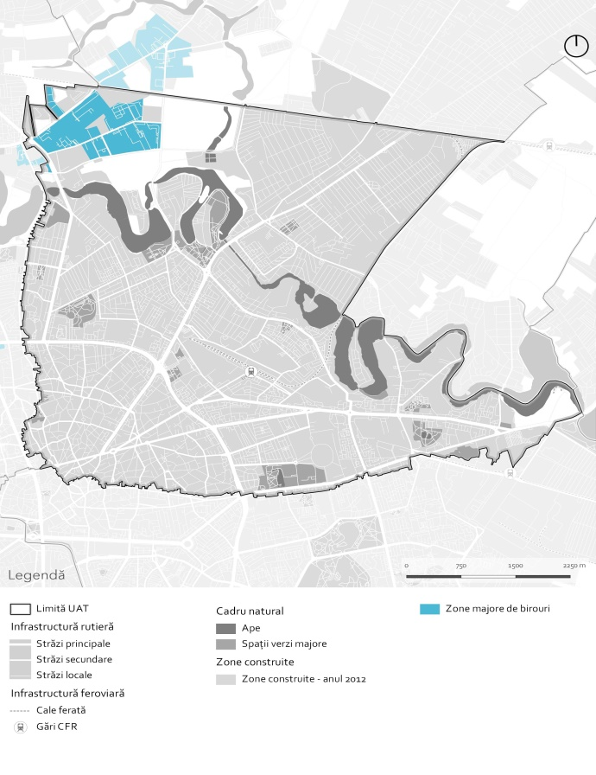
Sursa:https://www.cautabirouri.ro/reports/boarding-romania-11.pdf

În ceea ce priveşte spaţiile industriale, cererea este generată de companiile de logistică şi de producţie, Bucureştiul atrăgând 45% din cererea totală la nivel naţional din ultimii 5 ani. Disponibilitatea spaţiilor industriale a scăzut în ultimii ani la nivelul întregii ţări sub 5% în anii 2015 - 2016, conform aceluiaşi studiu. Zonele greenfield potrivite pentru industrie sau dezvoltarea logistică la marginea orașului se confruntă, de obicei, cu lipsa de utilități și infrastructură.
Acordarea de facilităţi firmelor dezvoltatoare de spaţii de birouri, platforme industriale sau logistice, fie prin asigurarea infrastructurii necesare, fie prin acordarea de facilităţi fiscale au un impact important asupra dezvoltării economice a Sectorului 2.

Sectorul comercial
Din punct de vedere comercial, Sectorul 2 este bine reprezentat prin Centrul Comercial Esplanada - Șoseaua Vergului nr. 20, Veranda Mall - Strada Ziduri Moși nr. 23, Bucur Obor Shoping Center - Șoseaua Colentina nr.2, Centrul Comercial Mega Mall Bucharest, Bulevardul Pierre De Coubertin nr. 3-5, precum şi prin marile hypermarketuri Carrefour, Kaufland şi Cora, dar şi Lidl, Penny, Profi şi Billa. De asemenea, valorificarea potenţialului economic al zonelor din sector caracterizate printr-o mare concentrare de populaţie, cu putere de cumpărare medie, este realizată prin intermediul pieţelor aflate pe teritoriul Sectorului 2: Piaţa Colentina, Piaţa Morarilor, Piaţa Dobroeşti, Piaţa Delfinului – Rotunda, Piaţa Cernăuţi, Piaţa de Flori – Colentina, Piaţa Dimitrie Pompei, Piaţa de produse casnice şi uz gospodăresc – Obor, Aghireş şi Piaţa Obor, una dintre cele mai vechi şi cea mai mare zonă comercială din Bucureşti, ce dispune de o infrastructură modernă, dezvoltată pe o suprafaţă de 26.399 mp.

Figura 62 - Localizarea centrelor comerciale majore pe teritoriul Sectorului 2

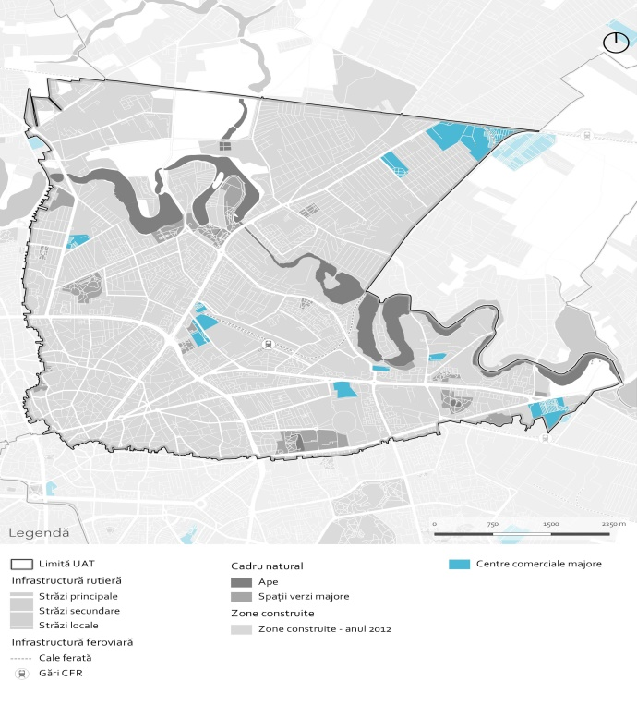

I.2.4. Analiza situaţiei imobiliare

Analiza pieţei imobiliare

Analiza imobiliară a Sectorului 2 este strâns corelată cu contextul în care se află, ca parte a Municipiului Bucureşti. Numărul de locuinţe existente la sfârşitul anului la nivelul Municipiului Bucureşti a avut un trend ascendent în perioada analizată 2010 – 2016, cu cea mai mare creştere înregistrată în anul 2011, de 6,2%.
Figura 63 - Evoluţia numărului de locuinţe existente la sfârşitul anului pe forme de proprietate, la nivelul Municipiului Bucureşti, în perioada 2010 - 2016

Sursa: Baza de date INS Tempo
Conform Raportul Pieței Imobiliare din T2 2017 care prezintă cei mai importanți indicatori din imobiliare și evoluția lor, în perioada aprilie-iunie 2017, a fost înregistrată o creștere a prețurilor la nivel național de 3,1% (similară cu cea din T2 2016, respectiv 3%), însă mai redusă decât cea din primele trei luni ale anului, respectiv de 4%. În anii premergători crizei economice, media trimestrială de creștere a prețurilor era de 7,9%.
Din datele raportului referitoare la Municipiul Bucureşti, acesta se clasează pe locul 2 la nivel naţional, după Cluj Napoca, cu un preț mediu de 1.240 de euro / mp util și un avans de 3,4% în ultimele trei luni ale trimestrului 2 din 2017. Cartierele cu cele mai ridicate prețuri pe piața apartamentelor sunt cele din zona de centru-nord a orașului, cu peste 1.500 de euro / mp util, ajungând chiar aproape de 3.000 de euro / mp util.
Figura 64 - Cartierele cu cele mai mari preţuri pe mp la vânzare – preţul mediu şi evoluţia în T2, 2017

Sursa: Analiza PIAȚA IMOBILIARĂ REZIDENȚIALĂ, Trimestrul II 2017
Tabel 9 - Preţul mediu al apartamentelor din Sectorul 2 şi evoluţia acestuia pe cartiere
Cartierele cu cele mai mari creșteri de preţ/mp
Prețul mediu și evoluția în T2, 2017 | Euro/mp | Creştere
Parcul Carol (Cantemir - Mărăşeşti) | 1620 | 16,70%
Giurgiului | 970 | 7,90%
Griviţei - Gara de Nord | 1110 | 6,60%
Dorobanţi - Floreasca | 2050 | 6,20%
Dristor - Vitan Vechi | 1280 | 6,10%
Cartiere în care s-au înregistrat scăderi de preţ/mp
Prețul mediu și evoluția în T2, 2017 | Euro/mp | Scădere
Cotroceni | 1450 | -3,10%
Ştefan cel Mare | 1340 | -1%
Pipera | 1270 | -0,50%
Ferdinand | 1279 | -0,40%
Cartierele cu cele mai mici preţuri/mp
Prețul mediu și evoluția în T2, 2017 | Euro/mp | Variaţie
Ghencea | 890 | 1,60%
Rahova | 890 | 2%
Giuleşti | 940 | 5,70%
Giurgiului | 970 | 7,90%
Militari | 1000 | 0,20%
Sursa: Analiza PIAȚA IMOBILIARĂ REZIDENȚIALĂ, Trimestrul II 2017

Prețurile imobiliarelor au înregistrat o tendinţă de creştere pe fondul noilor proiecte dezvoltate concomitent cu diminuarea stocului de apartamente vechi. Indicele imobiliare.ro, care relevă prețul de listă (prețul cerut de proprietari, fie persoane fizice, fie companii), a fost de 1.216 Euro/mp în iulie 2017, în creștere cu 7,5% față de iulie 2016, când era de 1.131 Euro/mp şi cu 5,1% mai mare faţă de nivelul atins în luna ianuarie 2017, când a înregistrat valoarea de 1.157 Euro/mp. La nivelul lunii iulie 2017, preţul mediu pe mp la apartamente noi a fost de 1.269Euro, în creştere cu 8,3% faţă de nivelul atins în aceeaşi perioada în anul 2016. Preţul apartamentelor vechi a crescut, de asemenea, de la 1.059 Euro/mp în iulie 2016 la 1.147 Euro/mp în iulie 2017, înregistrând o creştere de 8,3%, asemenea apartamentelor noi.
Figura 65 - Evoluţia indicelul imobiliare (pretul mediu – Euro/mp)
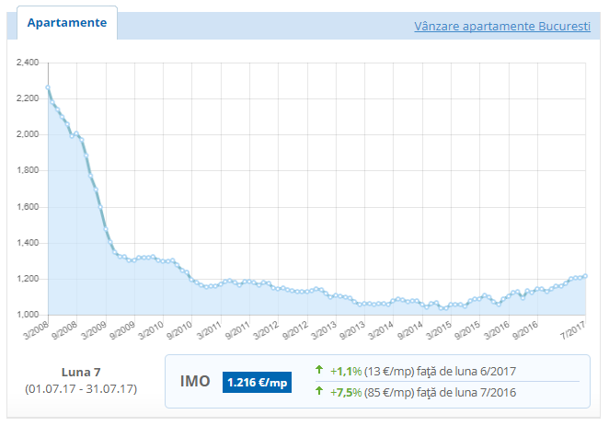
Sursa: imobiliare.ro
Conform Recensământului Locuinţelor şi Populaţiei din anul 2011, la nivelul Sectorului 2 existau 161.154 locuinţe, însumând 401.458 camere de locuit şi o suprafaţă totală de 7.732.993 mp.

Tabel 10 - Clădiri, locuinţe, gospodării la nivelul Sectorului 2
 | Număr gospodării | Număr clădiri |  | Număr locuinţe | Camere de locuit (inclusiv din locuinţele de locuit din necesitate)
 | Număr gospodării | Total | din care: cu locuinţe convenţionale | Număr locuinţe | Număr | Suprafaţa  - m.p. -
SECTORUL 2 | 144.947 | 28.150 | 28.051 | 161.154 | 401.458 | 7.732.993
Sursa: RPL 2011

Preţul mediu de vânzare al apartamentelor în Sectorul 2 este de 1.299,53 Euro/mp conform informaţiilor disponibile pe platforme specializate precum imobiliare.ro, acesta variind pe zone, de la 900 Euro/mp în zona Fundeni, la 1.800 Euro/mp în zona Floreasca.
Figura 66 - Preţul mediu de vânzare pe cartiere/zone ale Sectorului 2, Euro/mp, august 2017
Sursa: Imobiliare.ro
În ceea ce priveşte preferinţele noilor rezidenţi, locuințele cu o vechime crescută nu mai sunt în topul căutărilor, cu excepţia câtorva zone restrânse unde nu există imobile construite în ultimii ani, iar locuinţele colective construite în ultima perioadă a anilor '90, sunt o opţiune acceptabilă.
Conform unui studiu realizat de Impodia.ro, în anul 2016, peste 70% din totalul tranzacţiilor efectuate la nivel naţional au fost pentru locuinţe noi, fiind preferate locuinţele cu prețuri cuprinse între 50.000 euro și 80.000 euro situate în apropierea parcurilor, gurilor de metrou sau a centrelor comerciale. Achiziţia s-a făcut în proporţie de 40% prin Programul Prima Casă, 30% au contractat un credit ipotecar clasic iar 30% dintre cumpărători au avut bani cash.
Cu privire la ansamblurile rezidenţiale ce au fost construite sau sunt în curs de construcţie/finalizare pe raza Sectorului 2, acestea sunt disponibile la un preţ mediu de vânzare ce variază în funcţie de zona şi facilităţile oferite de complexul rezidenţial, de la 922 Euro/mp cu TVA inclus la 2.260 Euro/mp cu TVA inclus, şi chiar 3.260 Euro/mp cu TVA inclus în ansamblul Rezidenţial Maria Rosetti. Ansamblurile rezidenţiale s-au dezvoltat în special în nord-vestul şi sud-vestul Sectorului 2, pe fondul preţurilor în creştere pentru zonele centrale și ultracentrale.

Figura 67 - Localizarea ansamblurilor rezidenţiale pe raza teritorială a Sectorului 2
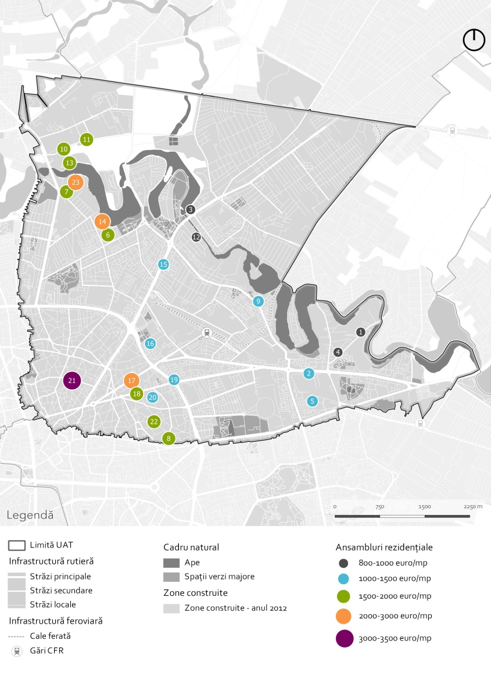
Sursa: Prelucrare proprie pe baza informaţiilor disponibile pe Imobiliare.ro

De interes este şi preţul mediu la care poate fi închiriat un apartament în Sectorul 2 este de 7,26 Euro/mp, acesta variind între 5,86 Euro/mp în zona Pantelimon şi 11,65 Euro/mp în Floreasca, conform ofertelor de închiriere de pe site-ul imobiliare.ro.
Figura 68 - Preţul mediu de închiriere al apartamentelor pe cartiere/zone ale Sectorului 2, august 2017
Sursa: Imobiliare.ro
În ceea ce priveşte preţul mediu de vânzare al spaţiilor pentru birouri, în Sectorul 2 acesta este de 1.309 Euro/mp fără TVA, variind în funcţie de zonă şi suprafaţă, de la un preţ mediu de 303 Euro/mp fără TVA în zona Baicului, la 2.167 Euro/mp în zona Pantelimon. Spaţiile comerciale sunt disponibile la vânzare la un preţ mediu de 1900 Euro/mp fără TVA, spaţiile industriale pentru producţie la un preţ mediu de 450 Euro/mp fără TVA, iar terenurile pentru investiţii la 508 Euro/mp fără TVA.

Tabel 11 - Preţurile medii de vânzare a spaţiilor comerciale din Sectorul 2, Euro/mp, august 2017
 | Suprafaţa medie | Preţ mediu Euro/mp fără TVA
Birouri | 1.388,36 | 1.147,61
Baicului | 7.405,00 | 303,78
Colentina | 836,33 | 1.107,59
Obor | 1.690,50 | 1.006,58
Pantelimon | 281,00 | 2.167,26
Tei | 486,25 | 1.361,59
Vatra Luminoasă | 535,00 | 800,00
Spaţii comerciale | 647,36 | 1.900,82
Andronache | 2.700,00 | 462,96
Colentina | 319,80 | 2.792,44
Floreasca | 2.500,00 | 1.280,00
Lizeanu | 45,00 | 1.088,89
Obor | ` 92,33 | 1.371,66
Spaţii industriale | 903,00 | 450,44
Colentina | 370,67 | 533,92
Fundeni | 2.500,00 | 200,00
Terenuri investiţii | 344,00 | 508,72
Lizeanu | 344,00 | 508,72
Total | 1.017,13 | 1.309,53
Sursa: Imobiliare.ro

Pentru închirierea spaţiilor de birouri, preţul mediu este de 8,72 Euro/mp, variind de la 4,45 Euro/mp în zona Fundeni, până la 10,91 Euro/mp în cartierul Floreasca. Spaţiile comerciale au un preţ mediu de închiriere de 17,25 Euro/mp, de la un preţ mediu 7,47 Euro/mp în Pantelimon, până la 26,96 Euro/mp în Colentina, iar spaţiile industriale pretabile pentru producţie, au un preţ mediu de 5,68 Euro/mp la nivelul Sectorului 2, fiind disponibile pentru închiriere în special în zona Obor la 3,24 Euro/mp şi Pantelimon la 8,24 Euro/mp.

Tabel 12 - Preţurile medii de închiriere a spaţiilor comerciale din Sectorul 2, Euro/mp, august 2017
` | Suprafaţa medie | Preţ mediu Euro/mp
Birouri | 936,00 | 8,72
Colentina | 1.210,00 | 7,75
Doamna Ghica | 1.400,00 | 10,00
Floreasca | 1.838,39 | 10,92
Fundeni | 284,50 | 4,45
Obor | 262,40 | 7,98
Pantelimon | 365,67 | 7,47
Tei | 725,67 | 8,03
Vatra Luminoasă | 77,13 | 8,00
Spaţii comerciale | 476,24 | 17,25
Colentina | 212,00 | 26,96
Doamna Ghica | 110,00 | 22,73
Lizeanu | 150,00 | 10,00
Obor | 908,56 | 21,00
Pantelimon | 365,67 | 7,47
Tei | 106,75 | 14,20
Spaţii industriale | 1.213,08 | 5,68
Colentina | 105,00 | 3,63
Fundeni | 80,00 | 3,75
Obor | 2.300,00 | 3,24
Pantelimon | 1.416,67 | 8,24
Total | 847,33 | 10,67
Sursa: Imobiliare.ro

Zonarea fiscală a teritoriului Sectorului 2
Din punct de vedere al zonării fiscale, teritoriul Municipiului Bucureşti este împărţit în următoarele categorii de zone fiscale :”A”, ”B”, ”C” si ”D”, în funcţie de poziţia terenului faţă de centrul localităţii, de dotarea cu reţelele edilitare, precum şi de alte elemente specifice, pe baza documentaţiilor de amenajare a teritoriului şi de urbanism, a evidenţelor specifice cadastrului imobiliar-edilitar sau a oricăror alte evidenţe agricole sau cadastrale. Dintre acestea, se remarcă zonarea de tip A în nord vestul, vestul şi sudul vestul Sectorului 2, zone în care s-au dezvoltat cel mai intens şi ansamblurile rezidenţiale.

Figura 69 - Harta zonării fiscale a teritoriului Sectorului 2 pentru anul 2004, valabilă în anul 2017
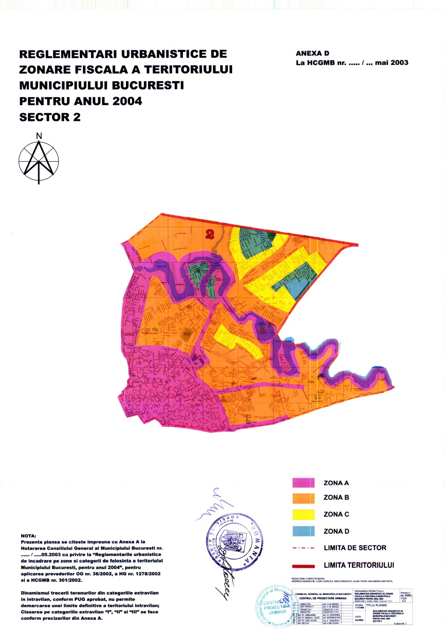
Sursa: PMB

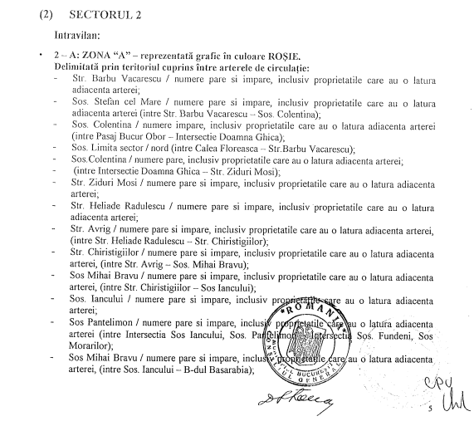
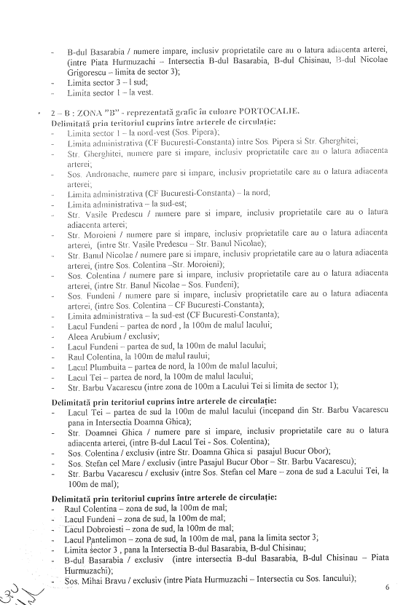

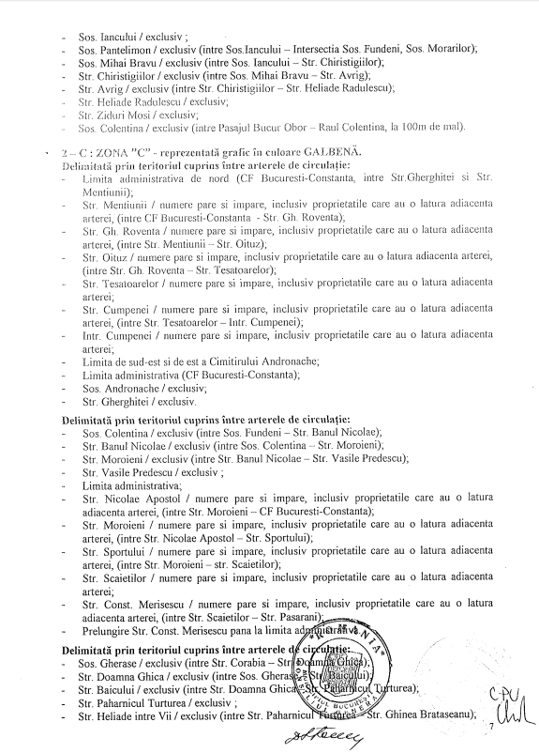

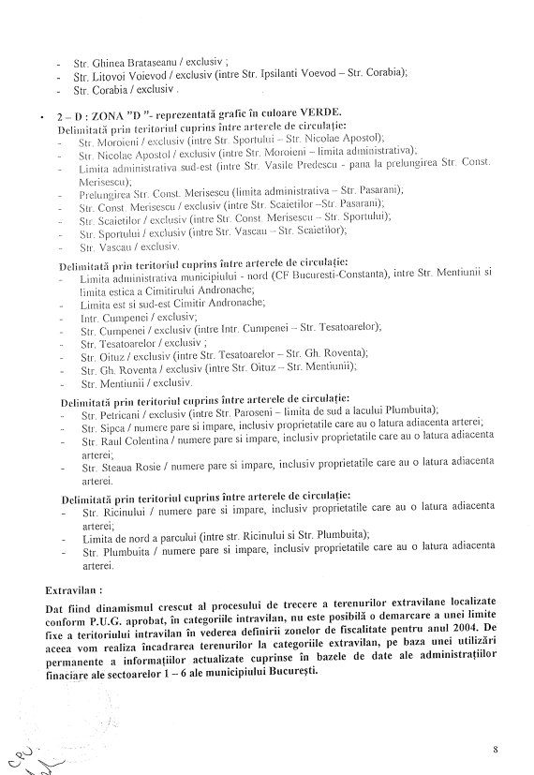

I.2.5. Concluzii
Din discuţiile purtate în cadrul întâlnirilor de lucru cu actori relevanţi precum reprezentanţii Camerei de Comerţ şi Industrie a Municipiului Bucureşti sau ai Asociaţiei Confederațiilor Patronale din România, a reieşit faptul că lipsa calificării forţei de muncă reprezintă una din principalele probleme cu care se confruntă mediul de afaceri atât la nivel naţional cât şi regional sau local. Acest deficit de forţă de muncă specializată conduce la dificultăţi în susţinerea sau dezvoltarea unei afaceri. Un deficit major îl reprezintă absolvenţii de şcoli profesionale, precum şi slaba pregătire a acestora.
Este necesară o schimbare a mentalităţii atât în rândul tinerilor cât şi a părinţilor în ceea ce priveşte învăţământul profesional şi importanţa acestuia. Dezvoltarea de parteneriate între unităţile de învăţământ şi actorii din mediul privat în ceea ce priveşte pregătirea absolvenţilor de învăţământ profesional pentru încadrarea în muncă, precum şi dezvoltarea de strategii de fidelizare a acestora după absolvirea instituţiei de învăţământ şi încadrarea lor în câmpul muncii reprezintă oportunităţi pentru depăşirea acestui obstacol.
De asemenea sprijinirea reconversiei profesionale conform cerinţelor pieţei reprezintă un aspect important în facilitarea corelării cererii cu oferta de forţă de muncă.
O altă problemă cu care se confruntă mediul de afaceri este faptul ca 50% până la 80% dintre firmele nou înfiinţate dau faliment în primi 5 ani, în timp ce 87% dintre firmele incubate au supravieţuit “anului 5”. Este foarte importantă sprijinirea IMM-urilor în primii ani de viaţă, perioadă în care sunt cele mai vulnerabile iar riscul de faliment este cel mai ridicat, prin facilitarea accesului la o serie de resurse precum spaţii şi echipamente, dar şi servicii, în special consultanţă sau diverse oportunităţi de afaceri.
Încurajarea dezvoltării sectorului privat prin inovare şi transfer tehnologic, promovarea centrelor de cercetare tehnologică şi facilitarea întâlnirii cu potenţiali beneficiari ai rezultatelor obţinute sunt factori care pot să contribuie la o dezvoltare economică pozitivă a Sectorului 2.

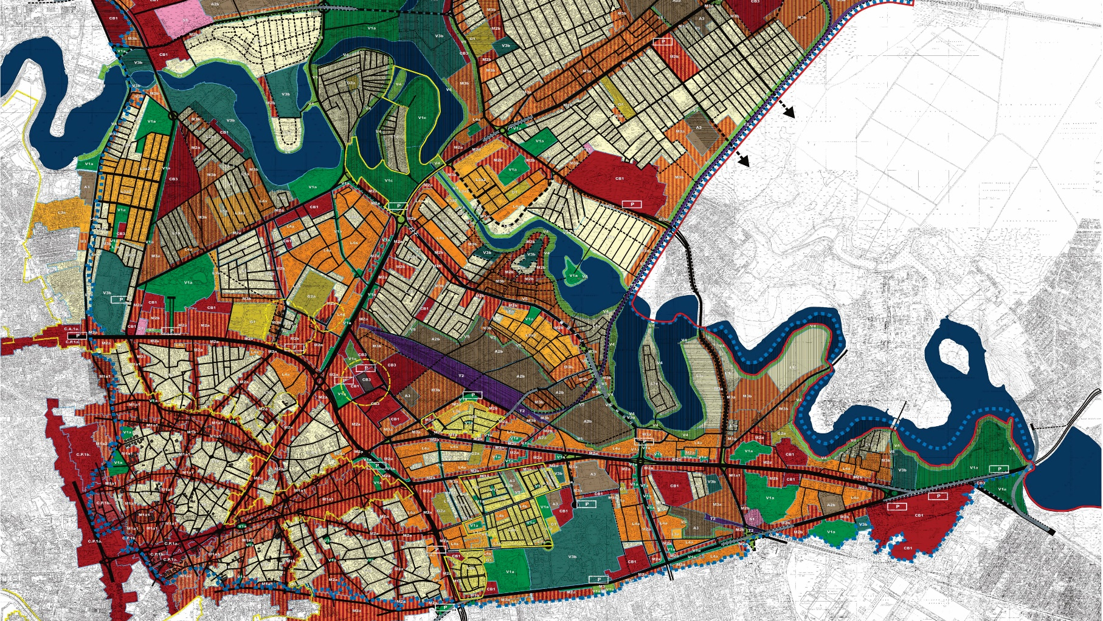

II.3. Dezvoltare urbană

II.3.1. Profil Spaţial
În ceea ce priveşte contextul în care se dezvoltă Sectorul 2, aceste este puternic influenţat de cele două aşezări învecinate, oraşul Pantelimon şi comuna Dobroeşti. Dacă în ultimii 6 ani populaţia Sectorului 2 a scăzut cu 3.1%, în cazul celor două aşezări aceasta a crescut cu peste 27%. Această creştere demografică este datorată unui process de expansiune accentuat. Deoarece această expansiune a suburbanului s-a realizat fără a asigura dotările necesare pentru noii rezidenţi, aceştia le folosesc pe cele din Sectorul 2. Astfel, principalele căi de legătură între Pantelimon, Dobroeşti şi Sectorul 2 sunt solicitate de către rezidenţii celor două aşezări care fac naveta către Bucureşti pentru locuri de muncă, educaţie, agrement, cultură sau alte dotări de interes cotidian.
Din perspectiva profilului spaţial, Sectorul 2 poate fi împărţit în mai multe tipuri de zone. Cea mai evidentă diferenţiere este vizibilă între zona centrală dominată de un ţesut istoric, cu un număr mare de monumente (clasa A şi B) şi zone protejate şi zona de locuinţe colective dezvoltate în perioada comunistă pe bazele unei zone cu profund caracter rural.

Figura 70 - Evoluţia istorică a Sectorului 2
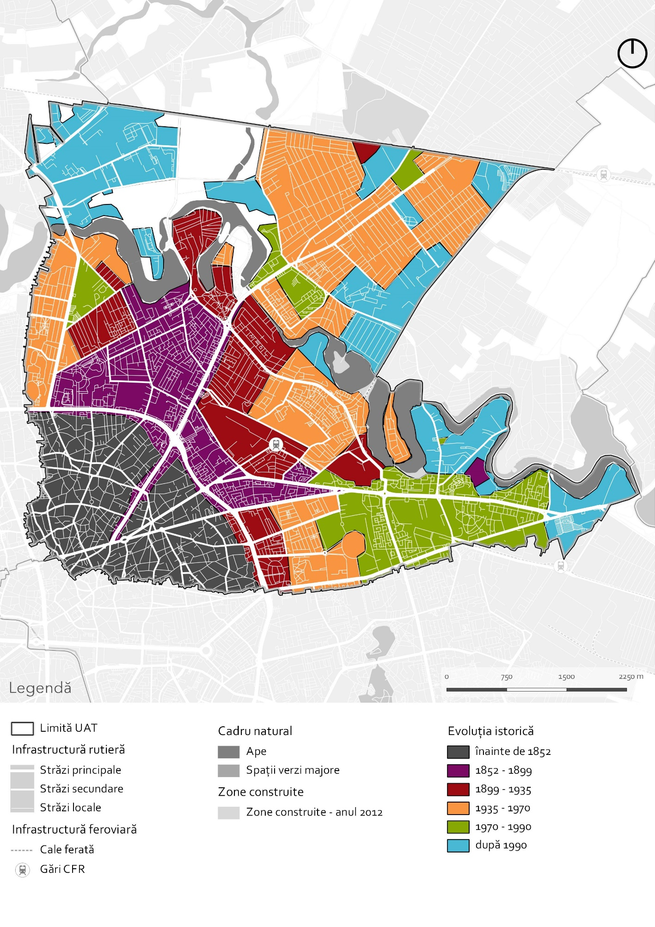

Zona de locuinţe colective se caracterizează preponderent prin construcţii înalte (peste P+6) dezvoltate în lungul unor artere de circulaţie de mare amploare. Locuinţele colective orientate către circulaţiile majore sunt echipate cu unităţi comerciale, servicii sau alimentaţie publică la parter. Astfel, acestea acoperă într-o oarecare măsură necesarul de dotări aferente rezidenţilor din proximitate.
Tot pe criterii istorice se poate delimita şi zona de locuinţe individuale din cartierele Andronache, Plumbuita şi Baicului, constituite preponderent după anii ‘50. În toate cele trei zone, dar mai ales în Baicului se remarcă un proces de densificare în ultimii ani. Casele vechi sunt extinse sau înlocuite de locuinţe mai mari, aspect care conduce la creşterea gradului de ocupare a terenului. Aceste trei zone rezidenţiale nu sunt echipate suficient cu dotări de interes cotidian, fiind adesea lipsite de grădiniţe, dotări culturale sau spaţii verzi publice.
Odată cu declinul industrial şi mutarea acestor activităţi către noua periferie, terenurile industriale abandonate („brownfield”) au fost treptat preluate şi ocupate de activităţi comerciale de mare amploare. Astfel, pe foste terenuri industriale au apărut mall-uri precum Mega Mall sau Verdanda alături de centre comerciale de dimensiuni mari (Cora) sau medii (reţeaua Lidl). Toate aceste unităţi completează cererea de dotări transformându-se în centralităţi la nivelul Sectorului 2. În consecinţă, cu excepţia zonei centrale (zona A. Verona) şi a pieţei Obor, cea mai mare parte a centralităţilor la nivelul Sectorului 2 este reprezentată de unităţi comerciale care au devenit principalele zone de întâlnire şi petrecere a timpului liber.
În completarea zonelor de locuire, pe teritoriul Sectorului 2 se regăsesc încă trei tipuri de zone cu un specific funcţional-morfologic aparte: zona Stadionului Arena Naţională (unul dintre principalii generatori de trafic), zona UTCB care atrage un număr foarte mare de studenţi şi zona salbei de lacuri. Aceste trei zone sunt reprezentative la nivelul sectorului, dar cuprind şi o serie de probleme specifice care trebuie ameliorate.
Figura 71 – Centralităţi pe teritoriul Sectorului 2
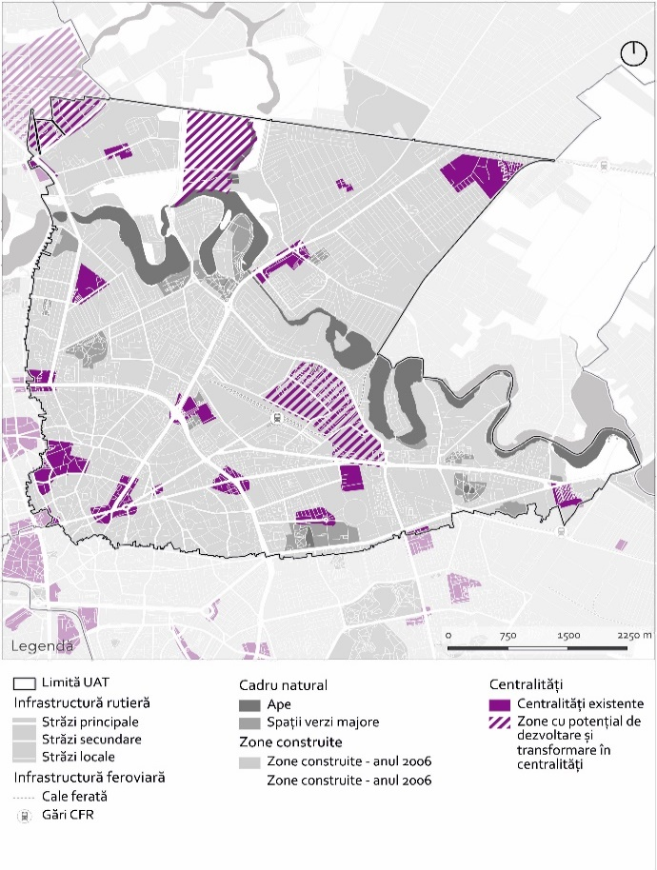
Sursa: prelucrare proprie
În ceea ce priveşte dezvoltarea recentă, zona cu cea mai accentuată dinamică este în partea de nord a Sectorului 2, în cartierul Pipera. Cu excepţia zonei de nord nu mai există alte zone la fel de ample care au cunoscut o dinamică accentuată de dezvoltare. Alte dezvoltări recente se caracterizează preponderent prin inserţii punctuale de construcţii pe foste terenuri industriale cum ar fi centrele comerciale Cora Pantelimon, Mega Mall sau Veranda Mall. Inserţiile punctuale în cazul Sectorului 2 se traduc şi într-un proces de densificare vizibil prin dezvoltarea de ansambluri rezidenţiale cu locuinţe colective, preponderent în zona Baicului – Colentina (ex. Rose Garden Residence sau Planorama). O tendinţă similară se regăseşte şi în zona centrală unde în ultimii ani au apărut numeroase clădiri de birouri de dimensiuni medii (P+4 – P+5).

Figura 72 – Principalele zone de expansiune şi densificare pe teritoriul Sectorului 2
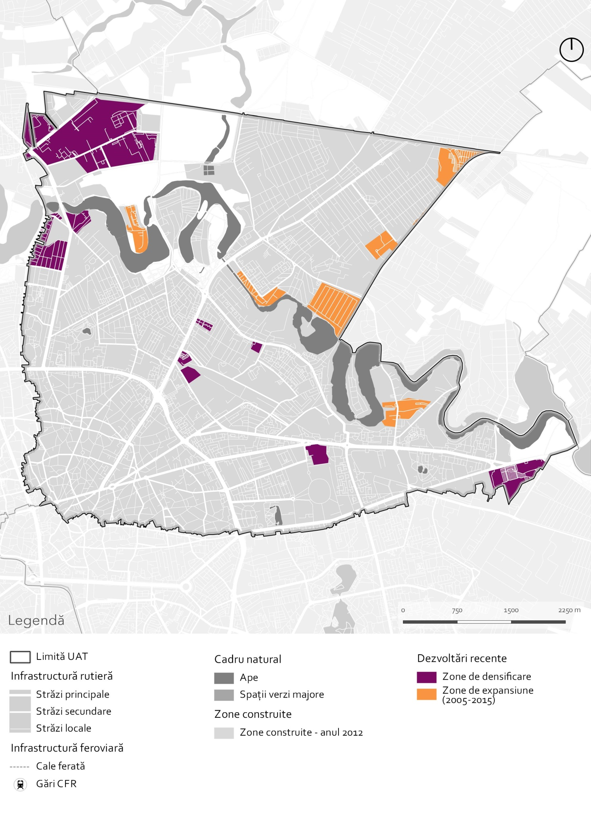
Sursa: Prelucrare proprie

Figura 73 - Distribuţia spaţială a rezervelor de teren pe teritoriul Sectorului 2
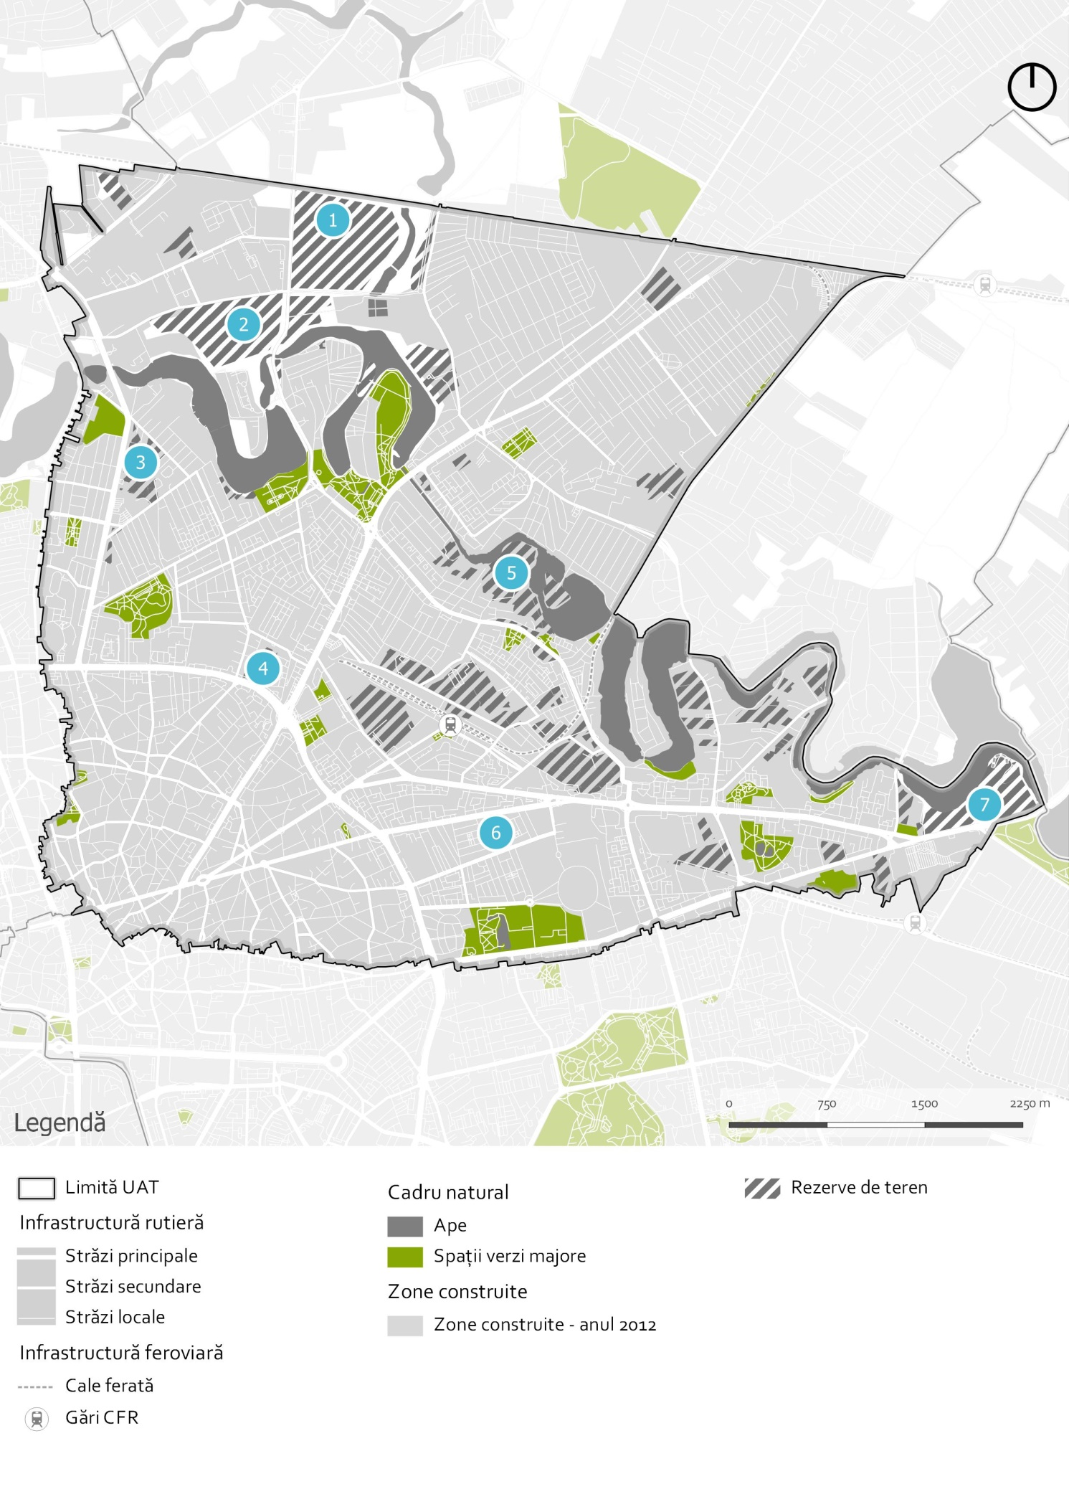
8

În lipsa unor rezerve substanţiale de teren, expansiunea Sectorului 2 este relativ redusă în comparaţie cu alte zone ale Bucureştiului. Singurele zone în care a existat expansiune urbană în ultimii ani sunt segmente din Baicului, Fundeni sau Plumbuita unde există încă terenuri neconstruite. Pe lângă acestea, cartierul Ion Creangă este singurul care cuprinde zone de expansiune cu caracter comercial (ex. Complexul Comercial Dragonul Roşu).
Caracteristici zona 1
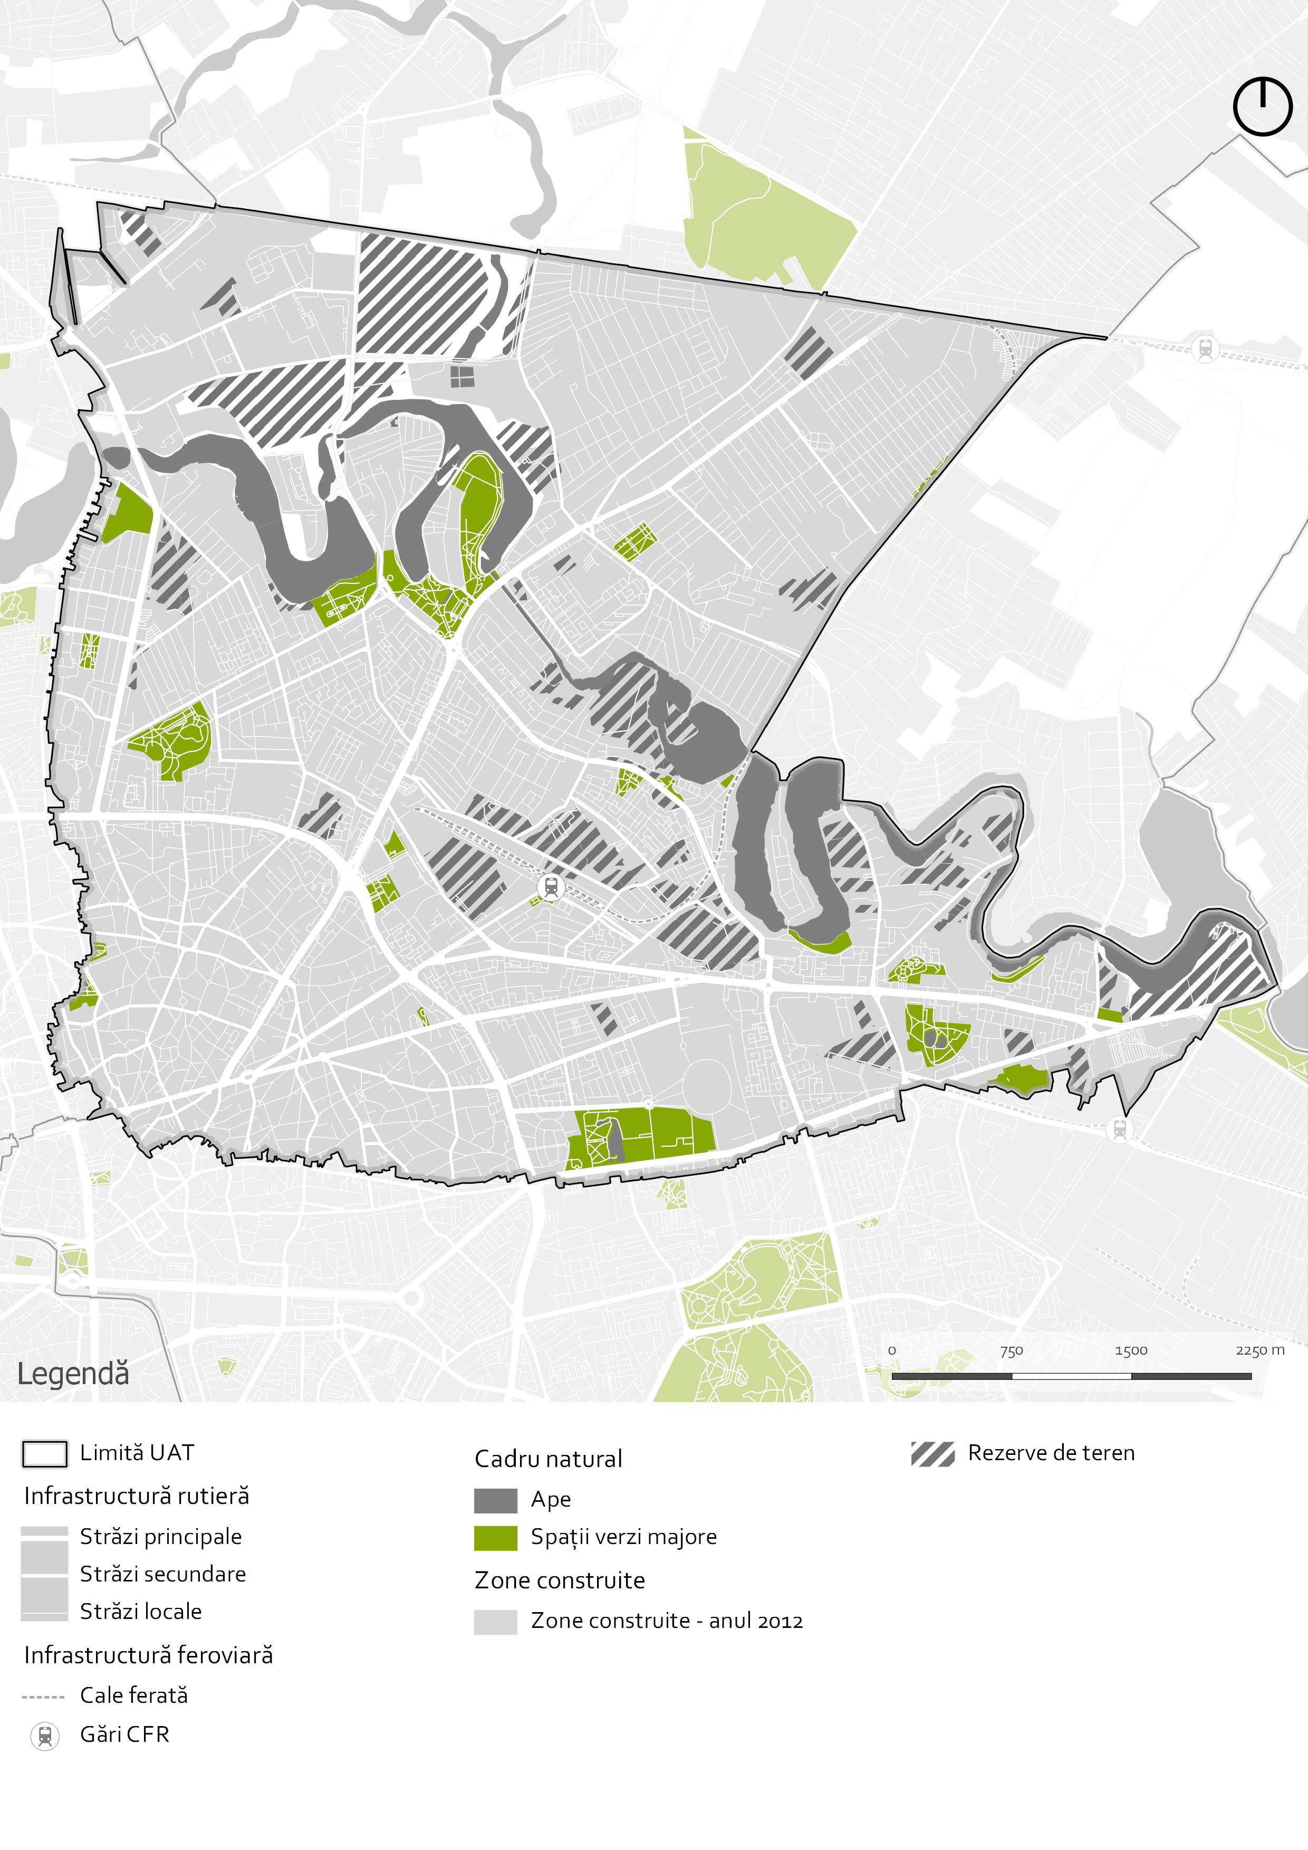
În ceea ce priveşte reglementările asupra zonei situate la est de Şoseaua Petricani, atât PUG-ul Municipiului Bucureşti, cât şi PUZ-ul Sectorului 2 prevăd indicaţii similare. În ambele documentaţii este delimitată o zonă CB3 în vecinătatea căii ferate, subzonă dedicată polilor urbani principali. Utilizările admise în această zonă se referă la instituţii şi servicii publice supramunicipale şi municipale, sedii ale unor organisme extrateritoriale, servicii financiar-bancare, de cercetare-dezvoltare, profesionale, turism şi cultură, precum şi unităţi dedicate activităţilor productive în domenii de vârf. Înălţimea clădirilor nu este limitată, POT-ul maxim este de 70 % cu posibilitatea acoperirii restului terenului în proporţie de 80 % cu clădiri cu maxim 2 niveluri, iar CUT-ul maxim este de 4,5 mp.ADC/mp.teren.
Mai mult, atât PUG-ul, cât şi PUZ-ul reglementează prezenţa unei zone de spaţii verzi publice cu acces nelimitat, V1a, ce cuprinde parcuri, grădini, scuaruri şi fâşii plantate publice, plantaţii de aliniament artere principale/secundare, plantaţii promenade pietonale, amenajări locale ambientale. Utilizările admise cuprind spaţii plantate, circulaţii în special pietonale, elemente de mobilier urban şi constructucţii pentru petrecerea timpului liber, precum şi spaţii administrative şi parcări. POT-ul maxim este de 15%, iar CUT-ul maxim de 0.2 mp. ADC/mp. teren.
Pe lângă acestea, PUZ-ul Sectorului 2 prevede şi o zonă V5 de protecţie faţă de infrastructura tehnică, în această zonă urmând să se realizeze conexiunea între Şoseaua Petricani şi Autostrada A3.
În ceea ce priveşte intervenţiile viitoare, în această zonă există două documentaţii de tip PUZ care vizează realizarea unor zone dedicate clădirilor de birouri. Deşi viitoarea legătură cu autostrada A3 poate fi prielnică pentru astfel de dezvoltări, un dezavantaj îl va constitui suprasolicitarea infrastructurii de transport public, deja încărcată de zonele de birouri şi activităţi economice din nordul capitalei.
Caracteristici zona 2
Reglementările cu privire la zona situată în vestul Şoselei Petricani coincid de asemenea la nivel de PUG al capitalei şi de PUZ al Sectorului. Acestea o încadrează în categoria L1d - locuinţe individuale mici cu parcele cu POT < 20%, situate în zona culoarelor plantate propuse pentru ameliorarea climatului capitalei. În această zonă sunt permise locuinţele individuale dispuse numai în regim izolat, echipamente publice specifice zonei rezidenţiale, precum şi scuaruri publice. Înălţimea maximă a clădirilor este de P+2, POT-ul maxim este de 20 %, iar CUT-ul maxim este de 0,4 mp. ADC/mp. teren pentru construcţiile P+1 şi de 0,7 mp. ADC/mp. teren pentru construcţiile P+2.
Şi de această dată există deja o documentaţie de tip PUZ pentru această zonă, ce prevede realizarea unei zone rezidenţiale. Având în vedere concentrarea de locuri de muncă existente sau previzionate în vecinătate, o astfel de dezvoltare este benefică întrucât va suplimenta oferta de locuinţe din vecinătatea zonelor de birouri şi activităţi economice. Mai mult, prin tipologia impusă de zonă cu un procent scăzut de ocupare a terenului se va asigura un standard mai ridicat de locuire, ce se va bucura şi de proximitatea unui element de cadru natural favorabil, Lacul Tei.

Caracteristici zona 3
Zona fostului stadion Automatica este reglementată atât în PUG-ul Municipiului Bucureşti, cât şi în PUZ-ul Sectorului 2 ca încadrându-se în zona CB3, aici fiind prevăzut polul urban principal Barbu Văcărescu. Principalele reglementări pentru aceste terenuri sunt menţionate în descrierea caracteristicilor zonei 1, făcând parte din aceeaşi tipologie de zonă, CB3.
În ceea ce priveşte dezvoltările planificate pentru acest areal, trebuie menţionată existenţa unui PUZ ce prevede aici realizarea unei zone de birouri, fapt ce va valorifica potenţialul unei importante resurse de teren la nivel municipal. Cu toate acestea, trebuie avute în vedere şi o serie de posibile dezavanataje precum posibilitatea suprasolicitării infrastructurii de transport public odată cu noile locuri de muncă create, precum şi vecinătatea zonelor rezidenţiale şi necesitatea integrării viitoarelor dezvoltări în ţesutul existent.

Caracteristici zona 4
Acest teren este ocupat de monumentul Moara lui Assan, monument istoric de interes naţional, care însă se află într-o stare avansată de degradare. În cazul acestei zone se remarcă diferenţe între reglementările din PUG-ul Municipiului Bucureşti şi PUZ-ul Sectorului 2. Pe de-o parte, PUG-ul încadrează acest areal în categoria A3 - subzona unităţilor mici şi mijlocii productive şi de servicii. Pe de altă parte PUZ-ul de sector reglementează zona ca aparţinând M2b - subzona mixtă situată în teritorii cu utilizare a terenurilor necorespunzatoare cu situarea în cadrul oraşului, în care autorizarea construcţiilor este posibilă numai în baza unui plan urbanistic special elaborat pentru acest teritoriu.
Conform PUZ-ului, utilizările admise pe acest teren variază de la instituţii, sedii de companii, dotări sociale, turistice, sportive şi de alimentaţie publică la spaţii plantate şi locuinţe. Regimul maxim de înălţime variază în relaţia cu suprafaţă terenului, POT-ul maxim este de 70% cu posibilitatea acoperirii restului curţii în proporţie de 75% cu clădiri cu maxim 2 niveluri (8 m.), în timp ce CUT-ul maxim este de 3,0 mp. ADC / mp. teren.
Cu privire la viitoarele utilizări ale acestei zone, se remarcă lipsa unor PUZ-uri care să propună valorificarea acestor rezerve de teren şi de clădiri istorice. În timp ce construcţiile continuă să se degradeze, este imperios necesară adoptarea unor măsuri care să stopeze acest proces. Mai mult, poziţionarea favorabilă la nivelul oraşului şi moştenirea istorică a monumentelor reprezintă premize favorabile pentru conversia zonei într-un centru cultural şi pentru petrecerea timpului liber care să aducă un adevărat plus locuitorilor Sectorului.
Caracteristici zona 5
Zona situată pe malul lacului Fundeni cunoaşte de asemenea, reglementări diferite în funcţie de documentaţiile în vigoare. Pe de-o parte, PUG-ul Municipiului Bucureşti prevede pentru această zonă un areal L1a de locuinţe individuale şi colective mici cu maxim P+2 niveluri situate în afara perimetrelor de protecţie şi unul V3a pentru baze de agrement, parcuri de distracţii, poli de agrement. Pe de altă parte, PUZ-ul Sectorului 2 include în acest areal pe lângă zona de locuinţe şi o zonă mixtă M2b, o zonă verde V3b de complexe şi baze sportive şi nu în ultimul rând, o zonă verde V4 de protecţie a cursurilor de apă. Pentru zona rezidenţială sunt permise locuinţele individuale şi colective cu maxim P+2 niveluri, precum şi echipamente şi scuaruri publice, având un POT maxim de 45 % şi un CUT maxim de 0,9 mp. ADC/mp. teren pentru construcţiile P+1 şi 1,3 mp. ADC/mp. teren pentru construcţii P+2.
Pornind de la utilizările admise prin documentaţiile de urbanism, în această zonă există şi un PUZ care prevede realizarea unei zone mixte ce va cuprinde atât areale rezidenţiale, cât şi servicii. Amplasamentul pe malul lacului Fundeni, într-o zonă destructurată în prezent şi cu acces facil doar la transportul public de suprafaţă sunt doar câteva dintre condiţionările care vor influenţa viitoarele dezvoltări.
Caracteristici zona 6
Acest teren este ocupat de fosta fabrică Zefirul, de asemenea în stare de degradare. Reglementările pentru această zonă atât din cadrul PUG-ului, cât şi a PUZ-ului de sector prevăd în acest areal o zonă A3 de activităţi productive, înconjurată de o zonă rezidenţială L2b de locuinţe individuale şi colective mici realizate pe baza unor lotizări urbane anterioare cu P - P+2 niveluri, situate în zone protejate, această zonă făcând parte din zona protejată 46 – parcelarea Vatra Luminoasă. Între acestea PUZ-ul de sector prevede o zona V5 de culoar de protecţie.
Pe acest teren nu există în prezent o documentaţie de tip PUZ aprobată. Au existat mai multe propuneri, însă în momentul de faţă nu mai sunt valabile. Un astfel de PUZ prevedea realizarea unei zone mixte – centru de cartier care îmbina construcţiile dedicate activităţilor economice cu suprafeţele verzi sau amenajate cu acces public. Având în vedere localizarea terenului în vecinătatea a numeroase zone rezidenţiale, este important ca viitoarele dezvoltări să asigure noi facilităţi şi pentru locuitorii din proximitate. Mai mult, pentru a nu accentua problemele existente in zonă, o atenţie deosebită va trebui acordată asigurării necesarului de locuri de parcare astfel încât noile fluxuri de autovehicule să nu ocupe locurile deja insuficiente disponibile pe Şoseaua Iancului.
Caracteristici Zona 7
În ceea ce priveşte zona situată între Lacul Dobroeşti şi Şoseua Pantelimon, deşi PUG-ul Municipiului Bucureşti reglementează 2 tipuri de zone: subzona verde V1a şi subzona CB3 dedicată polilor urbani principali, în PUZ-ul Sectorului 2 este prevăzută doar o zonă verde V1a de parcuri, grădini, scuaruri şi fâşii plantate publice, plantaţii de aliniament artere principale/secundare, plantaţii promenade pietonale, amenajări locale ambientale.
Deşi localizarea pe malul Lacului Dobroeşti este prielnică pentru amenajarea unor zone verzi de dimensiuni considerabile, având în vedere faptul că în vecinătate nu se află zone rezidenţiale cu un număr ridicat de locuitori sau fară acces facil la spaţii verzi, amenajarea acestui areal nu reprezintă o prioritate. Pentru a fi asigurat un grad ridicat de utilizare a acestui spaţiu este recomandată amenajarea lui odată cu viitoarele intevenţii de revitalizare a malurilor de lac aferente salbei de lacuri de pe râul Colentina. Astfel, acesta va putea fi integrat într-un circuit de agrement de importanţă municipală. Mai mult, gradul de utilizare al acestuia va creşte odată cu realizarea unor legături pietonale peste salba de lacuri a râului Colentina, locuitorii din oraşul Pantelimon sau din comuna Dobroeşti urmând să aiba un acces mai facil la acest spaţiu verde.
Caracteristici zona 8
Această zonă este reprezentată de Gara Obor şi terenurile din vecinătatea acesteia. Reglementările pentru aceste areale sunt asemănătoare la nivelul documentaţiilor de urbanism, atât PUG-ul Municipiului Bucureşti, cât şi PUZ-ul Sectorului 2 prevăzând aici următoarele subzone:
- Subzona CB3 – zona polului urban principal Obor
- Subzona A2b – subzona unităţilor industriale şi de servicii
- Subzona A3 – subzona unităţilor mici şi mijlocii productive şi de servicii
- Subzona T2 – subzona transporturilor feroviare
Singura diferenţă apare în zona dintre Şoseaua Pantelimon şi Bulevardul Ferdinand, care în PUZ-ul de sector este reglementată în întregime ca subzonă M3b, în timp ce la nivelul PUG-ului, mare parte din aceasta este inclusă în subzona A2b. La nivel de reglementări, dacă celelalte subzone au mai fost caracterizate anterior, pentru subzona A2b care este şi cea mai extinsă trebuie menţionat faptul că înălţimea maximă admisă este de 20m, POT-ul maxim este de 80 %, iar CUT-ul volumetric maxim de 15%.
În ceea ce priveşte dezvoltările viitoare, având în vedere complexitatea zonei, este necesară realizarea unui masterplan care să stabilească viitoarele destinaţii ale terenurilor pornind de la necesităţile tuturor actorilor implicaţi precum Primăria Sectorului 2, Primăria Municipiului Bucureşti, CFR, comunitatea locală şi investitorii privaţi. Acesta trebuie să fie corelat şi cu prevederile viitoarelor documentaţii de urbanism de nivel superior.
În concluzie, profilul spaţial funcţional al Sectorului 2 este marcat de amplele cartiere de locuinţe colective dezvoltate în lungul principalelor artere de circulaţie (Pantelimon, Iancului, Colentina, etc.). Elementele distinctive din profilul spaţial funcţional ale Sectorului 2 sunt:
- cea mai amplă zonă de birouri din Bucureşti, aflată în continuă dezvoltare (fosta platformă industrială Pipera);
- cel mai ridicat număr de baze sportive de mare amploare (ex. Stadionul Dinamo, Stadionul Naţional, Parcul Studenţesc Tei sau Stadionul Colentina Juventus) completat de o serie de unităţi sportive private (ex. Complexul Sportiv Ion Ţiriac);

- cea mai mare parte a salbei de lacuri se află pe teritoriul Sectorului 2 aspect care face ca acesta să includă suprafeţe ample de spaţii verzi cu rol de protecţie.

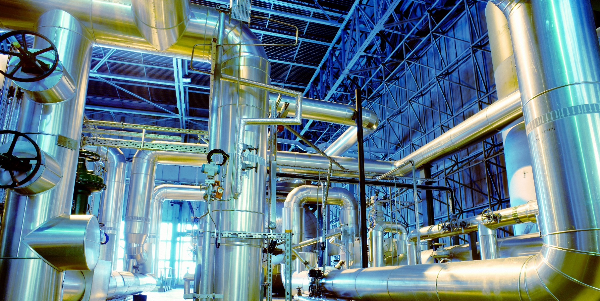

II.3.2. Infrastructură edilitară
Analiza infrastructurii tehnico-edilitare la nivelul Sectorului 2 furnizează informații utile cu privire la gradul de deservire al populației, consumul de apă și gaze naturale, fiind în același timp și un indicator al calității mediului (este vorba despre probleme ce țin de gestiunea deșeurilor sau de calitatea și acoperirea rețelelor de alimentare cu apă și canalizare).
Prin urmare, deși cea mai mare parte a infrastructurii tehnico-edilitare se află în administrarea Primăriei Municipiului București și în gestiunea companiilor de utilități (apă și canalizare – Apa Nova București, alimentare cu gaze naturale – Distrigaz Sud Rețele, energie electrică – ELCEN și ENEL Muntenia Sud, iluminat public – LUXTEN, termoficare – RADET), identificarea nevoilor existente cu privire la rețelele edilitare reprezintă un indicator al calității locuirii și, implicit, al dezvoltării urbane la nivelul Sectorului 2. Cunoașterea problemelor cu care se confruntă anumite cartiere din sector este astfel un prim pas necesar pentru a formula propuneri de intervenție la nivelul acestor cartiere, care să includă și proiecte privind reabilitarea sau extinderea infrastructurii tehnico-edilitare, în parteneriat cu Primăria Municipiului București și companiile de utilități.

II.3.2.1. Energie electrică. Iluminat public
Conform datelor transmise de către E-Distribuție Muntenia SA, pe raza Sectorului 2 nu există surse de producție a energiei electrice. Cele 5 electrocentrale existente pe teritoriul municipiului București, administrate de SC Electrocentrale București SA (ELCEN) au o putere instalată de 1108 MW și utilizează ca tip de combustibil gazele naturale și păcura (ADR-BI, 2014). Aceste electrocentrale sunt localizate în Sectoarele 3 (CET București Sud, CET Titan), 4 (CET Progresu) și 6 (CET Grozăvești, CET București Vest) ale Capitalei.
Se remarcă o creștere a consumului de energie electrică de circa 10 % în perioada 2010 – 2016 (vezi figura de mai jos), în condițiile în care populația după domiciliu din sector a scăzut, în aceeași perioadă, cu circa 3 %. Astfel, în anul 2016 consumul a fost de 2.395 kWh/locuitor, față de 2.115 kWh/locuitor în anul 2010.

Figura 74 - Consumul de energie electrică în Sectorul 2 (kWh/an) în perioada 2010-2016

Sursa date: E-Distribuție Muntenia SA
Din discuțiile avute cu reprezentanții Direcției de Servicii Publice din cadrul Primăriei Sectorului 2 rezultă că pe teritoriul Sectorului nu există probleme majore privind iluminatul public stradal, cea mai mare parte a străzilor dispunând de infrastructura necesară.

II.3.2.2. Alimentare cu apă
Conform datelor furnizate de către Autoritatea Municipală de Reglementare a Serviciilor Publice (AMRSP), în ceea ce privește capacitățile de producție a apei, pe teritoriul sectorului 2 există 12 puțuri de mică adâncime și 3 puțuri de mare adâncime, aflate însă în conservare.
Rețeaua de alimentare cu apă din Sectorul 2 are o lungime de 459,28 km (2016), acoperind în mare parte necesitățile populației. Există însă în continuare 35 de străzi unde rețeaua de alimentare cu apă lipsește (nu este recepționată de către Apa Nova București) sau este realizată parțial, lungimea necesară pentru extinderea rețelei de alimentare cu apă fiind estimată la circa 3,6 km. De asemenea, pe alte 46 de străzi rețeaua de alimentare cu apă necesită lucrări de modernizare.
Se remarcă o scădere constantă a volumului de apă consumat de către populația Sectorului 2, de la circa 26 milioane mc în 2010 la circa 22,5 milioane mc în 2016 (14 %). Se observă, de asemenea, o scădere considerabilă (73 %) a volumului de apă pierdut în aceeași perioadă: de la aproape 25 milioane mc (2010) la circa 6,7 milioane mc (2016).
Figura 75 - Evoluția volumui de apă consumat și al volumului de apă pierdut în perioada 2010-2016

Sursa date: AMRSP
Procentul de contorizare al consumului de apă a nivelul Sectorului 2 este de peste 99,5 %.
O problemă izolată o constituie procentul scăzut (sub 50 %) al gospodăriilor racordate la rețeaua de alimentare cu apă în anumite zone din cadrul Sectorului 2.
Tabel 13 – Străzi cu procent scăzut al gospodăriilor racordate la rețeaua de alimentare cu apă
Stradă | Procent gospodării racordate
Intrarea Iablanița | 11,11 %
Intrarea Memoriei | 42,86 %
Strada Blanduziei | 40,00 %
Sursă date: AMRSP
Nu există o concentrare a disfuncțiilor cu privire la alimentarea cu apă într-o anumită zonă din Sector. Astfel, străzile unde rețeaua de alimentare lipsește total sau parțial se află atât în zona centrală, cât și, izolat, în cartiere precum Plumbuita, Fundeni sau Floreasca. Se remarcă faptul că rețeaua de alimentare cu apă de pe artere importante (Șoseaua Colentina, Șoseaua Vergului, B-dul Pache Protopopescu, Șoseaua Pantelimon) necesită reabilitare, ca și rețeaua de alimentare cu apă din cartierul Pantelimon sau din zona centrală.

II.3.2.3. Evacuarea apelor uzate
Sistemul de canalizare al Municipiului București cuprinde, la nivelul Sectorului 2, 27 de stații de pompare a apelor uzate.
În ceea ce privește rețeaua de canalizare, aceasta s-a extins cu 74,2 km (circa 20 %) în ultimii ani, ajungând în 2016 la 438,91 km. Rețeaua de canalizare lipsește (nerecepționată de către Apa Nova București) sau este realizată parțial pe 38 de străzi de pe raza Sectorului 2, lungimea necesară completării rețelei fiind de circa 5,5 km. De asemenea, rețeaua de canalizare necesită lucrări de modernizare pe 15 străzi din Sectorul 2 (conductele existente sunt realizate din beton).
Figura 76 – Disfuncții ale rețelei de alimentare cu apă la nivelul Sectorului 2
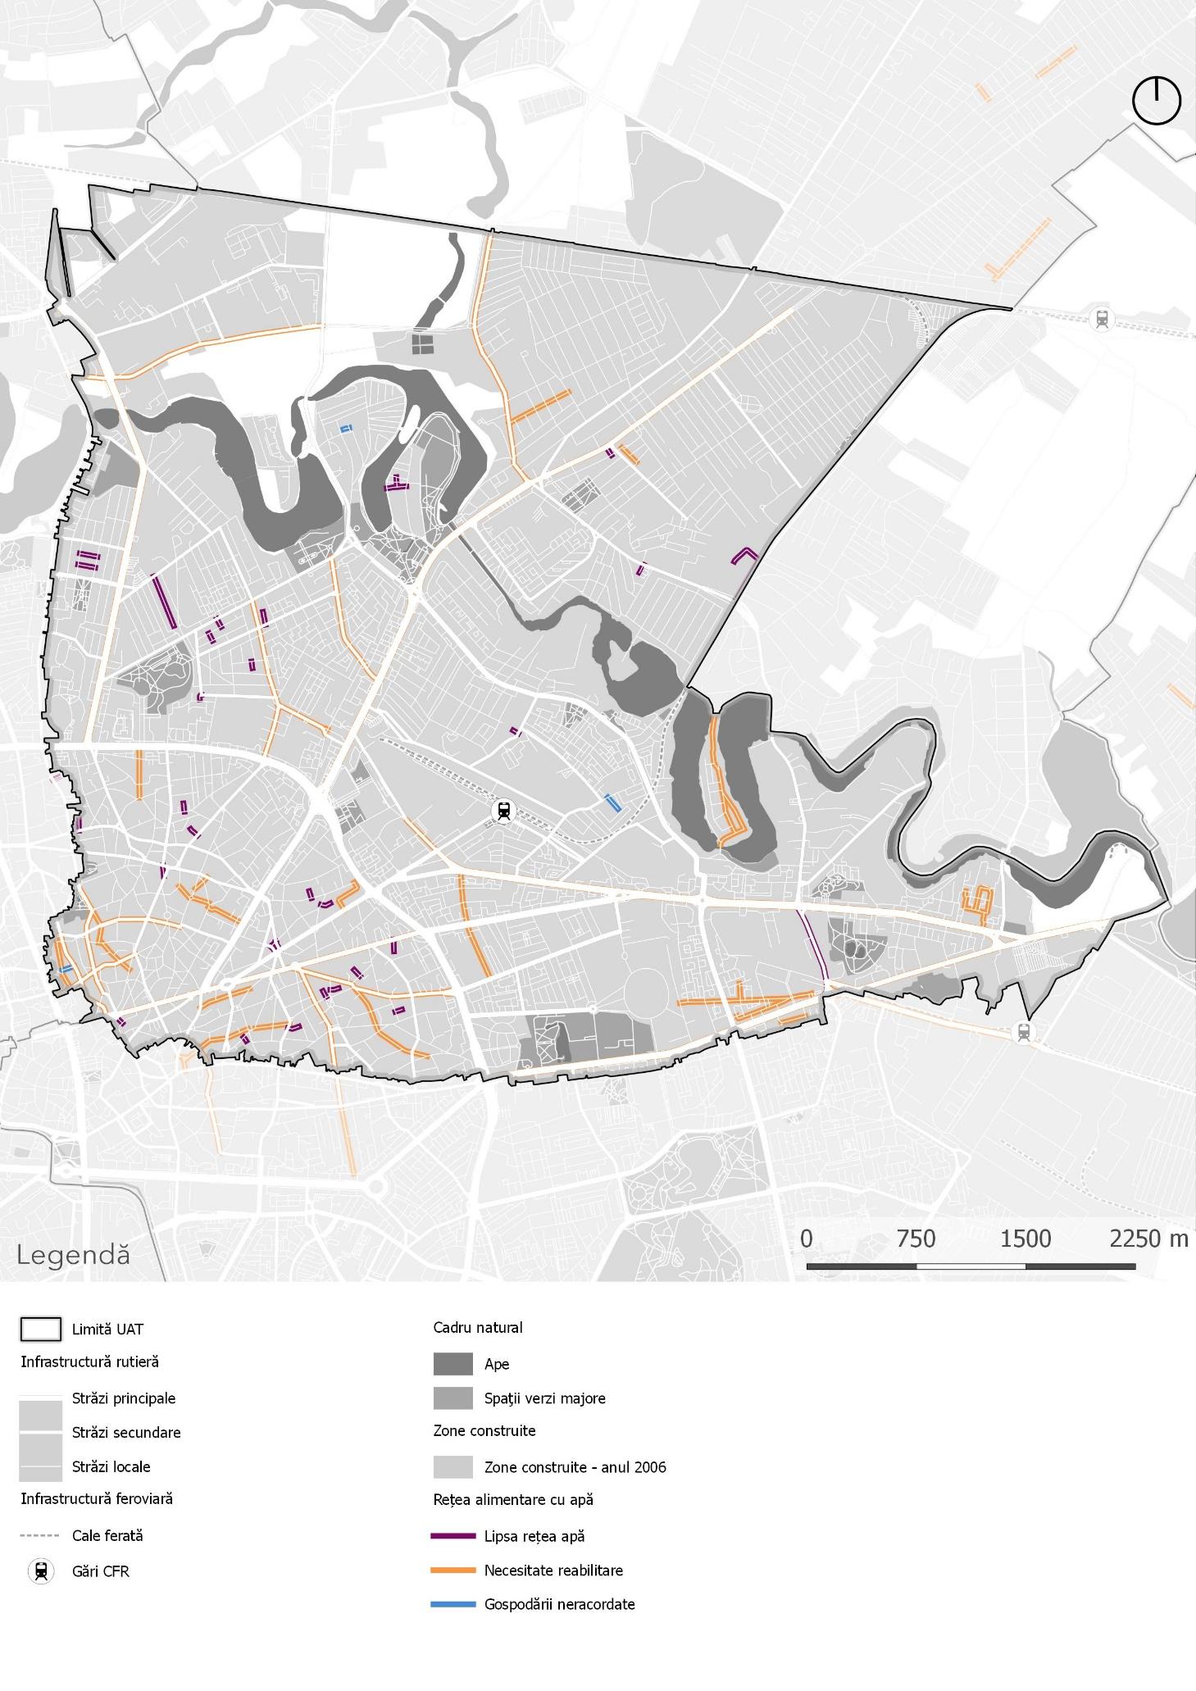
Sursă date: AMRSP
Figura 77 – Rețeaua de canalizare la nivelul Sectorului 2
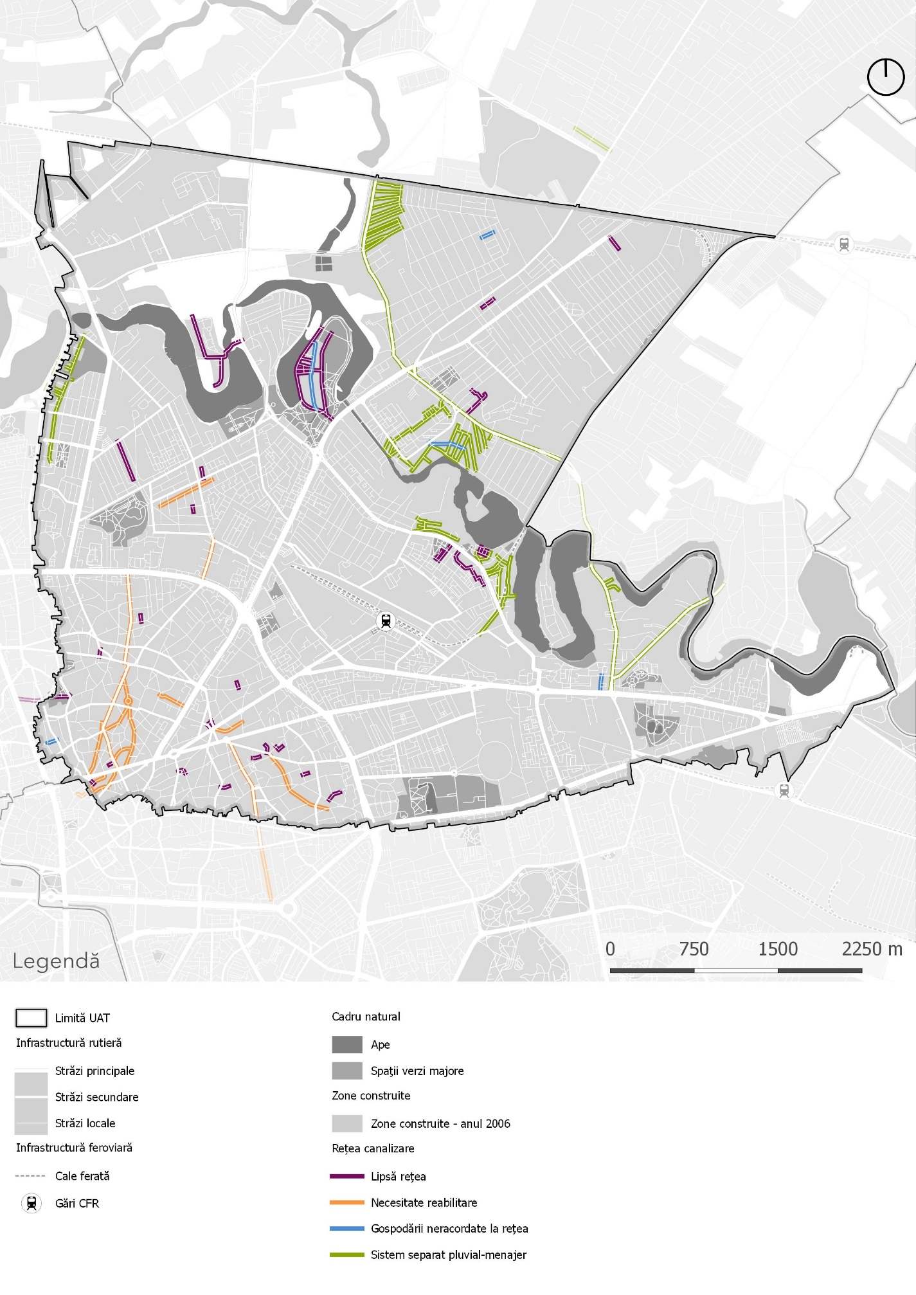
Sursă date: AMRSP

Conform datelor AMRSP, la nivelul Sectorului 2 au fost identificate 4 zone cu probleme privind canalizarea apelor pluviale în cazul unor precipitații abundente: Șoseaua Colentina (de la intersecția cu Str. Doamna Ghica către Voluntari) și străzile adiacente, Șoseaua Fundeni și străzile adiacente, Șoseaua Andronache și străzile adiacente, precum și arealul Barbu Văcărescu – Bd-ul Lacul Tei – Str. Gh. Țițeica.
Se remarcă însă faptul că pe 59 de străzi din sector au fost realizate sisteme separate de canalizare pluvial/menajer, fapt ce determină oportunitatea valorificării apei pluviale colectate. Aceste străzi sunt localizate, în cea mai mare parte, în partea de nord a sectorului, în cartierele Fundeni, Andronache și Baicului.
Pe 10 străzi din Sectorul 2 al Municipiului București sub 50% din gospodării nu sunt racordate la rețeaua de canalizare, deși au fost realizate racorduri de canal până la limita de proprietate.
Tabel 14 – Străzi cu procent scăzut al gospodăriilor racordate la rețeaua de alimentare cu apă
Stradă | Procent gospodării racordate
Intrarea Butiei | 13 %
Intrarea Iablanița | 11 %
Intrarea Memoriei | 43 %
Intrarea Versului | 41 %
Intrarea Viitorului | 22 %
Strada Blanduziei | 40 %
Strada Ilgani | 36 %
Strada Minerilor | 47 %
Strada Potârnichii | 33 %
Strada Tamaioarei | 9 %
Sursă date: AMRSP
Disfuncțiile cu privire la rețeaua de canalizare, menționate anterior, se află localizate cu precădere în zonele Plumbuita și doamna Ghica (lipsă totală sau parțială a rețelei), dar și în zona centrală (este necesară reabilitarea rețelelor de canalizare).

II.3.2.4. Alimentare cu gaze naturale
Conform datelor furnizate de Distrigaz Sud Rețele, în perioada 2010 – 2016 numărul total de clienți a crescut cu circa 15 %, de la 53.356 la 61.641 (vezi graficul de mai jos). Cea mai importantă creștere s-a înregistrat în cazul clienților casnici (o creștere de circa 8.000 de clienți, foarte probabil pe fondul lucrărilor de extindere a rețelei de distribuție a gazelor naturale în cartierele de locuințe individuale din sector). De asemenea, numărul de clienți non-casnici a crescut și el cu aproximativ 400. De cealaltă parte, numărul de asociații de locatari racordate la rețeaua de distribuție a gazelor naturale a scăzut de la 2.780 în 2010 la 2.693 în 2016.
Figura 78 - Evoluția numărului de clienți – rețeaua de distribuție a gazelor naturale în perioada 2010-2016

Sursa date: Distrigaz Sud Rețele
Creșterea numărului de clienți poate fi explicată prin extinderea rețelei de distribuție a gazelor naturale, în aceeași perioadă (2010-2016), cu circa 165 km, conform datelor furnizate de către Distrigaz Sud Rețele. Cu toate acestea, există în continuare 133 de străzi în cadrul Sectorului 2 ce nu dispun de rețea de distribuție a gazelor naturale.

Figura 79 – Disfuncții ale rețelei de distribuție a gazelor naturale la nivelul Sectorului 2
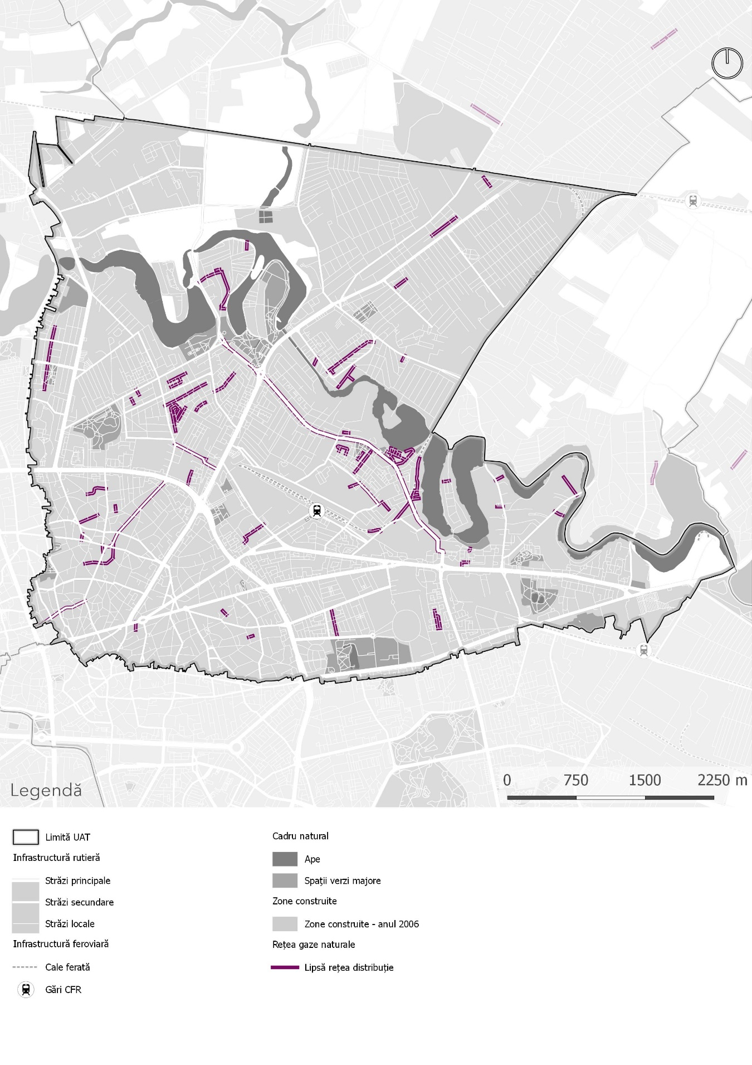
Sursă date: Distrigaz Sud Rețele

Străzile nedeservite (total sau parțial) de rețeaua de distribuție a gazelor naturale sunt localizate îndeosebi în cartierele Tei, Tei-Toboc, Baicului, Fundeni, dar și în zona centrală (zona Piața Galați – Str. Viitorului).
În ceea ce privește evoluția consumului de gaze naturale, se remarcă o ușoară scădere în rândul consumatorilor casnici și o scădere mai accentuată în cazul asociațiilor de locatari (corelată cu scăderea numărului de asociații racordate). Per total însă, consumul de gaze naturale a crescut în perioada 2010-2016 cu circa 13 %, în special pe fondul unei creșteri semnificative (circa 50 %) a consumului înregistrat de clienții non-casnici între 2015 și 2016. Acest fapt se poate explica prin dezvoltarea unor activități economice în anul 2016, ce au condus la un consum important de gaze naturale față de media anilor anteriori.
Figura 80 - Consumul de gaze naturale (mc) în Sectorul 2 în perioada 2010-2016

Sursa date: Distrigaz Sud Rețele

II.3.2.5. Termoficare
Sursele de alimentare cu energie termică ale Sectorului 2 al Capitalei sunt reprezentate de către centralele CET Sud, CET Titan și CET Pipera (PS2, 2008), aflate însă în afara teritoriului administrativ al sectorului. Conform datelor furnizate de către Regia Autonomă de Distribuție a Energiei Termice (RADET), pe teritoriul Sectorului 2 există șase centrale termice și 130 de puncte termice la care sunt racordate, în total, 1.484 de blocuri (108.441 apartamente), 78 de instituții publice (școli, grădinițe, dispensare etc.) și 41 de agenți economici. Tabelul de mai jos prezintă o situație detaliată a obiectivelor racordate la rețeaua de distribuție a energiei termice din Sectorul 2.
Figura 81 - Consum de energie termică (Gcal/an) în Sectorul 2

Sursa date: RADET
Tabel 15 - Obiective racordate la rețeaua de distribuție a energiei termice din Sectorul 2
Surse de producere a energiei termice | Centrale termice (6) | Puncte termice (130) | TOTAL
Blocuri racordate | 77 | 1.407 | 1.484
Scări racordate | 201 | 2.581 | 2.782
Apartamente racordate | 2.875 | 105.566 | 108.411
Persoane aferente | 4.702 | 202.844 | 207.546
Școli, grădinițe, dispensare etc. | 2 | 76 | 78
Agenți economici | 0 | 41 | 41
Sursă date: RADET
Se remarcă o scădere a consumului de energie termică cu circa 23 % între anii 2010 (761.232 Gcal) și 2016 (582.465 Gcal) – vezi figura de mai sus. Există mai mulți factori ce determină această scădere: fenomenul de debranșare a consumatorilor de la sistemul centralizat, înregistrat după anul 2000 (PS2, 2008 – în 2006 erau 142.800 apartamente racordate, față de 108.441 în prezent), dar și schimbările climatice (creșterea temperaturilor medii în timpul iernii) și reabilitarea termică a blocurilor de locuințe, ce au determinat o scădere a cantității necesare de agent termic.
Analiza rețelei de transport și distribuție a energiei termice relevă faptul că, la nivelul Sectorului 2, cartierele de locuințe colective sunt deservite de rețeaua de termoficare (Floreasca, Tei, Colentina, Fundeni, Baicului, Pantelimon). De asemenea, blocurile din lungul marilor bulevarde (Șos. Ștefan cel Mare, Șos. Mihai Bravu, Calea Moșilor), precum și anumite zone din cartierele de locuințe individuale (Vatra Luminoasă) beneficiază de existența rețelei de termoficare. În schimb, zona centrală (interiorul inelului 1 de circulație, cu excepția Căii Moșilor între Obor și intersecția cu B-dul Carol I), precum și celelalte cartiere de locuințe individuale (Andronache, Ion Creangă, Plumbuita - Tei Toboc) nu au acces la sistemul centralizat de termoficare, locuitorii din aceste zone trebuind să recurgă la sisteme individuale pentru încălzirea locuințelor.

II.3.2.6. Gestiunea deșeurilor
Deșeurile municipale din București sunt depozitate în trei depozite ecologice, amplasate două în județul Ilfov (Glina și Vidra) și unul în Municipiul București – depozitul IRIDEX, situat în Sectorul 1 al Capitalei, pe drumul Rudeni – Chitila (PMB, 2009).
În Sectorul 2, colectarea și transportul deșeurilor menajere și stradale este realizată de către societatea SC SUPERCOM SA, ce derulează și activitate de sortare a deșeurilor în stația de sortare situată în Str. Gherghiței nr. 23C (APM București, 2016). Din considerente de mediu, se are însă în vedere mutarea acestei stații de sortare în comuna Găneasa, județul Ilfov.
Dacă Municipiul București și-a atins ținta privind gradul de deservire a populației cu servicii de salubritate (100% în 2014), nu același lucru se poate spune despre nivelul de reciclare pentru deșeurile municipale, care a fost în 2014 de doar 9,44%. De altfel, cea mai mare parte din deșeurile menajere colectate (64,52%) o reprezintă deșeurile biodegradabile (APM București, 2016), existând astfel un potențial foarte ridicat de a valorifica aceste deșeuri în unități de compostare.
În ceea ce privește deșeurile de echipamente electrice și electronice (DEEE), în Municipiul București au fost amenajate 27 de puncte de colectare (PMB, 2015). Două dintre aceste puncte de colectare a DEEE de la populație se află în Sectorul 2, pe str. Heliade Rădulescu nr. 33 și pe str. Baicului nr. 69 (Bănuță, 2009).
În Sectorul 2 al Municipiului București, conform datelor furnizate de către Primăria Sectorului 2, gradul de conectare la serviciile de salubrizare este de 100 %. Se observă o ușoară creștere a cantității de deșeuri municipale colectate în perioada 2012-2016, conform tabelului de mai jos.
Tabel 16 – Colectare deșeuri – Sector 2
Deșeuri / an | 2014 | 2015 | 2016
Deșeuri municipale (t) | 108.186 | 111.771 | 115.000
Deșeuri reciclabile colectate (t) | 603,93 | 735,26 | 485,93
Valorificare deșeuri reciclabile | 96,60 % | 104,69 % | 92,92 %
Grad reciclare deșeuri municipale | 0,54 % | 0,69 % | 0,39 %
Sursă date: Primăria Sectorului 2 / SC SUPERCOM SA
Conform datelor prezentate anterior, reiese faptul că principala problemă cu privire la gestiunea deșeurilor în Sectorul 2 al capitalei este gradul foarte redus de colectare a deșeurilor reciclabile (hârtie-carton, plastic, metal, sticlă). Pe de altă parte, gradul de valorificare a deșeurilor reciclabile care se colectează selectiv este foarte mare, fiind în toți cei 3 ani peste 90 %. Cu toate acestea, privind în ansamblu cantitatea de deșeuri municipale colectate, gradul de reciclare al acestor deșeuri este, în toți anii, sub 1 %.
Datele subliniază nevoia de a implementa programe ce vizează colectarea selectivă a deșeurilor reciclabile la nivelul Sectorului 2 și educarea populației în acest sens.
Conform informațiilor furnizate de către Primăria Sectorului 2, cele mai vulnerabile areale în ceea ce privește salubrizarea sunt terenurile aflate în litigiu.

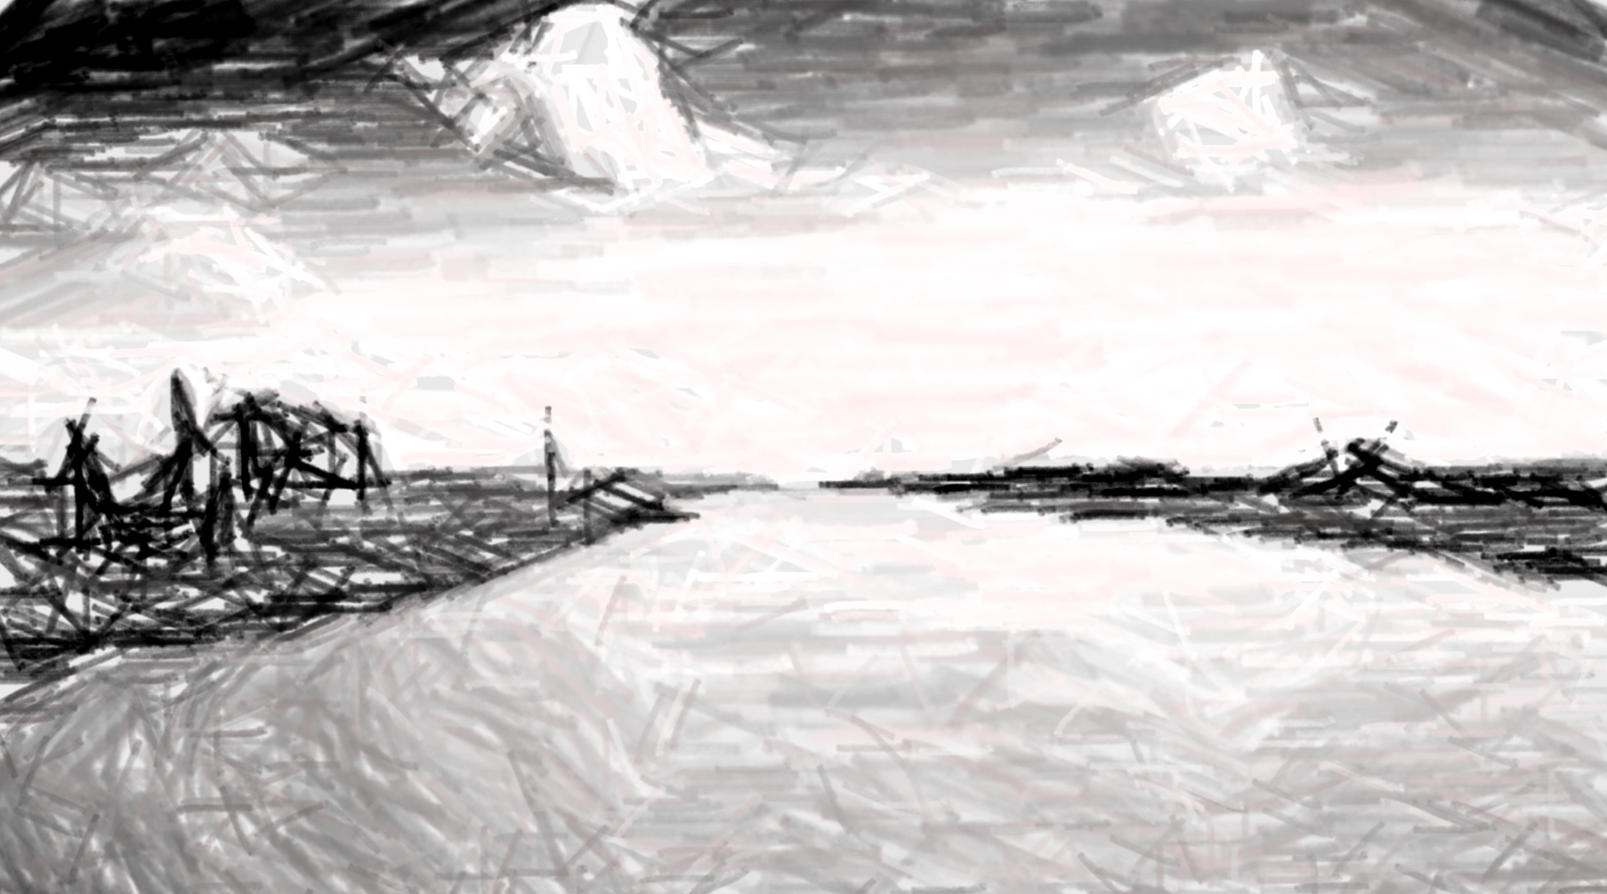
II.3.3. Mobilitate şi conectivitate
Acest capitol analizează problematica deplasărilor în Sectorul 2 pornind de la premisele noţiunii de mobilitate urbană durabilă. Analiza preia, completează şi detaliază informaţii din Planul de Mobilitate Urbană Bucureşti-Ilfov. Deşi analiza este orientată către întreaga suprafaţă acoperită de Sectorul 2, trebuie luat în considerare faptul că cea mai mare parte a atribuţiilor în ceea ce priveşte mobilitatea urbană revine PMB (arterele principale, străzile care au transport public şi transportul public de suprafaţă se află în gestiunea PMB). De asemenea, metroul, cel mai important mijloc de transport în comun la nivelul Bucureştiului este gestionat de Ministerul Transporturilor. Primăria Sectorului 2 are astfel proponderent atribuţii legate de circulaţiile secundare.

II.3.3.1 Context
Sectorul 2 al Municipiului Bucureşti beneficiază de o bună accesibilitate la nivel internaţional fiind racordat direct la coridorul Rin-Dunăre prin intermediul autostrăzilor A1, A2 şi A3, al aeroporturilor Henri Coandă şi Băneasa şi al principalelor gări CFR, Gara de Nord şi Gara Obor. Dintre toate aceste elemente de infrastructură majoră, Sectorul 2 cuprinde Gara Obor urmând să se racordeze direct la A3 (Bucureşti-Ploieşti) care se va descărca în str. Fabrica de Glucoză, aflată în proces de lărgire. Legătura cu Gara de Nord folosind transportul public este una foarte bună datorită liniei de metrou M1. Nu există însă legături directe la nivelul transportului public cu Aeroportul Internaţional Henri Coandă.
În ceea ce priveşte relaţia cu reţeaua de localităţi, mai ales aşezările învecinate, aceasta este asigurată de:
- DN 2 (Voluntari – Urziceni – Buzău);
- DN 3 (Pantelimon – Fundulea – Călăraşi);
- Şoseaua Andronache – DJ 100 (Voluntari);
- Şoseaua Fundei (Dobroeşti);
- Şoseaua Dobroeşti (Dobroeşti);
- Barbu Văcărescu – DN 1 (Sectorul 1- Ploieşti);
- Strada Petricani (Voluntari-Tunari).
Cea mai mare parte a fluxurilor auto din suburban către Bucureşti - Sectorul 2 vin prin DN 2 (15.000-20.000 vehicule/zi). După intersecţia dintre DN 2 şi Centura Bucureştiului, pe teritoriul comunei Voluntari, fluxurile cresc până la 35.000 – 45.000 vehicule / zi. Acest lucru este datorat în cea mai mare măsură numărului ridicat de navetişti din oraşul Voluntari.

Figura 82 – Fluxurile de autovehicule ce tranzitează zilnic Centura Rutieră a Municipiului Bucureşti
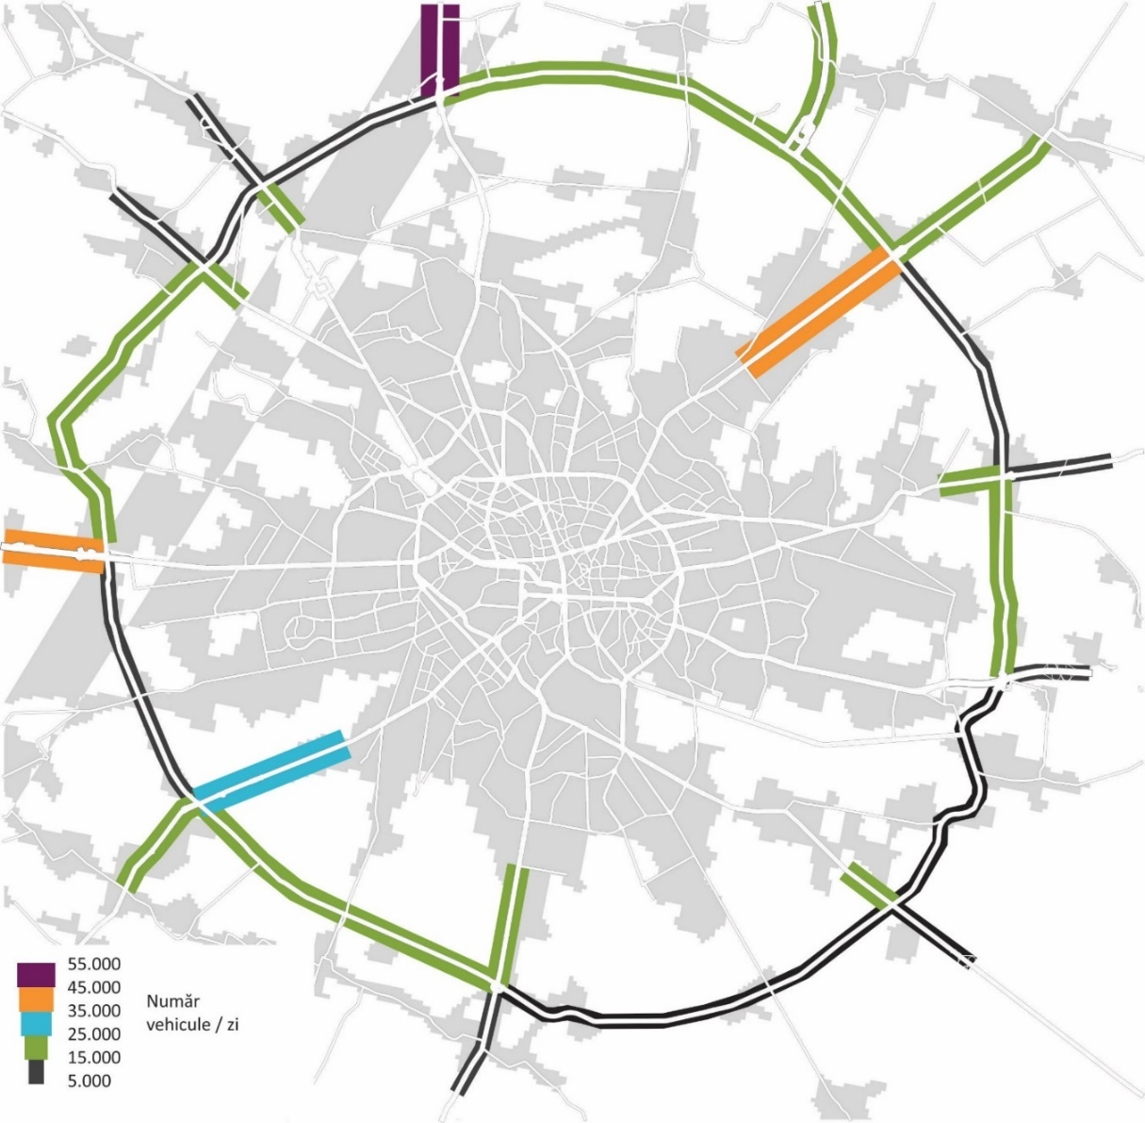
Prelucrare proprie după PMUD Bucureşti-Ilfov şi Lucaway, 2016.

II.3.3.2. Suportul socio-economic pentru nevoia de mobilitate
O mare parte din deplasările de pe teritoriul Sectorului 2 au ca origine aşezările suburbane Pantelimon, Dobroeşti şi Voluntari şi ca destinaţie zona centrală. Astfel, Sectorul 2 este tranzitat zilnic de persoane care locuiesc în aşezările suburbane şi lucrează în zona centrală. Acest fenomen de navetism este vizibil în cea mai mare parte pe marile artere care asigură legăturile între aşezările suburbane, Sectorul 2 şi zona centrală la orele de vârf 08:00-09:30 şi 17:00-19:30. Din acest motiv, artere cum ar fi Şos. Pantelimon, Şos. Fundeni, Şos. Iancului, Şos Colentina sau Str. Doamna Ghica sunt congestionate la orele de vârf. Deşi ele reprezintă importante culoare de acces în oraş şi legături esenţiale cu zona centrală, nu sunt echipate cu transport public de mare capacitate, motiv pentru care majoritatea persoanelor care le tranzitează folosesc autovehiculul personal.

Figura 83 – Numărul de angajaţi / kmp
Sursa: PMUD Bucureşti-Ilfov
Cea mai mare parte a deplasărilor în interiorul Sectorului 2 este generată de funcţiuni de interes municipal care se concentrează în două zone cu o densitate de peste 20.000 locuri de muncă / ha: 1. zona de birouri din nord (Aviaţiei-Pipera) şi 2. zona Pieţei Obor. Dacă zona de birouri atrage fluxuri de oameni preponderent la orele de vârf 08:00-09:30 şi 17:00-19:30, zona Obor este activă pe tot parcursul zilei (până la ora 20:00).
Alte concentrări de generatori de trafic se regăsesc în lungul marilor arte care traversează zona (Şos. Pantelimon, Şos. Iancului, Şos. Ştefan cel Mare şi Şos. Colentina) bordate de locuinţe colective P+10 cu parter comercial (sau alimentaţie publică / servicii), dar şi în zone cu un profil specializat cum ar fi: Arena Naţională, Universitatea Tehnică de Construcţii Bucureşti sau spitalele de importanţă municipală sau supramunicipală (ex. Institutul Clinic Fundeni). În urma procesului de conversie a fostelor zone industriale au apărut şi în Sectorul 2 unităţi comerciale de mare amploare cum ar fi: Cora Pantelimon, Mega Mall, Dragonul Roşu, şi mai recent Veranda Mall. Toate aceste noi unităţi comerciale generează şi ele trafic, preponderent la sfărşit de săptămână sau seara, după ora 17:00.
Principalele zone rezidenţiale se regăsesc tot în lungul marilor artere. Astfel, segmente din Şos. Iancului, Şos. Pantelimon, Şos. Colentina înregistrează densităţi de peste 300 locuitori / ha. Având o densitate ridicată, aceste zone sunt pretabile pentru creşterea frecvenţei şi conectivităţii transportului în comun. Pe de altă parte şi zonele rezidenţiale cu locuinţe individuale trec pragul de 30 de locuitori / ha, motiv pentru care optimizarea deservirii cu transportul public devine un considerent important.
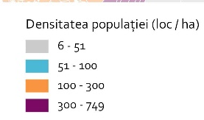
Figura 84 – Densitatea populaţiei (loc/ha), cf. RPL 2011
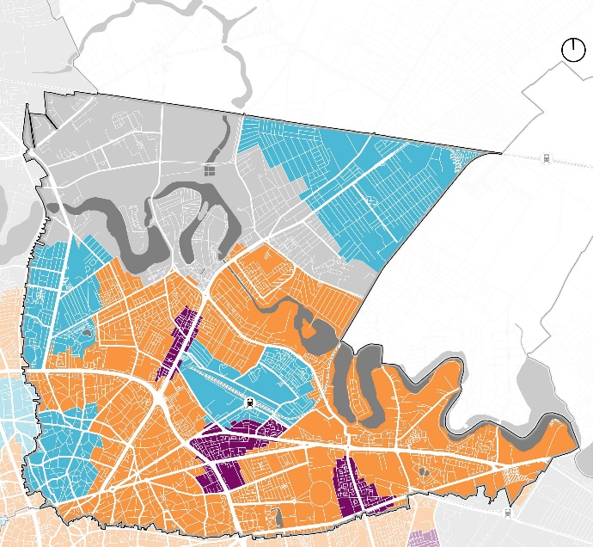
Sursa: prelucrare proprie după RPL 2011
În concluzie, luând în considerare profilul spaţial al Sectorului 2 putem constata o suprasolicitare a penetrantelor cauzată de navetismul dinspre aşezările suburbane. Totodată, densitatea mare a populaţiei (peste 300 locuitori/ha), dar şi a locurilor de muncă în lungul principalelor artere face ca acestea să fie suprasolicitate în ceea ce priveşte capacitatea, dar şi la nivelul ofertei de locuri de parcare (detalii în analiza parcării). Pornind de la aceste provocări, va fi esenţială optimizarea profilelor bulevardelor existente prin creşterea capacităţii transportului public, mai ales către marii generatori de trafic şi creşterea numărului locurilor de muncă pentru a echilibra polarizarea excesivă a zonei de nord şi a Pieţei Obor.

II.3.3.3. Infrastructura de transport rutier
În ceea ce priveşte infrastructura de transport rutier, lungimea drumurilor de pe raza Sectorului 2 este de 607.412 m din care 66.032 m sunt alei şi străzi pietonale. Cea mai mare parte a tramei stradale este reprezentată de străzi de interes local (76%), iar 24 % din total sunt clasate ca şi străzi de categoria I şi II.
Figura 85 – Ponderea categoriilor de străzi din Sectorul 2

Sursa: prelucrare proprie după OSM 2017
În ceea ce priveşte starea infrastructurii rutiere, principalele artere sunt modernizate. Deficienţele majore se regăsesc în cazul la străzilor secundare din zonele rezidenţiale dezvoltate recent şi al aleilor din jurul locuinţelor colective. Există însă şi străzi cu un rol important la nivelul oraşului care sunt degradate. Un asemenea exemplu este strada Lizeanu care asigură legătura între zona căminelor şi a Universităţii Tehice de Construcţii cu zona centrală prin tramvaiul 16.
În ceea ce priveşte conectivitatea, principalele deficienţe se regăsesc la nivelul legăturii N.E-S.V (legătura periferie-centru) unde singura arteră majoră este Sos. Colentina, care se descarcă pe parcursul către centru, în Şos. Fundeni, Str. Doamna Ghica şi Şos. Mihai Bravu / Şos. Ştefan cel Mare şi se încheie în Calea Moşilor. Lipsa unor legături alternative între periferie şi centru face ca Şos. Colentina să fie în permanenţă suprasolicitată. Problemele de conectivitate pe această direcţie provin de la calea ferată şi salba de lacuri, ambele fiind elemente ale căror traversare necesită infrastructură costisitoare.
Alte zone cu probleme de conectivitate:
- Legătura str. Gh. Ţiţeica – str. Grigore Moisil – str. Maica Domnului – str. Lizeanu (alternativă pentru relaţia între cartierul Tei şi zona centrală);
- Zonele din interiorul inelului central care nu deţin suficiente străzi de categoria I şi II;
- Zona dintre Şos. Vergului şi Bdul. Basarabia
- Zona dintre Şos. Pantelimon, Bdul Chişinău, Bdul Basarabia şi Şos. Morarilor (fostă cale ferată) cu zona industrială.
În concluzie, pentru a ameliora conectivitatea la nivelul Sectorului 2 şi a descărca traficul de pe principalele artere va fi nevoie în primul rând de crearea unor noi legături pe direcţie N.E – S.V peste calea ferată şi salba de lacuri.

II.3.3.4. Transportul în comun
În ceea ce priveşte transportul public, acesta este asigurat de RATB, (operatorul de transport public suprateran: tramvai, autobuz şi troleibuz), Metrorex (operatorul de transport public subteran) şi o suită de operatori privaţi care activează pe rutele Ilfov-Bucureşti şi care de regulă au capătul de linie în zona Obor. În completarea acestor linii vine şi transportul public din oraşul Voluntari care intră pe teritoriul Sectorului 2 (liniile 1 şi 167 până pe Bdul. Lacul Tei, Linia 153 până la Republica, Linia 155 până la Institutul Oncologic Fundeni).
Costul aferent serviciilor de transport public sunt următoarele:
Tabel 17 - Bilete pentru transportul public de suprafaţă
Unitate | Cost
Abonament nenominal pentru 1 zi valabil pe toate liniile urbane | 8 lei
Abonament nominal pentru 7 zile valabiul pe toate liniile urbane | 17 lei
Abonament nominal pentru 15 zile valabil pe toate liniile urbane | 25 lei
Abonament lunar nominal valabil pe una linie urbana | 30 lei
Abonament lunar nominal valabil pe două linii urbane | 35 lei
Abonament lunar nominal general valabil pe toate liniile urbane | 50 lei
Abonament lunar nominal valabil pe una linie urbana (elevi/ studenţi-curs zi, pensionari provincie, donatori) | 15 lei
Abonament lunar nominal general urban (elevi/ studenţi-curs zi, pensionari provincie, donatori) | 25 lei
Bilet 1 călătorie pe linii urbane | 1.3 lei
Bilet 1 călătorie pe linii preorăşeneşti | 1.5 lei
Bilet 1 călătorie pe linii Expres | 3.5 lei
Sursa: http://www.ratb.ro
Tabel 18 - Bilete pentru transportul public subteran (Metrou)
Unitate | Cost
Bilet 2 călătorii | 5 lei
Bilet 10 călătorii | 20 lei
Abonament 1 lună / 62 călătorii | 70 lei
Sursa: http://www.metrorex.ro
Biletele pentru serviciile de transport public se achiziţionează la staţii. Nu mai există posibilitatea de achiziţionare a biletelor de la alţi comercianţi. În cazul RATB bilete se vând doar la staţiile principale, dar există şi un sistem de plată prin SMS. În cazul Metrorex există posibilitatea de a achita călătoria cu cardul bancar, o parte din validatoare acceptând şi această modalitate de plată. În prezent nu mai există tarifare integrată între cei doi operatori principali de transport public.
Bucureştiul deţine un sistem de calculare a rutelor pentru transportul public disponibil direct prin Google Maps sau prin aplicaţia Transporturban. Astfel, orice utilizator poate identifica cu uşurinţă cea mai facilă rută pe reţeaua de transport public pentru a ajunge la destinaţie. Informarea asupra traseelor şi orarelor este însă deficitară în cazul RATB care nu dispune de orare şi hărţi în staţiile de transport public. Cea mai mare parte a acestora nefiind nici măcar amenajate. În cazul metroului există în fiecare staţie hărţi cu întreaga reţea şi indicatoare digitale care prezintă ora de sosire a următorului metrou sau timpul trecut de la ultimul metrou.
În ceea ce priveşte deservirea transportului public putem constata că cea mai mare parte a Sectorului 2 are acces facil la acest serviciu (rază de 350 m pentru transport suprateran şi 1000m pentru metrou). Zonele nedeservite sunt str. Gh. Ţiţeica în cartierul Tei şi segmente din cartierul Andronache.

Figura 86 – Deservirea Sectorului 2 cu transportul public de suprafaţă (rază 350m)
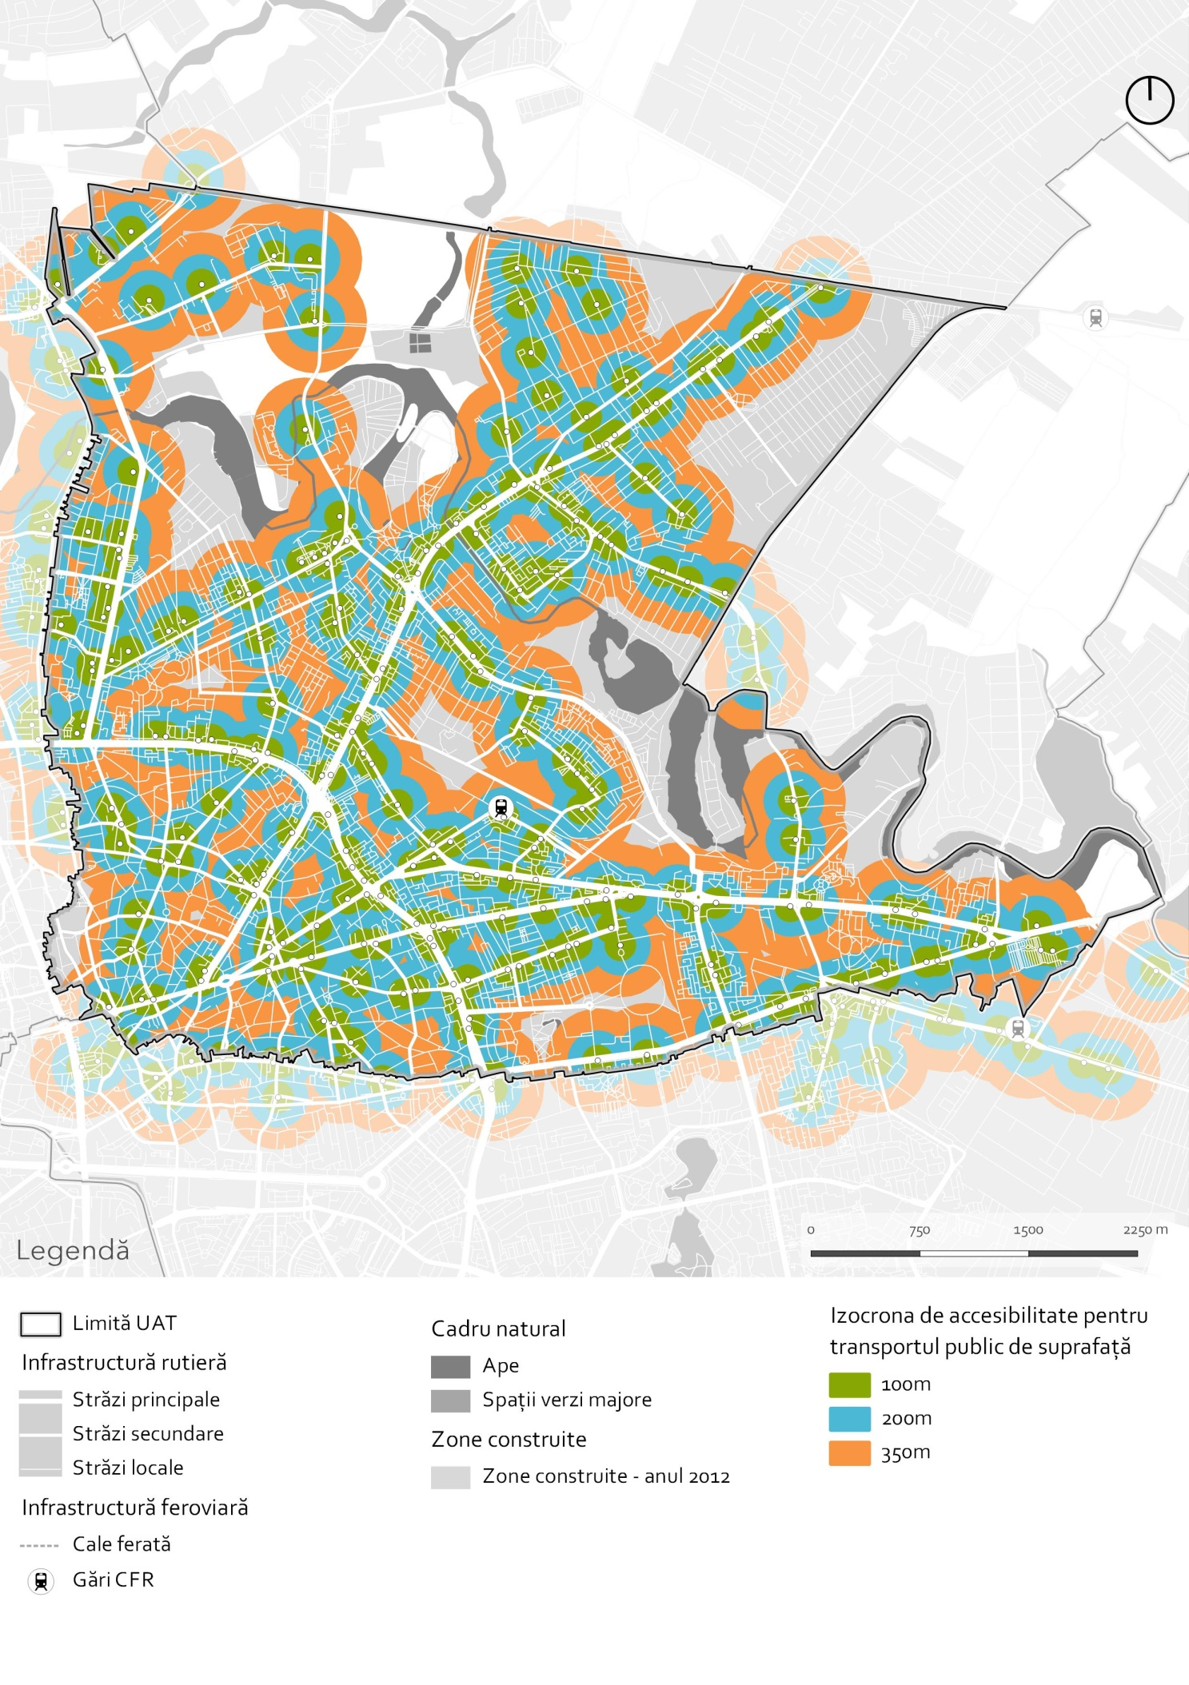 Sursa: http://www.ratb.ro
Figura 87 – Deservirea Sectorului 2 cu transportul public subteran (rază 1000m)
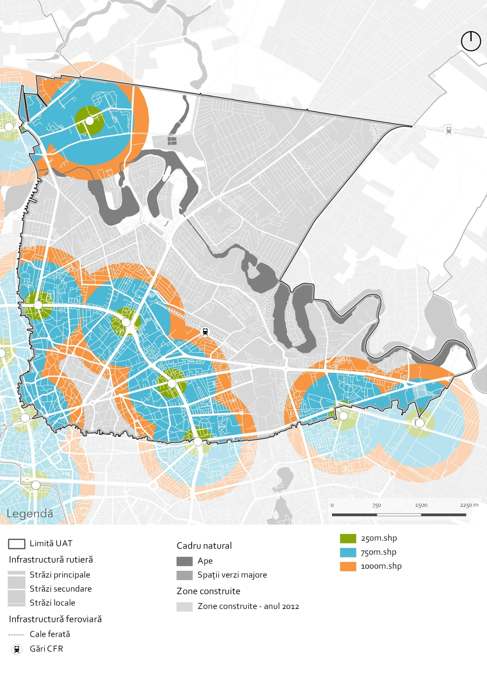 Sursa: http://www.metrorex.ro
Deservirea cu transportul public subteran (transport de mare capacitate) este deficitară în Sectorul 2. Zone ample cu densitatea locuitorilor de peste 100 loc / ha. nu sunt deservite (Pantelimon, Doamna Ghica, Tei, Floreasca sau Andronache). Acest lucru se vede şi la nivelul fluxului de persoane pe segmentul din linia M2 care străbate Sectorul 2. Doar 6250 - 12000 persoane tranzitează zilnic acest segment, cea mai mică valoare la nivelul Bucureştiului (cf. PMUD Bucureşti-Ilfov). Probabil cel mai important proiect de infrastructură de transport pentru Sectorul 2 este linia de metrou M5 aflată în proces de licitaţie pentru proiectare şi execuţie (cf. PMUD Bucureşti-Ilfov) care asigură deservirea cartierelor Pantelimon, Morarilor şi crează o legătură directă cu centrul istoric. Linia de metrou gândită în lungul Şos. Colentina este în fază de pregătire.
În ceea ce priveşte legătura dintre zonele rezidenţiale şi principalele aglomerări de locuri de muncă şi zone de activităţi aceasta este deficitară la nivelul metroului. Linia M1 care deserveşte Sectorul 2 asigură legătura doar cu centralităţile de pe inelul central şi zona Unirii. Relaţia cu zona centrală folosind cu metroul este indirectă prin Piaţa Victoriei sau ocolind pe la Dristor – Timpuri Noi pentru zona Unirii. Acelaşi lucru este valabil şi pentru zona de nord care aglomerează cea mai mare parte a locurilor de muncă la nivelul oraşului.
În cazul transportului public de suprafaţă pentru legătura cu zona centrală există suficiente linii. Practic fiecare arteră care face legătura între Sectorul 2 şi centru are cel puţin o linie de transport public. Problema în acest caz este eficienţa acestor mijloace de transport, dat fiind faptul că în lipsa unor benzi dedicate pentru transportul public, autobuzele şi troleibuzele sunt blocate zilnic în trafic la orele de vârf. Dat fiind faptul că pe arterele principale circulă mai mult de 10 mijloace de transport public pe oră, acestea pot fi pretabile pentru benzi dedicate.
O altă zonă slab deservită de transportul public este zona de nord (Pipera-Aurel Vlaicu), dat fiind faptul că este legată de principalele zone rezidenţiale doar prin linia de tramvai 36. Cu probleme similare se confruntă şi zona din jurul Universităţii Tehnice de Construcţii Bucureşti. Căminele care cazează studenţi ale Universităţilor din centru (UAUIM / ASE) pot accesa această zonă doar prin linia de tramvai 16. Fiind intr-o stare avansată de degradare (mai ales pe str. Lizeanu), această linie nu poate asigura o legătură viabilă cu zona centrală.
Legăturile cu aşezările suburbane se realizează fie prin servicii de transport aferente oraşelor învecinate (ex. Voluntari) care au capăt de linie în zone de la marginea Sectorului 2, sau prin linii RATB preorăşeneşti (400 Republica-Dobroeşti şi 409 Fundeni-Afumaţi). Lipseşte însă legătura la nivelul transportpului public cu comuna Pantelimon, această rută fiind deservită de transportul public judeţean. Pentru a putea optimiza transportul public către aşezările suburbane va trebui creat un sistem de transport public metropolitan care să asigure o descărcare optimă a pasagerilor în noduri intermodale.
Figura 88 – Izocrona de accesibilitate pietonală a Gării Obor
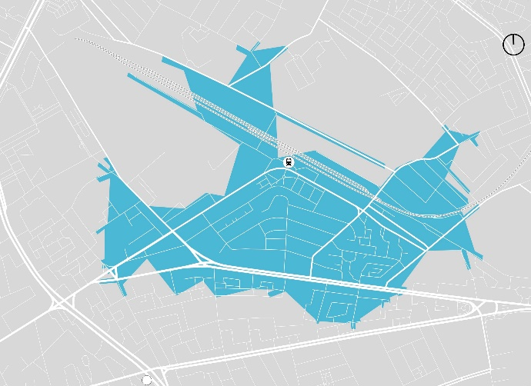
Sursa: prelucrare proprie
Transportul public pe cale ferată în Sectorul 2 este asigurat de Gara Obor. În prezent, deşi această gară are potenţialul de a fi o importantă poartă de acces în oraş, cel puţin la nivel regional, ea este subutilizată. Numărul curselor efectuate zilnic este de 14, mult prea puţin pentru o staţie de amploarea Gării Obor. Rutele oferite sunt de importanţă regională şi asigura legătura cu oraşe precum Feteşti, Constanţa sau cu Gara de Nord prin Gara Pantelimon. Gara Obor poate juca un rol esenţial într-un sistem feroviar orientat către navetismul dinspre suburban dar şi într-un proces amplu de restructurare urbană. Totuşi, trebuie luat în considerare că, pentru o funcţionare optimă, relaţia între Gara Obor şi staţia de metrou trebuie ameliorată pentru a permite un transfer facil la transportul public intraurban de mare capacitate.
În concluzie, pentru a creşte calitatea transportului public va fi nevoie de optimizarea legăturilor cu principalele zone de interes (zona de birouri din nord sau zona căminelor de lângă UTCB), creşterea gradului de deservire şi ameliorarea accesului la informaţii (orare pe rute accesibile tuturor călătorilor). De asemenea, un rol important în eficienţa sistemului de transport la nivelul Sectorului 2 îl vor avea prioritizarea transportului public şi ancorarea la liniile suburbane (noduri intermodale / de transfer).

II.3.3.5. Intermodalitatea
Pe raza Sectorului 2 există doar două noduri intermodale cu amenajări minime (staţii de transport public, taxi şi parcări). Acestea sunt staţia de Metrou Obor şi Gara Obor a cărei activitate însă este foarte redusă. Celelalte noduri intermodale nu beneficiază de o bună corelare a mijloacelor de transport în comun şi nu deţin parcări. Un nou nod intermodal deosebit de important urmează a fi finalizat la capătul liniei de tramvai de la Cora Pantelimon. Acesta va funcţiona şi ca un punct de tip park & ride, preluând traficul din Dobroeşti şi Pantelimon.

II.3.3.6. Infrastructura pentru deplasări pietonale
Sectorul 2 nu curpinde zone pietonale ample. Principalele artere de circulaţie cuprind astfel cele mai generoase zone pietonale. Acestea sunt de regulă reprezentate de trotuare cu lăţimi între 5 şi 15 m care cuprind şi vegetaţie de aliniament. Există însă două străzi care includ evenimente anuale menite de a promova potenţialul lor de zone pietonale dar şi identitatea locului: 1. str. Icoanei (Street Delivery) şi 2. str. Mătăsari (Femei pe Mătăsari). Ambele au un mare potenţial de a fi transformate în străzi pietonale, cu acces exclusiv pentru riverani. Alte zone cu un mare potenţial de pietonizare sunt şi Piaţa Obor împreună cu Primăria Sectorului 2 sau segmente din centrul istoric care prezintă o varietate amplă de obiective de interes şi clădiri de o mare valoare istorică.
Figura 89 – Exemplu pietonal subdimensionat Str. Ion Scorţan
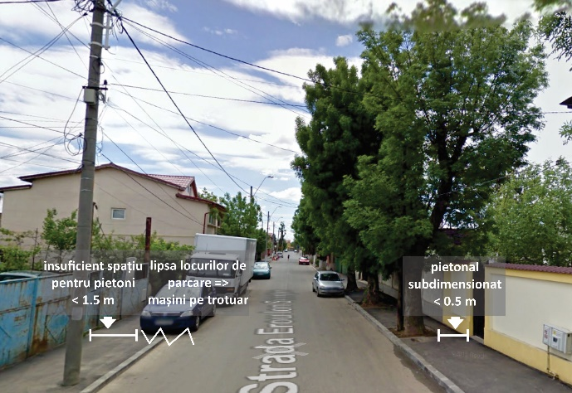Sursa: prelucrare propriei după Google Maps
Dificultăţi la nivelul zonelor pietonale se regăsesc preponderent în zonele de locuinţe individuale dezvoltate mai recent cum ar fi Andronache, Baicului, Colentina şi segmente din Obor. În acest caz este vorba fie de pietonale subdimensionate (mai mici de 1.5 m) sau de trotuare dimensionate corespunzător, dar care conţin obstacole (maşini parcate ilegal, stâlpi de iluminat, chioşcuri, etc.) care îngreunează sau fac imposibilă circulaţia pietonilor. În lipsa unor locuri de parcare amplasate la stradă, vizitatorii zonelor rezidenţiale de locuinţe individuale sunt nevoiţi să parcheze pe trotuar, îngreunând astfel circulaţia pietonilor.
Alte probleme în ceea ce priveşte deplasările pietonale se remarcă în zonele industriale. Sectorul 2 păstrează încă terenuri industriale ample, aflate preponderent în declin. Terenurile industriale au un grad de permeabilitate redus, fiind foarte greu de traverat pentru pietoni, care sunt nevoiţi să le ocolească, prelungindu-şi traseul cu 300-1000 m. Odată cu conversia acestor zone industriale, va trebui introdusă o nouă tramă stradală (inclusiv trotuare) care să satisfacă nevoile noilor dezvoltări. Un caz aparte este reprezentat de zona Mega Mall Pantelimon, unde o fostă zonă industrială, deşi a fost converitită către activităţi comerciale, nu include şi suficiente legături rutiere noi. Astfel, întreaga zonă (Mega Mall până Arena Naţională) este greu de traversat, mai ales pe direcţia E-V.
În concluzie, pentru ameliorarea calităţii spaţiilor pietonale va fi nevoie de optimizarea străzilor locale în cartierele de locuinţe individuale dezvoltate recent (transformare sensuri unice, străzi pietonale cu acces pentru rezidenţi, etc.) şi, după posibilităţi, de reconfigurarea tramei stradale în cartierele de locuinţe colective. De asemenea, se resimte nevoia unor zone pietonale ample care să găzduiască evenimente de interes pentru locuitorii sectorului (ex. zona Obor) dar şi a pietonizării treptate a zonei centrale pentru a valorifica patrimoniul cultural şi clădit.

Figura 90 – Zone cu probleme în ceea ce priveşte infrastructura pentru pietoni
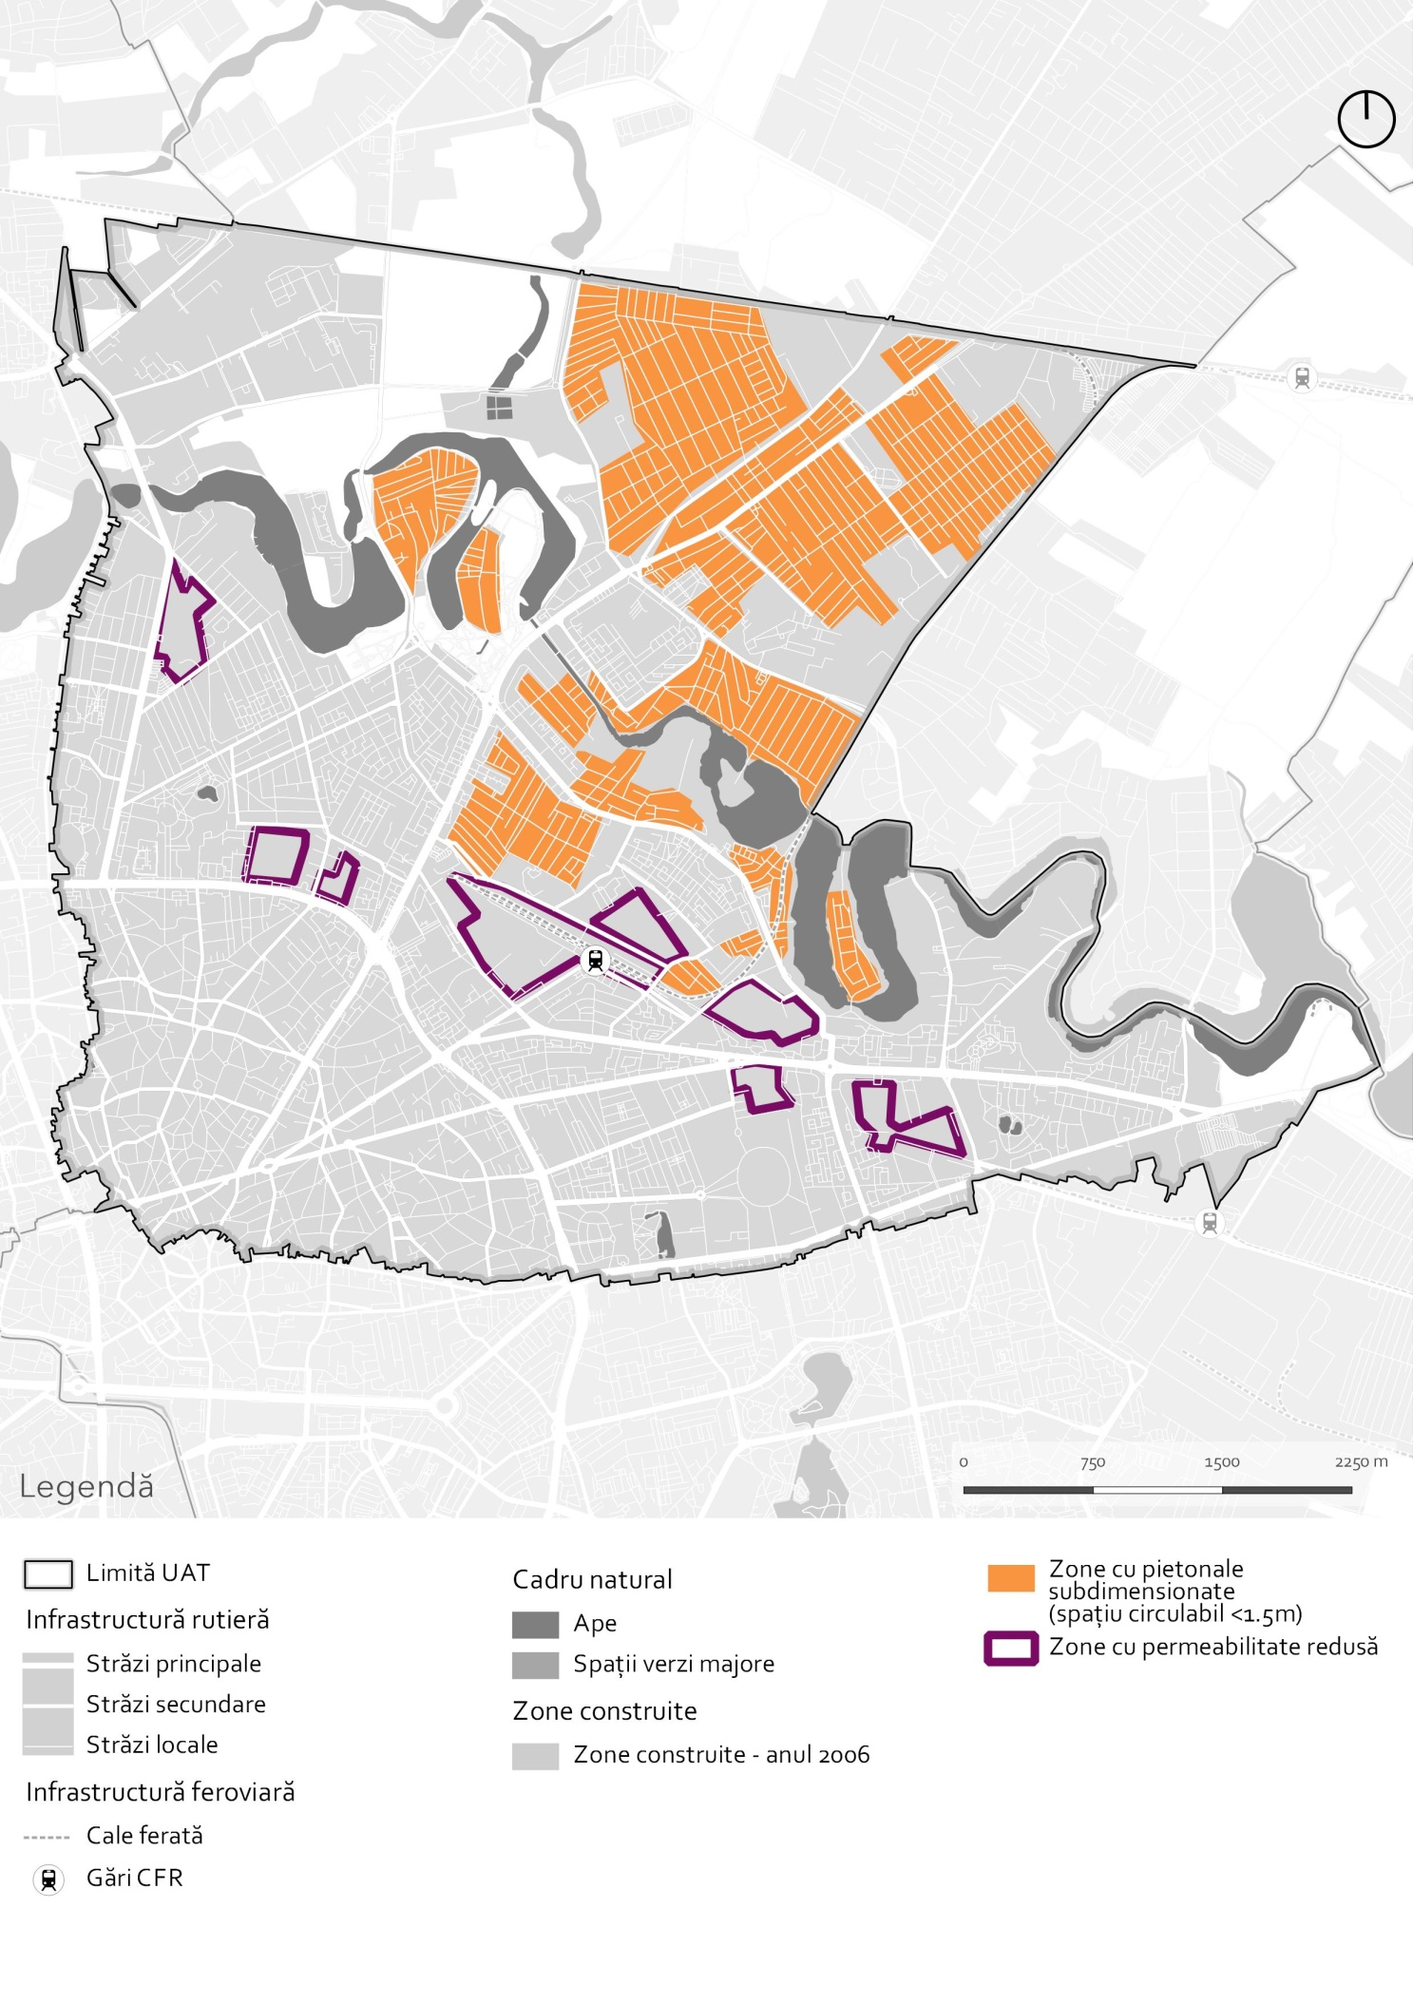
Sursa: prelucrare proprie

II.3.3.7. Infrastructura pentru deplasări velo
În prezent Sectorul 2 dispune de un număr foarte redus de infrastructură pentru deplasări velo (2 km.). Singurele străzi echipate cu piste sau benzi de bicicletă la nivelul Bucureştiului rămân în continuare: Calea Victoriei, Str. Berzei-Buzeşti, B-dul Aviatorilor şi Şos. Kiseleff. Celelalte piste de bicicletă, amenajate în anii 2008 şi 2010, au fost închise de către Poliţia Rutieră. Cei 2 km de piste velo se regăsesc pe B-dul Pantelimon şi sunt rezultatul proiectului de modernizare a acestuia. Pistele sunt subdimensionate (1m lăţime), motiv pentru care bicicliştii nu se pot depăşi între ei. De asemenea, amplasarea pistei între zona de vegetaţie de aliniament şi parcare (longitudinală) face periculoasă deplasarea bicicliştilor.
Figura 91 – Pista velo de pe Şos. Pantelimon
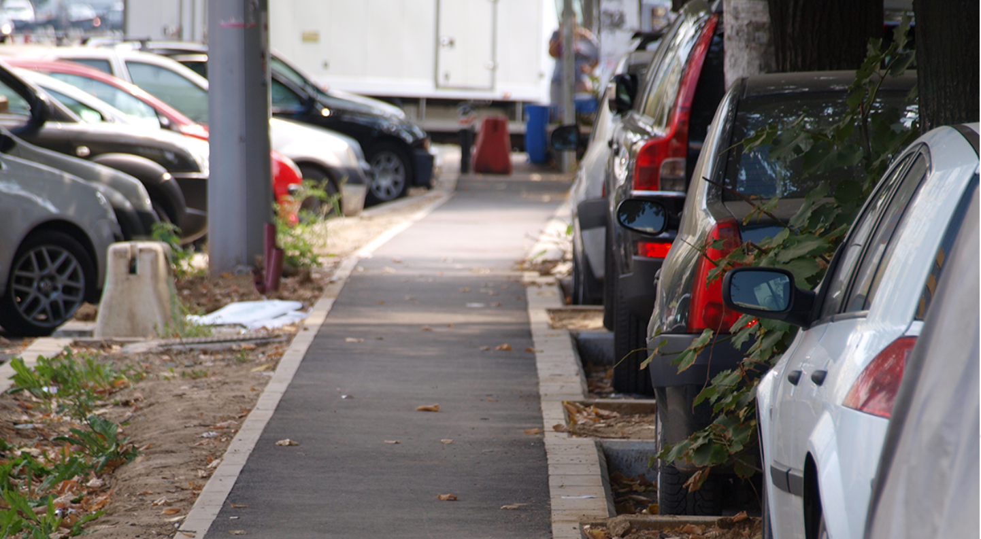
Sursa: https://prezi.com/hwntgpvfn3ij/importanta-utilizarii-deplasarilor-nemotorizate-si-implemen/
Zonele cu cea mai mare cerere pentru deplasări velo se regăsesc preponderent în lungul marilor artere. În cazul Sectorului 2 acestea sunt Şos. Colentina, Calea Moşilor, B-dul Carol, B-dul Mihai Bravu şi Şos. Ştefan cel Mare. Datorită profilului generos pe aceste artere de circulaţie se pot amenaja cu uşurinţă benzi velo reducând suprafaţa pentru benzi auto de la 3.5 m la 3 m şi după caz înlocuind parcările la stradă în spic în parcări în lung.
Figura 92 – Preferinţele bicicliştilor pentru infrastructura velo
Sursa: PMUD Bucureşti-Ilfov
O zonă cu mare potenţial pentru ciclism de agrement o reprezintă şi salba de lacuri, unde se poate amenaja cu uşurinţă un traseu pentru biciclete, dat fiind faptul că o parte considerabilă a malurilor de pe teritoriul Sectorului 2 sunt deja amenajate.
Dotările aferente bicicletelor lipsesc şi ele. Există încă un număr prea mic de instituţii publice care au rasteluri pentru biciclete (ex. UTCB – rastel păzit), iar sistemul de bike sharing I-Velo se regăseşte şi în Sectorul 2.
În concluzie, pentru a putea reduce congestia de pe principalele artere va fi nevoie de dezvoltarea infrastructurii velo astfel încât şi acest mod de deplasare nepoluantă să fie posibil pentru locuitorii şi vizitatorii Sectorului 2.

II.3.3.8. Parcarea
Cu un indice de motorizare de 566 maşini / 1000 locuitori, parcarea rezidenţială reprezintă una din principalele provocări ale Bucureştiului. Indifierent de cât de atractiv va fi transportul public şi alte mijloace alternative de deplasare, cererea pentru parcarea la reşedinţă va persista, iar numărul persoanelor care hotărăsc să ducă o viaţă fără un autovehicul personal este încă foarte redus. Dat fiind faptul că Sectorul 2 este în cea mai mare parte reprezentat de activitatea de locuire cu densităţi ale populaţiei care variază de la 100 loc / ha până la 1.000 loc / ha, parcarea rezidenţială reprezintă o problemă esenţială pentru calitatea locuirii.
Pornind de la nevoile specifice de parcare, putem identifica 4 cazuri distincte:
- Zonele rezidenţiale de locuinţe colective, unde parcarea se face pe câteva locuri marcate şi închiriate de către ADP. Cei care nu au mai putut rezerva locuri de parcare sunt nevoiţi să parcheze la stradă, pe trotuar sau pe eventuale terenuri virane. Dat fiind faptul că în aceste zone există încă rezerve de teren, abordarea optimă ar fi proiecte de reconfigurare a spaţiilor interstiţiale dintre locuinţele colective pentru a putea insera parcări multietajate (subterane), noi spaţii publice şi zone pietonale. Această abordare este esenţială mai ales în cazul proiectului de modernizare a Şos. Pantelimon şi Şos. Iancului dat fiind faptul că prin soluţia tehnică numărul locurilor de parcare s-a redus fără a fi înlocuite în spatele blocurilor. Din acest motiv găsim şi în prezent maşini parcate pe tronsoanele de tramvai nefuncţionale.
- Zonele rezidenţiale de locuinţe individuale, unde parcarea rezidenţială este asigurată pe parcelă dar cea pentru vizitatori / utilizatori (angajaţi) se face pe stradă blocând o bandă sau pe trotuar. Astfel de zone se regăsesc în cartierele Baicului, Vatra Luminoasă sau Obor. Problema este mai gravă în cazul cartierului Vatra Luminoasă în care se regăsesc 2 zone protejate, ale căror ambianţă este afectată negativ din cauza maşinilor parcate pe trotuare. Una din cauzele pentru suprasolicitarea acestor zone rezidenţiale la nivel de parcări este inserţia unor funcţiuni generatoare de trafic (birouri, comerţ, servicii) fără a asigura necesarul de parcări.
- Zonele cu mari generatori de trafic cum ar fi Obor, Arena Naţională sau marile complexuri comerciale au, de regulă, asigurate locuri de parcare. Problemele apar însă în relaţia cu parcările rezidenţiale care de multe ori sunt ocupate de utilizatorii acestor funcţiuni. De multe ori şoferii preferă să parcheze pe locurile rezervate sau pe stradă / trotuar pentru a evita plata parcării. Din acest motiv parcarea subterană de la pasajul Obor este în continuare subutilizată pe când la suprafaţă toate locurile sunt ocupate. Mai există şi cazurile marilor evenimente la Arena Naţională când întreaga zonă învecinată este blocată de maşini parcate pe stradă sau pe trotuar. În acest caz specific este nevoie de suplimentarea transportului public pentru a permite o deservire optimă a stadionului şi de sancţionare a parcării ilegale.
- Zona centrală care aglomerează o mare varietate de funcţiuni generatoare de trafic dar şi un patrimoniu construit valoros (zonă protejată) nu poate în prezent asigura necesarul de parcări. Pentru că densitatea fondului construit este ridicată, există multe parcele care nu pot satisface nici măcar nevoia de parcare a locuitorilor. În acest sens, pentru a proteja zona şi a satisface nevoia de parcare va fi nevoie de inserarea unor parcări multietajate care să includă şi posibilitatea de rezervare / abonament pentru rezidenţi. De asemenea, în acest caz specific va fi nevoie şi de parcări de transfer pe inelele rutiere la intersecţia cu principalele culoare de transport public, pentru a descărca fluxurile auto (park & ride / park & walk).
În completarea celor trei tipuri de zone cu nevoi specifice va fi nevoie de conturarea unor parcări de transfer care să descarce treptat fluxurile auto din suburban şi să permită un transfer facil către transportul în comun, mersul pe jos sau cu bicicleta. Un prim proiect în acest sens aflat încă în lucru, este punctul park & ride de la capătul liniei de tramvai de pe Şos. Pantelimon.
În concluzie, pentru ameliorarea acestei probleme va trebui în primul rând adoptată o politică a parcării la nivelul Bucureştiului, urmând ca aceasta să fie preluată şi detaliată la nivel de sector. Componentele esenţiale ale acestei politici se rezumă la tarifarea parcării (inclusiv modalităţi de plată), constituirea unei reţele de parcări de transfer şi suplimentarea / optimizarea parcărilor rezidenţiale. Alte componente ţin de reglementarea cererii (revizuirea HCGMB 66/2006) şi accesul facil la informaţii privind disponibilitatea locurilor de parcare (indicatoare, aplicaţie, platformă web etc.). Rolul Sectorului 2 în acest caz este orientat cu precădere către eficientizarea locurilor de parcare rezidenţiale pentru a putea recupera cât mai multe spaţii publice. De asemenea, Primăria Sectorului 2 va putea iniţia parteneriate cu PMB în vederea amenajării parcărilor de transfer.

II.3.3.9. Concluzii
În contextul în care capacitatea tramei stradale nu mai poate fi suplimentată accentul va cădea pe eficientizarea acesteia şi astfel pe scăderea cererii pentru deplasări cu autovehiculul individual. Pentru ca acest lucru să fie posibil va trebui elaborată o reţea de benzi dedicate pentru transportul public (parte din ele sunt propuse deja în PMUD Bucureşti-Ilfov), alături de parcări de transfer (park & ride) şi o reţea de piste şi benzi velo.
Luând în considerare atribuţiile Primăriei Sectorului 2, acesta ar trebui să se concentreze pe ameliorarea problemelor parcării rezidenţiale şi a parcărilor de transfer în parteneriat cu PMB. De asemenea, o contribuţie importantă a Primăriei de Sector ar trebui să se refere şi la extinderea zonelor pietonale, fie ele în cartierele de locuinţe colective sau după caz, chiar şi în cartierele de locuinţe individuale.

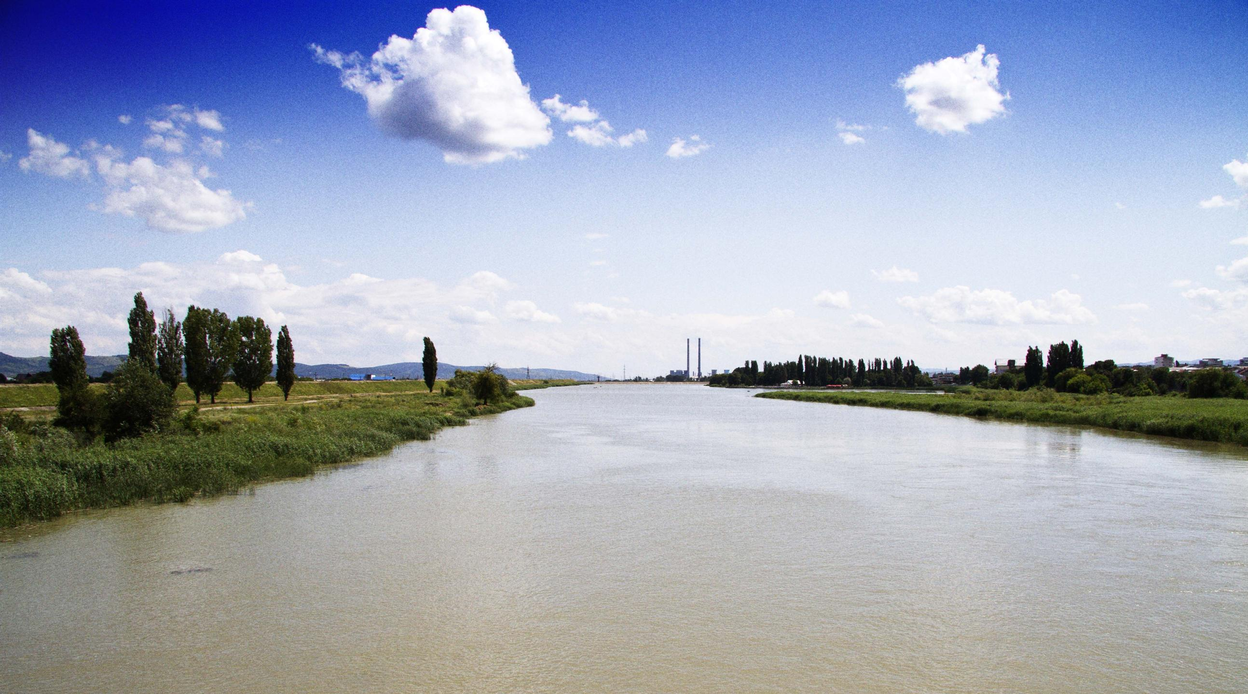

II.4. Mediu şi schimbări climatice

II.4.1. Cadrul natural - factor al dezvoltării

Cadrul natural
Sectorul 2 al Municipiului București este situat în unitatea de relief reprezentată de Câmpia Vlăsiei, ce include, de altfel, întregul teritoriu administrativ al Municipiului (Iojă, 2009). Este un tip de câmpie joasă, cu terase și având o alcătuire petrografică caracterizată prin prezența loessului și a depozitelor loessoide (Bănuță, 2009).
Astfel, din punct de vedere geomorfologic Sectorul 2 se caracterizează printr-un relief plat de câmpie, cu altitudini de 85-90 m în Câmpul Otopeni (situat la nord de valea Colentinei – zona Pipera și nordul cartierului Colentina), ce coboară spre 60 m în Câmpul Colentinei (situat între Valea Colentina și Valea Dâmboviței și cuprinzând celelalte cartiere din sectorul 2) – Bănuță, 2009.
Cel mai important factor modelator al geomorfologiei din Sectorul 2 este Valea Colentinei, ce are o lățime cuprinsă între 600 – 1.500 m (Bănuță, 2009). Se remarcă favorabilitatea reliefului pentru dezvoltarea așezărilor umane, datorată pantelor reduse. Cu toate acestea, litologia Municipiului București prezintă restricții pentru construcții de anvergură, mai ales în apropierea cursurilor de apă (Mihăilescu, 1942 apud Iojă, 2009), prezența depozitelor loessoide favorizând apariția tasărilor, ce ridică probleme importante amenajărilor antropice (Bănuță, 2009).
Din punct de vedere climatic, Municipiul București se încadrează într-un climat temperat-continental cu nuanțe de excesivitate (Dumitrescu, 1971 apud Iojă, 2009), cu veri fierbinți și ierni adesea aspre (Primăria Sectorului 2, 2008), fiind situat în sectorul climatic central al Câmpiei Române (Bănuță, 2009). Temperatura medie anuală este de 10-11 °C, media anuală a precipitațiilor atmosferice fiind de 530 mm la stația Băneasa și cca. 610 mm la stația Filaret (Bănuță, 2009). Din punct de vedere termic, se remarcă în cazul Municipiului București fenomenul de insulă de căldură urbană, temperaturile fiind mai ridicate cu circa 2 °C în centru față de periferie, din cauza ponderii ridicate a suprafețelor construite (Iojă, 2009). Prin urmare, la nivelul Sectorului 2 pot fi diferențiate două mari tipuri de microclimate – corespunzătoare zonelor centrale și zonelor rezidențiale periferice (Bănuță, 2009). Raportul suprafață construită/suprafață oxigenantă (spații verzi, oglinzi de apă) constituie un factor important în aceste diferențieri microclimatice (Iojă, 2009). Astfel, zona salbei de lacuri de pe râul Colentina are un rol important în compensarea deficitului de umiditate caracteristic climei Bucureștiului și în apariția fenomenului de briză urbană resimțit în partea de nord a Capitalei (Bănuță, 2009).

Figura 93 - Elevația (m) în Sectorul 2 al Municipiului București
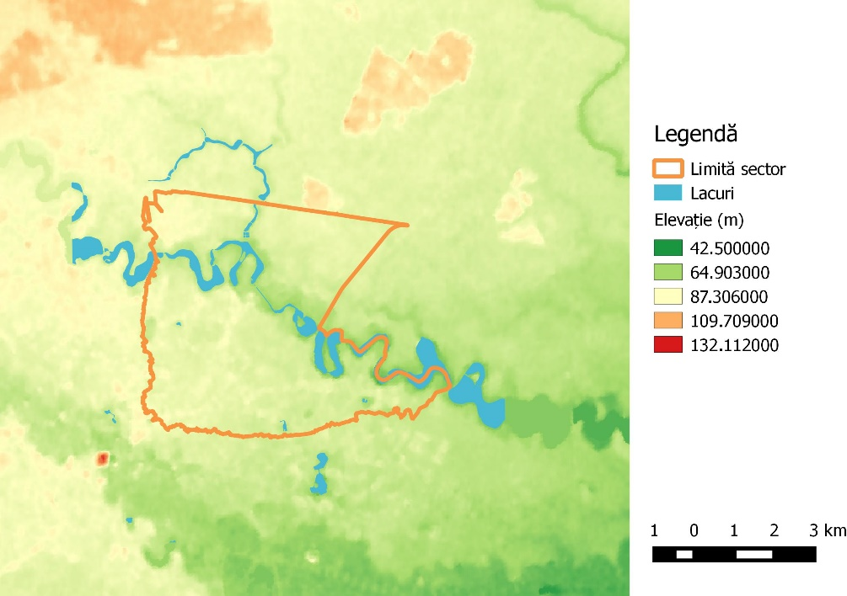
Sursă: Digital Elevation Model (DEM) - România

În ceea ce privește hidrografia, principala axă hidrografică ce străbate Sectorul 2 al Municipiului București este râul Colentina. Curs de apă situat în zona de câmpie (conform clasificării ABA Argeș Vedea, 2015a), Colentina traversează Municipiul București pe o lungime de 37,4 km, iazurile existente de-a lungul văii fiind extinse și transformate în lacuri artificiale, de agrement, ce au modificat regimul natural de scurgere (Bănuță, 2009). Tot în Sectorul 2 se află și Valea Saulei, afluent al râului Colentina pe partea stângă, ce formează o grădiște la confluența cu acesta din urmă, rezultat al formării lacului Plumbuita (Bănuță, 2009).
Tabel 19 - Lacuri de agrement în Sectorul 2 al Municipiului București
Denumire | Suprafață
Lacul Tei | 70 ha
Lacul Plubuita | 55 ha
Lacul Fundeni | 88 ha
Lacul Pantelimon I | 86 ha
Sursă: Bănuță, 2009
Pe teritoriul Sectorului 2 se găsesc patru lacuri de agrement, conform tabelului de mai sus. Lacurile, cu o adâncime foarte mică (sub 3 m, conform ABA Argeș-Vedea, 2015a), constituie o competență distinctivă a Sectorului 2 al Capitalei, având o influență pozitivă asupra microclimatului, peisajului urban și potențialului de a dezvolta activități de loisir și agrement.
Din punct de vedere hidrogeologic, zona Municipiului București cuprinde cel mai mare zăcământ de apă potabilă din țară – Acviferul Multistrat București: de mică adâncime (Acviferul de Colentina – 2-15 m, grosimi între 5-10 m, aflat în interdependență cu corpurile de apă de suprafață Colentina și Pasărea – ABA Argeș-Vedea, 2015a), acviferul captiv de adâncime medie (grosime de 3-30 m) și acviferul de mare adâncime – Acviferul de Frătești (Iojă, 2009). Tabelul de mai jos prezintă caracteristicile acestor 3 corpuri de apă subterană. Niciunul dintre ele nu se află în stare cantitativă slabă, scăderile înregistrate în anul 2013 în comparație cu nivelul mediu multianual nefiind datorate supraexploatării, ci cantităților reduse de precipitații (ABA Argeș-Vedea, 2015a).
Tabel 20 - Corpuri de apă subterană în Sectorul 2 – caracteristici generale
Cod | Denumire | Suprafață (kmp) | Tip
ROAG03 | Colentina | 1.859 | Poros
ROAG11 | București – Slobozia (Nisipurile de Mostiștea) | 7.206 | Poros
ROAG13 | București – Formațiunea de Frătești | 276 | Poros
Sursă: ABA Argeș-Vedea, 2015a
Datele furnizate de către Administrația Bazinală Argeș-Vedea cu privire la utilizarea acestor corpuri de apă subterană ilustrează faptul că industria reprezintă sectorul ce utilizează cel mai mult aceste resurse (consum de circa 2 ori mai mare decât cel pentru alimentarea populației). Se remarcă consumul redus de apă din acviferul Colentina, fapt explicabil de altfel prin calitatea scăzută a apei de aici.
Tabel 21 - Corpuri de apă subterană în Sectorul 2 – utilizare apă (global – mii mc/an)
Denumire | Alimentare populație | Industrie | Agricultură
Colentina | 999,11 | 2.009,77 | 456,3
București – Slobozia (Nisipurile de Mostiștea) | 1.799,85 | 2.626,46 | 834,55
București – Formațiunea de Frătești | 1.893 | 4.547,7 | 161
TOTAL | 4.691,96 | 9.183,93 | 1.451,85
Sursă: ABA Argeș-Vedea, 2015a
Din punct de vedere pedologic, solurile din zona Municipiului București intră în categoria preluvosolurilor și cernoziomurilor (soluri zonale), la care se adaugă solurile azonale caracteristice luncilor (Iojă, 2009). Dezvoltate pe depozite loessoide, solurile din Sectorul 2 au suferit modificări antropice puternice, ce au determinat destructurarea lor și apariția ”protosolurilor antropice” – denumite și ”soluri de umplutură” (Bănuță, 2009). Principala disfuncție, în acest caz, este legată de calitatea scăzută a acestor soluri, utilizarea lor ca suport pentru spațiile verzi necesitând costuri suplimentare (Bănuță, 2009).
Teritoriul Municipiului București se află în Ecoregiunea Pontică (ABA Argeș-Vedea, 2015a). Vegetația naturală, zonală, a fost însă complet înlocuită cu specii de plante care s-au adaptat la climatul urban: fie specii caracteristice silvostepei (Quercus sp., Tilia sp.), fie specii alohtone (tuia, pin, molid, platan, castan) – Iojă, 2009. Vegetația azonală (de luncă) ocupă încă suprafețe importante de-a lungul salbei de lacuri de pe Colentina – salcie, plop, vegetație hidrofilă – rogoz, papură, trestie, nufărul galben (Bănuță, 2009). Fauna inițială a suferit și ea transformări semnificative, în prezent întâlnindu-se, în principal, specii antropofile care s-au adaptat mediului urban (Iojă, 2009).
Este de remarcat astfel, în cazul Sectorului 2 al Capitalei, potențialul peisager oferit de salba de lacuri de pe râul Colentina, unde se întâlnesc încă elemente de vegetație naturală.

Susceptibilitatea riscurilor naturale
Municipiul București este considerat a fi cea mai expusă zonă la riscurile seismice din țara noastră, dar și la nivel european – fapt ce este susținut de pagubele înregistrate în urma cutremurelor din 1940 și 1977 (Iojă, 2009). Conform normativului P100-1/2013 privind zonarea seismică a teritoriului României, în termeni de valori de vârf ale accelerației terenului pentru cutremure având interval mediu de recurență (IMR) de 100 de ani, teritoriul Municipiului București (și, implicit, al Sectorului 2 al Capitalei) se află în zona cu accelerație de 0,30 g.
Figura 94 - Valoarea accelerației terenului pentru cutremure cu perioadă medie de revenire de 100 ani
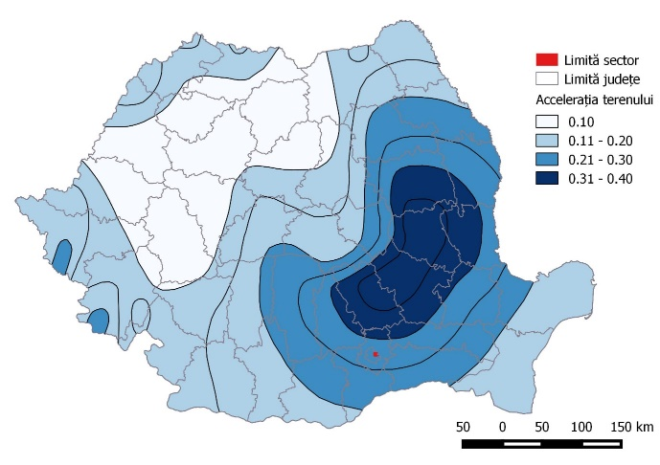
Sursă date: Prelucrare după Normativ P100-1/2013
Astfel, pe teritoriul Sectorului 2 se află 40 (cca. 22 %) din cele 176 clădiri expertizate tehnic și încadrate în clasa I de risc seismic care prezintă pericol public. Majoritatea sunt localizate în zona centrală: Calea Moșilor, Str. Batiștei, Str. Jean-Louis Calderon sau Str. Tudor Arghezi. De asemenea, alte 52 clădiri din Sectorul 2 sunt încadrate în clasa I de risc seismic – prin urmare, 92 (cca. 26 %) de clădiri din totalul de 349 de clădiri expertizate și încadrate în clasa I de risc seismic din Municipiul București se află în Sectorul 2 (sursă date: PMB, 2016). Dintre zonele identificate pe harta seismică a Capitalei realizată de Institutul Național de Cercetare-Dezvoltare pentru Fizica Pământului, pe teritoriul Sectorului 2 se regăsește zona Pantelimon, cu o accelerație maximă de 300 cm/s² și cu cea mai mare vibrație a terenului de pe teritoriul Capitalei – 1,56 secunde (www.riscseismic.ro). Prin urmare, se poate afirma că Sectorul 2 al Municipiului București este deosebit de vulnerabil în cazul unui cutremur major.
Figura 95 - Harta seismică a Capitalei – valorile accelerației solului și ale timpului de vibrație a terenului în cazul unui seism major (7,5 grade pe scara Richter)
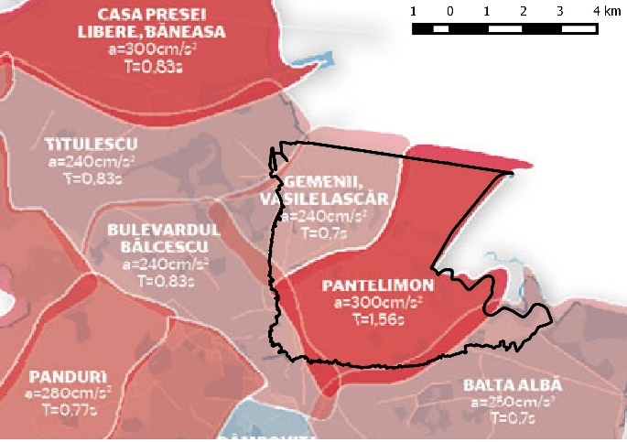
Sursă: www.riscseismic.ro
Riscul la inundații este redus în arealul Municipiului București, în principal datorită amenajărilor hidrotehnice (trei linii de apărare împotriva inundațiilor – CMBSU, 2011) ce scad incidența creșterilor semnificative de debit (Iojă, 2009).
Figura 96 - Clădiri expertizate tehnic și încadrate în clasa I de risc seismic
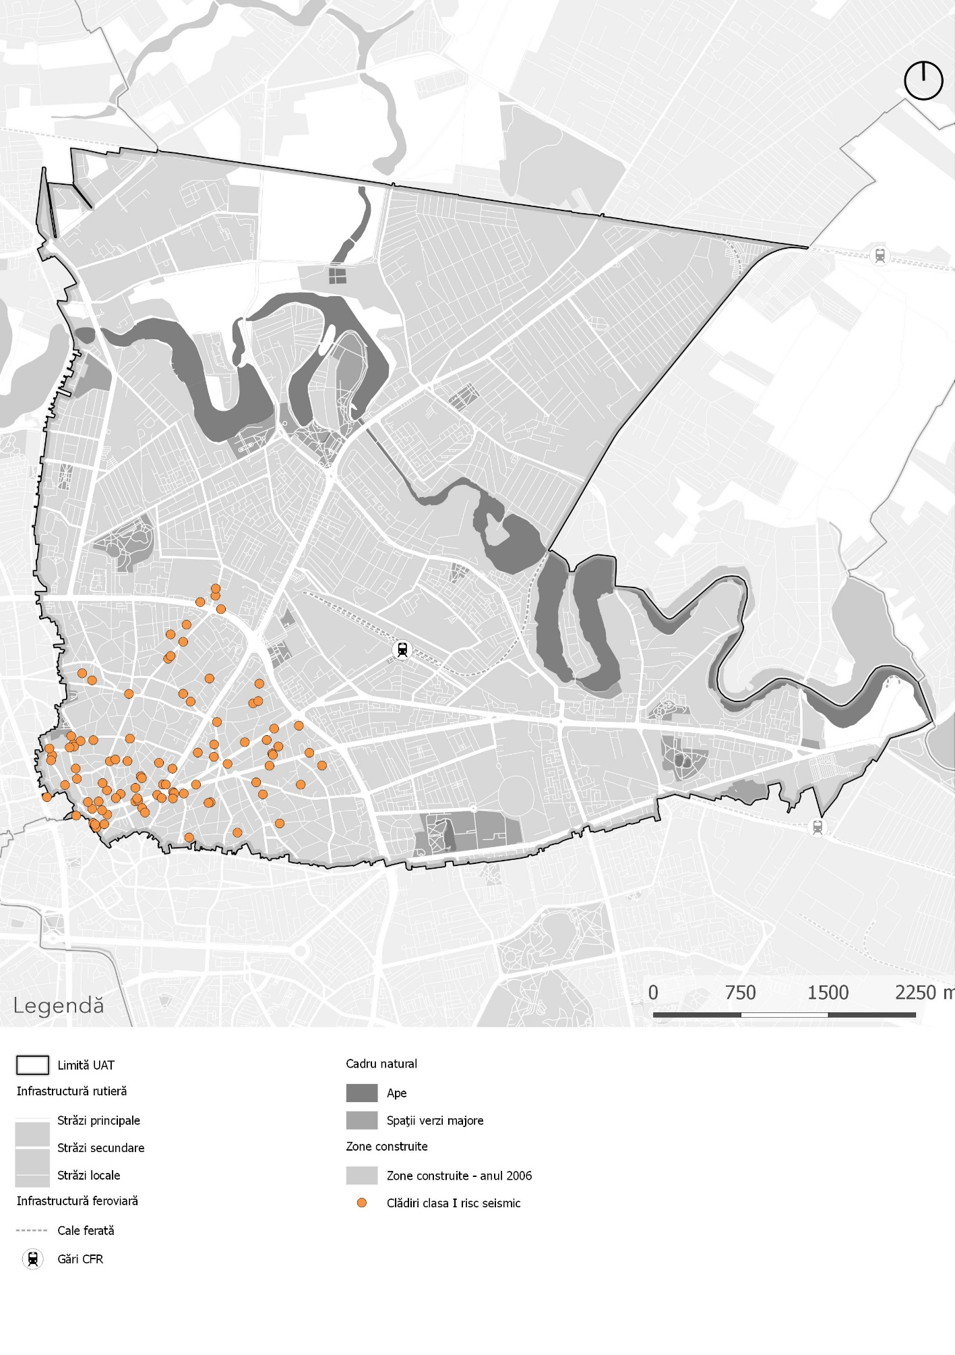
Sursă date: CMBSU, 2011
Figura 97 - Străzi aflate în banda de inundabilitate a râului Colentina (ipoteză – ruperea barajului de acumulare Buftea)
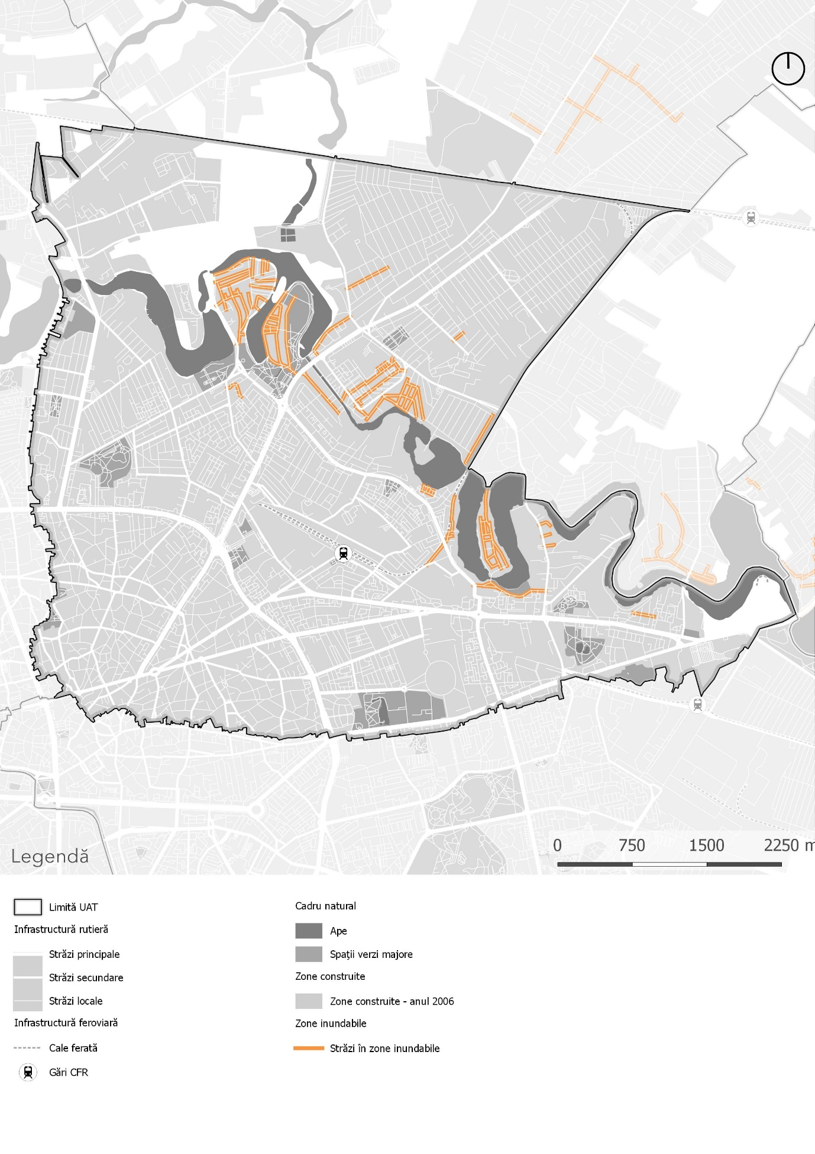
Sursă date: CMBSU, 2011

Banda de inundabilitate a râului Colentina este trasată în ipoteza ruperii barajului de acumulare Buftea și propagării undei de viitură prin salba de lacuri de pe râu – astfel, 126 de străzi din Sectorul 2, precum și 20 de obiective sunt incluse în această bandă de inundabilitate (CMBSU, 2011). Majoritatea acestor străzi sunt situate în cartierele Tei-Toboc, Plumbuita și Fundeni.
În vederea reducerii riscului la inundații în zona Municipiului București, pe râul Colentina, în cadrul Planului de Management al Riscului la Inundații (ABA Argeș-Vedea, 2015b) a fost desemnată zona 3.1, ce cuprinde următoarele măsuri de interes pentru teritoriul Sectorului 2 al Capitalei:
Tabel 22 - Măsuri incluse în Planul de Management al Riscului la Inundații
Cod măsură | Nume măsură
RO_M10-1 | Mărirea gradului de siguranță în exploatare a acumulărilor de pe râul Colentina – județul Ilfov și a Municipiului București
RO_M10-2 | Lucrări de întreținere și reparații echipamente hidromecanice și instalații aferente construcției hidrotehnice:  - Plumbuita – Râul Colentina  - Fundeni – Râul Colentina
Sursă: ABA Argeș-Vedea, 2015b

Provocarea schimbărilor climatice
Față de perioada 1896-1955, se remarcă în cazul Municipiului București o ușoară tendință de creștere a temperaturii medii anuale a aerului în perioada 1950 – 2000 - +0,3 °C la stațiile București-Filaret și București-Băneasa (Iojă, 2009). În anii 2006 și 2007, temperatura medie anuală la stația Filaret a fost de 11,9 °C, față de 10,9 °C în intervalul 1896-1955 (Bănuță, 2009).
Figura 98 - Evoluțiile temperaturii medii anuale (°C) la stațiile București-Băneasa și București-Filaret (1961-2013) și tendințele asociate
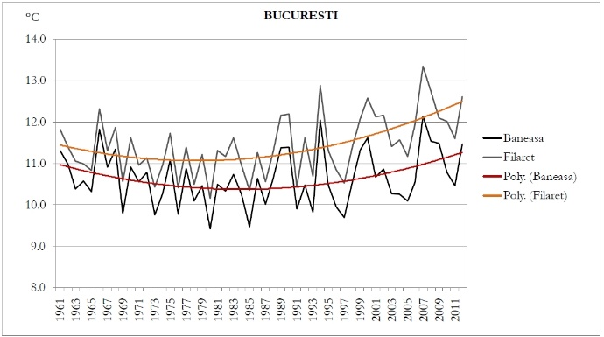
Sursă: APM București, 2015
Astfel, 2007 a fost cel mai călduros an din punct de vedere al temperaturii medii anuale, anul 2013 fiind situat pe poziția a 4-a în cazul stației București-Filaret și pe poziția a 5-a în cazul stației București-Băneasa în intervalul 1961-2013. Anul 2005 a fost cel mai ploios al intervalului 1961-2013, atât la București-Filaret, cât și la București-Băneasa (APM București, 2015).
Figura 99 - Creșterea temperaturii anuale în perioada 2021 – 2050 (față de intervalul de referință 1971 – 2000)
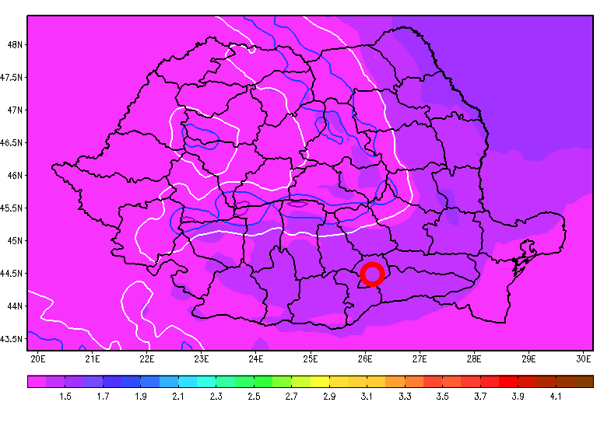
Sursă: ANPM, 2016
Evoluția viitoare a climei în zona Municipiului București, ce reflectă și situația din Sectorul 2, poate fi prezentată utilizând estimările realizate cu ajutorul a 9 modele climatice regionale (proiect european ENSEMBLES). Astfel, față de intervalul de referință 1961-1990, pentru perioada 2011-2040 se estimează o creștere de circa 1,3 °C a temperaturii medii multianuale în Municipiul București, precum și schimbări nesemnificative (± 2 %) ale sumei mediei multianuale a cantităților de precipitații (APM București, 2015).
Figura 100 - Creșterea precipitațiior medii anuale în perioada 2021 – 2050 (față de intervalul de referință 1971 – 2000)
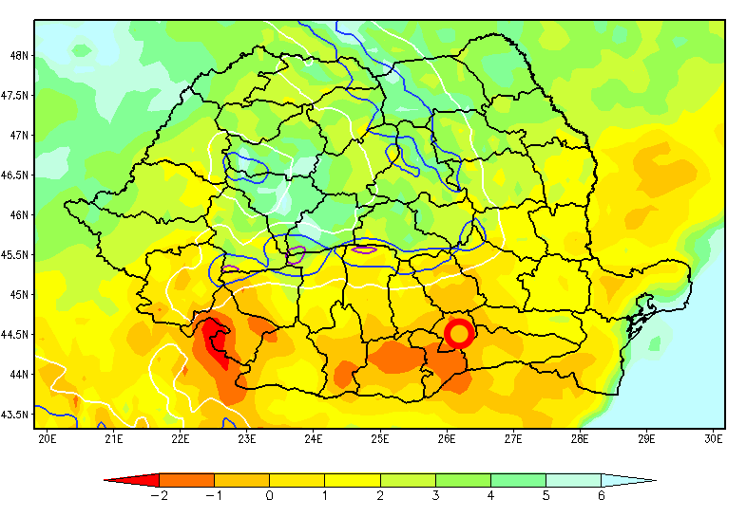
Sursă: ANPM, 2016
Strategia națională privind schimbările climatice 2013-2020 cuprinde două tipuri de măsuri: cele legate de reducerea emisiilor de gaze cu efect de seră în atmosferă și cele legate de adaptarea la efectele schimbărilor climatice (MMP, 2012).
Astfel, în Municipiul București au fost inventariați 11 operatori ce intră sub incidența Directivei 2009/29/CE de modificare a Directivei 2003/87/CE privind sistemul comunitar de comercializare a cotelor de emisie de gaze cu efect de seră (APM București, 2015). Dintre acești 11 operatori, pe teritoriul Sectorului 2 se afla doar SC NUSCO IMOBILIARA SRL (ID instalație = 157), ce nu a înregistrat însă în anul 2013 emisii de dioxid de carbon (conform Ministerului Mediului, Apelor și Pădurilor, 2013). Se remarcă scăderea cu aproximativ 60% a emisiilor anuale de CO2 echivalent între anii 2008 și 2011, de la 7.096 mii tone în 2008 la 3.006 mii tone în 2011 (conform APM București, 2015). Cum emisiile de dioxid de carbon sunt specifice proceselor de combustie din centralele electrotermice și instalațiile de ardere industriale (APM București, 2015), aceste scăderi se pot datora reducerii activității industriale din Municipiu (inclusiv reducerea cantității de agent termic livrat populației și agenților economici).
În ceea ce privește emisiile de monoxid de carbon, cea mai mare parte a acestora sunt cauzate, în Municipiul București, de traficul rutier (aproximativ 90 %), urmat de centralele electrotermice (5 %) și de industrie – 4 % (APM București, 2015).
Un rol important în reducerea emisiilor de gaze cu efect de seră îl au, pe lângă măsurile legate de asigurarea unei mobilități urbane durabile, și eficientizarea energetică a clădirilor, fie ele rezidențiale sau instituții publice.
Conform datelor furnizate de Primăria Sectorului 2, în ultimii ani au fost reabilitate termic 695 de blocuri / scări de bloc (415 recepționate și alte 280 în curs de recepție) – circa 40 % din totalul obiectivelor din Sector ce puteau beneficia de investiții prin programul național de reabilitare termică a blocurilor de locuințe (blocuri / scări de bloc cu asociații de proprietari constituite, în clădiri construite între anii 1950 – 1990).
Un alt posibil răspuns la provocarea schimbărilor climatice îl reprezintă creșterea ponderii energiei produse din surse regenerabile, ce nu presupune degradarea calității aerului în urma emisiilor de gaze cu efect de seră. Astfel, conform studiului întocmit de ICEMENERG în privința radiației solare de pe teritoriul României, Regiunea București-Ilfov se află în zona a II-a, cu o intensitate a radiației solare cuprinsă între 1.300-1.350 kWh/m²/an. De altfel, în Municipiul București există o centrală electrică fotovoltaică cu contract de racordare, cu o putere instalată de 1,495 MW (ADR-BI, 2014). Conform studiului INDESEN, pe lângă această centrală (SC RAMS SOLAR PARK SRL), în Municipiul București mai există o centrală fotovoltaică cu putere instalată de peste 1 MW, beneficiarul fiind SC ATWAR & TH SERVICES SRL (putere instalată – 2,4 MW).
Figura 101 - Intensitatea radiației solare (kWh/m2/an) pe teritoriul României
Sursă: ADR-BI, 2014
În ceea ce privește energia eoliană, în Municipiul București nu există centrale eoliene cu putere instalată de peste 0,01 MW (conform studiu INDESEN). De asemenea, în Regiunea București-Ilfov potențialul energetic al biomasei este unul redus din cauza suprafeței forestiere foarte reduse – potențialul energetic al biomasei este de 2.554 TJ, fiind în cea mai mare parte (96,4 %) datorat biomasei agricole (ADR-BI, 2014).
Prin urmare, se poate afirma că Sectorul 2 al Municipiului București prezintă potențial în ceea ce privește utilizarea energiei solare, datorită situării în a II-a zonă de pe teritoriul României din punct de vedere al intensității radiației solare.

II.4.2. Calitatea factorilor de mediu
În ceea ce privește degradarea factorilor de mediu, Sectorul 2 al Municipiului București se confruntă cu problemele specifice dezvoltării urbane din orașele mari: lipsa suprafețelor oxigenante (în special spații verzi), traficul auto intens generator de poluare și probleme privind salubrizarea unor zone (Bănuță, 2009). În cele ce urmează, vor fi prezentate principalele surse de degradare a mediului de pe teritoriul Sectorului 2, precum și efectele acestora asupra calității factorilor de mediu.

Calitatea aerului. Zgomot
Singura stație de monitorizare a calității aerului de pe teritoriul Sectorului 2 al Capitalei este stația Mihai Bravu (stație de trafic). Cum a fost menționat și în capitolul anterior, traficul rutier constituie o sursă majoră de poluare a atmosferei pe întreg teritoriul Municipiului București, peste 90 % din emisiile de monoxid de carbon din Capitală fiind cauzate de acesta. Pe teritoriul Sectorului 2 nu există surse fixe majore de degradare a calității aerului (centrale termoelectrice sau alte instalații de ardere de capacitate mare).
Figura 102 - Concentrații medii anuale poluanți atmosferici – stația B3 (Mihai Bravu – trafic)

Sursa: APM București, 2016
Traficul auto este semnalat ca fiind sursa cea mai importantă de poluare din Municipiul București și de către APM București, din cauza emisiilor de gaze anorganice (NOx, SO2, CO), compuși organici volatili (benzen) și pulberi – PM10, PM2.5 (APM București, 2016). Cele mai mari probleme apar pe arterele de trafic supraglomerate, mai ales atunci când dispersia poluanților este împiedicată de clădiri înalte dispuse compact în lungul străzilor (APM București, 2016).
Datele furnizate de către APM București cu privire la monitorizarea calității aerului prezintă însă lipsuri cauzate de dificultăți în înregistrarea concentrațiilor medii anuale la stația Mihai Bravu: lipsesc datele privind concentrațiile de PM10 (din 2010) și NO2 (din 2013).
Astfel, în 2010 concentrația medie anuală de PM10 s-a situat peste valoarea limită de 40 µg/m3, iar în 2012 și 2013 același lucru s-a întâmplat cu concentrațiile medii anuale de NO2 (depășire cu circa 50% a valorii limită). Pentru PM10, concentrațiile medii anuale au scăzut la nivelul tuturor stațiilor de monitorizare a calității aerului din Municipiul București sub valorile limită anuale. Cu toate acestea, la stația B1 – Lacul Morii (stație de fond urban), valoarea limită zilnică pentru PM10 a fost depășită de 35 de ori, estimându-se că ponderea populației expuse la aceste concentrații peste valoarea limită zilnică a fost de 40 % la nivelul Municipiului București (APM București, 2016). De altfel, un studiu al Asociației Experților de Mediu situează Bucureștiul la o cantitate de praf de 280 tone pe km2 (față de 20 t/km2 medie în alte orașe europene), principala cauză fiind considerată a fi lipsa spațiilor verzi (Bănuță, 2009). La nivelul Municipiului București, emisiile de oxizi de azot sunt în creștere accentuată în ultimii 3 ani, în principal din cauza intensificării traficului rutier (APM București, 2016).
În ceea ce privește zgomotul, tot circulația rutieră reprezintă principala sursă de poluare fonică în cazul marilor orașe, cu o pondere de până la 70 % (Bănuță, 2009).
Graficele următoare ilustrează, pentru întreg teritoriul Municipiului București, situația numărului de persoane care trăiesc în locuințe expuse la depășiri ale valorilor aprobate de zgomot (ziua - Lzsn și noaptea - Ln), pentru fiecare tip de sursă. Astfel, se remarcă faptul că, ziua, cele mai multe persoane sunt expuse unui zgomot de peste 65 dB cauzat de traficul rutier și de tramvaie, același lucru fiind valabil și noaptea (pentru zgomote de peste 50 dB).

Figura 103 - Numărul de persoane (sute) care trăiesc în locuințe expuse la depășiri ale valorilor aprobate pentru indicatorul Lzsn

Sursa: APM București, 2016
Figura 104 - Numărul de persoane (sute) care trăiesc în locuințe expuse la depășiri ale valorilor aprobate pentru indicatorul Ln

Sursa: APM București, 2016

Astfel, conform hărților de zgomot realizate la nivelul Municipiului București, circulația rutieră determină, ziua, zgomot de peste 70 dB de-a lungul arterelor principale de circulație din Sectorul 2 (Șos. Colentina, Șos. Pantelimon, Calea Moșilor, B-dul Lacul Tei) și în marile intersecții (Obor, Doamna Ghica, Iancului, Ferdinand). Tot în aceste areale se înregistrează și noaptea valori ridicate (Bănuță, 2009). Pe anumite artere (Șos. Colentina, Calea Moșilor, Șos. Mihai Bravu, Șos. Ștefan cel Mare) se adaugă și zgomotul produs de tramvaie, ce înregistrează valori cuprinse între 60-75 dB (Bănuță, 2009).

Calitatea apei
Calitatea apelor subterane din Sectorul 2 este afectată de apele menajere evacuate necontrolat și, în unele cazuri, de pierderile suferite pe rețeaua de canalizare (Bănuță, 2009). Cele mai mari probleme se resimt în cazul primului acvifer (ROAG03 – Colentina), considerat a fi la risc de neatingere a stării chimice bune (ABA Argeș-Vedea, 2015a). Acest acvifer este afectat însă și de surse de degradare din exteriorul Sectorului 2: agricultura intensivă realizată pe terenurile cultivate, unități industriale și zootehnice ce produc poluări punctuale (ABA Argeș-Vedea, 2015a). O altă problemă semnalată este cea a numeroaselor captări realizate din acviferul Colentina, ce cresc vulnerabilitatea la poluare a acestuia (Bănuță, 2009).
Tabel 23 - Probleme de calitate a apelor subterane
Denumire | Probleme de calitate a apei identificate
Colentina | Depășiri ale standardului de calitate pentru azotați, fosfați și cloruri într-un număr redus de puncte de monitorizare.  Suprafață poluată cu nitrați – 11,46 % din suprafață
București – Slobozia (Nisipurile de Mostiștea) | Depășiri ale valorilor de prag la amoniu și fosfați, fără a afecta însă starea calitativă generală a acestuia.
București – Formațiunea de Frătești | Depășiri (cu caracter local) ale valorilor de prag la amoniu și la standardul de calitate pentru azotați.
Sursă: ABA Argeș-Vedea, 2015a
Tabelul anterior prezintă o sinteză a problemelor de calitate a apei identificate în cazul celor trei corpuri de apă subterană: Colentina, București - Slobozia (Nisipurile de Mostiștea) și București (Frătești). Starea chimică a tuturor corpurilor de apă a fost considerată a fi bună (în anul 2013 – conform ABA Argeș-Vedea, 2015a), o evoluție față de anul 2012, când conform datelor APM București (2015), această stare chimică a fost considerată a fi slabă. Se remarcă tendința descrescătoare pentru concentrația de azotați în cazul corpului de apă subterană Colentina (ABA Argeș-Vedea, 2015a) –folosirea acestei ape cu caracteristici necorespunzătoare prezintă însă în continuare riscuri importante pentru sănătatea populației (APM București, 2015).
În ceea ce privește calitatea apelor de suprafață, atât râul Colentina, cât și Valea Șaulei au fost încadrate în stare ecologică moderată și stare chimică bună (clasa II de calitate), conform ABA Argeș-Vedea (2015a). Lacurile de acumulare de pe râul Colentina sunt și ele considerate a fi în stare chimică bună (ABA Argeș-Vedea, 2015a). Cu toate acestea, pe lacurile de pe râul Colentina nu sunt autorizate zone de agrement de tipul ștrandurilor cu funcțiunea de îmbăiere, întrucât probele de apă recoltate nu se încadrează în parametrii prevăzuți de HG nr. 459/2002 cu privire la normele de calitate pentru apa din zonele naturale amenajate pentru îmbăiere (APM București, 2015).

Calitatea solului
După cum a fost prezentat și în subcapitolul Cadrul natural, solurile de pe teritoriul Sectorului 2 al Municipiului București au suferit modificări antropice semnificative, fiind în prezent nestructurate și având o slabă activitate microbiologică (Bănuță, 2009).
De altfel, conform datelor INSSE (baza de date TEMPO-Online – 2014), cea mai mare parte a teritoriului Municipiului București (circa 80 %) este ocupată cu construcții, căi de comunicații și căi ferate, subliniind astfel gradul ridicat de artificializare a solului la nivelul Capitalei.
Deși datele consultate nu relevă probleme majore privind degradarea solurilor pe teritoriul Sectorului 2, este de remarcat suprafața mare ocupată de fostele platforme industriale, o parte abandonate, iar o parte aflate în transformare în prezent: platforma industrială Pipera, zona Obor – Electronicii – Gara de Est sau Filatura Română.
Pe teritoriul Sectorului 2 al Municipiului București nu există situri contaminate, conform datelor APM București (2016). De altfel, în Municipiul București au fost identificate patru situri contaminate, toate fiind situate în Sectorul 1 și având ca principal poluant produsele petroliere. Suprafața terenurilor degradate inventariate în Sectorul 2 este de 19,1 ha, care reprezintă circa 5 % din totalul suprafeței de terenuri degradate in Municipiul București (conform Registrului Spațiilor Verzi).

Factori biotici. Spații verzi
Vegetația din Sectorul 2 este una antropizată, fiind reprezentată, în cea mai mare parte, de vegetația din parcuri, grădini și spațiile vezi din cvartalele de locuințe (Bănuță, 2009).
În Sectorul 2 nu există arii naturale protejate declarate prin lege. În schimb, pe teritoriul Sectorului se regăsesc patru arbori ocrotiți: chiparos de California (str. Ronda nr. 31), dud alb (str. Batiștei), magnolie cu flori roz (str. Dragoș Vodă nr. 25), tisa (str. Tunari nr. 34) – Bănuță, 2009.
Conform Registrului Spațiului Verzi din Municipiul Bucureși, în Sectorul 2 suprafața totală a spațiilor verzi este de 444 ha, din care 96,2 ha în parcuri și 347,8 ha în spații verzi izolate (plantații de aliniament, spații verzi aferente ansamblurilor de locuințe, unităților de învățământ, cultură, spitale etc.), suprafața pe cap de locuitor fiind de 12,43 mp – cea mai scăzută dintre sectoarele Municipiului București (APM București, 2016). Și în cazul numărului de arbori, Sectorul 2 se situează pe ultimul loc dintre sectoarele Capitalei – doar 196.340 de arbori (circa 11 % din arborii din Municipiul București, conform datelor din Registrul Spațiilor Verzi).

Tabel 24 - Suprafața spațiilor verzi din municipiul București (ha), pe sectoare
Sector | Spații verzi izolate | Parcuri | Pădure | TOTAL | Mp/locuitor
1 | 905,5 | 183,7 | 668,4 | 1.757,7 | 77,19
2 | 347,8 | 96,2 | - | 444,0 | 12,43
3 | 514,8 | 134,9 | - | 649,7 | 16,27
4 | 464,9 | 169,3 | - | 634,2 | 21,12
5 | 331,2 | 38,4 | - | 369,6 | 12,8
6 | 610,0 | 47,0 | - | 657,0 | 17,71
TOTAL | 3.174,1 | 669,6 | 668,4 | 4.512,2 | 23,21
Sursa: APM București, 2016

În gestiunea Administrației Domeniului Public Sector 2 se află un număr de 974 spații verzi, cu o suprafață cumulată de 234,48 ha. Parcurile mari (cu suprafață de minim 2 ha) sunt:
- Morarilor (11,28 ha);
- Plumbuita 1 (10,28 ha);
- Plumbuita 2 (9,18 ha);
- Parcul Național (9,97 ha);
- Tei (7,84 ha);
- Sticlăriei (5,20 ha);
- Florilor (Hățișului) – 3,77 ha;
- Motodrom (3,66 ha);
- Parc Ecologic Dobroești (2,19 ha);
- Sf. Pantelimon (2 ha).
Tabel 25 - Spații verzi aflate în gestiunea ADP Sector 2
Tip spațiu verde | Număr | Suprafață cumulată (ha)
Parcuri și grădini | 55 | 87,25
Scuaruri | 104 | 14,70
Plantații stradale | 335 | 16,27
Spații verzi în ansambluri de locuințe | 480 | 116,26
TOTAL | 974 | 234,48
Sursă date: ADP Sector 2

Din punct de vedere al distribuției spațiale, se remarcă concentrarea spațiilor verzi de dimensiuni mari în zona de nord a Sectorului 2, de-a lungul salbei de lacuri (Floreasca, Tei, Plumbuita, Pantelimon) și slaba deservire a zonei din interiorul primului inel de circulații, unde densitatea fondului construit nu a permis amenajarea unor spații verzi de mari dimensiuni.
Pe teritoriul Sectorului 2 există, de asemenea, suprafețe verzi ce aparțin Administrației Lacuri, Parcuri și Agrement București (ALPAB) – Parcul Circului de Stat (16,98 ha – APM București, 2016) și pepinierele Toboc (44,11 ha) și Pipera (36,00 ha) – Bănuță, 2009.
Printre disfuncțiile identificate în cazul spațiilor verzi din Sectorul 2 al Capitalei se numără valorificarea insuficientă a zonelor cu potențial peisagistic favorabil, tendința (înregistrată în special în anii 2007-2010) de a desființa spații verzi pentru amplasarea de noi construcții și tendința de degradare a spațiilor verzi publice din cauza fondurilor insuficiente pentru întreținere (Bănuță, 2009).

Riscuri tehnologice
Pe raza Sectorului 2 există un singur operator care se supune prevederilor HG nr. 804/2007 privind controlul asupra pericolelor de accident major în care sunt implicate substanțe periculoase: SC INDUSTRIAL CHIM SRL (Șos. Fundeni nr. 107-109), cu statut SEVESO 2 (CSMBU, 2014).
Alți 16 operatori economici (din care 10 stații de distribuție carburanți) de pe raza Sectorului 2 sunt considerați a fi obiective cu risc chimic și de explozie.
Tabel 26 - Obiective cu risc chimic și de explozie pe raza Sectorului 2 al Municipiului București (în afara stațiilor de distribuție carburanți)
Denumire obiectiv | Adresa
SC Antrepozite Frigorifice PGA SRL | Str. Fântânica nr. 36
SC CICO SA | Str. Aleea Câmpul Moșilor nr. 5
SC Danone Romania SRL | Str. Nicolae Canea
SC Gerocossen SRL | B-dul Dimitrie Pompei nr. 9
SC VITAMAR IMPORT EXPORT SRL | Str. Periș nr. 38
SC EXPOFRIG SRL | Str . Fântânica nr. 36
Sursă: CSMBU, 2015
Pe teritoriul Sectorului 2 există, de asemenea, trei operatori ce reprezintă o sursă de risc nuclear sau radiologic: Institutul Oncologic ”Prof. Dr. Al. Trestioreanu” (Șos. Fundeni nr. 252), TMUCB S.A. (Str. Tudor Arghezi nr. 8-10) și S.C. AVERSA S.A. (Str. Ziduri Moși nr. 25).
Se observă faptul că aceste obiective cu risc tehnologic sunt distribuite pe mare parte din suprafața Sectorului, cu o concentrare mai mare însă în zona Obor – Electronicii – Gara de Est.

Figura 105. Obiective cu risc (tehnologic) pe teritoriul Sectorului 2 al Municipiului București

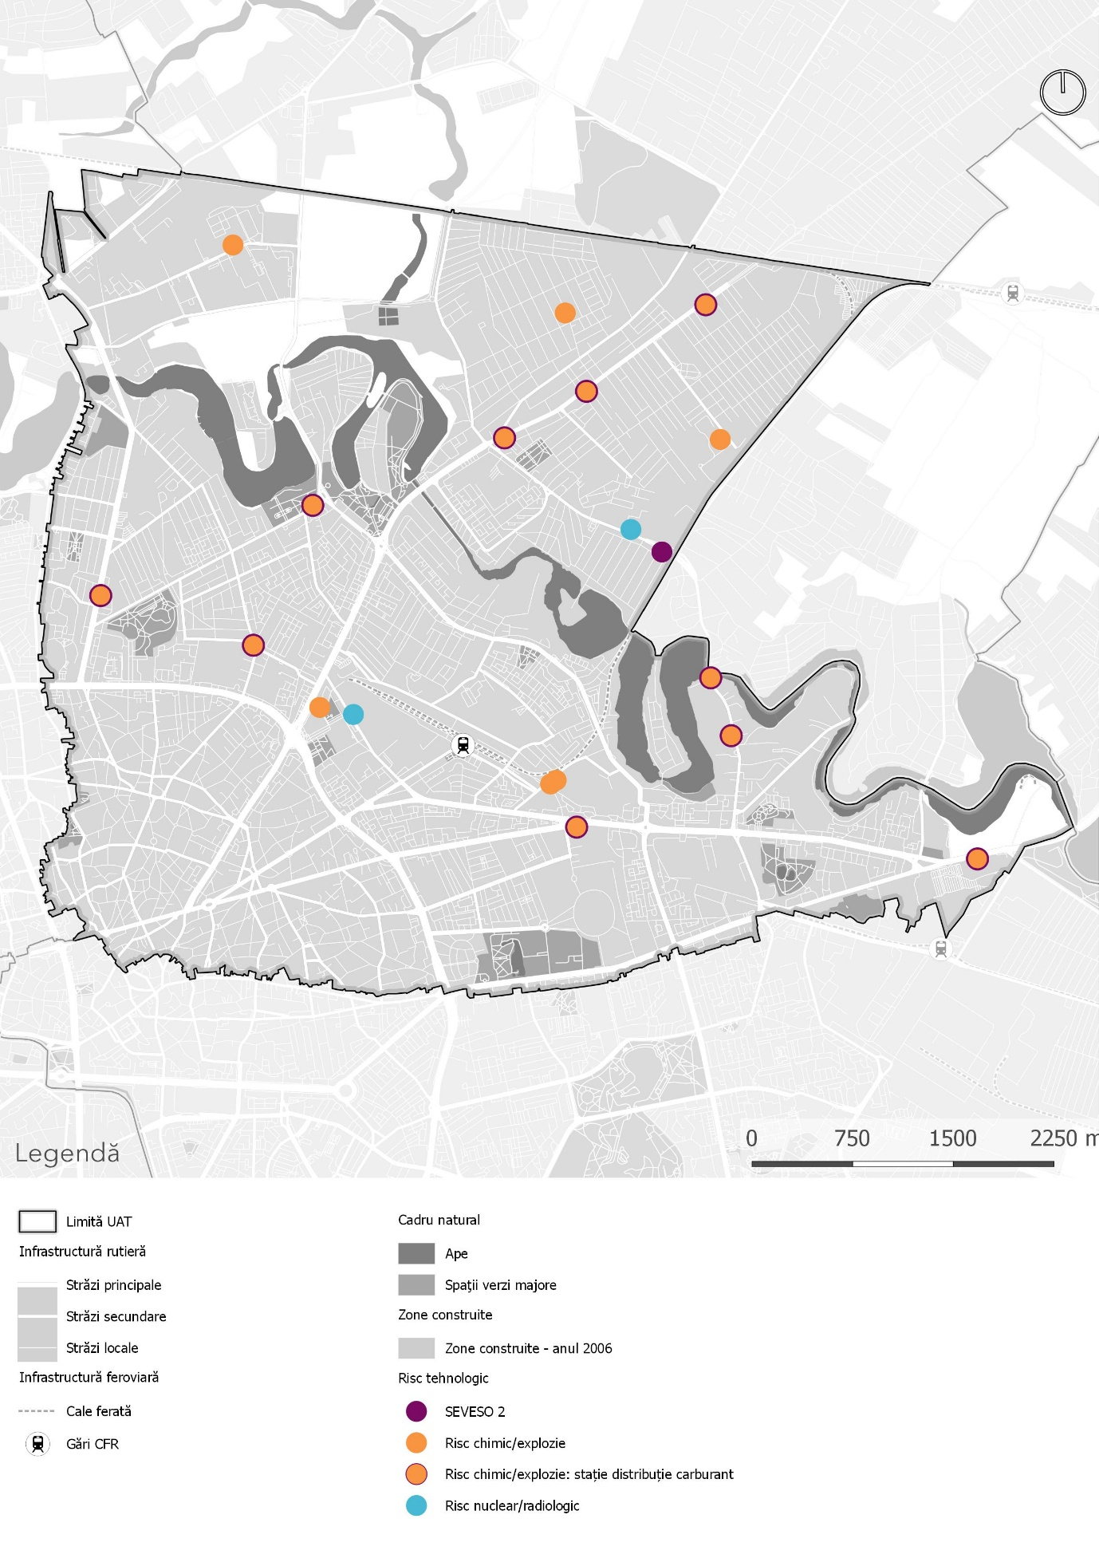

Sursă date: CMBSU, 2011


II.5. Capacitate administrativă
Administraţiile publice locale sunt unităţi primare ale politicii locale şi ale procesului decizional, care au rol de facilitator şi reglementator, funcţionând în baza unor priorităţi precum: furnizarea de servicii locale de calitate, creşterea veniturilor la nivel local, valorificarea potenţialului local şi implementarea de măsuri pentru atragerea de investitori strategici în aria de competenţă etc., fiind un factor important de competitivitate, dezvoltare, progres şi coeziune.
Actele normative în care este reglementată organizarea și funcționarea autorităților administrației publice locale sunt:
- Legea administrației publice locale nr. 215/2001;
- Legea nr. 273/2006 privind finanțele publice locale;
- Legea nr. 67/2004 privind alegerea autorităților publice locale;
- Legea nr. 393/2004 privind statutul aleșilor locali;
- Legea cadru a descentralizării nr. 195/2006;
- Legea nr. 3/2000 privind organizarea și desfășurarea referendumului;
- O.G. nr. 2/2001 privind regimul juridic al contravențiilor;
- Legea nr. 50/1991 privind autorizarea efectuării lucrărilor de construcții;
- Legea poliției locale nr. 155/2010;
- OG nr. 84/2001 privind înființarea, organizarea și funcționarea serviciilor publice comunitare de evidență a persoanelor;
- Legea nr. 351/2001 privind planul de amenajare a teritoriului național;
- Legea nr. 2/1968 privind organizarea administrativă a teritoriului României.

Municipiului București este o unitate administrativ teritorială, persoană juridică de drept public, în cadrul căreia funcționează autoritățile administrației publice locale, reprezentate de Consiliul General al Muncipiului București şi Primarul General al Muncipiului București, cu competențele prevăzute de legislația națională.
Sectoarele Municipiului București beneficiază de autonomie proprie în raport cu Municipiul București. Acestea sunt delimitate teritorial, au propriile autorități ale administrației publice locale, Consilii Locale și Primari, au patrimoniu – buget local propriu, pot contracta sau garanta împrumuturi, ca toate celelalte UAT, sunt titulare de drepturi și obligații proprii, cu competențe exclusive, partajate și delegate în raport cu Municipiului București.
Administraţia Sectorului 2 are competenţe limitate în gestionarea teritorului în special pornind de la faptul că procesul de descentralizare nu s-a finalizat, iar atribuţiile exacte la nivel de municipiu şi sector nu sunt clar definite.
Administraţia locală gestionează teritoriul pe care îl reprezintă, iar pentru o administrare corespunzătoare este nevoie de competenţe şi eficienţă în derularea activităţilor. Scopul dezvoltării capacităţii administrative la nivelul Sectorului 2 este reprezentat de îmbunătăţirea managementului în administraţia locală prin planificarea eficientă a resurselor, stabilirea obiectivelor, activităţilor şi a procedurilor care în final să ofere cetăţenilor servicii şi utilităţi la standarde de calitate şi să faciliteze procesul de dezvoltare economică locală.
Obiectivele dezvoltării vizează:
- Dezvoltarea organizaţională
- Managementul resurselor umane
- Gestiunea publică
- Legăturile inter-instituţionale
- Sistemul informaţional

Primăria Sectorului 2
Misiunea, viziunea şi valorile Primăriei Sectorului 2 se ghidează după un set de principii ce vizează atât relaţia transparentă cu cetăţenii, cât şi calitatea crescută a serviciilor furnizate. Conform www.ps2.ro aceste principii sunt următoarele:
Misiunea
„Misiunea Primăriei Sectorului 2 este de a fi permanent în slujba nevoilor comunităţii locale pentru a le rezolva într-o manieră legală, transparentă, echitabilă, competentă şi eficientă, asigurând astfel prosperitatea locuitorilor Sectorului 2, prin furnizarea de servicii la un înalt standard de calitate în context naţional şi internaţional.”
Viziunea
„Primăria Sectorului 2, pledând pentru excelenţă în administraţia publică locală, îşi propune să devină un etalon al calităţii la nivelul primăriilor din România prin obţinerea şi menţinerea unui sistem de elită în furnizarea serviciilor către beneficiari şi toate părţile interesate, precum şi depăşirea aşteptărilor acestora.”
Valorile noastre
„Reuşita Primăriei Sectorului 2 în îndeplinirea politicii şi obiectivelor sale se bazează în primul rând pe valorile imateriale ale organizaţiei. În acest sens, cunoştinţele, experienţa şi profesionalismul organizaţiei, includ valori precum: respect faţă de lege şi cetăţean, performanţă, disciplină, integritate, onestitate, spirit de echipă, capacitate de inovare, egalitate de şanse şi responsabilitate socială.
Credem în valorile noastre care ne inspiră şi ne susţin în eforturile de a ne îndeplini misiunea, viziunea şi de ne consolida identitatea. Aceste valori ne coordonează şi motivează permanent comportamentul nostru faţă de întreaga comunitate locală.”

Aparatul administrativ al Sectorului 2
Structura organizatorică Primăriei Sectorului 2 cuprinde direcţii, servicii, birouri şi compartimente constituite în conformitate cu organigrama aprobată, cumulând 386 de posturi şi având următoarea structură internă:

Cabinet Primar
Viceprimar
Secretar
Arhitect Şef
Direcţii:
- Direcţia Economică
  - Serviciul Contabilitate – Financiar
  - Serviciul Buget Local – CFP
- Direcţia serviciilor publice
  - Serviciul Gospodărie Comunală
  - Serviciul Monitorizare Execuţie Contracte Edilitare
  - Serviciul Relaţii cu Asociaţii de Proprietari
- Direcţia achiziţii şi contracte publice
  - Serviciul Achiziţii Publice
  - Serviciul Urmărire Derulare Contracte
  - Biroul de investiţii
- Direcţia Urbanism, Cadastru şi Gestionare Teritoriu
  - Serviciul Autorizare şi Documentaţii Urbanism
  - Compartimentul Regularizări Taxe
  - Serviciul Fond Funciar, Cadastru
- Direcţia Audit Public Intern
  - Serviciul Audit Public Intern al Primăriei Sectorului 2
  - Serviciul Auditare Instituţii Subordonate Consiliului Local
- Direcţia Management Resurse Umane
  - Serviciul Perfecţionare şi Gestiunea Carierei
  - Serviciul Resurse Umane
  - Biroul Prevenire şi Protecţie
- Direcţia Calitate, Comunicare şi Relaţii Internaţionale
  - Serviciul Secretariat şi Relaţii Publice
  - Serviciul Strategii şi Învăţământ
  - Biroul Managementul Calităţii
  - Serviciul Presă şi Organizare Evenimente
  - Serviciul Administrativ
- Direcţia Sisteme Informatice şi Administrare Echipamente
  - Serviciul Administrare Reţele IT şi Aplicaţii Informatice
  - Biroul Audio Video Grafică
  - Serviciul Administrare Echipamente
- Direcţia Juridică, Legislaţie, Contencios – Administrativ
  - Serviciul Juridic
  - Serviciul Autoritate Tutelară
  - Serviciul Spaţiu Locativ
- Direcţia Administraţie Publică şi Evidenţă Electorală
  - Serviciul Administrare Publică Locală
  - Biroul Arhivă
  - Biroul Evidenţă Electorală
- Direcţia Management Proiecte
  - Serviciul Proiecte Europene
  - Serviciul Proiecte de Cooperare şi Coeziune Teritorială
  - Biroul Relaţii cu Comunitatea Rromă
- Direcţia Publică de Evidenţă Persoane şi Stare Civilă Sector 2
  - Serviciul Stare Civilă
  - Biroul Transcrieri, Schimbări Nume, Menţiuni
  - Serviciul Evidenţă Persoane
    - Birou Evidenţă Persoane 1
    - Birou Evidenţă Persoane 2
    - Birou Evidenţă Persoane 3
    - Birou Evidenţă Persoane 4
- Serviciul Management Situaţii de Urgenţă
Instituţii şi Servicii Publice sub autoritatea Consiliului Local Sector 2
- Administraţia Domeniului Public Sector 2
- Administraţia Pieţelor Sector 2
- Direcţia Generală de Asistenţă Socială şi Protecţia Copilului Sector 2
- Poliţia Locală Sector 2
- Direcţia Venituri, Buget Local Sector 2
- Centrul Teritorial Veterinar Sector 2
- Direcţia Generală pentru Administrarea Patrimoniului Imobiliar Sector 2
- Centrul Cultural „Mihai Eminescu” Sector 2
- Direcţia Publică de Evidenţă Persoane şi Stare Civilă Sector 2

La nivelul Primăriei Sectorului 2 este implementat, menţinut, îmbunătăţit continuu şi certificat un Sistem de Management al Calităţii, în conformitate cu Standardul SR EN ISO 9001-2008, de către un organism acreditat de certificare. Din 3 în 3 ani are loc recertificarea Sistemului de Management al Calităţii. Toţi angajaţii Primăriei trebuie să respecte în implementarea sarcinilor ce le revin cerinţele prevăzute în documentaţia Sistemului de Management al Calităţii implementat la nivelul instituţiei, precum şi legislaţia în vigoare şi reglementările interne ale Primăriei Sectorului 2.

Resursele financiare, materiale şi umane
Veniturile Primăriei Sectorului 2 sunt în principal venituri proprii provenite din transferuri de la bugetul de stat prin redistribuirea sumelor provenite din impozitul pe venit şi cotele defalcate de TVA, precum şi din subvenţii. Este de remarcat faptul că sumele provenite din fonduri nerambursabile au o cotă foarte mică în totalul veniturilor Primăriei.

Figura 106 - Distribuţia veniturilor Primăriei Sectorului 2 în perioada 2014-2016, mil. lei

Sursa: Ministerul Dezvoltării Regionale, Administraţiei Publice şi Fonduri Europene (www.dpfbl.mdrap.ro)
În ceea ce priveşte distribuţia cheltuielilor Primăriei Sectorului 2, acestea au crescut în perioada analizată cu 31%, de la 717,6 milioane lei în 2014, la 942,1 milioane lei în 2016. Analizând valorile în funcţie de destinaţia acestora, poate fi observat faptul că în anul 2016 cea mai mare parte a acestora este atribuită sectorului Învăţământ, în procent de 32,9%, urmat de Locuinţe, servicii şi dezvoltare publică cu 23,5%, Asigurări şi asistenţă socială cu 17%, Protecţia mediului cu 11,8%, Cultură, recreere şi religie cu 8,4%, Servicii publice generale cu 4,4%, Transporturi şi Apărare, ordine publică şi siguranţă naţională cu câte 3% şi Sănătate doar 0,2%.
În anul 2016, comparativ cu anul 2014, cea mai mare creştere a cheltuielilor a fost înregistrată la nivelul cheltuielilor destinate sectorului Locuinţe, servicii şi dezvoltare publică, cu o creştere de 1900%, de la 10,6 milioane lei, la 212,6 milioane lei, Apărare, ordine publică şi siguranţă naţională cu 51% şi Asigurări şi asistenţă socială cu 27%, în timp ce cele mai mari reduceri de cheltuieli pot fi remarcate la Sănătate cu 74%, Transporturi cu 43% şi Servicii publice generale cu 23%.

Figura 107 - Distribuţia cheltuielilor Primăriei Sectorului 2 în perioada 2014-2016, mil. lei

Sursa: Ministerul Dezvoltării Regionale, Administraţiei Publice şi Fonduri Europene (www.dpfbl.mdrap.ro)
În ceea ce priveşte gradul de colectare a taxelor la bugetul local al Sectorului 2, acesta a avut o evoluţie uşor fluctuantă în perioada 2010-2016 cu o tendinţă ascendentă, ajungând de la 98,1% în 2010 la 99,31% în anul 2016.

Figura 108 - Evoluţia gradului de colectare a taxelor la bugetul local al Sectorului 2, în perioada 2010-2016

Sursa: Direcţia Venituri, Buget Local Sector 2
Creşterea gradului de colectare a taxelor a fost influenţată şi de introducerea metodelor alternative de colectare. Astfel, în perioada analizată s-a înregistrat o scădere a taxelor colectate prin intermediul CN Poşta Română (ponderea a scăzut cu 14,4 puncte procentuale în 2016 faţă de anul 2010, de la 94,2% la 79,8%), în favoarea celor colectate prin card bancar cu POS, care au crescut cu 4,6 puncte procentuale, de la 5,64% la 10,26%, prin card bancar web cu 2,5 puncte procentuale, de la 0,15% la 2,67%, cu card SNEP, cu 3,3 puncte procentuale în 2016 faţă de 2012, de la 0,34% la 3,26%, în numerar InfoKIOSK DVBL Sector 2 cu 2,5 puncte procentuale, de la 0,15% la 2,67%, cu card SNEP, cu 0,2 puncte procentuale în 2016 faţă de 2012, de la 0,14% la 0,3% şi în numerar WESTACO- Benzinăriile OMV, 3,7 puncte procentuale în 2016 faţă de 2013, de la 0,04% la 3,72%.

Tabel 27 - Evoluţia sumelor taxelor locale încasate în funcţie de modalitatea de colectare, în perioada 2010-2016, pentru persoane fizice
Modalităţi încasare | Anul 2010 | Anul 2011 | Anul 2012 | Anul 2013 | Anul 2014 | Anul 2015 | Anul 2016
în numerar prin intermediul CN Poşta Română SA | 94,21% | 92,62% | 90,54% | 94,26% | 85,88% | 82,10% | 79,80%
cu card bancar POS | 5,64% | 6,86% | 8,19% | 3,21% | 8,13% | 9,24% | 10,26%
cu card bancar WEB | 0,15% | 0,51% | 0,79% | 1,20% | 1,73% | 2,35% | 2,67%
cu card bancar SNEP | 0,00% | 0,00% | 0,34% | 0,75% | 1,39% | 1,92% | 3,26%
în numerar InfoKIOSK DVBL Sector 2 | 0,00% | 0,00% | 0,14% | 0,53% | 0,48% | 0,93% | 0,30%
în numerar WESTACO- Benzinăriile OMV | 0,00% | 0,00% | 0,00% | 0,04% | 2,40% | 3,46% | 3,72%
Sursa: Direcţia Venituri, Buget Local Sector 2

Şi în cazul persoanelor juridice se remarcă o scădere a taxelor colectate prin intermediul Poştei Române cu 8,94 puncte procentuale, în favoarea colectării cu card bancar POS, în procent de 5,19% în 2016 sau cu card bancar WEB, 4,56%, iar din 2016 şi în numerar WESTACO – Benzinăriile OMV, în procent de 0,23%.

Tabel 28 - Evoluţia sumelor taxelor locale încasate în funcţie de modalitatea de colectare, în perioada 2010-2016, pentru persoane juridice
Modalităţi încasare | Anul 2010 | Anul 2011 | Anul 2012 | Anul 2013 | Anul 2014 | Anul 2015 | Anul 2016
în numerar prin intermediul CN Poşta Română SA | 98,96% | 97,39% | 96,00% | 96,91% | 93,60% | 96,92% | 90,02%
cu card bancar POS | 1,04% | 2,18% | 2,80% | 1,61% | 4,02% | 0,40% | 5,19%
cu card bancar WEB | 0,00% | 0,43% | 1,20% | 1,48% | 2,38% | 2,68% | 4,56%
în numerar WESTACO- Benzinăriile OMV | 0,00% | 0,00% | 0,00% | 0,00% | 0,00% | 0,00% | 0,23%
Sursa: Direcţia Venituri, Buget Local Sector 2

În ceea ce priveşte resursele umane, numărul angajaţilor Primăriei Sectorului 2 a înregistrat o scădere în perioada 2010-2012 cu 13%, de la 336 angajaţi în 2010 la 292 în 2012, după care a început să crească treptat, ajungând la 388 angajaţi în anul 2017.

Tabel 29 - Evoluţia personalului Primăriei Sectorului 2 în perioada 2010-2017
Nr. crt. | Anul | Nr. personal | Angajări |  | Plecări
 |  |  | Persoane cu vechime în muncă | Tineri în primii ani de activitate | Persoane cu vechime în muncă | Tineri în primii ani de activitate
1 | 2010 | 336 | 10 | 5 | 63 | 19
2 | 2011 | 297 | 14 | 12 | 37 | 11
3 | 2012 | 292 | 32 | 10 | 30 | 18
4 | 2013 | 294 | 29 | 9 | 31 | 10
5 | 2014 | 296 | 76 | 43 | 34 | 21
6 | 2015 | 321 | 30 | 20 | 49 | 20
7 | 2016 | 372 | 89 | 44 | 56 | 70
8 | 2017 | 388 | 17 | 20 | 8 | 14
Sursa: Primăria Sectorului 2

O problemă importantă întâmpinată a fost, până în anul 2017, cea a migraţiei personalului din administraţia publică, mulţi dintre aceştia plecând către mediul privat care oferea salarii mai motivante.

Figura 109 - Evoluţia plecărilor şi angajărilor în perioada 2010-2016

Sursa: Primăria Sector 2
Odată cu noua lege a salarizării funcţionarilor publici, se preconizează rezolvarea pe termen mediu şi lung a acestei probleme.

Referitor la nivelul de pregătire al personalului, ponderea persoanelor instruite în total angajaţi a avut o evoluţie fluctuantă pe parcursul perioadei 2010 – 2017, cu o creştere de la 54% în 2010 la 82% în 2017.

Figura 110 - Ponderea numărului de persoane instruite în total angajaţi, în perioada 2010-2017

Sursa: Primăria Sectorului 2
Domeniile în care s-au derulat cursurile în perioada 2010-2017 sunt: achiziţii, investiţii publice, SEAP, arhitectură şi urbanism, audit intern, comunicare şi relaţii publice, comunicare şi transparenţă decizională, cursuri specifice în care îşi desfăşoară activitatea angajatul, dezvoltare personal, dezvoltare regională durabilă, drept şi legislaţie comunitară, ECDL, financiar, contabilitate, gestionarea fondurilor externe, IT&C- tehnologia informaţiei şi telecomunicaţiilor, juridic, protecţia copilului, limba engleza, lucru în echipă, management, management strategic, managementul administraţiei publice locale, managementul calităţii, managementul deşeurilor, managementul proiectelor, medierea şi negocierea conflictelor, Microsoft Windows server şi active directory, politici şi afaceri europene, protecţia juridică a drepturilor omului, resurse şi servicii publice, resurse umane, securitate şi sănătate în muncă, securitatea şi sănătatea în muncă, sprijinirea dezvoltării economico-sociale, sprijinirea întreprinzătorilor privaţi şi stimularea dezvoltării sectorului privat de IMM, stare civilă şi evidenţa informatizată a persoanelor, urbanism şi disciplină în construcţii, control intern managerial.
O evoluţie fluctuantă a fost înregistrată şi la nivelul persoanelor instruite, generată de plecările şi angajările de personal, de la 180 de persoane instruite în anul 2010 la 320 persoane instruite în anul 2017. Şi bugetul pe angajat alocat pentru cursuri de instruire a avut o evoluţie fluctuantă, cu o tendinţă de scădere de la 1.667 lei în 2010, la 1.250 lei în 2017, cel mai mare nivel fiind înregistrat în anul 2015, de 2.314 lei pe angajat, iar cel mai scăzut în anul 2014, de 481,93 lei pe angajat.

Figura 111 - Evoluţia numărului de persoane instruite şi a bugetului cheltuit pe angajaţi instruiţi în perioada 2010-2017

Sursa: Primăria Sectorului 2
Din analiza nevoilor semnalizate de funcţionarii publici din cadrul Primăriei Sectorului 2, au reieşit o serie de aspecte care influenţează negativ activitatea administraţiei publice, precum:
- Problemă: Legislaţia existentă care obligă emiterea, păstrarea şi arhivarea documentelor pe suport de hârtie;
Soluţie posibilă: Introducerea unui sistem de arhivare electronică inteligentă la nivelul Primăriei;
- Problemă: Birocraţia mare;
Soluţie posibilă: Dezvoltarea unor proceduri interne eficiente, care să respecte legislaţia în vigoare dar în acelaşi timp să reducă pe cât posibil nivelul nivelul birocraţiei.
- Problemă: Insuficienţa personalului specializat datorită migraţiei de personal către sectorul privat;
Soluţie posibilă: Dezvoltarea unor programe de instruire proprii, care să includă cursuri online, realizate cu personal propriu acolo unde este posibil, care să asigure minimul de cursuri personalului angajat încă din primele luni ale angajării şi pe parcurs.
- Problemă: Lipsa unui sistem informatic centralizat, oferte de servicii informaţionale pentru îmbunătăţirea relaţiei dintre administraţia publică şi cetăţeni, accesul la informaţii prin tehnologii informaţionale pentru utilizatorii finali ai serviciilor administraţiei publice locale slab dezvoltat;
Soluţie posibilă: Introducerea de instrumente de comunicare informatizate, pentru îmbunătăţirea comunicării şi circuitului informaţional între compartimente cât şi cu cetăţeni între nivelurile ierarhice şi cele funcţionale.
- Problemă:Comunicarea interinstituţională deficitară şi greoaie;
Soluţie posibilă: Iniţierea unor discuţii şi grupuri de lucru pe tema problemelor întâmpinate şi a soluţiilor posibile pentru îmbunătăţirea comunicării.
- Problemă: Slaba implicare a cetăţenilor în susţinerea măsurilor de creştere a calităţii vieţii în sectorul 2;
Soluţie posibilă: Adoptarea de măsuri de educarea şi promovarea voluntariatului în rândul cetăţenilor.

II.6. Analiza SWOT

PROFIL SOCIO-CULTURAL
Puncte Tari | Puncte Slabe
Demografie şi social  Distribuția în Capitală pe grupe cincinale de vârstă relevă o majoritate a populaţiei mature tinere, între 25 şi 49 de ani.  Municipiul Bucureşti este lider al clasamentului datorită ratelor de nupţialitate şi de natalitate care sunt superioare şi a ratei de mortalitate care a înregistrat valori mai mici decât în restul ţării.  Rata mortalităţii infantile la nivel municipal este aproximativ la jumătate faţă de media naţională datorită dotărilor medicale performante şi a acesului facil la sistemul de sănătate  Servicii Publice – Educaţie  Deservire foarte bună a majorităţii zonelor din Sectorul 2 cu dotări de educaţie.  Existenţa şcolilor şi liceelor speciale.  Prezenţa a două licee în top 50 naţional în funcţie de media de absolvire şi rezultate la testele naţionale.  O parte dintre liceele teoretice oferă posibilitatea desfăşurării actului educaţional în diferite limbi străine precum engleză, franceză şi spaniolă.  Existenţa programelor de sprijin financiar pentru elevi.  Prezenţa pe teritoriul Sectorului 2 a campusului studenţesc Tei, a Universitatăţii Tehnice de Construcții din București şi a 3 facultăţi aparţinând unor univeristăţi româneşti publice de renume.  Servicii Publice – Asistenţă socială  Varietate de servicii sociale şi ajutoare oferite de DGASPG la nivelul Sectorului 2.  Populaţia din categoriile vulnerabile beneficiază de o serie de ajutoare permanente sau ocazionale.  DGASPC Sector 2 a încheiat parteneriate cu 34 ONG-uri care oferă servicii de zi pentru toate categoriile de beneficiari.  Servicii Publice – Sănătate  Municipiul Bucureşti este principalul furnizor de servicii de sănătate la nivel judeţean, regional dar şi naţional.  Prezenţa a 11 spitale pe teritoriul Sectorului 2.  Cultură, Patrimoniu şi Petrecerea timpului liber  Diversitatea şi multitudinea dotărilor şi activităţilor culturale şi de petrecere a timpului liber pe teritoriul Sectorului 2.  Existenţa unor importante resurse de tipul clădirilor abandonate, a terenurilor virane sau a unor elemente de cadru natural favorabile (ex. salba de lacuri a râului Colentina) care pot fi valorificate şi transformate în spaţii socio-culturale şi de loisir.  Prezenţa spaţiilor verzi amenajate, atât de dimensiuni medii şi mari (Parcul Naţional, Parcul Circului, Parcul Tei etc.), dar şi de dimensiuni mai reduse, aferente zonelor rezidenţiale, care reprezintă principalele locuri de petrecere a timpului liber pentru cetăţenii Sectorului 2.  Existența unor baze sportive de mari dimensiuni pe teritoriul sectorului 2 (Complexul Național ”Lia Manoliu”, Complexul sportiv Dinamo, Complexul sportiv studențesc Tei).  Gradul de implicare civică de care dau dovadă locuitorii Sectorului, în special prin existenţa grupurilor de iniţiativă cetăţenească: Grupul de Iniţiativă Locală Lacul Tei, Grupul de Iniţiativă Locală Floreasca, Grupul Civic Iancului.  Spaţii publice  În ultimii ani au fost amenajate 8 spaţii verzi ample în lungul salbei de lacuri.  Cea mai mare parte a spaţilor verzi se află într-o stare medie sau bună.  Deservire echilibrată la nivelul întregului Sector cu spaţii verzi.  Arterele majore care irigă Sectorul 2 funcționează ca spaţii publice de tip linie, oferind în lungul lor o varietate amplă de dotări de interes cotidian. | Demografie şi social  Descreştere constantă a populaţiei Sectorului 2 în perioada 2010 – 2016.  Rata sporului natural la nivel municipal este în continuare negativă.  Aproximativ 19% din populația Sectorului 2 trăiește în sectoare de recensământ marginalizate.  Servicii Publice – Educaţie  Insuficienţa grădiniţor şi şcolilor în cartierele Tei Toboc şi Pipera.  Majoritatea instituţiilor de învăţământ nu au certificare ISU.  5 din 8 licee cu profil tehnic nu au avut medii de promovabilitate la examenul de Bacalaureat în anul 2016.  Cele mai mari rate ale absenteismului au fost înregistrate în cadrul liceelor tehnice, având o tendinţă generală de creştere în perioada 2010 – 2016.  Numărul elevilor provenind din grupuri dezavantajate, aflaţi în risc de abandon, a înregistrat o creștere constantă în intervalul 2010 -2015.  Servicii Publice – Asistenţă socială  Gruparea populaţiei marginalizate pe comunităţi în 4 zone urbane marginalizate la nivelul Sectorului 2: Tei Toboc, Baicului, Pantelimon şi Moşilor Vechi.  Număr mare de persoane (adulţi şi copii) cu dizabilităţi şi de persoane vârstnice care necesită îngrijire la domiciliu.  Dotarea şi dimensionarea insuficientă a centrelor pentru persoane cu dizabilităţi, a centrelor de reabilitare neuropsihiatrică, a creşelor, a centrelor care previn situaţiile ce pun în pericol copilul, a locuinţelor sociale şi a centrelor de tranzit pentru persoanele neidentificate din spitale dar şi a centrului pentru refugiaţi.  DGASPC se confruntă cu lipsa personalului calificat în domeniul serviciilor de îngrijire la domiciliu.  Servicii Publice – Sănătate  Privatizarea cabinetelor medicale de familie duce la creşterea costurilor serviciilor medicale de bază şi la imposibilitatea administraţiei publice de a supraveghea calitatea acestora.  Numărul mic de paturi în spitalele publice din Capitălă raportat la o mie de locuitori (aproximativ 9), comparativ cu ceilalţi poli de creştere (Iaşi – 15.7, Cluj-Napoca – 15.3, Timişoara – 10.6, Craiova – 9.9).  Principalul factor care afectează starea de sănătate a populaţiei din Municipiul Bucureşti este poluarea aerului.  Cultură, Patrimoniu şi Petrecerea timpului liber  Concentrarea activităţilor culturale predominant în zona centrală a Capitalei, o serie de cartiere periferice fiind slab deservite de astfel de dotări  Numărul crescut al clădirilor cu risc seismic ridicat din perimetrul central al Bucureştiului  Slabă deservire cu dotări sportive de mari dimensiuni a cartierelor Andronache, Baicului, Creangă.  Cea mai mare parte a dotărilor sportive de mari dimensiuni nu se află în administrarea Consiliului Local al Sectorului 2.  Lipsa unei identităţi a Sectorului 2 care să îl diferenţieze la nivel municipal  Spaţii publice  Sectorul 2 nu deține un spațiu verde de mare amploare cum ar fi parcul Tineretului, Herăstrău sau Titan.  Zona centrală este în continuare lipsită de spaţii verzi, chiar şi de dimensiuni mici sau medii, iar străzile sunt în cea mai mare parte blocate de autovehiculele parcate pe trotuar.  Compromiterea Pieţei Obor ca spaţiu public reprezentativ din cauza mașinilor parcate.
Oportunităţi | Ameninţări
Demografie şi social  Municipiul Bucureşti este cel mai important pol economic şi universitar din România şi va reprezenta mereu un punct de atracţie al populaţiei tinere din toată ţara.  Servicii Publice – Educaţie  Programele operaţionale pentru perioada 2014 – 2020 ce oferă finanţare pentru sprijinirea învăţământului preșcolar, școlar, tehnic și vocaţional și universitar.  Atractivitate mare pentru studii a Municipiului Bucureşti.  Servicii Publice – Asistenţă socială  Programele operaţionale pentru perioada 2014 – 2020 ce oferă finanţare pentru intervenţii integrate în comunităţile dezavantajate oferă oportunităţi pentru dezvoltarea capitalului uman și incluziunea socială.  Existența unui pachet de măsuri anti-sărăcie care trasează direcțiile de acțiune pentru perioada 2016-2020 și sursele de finanțare, respectiv un set de strategii naționale pe diferite domenii care să ghideze intervențiile viitoare și utilizarea fondurilor europene.  Înclinarea balanței de la prestații sociale la dezvoltarea de servicii sociale și de economie socială care să conducă la o incluziune activă a grupurilor vulnerabile.  Servicii Publice – Sănătate  Implementarea asigurărilor obligatorii de sănătate, şi a cardurilor de sănătate care duce la sporirea accesului la serviciile de sănătate.  Cultură, Patrimoniu şi Petrecerea timpului liber  Accesibilitatea locuitorilor din Sectorul 2 la infrastructura culturală a Municipiului Bucureşti şi diversitatea activităţilor pe care localizarea în capitala României le facilitează pentru aceştia.  Existenţa finanţărilor externe pentru domeniul cultural, care pot contribui la îmbunătăţirea imaginii urbane şi diversificarea ofertei culturale  Spaţii publice  Existenţa unor proiecte de revitalizare a salbei de lacuri care să ofere continuitate spaţiilor verzi din Sectorul 2 (Proiectul de amenajare a lacurilor Floreasca şi Tei-PMB)  Salba de lacuri care traversează Sectorul 2 reprezintă un segment dintr-un culoar mai amplu la nivelul Bucureştiului cu un mare potențial de a fi transformat într-o zonă de agrement de interes supramunicipal.  Spaţii publice din Sectorul 3 care deservesc şi locuitorii Sectorului 2. | Demografie şi social  Deficitul de forță de muncă va începe să se manifeste peste 15-20 de ani.  Creşterea populaţiei care locuieşte în comunităţile marginalizate şi a efectului negativ pe care acestea le au în plan social în mediul urban.  Servicii Publice – Educaţie, Asistenţă socială  Blocaje în accesarea fondurilor europene, în cadrul exercițiului financiar 2014 – 2020.  Schimbări politice locale, naționale și europene.  Servicii Publice – Sănătate  Tendinţa naţională de privatizare a sistemului de sănătate publică care poate avea efect de majorare a costurilor serviciilor medicale şi transferul medicilor din spitalele publice către clinici private.  Plecarea personalului medical din România în străinătate.  Creşterea constantă a poluării prin particule în suspensie.  Cultură, Patrimoniu şi Petrecerea timpului liber  Deficienţele de comunicare si coordonare a activităţii între instituţiile la nivel local, municipal şi naţional care administrează infrastructura culturală din Sectorul 2.  Spaţii publice  Tendința de compromitere a spațiilor publice din jurul locuințelor colective pentru a crea mai multe locuri de parcare, corelat cu cererea ridicată a cetățenilor pentru parcări rezidențiale.
PROFIL ECONOMIC
Puncte Tari | Puncte Slabe
Infrastructură disponibilă pentru desfăşurarea activităţilor economice.  Sectorul comercial bine reprezentat şi dezvoltat.  Prezenţa unei game diversificate de sectoare economice.  Disponibilitatea forţei de muncă înalt calificate.  Resurse educaţionale şi vocaţionale diversificate.  Preocuparea autorităţilor administraţiei locale cu privire la nevoile şi sprijinirea mediului de afaceri. | Concentrarea marilor spaţii de birouri în nord vestul Sectorului 2.  Reprezentativitatea scăzută a agenţilor economici.  Migrarea resurselor umane (IT, medicină, educaţie, inginerie, meseriaşi etc.).  Deficit de forţă de muncă calificată în unele domenii de activitate (construcţii, electricieni etc.).  Repartizarea neuniformă a zonelor economice.  Slaba corelare între oferta educaţională şi cererea de forţă de muncă.
Oportunităţi | Ameninţări
Parteneriatele existente şi sprijinite între mediul de afaceri şi instituţiile de învăţământ.  Disponibilitatea surselor de finanţare nerambursabilă care pot contribui la diversificarea mediului de afaceri şi a infrastructurii de afaceri locale. | Instabilitatea economică ce afectează agenţii economici.
DEZVOLTARE URBANĂ
Puncte Tari | Puncte Slabe
Mobilitate  Întregul Sector este deservit de liniile de transport public.  Legătură facilă între metrou şi tramvai în Piaţa Obor.  Parcări de mare capacitate în vecinătatea marilor generatori de trafic.  Linia de Metrou M1 asigură o bună accesibilitate a Sectorului 2 la nivelul orașului.  Existenţa tronsoanelor de linii de tramvai delimitate de traficului rutier.  Proiectul de modernizare a Şos. Iancului şi Şos Pantelimon.  Profil spațial  Există încă rezerve considerabile de teren care pot fi utilizate pentru noi dotări esențiale pentru calitatea locuirii (ex. spaţii verzi).  Dezvoltarea rezidențială din zona Fabrica de Glucoză asigură necesarul de locuințe aferent zonei de birouri din vecinătate.  Utilităţi publice  Cea mai mare parte a străzilor dispune de infrastructura necesară pentru iluminat public.  Cea mai mare parte a străzilor din Sectorul 2 dispune de rețele de alimentare cu apă și canalizare.  Procentul de contorizare a consumului de apă este de peste 99,5 %.  Scădere cu peste 70 % a pierderilor înregistrate pe rețeaua de apă în perioada 2010-2016.  Pe 59 de străzi din Sector (majoritatea în zona de nord) au fost realizate sisteme separate de colectare a apelor pluviale.  Creșterea numărului de clienți ai rețelei de distribuție a gazelor naturale, pe fondul extinderii acestei rețele în cartierele de locuințe individuale din Sector.  Cartierele de locuințe colective, blocurile ce plachează marile bulevarde din Sectorul 2 și cartierul Vatra Luminoasă beneficiază de rețele de distribuție a energiei termice.  Gradul de conectare al populației la serviciile de salubritate era în 2014 de 100 % în municipiul București.  În sectorul 2 există două puncte de colectare a DEEE de la populație. | Mobilitate  Starea precară a stațiilor de transport public.  Nu există parcări de transfer care să asigure transferul navetiștilor către transportul public urban.  Doar 30% din populația Sectorului 2 are acces facil la Metrou.  Legături precare cu zona centrală deoarece linia de metrou nu asigură o legătură eficientă iar autobuzele sunt blocate în trafic. Tramvaiul este singura alternativă viabilă.  Lipsa tarifării integrate RATB – Metrorex face dificil şi costisitor transferul între cele două mijloace de transport public.  Nu toate intrările la Metrou sunt accesibilizate.  Gara Obor este degradată şi subutilizată (doar 14 trenuri pe zi).  Legături insuficiente peste salba de lacuri.  Un indice de motorizare foarte ridicat la nivel municipal (566 mașini / 1000 locuitori) implică o cerere ridicată pentru parcări (mai ales rezidențiale) şi reprezintă una din cauzele suprasolicitării tramei stradale.  Cererea de parcare rezidențială nu este satisfăcută în zonele de locuințe colective.  Cererea pentru parcări pentru vizitatori nu este satisfăcută în zonele de locuințe individuale (Andronache, Baicului).  Zona centrală nu poate oferi suficiente parcări pentru rezidenții şi utilizatorii acesteia.  În lipsa unor benzi dedicate pentru transportul public, autobuzele sunt blocate zilnic în trafic.  Conectivitate redusă pe direcția N.E – S.V, salba de lacuri şi calea ferată reprezentând bariere greu de trecut.  Zone industriale, parțial dezafectate, au o permeabilitate scăzută, aspect care îngreunează deplasările pietonale.  Legături rutiere importante la nivelul oraşului sunt degradate (ex. str. Lizeanu).  Nu există o reţea de piste şi benzi pentru biciclete.  Parcarea la stradă nu se tarifează, motiv pentru care aceasta este preferată în detrimentul parcărilor cu plată amenajate  Profil spaţial  O pondere scăzută a funcţiunilor de tip birouri, servicii, producţie face ca cea mai mare parte a Sectorului 2 să funcţioneze ca un cartier dormitor (exceptând zona centrală şi zona de birouri din nord)  Concentrarea foarte mare de locuri de muncă în zona de nord (peste 20.000 / kmp) face ca infrastructura de transport public (metrou) să fie deja la limitele capacităţii.  Utilităţi publice  Scăderea consumului de energie termică cu 23 % în ultimii ani, determinată inclusiv de numărul mare de apartamente debranșate de la sistemul centralizat de termoficare.  Rețeaua de apă este realizată parțial sau lipsește pe 35 de străzi, iar pe alte 46 de străzi este necesară reabilitarea acesteia (inclusiv artere importante: Șos. Colentinal, Șos. Pantelimon, Șos. Vergului).  Rețeaua de canalizare este realizată parțial sau lipsește pe 38 de străzi (concentrare probleme în zonele Plumbuita și Doamna Ghica), iar pe alte 15 străzi este necesară reabilitarea acesteia (în general în zona centrală).  Un număr de 133 străzi din sector nu dețin rețea de distribuție a gazelor naturale (localizare preponderentă în cartierele Tei, Tei-Toboc, Fundeni, Baicului, dar și în zona centrală).  Cea mai mare parte din zona centrală a Sectorului 2, precum și cartierele de locuințe individuale (Tei Toboc, Andronache, Ion Creangă) nu sunt deservite de sistemul centralizat de termoficare.  Stația de sortare de pe Str. Gherghiței va trebui să fie mutată din considerente de mediu.  Gradul foarte scăzut (sub 10 %) de reciclare a deșeurilor menajere din municipiul București. La nivelul Sectorului 2, se reciclează sub 1 % din cantitatea totală de deșeuri municipale colectate.
Oportunităţi | Ameninţări
Mobilitate  Existenţa unor tehnologii care permit eficientizarea modului de amenajare a parcărilor în ceea ce priveşte utilizarea spaţiului (parcări hidraulice, parcări multietajate/subterane).  Existenţa unor studii care au în vedere revitalizarea gărilor de capăt din Bucureşti şi transformarea lor în porţi de acces pentru navetişti (studiu TER, studiu Centura Feroviară a Bucureştiului – MT).  Profil spațial  Existenta unor zone cu un număr ridicat de locuri de muncă în vecinătatea directă a Sectorului 2 (centrul istoric).  Utilităţi publice  Cele 5 electrocentrale din Municipiul București, ce reprezintă principala sursă de producție a energiei electrice furnizată populației și agenților economici din Sectorul 2.  Sursele de alimentare cu energie termică ale Sectorului 2, situate în afara teritoriului administrativ al acestuia.  Valorificarea deșeurilor biodegradabile prin investiții în unități de compostare. | Mobilitate  Dezvoltarea accelerată a aşezărilor suburbane Voluntari-Dobroeşti şi Pantelimon pune presiune pe infrastructura de transport a Sectorului (navetism).  Tendinţa de creştere exponenţială a indicelui de motorizare la nivelul Capitalei contribuie la creşterea cererii pentru parcări rezidenţiale în contexul în care rezervele de teren sunt limitate.  Profil spațial  Întârzierea finalizării PUG Bucureşti poate genera mari dificultăți pentru dezvoltarea orașului.  Dezvoltarea necontrolată a așezărilor suburbane lipsite de dotări face ca rezidenții acestora să folosească serviciile şi dotările Sectorului 2.  Utilităţi publice  Neatingerea țintelor cu privire la reducerea cantității de deșeuri și la gradul de reciclare a deșeurilor menajere, stabilite prin legislația națională, poate atrage sancțiuni financiare importante.
MEDIU ŞI SCHIMBĂRI CLIMATICE
Puncte Tari | Puncte Slabe
Favorabilitatea reliefului pentru dezvoltarea așezărilor umane și a activităților economice, datorită pantelor reduse.  Rol microclimatic important al salbei de lacuri, ce compensează deficitul de umiditate și determină apariția fenomenului de briză urbană în nordul Municipiului București.  Cele 4 lacuri de agrement de pe teritoriul Sectorului 2 (suprafață totală de circa 300 ha) sunt propice dezvoltării activităților de loisir și agrement.  Risc la inundații redus datorită amenajărilor hidrotehnice ce scad incidența creșterilor semnificative de debit.  Pe teritoriul Sectorului 2 nu există operatori (aflați sub incidența Directivei 2009/29/CE) care să înregistreze emisii de dioxid de carbon în ultimii ani.  Aproximativ 40 % din totalul blocurilor de locuințe eligibile în programul național de reabilitare termică au finalizat sau sunt pe cale să finalizeze lucrările de reabilitare.  Starea chimică a corpurilor de apă subterană este considerată a fi bună, în ciuda unor depășiri punctuale pe anumiți indicatori (azotați, fosfați ș.a.).  Încadrarea apelor de suprafață (râul Colentina, valea Șaulei, lacurile de aumulare) în starea chimică bună.  Pe teritoriul Sectorului 2 nu au fost inventariate situri contaminate.  Concentrarea spațiilor verzi de dimensiuni mari în zona de nord a sectorului, de-a lungul salbei de lacuri. | Prezența depozitelor loessoide favorizează apariția tasărilor, fapt ce determină restricții importante în realizarea construcțiilor de anvergură.  Fenomenul de insulă de căldură urbană determină o creștere a temperaturilor cu circa 2 °C în centru față de periferie.  Calitatea scăzută a solurilor din Sectorul 2, fapt ce determină costuri suplimentare pentru utilizarea lor ca suport pentru spațiile verzi.  Aproximativ 26 % din totalul clădirilor expertizate și încadrate în clasa I de risc seismic din Municipiul București se află în Sectorul 2.  Zona cartierului Pantelimon este zona cu cea mai mare vibrație a terenului de pe teritoriul Capitalei în cazul unui seism major – 1,56 secunde.  Necesitatea eficientizării energetice a clădirilor publice de pe teritoriul Sectorului 2.  Potențial redus de utilizare a energiei eoliene sau a biomasei ca surse alternative de energie.  Traficul rutier reprezintă principala sursă de degradare a calității aerului la nivelul Municipiului București – peste 90 % din emisiile de monoxid de carbon.  La stația de monitorizare a aerului Mihai Bravu s-au înregistrat depășiri în ultimii ani în ceea ce privește concentrațiile medii anuale de NO2 (depășire cu circa 50 % a valorii limită în 2012 și 2013) și PM10.  Depășiri ale valorilor limită de zgomot, atât ziua cât și noaptea, pe arterele principale de circulație din Sectorul 2 (Șos. Colentina, Șos. Pantelimon, Calea Moșilor, B-dul Lacul Tei).  Acviferul Colentina este considerat a fi la risc de neatingere a stării chimice bune, una dintre disfuncții fiind numeroasele captări realizate ce cresc vulnerabilitatea de poluare a acestuia.  Calitatea apei din lacurile de agrement nu permite autorizarea unor zone de agrement de tipul ștrandurilor pentru îmbăiere.  Pe teritoriul Sectorului 2 au fost inventariate 19,1 ha de terenuri degradate.  Suprafața de spații verzi pe cap de locuitor este de 12,43 mp – cea mai scăzută dintre sectoarele Municipiului București.  Slaba deservire cu spații verzi de mari dimensiuni a zonei din interiorul primului inel de circulații.  Prezența mai multor operatori economici cu risc tehnologic pe raza Sectorului 2, în special în zona Obor – Electronicii – Gara de Est.
Oportunităţi | Ameninţări
Sectorul 2 este traversat de salba de lacuri de pe valea Colentinei, ce reprezintă un potențial coridor ecologic cu un potențial peisager important.  Prezența în zona municipiului București al celui mai mare zăcământ de apă potabilă din țară – Acviferul Multistrat București.  Teritoriul Municipiului București se află în a II-a zonă din România din punct de vedere al intensității radiației solare. | Situarea Municipiului București în cea mai expusă zonă la riscurile seismice la nivel european – zonă cu o valoare de vârf a accelerației terenului de 0,30g.  În ipoteza ruperii barajului acumulării Buftea, 126 de străzi din Sectorul 2 (din cartierele Tei-Toboc, Plumbuita, Fundeni) sunt situate în banda de inundabilitate.  Schimbările climatice ar urma să afecteze Municipiul București, printr-o creștere a temperaturii medii anuale cu 1,3 °C până în 2050.  Degradarea calității apei din acviferul Colentina, din cauza agriculturii intensive și a unităților industriale și zootehnice situate în exteriorul Sectorului 2.  Degradarea spațiilor verzi publice din cauza fondurilor insuficiente pentru întreținerea acestora.
CAPACITATE ADMINISTRATIVĂ
Puncte Tari | Puncte Slabe
Structura organizatorică a Primăriei Sectorului 2distribuită pentru acoperirea tuturor activităţilor specifice administraţiei locale.  Determinarea şi motivaţia puternică a administraţiei locale pentru îmbunătăţirea capacităţii administrative şi dezvoltarea Sectorului 2.  Sistem de Management al Calităţii implementat.  O pagină Web proprie, actualizată permanent, care oferă informaţii utile cetăţenilor şi asigură transparenţa instituţiei.  Existenţa unui sistem de colectare on-line a taxelor şi impozitelor. | Proceduri îngreunate de nivelul ridicat de formalităţi.  Comunicarea interinstituţională greoaie.  Lipsa unui sistem informatic integrat la nivelul instituţiei şi interinstituţional.
Oportunităţi | Ameninţări
Fonduri nerambursabile disponibile prin intermediul Programelor Operaţionale pentru eficientizarea resurselor umane prin instruire şi dezvoltarea abilităţilor personalului. | Plecarea specialiştilor către sectorul privat.  Potenţiala rezistenţă a cetăţenilor, a personalului şi actorilor locali la schimbările propuse.  Instabilitatea cadrului legislativ.

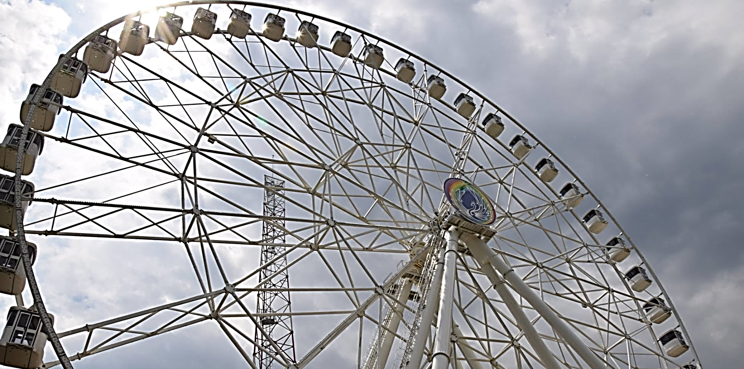

II.7 Diagnostic

Provocări socio-culturale

Provocări demografice
Principala provocare de natură demografică a Sectorului 2 este creşterea numărului de vârstnici. Acest fapt pune presiune pe serviciile de asistenţă socială la domiciliu, dar şi pe centrele pentru vârstnici, fiind necesară o politică la nivel sectorial care să includă şi proiecte de îmbătrânire activă.
Pe de altă parte, Municipiul Bucureşti este cel mai important pol economic şi universitar din România, reprezentând un punct de atracţie pentru populaţia tânără din toată ţara. Din cauza puterii slabe de cumpărare a locuinţelor a generaţiei tinere, aceştia nu se domiciliază aici şi aleg să locuiască în locuinţe închiriate, indiferent de sector. Acest fapt face ca sentimentul de comunitate şi implicare civică la nivel de sector să fie fragmentat. Prin urmare, este necesară creşterea calităţii zonelor de locuire şi extinderea acestora, astfel încât Sectorul 2 să prezinte un grad crescut de atractivitate pentru un comportament rezidenţial stabil şi să favorizeze apariţia de noi comunităţi.

Provocări sociale
Conform Atlasului Zonelor Urbane Marginalizate din România, elaborat de Banca Mondială, aproximativ 19% din populația Sectorului 2 trăiește în sectoare de recensământ marginalizate. Raportat la celelalte sectoare din Municipiul Bucureşti, Sectorul 2 se află pe locul 3 din 6 în ceea ce priveşte procentul de populaţie dezavantajată. Aceasta se situează în 22 de Zone Urbane Marginalizate aşa cum au fost ele identificate de către Primărie, dar majoritatea îşi au domiciliul în cele 3 areale semnificative de acest fel: Plumbuita – Tei Toboc, Baicului şi Pantelimon.
Principala problemă din aceste zone o constituie lipsa veniturilor stabile, fapt ce duce la dezechilibre în viaţa socială a familiilor şi la condiţii precare de locuire inclusiv ilegalitate asupra ocupării imobilelor. Astfel, rezidenţii recurg la diferite metode de subzistenţă ce presupun un grad mare de infracţionalitate, printre care tâlhărie, prostituţie şi trafic de droguri de mare risc, fapt ce generează frecvente conflicte stradale.
Totodată, aici locuiesc diferite minorităţi, dintre care cei mai numeroşi sunt rromii, urmaţi de arabi, chinezi şi turci, la care se adaugă refugiaţii, majoritatea de origine africană, fapt ce a dus la apariţia unui fenomen de segregare socială.
În cele mai multe cazuri, tânăra generație care se dezvoltă în acest mediu nu işi depaşeste condiţia socială pe fondul unui cumul de factori degenerativi ce îi înconjoară în permanenţă, care se manifestă în teritoriul urban înconjurător. De exemplu, zonele cu risc de infracţionalitate identificate de Inspectoratul de Poliţie şi considerate indezirabile de către restul cetăţenilor sau instituţiile de învăţământ ce înregistrează abandon şcolar se află în îmediata proximitate a principalelor Zone Urbane Marginalizate, aşa cum reiese din analiza teritorială.
Necesităţile identificate la nivelul comunităţilor marginalizate şi problemele menţionate anterior sunt deosebit de importante pentru Zonele Urbane Marginalizate, deoarece toate vizează elemente esenţiale pentru reabilitarea pe termen mediu şi lung a acestor comunităţi: ocupare, sănatate, locuire, educaţie, incluziune socială şi reducerea saraciei. Intervenţiile pe aceste domenii fundamentale sunt interconectate şi necesită o abordare integrată şi multisectorială.

Servicii publice
În ceea ce priveşte dotările de educaţie, în cazul infrastructurii de învăţământ preuniversitar se remarcă starea şi dotarea necorespunzătoare a unora dintre clădiri, dar şi lipsa grădiniţelor în anumite zone din oraş ca Pipera, Andronache sau Baicului. Acest fapt presupune numeroase proiecte de reabilitare şi modernizare, inclusiv construcţia de dotări noi, în special grădiniţe, în zonele afectate. Totodată, sunt necesare măsuri pentru asigurarea accesului la educaţie a tuturor persoanelor, în special a celor dezavantajate, în sprijinul formării de capital uman proactiv.
Este de menţionat problema învăţământului tehnic, unde majoritatea liceelor nu reușesc să obţină un scor total al notelor la testele naţionale şi la absolvire peste 5. Problema este agravată de faptul că multor elevi din învăţământul profesional şi tehnic le lipsesc cunoştinţe de bază din şcoala primară şi generală din cauza pragurilor mici de admisibilitate. Totodată, atractivitatea acestor specializări - ca opţiune de dezvoltare a unui parcurs profesional - este foarte scăzută din punctul de vedere al tinerilor, pe fondul contrastului reprezentat de excelenţa învăţământului teoretic la nivel municipal.
În consecinţă, sunt necesare măsuri integrate de reconfigurare a învăţământului tehnic şi profesional la nivel de sector prin creşterea calităţii actului educaţional, dotarea unităţilor de învăţământ, adaptare curiculară, adaptarea specializărilor conform cerinţelor pieţei muncii, încurajarea performanţei, transferul elevilor şi absolvenţilor pe piaţa muncii prin parteneriate puternice cu mediul de afaceri precum şi materiale şi campanii de promovare.
Din punct de vedere al infrastructurii publice de servicii sociale, Sectorul 2 suferă din cauza insuficienţei deservirii cu dotări de tip creşă, fapt reclamat atât de autorităţile publice, cât şi de populaţie. Pe de altă parte, serviciile destinate persoanelor cu dizabilităţi şi persoanelor vârstnice nu dispun de un număr suficient de centre sau îşi desfăşoară activitatea în centre ce nu corespund standardelor de siguranţă.
Totodată, se remarcă necesitatea unor pachete de servicii complementare centrelor, care să susţină reintegrarea în societate a capitalului uman dezavantajat, de la realizarea de studii specifice şi campanii de informare până la acordarea de ajutoare şi beneficii sau realizarea întreprinderilor de economie socială astfel încât să poată viza categorii specifice de beneficiari şi problemele complexe ale acestora (ex: mame minore ce au abandonat învăţământul, minori care au săvârşit fapte penale şi nu răspund penal, batrâni imobilizaţi la domiciliu, etc.). Mai mult, Direcţia de Asistenţă Socială Sector 2 nu beneficiază de o bază de date electronică interconectată a tuturor beneficiarilor şi nici de un serviciu integral informatizat, fiind necesară dezvoltarea în acest sens.

Provocări culturale
În ceea ce priveşte provocările culturale, într-o primă etapă, Primăria Sectorului 2 trebuie să definească cadrul strategic cu privire la agenda culturală și încurajarea parteneriatului public-privat, având drept obiectiv diversificarea ofertei culturale și creșterea consumului cultural la nivel de sector.
Deși pe teritoriul Sectorului 2 sunt localizate o serie de instituții culturale relevante, atât la nivel de Sector, cât şi la nivel de Capitală, infrastructura culturală este concentrată în zona centrală, limitând accesul publicului.
Rata scăzută a consumului cultural este cauzată de o serie de factori cum ar fi accesul la infrastructură, diversitatea ofertei culturale, gradul de educație cu privire la consumul cultural, colaborarea deficitară între autoritățile publice și actorii privați (ong-uri/ asociații) care derulează proiecte culturale sau au proiecte de revitalizare a unor spații abandonate.
La nivel de asumare a spațiului urban ca spațiu public comun, este necesară implicarea cetățenilor în construirea alternativelor, cum ar fi pilotarea proiectelor despre istoria cartierelor sau inițierea unor trasee culturale cu puncte de plecare sau sosire în cartiere.

Spaţii publice
Deşi Sectorul 2 nu dispune de parcuri de mare amploare, acesta beneficiază de 7 parcuri cu dimensiuni de peste 5ha. De asemenea, în ultimii 10 ani, Primăria Sectorului 2 a depus eforturi considerabile pentru a amenaja treptat segmente din malul salbei de lacuri. Categoriile de spaţii verzi publice variază în funcţie de caracteristicile morfologice ale zonelor care compun Sectorul 2. Astfel, parcurile se concentrează în zonele de locuinţe colective cu o densitate ridicată a populaţiei (peste 100 loc./ha.) din exteriorul inelului central. Pe de altă parte, zona centrală este alimentată preponderent de piaţete, scuaruri (18) sau grădini (2). În prezent, aceste spaţii publice nu reuşesc să satisfacă nevoia locuitorilor şi a utilizatorilor Sectorului 2.
Există însă în continuare spaţii publice de mici dimensiuni abandonate care odată revitalizate pot deservi mai bine zona centrală. În cazul cartierelor de locuinţe colective principala resursă pentru o mai bună deservire cu spaţii publice sunt acele terenuri dintre blocuri care în ultimii ani au fost treptat acaparate de parcări la sol, compromiţând fostele spaţii comunitare.
Mai mult, deşi Sectorul 2 dispune de parcuri, grădini scuaruri şi piaţete, acestea nu sunt relaţionate prin intermediul unor axe verzi, motiv pentru care nu putem discuta de o reţea de spaţii publice. Aceste aspect are o importanţă mai mare în cazul salbei de lacuri unde se resimte nevoia de a conecta spaţiile verzi amenajate recent sub forma unui traseu de agrement. De asemenea, Sectorul 2 nu dispune încă de zone pietonale generoase care să poată găzdui diverse evenimente culturale în aer liber, deşi există evenimente anuale menite să promoveze exact dezvoltarea de zone pietonale (Street Delivery – Femei pe Mătăsari).

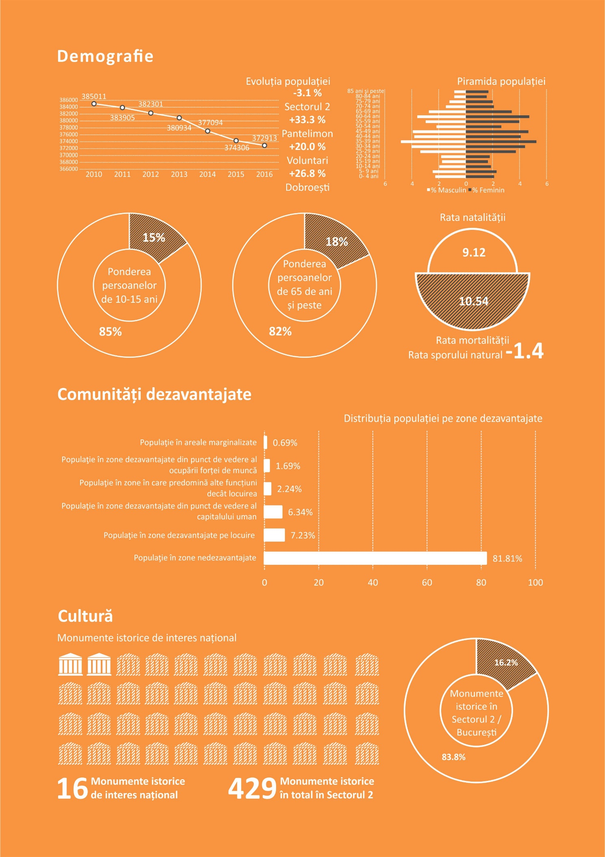

Provocări economice
Deşi Sectorul 2 dispune de un mediu economic atractiv, cu o pondere de 20% din cifra de afaceri a Capitalei, nu este caracterizat de o dezvoltare uniformă a zonelor economice, existând zone cu o activitate economică şi o dezvoltarea redusă. Localizarea geografică a Sectorului 2 este favorabilă desfăşurării activităţilor comerciale, numărul cel mai mare de întreprinderi activând în acest domeniu.
Dezvoltarea firmelor este, în special în primii ani de existenţă, împiedicată de mai multe probleme, printre care se numără: lipsa de stimulente financiare, birocraţia care îngreunează obţinerea de avize şi autorizaţii, lipsa de spaţii şi terenuri pentru dezvoltare, lipsa de programe de instruire, lipsa forţei de muncă specializate etc.
Primăria Sectorului 2 are în prezent competenţe relativ reduse în stimularea dezvoltării afacerilor, însă s-au iniţiat demersuri în acest sens, fiind înfiinţat un grup pentru dezvoltare economică, în parteneriat cu Patronatul Român, în vederea elaborării de programe în domeniu. Pentru a putea deveni un jucător activ în domeniul dezvoltării economice este necesară dezvoltarea activităţii şi competenţelor grupului de lucru în direcţia promovării parteneriatelor, a oportunităţilor de dezvoltare economică la nivelul Sectorului 2, încurajării comunicării şi sprijinirii iniţiativelor de schimbare a politicilor economice, a stimulării inovării etc.
Un cadru oportun pentru dezvoltarea infrastructurii economice din Sectorul 2 este reprezentat de Legea Parteneriatului Public Privat, precum și de sursele de finanţare nerambursabile, care oferă finanţări pentru dezvoltarea infrastructurii de afaceri (parcuri industriale, incubatoare de afaceri, parcuri științifice și tehnologice etc.).
Dezvoltarea activităţilor economice, în special în domeniul producţiei, este limitată datorită lipsei de spaţii şi a tendinţei de a dezvolta în locul fostelor fabrici proiecte imobiliare. La nivelul Sectorului 2, au fost identificate 3 zone cu potenţial de dezvoltare: Obor – Electronicii – Gara de Est, zona Institutului URBAN-INCERC – Filatura Română şi zona Barbu Văcărescu – Gheorghe Țițeica, pentru care se impune realizarea unor studii de oportunitate pentru realizarea unor proiecte complexe de reconversie şi valorificare, care să asigure o dezvoltare echilibrată a teritoriului, cu rol de atragere a populației şi a investitorilor.

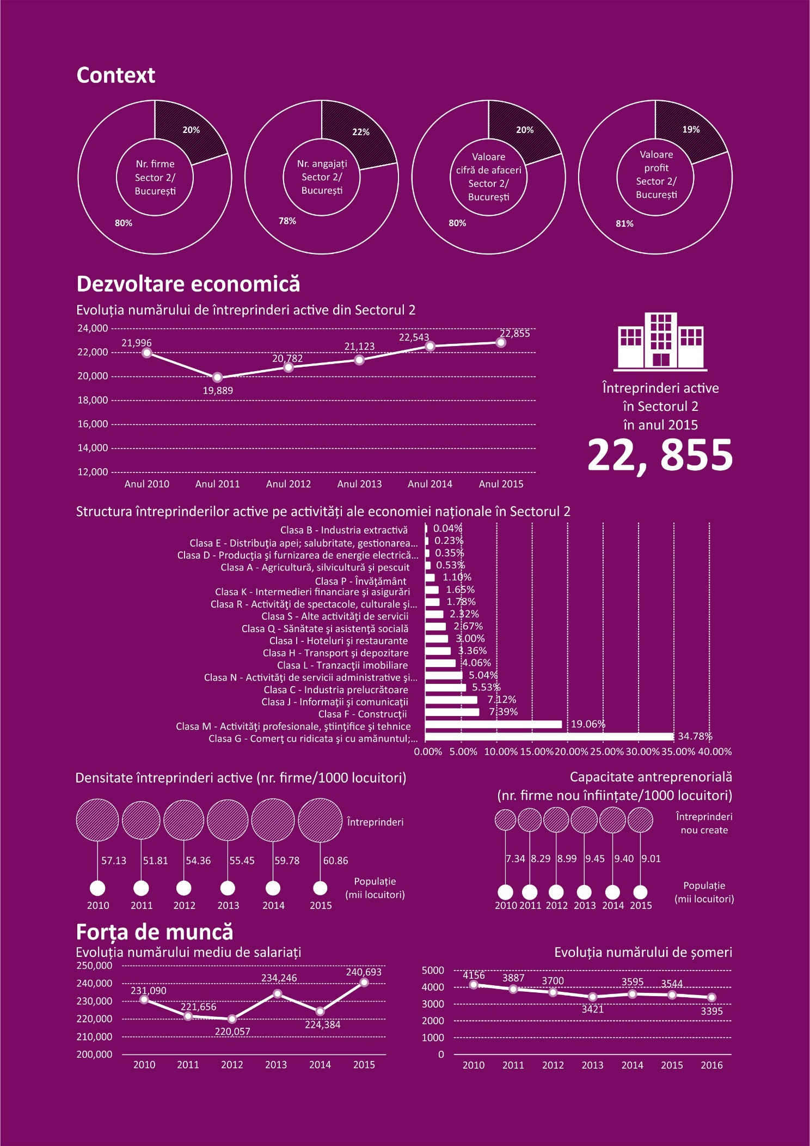

Provocări dezvoltare urbană

Profil spaţial
Nevoia de noi spaţii locative care să susţină cererea de locuinţe ale Bucureştenilor a fost satisfăcută în ultimii ani preponderent de către aşezările periurbane din cauza rezervelor de teren precare sau greu accesibile de care dispune Capitala, inclusiv Sectorul 2. Acest proces de suburbanizare pune presiune pe dotările din Sectorului 2 şi pe infrastructura de transport.
Din punct de vedere morfologic Sectorul 2 este compus din trei zone majore: 1. centrul istoric cu o tramă organică şi fond construit valoros, 2. cartierele de locuinţe colective amplasate între inelul central şi cel median şi 3. zonele periferice dezvoltate recent şi ocupate preponderent de locuinţe individuale (Andronache, ion Creangă).
Sectorul 2 deţine în continuare aproximativ 190 de ha de terenuri de tip „brownfield” sau „greenfield” ce pot fi valorificate pentru noi dezvoltări care să includă şi dotări necesare pentru zonele învecinate. Procesul de conversie funcţională a unor terenuri de tip „brownfield” a început în fosta platformă industrială Pipera care găzduieşte în prezent cea mai mare aglomeraţie de birouri din ţară (împreună cu extensia spre Voluntari). O parte din rezervele de teren deţin deja documentaţii de urbanism care să susţină valorificarea lor (ex. zona Petricani), pe când altele se află în declin fără a exista încă intenţii de valorificare (ex. zona industrială din jurul Gării Obor). Toate aceste rezerve de teren reprezintă un instrument esenţial în reechilibrarea Sectorului din punct de vedere funcţional şi o mai bună deservire cu dotări de interes cotidian. Mizând pe aceste rezerve de teren Sectorul 2 îşi poate inclusiv schimba imaginea de „cartier” dormitor.

Mobilitate şi conectivitate
În ceea ce priveşte mobilitatea urbană şi conectivitatea, Sectorul 2 are dificultăţi considerabile în a face faţă fluxurilor motorizate venite din suburban (Voluntari-Dobroeşti-Pantelimon). Aceste presiuni generează nevoia unor conexiuni rutiere noi, preponderent peste salba de lacuri, pentru a descărca fluxurile venite din suburban. Desigur, acest aspect atrage după sine şi obligativitatea de a contura o reţea de parcări de transfer la principalele puncte de acces în Sectorul 2 pentru a putea susţine trecerea la transportul în comun. Primii paşi în conturarea unei reţele de noduri intermodale la intrările în Sector a fost realizat prin demararea proiectului de amenajarea a unei parcări de transfer în vecinătatea Cora Pantelimon.
În ceea ce priveşte transportul în comun, acesta nu reuşeşte încă să satisfacă nevoile locuitorilor, dat fiind faptul că metroul, deşi deserveşte Sectorul 2 cu două magistrale, legăturile oferite nu sunt cele mai utile pentru rezidenţi. Cele mai importante legături, cu zona centrală sau cu zona de biouri din Nord, sunt asigurate de legături direct oferite de tramvai sau autobuz. Eficienţa acestor mijloace de transport este însă una precară în Sectorul 2, dat fiind faptul că nu deţin benzi dedicate, motiv pentru care acestea sunt în permanenţă blocate în congestie. De asemenea, deşi linia de tramvai către Pantelimon a fost modernizată recent, celelalte linii trebuie în continuare reabilitate în cadru unor lucrări ce vizează şi profilul stradal traversal (mai ales str. Lizeanu). Alte dificultăţi ale trasportului public se rezumă la parcul auto parţial degradat (ex. lipsă aer condiţionat), insuficient în raport cu cererea existentă şi un număr însemnat de staţii de transport public degradate sau neamenajate.
În plus, Sectorul 2 încă nu deţine o reţea de piste şi benzi velo care să asigure o legătură facilă între zonele rezideţiale şi obiective de interes cotidian, inclusiv locuri de muncă (doar Şos. Pantelimon include piste velo proiectate însă într-un mod eronat).
Cea mai des enunţată problemă de către comunitate se referă la o lipsă acută de parcări rezidenţiale. Problema îşi are originile în proiectarea cartierelor de locuinţe colective, gândite pentru un indice de motorizare mult mai scăzut. Astfel, pe parcursul anilor, spaţiile verzi din jurul locuinţelor colective gândite pentru comunitate au fost transformate treptat în parcări, iar în ultima perioadă au început să fie ocupate şi trotuarele de maşini parcate.

Utilităţi publice
Infrastructura tehnico-edilitară are un rol important în asigurarea calității mediului din Sectorul 2. În acest sens, deși cea mai mare parte din teritoriul sectorului este deservită de rețea de apă și canalizare, este necesară finalizarea lucrărilor de extindere și reabilitare a rețelelor. În ceea ce privește gestiunea deșeurilor, deși gradul de conectare la serviciile de salubritate este de 100%, gradul de reciclare rămâne unul foarte scăzut (sub 1% din totalitatea deșeurilor municipale colectate). Devin astfel prioritare atât implementarea unui sistem eficient de colectare selectivă a deșeurilor, cât și realizarea unor programe ample de educare și conștientizare a populației referitor la importanța colectării selective.

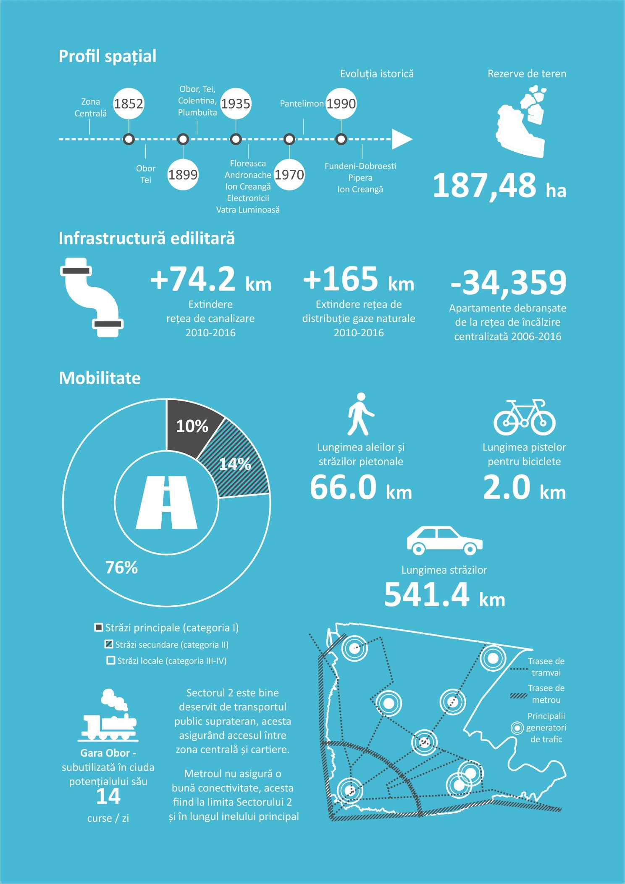

Provocări climatice şi de mediu
Teritoriul Sectorului 2 al Municipiului București se remarcă prin favorabilitatea elementelor fizico-geografice pentru dezvoltarea cadrului construit și a activităților economice, fapt întărit și de prezența salbei de lacuri de pe râul Colentina (4 lacuri de agrement). Lacurile nu oferă doar un potențial pentru dezvoltarea activităților de agrement sau protecție împotriva inundațiilor prin amenajările hidrotehnice, ci au și un rol microclimatic important, atenuând fenomenul de insulă de căldură urbană caracteristic Municipiului București (creștere a temperaturilor cu circa 2 °C în centru față de periferie). Prin urmare, salba de lacuri poate fi considerată o competență distinctivă a Sectorului 2, necesar a fi valorificată mai mult în următorii ani.
Vulnerabilitatea Sectorului 2 al Capitalei la riscurile naturale este determinată în primul rând de situarea Municipiului București în cea mai expusă zonă la riscurile seismice la nivel european. Astfel, peste un sfert din clădirile expertizate și încadrate în clasa I de risc seismic din Municipiul București se află în Sectorul 2, iar zona cartierului Pantelimon este zona cu cea mai mare vibrație a terenului de pe teritoriul Capitalei în cazul unui seism major. Sunt necesare astfel măsuri urgente, atât în ceea ce privește consolidarea clădirilor, cât și în ceea ce privește informarea și conștientizarea populației cu privire la riscul seismic.
Scenariile cu privire la schimbările climatice indică o creștere a temperaturii medii anuale pentru Municipiul București cu 1,3 °C până în 2050. Deși 40 % din blocurile de locuințe eligibile au finalizat sau sunt pe cale să finalizeze lucrările de reabilitare termică, este necesară continuarea programului de eficientizare energetică a locuințelor colective, dar și a clădirilor publice de pe teritoriul Sectorului 2.
Pe raza Sectorului 2 nu există operatori economici care să înregistreze emisii semnificative de dioxid de carbon în ultimii ani, poluarea aerului din surse industriale fiind, implicit, redusă. Se poate interveni însă în vederea atenuării efectelor schimbărilor climatice prin reducerea poluării aerului cauzată de traficul rutier. Dacă pentru ceilalţi factori de mediu abiotici (apă, sol), Sectorul 2 înregistrează valori bune ale indicatorilor de monitorizare (inclusiv lipsa siturilor contaminate), stația de monitorizare a calității aerului Mihai Bravu a înregistrat depășiri importante în ultimii ani, în special în cazul indicatorilor PM10 și NO2 (depășire cu 50 % a valorii limită anuale în 2012 și 2013). Problemele de mediu generate de traficul rutier în sector (inclusiv depășirea valorilor limită de zgomot pe principalele artere de circulație) trebuie să fie soluționate prin intervenții care să vizeze ameliorarea mobilității urbane și creșterea ponderii deplasărilor efectuate cu transportul public, cu bicicleta sau pe jos.
O altă problemă de mediu cu care se confruntă Sectorul 2 este suprafața scăzută a spațiilor verzi – doar 12,43 mp / locuitor, cea mai scăzută dintre sectoarele Municipiului București. Majoritatea spațiilor verzi de mari dimensiuni se concentrează în zona salbei de lacuri, teritoriul aflat în interiorul primului inel de circulații fiind astfel slab deservit.

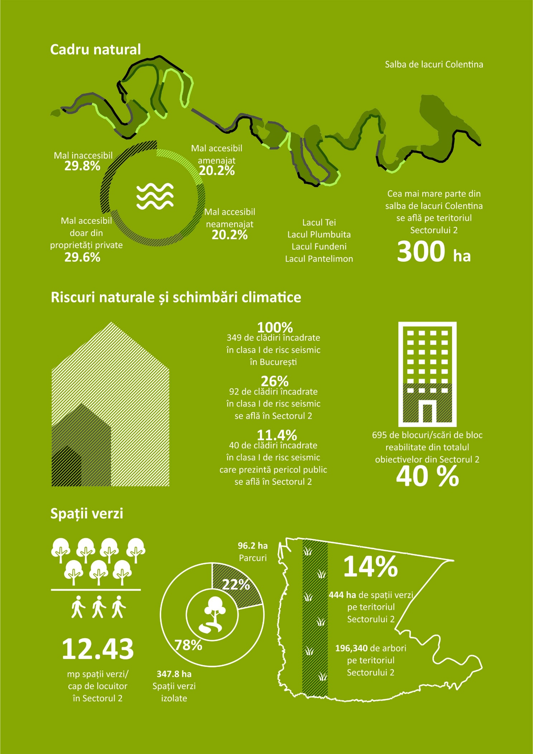

Provocări administrative
Migraţia resurselor umane din cadrul Primăriei Sectorului 2 către sectorul privat a reprezentat în ultimii ani o problemă majoră. Acest fapt a afectat derularea activităţii pe fondul insuficienţei personalului, necesitând şi suplimentarea cursurilor de specializare a noilor angajaţi, foarte importante pentru desfăşurarea în mod eficient a sarcinilor. Odată cu noua lege a salarizării funcţionarilor publici, aprobată şi implementată în anul 2017, acest proces de migraţie a fost diminuat considerabil.
O altă problemă cu care se confruntă Primăria Sectorului 2 este birocraţia accentuată şi informatizarea redusă a serviciilor din cadrul administraţiei, a lipsei arhivării electronice precum şi a legislaţiei care încă impune utilizarea semnăturii olografe pe majoritatea documentelor oficiale emise în cadrul administraţiei.
Un aspect pozitiv este implicarea şi determinarea funcţionarilor din cadrul Primăriei de a răspunde într-un mod cât mai eficient nevoilor cetăţenilor şi de a găsi şi implementa cele mai eficiente modalităţi în acest sens.
În cadrul consultărilor publice cu cetăţenii pentru realizarea prezentei Strategii a fost ridicată problema lipsei de reacţie a autorităţilor la problemele reale, birocraţia exagerată, nefinalizarea proiectelor începute şi lipsa de transparenţă. Crearea şi implementarea unui instrument de comunicare cu cetăţenii şi implicare a acestora în procesul decizional este necesar atât pentru a rezolva nevoile reale ale comunităţii, cât şi pentru responsabilizarea acestora şi dezvoltarea spiritului civic, în direcţia susţinerii proiectelor implementate de Primărie pentru îmbunătăţirea condiţiilor de trai ale cetăţenilor şi pentru dezvoltarea Sectorului 2.

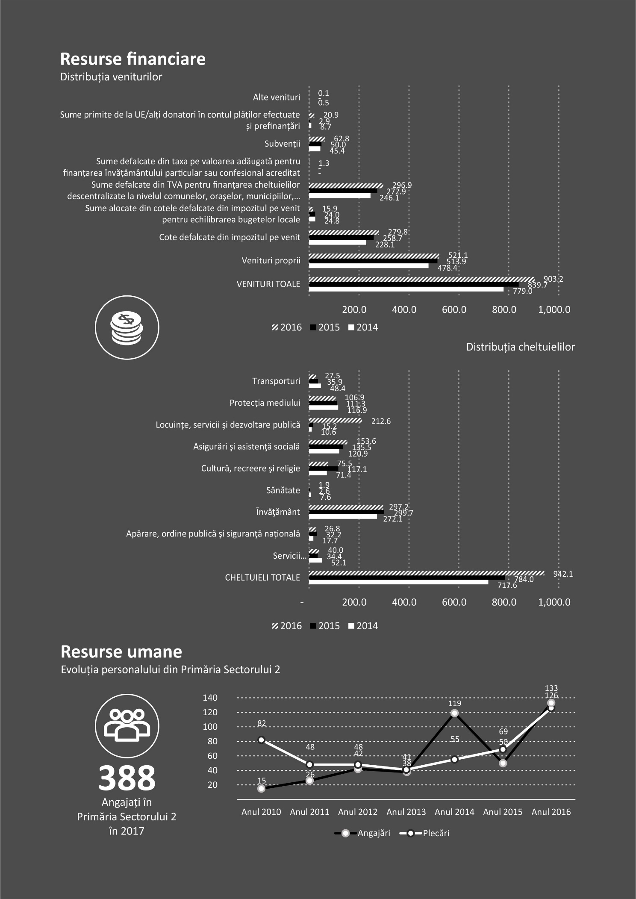



CONCEPTUL DE DEZVOLTARE STRATEGICĂ

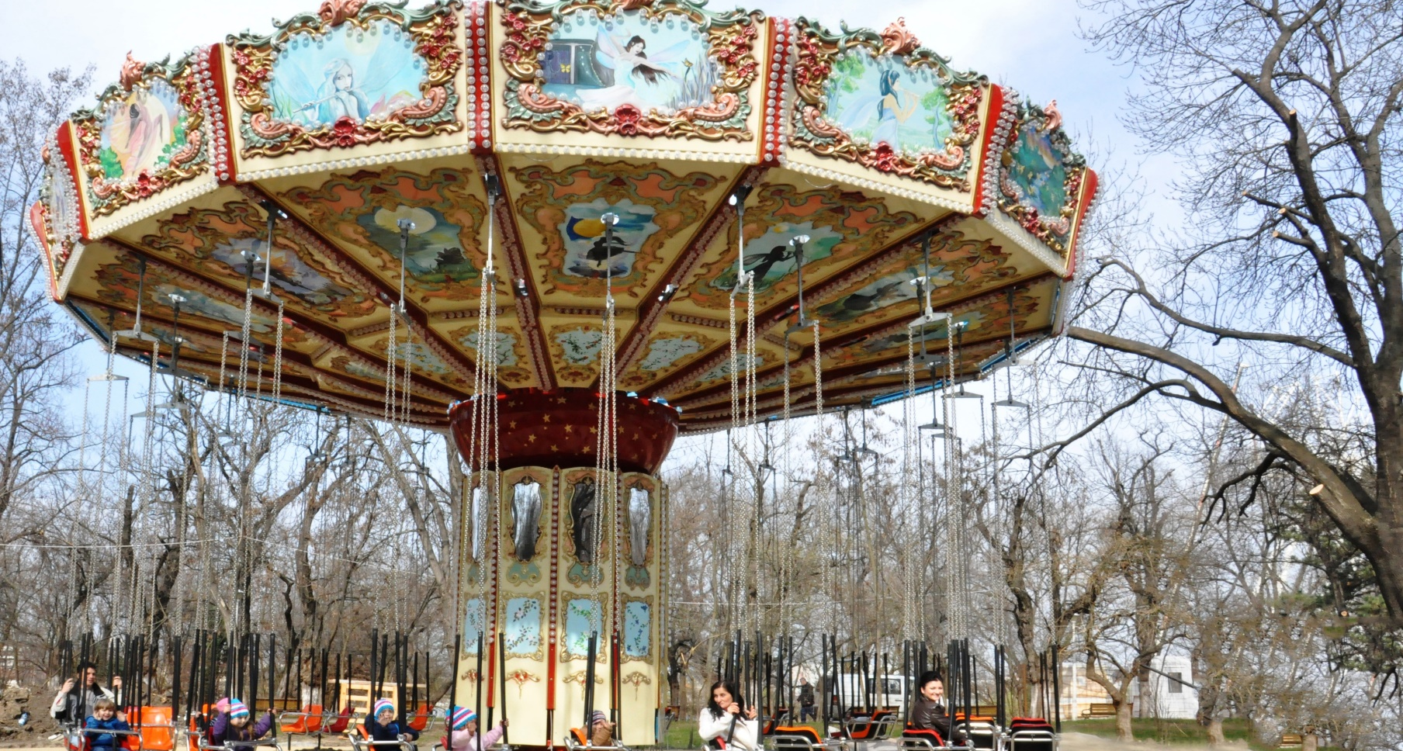

III.1. Concept de dezvoltare pentru perioada 2016-2025

III.1.1 Viziune
Recunoscut ca sector de agrement şi dezvoltare economică policentrică la nivel municipal, Sectorul 2 este orientat către reţeaua verde-albastră definită de salba de lacuri, fiind racordat totodată la centrul istoric prin axe verzi şi trasee culturale care, la rândul lor, revigorează principalele zonele rezidenţiale, unde cetăţenii beneficiază de locuire, dotări şi servicii de înalta calitate, fiind o comunitate proactivă.
În anul 2025 Sectorul 2 se caracterizează ca principalul pol de agrement al Bucureștiului. Acest statut este susținut de rețeaua de spaţii verzi și dotări de agrement dezvoltate în lungul salbei de lacuri conectate printr-o rețea de axe verzi de principalele zone rezidențiale, dar și de Arena Națională.
Structura policentrică bazată pe conversia fostelor zone industriale asigură o bună distribuție a locurilor de muncă în teritoriu și un mix funcțional favorabil. Astfel, pe teritoriul Sectorului 2 se identifică 5 mari concentrări de locuri de muncă:
1. zona de birouri Pipera;
2. zona Obor-Delfinului, un important centru comercial şi de birouri completat de postura de poartă de intrare în oraş;
3. zona UTCB;
4. complexul comercial Dragonul Roşu;
5. centrul istoric caracterizat de birouri (mai ales industrii creative) şi servicii specifice sectorului turistic.
Toate aceste zone stau la baza economiei Sectorului 2 şi se află într-un dialog permanent cu administrația publică pentru a asigura o bună guvernanță. Tot în această categorie este inclusă şi relația între administrația publică şi cetățeni, susținută de o varietate amplă de instrumente de comunicare şi facilitare TIC.
Calitatea ridicată a locuirii este susținută în primul rând de o rețea amplă de spaţii verzi racordată la zona de agrement din lungul salbei de lacuri. Zonele rezidențiale beneficiază de un acces facil la unități de învățământ bine echipate şi performante, dar şi la alte dotări de interes cotidian. Cartierele de locuinţe colective sunt caracterizate prin spaţii comunitare atractive pentru toate categoriile de vârstă, circulaţii pietonale atractive şi sigure, reuşind totodată să acopere nevoia de parcări rezidenţiale printr-o serie amplă de parcări subterane multietajate.
Fondul de locuințe colective reabilitat asigură un consum energetic scăzut şi un confort ridicat. Nevoia de unități locative este suplimentată prin noi dezvoltări rezidențiale în zonele Petricani / Fabrica de Glucoză, Obor-Delfinului sau Fundeni-Dobroești. Noile dezvoltări rezidențiale şi de birouri sunt deservite şi de legături rutiere suplimentare care asigură o mai bună conectivitate la nivelul Sectorului 2.
În ceea ce privește accesibilitatea, peste 80% din zonele construite ale Sectorului 2 sunt deservite de rețeaua velo, iar peste 95 % din acestea au acces facil la rețeaua de transport public. Atractivitatea ridicată a tansportului public de suprafață este datorată în cea mai mare măsură prioritizării prin benzi dedicate, reprezentând astfel o alternativă viabilă la deplasările cu autovehiculul privat. Rețeaua de metrou asigură legături optime cu zona centrală şi cu zonele aflate în lungul inelului central. Centrul istoric este pus în valoare prin trasee (sau zone) pietonale atractive care formează axe culturale (ex. traseul interbelic) sau verzi menite să asigure și legături facile cu principalele zone rezidențiale.
În concluzie, anul 2025 surprinde Sectorul 2 ca un important centru de agrement, cu o calitate ridicată a locuirii, o atractivitate sporită pentru investiții, reprezentând totodată un model de bună guvernare.

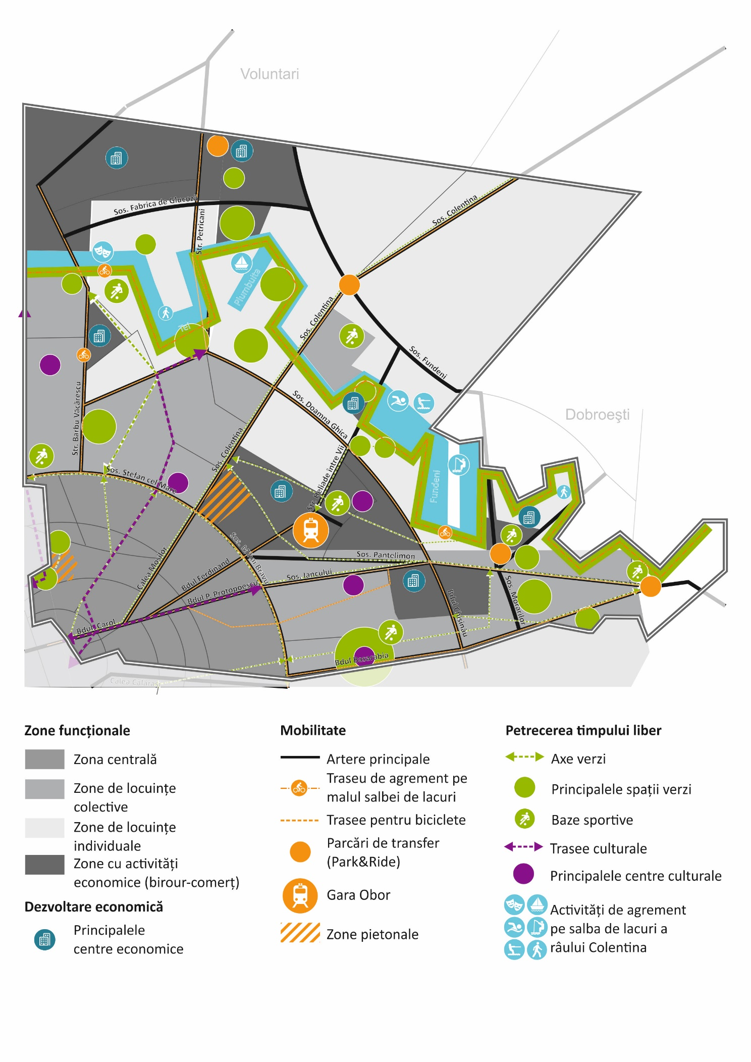

III.1.2. Obiective
O1. LOCUIRE, SERVICII ŞI CULTURĂ ADAPTATE UNEI COMUNITĂŢI ACTIVE ŞI IMPLICATE
ŢINTE: 10% din totalul populaţiei din Sectorul 2 este populaţie dezavantajată – orizont 2025
Obiectivul are ca scop crearea de facilităţi pentru ca toţi locuitorii oraşului să aibă condiţii bune de trai şi să poată participa activ la dezvoltarea culturală şi socială a Sectorului 2. Prin urmare, obiectivul propune crearea de servicii publice performante care asigură satisfacerea nevoilor tuturor categoriilor de beneficiari, cu accent pe susţinerea performanţei educaţionale, diversificarea activităților culturale şi siguranţa în spaţiul public. De asemenea, se propune reabilitarea fondului de locuințe la nivelul Sectorului 2 prin măsuri de eficientizare energetică și reducere a vulnerabilității seismice.
1.1 Dotări şi servicii conexe locuirii dezvoltate în toate zonele Sectorului 2
Obiectivul propune dezvoltarea infrastructurii educaționale astfel încât tot teritoriul urban să fie deservit de dotări școlare de proximitate moderne, cu facilități care să mențină tinerii interesați de procesul educațional, să îi orienteze în carieră și să le ofere posibilitatea de performanță în toate domeniile cerute pe piaţa muncii. O atenţie deosebită va fi acordată consolidării pregătirii profesionale, indiferent de calificare, cu o serie de competenţe antreprenoriale specifice economiei de piaţă şi promovării învăţământului pe tot parcursul vieţii.
Obiectivul este detaliat în următoarele direcţii de acţiune:
D1.1.1 Extinderea, reabilitarea, modernizarea şi dotarea infrastructurii educaţionale;
D1.1.2 Creşterea competențelor în cadrul învăţământului profesional şi tehnic (ÎPT);
D1.1.3 Consiliere şi îmbunătățire a accesului la educaţie;
D1.1.4 Asigurarea de servicii medicale de bază.
1.2 Asistență și servicii sociale integrate pentru toate categoriile de utilizatori
Obiectivul îşi propune extinderea, diversificarea și adaptarea infrastructurii de servicii sociale la nevoile comunității, având ca scop creşterea integrării persoanelor defavorizate şi a persoanelor vârstnice în viaţa urbană prin dezvoltarea de servicii sociale integrate (educaţionale, sociale, locative, sanitare şi economice) pentru toate categoriile de utilizatori şi adaptate nevoilor specifice ale mediului bucureştean, alături de creşterea capacităţii instituţionale de a oferi aceste servicii.
Obiectivul propune totodată intervenţii în Zonele Urbane Marginalizate şi integrează acţiuni ca regenerarea spaţilor publice, servicii sociale dedicate constituite în urma unor studii şi strategii aprofundate, precum şi oferirea unei game de oportunităţi de reintegrare pe piaţa muncii care să ajute la formarea de capital uman proactiv, în vederea depăşirii condiţiei sociale.
Obiectivul este detaliat în următoarele direcţii de acţiune:
D1.2.1 Asigurarea de servicii sociale destinate persoanelor vârstnice şi cu dizabilităţi;
D1.2.2 Asigurarea de servicii sociale destinate copilului şi/sau familiei;
D1.2.3 Asigurarea de servicii sociale pentru persoanele defavorizate.
1.3 Fond de locuințe sigur şi de calitate
Ţinând cont că doar 40 % din asociațiile de proprietari eligibile la nivelul locuințelor colective din Sectorul 2 au realizat lucrări de eficientizare energetică prin Programul Național de Reabilitare Termică, în vederea reducerii consumului de energie și implicit, a sporirii confortului rezidenților, obiectivul propune măsuri de eficientizare energetică a cartierelor de locuințe colective: continuarea programului de reabilitare termică, precum și implementarea unor proiecte de distribuție inteligentă a energiei electrice.
Mai mult, având în vedere situația clădirilor cu risc seismic din Sector (aproximativ un sfert din totalul clădirilor expertizate și încadrate în clasa I de risc seismic din Municipiul București se află pe teritoriul Sectorului 2), obiectivul propune o serie de măsuri pentru a reduce vulnerabilitatea populației la riscul seismic (program de consolidare clădiri publice, proiecte de conștientizare a populației).
Obiectivul propune de asemenea reglementarea urbanistică coerentă a unor noi zone rezidențiale cu funcțiuni complementare pe teritoriul Sectorului 2 (zona Fundeni – Doborești), precum și construirea unor locuințe pentru tineri și a unor locuințe sociale.
Obiectivul este detaliat în următoarele direcţii de acţiune:
D1.3.1. Eficientizarea energetică a locuințelor colective;
D1.3.2. Reducerea vulnerabilitaţii la risc seismic;
D1.3.3. Dezvoltarea unui fond de locuințe de calitate.
1.4 Cultura – catalizator al dezvoltării urbane
Obiectivul îşi propune modernizarea, extinderea și adaptarea infrastructurii culturale și de petrecere a timpului liber conform nevoilor comunități. O preocupare esențială este și revitalizarea spațiilor abandonate (inclusiv a celor industriale) ca spații culturale alternative.
Prin măsurile prevăzute se are în vedere diversificarea ofertei culturale și îmbunătățirea calităţii fondului construit şi a imaginii urbane prin revitalizarea unor spații, inclusiv în zonele periferice fapt ce va conduce și la descentralizarea ofertei culturale și prezența acesteia în cartiere, nu doar la nivel central.
O măsură extrem de importantă este și implicarea cetățenilor în procesul cultural, dobândind un rol activ în definirea și asumarea identității, unde spațiul urban = spațiu public.
Obiectivul este detaliat în următoarele direcţii de acţiune:
D2.3.1 Consolidarea viziunii strategice cu privire la domeniul cultural;
D2.3.2 Definirea identității locale prin contribuție participativă;
D2.3.3 Reabilitarea, modernizarea și dotarea infrastructurii culturale;
D2.3.4 Descentralizarea ofertei culturale.

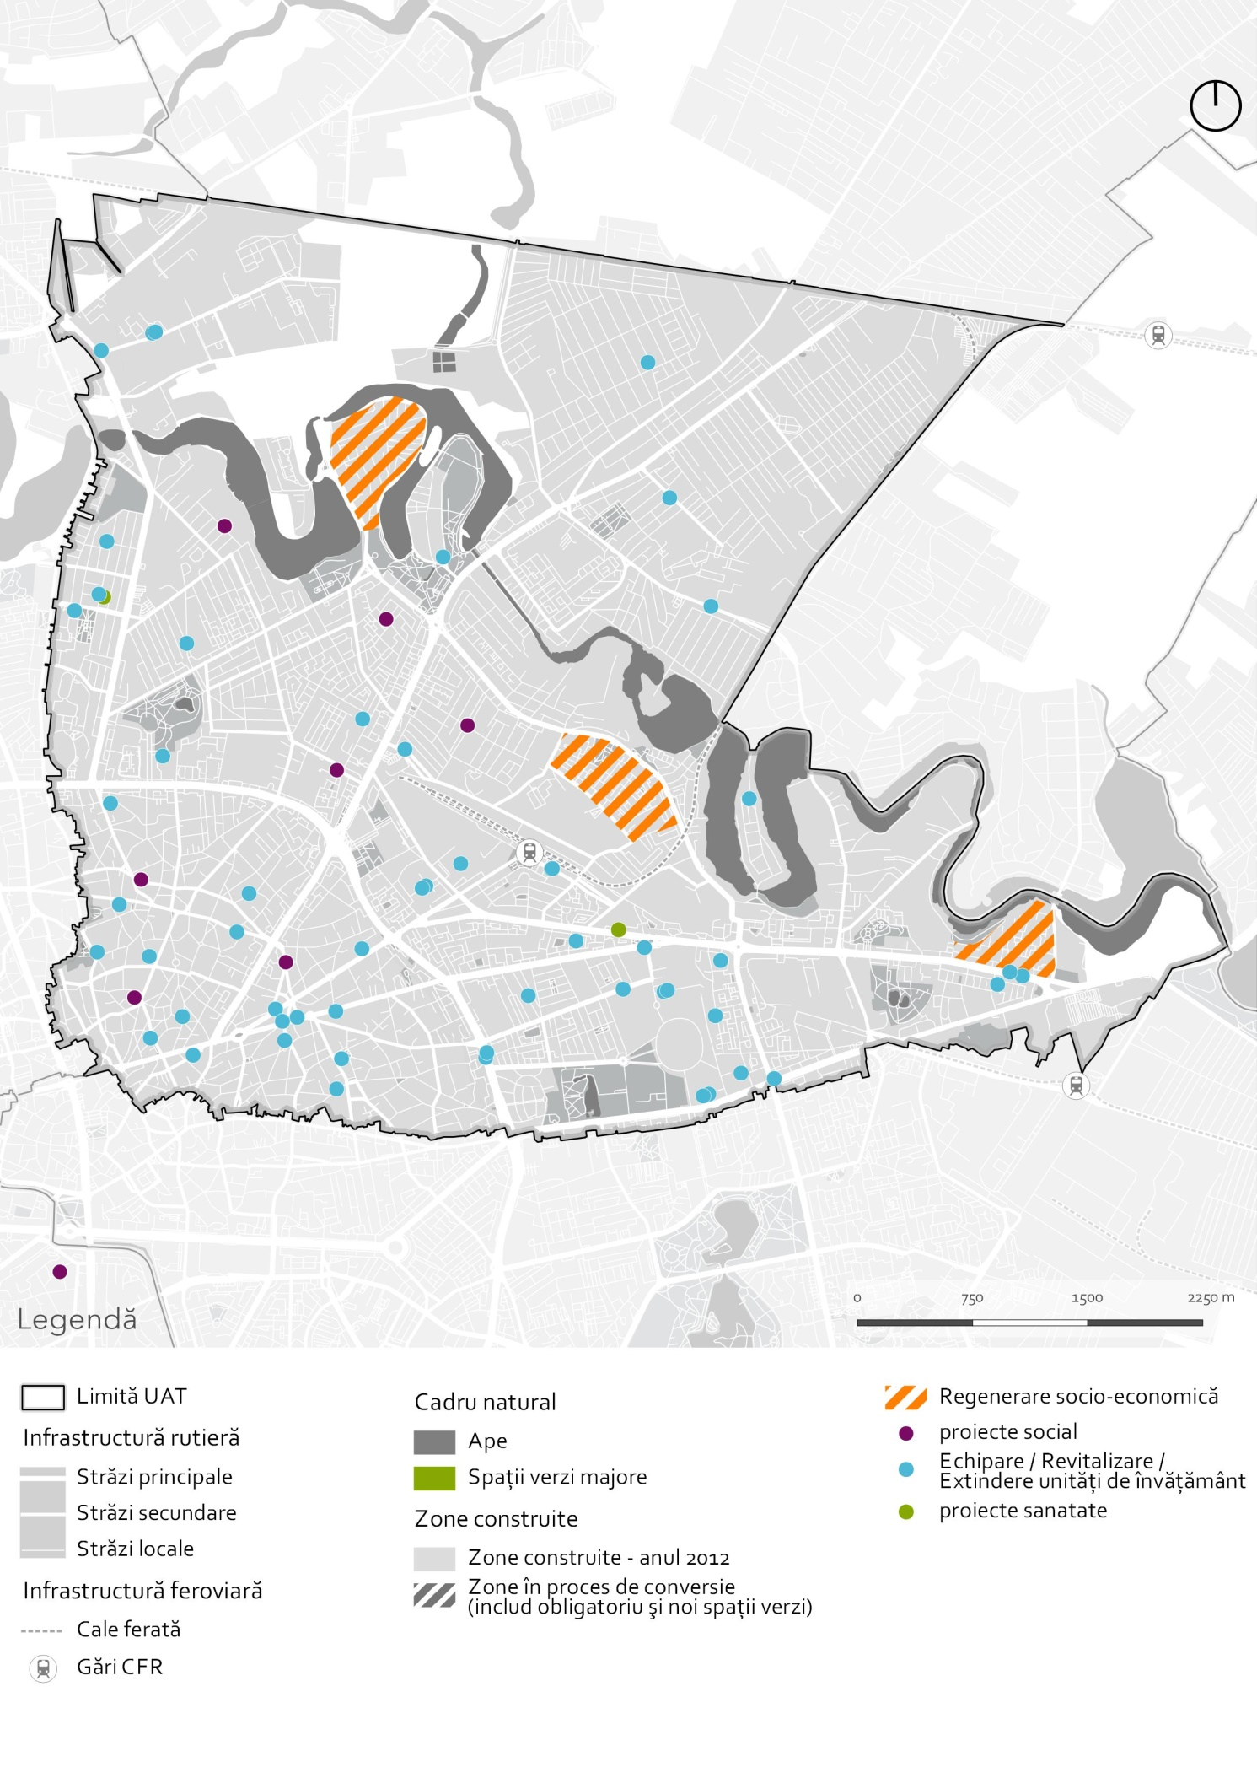
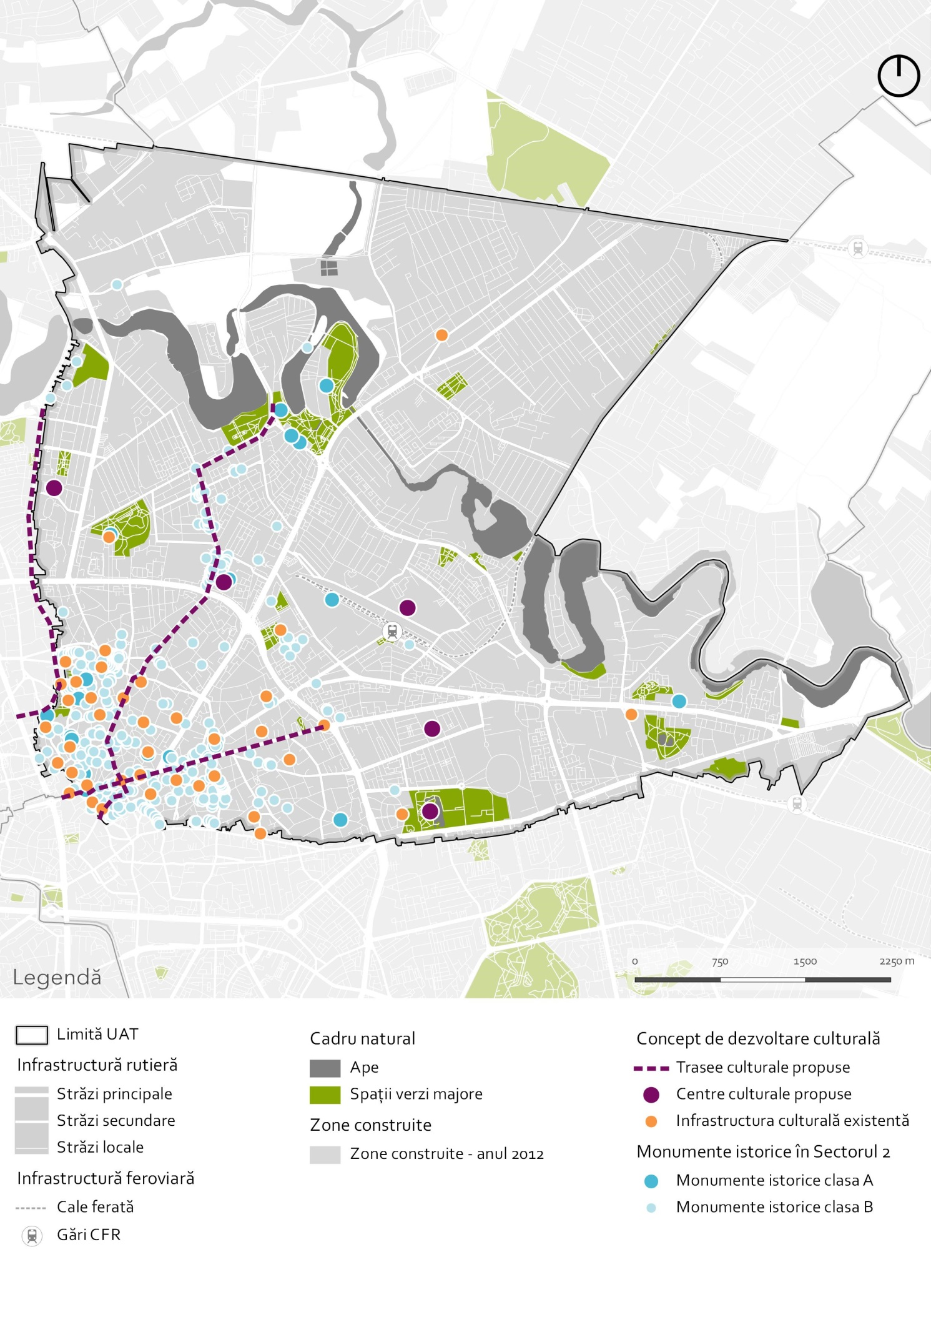
O2. SECTOR CU ATRACTIVITATE CRESCUTĂ PENTRU FORȚA DE MUNCĂ ȘI COMPANII
ŢINTE: 20% Creştere procentuală a numărului de salariaţi în Sectorul 2 – orizont 2025
2500 de locuri de muncă create datorită intervenţiei administraţiei – orizont 2025
Acest obiectiv are în vedere dezvoltarea mediului de afaceri la nivelul Sectorului 2, prin dezvoltarea de proiecte cu efect de multiplicare economică asupra agenţilor economici de pe raza teritoriului sectorului, în vederea creării de noi locuri de muncă, a creşterii nivelului de trai al locuitorilor şi a sporirii veniturilor la bugetul local.
2.1 Un sector cu o dezvoltare economică echilibrată a tuturor zonelor
Sectorul 2 beneficiază de prezența unor resurse de teren importante, ce au potențialul de a deveni poli de dezvoltare importanți, cu condiția unei planificări urbane coerente, transpuse în proiecte urbane integrate.
Cea mai importantă astfel de zonă este, fără îndoială, cea situată la nord de Piața Obor, ce cuprinde zona industrială, în prezent abandonată, dezvoltată în relație directă cu Gara de Est. Recent, în această zonă au avut loc investiții importante (Veranda Mall), interesul ridicat al investitorilor fiind ilustrat și de documentațiile de urbanism recente supuse dezbaterii la Primăria Municipiului București.
Alte trei zone cu potențial de dezvoltare sunt zona Institutului URBAN-INCERC – Filatura Română, zona Petricani și zona Barbu Văcărescu – Gheorghe Țițeica, care poate deveni un pol urban principal al capitalei în cazul în care actualele investiții, în sectoarele rezidențial și comercial, sunt completate prin dezvoltarea unei zone de activități economice terțiare (prelungire la sud a actualului pol Aurel Vlaicu – Pipera).
O dezvoltare economică echilibrată la nivelul întregului teritoriu reprezintă una din priorităţile Sectorului 2, pentru o dezvoltare uniformă şi reducerea disparităţilor la nivel local. În acest sens, sunt necesare măsuri care să permită atragerea strategică a investitorilor şi o viziune strategică care să folosească în mod eficient resursele disponibile şi să ia în considerare interesele comunităţii locale în elaborarea de proiecte şi programe pentru dezvoltarea integrată a Sectorului 2.
Obiectivul este detaliat în următoarele direcţii de acţiune:
D2.1.1. Dezvoltarea echilibrată a infrastructurii necesare dezvoltării de afaceri la nivelul întregului sector;
D2.1.2. Atragerea strategică de investitori.
2.2 Un sector atractiv pentru mediul de afaceri în cadrul Regiunii Bucureşti-Ilfov
Dezvoltarea economică este strâns legată de dezvoltarea mediului de afaceri pe teritoriul Sectorului 2, datorată în special contribuţiei agenţilor economici la bugetul local, dar şi investiţiilor acestora în infrastructură, generarea de locuri de muncă, creşterea atractivităţii teritoriului şi implicit dezvoltarea acestuia.
Dezvoltarea firmelor este îngreunată de mai multe probleme, dintre care putem enumera: lipsa de stimulente financiare, birocraţie şi termene lungi pentru diverse avize şi aprobări, lipsa de spaţii şi terenuri pentru dezvoltare, lipsa de programe de instruire şi educaţie antreprenorială etc.
Crearea unui mediu propice desfăşurării afacerilor presupune asigurarea infrastructurii de bază, susţinerea dezvoltării agenţilor economici, acordarea de facilităţi, dezvoltarea de parteneriate şi încurajarea comunicării şi implicării agenţilor economici în acţiuni benefice tuturor actorilor relevanţi.
Obiectivul este detaliat în următoarele direcţii de acţiune:
D2.2.1. Îmbunătăţirea capacităţii administraţiei de a oferi servicii publice de calitate mediului de afaceri;
D2.2.2. Promovarea şi susţinerea iniţiativelor antreprenoriale/start up.
2.3 Facilitarea calificării/recalificării forţei de muncă în conformitate cu cerinţele pieţei
Lipsa forţei de muncă specializate este una din principalele probleme cu care se confruntă mediul de afaceri, nu doar la nivelul Sectorului 2, ci la nivel naţional. Corelarea cererii şi ofertei de forţă de muncă reprezintă una din principalele piedici în dezvoltarea economică resimţită la nivelul agenţilor economici prin incapacitatea de dezvoltare din cauza lipsei forţei de muncă, dar şi la nivelul populaţiei care se află în deficultate atunci când este în căutarea unui loc de muncă.
Obiectivul este detaliat în următoarele direcţii de acţiune:
D2.3.1. Facilitarea corelării cererii și ofertei pe piața muncii;
D2.3.2. Încurajarea participării la educaţie şi susţinerea programelor de calificare/recalificare a forţei de muncă.
2.4 Promotor al cercetării, dezvoltării şi inovării
Corelarea nevoilor de dezvoltare cu evoluţia ştiinţei şi tehnologiei, colaborarea între sectoarele de activitate orientată spre rezolvarea prin inovare a problemelor identificate, au un impact semnificativ în activitatea agenţilor economici, conducând la o economie competitivă, bazată pe performanţă. Soluţiile inovatoare pot îmbunătăţi radical calitatea bunurilor şi serviciilor. Cu toate acestea, colaborarea între furnizorii de astfel de servicii şi autorităţi, pe de-o parte, şi instituţiile CD publice, pe de altă parte, continuă să fie limitată.
Obiectivul este detaliat în următoarele direcţii de acţiune:
D2.4.1. Promovarea dezvoltării şi utilizării Tehnologiei Informaţiei şi Comunicaţiilor (TIC) şi a tehnologiilor înalte nepoluante;
D2.4.2. Promovarea inovării, cercetării dezvoltării şi a schimbului de tehnologie.

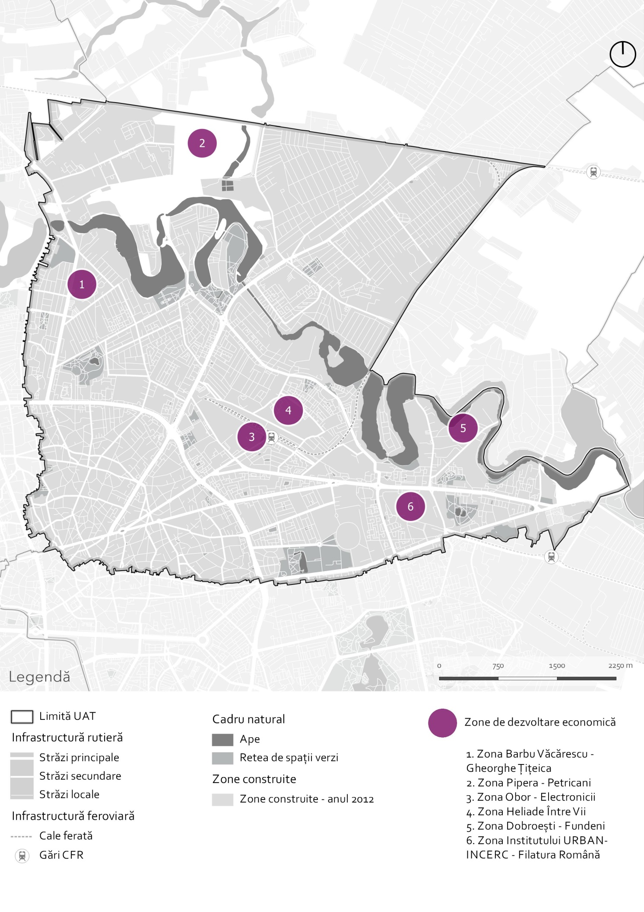

O3. INFRASTRUCTURĂ URBANĂ ADAPTATĂ LA NEVOILE ACTUALE ŞI VIITOARE
ŢINTE: 13.9% din totalul deplasărilor se realizează cu mijloace nemotorizate – orizont 2030
37.8 % din totalul deplasărilor se realizează cu transportul public – orizont 2023
3.1 Infrastructură tehnico-edilitară ce răspunde nevoilor populației
Se va avea în vedere acoperirea cu rețele tehnico-edilitare a întreg teritoriului Sectorului 2, prin extinderea rețelelor de apă, canalizare și gaze naturale în arealele unde acestea lipsesc în prezent. Eficiența infrastructurilor tehnico-edilitare va fi asigurată prin lucrări de reabilitare periodice, investițiile fiind corelate între ele și în timp prin intermediul unui Plan Coordonator la nivelul Sectorului 2. O altă prioritate în acest sens o constituie eficientizarea sistemului de management al deșeurilor în Sectorul 2, principala nevoie fiind creșterea gradului de reciclare a deșeurilor, ce poate fi asigurată prin implementarea unui sistem funcțional de colectare selectivă la nivelul zonelor de locuit.
Pentru implementarea sistemului de colectare selectivă vor fi luate în considerare concluziile studiului de oportunitate realizat de către Primăria Sectorului 2 în acest sens. Se recomandă definirea unor măsuri punitive pentru proprietarii / asociațiile de proprietari care nu realizează colectarea selectivă a deșeurilor, dar și includerea unor măsuri care să stimuleze locuitorii sectorului să colecteze selectiv (reducere taxă de salubritate pentru asociațiile de proprietari unde colectarea selectivă este realizată conform).
Obiectivul va fi operaţionalizat prin următoarele direcţii de acţiune:
D3.1.1. Acoperirea cu rețele tehnico-edilitare a întregului teritoriu al Sectorului 2;
D3.1.2. Creșterea salubrității și eficientizarea sistemului de gestiune a deșeurilor menajere la nivelul Sectorului.
3.2 Infrastructură rutieră care să asigure o bună conectivitate la nivelul sectorului
Sectorul 2 păstrează şi în prezent probleme de conectivitate, mai ales pe axa N-S, peste salba de lacuri, dar şi în fostele zone industriale care au o permeabilitate foarte scăzută în ceea ce priveşte reţeaua rutieră. Astfel, obiectivul face referire în principal la noi legături rutiere sau pietonale care să asigure o descărcare treptată a tramei actuale.
D3.2.1 Ameliorarea conectivităţii la nivelul infrastructurii rutiere;
D3.2.2 Ameliorarea conectivităţii în lungul salbei de lacuri Colentina.
3.3 Infrastructură adecvată care să susţină modalităţile de deplasare cu emisii scăzute
Acest obiectiv are la bază nevoia de reducere a numărului de deplasări cu autovehiculul individual în favoarea mijloacelor de deplasare cu emisii scăzute. Astfel, majoritatea proiectelor incluse se referă la conturarea unei reţele velo alături de dotările aferente, creşterea atractivităţii transportului public, dar şi dezvoltarea de noi zone pietonale. De asemenea, obiectivul susţine şi trecerea către utilizarea autovehiculelor electrice.
D3.3.1 Ameliorarea calităţii serviciilor de transport public la suprafaţă;
D3.3.2 Extinderea reţelei de transport public subteran (metrou);
D3.3.3 Extinderea infrastructurii velo şi a dotărilor aferente;
D3.3.4 Crearea de zone cu prioritate pentru pietoni;
D3.3.5 Încurajarea utilizării de autovehicule electrice.
3.4 Gestiune eficientă a mobilităţii prin utilizarea de instrumente de Tehnologia Informaţiei şi Comunicaţiilor (TIC)
Obiectivul are în vedere cu precădere utilizarea instrumentelor TIC pentru o mai bună gestiune a mobilităţii. Componentele principale se referă la informatizarea transportului public (e-ticketing), dar şi la extinderea sistemului de management al traficului pentru a putea optimiza funcţionarea intersecţiilor semaforizate şi pentru a putea inclusiv prioritiza transportul public.
D3.4.1 Extinderea şi modernizarea sistemului de management al traficului;
D3.4.2 Integrarea instrumentelor de tip ITS în transportul public.
3.5 Reţea de parcaje rezidenţiale şi de transfer care să satisfacă nevoia de parcare
Obiectivul vine în întâmpinarea uneia dintre cele mai acute probleme ale Sectorului 2, deficitul de locuri de parcare (preponderent rezidenţiale). Astfel, se are în vedere conturarea unei politici de parcare la nivelul Capitalei care să susţină o gestiune mult mai eficientă a parcărilor existente. Accentul cade însă pe conturarea unui sistem de parcări rezidenţiale multietajate, a căror implementare ar putea elibera suprafeţe considerabile de teren ce ar putea fi amenajate ca spaţii publice comunitare. Pentru a reduce fluxurile motorizate din suburban către zona centrală, obiectivul include şi o reţea de parcări de tip „Park&Ride” care să asigure condiții optime de transfer la transportul în comun.
D3.5.1 Amenajarea de parcări rezidenţiale;
D3.5.2 Amenajarea unei reţele de parcări de transfer;
D3.5.3 Dezvoltarea unei politici pentru gestionarea şi reglementarea parcărilor la nivelul Municipiului Bucureşti.

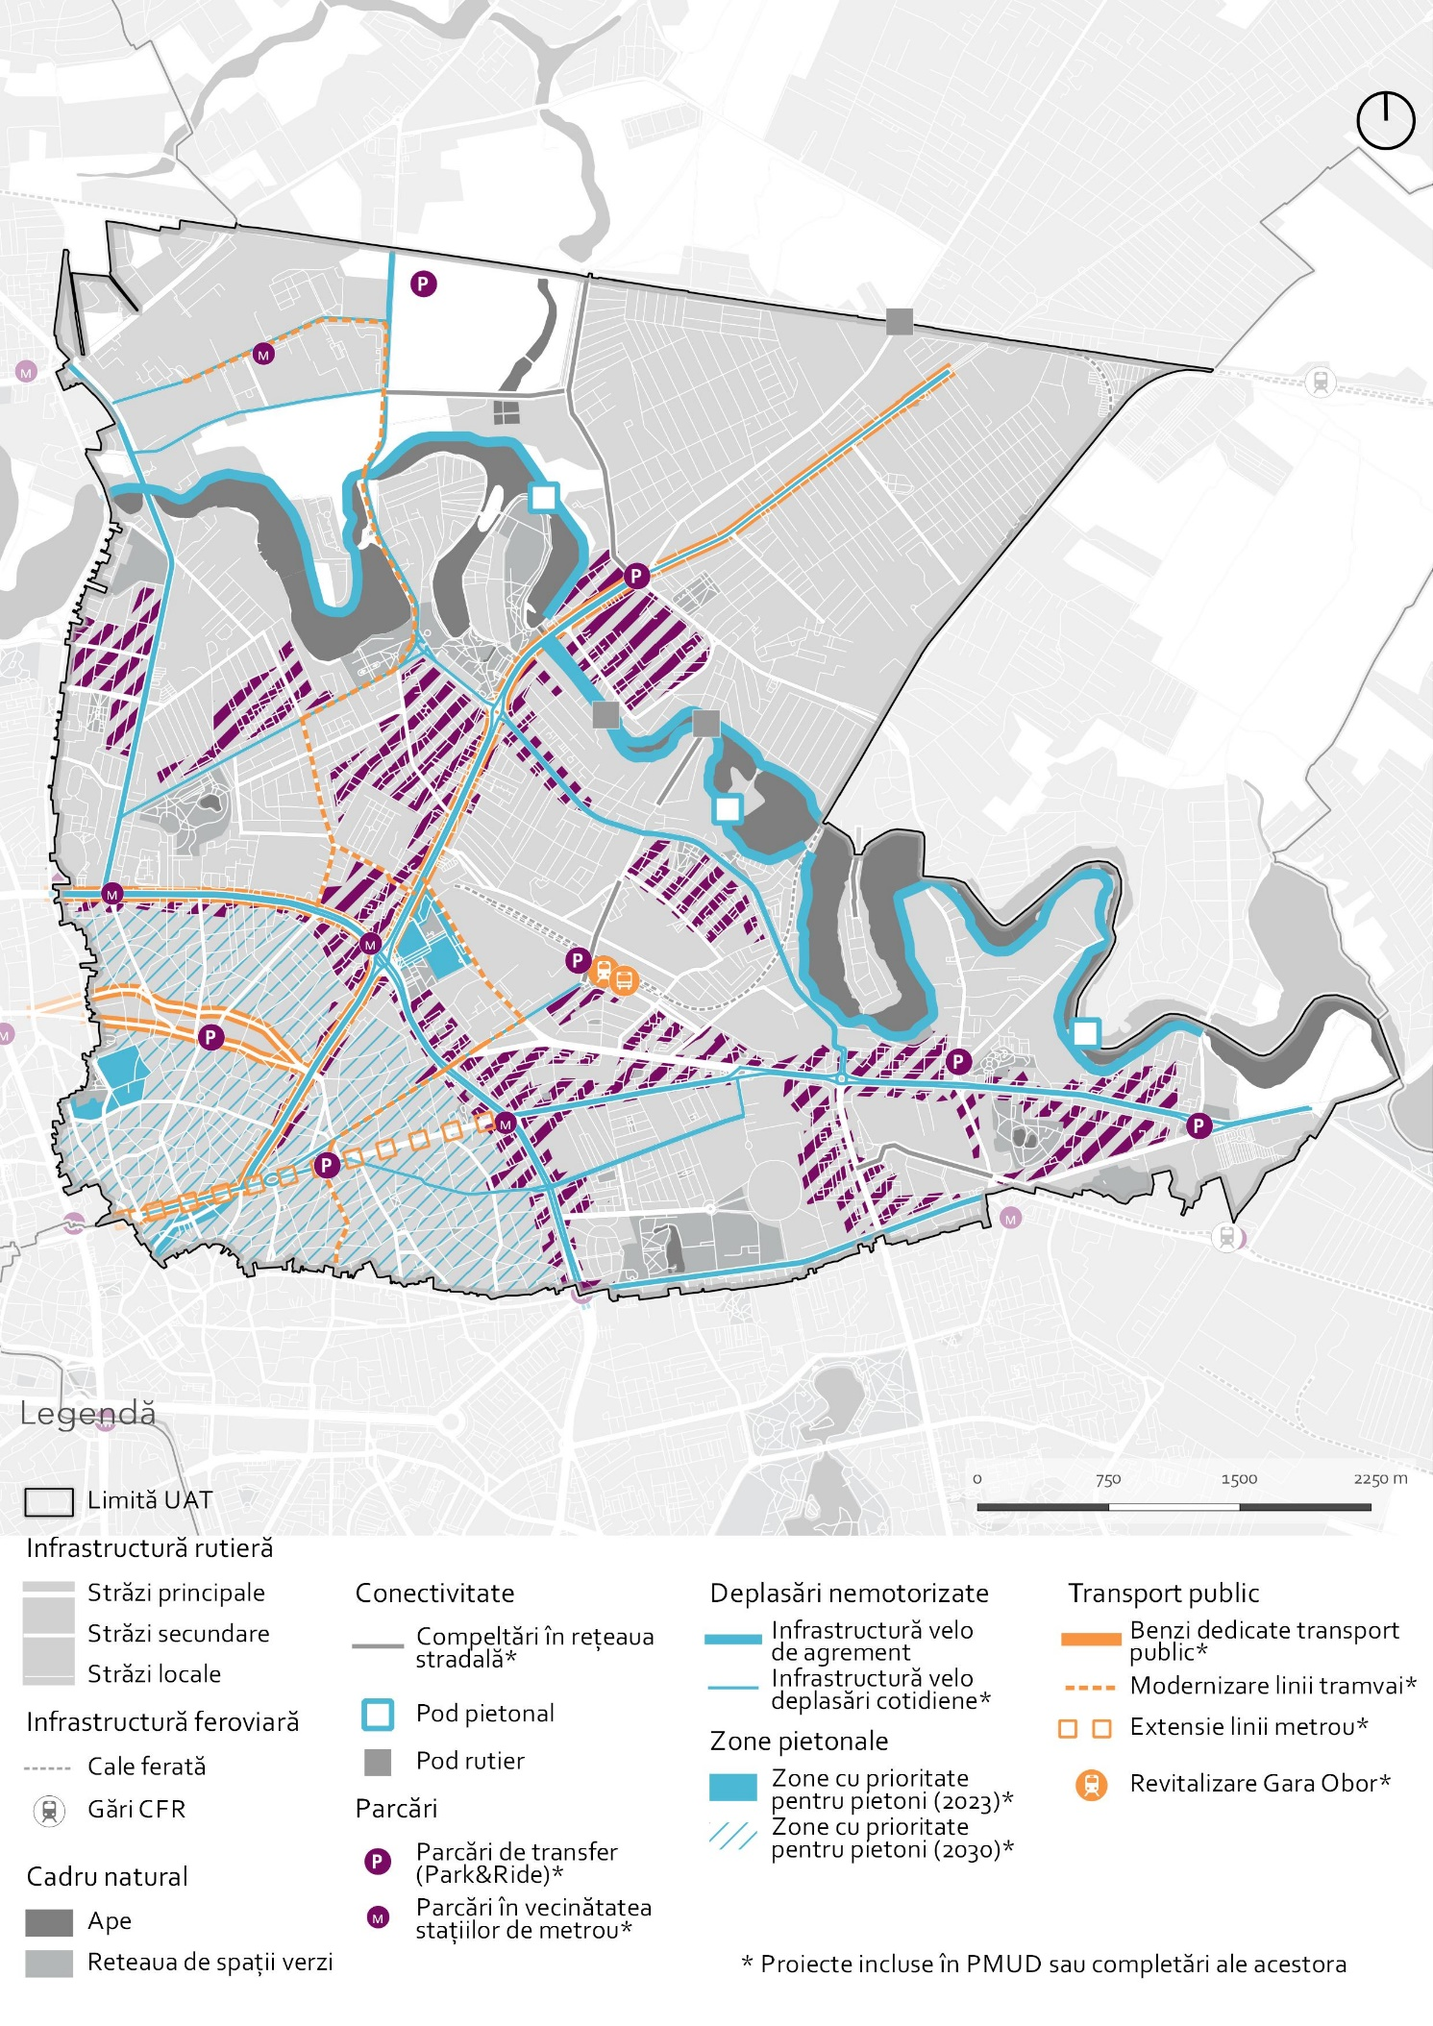

O4. SECTOR 2 – MODEL DE DEZVOLTARE SISTEM VERDE-ALBASTRU
ŢINTE: 26 Mp spațiu verde / locuitor la nivelul Sectorului 2
Prezentul obiectiv are în vedere o dezvoltare a Sectorului 2 bazată pe crearea unui sistem verde-albastru coerent, care să valorifice potențialul oferit de cadrul natural (salba de lacuri de pe râul Colentina) și să consolideze rețeaua de spații verzi și baze sportive și de agrement existentă pe teritoriul Sectorului.
4.1 Salba de lacuri de pe râul Colentina – axă de concentrare a activităților de agrement și loisir
Dintre toate sectoarele Capitalei, pe teritoriul Sectorului 2 se află cea mai mare parte a salbei de lacuri de pe râul Colentina. Aceasta reprezintă o competență distinctivă a Sectorului, a cărei valorificare este însă doar parțială în prezent, singurele zone amenajate corespunzător fiind cele din zona Lacului Floreasca, împreună cu parcurile Tei și Plumbuita.
Prin urmare, acest obiectiv specific are în vedere atât amenajarea malurilor de lac aflate în stare de degradare în prezent (cea mai mare parte a lacurilor Dobroești și Fundeni), cât și sprijinirea unor activități de agrement (alimentație publică, dezvoltare sporturi nautice, organizare evenimente sportive) de-a lungul râului Colentina, care să sporească atractivitatea turistică a acestui areal din Sectorul 2.
Prin acțiunile prevăzute, se are în vedere inclusiv creșterea suprafeței de spații verzi, având în vedere că, în prezent, Sectorul 2 este sectorul cu cea mai mică suprafață de spații verzi pe cap de locuitor.
Obiectivul este detaliat în următoarele direcţii de acţiune:
D4.1.1 Amenajarea malurilor de lac aflate în prezent în stare de degradare;
D4.1.2 Sprijinirea de noi activități de agrement de-a lungul salbei de lacuri.
4.2 Sistem de spații verzi la nivelul Sectorului 2 extins și consolidat
În structura lor actuală, spațiile verzi de pe teritoriul Sectorului 2 nu răspund nevoilor populației, nici din punct de vedere cantitativ sau calitativ şi nici din punct de vedere al distribuției acestora în teritoriu. Deservirea cu spaţii verzi majore (parc / grădină) este deficitară în zonele periferice cu o densitate încă scăzută (Andronache, Pipera sau Fundeni). Pe de altă parte, raportând suprafața spațiilor verzi (parc / grădină / scuar) la populație apar dificultăți mari de capacitate în cartierele de locuințe colective cum ar fi Pantelimon, Colentina, dar şi în zone precum Gara Obor – Electronicii – Heliade între Vii sau chiar în zona centrală.
Astfel, pentru atenuarea problemei deficitului de spații verzi din zona centrală a Sectorului 2 (zona aflată în interiorul primului inel de circulații) se va avea în vedere revitalizarea scuarurilor existente, precum și crearea unor legături verzi de-a lungul unor axe principale (Str. Țepeș Vodă – Str. Frunzei, Str. Vasile Lascăr – Str. Viitorului – Str. Icoanei).
De asemenea, este necesară inclusiv reabilitarea și amenajarea de noi spații verzi în zona cartierelor de locuințe colective. În acest caz, vor fi propuse inclusiv acțiuni-pilot de implementare a unor soluții de tip terase verzi. În cartierele Floreasca, Iancului, Pantelimon și în zona B-dul Ferdinand – Str. Căminului vor fi implementate proiecte pilot integrate, vizând inclusiv amenajarea spațiilor verzi în parteneriat cu comunitatea locală.
Consolidarea sistemului de spații verzi la nivelul Sectorului 2 are în vedere și crearea unor legături între spațiile verzi de dimensiuni mai mari existente: Parcul Verdi – Parcul Circului – Parcul Tei sau Parcul Sticlăriei – Parcul Morarilor – Parcul Național. Se are în vedere reabilitarea Parcului Sticlăriei (ca parc ecologic), precum și a Parcului Național (reabilitare mobilier urban și dezvoltare sistem iluminat public).
Obiectivul este detaliat în următoarele direcţii de acţiune:
D4.2.1 Revitalizarea spațiilor verzi de mici dimensiuni din zona centrală a Sectorului 2;
D4.2.2 Amenajarea spațiilor verzi din zona cartierelor de locuințe colective;
D4.2.3 Reabilitarea spațiilor verzi de mari dimensiuni existente în Sectorul 2 și crearea de legături verzi între acestea.
4.3 Sectorul sportului
Obiectivul își propune în primul rând valorificarea resurselor existente la nivelul Sectorului 2: bazele sportive de mari dimensiuni, situate în special în zona salbei de lacuri, care ar putea fi reabilitate și modernizate, în parteneriat cu actualii lor administratori.
De asemenea, pentru zonele rezidențiale ale Sectorului în care dotările sportive lipsesc, dar și pentru noile zone rezidențiale prevăzute a se realiza în viitorul apropiat, este propusă realizarea de noi astfel de dotări.
Sunt propuse inclusiv programe și proiecte ”soft” ce vizează încurajarea activităților sportive pe teritoriul sectorului: parteneriate cu școlile generale și cu administratorii bazelor sportive private în vederea reglementării accesului public la dotările sportive ale acestora, dar și realizarea unei agende sportive a sectorului, cu măsuri privind organizarea unor competiții sportive sau a unor tabere urbane de sport.
Obiectivul este detaliat în următoarele direcţii de acţiune:
D4.3.1 Valorificarea bazelor sportive de mari dimensiuni existente pe teritoriul Sectorului 2;
D4.3.2 Realizarea de noi dotări sportive în zonele rezidențiale ale Sectorului;
D4.3.3 Sprijinirea activităților sportive din sectorul 2.

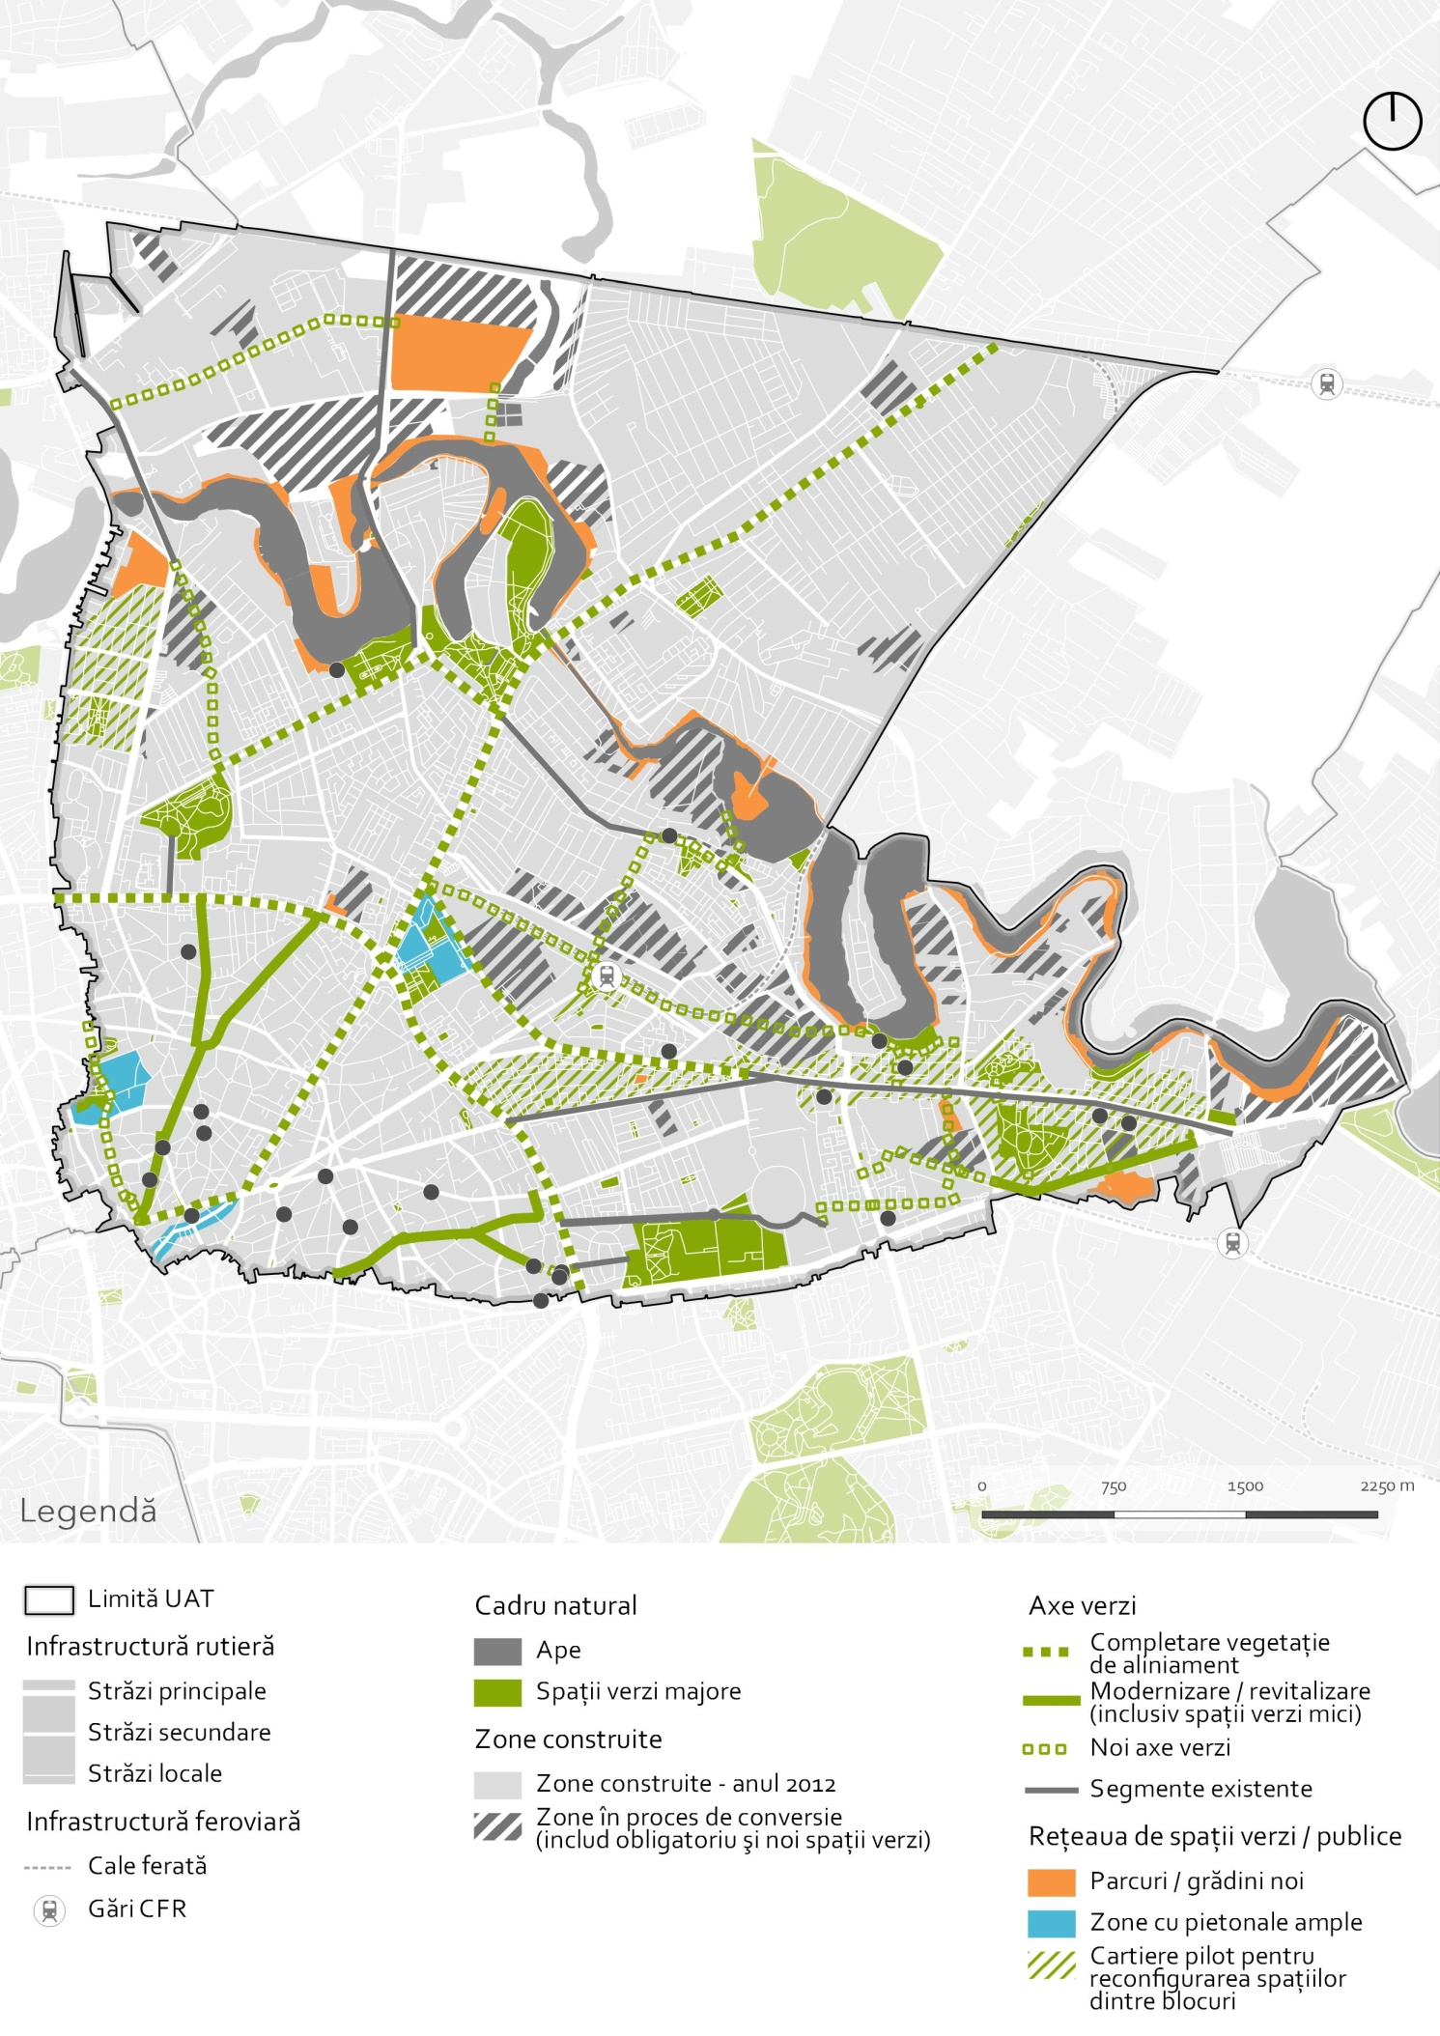

O5. ADMINISTRAȚIE PUBLICĂ PERFORMANTĂ
ŢINTE: -10% sesizările anuale ale cetăţenilor
+20% gradul de satisfacţie al cetăţenilor faţă de administraţia locală

Principalul rol al unei Administraţii publice locale este satisfacerea nevoilor comunităţii din raza teritoriului administrat.

Având în vedere faptului că această instituţie este responsabilă de gestionarea fondurilor alocate de către autorităţile centrale, dar şi a celor colectate de la contribuabilii care fac parte din comunitatea locală, distribuirea bugetului în mod responsabil şi eficient pentru creşterea bunăstării şi calităţii vieţii cetăţenilor trebuie să fie una din priorităţile administraţiei. Acest lucru se realizează cu resurse umane bine pregătite şi motivate care să gestioneze şi să dirijeze resursele materiale şi financiare către principalele priorităţi, asigurându-se în acelaşi timp un grad ridicat de transparenţă şi etică.

De asemenea, Administraţia publică locală are un rol important în dezvoltarea spiritului civic al cetăţenilor şi în încurajarea dialogului în direcţia exprimării şi implicării acestora în actul decizional la nivelul Primăriei Sectorului 2, pentru a răspunde cât mai bine nevoilor comunităţii.

Determinarea personalului Primăriei Sectorului 2, precum şi facilităţile oferite de diferitele surse de finanţare nerambursabile care sprijină dezvoltarea capacităţii administrative pentru a răspunde într-un mod cât mai eficient cerinţelor comunităţii reprezintă oportunităţi ce trebuie valorificate în direcţia creşterii gradului de informatizare a serviciilor oferite pentru îmbunătăţirea relaţiei cetăţean-administraţie publică.

Primăria este de asemenea un factor de coeziune pentru mediile economic, cultural, educaţional şi asociativ, motiv pentru care este foarte importantă implicarea sa în iniţierea şi susţinerea parteneriatelor în direcţia dezvoltării de proiecte inovative, cu efect benefic asupra dezvoltării comunităţii.

5.1 Administraţie deschisă şi receptivă la soluţii inovatoare
O condiţie esenţială pentru implementarea şi derularea în mod eficient a activităţilor furnizate de autorităţi o reprezintă implementarea unui management performant în cadrul administraţiei, ce presupune o abordare coerentă şi coordonată a aspectelor legate de procesul decizional, resurse umane, tehnologia informaţiei, asigurarea calităţii, derularea proceselor interne, precum şi receptivitatea la soluţii inovative, ca premise ale dezvoltării viitoare. Un management performant urmăreşte nu doar gestionarea situaţiilor cu care se confruntă la un moment dat, ci şi anticiparea situaţiilor viitoare, a tendinţelor şi chiar conturarea unora noi. O importanţă deosebită trebuie acordată managementului calităţii, promovării şi utilizării de bune practici, transferului de know-how şi cercetării şi inovării în administraţia publică.
Obiectivul este detaliat în următoarele direcţii de acţiune:
D5.1.1 Promovarea bunelor practici, a inovării, a schimbului de experienţă şi networking;
D5.1.2 Încurajarea dialogului cu administraţia în vederea furnizării de servicii publice eficiente.
5.2 Administraţie cu resurse umane competente care gestionează fondurile publice în mod eficient
Un factor important pentru creşterea eficienţei activităţilor administraţiei publice o reprezintă asigurarea şi gestionarea corectă a resurselor materiale utilizate, capacitatea de planificare şi programare a resurselor financiare, în strânsă legătură cu priorităţile identificate, având ca efect reducerea risipei şi utilizarea responsabilă a acestora pentru a genera dezvoltare. Pentru o gestionare eficientă a acestora este necesar totodată un management performant al resurselor umane, care asigură omul potrivit la locul potrivit, în funcţie de nevoile instituţiei, printr-o abordare strategică, unitară şi integrată a politicilor de personal, a procedurilor de recrutare, selecţie şi evaluare, precum şi dezvoltare profesională a personalului. Toate acestea au efect benefic asupra creşterii capacităţii administrative de a furniza servicii de calitate, de a genera, gestiona şi promova schimbare în scopul dezvoltării.
Obiectivul este detaliat în următoarele direcţii de acţiune:
D5.2.1 Realizarea de programe de specializare a resurselor umane;
D5.2.2 Realizarea unui plan pentru asigurarea resurselor materiale şi a infrastructurii necesare furnizării unor servicii de calitate;
D5.2.3 Studii, analize și documentații privind gestionarea eficientă a administrației și a teritoriului Sectorului 2.
5.3 Administraţie participativă
Deciziile pe care administraţia le adoptă pot avea efect asupra activităţilor economice ale mediului de afaceri. În cazul unor efecte negative asupra mediului de afaceri, se pot înregistra pierderi la nivel de comunitate. Dialogul eficient şi încurajarea parteneriatelor public private în vederea dezvoltării de programe adaptate nevoilor comunităţii reprezintă un element esenţial în dezvoltarea comunităţii.
Obiectivul este detaliat în următoarele direcţii de acţiune:
D5.3.1 Încurajarea dialogului public-privat;
D5.3.2 Diseminarea bunelor practici;
D5.3.3 Susţinerea şi încurajarea parteneriatelor.
5.4 Administraţie orientată spre beneficiar
Debirocratizarea şi simplificarea procedurilor de furnizare a serviciilor oferite atât către cetăţeni şi mediul de afaceri, cât şi în cadrul administraţiei locale, au ca principal efect eficientizarea activităţii, reducerea costurilor, creşterea gradului de transparenţă, contribuind la gradul de satisfacţie al cetăţenilor faţă de autorităţile locale. Pentru realizarea şi implementarea efectivă a unor soluţii de simplificare, trebuie realizate analize detaliate pentru identificarea problemelor şi fundamentarea soluţiilor, care trebuie însoţite de un mecanism coerent şi consecvent de monitorizare şi evaluare a impactului.
D5.4.1 Reducerea birocraţiei, simplificarea şi raţionalizarea procedurilor administrative aplicabile persoanelor fizice şi juridice.

III.2. Planul de acțiuni
Strategia de dezvoltare locală integrată şi durabilă a Sectorului 2 pentru perioada 2016-2025 este un document strategic care porneşte de la un set de probleme, nevoi şi elemente de potenţial identificate la nivelul Sectorului pentru a construi un cadru strategic de dezvoltare pentru următorii ani. În acest context, analiza situaţiei existente s-a bazat pe o serie de domenii cheie care prin caracterul lor complex surprind caracteristicile principale ale teritoriului. Pentru o coerenţă a procesului de planificare, provocărilor identificate în etapa de analiză le sunt asociate obiective strategice şi specifice, detaliate prin direcţii de acţiune ce conduc la atingerea viziunii de dezvoltare. Cu toate acestea, în implementarea startegiei trebuie să se ţină cont pe de-o parte de interdependenţa între domeniile cheie, iar pe de altă parte de necesitatea corelării intervenţiilor pe plan local cu cele la nivel municipal şi chiar metropolitan.
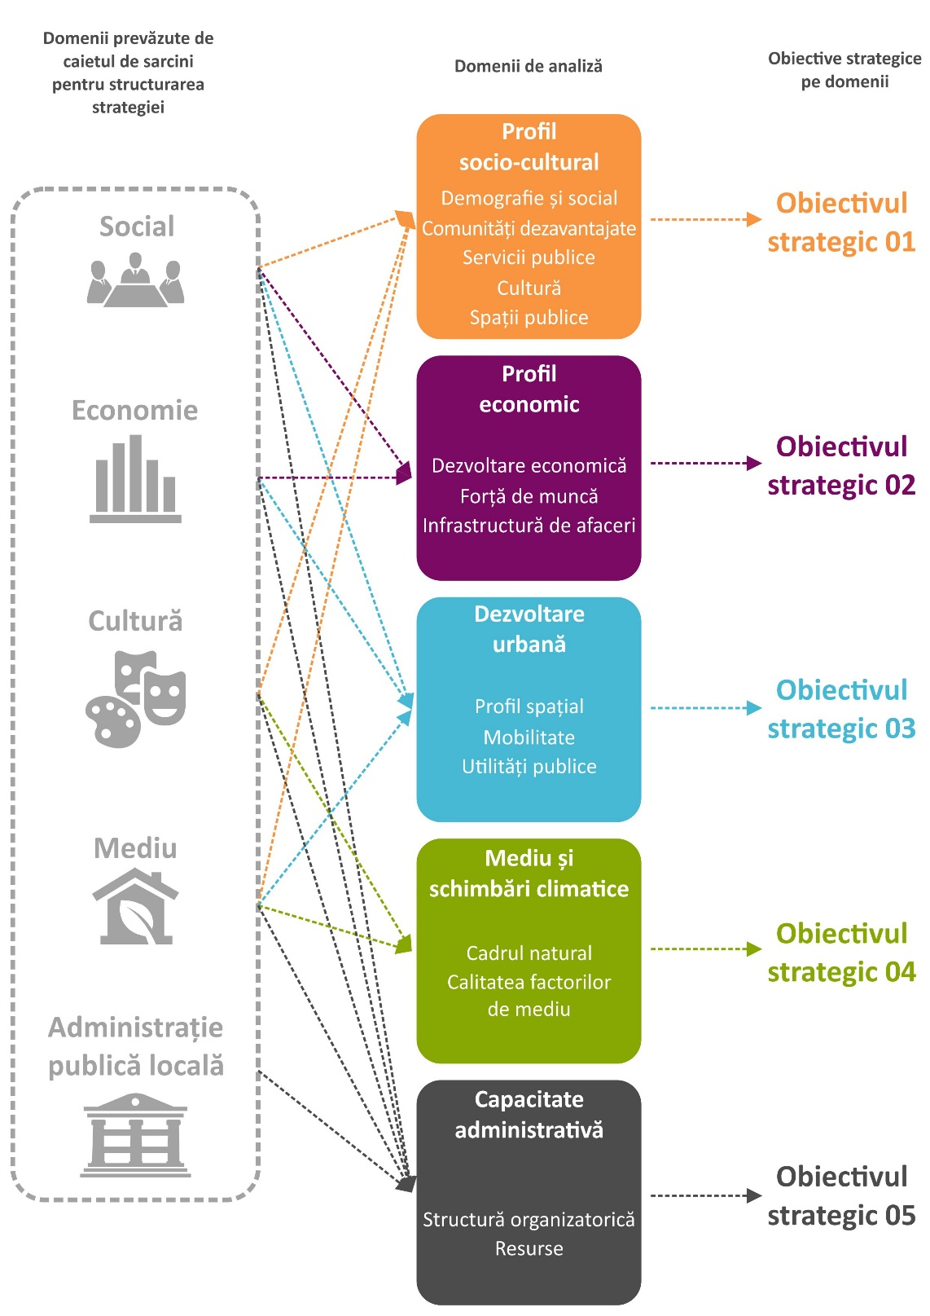

Domeniu de analiză | Obiective strategice | Obiective specifice | Direcţii de acţiune
Profil socio-cultural | O1. Locuire, servicii şi cultură adaptate unei comunităţi active şi implicate | 1.1 Dotări şi servicii conexe locuirii dezvoltate în toate zonele Sectorului 2 | D1.1.1 Extinderea, reabilitarea, modernizarea şi dotarea infrastructurii educaţionale  D1.1.2 Creşterea competențelor în cadrul învăţământului profesional şi tehnic (ÎPT)  D1.1.3 Consiliere şi îmbunătățire a accesului la educaţie  D1.1.4 Asigurarea de servicii medicale de bază
Profil socio-cultural |  | 1.2 Asistență și servicii sociale integrate pentru toate categoriile de utilizatori | D1.2.1 Asigurarea de servicii sociale destinate persoanelor vârstnice şi cu dizabilităţi  D1.2.2 Asigurarea de servicii sociale destinate copilului şi/sau familiei  D1.2.3 Asigurarea de servicii sociale pentru persoanele defavorizate
Profil socio-cultural |  | 1.3 Fond de locuințe sigur şi de calitate | D1.3.1. Eficientizarea energetică a locuințelor colective  D1.3.2. Reducerea vulnerabilităţii la risc seismic  D1.3.3. Dezvoltarea unui fond de locuințe de calitate
Profil socio-cultural |  | 1.4 Cultura – catalizator al dezvoltării urbane | D2.3.1 Consolidarea viziunii strategice cu privire la domeniul cultural  D2.3.2 Definirea identității locale prin contribuție participativă  D2.3.3 Reabilitarea, modernizarea și dotarea infrastructurii culturale  D2.3.4 Descentralizarea ofertei culturale
Profil economic | O2. Sector cu atractivitate crescută pentru forţa de muncă şi companii | 2.1 Un sector cu o dezvoltare economică echilibrată a tuturor zonelor | D2.1.1. Dezvoltarea echilibrată a infrastructurii necesare dezvoltării de afaceri la nivelul întregului sector  D2.1.2. Atragerea strategică de investitori
Profil economic |  | 2.2 Un sector atractiv pentru mediul de afaceri în cadrul Regiunii Bucureşti-Ilfov | D2.2.1. Îmbunătăţirea capacităţii administraţiei de a oferi servicii publice de calitate mediului de afaceri  D2.2.2. Promovarea şi susţinerea iniţiativelor antreprenoriale/start up.
Profil economic |  | 2.3 Facilitarea calificării/recalificării forţei de muncă în conformitate cu cerinţele pieţei | D2.3.1. Facilitarea corelării cererii şi ofertei pe piaţa muncii  D2.3.2. Încurajarea participării la educaţie şi susţinerea programelor de calificare/recalificare a forţei de muncă
Profil economic |  | 2.4 Promotor al cercetării, dezvoltării şi inovării | D2.4.1. Promovarea dezvoltării şi utilizării Tehnologiei Informaţiei şi Comunicaţiilor (TIC) şi a tehnologiilor înalte nepoluante  D2.4.2. Promovarea inovării, cercetării dezvoltării şi a schimbului de tehnologie
Dezvoltare urbană | O3. Infrastructură urbană adaptată la nevoile actuale şi viitoare | 3.1 Infrastructură tehnico-edilitară ce răspunde nevoilor populației | D3.1.1. Acoperirea cu rețele tehnico-edilitare a întregului teritoriu al Sectorului 2  D3.1.2. Creșterea salubrității și eficientizarea sistemului de gestiune a deșeurilor menajere la nivelul Sectorului
Dezvoltare urbană |  | 3.2 Infrastructură rutieră care să asigure o bună conectivitate la nivelul sectorului | D3.2.1. Ameliorarea conectivităţii la nivelul infrastructurii rutiere  D3.2.2. Ameliorarea conectivităţii în lungul salbei de lacuri Colentina
Dezvoltare urbană |  | 3.3 Infrastructură adecvată care să susţină modalităţile de deplasare cu emisii scăzute | D3.3.1. Ameliorarea calităţii serviciilor de transport public de suprafaţă  D3.3.2. Extinderea reţelei de transport public subteran (metrou)  D3.3.3. Extinderea infrastructurii velo şi a dotărilor aferente  D3.3.4. Crearea de zone cu prioritate pentru pietoni  D3.3.5. Încurajarea utilizării de autovehicule electrice
Dezvoltare urbană |  | 3.4 Gestiunea eficientă a mobilităţii prin utilizarea de instrumente de Tehnologia Informaţiei şi Comunicaţiilor (TIC) | D3.4.1. Extinderea şi modernizarea sistemului de management al traficului  D3.4.2. Integrarea instrumentelor de tip ITS în transportul public
Dezvoltare urbană |  | 3.5 Reţea de parcaje rezidenţiale şi de transfer care să satisfacă nevoia de parcare | D3.5.1. Amenajarea de parcări rezidenţiale  D3.5.2. Amenajarea unei reţele de parcări de transfer  D3.5.3. Dezvoltarea unei politici pentru gestiunea şi reglementarea parcărilor la nivelul Municipiului Bucureşti
Mediu şi schimbări climatice | O4. Sector 2 – model de dezvoltare sistem verde-albastru | 4.1 Salba de lacuri de pe râul Colentina – axă de concentrare a activităților de agrement și loisir | D4.1.1 Amenajarea malurilor de lac aflate în prezent în stare de degradare.  D4.1.2 Sprijinirea de noi activități de agrement de-a lungul salbei de lacuri.
Mediu şi schimbări climatice | O4. Sector 2 – model de dezvoltare sistem verde-albastru | 4.2 Sistem de spații verzi la nivelul Sectorului 2 extins și consolidat | D4.2.1 Revitalizarea spațiilor verzi de mici dimensiuni din Zona Centrală a Sectorului 2.  D4.2.2 Amenajarea spațiilor verzi din zona cartierelor de locuințe colective.  D4.2.3 Reabilitarea spațiilor verzi de mari dimensiuni existente în Sectorul 2 și crearea de legături verzi între acestea.
Mediu şi schimbări climatice | O4. Sector 2 – model de dezvoltare sistem verde-albastru | 4.3 Sectorul sportului | D4.3.1 Valorificarea bazelor sportive de mari dimensiuni existente pe teritoriul Sectorului 2  D4.3.2 Realizarea de noi dotări sportive în zonele rezidențiale ale Sectorului  D4.3.3 Sprijinirea activităților sportive din sectorul 2
Capacitate administrativă | O5. Administrație publică performantă | 5.1 Administraţie deschisă şi receptivă la soluţii inovatoare | D5.1.1 Promovarea bunelor practici, a inovării, a schimbului de experienţă şi networking  D5.1.2 Încurajarea dialogului cu administraţia în vederea furnizării de servicii publice eficiente
Capacitate administrativă | O5. Administrație publică performantă | 5.2 Administraţie cu resurse umane competente care gestionează fondurile publice în mod eficient | D5.2.1 Realizarea de programe de specializare a resurselor umane  D5.2.2 Realizarea unui plan pentru asigurarea resurselor materiale şi a infrastructurii necesare furnizării unor servicii de calitate  D5.2.3 Studii, analize şi documentaţii privind gestionarea eficientă a administraţiei şi a teritoriului Sectorului 2
Capacitate administrativă | O5. Administrație publică performantă | 5.3 Administraţie participativă | D5.3.1 Încurajarea dialogului public-privat  D5.3.2 Diseminarea bunelor practici  D5.3.3 Susţinerea şi încurajarea parteneriatelor
Capacitate administrativă | O5. Administrație publică performantă | 5.4 Administraţie orientată spre beneficiar | D5.4.1 Reducerea birocraţiei, simplificarea şi raţionalizarea procedurilor administrative aplicabile persoanelor fizice şi juridice

Pentru a spori şansele de succes ale măsurilor propuse în prezenta strategie, este necesar ca în special administraţia publică locală, dar şi actorii locali relevanţi să susţină adoptarea unor politici sau acţiuni integrate la nivel municipal sau metropolitan care să abordeze subiectele de interes ale Capitalei ce sunt prezente şi pe teritoriul Sectorului 2. Printre aceste subiecte se numără:

Profil socio - cultural | - Dezvoltarea zonelor dezavantajate  - Îmbunătăţirea standardului de locuire  - Competitivitatea învăţământului universitar  - Deservirea locuitorilor cu servicii sociale de interes municipal şi supramunicipal (educaţionale, sanitare, de asistenţă socială)

Profil economic | - Atragerea de investitori  - Conversia zonelor industriale  - Dezvoltarea sectorului de cercetare-dezvoltare

Dezvoltare urbană | - Dezvoltare teritorială policentrică  - Gestionarea parcărilor  - Sprijinirea unor mijloace durabile de transport  - Gestionarea deşeurilor şi a salubrităţii

Mediu şi schimbări climatice | - Amenajarea sistemului major de spaţii verzi  - Valorificarea cursurilor de apă (Dâmboviţa, Colentina)

Capacitate administrativă | - Dezvoltarea parteneriatelor  - Stabilirea atribuţiilor pe niveluri administrative  - Eficientizarea procedurilor

III.3. Portofoliu de proiecte

[Notă:] Rata de schimb RON/EUR utilizată în cadrul portofoliului de proiecte este de 4.43 RON/EURO, în concordanţă cu rata de schimb utilizată pentru proiectele finanţate prin Programul Operaţional Regional 2014-2020 (conform Ghidului Solicitantului).

O1. LOCUIRE, SERVICII ŞI CULTURĂ ADAPTATE UNEI COMUNITĂŢI ACTIVE ŞI IMPLICATE
1.1 Dotări şi servicii conexe locuirii dezvoltate în toate zonele Sectorului 2
1.1.1. Extinderea, reabilitarea, modernizarea şi dotarea infrastructurii educaţionale
Nr. crt. | Titlu | Solicitant (PS2/ parteneriate/ instituții) | Grad de Maturitate (Idee/ în implementare/SF/ PT) |  | Valoare estimată (euro) |  | Valoare estimată (lei) |  | Orizont de timp | Sursă de finanţare | Localizare (dacă există o adresă pentru realizarea proiectului) | Observații/  Descriere proiect
1 | Eficientizare energetică, prin reabilitare/ modernizare a Şcolii nr.64 Ferdinand I | PS2, DGAPI | Elaborare documentaţie tehnico - economică |  | 1,250,000.00 |  | 5,537,500.00 |  | 2017 - 2023 | Programul Operaţional Regional, Prioritatea de Investiţii 3.1., Bugetul local, Alte surse | Bulevardul Gării Obor nr. 16
2 | Eficientizare energetică, prin reabilitare/ modernizare a Liceului Teoretic Lucian Blaga | PS2, DGAPI | Elaborare documentaţie tehnico - economică |  | 1,300,000.00 |  | 5,759,000.00 |  | 2017 - 2023 | Programul Operaţional Regional, Prioritatea de Investiţii 3.1, Bugetul local, Alte surse | Șoseaua Pantelimon nr. 355
3 | Eficientizare energetică, prin reabilitare/ modernizare a Liceului Tehnologic Ion I.C. Brătianu şi a căminului aferent | PS2, DGAPI | Elaborare documentaţie tehnico - economică |  | 1,400,000.00 |  | 6,202,000.00 |  | 2017 - 2023 | Programul Operaţional Regional, Prioritatea de Investiţii 3.1, Bugetul local, Alte surse | Strada Popa Lazăr nr. 8A
4 | Reabilitarea, modernizarea, dezvoltarea şi echiparea infrastructurii educaţionale preuniversitare a Colegiului Tehnic Dimitrie Leonida | PS2, DGAPI | Actualizare documentaţie economică |  | 6,700,000.00 |  | 29,681,000.00 |  | 2017 - 2023 | Programul Operaţional Regional, Prioritatea de Investiţii 10.1., Bugetul local, Alte surse | Bulevardul Basarabia nr. 47
5 | Reabilitarea, modernizarea, dezvoltarea şi echiparea infrastructurii educaţionale preuniversitare a Colegiului Economic A.D.Xenopol | PS2, DGAPI | Actualizare documentaţie economică |  | 6,500,000.00 |  | 28,795,000.00 |  | 2017 - 2023 | Programul Operaţional Regional, Prioritatea de Investiţii 10.1., Bugetul local, Alte surse | Strada Traian nr. 165
6 | Construire şcoală cu grădiniţă în cartierul Pipera | PS2, DGAPI, PMB | Idee |  | 200,000.00 |  | 886,000.00 |  | 2017 - 2023 | Programul Operaţional Regional, Prioritatea de Investiţii 10.1., Bugetul local, Alte surse | Este necesar ca PMB să ofere un teren
7 | Grădiniţa Licurici (fosta Grădiniţă nr. 51) Consolidare,reabilitare | PS2, DGAPI | Expertiză tehnică, DALI anul 2011 |  | 403,604.51 |  | 1,787,968.00 |  | 2017 - 2023 | Programul Naţional de Dezvoltare Locală, Bugetul local, Alte surse | Strada Săgetii nr. 11
8 | Consolidare şi reabilitare Grădiniţa 133 (fosta Grădiniţă nr. 258) | PS2, DGAPI | Expertiză tehnică, DALI anul 2011 |  | 444,801.13 |  | 1,970,469.00 |  | 2017 - 2023 | Programul Naţional de Dezvoltare Locală, Bugetul local, Alte surse | Strada Dragoş Vodă nr.25
9 | Consolidare şi reabilitare Grădiniţa Albinuţa | PS2, DGAPI | Expertiză tehnică, DALI anul 2011 |  | 478,299.55 |  | 2,118,867.00 |  | 2017 - 2023 | Programul Naţional de Dezvoltare Locală, Bugetul local, Alte surse | Strada Serghei Rahmaninov nr.25
10 | Consolidare şi reabilitare Grădiniţa Alice (fosta Grădiniţă nr. 59) | PS2, DGAPI | Expertiză tehnică, DALI anul 2011 |  | 220,801.13 |  | 978,149.00 |  | 2017 - 2023 | Programul Naţional de Dezvoltare Locală, Bugetul local, Alte surse | Strada Armenească nr.27
11 | Consolidare şi reabilitare Grădiniţa Alice (fosta Grădiniţă nr. 257) | PS2, DGAPI | Expertiză tehnică, DALI anul 2011 |  | 160,084.88 |  | 709,176.00 |  | 2017 - 2023 | Programul Naţional de Dezvoltare Locală, Bugetul local, Alte surse | Strada Alexandru Donici nr.23
12 | Consolidare şi reabilitare Grădiniţa Castel | PS2, DGAPI | Expertiză tehnică, DALI anul 2012 |  | 341,508.80 |  | 1,512,884.00 |  | 2017 - 2023 | Programul Naţional de Dezvoltare Locală, Bugetul local, Alte surse | Strada Pierre de Coubertain nr. 1
13 | Consolidare şi reabilitare Grădiniţa Licurici | PS2, DGAPI | Expertiză tehnică, DALI anul 2011 |  | 459,196.16 |  | 2,034,239.00 |  | 2017 - 2023 | Programul Naţional de Dezvoltare Locală, Bugetul local, Alte surse | Bulevardul Dacia nr.134
14 | Consolidare şi reabilitare Grădiniţa nr. 133 | PS2, DGAPI | Expertiză tehnică, DALI anul 2011 |  | 639,272.46 |  | 2,831,977.00 |  | 2017 - 2023 | Programul Naţional de Dezvoltare Locală, Bugetul local, Alte surse | Strada Aurel Vlaicu nr. 30-32
15 | Consolidare şi reabilitare Grădiniţa nr. 134 | PS2, DGAPI | Expertiză tehnică, DALI anul 2011 |  | 306,428.67 |  | 1,357,479.00 |  | 2017 - 2023 | Programul Naţional de Dezvoltare Locală, Bugetul local, Alte surse | Strada Calimachi nr.8
16 | Consolidare şi reabilitare Grădiniţa nr. 137 | PS2, DGAPI | Expertiză tehnică, DALI anul 2011 |  | 513,302.48 |  | 2,273,930.00 |  | 2017 - 2023 | Programul Naţional de Dezvoltare Locală, Bugetul local, Alte surse | Strada Plumbuita nr. 5
17 | Consolidare şi reabilitare Grădiniţa nr. 138 | PS2, DGAPI | Expertiză tehnică, DALI anul 2011 |  | 545,201.81 |  | 2,415,244.00 |  | 2017 - 2023 | Programul Naţional de Dezvoltare Locală, Bugetul local, Alte surse | Strada Tunari nr. 52-54
18 | Consolidare şi reabilitare Grădiniţa nr. 256 | PS2, DGAPI | Expertiză tehnică, DALI anul 2011 |  | 378,392.10 |  | 1,676,277.00 |  | 2017 - 2023 | Programul Naţional de Dezvoltare Locală, Bugetul local, Alte surse | Strada Atanasie Ionescu nr. 25
19 | Consolidare şi reabilitare Grădiniţa nr. 113 | PS2, DGAPI | Expertiză tehnică, DALI anul 2011 |  | 100,000.00 |  | 443,000.00 |  | 2017 - 2023 | Programul Naţional de Dezvoltare Locală, Bugetul local, Alte surse | Strada Popa Nan nr. 47
20 | Consolidare şi reabilitare Grădiniţa nr. 15 | PS2, DGAPI | Expertiză tehnică, DALI anul 2011 |  | 803,017.83 |  | 3,557,369.00 |  | 2017 - 2023 | Programul Naţional de Dezvoltare Locală, Bugetul local, Alte surse | Bulevardul Ferdinand I nr. 23
21 | Consolidare şi reabilitare Grădiniţa nr. 147 | PS2, DGAPI | Expertiză tehnică, DALI anul 2011 |  | 498,458.92 |  | 2,208,173.00 |  | 2017 - 2023 | Programul Naţional de Dezvoltare Locală, Bugetul local, Alte surse | Bulevardul Basarabia nr.160
22 | Grădiniţa nouă la şcoala gimnazială nr. 40 | PS2, DGAPI, PMB | Idee |  | 100,000.00 |  | 443,000.00 |  | 2017 - 2023 | Programul Naţional de Dezvoltare Locală, Bugetul local, Alte surse | Strada  Periş  nr.27
23 | Construire Grădiniţa nr. 150 | PS2, DGAPI, PMB | Idee |  | 100,000.00 |  | 443,000.00 |  | 2017 - 2023 | Bugetul local, Buget Municipal, Alte surse | Strada Ştiucii nr. 54 - Demolare clădire existentă ce nu este conformă şi construire clădire nouă
24 | Grădiniţă nouă la Școala Gimnazială nr. 32 | PS2, DGAPI, PMB | Idee |  | 100,000.00 |  | 443,000.00 |  | 2017 - 2023 | Bugetul local, Buget Municipal, Alte surse | Strada Sportului nr. 21
25 | Grădiniţă nouă la Școala Gimnazială Ferdinand I (fosta nr.64) | PS2, DGAPI, PMB | Idee |  | 100,000.00 |  | 443,000.00 |  | 2017 - 2023 | Bugetul local, Buget Municipal, Alte surse | Bulevardul Gării Obor nr. 16 | *dacă se constituie CLLD
26 | Grădiniţă nouă la Școala Gimnazială Petre Ghelmez | PS2, DGAPI, PMB | Idee |  | 100,000.00 |  | 443,000.00 |  | 2017 - 2023 | Bugetul local, Buget Municipal, Alte surse | Strada Pescăruşului nr. 124 I
27 | Extindere Școala Gimnazială Maria Rosetti | PS2, DGAPI, PMB | DALI 2011 |  | 100,000.00 |  | 443,000.00 |  | 2017 - 2023 | Bugetul local, Buget Municipal, Alte surse | Strada  Giuseppe Garibaldi nr. 3
28 | Extindere Școala Gimnazială nr. 56 | PS2, DGAPI, PMB | DALI 2011,DTAC |  | 246,489.84 |  | 1,091,950.00 |  | 2017 - 2023 | Bugetul local, Buget Municipal, Alte surse | Strada Pache Protopopescu nr. 109A
29 | Extindere Colegiul Emil Racoviţă | PS2, DGAPI, PMB | DALI 2011 |  | 100,000.00 |  | 443,000.00 |  | 2017 - 2023 | Bugetul local, Buget Municipal, Alte surse | Şoseaua. Mihai Bravu nr. 169
30 | Extindere si construire sală de sport la Şcoala Centrală | PS2, DGAPI, PMB | Idee |  | 100,000.00 |  | 443,000.00 |  | 2017 - 2023 | Bugetul local, Buget Municipal, Alte surse | Strada Icoanei nr. 3-5
31 | Construire sală de sport la Şcoala Gimnazială Iancului şi la Colegiul Mihai Viteazul | PS2, DGAPI | DTAC, PT |  | 1,178,329.57 |  | 5,220,000.00 |  | 2017 - 2025 | Compania Naţională de Investiţii., Bugetul local, Alte surse | Bulevardul Pache Protopopescu nr. 50 şi nr. 62
32 | Construire sală de sport la Colegiul Emil Racoviţă | PS2, DGAPI | PT |  | 961,399.55 |  | 4,259,000.00 |  | 2017 - 2025 | Compania Naţională de Investiţii., Bugetul local, Alte surse | Şoeseaua Mihai Bravu nr. 169
33 | Construire sală de sport la Şcoala Gimnazială nr. 4 | PS2, DGAPI | Idee |  | 406,320.54 |  | 1,800,000.00 |  | 2017 - 2025 | Compania Naţională de Investiţii., Bugetul local, Alte surse | Strada  Herţa  nr. 14A
34 | Construire sală de sport la Şcoala Gimnazială nr. 51 | PS2, DGAPI | Idee |  | 812,641.08 |  | 3,600,000.00 |  | 2017 - 2025 | Compania Naţională de Investiţii., Bugetul local, Alte surse | Strada  Herţa nr. 1
35 | Construire sală de sport la Şcoala Gimnazială nr. 28 | PS2, DGAPI | Idee |  | 406,320.54 |  | 1,800,000.00 |  | 2017 - 2025 | Compania Naţională de Investiţii., Bugetul local, Alte surse | Aleea Circului nr. 1
36 | Construire sală de sport la Şcoala Gimnazială nr. 66 | PS2, DGAPI | Idee |  | 485,327.31 |  | 2,150,000.00 |  | 2017 - 2025 | Compania Naţională de Investiţii., Bugetul local, Alte surse | Strada Logofat Dan nr. 1
37 | Construire sală de sport la Şcoala Gimnazială nr. 46 | PS2, DGAPI | Idee |  | 406,320.54 |  | 1,800,000.00 |  | 2017 - 2025 | Compania Naţională de Investiţii., Bugetul local, Alte surse | Strada Stănescu Gheorghe nr. 2-18
38 | Construire sală de sport la Şcoala Gimnazială nr. 27 | PS2, DGAPI | Idee |  | 406,320.54 |  | 1,800,000.00 |  | 2017 - 2025 | Bugetul local, Alte surse | Strada Maşina de pâine nr. 65
39 | Consolidare şi reabilitare vestiare sală de sport Liceul Tehnologic Sfântul Pantelimon | PS2, DGAPI | Expertiză tehnică, DALI anul 2011 |  | 399,880.36 |  | 1,771,470.00 |  | 2017 - 2025 | Bugetul local, Alte surse | Strada Hambarului nr. 12
40 | Reabilitare, modernizare - inclusiv acoperire şi dotare bazin de înot aferent Liceului Teoretic C.A. Rosetti | PS2, DGAPI | PT |  |  |  |  |  | 2017 - 2025 | Bugetul local, Alte surse | Strada Giuseppe Garibaldi nr. 11
41 | Proiect de îmbunătăţire a performanţelor educaţionale prin activităţi pedagogice şi de sprijin, activităţi extracurriculare şi activităţi de renovare şi dotare în cadrul Colegiului Economic ”Hermes” | Colegiul Economic ”Hermes” | Idee |  | 100,000.00 |  | 443,000.00 |  | 2017 - 2018 | Programul R.O.S.E., Buget local, Alte surse | Calea Moșilor 152
42 | Proiect de îmbunătăţire a performanţelor educaţionale prin activităţi pedagogice şi de sprijin, activităţi extracurriculare şi activităţi de renovare şi dotare în cadrul Liceului Teoretic ”Traian” | Liceul Teoretic ”Traian” | Idee |  | 152,500.00 |  | 675,575.00 |  | 2017 - 2018 | Programul R.O.S.E., Buget local, Alte surse | Strada Galvani Luigi  nr. 20
43 | Proiect de îmbunătăţire a performanţelor educaţionale prin activităţi pedagogice şi de sprijin, activităţi extracurriculare şi activităţi de renovare şi dotare în cadrul Colegiului Naţional ”Victor Babeş” | Colegiul Naţional ”Victor Babeş” | Idee |  | 100,000.00 |  | 443,000.00 |  | 2017 - 2018 | Programul R.O.S.E., Buget local, Alte surse | Șoseaua Fundeni nr. 254
44 | Proiect de îmbunătăţire a performanţelor educaţionale prin activităţi pedagogice şi de sprijin, activităţi extracurriculare şi activităţi de renovare şi dotare în cadrul Liceului Teoretic ”Lucian Blaga” | Liceul Teoretic ”Lucian Blaga” | Idee |  | 100,000.00 |  | 443,000.00 |  | 2017 - 2018 | Programul R.O.S.E., Buget local, Alte surse | Șoseaua Pantelimon nr. 355
45 | Proiect de îmbunătăţire a performanţelor educaţionale prin activităţi pedagogice şi de sprijin, activităţi extracurriculare şi activităţi de renovare şi dotare în cadrul Liceului Teoretic ”Ady Endre” | Liceul Teoretic ”Ady Endre” | Idee |  | 70,000.00 |  | 310,100.00 |  | 2017 - 2018 | Programul R.O.S.E., Buget local, Alte surse | Bulevardul Ferdinand I nr. 89
46 | Proiect de îmbunătăţire a performanţelor educaţionale prin activităţi pedagogice şi de sprijin, activităţi extracurriculare şi activităţi de renovare şi dotare în cadrul Liceului Teoretic Bilingv ”Ita Wegman” | Liceul Teoretic Bilingv ”Ita Wegman” | Idee |  | 70,000.00 |  | 310,100.00 |  | 2017 - 2018 | Programul R.O.S.E., Buget local, Alte surse | Bulevardul Dimitrie Pompeiu nr. 3
47 | Reabilitarea, modernizarea, dezvoltarea şi echiparea infrastructurii educaţionale preuniversitare a Liceului Teoretic Waldorf | Liceul Teoretic Waldorf | Idee |  | 100,000.00 |  | 443,000.00 |  | 2017 - 2020 | Buget local, Alte surse | Strada Soldat Marin Savu nr. 29
1.1.2. Creşterea competențelor în cadrul ÎPT
Nr. crt. | Titlu | Solicitant (PS2/ parteneriate/ instituții) |  | Grad de Maturitate (Idee de proiect/ în implementare/SF/ PT) |  | Valoare estimată (euro) |  | Valoare estimată (lei) | Orizont de timp | Sursă de finanţare | Localizare (dacă există o adresă pentru realizarea proiectului) | Observații/Descriere proiect
48 | Proiect complex - Campanie de informare, promovare, consiliere şi orientare pentru elevi şi părinţi în şcolile gimnaziale cu privire la specializările din cadrul ÎPT la nivelul Sectorului 2 în cadrul unei platforme dedicate - crearea unei broşuri, promovarea modelelor de bună practică şi a parteneriatelor cu angajatorii, inclusiv corelarea specializărilor cu cererea de pe piaţa muncii | PS2, ISMB S2, Asociaţia Patronatelor, Instituţiile de învăţământ, elevi voluntari |  | Idee |  | 75,000.00 |  | 332,250.00 | 2017 - 2023 | Programul Operaţional Capital Uman - Axa Prioritară 6, Bugetul local, Alte surse | -
49 | Suplimentarea locurilor şi a cadrelor didactice din învăţământul liceal, specializările comerţ, precum şi turism şi alimentaţie | PS2, ISMB S2 |  | Idee |  | 100,000.00 |  | 443,000.00 | 2017 - 2023 | Programul Operaţional Capital Uman - Axa Prioritară 6, Bugetul local, Alte surse | -
50 | Suplimentarea curriculei din învăţământul tehnic cu specializările construcţii, transport şi depozitare, precum şi fabricarea produselor ecologice | PS2, ISMB S2 |  | Idee |  | 300,000.00 |  | 443,000.00 | 2017 - 2023 | Programul Operaţional Capital Uman - Axa Prioritară 6, Bugetul local, Alte surse | -
51 | Proiect de realizare de programe de ucenicie şi stagii de practică pentru elevii ce urmează specializările ÎPT | PS2, ISMB S2, Asociaţia Patronatelor, Instituţiile de învăţământ |  | Idee |  | 75,000.00 |  | 332,250.00 | 2017 - 2023 | Programul Operaţional Capital Uman - Axa Prioritară 6, Bugetul local, Alte surse | -
52 | Proiect de schimb de experienţă internaţional cu elevii din învăţământul tehnic în vederea creşterii calităţii actului educaţional şi menţinerii interesului faţă de acest domeniu. | PS2, ISMB S2, Ministerul Educaţiei |  | Idee |  | 75,000.00 |  | 332,250.00 | 2017 - 2023 | Programul Operaţional Capital Uman - Axa Prioritară 6, Bugetul local, Alte surse | -
53 | Acordarea unei burse speciale de performanţă pentru elevii din învăţământul tenic | PS2, ISMB S2, Ministerul Educaţiei, Instituţiile de învăţământ |  | Idee |  | 75,000.00 |  | 332,250.00 |  | Programul Operaţional Capital Uman - Axa Prioritară 6, Bugetul local, Alte surse | -
54 | Proiect pilot de inserție profesională a absolvenților din învățământul profesional și tehnic prin dezvoltarea competențelor antreprenoriale şi de alfabetizare digitală în cadrul Liceului Tehnologic "Ion I.C. Bratianu" | PS2, ISMB S2, Ministerul Educaţiei |  | Idee |  | 75,000.00 |  | 332,250.00 | 2017 - 2023 | Programul Operaţional Capital Uman - Axa Prioritară 6, Bugetul local, Alte surse | Strada Popa Lazăr nr. 8A
55 | Proiect pilot de învățare la locul de muncă pentru elevii din specializările tehnice | PS2, ISMB S2, Asociaţia Patronatelor, Instituţiile de învăţământ |  | Idee |  | 75,000.00 |  | 332,250.00 |  | Programul Operaţional Capital Uman - Axa Prioritară 6, Bugetul local, Alte surse | -
56 | Proiect de specializare a personalului didactic din învăţământul tehnic cu noile tehnologii, inclusiv schimb de experienţă internaţional | PS2, ISMB S2, Asociaţia Patronatelor, Instituţiile de învăţământ |  | Idee |  | 100,000.00 |  | 443,000.00 | 2017 - 2023 | Programul Operaţional Capital Uman - Axa Prioritară 6, Bugetul local, Alte surse | -
57 | Proiect de îmbunătăţire a performanţelor educaţionale prin activităţi pedagogice şi de sprijin, activităţi extracurriculare şi activităţi de renovare şi dotare în cadrul Liceului Tehnologic "Ion I.C. Bratianu" | Liceul Tehnologic "Ion I.C. Bratianu" |  | Idee |  | 152,500.00 |  | 675,575.00 | 2017 - 2018 | Programul R.O.S.E., Buget local, Alte surse | Strada Popa Lazăr nr. 8A
58 | Proiect de îmbunătăţire a performanţelor educaţionale prin activităţi pedagogice şi de sprijin, activităţi extracurriculare şi activităţi de renovare şi dotare în cadrul Liceului Tehnologic Special Nr.3 | Liceul Tehnologic Special Nr.3 |  | Idee |  | 100,000.00 |  | 443,000.00 | 2017 - 2018 | Programul R.O.S.E., Buget local, Alte surse | Strada Austrului nr. 37
59 | Proiect de îmbunătăţire a performanţelor educaţionale prin activităţi pedagogice şi de sprijin, activităţi extracurriculare şi activităţi de renovare şi dotare în cadrul Colegiului Tehnic ”Dimitrie Leonida” | Colegiul Tehnic ”Dimitrie Leonida |  | Idee |  | 100,000.00 |  | 443,000.00 | 2017 - 2018 | Programul R.O.S.E., Buget local, Alte surse | Bulevardul Basarabia nr. 47
60 | Proiect de îmbunătăţire a performanţelor educaţionale prin activităţi pedagogice şi de sprijin, activităţi extracurriculare şi activităţi de renovare şi dotare în cadrul Liceului Tehnologic ”Constantin Brâncuşi” | Liceul Tehnologic ”Constantin Brâncuşi” |  | Idee |  | 100,000.00 |  | 443,000.00 | 2017 - 2018 | Programul R.O.S.E., Buget local, Alte surse | Bulevardul Dimitrie Pompeiu nr. 1
61 | Proiect de îmbunătăţire a performanţelor educaţionale prin activităţi pedagogice şi de sprijin, activităţi extracurriculare şi activităţi de renovare şi dotare în cadrul Liceului Tehnologic ”Sfântul Pantelimon” | Liceul Tehnologic ”Sfântul Pantelimon” |  | Idee |  | 100,000.00 |  | 443,000.00 | 2017 - 2018 | Programul R.O.S.E., Buget local, Alte surse | Strada Hambarului nr. 12A
62 | Proiect de îmbunătăţire a performanţelor educaţionale prin activităţi pedagogice şi de sprijin, activităţi extracurriculare şi activităţi de renovare şi dotare în cadrul Liceului Tehnologic ”Electronică Industrială” | Liceul Tehnologic ”Electronica Industriala” |  | Idee |  | 152,500.00 |  | 675,575.00 | 2017 - 2018 | Programul R.O.S.E., Buget local, Alte surse | Șoseaua Pantelimon nr. 25
63 | Proiect de îmbunătăţire a performanţelor educaţionale prin activităţi pedagogice şi de sprijin, activităţi extracurriculare şi activităţi de renovare şi dotare în cadrul Liceului Tehnologic Special ”Regina Elisabeta” | Liceul Tehnologic Special ”Regina Elisabeta” |  | Idee |  | 70,000.00 |  | 310,100.00 | 2017 - 2018 | Programul R.O.S.E., Buget local, Alte surse | Strada Vatra Luminoasă nr. 108
64 | Proiect de îmbunătăţire a performanţelor educaţionale prin activităţi pedagogice şi de sprijin, activităţi extracurriculare şi activităţi de renovare şi dotare în cadrul Colegiului Tehnic ”Edmond Nicolau” | Colegiul Tehnic ”Edmond Nicolau” |  | Idee |  | 100,000.00 |  | 443,000.00 | 2017 - 2018 | Programul R.O.S.E., Buget local, Alte surse | Bulevardul Dimitrie Pompeiu nr. 3
1.1.3. Consiliere şi îmbunătățirea accesului la educaţie
Nr. crt. | Titlu | Solicitant (PS2/ parteneriate/ instituții) |  | Grad de Maturitate (Idee de proiect/ în implementare/SF/ PT) |  |  |  | Valoare estimată (lei) | Orizont de timp | Sursă de finanţare | Localizare (dacă există o adresă pentru realizarea proiectului) | Observații/ Descriere proiect
65 | Proiect de combatere a abandonului şcolar şi a părăsirii timpurii a copiilor aflaţi în risc de excluziune socială prin informare, orientare şi consiliere în cadrul unor centre dedicate aflate în şcolile şi liceele cu rate mari de abandon | PS2, ISMB S2, DGASPC |  | Idee |  | 75,000.00 |  | 332,250.00 | 2017 - 2023 | Programul Operaţional Capital Uman - Axa Prioritară 6, Bugetul local, Alte surse | -
66 | Proiect de monitorizare a tranziţiei de la educaţie şi formare profesională la piaţa muncii prin crearea unei baze de date permanente | PS2, ISMB S2, Asociaţia Patronatelor |  | Idee |  | 75,000.00 |  | 332,250.00 | 2017 - 2023 | Programul Operaţional Capital Uman - Axa Prioritară 6, Bugetul local, Alte surse | -
67 | Sprijin financiar pentru elevii ce provin din grupuri dezavantajate care urmează învăţământul liceal şi universitar | PS2, ISMB S2, Ministerul Educaţiei |  | Idee |  | 100,000.00 |  | 443,000.00 | 2017 - 2023 | Programul Operaţional Capital Uman - Axa Prioritară 6, Bugetul local, Alte surse | -
68 | Proiect “A doua şansă” de încurajare a participării la educaţie şi instruire pe tot parcursul vieţii a persoanelor din categorii dezavantajate | PS2, ISMB S2, DGASPC |  | Idee |  | 500,000.00 |  | 2,215,000.00 | 2017 - 2023 | Programul Operaţional Capital Uman - Axa Prioritară 6, Bugetul local, Alte surse | -
69 | Derularea unor campanii pentru informarea, prevenirea şi conştientizarea în şcoală, familie şi comunitate a riscului efectelor consumului de substanţe care creează dependenţă | PS2, ISMB S2, ANA |  | Idee |  | 20,000.00 |  | 88,600.00 | 2017 - 2025 | Programul Operaţional Capital Uman - Axa Prioritară 6, Bugetul local, Alte surse | - | Proiect din Strategia Locală în Domeniul Asistenţei Sociale pentru perioasa 2015 - 2020
1.1.4. Asigurarea de servicii medicale de baza
Nr. crt. | Titlu | Solicitant (PS2/ parteneriate/ instituții) |  | Grad de Maturitate (Idee de proiect/ în implementare/SF/ PT) |  | Valoare estimată (euro) |  | Valoare estimată (lei) | Orizont de timp | Sursă de finanţare | Localizare (dacă există o adresă pentru realizarea proiectului) | Observații/ Descriere proiect
70 | Reabilitarea dispensarului din str. Garibaldi nr. 16 | PS2 |  | Idee |  | 203,160.27 |  | 900,000.00 | 2017 - 2023 | Grant-uri, Buget local, Alte surse | Strada Giuseppe Garibaldi nr. 16
71 | Redeschiderea centrului de Sănătate din Şoseaua Pantelimon nr. 223 | PS2 |  | Idee |  | 203,160.27 |  | 900,000.00 | 2017 - 2023 | Grant-uri, Buget local, Alte surse | Şoseaua Pantelimon nr. 223
72 | Construire punct medico-sanitar în zona Baicului | PS2 |  | Idee |  | 203,160.27 |  | 900,000.00 | 2017 - 2023 | Grant-uri, Buget local, Alte surse | Este nevoie de teren/ clădire
73 | Proiect de acordare a serviciilor gratuite de medicină preventivă, alături de campanii de informare asupra sănătăţii şi importanţei diagnosticării timpurii pentru persoanele defavorizate. | PS2 |  | Idee |  | 40,000.00 |  | 177,200.00 | 2017 - 2023 | Programul Operaţional Capital Uman - Axa Prioritară 4 şi Axa Prioritară 5**, Bugetul local, Alte surse | - | Acest proiect poate cuprinde inclusiv măsuri de introducere a unei rețele comunitare de defribrilatoare în Sectorul 2
74 | Creşterea accesului la servicii medicale prin înființarea Policlinicii Sectorului 2 pentru investigații și tratament în regim ambulatoriu care să ofere și servicii de tipul policlinică social | PS2 |  | Idee |  | 300,000.00 |  | 1,329,000.00 | 2017 - 2025 | Grant-uri, Buget local, Alte surse | Este nevoie de teren/ clădire | Proiect corelat cu Strategia Locală în Domeniul Asistenţei Sociale pentru perioasa 2015 - 2020
75 | Inițierea unei rețele de defibrilatoare în spațiile publice aglomerate și în care se lucrează intens cu publicul | PS2, SMSU |  | Idee |  | 300.000,00 |  | 1.329.000,00 | 2017-2020 | Grant-uri, Buget local, Alte surse | În spațiile publice aglomerate și în care se lucrează intens cu publicul | Proiect-pilot ce poate fi extins ulterior
1.2 Asistență și servicii sociale integrate pentru toate categoriile de utilizatori
1.2.1. Asigurarea de servicii sociale destinate persoanelor vârstnice şi cu dizabilităţi
Nr. crt. | Titlu | Solicitant (PS2/ parteneriate/ instituții) |  | Grad de Maturitate (Idee de proiect/ în implementare/SF/ PT) |  | Valoare estimată (euro) |  | Valoare estimată (lei) | Orizont de timp | Sursă de finanţare | Localizare (dacă există o adresă pentru realizarea proiectului) | Observații/ Descriere proiect
76 | Proiect complex de realizare a unui studiu la nivelul Sectorului 2 pentru identificarea situaţiei şi a nevoilor persoanelor vârstnice şi cu dizabilitati, informare si consultare a comunităţii cu privire la crearea serviciilor de îmbătrânire activă şi crearea de locuri de muncă protejate pentru persoanele de peste 50 de ani in cadrul structurilor de economie socială | PS2, DGASPC S2 |  | Idee |  | 100,000.00 |  | 110,750.00 | 2017 - 2023 | Programul Operaţional Capital Uman - Axa Prioritară 4, Bugetul local, Alte surse | -
77 | Şi tu vei fi la fel – Campanie de informare şi sensibilizare asupra vulnerabilităţii persoanelor vârstnice | PS2 în parteneriat cu Poliţia Locală S2 |  | Idee |  | 20,000.00 |  | 88,600.00 | 2018 | Programul Operaţional Capital Uman - Axa Prioritară 4, Bugetul local, Alte surse | - | Proiect din Strategia Locală în Domeniul Asistenţei Sociale pentru perioasa 2015 - 2020
78 | Extinderea, consolidarea şi modernizarea C.I.A. Nr.2 | DGASPC S2 |  | PT |  | 450,000.00 |  | 2,000,000.00 | 2017 - 2019 | Grant-uri, Buget local, Alte surse | Strada Mihai Eminescu nr. 87 | Proiect din Strategia Locală în Domeniul Asistenţei Sociale pentru perioasa 2015 – 2020
79 | Modernizare C.R.P.V. “Speranţa” | DGASPC S2 |  | DALI |  | 450,000.00 |  | 2,000,000.00 | 2018 | Grant-uri, Buget local, Alte surse
80 | Proiect complex de creare a unui centru pentru persoanele cu dizabilităţi psihice (persoane cu boli psihice cornice, persoane cu alzheimer), cu programe de asistenţă specializată şi cercetare psihiatrică în parteneriat cu universităţile de profil. | PS2, DGASPC S2, Universităţi şi centre de cercetare de profil |  | Idee |  | 2,000,000.00 |  | 8,860,000.00 | 2017 - 2025 | Grant-uri, Buget local, Alte surse | Este nevoie de teren/ clădire
81 | Relocarea centrului de Recuperare şi reabilitare neuropsihiatrică 2 în vederea alinierii serviciilor sociale la standarde europene. | DGASPC S2 |  | Idee |  | 2,000,000.00 |  | 8,860,000.00 | 2017 - 2025 | Grant-uri, Buget local, Alte surse | Este nevoie de teren/ clădire
82 | Crearea unui nou centru pentru persoane cu dizabilităţi. | DGASPC S2 |  | Idee |  | 2,000,000.00 |  | 8,860,000.00 | 2017 - 2019 | Grant-uri, Buget local, Alte surse | Este nevoie de teren/ clădire
83 | Proiect complex de includerea în programe de formare profesională a persoanelor cu dizabilităţi, promovarea oportunităţilor de transfer pe piaţa muncii, inclusiv campanii de prevenire şi combatere a prejudecăţilor şi discriminării la locul de muncă | PS2, DGASPC S2, Asociaţia Patronatelor |  | Idee |  | 75,000.00 |  | 332,250.00 | 2017 - 2023 | Programul Operaţional Capital Uman - Axa Prioritară 4, Bugetul local, Alte surse | - | Proiect din Strategia Locală în Domeniul Asistenţei Sociale pentru perioasa 2015 - 2020
84 | Deschiderea alternativelor de tip rezidenţial pentru persoane cu dizabilităţi | PS2, DGASPC S2 |  | Idee |  | 75,000.00 |  | 332,250.00 | 2017 - 2019 | Grant-uri, Buget local, Alte surse | - | Proiect din Strategia Locală în Domeniul Asistenţei Sociale pentru perioasa 2015 - 2020
85 | Dezvoltarea unui serviciu integrat pentru persoanele vârstnice, ce alternează îngrijirea la domiciliu cu servicii oferite în cadrul unui nou centru de zi | DGASPC S2 |  | Idee |  | 1,000,000.00 |  | 4,430,000.00 | 2017 - 2025 | Programul Operaţional Capital Uman - Axa Prioritară 4, Bugetul local, Alte surse | Este nevoie de teren/ clădire
86 | Centru de respiro pentru persoanele cu dizabilităţi | DGASPC S2 |  | Idee |  | 2,000,000.00 |  | 8,860,000.00 | 2017 - 2018 | Grant-uri, Buget local, Alte surse | Este nevoie de teren/ clădire | Înfiinţarea unui centru respiro pentru beneficiarii de măsuri de protecţie socială pe perioada efectuării concediilor de odihnă a personalului.
87 | Program multianual de accesibilizare a locuinţelor colective | PS2 |  | Idee |  | 500,000.00 |  | 2,215,000.00 | 2018-2025 | Buget local | În funcţie de cerere | Programul ar asigura suport financiar asociaţiilor de locatari care includ persoane cu dizabilităţi locomotorii în vederea accesibilizării scării de bloc.
88 | Înființarea unei întreprinderi de economie socială | PS2, DGASPC S2 |  | Idee |  | 5,000,000.00 |  | 22,150,000.00 | 2017 - 2023 | Programul Operaţional Regional - Prioritatea de investiții 9.1*, Bugetul local, Alte surse | Este nevoie de teren/ clădire
1.2.2. Asigurarea de servicii sociale destinate copilului şi/sau familiei
Nr. crt. | Titlu | Solicitant (PS2/ parteneriate/ instituții) |  | Grad de Maturitate (Idee de proiect/ în implementare/SF/ PT) |  | Valoare estimată (euro) |  | Valoare estimată (lei) | Orizont de timp | Sursă de finanţare | Localizare (dacă există o adresă pentru realizarea proiectului) | Observații/Descriere proiect
89 | Construire creşă în cartierul Teiul Doamnei | PS2, DGASPC S2 |  | Idee |  | 100,000.00 |  | 443,000.00 | 2017 - 2023 | Programul Operaţional Regional, Prioritatea de Investiţii 10.1., Bugetul local, Alte surse | Este nevoie de teren/ clădire
90 | Construire creşă în cartierul Pantelimon | PS2, DGASPC S2 |  | Idee |  | 100,000.00 |  | 443,000.00 | 2017 - 2023 | Programul Operaţional Regional, Prioritatea de Investiţii 10.1., Bugetul local, Alte surse | Este nevoie de teren/ clădire
91 | Construire creşă în zona Colentina | PS2, DGASPC S2 |  | Idee |  | 100,000.00 |  | 443,000.00 | 2017 - 2023 | Programul Operaţional Regional, Prioritatea de Investiţii 10.1., Bugetul local, Alte surse | Este nevoie de teren/ clădire
92 | Construire creşă în zona Obor | PS2, DGASPC S2 |  | Idee |  | 100,000.00 |  | 443,000.00 | 2017 - 2023 | Programul Operaţional Regional, Prioritatea de Investiţii 10.1., Bugetul local, Alte surse | Este nevoie de teren/ clădire
93 | Construire creşă în zona Vatra Luminoasă | PS2, DGASPC S2 |  | Idee |  | 100,000.00 |  | 443,000.00 | 2017 - 2023 | Programul Operaţional Regional, Prioritatea de Investiţii 10.1., Bugetul local, Alte surse | Este nevoie de teren/ clădire
94 | Crearea unui centru pentru copiii care au săvârşit fapte penale dar care nu răspund penal, pentru reintegrarea acestora | PS2, DGASPC S2 |  | Idee |  | 2,000,000.00 |  | 8,860,000.00 | 2017 - 2023 | Grant-uri, Buget local, Alte surse | Este nevoie de teren/ clădire
95 | Crearea unui program de sprijin social şi consiliere pentru mamele minore care să vizeze şi componenta educaţională prin adaptare curriculară în parteneriat cu instituţiile de învăţământ, în vederea completării studiilor gimnaziale, inclusiv creşă pentru copii pe perioada educaţiei | PS2, DGASPC S2, ISMB S2, ONG -uri de profil |  | Idee |  | 75,000.00 |  | 332,250.00 | 2017 - 2025 | Programul Operațional Capital Uman - Axa Prioritară 6 şi Axa Prioritară 4, Bugetul local, Alte surse | Posibil la Şcoala nr. 25 din Strada Silvia nr. 54
96 | Copii au drepturi – Derularea de campanii periodice de informare în Sectorul 2 privind drepturile copilului | PS2, DGASPC S2, Poliţia Locală S2 |  | Idee |  | 20,000.00 |  | 88,600.00 | 2017 - 2025 | Programul Operaţional Capital Uman - Axa Prioritară 4, Bugetul local, Alte surse | - | Proiect din Strategia Locală în Domeniul Asistenţei Sociale pentru perioada 2015 - 2020
97 | Modernizarea adăpostului pentru copiii străzii Dănilă Prepeleac | DGASPC S2 |  | Idee |  | 1,000,000.00 |  | 4,430,000.00 | 2017 - 2025 | Grant-uri, Buget local, Alte surse | Strada Maşina de Paine nr. 41 | Proiect din Strategia Locală în Domeniul Asistenţei Sociale pentru perioada 2015 - 2020
98 | Implementarea standardelor de calitate în serviciile de protecţie specială în regim de urgenţă prin reabilitarea şi modernizarea CPRU Cireşari | DGASPC S2 |  | Idee |  | 1,000,000.00 |  | 4,430,000.00 | 2017 - 2025 | Grant-uri, Buget local, Alte surse | Strada Aaron Florian nr. 5 | Proiect din Strategia Locală în Domeniul Asistenţei Sociale pentru perioasa 2015 - 2020
99 | Organizarea de campanii de sensibilizare pentru prevenirea separării copilului de părinţi “Responsabilitate, familie, comunitate” | PS2, DGASPC S2, Poliţia Locală S2 |  | Idee |  | 20,000.00 |  | 88,600.00 | 2017 - 2025 | Programul Operaţional Capital Uman - Axa Prioritară 4, Bugetul local, Alte surse | - | Proiect din Strategia Locală în Domeniul Asistenţei Sociale pentru perioada 2015 - 2020
100 | Modernizarea şi reabilitarea centrului de zi Pinochio | DGASPC S2 |  | Idee |  | 1,000,000.00 |  | 4,430,000.00 | 2017 - 2018 | Grant-uri, Buget local, Alte surse | Strada Ripiceni nr. 6A | Proiect din Strategia Locală în Domeniul Asistenţei Sociale pentru perioada 2015 - 2020
101 | Reabilitarea şi modernizarea unităţilor rezidenţiale de tip familial şi a unei case de tip familial | DGASPC S2 |  | Idee |  | 1,000,000.00 |  | 4,430,000.00 | 2017 - 2025 | Grant-uri, Buget local, Alte surse | - | Proiect din Strategia Locală în Domeniul Asistenţei Sociale pentru perioada 2015 - 2020
102 | Reabilitarea, modernizarea şi dotarea centrului de servicii pentru copii cu Handicap din Str. Traian nr. 144 | DGASPC S3 |  | Idee |  | 1,000,000.00 |  | 4,430,000.00 | 2017 - 2025 | Grant-uri, Buget local, Alte surse | Strada Traian nr. 144 | Proiect din Strategia Locală în Domeniul Asistenţei Sociale pentru perioasa 2015 - 2020
103 | Realizarea unui studiu la nivel de Sector pentru identificarea situaţiei şi a nevoilor copiilor şi/sau familiei în vederea creșterii calității vieţii acestora precum și asigurarea condițiilor pentru viață demnă, pentru prevenirea şi combaterea situațiilor de risc | DGASPC S2 |  | Idee |  | 25,000.00 |  | 110,750.00 | 2017 - 2025 | Programul Operaţional Capital Uman - Axa Prioritară 4, Bugetul local, Alte surse | -
104 | Violenţa naşte violenţă – campanii pentru informarea şi responsabilizarea comunităţii faţă de problematica violenţei în familie | PS2, DGASPC S2, Poliţia Locală S2 |  | Idee |  | 20,000.00 |  | 88,600.00 | 2017 - 2025 | Programul Operaţional Capital Uman - Axa Prioritară 4, Bugetul local, Alte surse | - | Proiect din Strategia Locală în Domeniul Asistenţei Sociale pentru perioada 2015 - 2020
105 | Extinderea, modernizarea şi rebilitarea Centrului Pilot de Protecţie a Copilului Victimă a Traficului de Fiinţe Umane Gavroche | DGASPC S2 |  | Idee |  | 1,000,000.00 |  | 4,430,000.00 | 2017 - 2025 | Grant-uri, Buget local, Alte surse | Strada Caroteni nr. 21-23
1.2.3. Asigurarea de servicii sociale pentru persoanele defavorizate
Nr. crt. | Titlu | Solicitant (PS2/ parteneriate/ instituții) |  | Grad de Maturitate (Idee de proiect/ în implementare/SF/ PT) |  | Valoare estimată (euro) |  | Valoare estimată (lei) | Orizont de timp | Sursă de finanţare | Localizare (dacă există o adresă pentru realizarea proiectului) | Observații/ Descriere proiect
106 | Discriminarea se învaţă acasă – Campanie de informare, combaterea şi prevenirea discriminării pe baze etnice | PS2, DGASPC S2, Poliţia Locală S2 |  | Idee |  | 20,000.00 |  | 88,600.00 | 2017 - 2025 | Programul Operaţional Capital Uman - Axa Prioritară 4, Bugetul local, Alte surse | - | Proiect din Strategia Locală în Domeniul Asistenţei Sociale pentru perioada 2015 - 2020
107 | Dezvoltarea integrată a comunităților marginalizate din cadrul Sectorului 2 București | PS2, DGASPC S2, ONG de profil |  | Admis la finanțare.  Urmează semnarea contractului de finanţare şi implementarea. |  | 49,382.49 |  | 222,221.20 | 2017 - 2018 | FPOCU 2017-2020, Axa 5 - Dezvoltare locală plasată sub responsabilitatea comunităţii. | Cartierele Plumbuita,  Baicului, Pantelimon-Ostrov | Implementarea mecanismului DLRC în zonele marginalizate ale Sectorului 2 prin înfiinţare GAL şi elaborarea strategiei DLRC.
108 | Acordarea unor pachete integrate (transport, masă, materiale educaţionale, calculatoare, măsuri de acompaniere, acces la servicii medicale şi sociale) pentru susţinerea participării la educaţia preuniversitară a copiilor şi tinerilor din familii dezavantajate | PS2, DGASPC S2 |  | Idee |  | 500,000.00 |  | 2,215,000.00 | 2017 - 2023 | Programul Operaţional Capital Uman - Axa Prioritară 4, Axa Prioritară 5** şi Axa Prioritară 6, Bugetul local, Alte surse | -
109 | Înființarea unei întreprinderi de economie socială | PS2, DGASPC S2 |  | Idee |  | 5,000,000.00 |  | 22,150,000.00 | 2017 - 2023 | Programul Operaţional Regional - Prioritatea de investiții 9.1*, Bugetul local, Alte surse | Este nevoie de teren/ clădire
110 | Calificare pentru viaţă – Includerea tinerilor care părăsesc sistemul de protecţie într-un program de creare a competenţelor pentru viaţă şi calificare profesională | PS2, DGASPC S2, ISMB S2, Asociaţia Patronatelor, ONG - uri de profil |  | Idee |  | 75,000.00 |  | 332,250.00 | 2017 - 2025 | Programul Operațional Capital Uman - Axa Prioritară 6, Bugetul local, Alte surse | - | Proiect din Strategia Locală în Domeniul Asistenţei Sociale pentru perioada 2015 - 2020
111 | Crearea unui program ce oferă reorientare profesională, instruire gratuită şi programe de ucenicie pentru persoanele adulte defavorizate | PS2, DGASPC S2, ISMB S2, ONG -uri de profil |  | Idee |  | 10,000,000.00 |  | 44,300,000.00 | 2017 - 2023 | Programul Operaţional Regional, Prioritatea de Investiţii 4.3. şi Prioritatea de Investiţii 9.1.*, Programul Operaţional Capital Uman - Axa Prioritară 4, Axa Prioritară 5** şi Axa Prioritară 6, Bugetul local, Alte surse | -
112 | Proiect de realizare de parteneriate cu mediul privat (Corporate Social Responsability) pentru acordare de micro-granturi, consultanţă şi parteneriat pentru persoanele dezavantajate care au beneficiat de cursuri de reorientare profesională şi care vor să îşi înfiinţeze propria afacere | PS2, DGASPC S2, ISMB S2, Asociaţia Patronatelor ONG -uri de profil |  | Idee |  | 500,000.00 |  | 2,215,000.00 | 2017 - 2025 | Fonduri europene, Bugetul local, Alte surse | -
113 | Proiect sprijinire populație din zone marginalizate în vederea racordării la rețeaua de apă și canalizare | PS2 |  | Idee |  | 200,000.00 |  |  | 2017-2019 | POIM 2014-2020 Obiectiv Specific 3.2, Bugetul local, Alte surse | Plumbuita, Baicului
114 | Start bun spre viitor pentru copiii din Sectorul 2 | PS2, DGASPC S2 |  | Idee |  | 75,000.00 |  | 332,250.00 | 2017 - 2023 | Programul Operaţional Capital Uman - Axa Prioritară 6, Bugetul local, Alte surse | -
O1.3 Fond de locuințe sigur și de calitate
1.3.1 Eficientizarea energetică a locuințelor colective
Nr. crt. | Titlu | Solicitant (PS2/ parteneriate/ instituții) |  | Grad de Maturitate (Idee de proiect/ în implementare/SF/ PT) |  | Valoare estimată (euro) |  | Valoare estimată (lei) | Orizont de timp | Sursă de finanţare | Localizare (dacă există o adresă pentru realizarea proiectului) | Observații / Descriere proiect
115 | Program reabilitare termică a locuințelor colective din Sectorul 2 | PS2 în parteneriat cu Asociațiile de Proprietari |  | Idee |  | 100,000,000.00 |  | 443,000,000.00 | 2017-2023 | POR 2014-2020, Obiectiv Specific 3.1, Bugetul local, Fonduri private | - | Conform Program Îmbunătățire Eficiență Energetică (PIEE) Sector 2 - 419 clădiri de locuit
116 | Program reabilitare termică a locuințelor colective din Sectorul 2 (continuare) | PS2 în parteneriat cu Asociațiile de Proprietari |  | Idee |  | Conform SF |  | Conform SF | 2023-2025 | POR 2014-2020, Obiectiv Specific 3.1, Bugetul local, Fonduri private | - | Conform PIEE Sector 2 - 599 clădiri de locuit
117 | Realizare punct de informare și organizarea de evenimente pentru conștientizarea populației privind importanța îmbunătățirii eficienței energetice | PS2 |  | Idee |  | 60,000.00 |  | 265,800.00 | 2017-2023 | Bugetul local, Alte surse | - | Conform PIEE Sector 2
118 | Proiect pilot pentru clădiri de locuit și pentru clădiri publice: sistem de panouri termo-solare pentru aport încălzire și preparare apă caldă de consum | PS2 în parteneriat cu Asociațiile de Proprietari |  | Idee |  | 2,000,000.00 |  | 8,860,000.00 | 2017-2023 | Bugetul local, Alte surse | - | Conform PIEE Sector 2
119 | Proiect demonstrativ – implementare distribuție inteligentă a energiei electrice în zona Iancului | PS2 |  | Idee |  | 2,500,000.00 |  | 11,075,000.00 | 2017-2023 | POIM 2014-2020, Obiectiv Specific 6.3.,Buget local, Alte surse | Zonă locuințe colective la nord de Șoseaua Iancului
1.3.2 Reducere vulnerabilitate la risc seismic
Nr. crt. | Titlu | Solicitant (PS2/ parteneriate/ instituții) |  | Grad de Maturitate (Idee de proiect/ în implementare/SF/ PT) |  | Valoare estimată (euro) |  | Valoare estimată (lei) | Orizont de timp | Sursă de finanţare | Localizare (dacă există o adresă pentru realizarea proiectului) | Observații / Descriere proiect
120 | Program consolidare clădiri publice încadrate în clasa I și II de risc seismic | PS2 în parteneriat cu Primăria Municipiului București, alte instituții |  | Idee |  | Conform SF |  | Conform SF | 2018-2023 | Buget național, Buget PMB, Buget local, Fonduri private | Zona centrală a Sectorului 2
121 | Reabilitare adăposturi de Protecție Civilă în Sectorul 2 | PS2 în parteneriat cu Asociațiile de Proprietari |  | Idee |  | 5,000,000.00 |  | 22,150,000.00 | 2018-2023 | Bugetul local, Fonduri private, Alte surse | - | 30 adăposturi la subsolul blocurilor de locuințe - reabilitare instalații, dotare cu mijloace de comunicații și mobilier igienizare și finisaje interioare
122 | Proiect conștientizare populație cu privire la riscul seismic | PS2 în parteneriat cu ISU |  | Idee |  | 200,000.00 |  | 886,000.00 | 2018-2019 | POIM 2014-2020 Obiectiv Specific 5.2, Buget local, Alte surse | -
1.3.3 Dezvoltarea unui fond de locuințe noi de calitate
Nr. crt. | Titlu | Solicitant (PS2/ parteneriate/ instituții) |  | Grad de Maturitate (Idee de proiect/ în implementare/SF/ PT) |  | Valoare estimată (euro) |  | Valoare estimată (lei) | Orizont de timp | Sursă de finanţare | Localizare (dacă există o adresă pentru realizarea proiectului) | Observații / Descriere proiect
123 | Reglementări urbanistice (PUZ) - zonă rezidențială cu funcțiuni complementare Șos. Fundeni - Șos. Dobroești | PS2 în parteneriat cu Primăria Municipiului București, alte instituții |  | Idee |  | 100,000.00 |  | 443,000.00 | 2018-2019 | Buget local, Alte surse | Șoseaua Fundeni - Șoseaua Dobroești
124 | Construirea / cumpararea de locuinţe pentru tineri | PS2 |  | Idee |  | 2,500,000.00 |  | 11,250,000.00 | 2017-2025 | Buget local, Alte surse | Este nevoie de teren/ clădire
125 | Crearea de locuinţe sociale. | PS2 |  | Idee |  | 1,000,000.00 |  | 4,430,000.00 | 2017- 2025 | Grant-uri, Buget local, Alte surse | Este nevoie de teren/ clădire
1.4 Cultura – catalizator al dezvoltării urbane
1.4.1 Consolidarea viziunii strategice cu privire la domeniul cultural
Nr. crt. | Titlu | Solicitant (PS2/ parteneriate/ instituții) |  | Grad de Maturitate (Idee de proiect/ în implementare/SF/ PT) |  | Valoare estimată (euro) |  | Valoare estimată (lei) | Orizont de timp | Sursă de finanţare | Localizare (dacă există o adresă pentru realizarea proiectului) | Observații/ Descriere proiect
126 | Elaborarea și implementarea unei agende culturale multianuale a Sectorului 2 | PS2, PMB, instituții culturale, ONG-uri |  | Idee |  | 80,000.00 |  | 354,400.00 | 2017-2020 | Fondul internațional pentru promovarea culturii, Finanțări AFCN, Buget local, Alte surse | - | Agenda va cuprinde evenimente organizate atât la nivel municipal, cât și de instituțiile din Sectorul 2: Centrul Cultural "Mihai Eminescu", Centrul Teritorial Veterinar, Galeria "Luceafarul", Galeria Dialog , Centrul de zi „Mihail şi Gavril”, Centrul de zi „J.L.Calderon”, Complexului pentru Activitati Recreative si Educative “Sf. Pantelimon”, Centrul de Servicii Socio-Educative pentru Elevi „Sfânta Maria“ etc
127 | Elaborarea unei strategii culturale integrate | PS2 |  | Idee |  | 15,000.00 |  | 66,450.00 | 2017-2020 | Fondul internațional pentru promovarea culturii, Buget local,  Buget parteneri, Alte surse | -
128 | Organizarea de evenimente şi întâlniri de lucru cu reprezentanţi ai altor autorităţi publice din ţară şi străinătate pentru schimb de experienţa în domeniul cultural | PS2 |  | Idee |  | 33,000.00 |  | 146,190.00 | 2017-2020 | Programul Europa Creativă 2014-2020, Fondul internațional pentru promovarea culturii, Buget local, Buget parteneri, Alte surse | -
129 | Înființarea unui grup de lucru în domeniul cultural care să faciliteze dialogul între actorii culturali relevanți la nivelul Sectorul 2 | PS2, PMB, instituții culturale, ONG-uri |  | Idee |  | Nu necesită costuri suplimentare |  | Nu necesită costuri suplimentare | 2020-2025 | Nu necesită costuri suplimentare | -
130 | Organizarea de apeluri de proiecte locale de  şi pentru tineret | PS2 |  | Idee |  | 75,000.00 |  | 332,250.00 | 2017-2025 | Buget local, Alte surse | -
1.4.2 Definirea identității locale prin contribuție participativă
Nr. crt. | Titlu | Solicitant (PS2/ parteneriate/ instituții) |  | Grad de Maturitate (Idee de proiect/ în implementare/SF/ PT) |  | Valoare estimată (euro) |  | Valoare estimată (lei) | Orizont de timp | Sursă de finanţare | Localizare (dacă există o adresă pentru realizarea proiectului) | Observații/ Descriere proiect
131 | Proiect complex de amenajare a unei axe culturale majore la nivelul Sectorului 2 cu tematica bulevardului haussmannian, care să conecteze Piața Universității și Piața Iancului | PS2, PMB, instituții culturale, parteneri privați |  | Idee |  | 5,000,000.00 |  | 22,150,000.00 | 2017-2020 | Buget local, buget parteneri, Alte surse | Bulevardul Carol I - Bulevardul Pache Protopopescu
132 | Proiect complex de amenajare a unei axe culturale majore la nivelul Sectorului 2 pe traseul tramvaiului nr. 16, care să conecteze zona istorică și salba de lacuri a râului Colentina | PS2, PMB, RATB, instituții culturale, parteneri privați |  | Idee |  | 5,000,000.00 |  | 22,150,000.00 | 2017-2023 | Buget local, buget parteneri, Alte surse | Calea Moșilor, Strada Vasile Lascăr, Strada Viitorului, Strada Lizeanu, Bulevardul Lacul Tei
133 | Proiect complex de amenajare a unei axe culturale majore la nivelul Sectorului 2 cu tematică creativă și de agrement, care să conecteze zona istorică și salba de lacuri a râului Colentina | PS2, PMB, instituții culturale, parteneri privați |  | Idee |  | 5,000,000.00 |  | 22,150,000.00 | 2017-2023 | Buget local, buget parteneri, Alte surse | Strada Pictor Arthur Verona, Strada Polonă, Calea Floreasca
134 | Proiect complex de amenajare a unei axe culturale majore la nivelul Sectorului 2 care să promoveze multiculturalismul | PS2, PMB, instituții culturale, parteneri privați |  | Idee |  | 5,000,000.00 |  | 22,150,000.00 | 2017-2023 | Buget local, buget parteneri, Alte surse | -
135 | Cartografierea și promovarea unor trasee culturale alternative în cadrul cartiere | PS2, ONG-uri și Grupuri de Inițiativă Locală |  | Idee |  | 1,500,000.00 |  | 6,645,000.00 | 2017-2020 | Buget local, Alte surse | -
136 | Proiect pilot - Istoria Cartierelor | PS2, ONG-uri și Grupuri de Inițiativă Locală |  | Idee |  | 10,000.00 |  | 44,300.00 | 2017-2020 | Buget local, Alte surse | -
137 | Constituirea unei platforme integrate de promovare și informare cu privire la activitățile culturale desfășurate în Sectorul 2, care să cuprindă și amenajarea unor puncte de informare și promovare (ecrane interactive) | PS2, instituții culturale |  | Idee |  | 45,000.00 |  | 199,350.00 | 2017-2020 | Buget local, buget parteneri, Alte surse | -
138 | Program de rezidențe de creație pentru tinerii artiști | PS2, instituții culturale, parteneri privați |  | Idee |  | 300,000.00 |  | 1,329,000.00 | 2017-2020 | Programul Europa Creativă 2014-2020, Finanțare AFCN, Buget local, Buget parteneri, Alte surse | -
1.4.3 Reabilitarea, modernizarea și dotarea infrastructurii culturale
Nr. crt. | Titlu | Solicitant (PS2/ parteneriate/ instituții) |  | Grad de Maturitate (Idee de proiect/ în implementare/SF/ PT) |  | Valoare estimată (euro) |  | Valoare estimată (lei) | Orizont de timp | Sursă de finanţare | Localizare (dacă există o adresă pentru realizarea proiectului) | Observații/ Descriere proiect
139 | Dotarea Centrului Cultural "Mihai Eminescu" pentru a putea permite organizarea de evenimente în Amfiteatrul Mihai Eminescu | PS2, Centrul Cultural "Mihai Eminescu" |  | Idee |  | 500,000.00 |  | 2,215,000.00 | 2017-2020 | Buget local, buget parteneri, Alte surse | Strada Arhitect D. Harjeu nr. 61
140 | Reabilitarea Cinematografului Cosmos și amenajarea acestuia pentru a găzdui un centru cultural multifuncțional |  |  | Idee |  | 2,000,000.00 |  | 8,860,000.00 | 2017-2020 | Buget local, Alte surse | Strada George Bacovia nr. 327
141 | Reabilitarea Cinematografului Pache și amenajarea acestuia pentru a găzdui un centru cultural multifuncțional |  |  | Idee |  | 2,000,000.00 |  | 8,860,000.00 | 2020-2025 | Buget local, Alte surse | Intersecția Strada Mătăsari cu Strada Matei Elina Voievod
1.4.4 Descentralizarea ofertei culturale
Nr. crt. | Titlu | Solicitant (PS2/ parteneriate/ instituții) |  | Grad de Maturitate (Idee de proiect/ în implementare/SF/ PT) |  | Valoare estimată (euro) |  | Valoare estimată (lei) | Orizont de timp | Sursă de finanţare | Localizare (dacă există o adresă pentru realizarea proiectului) | Observații/ Descriere proiect
142 | Reconversia funcțională a Morii lui Assan și amenajarea ansamblului pentru a găzdui un centru cultural multifuncțional | PS2 |  | Idee |  | Necesită evaluare |  | Necesită evaluare | 2017-2025 | POR 2014-2020 Axa Prioritară 5, Fonduri norvegiene, Buget local | Strada Silozului nr. 25
143 | Reconversia funcțională a fostei fabrici Zefirul și includerea unui centru cultural multifuncțional în noul ansamblu | PS2 |  | Idee |  | 2,000,000.00 |  | 8,860,000.00 | 2020-2025 | Buget local, Buget parteneri, Alte surse | Șoseaua Iancului nr. 90
144 | Realizarea unui centru cultural multifuncțional în zona Obor-Electronicii (parte a proiectului Zonei Complexe Obor din cadrul obiectivului O3 ) | PS2 |  | Idee |  | 2,000,000.00 |  | 8,860,000.00 | 2020-2025 | Fonduri norvegiene, Buget local, Alte surse | -
145 | Reconversia funcțională a Autobazelor RATB și includerea unor spații verzi publice sau a unor centre culturale multifuncționale în noile ansambluri | PS2 |  | Idee |  | 4,000,000.00 |  | 17,720,000.00 | 2020-2025 | Buget local, Buget parteneri, Alte surse | Strada Gaetano Donizetti nr. 8-10 și Strada Calistrat Grozovici
146 | Parteneriat public- privat pentru activitarea spațiilor culturale și comunitare (propuneri proiecte, gestionare comună a infrastructurii disponibile) | PS2 |  | Idee |  | 50,000.00 |  | 221,500.00 | 2020-2026 | Buget local, Buget parteneri, Alte surse | -
147 | Microfinanțare și sprijin infrastructural pentru inițiative în cartiere | PS2 |  | Idee |  | 50,000.00 |  | 221,500.00 | 2020-2025 | Buget local, Alte surse | -
148 | Stabilirea de parteneriate cu instituțiile culturale pentru organizarea de evenimente în aer liber (piese de teatru, expoziții, ateliere de creație, concerte etc.) | PS2 |  | Idee |  | 1,000,000.00 |  | 4,430,000.00 | 2020-2025 | Buget local, Buget parteneri, Alte surse | -

O2. SECTOR CU ATRACTIVITATE CRESCUTĂ PENTRU FORȚA DE MUNCĂ ȘI COMPANII
2.1 Un sector cu o dezvoltare economică echilibrată a tuturor zonelor
2.1.1. Dezvoltarea echilibrată a infrastructurii necesară dezvoltării de afaceri la nivelul întregului sector
Nr. crt. | Titlu | Solicitant (PS2/ parteneriate/ instituții) | Grad de Maturitate (Idee/ în implementare/SF/ PT) | Valoare estimată (euro) | Valoare estimată (lei) | Orizont de timp | Sursă de finanţare | Localizare (dacă există o adresă pentru realizarea proiectului) | Observații/ Descriere proiect
1 | Proiect complex de reconversie și valorificare a zonei industriale Obor – Electronicii prin studiu de oportunitate, reglementare urbanistică şi amenajarea spaţiilor publice | PS2/Parteneri Privaţi | Idee | 5,000,000.00 | 22,150,000.00 | 2017-2025 | Fonduri nerambursabile, Buget local, Buget parteneri, Alte surse | Obor – Electronicii – Gara de Est
2 | Proiect complex de reconversie și valorificare a potențialului zonei Institutului URBAN-INCERC – Filatura Română prin studiu de oportunitate, reglementare urbanistică şi amenajarea spaţiilor publice | PS2/Parteneri Privaţi | Idee | 5,000,000.00 | 22,150,000.00 | 2017-2025 | Fonduri nerambursabile, Buget local, Buget parteneri, Alte surse | Zona Institutului URBAN-INCERC – Filatura Română
3 | Proiect complex de reconversie și dezvoltare pol urban principal Barbu Văcărescu – Gheorghe Țițeica prin studiu de oportunitate, reglementare urbanistică şi amenajarea spaţiilor publice | PS2/Parteneri Privaţi | Idee | 5,000,000.00 | 22,150,000.00 | 2017-2025 | Fonduri nerambursabile, Buget local, Buget parteneri, Alte surse | Barbu Văcărescu – Gheorghe Țițeica
4 | Proiect complex de reconversie și dezvoltare pol urban principal Petricani prin studiu de oportunitate, reglementare urbanistică şi amenajarea spaţiilor publice | PS2/Parteneri Privaţi | Idee | 5,000,000.00 | 22,150,000.00 | 2017-2025 | Fonduri nerambursabile, Buget local, Buget parteneri, Alte surse | Șoseaua Petricani
2.1.2. Atragerea strategică de investitori
Nr. crt. | Titlu | Solicitant (PS2/ parteneriate/ instituții) | Grad de Maturitate (Idee/ în implementare/SF/ PT) | Valoare estimată (euro) | Valoare estimată (lei) | Orizont de timp | Sursă de finanţare | Localizare (dacă există o adresă pentru realizarea proiectului) | Observații/ Descriere proiect
5 | Branding și promovare a zonelor de dezvoltare economică | PS2/Parteneri Privaţi | Idee | 50,000.00 | 221,500.00 | 2017-2020 | Buget local, Alte surse | -
6 | Crearea unui catalog pentru investitori care să includă cartarea spațiilor cu potențial de valorificare și o bază de date conţinând informaţii economice relevante privind posibilităţile de investiţii pentru firme, informaţii privind posibilităţile de finanţare, spaţii existente pentru Start Up-uri şi Spin Offs-uri | PS2/CCIB/Parteneri Privaţi | Idee | 80,000.00 | 354,400.00 | 2017-2020 | Buget local, Alte surse | -
2.2 Un sector atractiv pentru mediul de afaceri în cadrul regiunii Bucureşti-Ilfov
2.2.1. Îmbunătăţirea capacităţii administraţiei de a oferii serviciilor publice de calitate mediului de afaceri
Nr. crt. | Titlu | Solicitant (PS2/ parteneriate/ instituții) | Grad de Maturitate (Idee/ în implementare/SF/ PT) | Valoare estimată (euro) | Valoare estimată (lei) | Orizont de timp | Sursă de finanţare | Localizare (dacă există o adresă pentru realizarea proiectului) | Observații/ Descriere proiect
7 | Organizarea de evenimente destinate tinerilor antreprenori (prezentarea surselor de finanţare nerambursabile existente, încurajare parteneriate, prezentare oportunităţi pentru mediul de afaceri etc.) | PS2/Parteneri privaţi/ONG | Idee | 15,000.00 | 66,450.00 | 2017-2025 | Buget local, Buget parteneri, Alte surse | -
8 | Dezvoltarea unui program care să ofere facilităţi tinerilor antreprenori (reduceri chirii, consultanţă etc.) | PS2/Parteneri Privaţi | Idee | 100,000.00 | 443,000.00 | 2017-2025 | Buget local, Fonduri nerambursabile | -
9 | Dezvoltarea de programe de susţinerea colaborării cu mediul de afaceri internaţional în colaborare cu CCIB, PMB şi Patronatul Român | PS2/CCIB/Patronatul Român | Idee | 50,000.00 | 221,500.00 | 2017-2025 | Buget local, Buget parteneri, Alte surse | -
10 | Civic HUB - Înființarea unui spațiu destinat societății civile, unde asociații, fundatiții, grupuri locale etc îşi pot desfășura activitatea | PS2/Partteneri privaţi/ONG | Idee | 500,000.00 | 2,215,000.00 | 2017-2025 | Buget local, Buget parteneri, Alte surse | - | Acest spațiu poate încuraja localizarea societății civile aici prin facilități precum scutirea de contribuții pentru o perioadă limitată de timp sau costuri mai reduse la chirii
2.2.1. Îmbunătăţirea capacităţii administraţiei de a oferii serviciilor publice de calitate mediului de afaceri
Nr. crt. | Titlu | Solicitant (PS2/ parteneriate/ instituții) | Grad de Maturitate (Idee/ în implementare/SF/ PT) | Valoare estimată (euro) | Valoare estimată (lei) | Orizont de timp | Sursă de finanţare | Localizare (dacă există o adresă pentru realizarea proiectului) | Observații/ Descriere proiect
11 | Dezvoltarea activităţii grupului de lucru în domeniul economic: organizarea de întâlniri cu reprezentanţi ai mediului de afaceri în care sunt discutate propuneri de parteneriate, de colaborări, probleme întâmpinate şi posibilităţi de rezolvare, precum şi preîntâmpinare, dezvoltarea competenţelor membrilor grupului de lucru | PS2 | Idee | 10,000.00 | 44,300.00 | 2017-2025 | Buget local, Buget parteneri, Alte surse | -
2.3 Facilitarea calificării/recalificării forţa de muncă în conformitate cu cerinţele pieţei
2.3.1. Facilitarea corelării cererii și ofertei pe piața muncii
Nr. crt. | Titlu | Solicitant (PS2/ parteneriate/ instituții) | Grad de Maturitate (Idee/ în implementare/SF/ PT) | Valoare estimată (euro) | Valoare estimată (lei) | Orizont de timp | Sursă de finanţare | Localizare (dacă există o adresă pentru realizarea proiectului) | Observații/ Descriere proiect
12 | Organizarea unor târguri de joburi, evenimente în cadrul cărora să fie promovate ofertele de muncă precum şi instrumentele disponibile pentru găsirea unui loc de muncă | PS2/ONG/Instituţii de învăţământ/Parteneri privaţi | Idee | 100,000.00 | 443,000.00 | 2017-2025 | Buget local, Buget parteneri, Alte surse | -
13 | Facilitarea parteneriatelor între unităţile de învăţământ tehnic şi angajatori în vederea încadrării absolvenţilor pe piaţa muncii | PS2/ONG/Instituţii de învăţământ/Parteneri privaţi | Idee | 15,000.00 | 66,450.00 | 2017-2025 | Buget local/ Buget parteneri privaţi/ Alte surse | -
2.3.2. Încurajarea participării la educaţie şi susţinerea programelor de calificare/recalificare a forţei de muncă
Nr. crt. | Titlu | Solicitant (PS2/ parteneriate/ instituții) | Grad de Maturitate (Idee/ în implementare/SF/ PT) | Valoare estimată (euro) | Valoare estimată (lei) | Orizont de timp | Sursă de finanţare | Localizare (dacă există o adresă pentru realizarea proiectului) | Observații/ Descriere proiect
14 | Sprijinirea organizării de programe de formare/reconversie profesională adaptată cerinţelor pieţei | PS2/AJOFM | Idee | 50,000.00 | 221,500.00 | 2017-2025 | Buget local, Buget parteneri, Alte surse | -
15 | Dezvoltarea de programe în parteneriat cu unităţile de învăţământ în vederea susţinerii participării la educaţie | PS2/ONG/Instituţii de învăţământ | Idee | 100,000.00 | 443,000.00 | 2017-2025 | Buget local, Buget parteneri, Alte surse | -
2.4 Promotor al cercetării dezvoltării şi inovării
2.4.1. Promovarea dezvoltării şi utilizării TIC, de tehnologii înalte nepoluante
Nr. crt. | Titlu | Solicitant (PS2/ parteneriate/ instituții) | Grad de Maturitate (Idee/ în implementare/SF/ PT) | Valoare estimată (euro) | Valoare estimată (lei) | Orizont de timp | Sursă de finanţare | Localizare (dacă există o adresă pentru realizarea proiectului) | Observații/ Descriere proiect
16 | Sprijinirea participării la proiectele din cadrul Orizont 2020 - evenimente de promovare a oportunităţilor,de înţelegere a impactului social al ştiinţei, tehnologiei şi activităţilor economice în sectoarele relevante precum: TIC, Energie, mediu şi schimbări climatice etc. | PS2 | Idee | 100,000.00 | 443,000.00 | 2017-2025 | Buget local, Fonduri nerambursabile, Alte surse | -
17 | Promovarea investiţiilor finanţate din fonduri europene şi guvernamentale | PS2 | Idee | 10,000.00 | 44,300.00 | 2017-2025 | Buget local, Alte surse | -
2.4.2. Promovarea inovării, cercetării dezvoltării şi a schimbului de tehnologie
Nr. crt. | Titlu | Solicitant (PS2/ parteneriate/ instituții) | Grad de Maturitate (Idee/ în implementare/SF/ PT) | Valoare estimată (euro) | Valoare estimată (lei) | Orizont de timp | Sursă de finanţare | Localizare (dacă există o adresă pentru realizarea proiectului) | Observații/Descriere proiect
18 | Realizarea unor materiale/evenimente care să prezinte avantajele inovării şi a schimbului de tehnologie | PS2 | Idee | 10,000.00 | 44,300.00 | 2017-2025 | Buget local, Alte surse | -
19 | Realizarea unei platforme de inovare în infrastructura publică bazată pe transferul de cunoștințe între instituțiile de cercetare-dezvoltare și potențialii beneficiari ai rezultatelor | PS2, UTCB, UAUIM, PMB, Parteneri privaţi | Idee | 5,000,000.00 | 22,150,000.00 | 2017-2025 | Horizon 2020 Smart Cities and Communities lighthouse projects, Urban Innovative Actions (UIA), INTERREG Europe 2014-2020, Axa Prioritară 1, Buget local, Alte surse | -

O3. INFRASTRUCTURĂ URBANĂ
3.1 Infrastructură tehnico-edilitară ce răspunde nevoilor populației
D3.1.1 Acoperirea cu rețele tehnico-edilitare a întregului teritoriu al Sectorului 2
Nr. crt | Titlu | Solicitant (PS2/ parteneriate/ instituții) | Grad de Maturitate (Idee de proiect/ în implementare/SF/ PT) | Valoare estimată (euro) | Valoare estimată (lei) | Orizont de timp | Sursă de finanţare | Localizare (dacă există o adresă pentru realizarea proiectului) | Observații / Descriere proiect
1 | Plan coordonator rețele tehnico-edilitare la nivelul Sectorului 2 (2018 - 2023) | PS2 în parteneriat cu Apa Nova, Distrigaz Sud, E-Distribuție Muntenia, RADET, Luxten | Idee | 100,000.00 | 443,000.00 | 2017-2018 | Buget local | -
2 | Program reabilitare infrastructură apă-canal la nivelul Sectorului 2 | Primăria Municipiului București în parteneriat cu Apa Nova, PS2 | Masterplan apă-canal în lucru | Conform Masterplan | Conform Masterplan | 2017-2023 | POIM 2014-2020 Obiectiv Specific 3.2, Bugetul local, Alte surse | -
3 | Program extindere infrastructură apă-canal pe străzile unde aceasta lipsește la nivelul Sectorului 2 (circa 9 km) | Primăria Municipiului București în parteneriat cu Apa Nova, PS2 | Masterplan apă-canal în lucru | 1,000,000.00 | 4,430,000.00 | 2017-2023 | POIM 2014-2020 Obiectiv Specific 3.2, Bugetul local, Alte surse | -
4 | Program extindere sisteme separate canalizare pluvial - menajer în cartierele din zona salbei de lacuri | Primăria Municipiului București în parteneriat cu Apa Nova, PS2 | Idee | 1,000,000.00 | 4,430,000.00 | 2017-2030 | POIM 2014-2020 Obiectiv Specific 3.2, Bugetul local, Alte surse | Tei Toboc, Plumbuita, Fundeni
5 | Program extindere și reabilitare rețea de distribuție gaze naturale la nivelul Sectorului 2 | Primăria Municipiului București în parteneriat cu Distrigaz Sud Rețele, PS2 | Conform program investiții Distrigaz Sud Rețele | Conform calcule Distrigaz Sud Rețele | Conform calcule Distrigaz Sud Rețele | 2017-2023 | POIM 2014-2020 Obiectiv Specific 3.2, Bugetul local, Alte surse | Tei, Tei Toboc, Fundeni, Baicului, zona Centrală
D3.1.2 Creșterea salubrității și eficientizarea sistemului de gestiune a deșeurilor menajere la nivelul Sectorului
Nr. crt | Titlu | Solicitant (PS2/ parteneriate/ instituții) | Grad de Maturitate (Idee de proiect/ în implementare/SF/ PT) | Valoare estimată (euro) | Valoare estimată (lei) | Orizont de timp | Sursă de finanţare | Localizare (dacă există o adresă pentru realizarea proiectului) | Observații / Descriere proiect
6 | Platforme depozitare zăpadă în Sectorul 2: identificare terenuri și amenajare | PS2 (eventual parteneriat cu PMB pentru a aplica pe POIM 3.1 - proiect integrat la nivel municipal) | Idee | 150,000.00 | 664,500.00 | 2017-2018 | Buget local, Alte surse | -
7 | Program colectare selectivă a deșeurilor la nivelul Sectorului 2 | PS2 (eventual parteneriat cu PMB pentru a aplica pe POIM 3.1 - proiect integrat la nivel municipal) | Idee | 1,500,000.00 | 6,645,000.00 | 2018-2020 | POIM 2014-2020 Obiectiv Specific 3.1, Buget local | - | Conform studiului de oportunitate realizat de PS 2: Implementare sistem colectare selectivă: clopote colectare selectivă, module colectare cu acces securizat în cartierele de locuințe colective
8 | Proiect de conștientizare a populației cu privire la importanța colectării selective a deșeurilor menajere | PS2 în parteneriat cu Inspectoratul Scolar și cu Poliția Locală | Idee | 200,000.00 | 886,000.00 | 2017-2018 | Buget local, Alte surse | -
9 | Oferirea de facilități fiscale (reducere taxă salubritate) pentru asociațiile de proprietari unde colectarea selectivă este realizată corect. | PS2 | Idee | Conform studii |  | 2020-2025 | Bugetul local |  | Stimularea colectării selective la nivelul asociațiilor de proprietari prin reducerea taxelor de salubritate pentru imobilele unde colectarea selectivă se realizează conform legislației în vigoare.
10 | Aplicare sancțiuni pentru nerespectarea Hotărârilor Consiliului Local cu privire la gestiunea deșeurilor pe teritoriul Sectorului 2 | PS2 în parteneriat cu Poliția Locală | Idee | 50,000.00 | 221,500.00 | 2019-2023 | Buget local | - | Înăsprire sancțiuni în cazul nerealizării colectării selective a deșeurilor la nivelul proprietarilor / asociațiilor de proprietari sau în cazul depozitării necontrolate a deșeurilor (inclusiv în spațiile verzi aferente locuințelor colective).
11 | Program de deratizare cu frecvență semestrială la nivelul Sectorului 2 | PS2 | Idee | 240,000.00 | 1,063,200.00 | 2017-2023 | Buget local | -
12 | Campanii lunare de colectare a deșeurilor voluminoase / DEEE | PS2 în parteneriat cu operatorul de servicii de salubritate | Idee | 720,000.00 | 3,189,600.00 | 2018-2023 | Buget local, alte surse | -
13 | Refacerea sistemului de colectare a deșeurilor municipale stradale | PS2 | Idee | 1,000,000.00 | 4,430,000.00 | 2018-2019 | Buget local | -
*Deoarece infrastructura şi serviciile de transport sunt gestionate în cea mai mare parte de PMB (artere / străzi cu transport public) doar o parte din proiectele de mai jos intră în responsabilitatea PS2 deşi ele deservesc utilizatorii Sectorului 2, motiv pentru care fac parte din prezenta strategie. Cea mai mare parte a proiectelor de mobilitate au fost fundamentate deja prin Planul de Mobilitate Bucureşti-Ilfov.
3.2 Infrastructură rutieră care să asigure o bună conectivitate la nivelul Sectorului
D3.2.1 Ameliorarea conectivităţii la nivelul infrastructurii rutiere
Nr. crt | Titlu | Solicitant (PS2/ parteneriate/ instituții) | Grad de Maturitate (Idee de proiect/ în implementare/SF/ PT) | Valoare estimată (euro) | Valoare estimată (lei) | Orizont de timp | Sursă de finanţare | Localizare (dacă există o adresă pentru realizarea proiectului) | Observații / Descriere proiect
14 | Extindere şi modernizare Str. Ştiucii | PS2 - Primăria Dobroieşti | Idee | 700,000.00 | 3,101,000.00 | 2020 | Buget local | Strada Ştiucii
15 | Extindere şi reconfigurare Str. Heliade între Vii | PS2 | Idee | 3,000,000.00 | 13,290,000.00 | 2025 | Buget local | Strada Heliade între Vii - extensie
16 | Extindere Șos. Vergului către Str. Dimitrie Hârlescu | PS2 | Idee | 1,000,000.00 | 4,430,000.00 | 2025 | Buget local | Extensie Şoseaua Vergului
17 | Lărgire str. Fabrica de Glucoză | PMB | În curs de implementare | 75,000,000.00 | 332,250,000.00 | 2017-2021 | Buget de stat, Buget PMB (MT, MDRAP  (PNDL - OG 28/2013)) | Strada Fabrica de Glucoză | Proiectul B-2 din PMUD
18 | Racordare str. Fabrica de Glucoză cu ultimul tronson din A3 | PMB-CNAIR | În curs de implementare | - | - | 2020 | Buget de stat, Buget PMB (MT, MDRAP  (PNDL - OG 28/2013)) | Extensia Străzii Fabrica de Glucoză
19 | Reconfigurare Str. Gherghiţei | PMB/PS2 | PUZ inel median | 59,200,000.00 | 262,256,000.00 | 2025 | Buget PMB / Buget local | Strada Gherghiţei
20 | Ameliorarea conectivităţii în zona Pantelimon - MegaMall | PS2 | Idee | 850,000.00 | 3,765,500.00 | 2020 | Buget local | Strada Hambarului către Bulevardul Chişinău | Scopul proiectului este acela de a găsi legături noi în zona Mega Mall Pantelimon-Kaufland aspect esenţial mai ales pentru deplasările pietonale. Proiectul este desigur pregătit de un studiu care să evidenţieze posibilităţile de amenajarea unor noi legături rutiere sau pietonale.
21 | Pasaj suprateran peste calea ferată Șos. Andronache | PMB/PS2/Primăria Voluntari / CFR | PUZ inel median | 10,000,000.00 | 44,300,000.00 | 2025 | Buget PMB / Buget local | Şoseaua Strada Andronache
22 | Reconfigurarea tramei stradală în cartierul Andronache (sistem de sensuri unice) | PS2 | Idee | 200,000.00 | 886,000.00 | 2020 | Buget local | Cartierul Andronache | Proiectul include studiu şi marcaje stradale alături de indicatoarele rutiere necesare
D3.2.2 Ameliorarea conectivităţii în lungul salbei de lacuri Colentina
Nr. crt | Titlu | Solicitant (PS2/ parteneriate/ instituții) | Grad de Maturitate (Idee de proiect/ în implementare/SF/ PT) | Valoare estimată (euro) | Valoare estimată (lei) | Orizont de timp | Sursă de finanţare | Localizare (dacă există o adresă pentru realizarea proiectului) | Observații / Descriere proiect
23 | Pod rutier peste Colentina între str. Heliade între Vii (extensie) şi str. Bârzava | PS2 | Idee | 10,000,000.00 | 44,300,000.00 | 2025 | Buget local | Strada Heliade între Vii (extensie) şi Strada. Bârzava | Va fi realizat concomitent sau după extinderea Heliade între Vii
24 | Pod pietonal către Insula Colentina | PS2 | cf. PUZ PS2 | 2,000,000.00 | 8,860,000.00 | 2020 | Buget local | Insula Colentina
25 | Pod rutier peste Colentina între str. Cremeniţa şi str. Radovanu | PS2 | Cf. PUZ PS2 | 7,000,000.00 | 31,010,000.00 | 2025 | Buget local | Strada Cremeniţa şi Strada Radovanu
26 | Pod pietonal către viitoarea bază de agrement Pantelimon | PS2 | Idee | 2,000,000.00 | 8,860,000.00 | 2020 | Buget local | În vecinătatea cimitirului Mărcuţa | Se va studia amplasamentul optim
3.3 Infrastructură adecvată care să susţină modalităţile de deplasare cu emisii scăzute
D3.3.1 Ameliorarea calităţii serviciilor de transport public la suprafaţă
Nr. crt | Titlu | Solicitant (PS2/ parteneriate/ instituții) | Grad de Maturitate (Idee de proiect/ în implementare/SF/ PT) | Valoare estimată (euro) | Valoare estimată (lei) | Orizont de timp | Sursă de finanţare | Localizare (dacă există o adresă pentru realizarea proiectului) | Observații / Descriere proiect
27 | Îmbunătățirea infrastructurii de tramvai | RATB / PMB | Cf. PMUD | 216,000,000.00 | 956,880,000.00 | 2017-2024 | Buget PMB (Municipiul București, RATB) |  | Proiectul C-2 din PMUD -
28 | Achiziționarea de material rulant tramvaie | RATB / PMB | Cf. PMUD | 635,000,000.00 | 2,813,050,000.00 | 2019-2020, 2025-2026 | Buget PMB (PMB-RATB), PPP: opțiuni de leasing & și întreținere |  | Proiectul C-4 din PMUD -
29 | Reabilitare depouri tramvaie | RATB / PMB | Cf. PMUD | 134,000,000.00 | 593,620,000.00 | 2017-2020, 2025-2018 | RATB |  | Proiectul C-5 din PMUD
30 | Reabilitarea stațiilor de tramvai pe baza  standardelor propuse | RATB / PMB | Cf. PMUD | 100,600,000.00 | 445,658,000.00 | 2017-2030 | Buget PMB, Fonduri europene |  | Proiectul C-6 din PMUD -
31 | Îmbunătățirea sistemelor de automatizare pentru serviciile de transport cu tramvaiul | RATB / PMB | Cf. PMUD | 183,500,000.00 | 812,905,000.00 | 2017-2024 | PMB (RATB) |  | Proiectul C-7 din PMUD
32 | Investiții în tramvai rapid/LRT (LRT7) | PMB (RATB), ADI-T | Cf. PMUD | 1,046,000,000.00 | 4,633,780,000.00 | 2017-2020 | Buget PMB, Fonduri europe | Şoseaua Colentina / Calea Moşilor | Proiectul Comp 8-9 din PMUD
33 | Benzi de circulație cu prioritate pentru transportul public | PMB, ADI-T | Cf. PMUD | 45,000,000.00 | 199,350,000.00 | 2017-2023 | Buget PMB |  | Proiectul C-9 din PMUD
34 | Reabilitarea stațiilor de autobuz pe baza standardelor propuse | PMB, ADI-T | Cf. PMUD | 14,000,000.00 | 62,020,000.00 | 2017-2030 | PPP, fonduri europene, Buget PMB |  | Proiectul C-11 din PMUD
35 | Îmbunătățirea operării și întreținerii  autobuzelor și a cerințelor pentru flota de  autobuze inclusiv achiziția de autobuze | PMB (RATB), ADI-T | Cf. PMUD | 256,000,000.00 | 1,134,080,000.00 | 2017-2020, 2024-2027 | Buget PMB |  | Proiectul C-12 din PMUD
36 | Structura tarifară | ADI | Cf. PMUD | - | - |  |  |  | Proiectul G-2 din PMUD
37 | Amenajare autogară în zona Gara Obor | PS2 / CFR / Transportatori privaţi | Idee | 1,000,000.00 | 4,430,000.00 | 2020 | Buget local | Gara Obor | Corelat cu: Proiect complex de reconversie și valorificare a zonei industriale Obor – Electronicii – Gara de Est
38 | Zone complexe (Zona Obor) | PMB, ADI-T | Cf. PMUD | 3,000,000.00 | 13,290,000.00 | 2020 | Buget PMB | Intersecţia Obor | Proiectul C-14 din PMUD. Costurile includ doar SF - se referă ameliorarea legăturilor dintre diferitele tipuri de transport în intersecţia Obor
D3.3.2 Extinderea reţelei de transport public subteran (metrou)
Nr. crt | Titlu | Solicitant (PS2/ parteneriate/ instituții) | Grad de Maturitate (Idee de proiect/ în implementare/SF/ PT) | Valoare estimată (euro) | Valoare estimată (lei) | Orizont de timp | Sursă de finanţare | Localizare (dacă există o adresă pentru realizarea proiectului) | Observații / Descriere proiect
39 | Investiții pentru rețeaua de metrou (Magistrala 5) | MT. MFE, Metrorex, ADI-T | Cf. PMUD | 3,515,000,000.00 | 15,571,450,000.00 | 2017-2027 | Fonduri europene | Metrou Universitate-Iancului | Proiectul Comp 2-7 din PMUD
D3.3.3 Extinderea infrastructurii velo şi a dotărilor aferente
Nr. crt. | Titlu | Solicitant (PS2/ parteneriate/ instituții) | Grad de Maturitate (Idee de proiect/ în implementare/SF/ PT) | Valoare estimată (euro) | Valoare estimată (lei) | Orizont de timp | Sursă de finanţare | Localizare (dacă există o adresă pentru realizarea proiectului) | Observații / Descriere proiect
40 | Înființarea rețelei utilitare pentru biciclete | PMB, Județul Ilfov și autoritățile locale | Cf. PMUD | 50,000,000.00 | 221,500,000.00 | 2018-2025 | Bugete locale, Buget Județean, Fonduri europene | Şoseaua Colentina şi Şoseaua Petricani - faza 1, Şoseaua Ştefan Cel Mare, Bulevardul Mihai Bravu, Bulevardul Barbu Văcărescu, Bulevardul Lacul Tei, Strada. Doamna Ghica, Bulevardul Dimitrie Pompeiu, Strada Fabrica de Glucoză | Proiectul D-1 din PMUD (cuprinde legături velo pe Şos. Colentina şi Şos. Petricani)
41 | Introducerea unui sistem de închiriere  biciclete | PMB, Județul Ilfov și autoritățile locale | Cf. PMUD | 15,000,000.00 | 66,450,000.00 | 2015-2023 | Finanțare UE, PPP |  | Proiectul D-4 din PMUD
42 | Proiect de echipare a instituţiilor publice cu rastele pentru biciclete | PS2 | Idee | 50,000.00 | 221,500.00 | 2020 | Buget local
43 | Program de amenajare a unor staţii de tip "self care" pentru biciclete | PS2 | Idee | 50,000.00 | 221,500.00 | 2020 | Buget local - Fonduri europene | În principalele zone de agrement şi în intersecţiile importante unde există infrastructură velo | Posibil parteneriat cu ONG-uri care să aplice la fonduri UE
D3.3.4 Crearea de zone cu prioritate pentru pietoni
Nr. crt | Titlu | Solicitant (PS2/ parteneriate/ instituții) | Grad de Maturitate (Idee de proiect/ în implementare/SF/ PT) | Valoare estimată (euro) | Valoare estimată (lei) | Orizont de timp | Sursă de finanţare | Localizare (dacă există o adresă pentru realizarea proiectului) | Observații / Descriere proiect
44 | Introducerea de noi zone prioritare pentru  pietoni în centrul orașului (zone pietonale și  cu utilizare mixtă) | Primăria Municipiului București  Administrația Străzilor | Cf. PMUD | 141,000,000.00 | 624,630,000.00 | 2017-2023 | Buget PMB | Zona Icoanei-Verona, Strada Moşilor Vechi şi Strada. Jean Louis Calderon | Proiectul D-5 din PMUD (include pietonizarea zonei Icoanei-Verona, transformarea Moşilor Vechi în "shared space" şi traseu pietonal pe str. Jean Louis Calderon
45 | Reconfigurarea zonei Obor - transformare în zonă cu prioritate pentru pietoni | PS2 | Idee | 500,000.00 | 2,215,000.00 | 2020-2025 | Buget local | Zona dintre piaţa Obor, Primăria Sectorului 2 şi Magazinul Obor | Proiect premergător pentru implementareaProiectului complex de reconversie și valorificare a zonei industriale Obor – Electronicii – Gara de Est prin studiu de oportunitate, reglementare urbanistică şi amenajarea spaţiilor publice
46 | Accesibilizare | Primăria Municipiului București,  Primăriile de Sector, Instituțiile din subordinea administrației centrale | Cf. PMUD | 3,000,000.00 | 13,290,000.00 | 2017-2019 | Fonduri europene |  | Proiectul D-7 din PMUD
47 | Îmbunătățirea siguranței rutiere, în special pentru participanții vulnerabili la trafic din București | Primăria Municipiului București  Administrația Străzilor; | Cf. PMUD | 760,000.00 | 3,366,800.00 | 2017-2021 | Buget PMB |  | Proiectul E-1 din PMUD
48 | Dezvoltarea de politici pentru creșterea  siguranței rutiere și campanii de educare  privind politicile de siguranță rutieră | Brigada Rutieră, Autorități Locale, Ministerul Educației | Cf. PMUD | 10,000,000.00 | 44,300,000.00 | 2017-2018 | Buget PMB |  | Proiectul E-3 din PMUD
D3.3.5 Încurajarea utilizării de autovehicule electrice
Nr. crt | Titlu | Solicitant (PS2/ parteneriate/ instituții) | Grad de Maturitate (Idee de proiect/ în implementare/SF/ PT) | Valoare estimată (euro) | Valoare estimată (lei) | Orizont de timp | Sursă de finanţare | Localizare (dacă există o adresă pentru realizarea proiectului) | Observații / Descriere proiect
49 | Program multanual de amenajarea de staţii de încărcare vehicule electrice | PS2 | Idee | 500,000.00 | 2,215,000.00 | 2018-2025 | Parteneriat Public Privat (PPP) | În parcările de mari dimensiuni şi în alte puncte de interes
3.4 Gestiune eficientă a mobilităţii prin utilizarea de instrumente TIC
D3.4.1 Extinderea şi modernizarea sistemului de management al traficului
Nr. crt | Titlu | Solicitant (PS2/ parteneriate/ instituții) | Grad de Maturitate (Idee de proiect/ în implementare/SF/ PT) | Valoare estimată (euro) | Valoare estimată (lei) | Orizont de timp | Sursă de finanţare | Localizare (dacă există o adresă pentru realizarea proiectului) | Observații / Descriere proiect
50 | Centru de Control al Traficului Urban și  Semnalizarea Regimului de Prioritate în  Intersecții | PMB | Cf. PMUD | 35,000,000.00 | 155,050,000.00 | 2017-2020 | Buget PMB,  Fonduri europene, posibil IFI |  | Proiectul G-1 din PMUD
51 | Dispecerat Transport Public în Timp Real și Sistem de Management inclusiv Informații în Timp Real | RATB, Metrorex, CFR, PMB | Cf. PMUD | 25,000,000.00 | 110,750,000.00 | 2017-2021 | Buget PMB, Fonduri europene, posibil IFI |  | Proiectul G-2 din PMUD
D3.4.2 Integrarea instrumentelor de tip ITS în transportul public
Nr. crt | Titlu | Solicitant (PS2/ parteneriate/ instituții) | Grad de Maturitate (Idee de proiect/ în implementare/SF/ PT) | Valoare estimată (euro) | Valoare estimată (lei) | Orizont de timp | Sursă de finanţare | Localizare (dacă există o adresă pentru realizarea proiectului) | Observații / Descriere proiect
52 | Sistem e-ticketing pentru regiunea București-  Ilfov | PMB | Cf. PMUD | 15,000,000.00 | 66,450,000.00 | 2017-2018 | PPP sau finanțare UE |  | Proiectul G-3 din PMUD
3.5 Reţea de parcaje rezidenţiale şi de transfer care să satisfacă nevoia de parcare
D3.5.1 Amenajarea de parcări rezidenţiale
Nr. crt | Titlu | Solicitant (PS2/ parteneriate/ instituții) | Grad de Maturitate (Idee de proiect/ în implementare/SF/ PT) | Valoare estimată (euro) | Valoare estimată (lei) | Orizont de timp | Sursă de finanţare | Localizare (dacă există o adresă pentru realizarea proiectului) | Observații / Descriere proiect
53 | Conturarea unei politici de parcare rezidenţială | PS2 | Idee | 50,000.00 | 221,500.00 | 2017-2018 | Buget local |  | Scopul politicii este acela de a asigura o gestiune eficientă a parcărilor rezidenţiale şi de a păstra un echilibru în utilizarea parcărilor la sol şi cel subteran.
54 | Program multianual de amenajare de parcări rezidenţiale multietajate | PS2 | Idee | 38,500,000.00 | 170,555,000.00 | 2017-2025 | Buget local, PPP | Cartierele de locuinţe colective | Programul este corelat cu proiectele complexe de reconfigurare a spaţiilor dintre blocuri. Primele parcări, Sos Colentina 25A-25B şi str. Delfinullui, sunt deja în faza de contractare. De asemenea, un prim pas ar putea fi și parcarea subterană pe amplasamentul terenului de sport al Școlii nr. 46. Parcajele vor include şi locuri securizate pentru depozitarea bicicletelor.
55 | “Parking Day” – proiect multianual de promovarea a utilizării alternative a locurilor de parcare (valoarea unui loc de parcare ca spaţiu public) | PS2 posibil parteneriat cu RFI | Idee | 80,000  (10,000 / an) | 368,000  (46,000 / an) | 2017-2025 | Buget local, PPP | Zona Obor sau pe o stradă cu fluxuri pietonale ridicate din Zona Cetrală | Evenimentul “Parking Day” este unul global pornit în 2005 în San Francisco. În Bucureşti, evenimentul este organizat de către RFI, de obicei pe str. Lipscani în spatele BNR. Proiectul ar trebui replicat în Sectorul 2, pe o zonă cu parcări la stradă. De asemenea, evenimentul ar trebui să cuprindă şi activităţi de conştientizare asupra daunelor pe care le aduce parcarea ilegală oraşului şi locuitorilor săi.
D3.5.2 Amenajarea unei reţele de parcări de transfer
Nr. crt | Titlu | Solicitant (PS2/ parteneriate/ instituții) | Grad de Maturitate (Idee de proiect/ în implementare/SF/ PT) | Valoare estimată (euro) | Valoare estimată (lei) | Orizont de timp | Sursă de finanţare | Localizare (dacă există o adresă pentru realizarea proiectului) | Observații / Descriere proiect
56 | Parcări de transfer (Park&Ride) | PMB, ADI-T | Cf. PMUD | 24,000,000.00 | 106,320,000.00 | 2017-2020, 2023-2025, 2028-2030 | Buget PMB, Buget local | Park & Ride Pipera | Proiectul C-15 din PMUD
57 | Amenajare parcare multietajată Bdul Dacia | PS2, PMB | Idee | 2,500,000.00 | 11,075,000.00 |  |  | Intersecţia Bulevardului Dacia cu Strada Viitorului | Proiect menţionat în PMUD
58 | Amenajare parcare multietajată Bdul Pache Protopopescu | PS2, PMB | Idee | 2,500,000.00 | 11,075,000.00 |  |  | Intersecţia Bulevardului Pache Propopescu cu StradaTraian | Proiect menţionat în PMUD
59 | Program de suplimentare a locurilor de parcare în vecinătatea staţiilor de metrou | PS2, PMB | Idee | 3,000,000.00 | 13,290,000.00 | 2020 | Buget PMB, Buget local | Metrou Ştefan cel Mare, Iancului, Muncii | Sunt incluse doar staţiile de metrou din Sectorul 2
60 | Proiect de amenajarea a unei parcări de tip Park & Ride în intersecţia Şos. Colentina cu str. Andronache | PS2, PMB | Idee | 4,000,000.00 | 17,720,000.00 | 2020 | Buget PMB, Buget local | Intersecţia Şoseaua Colentina cu Şoseaua. Andronache | Proiectul implică şi reconfigurarea intersecţiei
D3.5.3 Dezvoltarea unei politici pentru gestiunea şi reglementarea parcărilor la nivelul Municipiului Bucureşti
Nr. crt | Titlu | Solicitant (PS2/ parteneriate/ instituții) | Grad de Maturitate (Idee de proiect/ în implementare/SF/ PT) | Valoare estimată (euro) | Valoare estimată (lei) | Orizont de timp | Sursă de finanţare | Localizare (dacă există o adresă pentru realizarea proiectului) | Observații / Descriere proiect
61 | Sistem de gestionare a parcărilor pe  stradă în centrul orașului | PMB în parteneriat cu PS2 şi celelalte sectoare | Cf. PMUD | 1,000,000.00 | 4,430,000.00 | 2017-2018 | Buget PMB parteneri privați |  | Proiectul B-3 din PMUD - politica de parcare se va stabili la nivelul Bucureştiului
62 | Realizarea și implementarea unei politici  unitare și durabile privind parcarea  rezidențială în București și Județul Ilfov | PMB în parteneriat cu PS2 şi celelalte sectoare | Cf. PMUD | 1,000,000.00 | 4,430,000.00 | 2017-2018 | Buget PMB, parteneri privați |  | Proiectul B-7 din PMUD - politica de parcare se va stabili la nivelul Bucureştiului

O4. SECTOR 2 - MODEL DE DEZVOLTARE SISTEM ALBASTRU-VERDE
O4.1 Salba de lacuri de pe râul Colentina – axă de concentrare a activităților de agrement și loisir
D4.1.1 Amenajarea malurilor de lac aflate în prezent în stare de degradare
Nr. crt. | Titlu | Solicitant (PS2/ parteneriate/ instituții) | Grad de Maturitate (Idee de proiect/ în implementare/SF/ PT) | Valoare estimată (euro) | Valoare estimată (lei) | Orizont de timp | Sursă de finanţare | Localizare (dacă există o adresă pentru realizarea proiectului) | Observații / Descriere proiect
1 | Plan Urbanistic Zonal - amenajare maluri salbă de lacuri Sectorul 2 al capitalei | PS2 | Idee | 100,000.00 | 443,000.00 | 2017-2019 | Bugetul local, Alte surse | -
2 | Program complex de amenajare maluri - etapa I Lacurile Fundeni și Dobroești (inclusiv insulă lac Fundeni) | PS2 în parteneriat cu ADP și Poliția Locală Sector 2 | Idee | 18,000,000.00 | 79,740,000.00 | 2019-2023 | POR 2014-2020, Obiectiv Specific 5.2, Bugetul local, Alte surse | Malul nordic al lacului Fundeni și malul sudic al lacurilor Fundeni și Dobroești | Igienizare maluri de lac, amenajare spații verzi de-a lungul acestora cu includerea unor trasee pietonale / velo
3 | Amenajare insula Plumbuita | PS2 în parteneriat cu ADP, Apele Române | Idee | 3,000,000.00 | 13,290,000.00 | 2019-2020 | POR 2014-2020, Obiectiv Specific 5.2, Bugetul local, Alte surse | Insula de pe Lacul Plumbuita
4 | Program complex de amenajare maluri - etapa II Lacurile Tei și Plumbuita | PS2 în parteneriat cu ADP și Poliția Locală Sector 2 | Idee | 12,000,000.00 | 53,160,000.00 | 2023 - 2030 | Fonduri nerambursabile, Bugetul local, Alte surse | Malul nordic și sudic al lacurilor Tei și Plumbuita | Amenajare zone degradate în prezent de pe malul lacurilor Tei și Plumbuita
5 | Transport turistic instalație tip gondolă - zona salbei de lacuri | PS2 | PUZ aprobat | Conform SF | Conform SF | 2025 | Bugetul local, Alte surse | Zona salbei de lacuri | Se poate realiza doar după ce a fost finalizată amenajarea malurilor de lac
D4.1.2 Sprijinirea de noi activități de agrement de-a lungul salbei de lacuri
Nr. crt. | Titlu | Solicitant (PS2/ parteneriate/ instituții) | Grad de Maturitate (Idee de proiect/ în implementare/SF/ PT) | Valoare estimată (euro) | Valoare estimată (lei) | Orizont de timp | Sursă de finanţare | Localizare (dacă există o adresă pentru realizarea proiectului) | Observații / Descriere proiect
6 | Organizare competiții sportive (alergare, velo) pe zona de mal de lac reabilitată | PS2 | Idee | 100,000.00 | 443,000.00 | 2021 - 2023 | Bugetul local, Alte surse | Zona salbei de lacuri
7 | Susținere parteneriate între mediul privat și PS2 în vederea realizării unor dotări de interes local în zona malurilor de lac | PS2 | Idee | 50,000.00 | 221,500.00 | 2019 - 2023 | Bugetul local, Alte surse | Zona salbei de lacuri | Realizare parteneriate pentru amplasare dotări (alimentație publică, spații comerciale de mici dimensiuni)
8 | Amenajare debarcader pentru agrement / sporturi nautice | PS2 | Idee | 200,000.00 | 886,000.00 | 2022 - 2023 | Bugetul local, Alte surse | Conform studii PUZ
O4.2 Sistem de spații verzi la nivelul Sectorului 2 extins și consolidat
D4.2.1 Revitalizarea spațiilor verzi de mici dimensiuni din zona centrală a Sectorului 2
Nr. crt. | Titlu | Solicitant (PS2/ parteneriate/ instituții) | Grad de Maturitate (Idee de proiect/ în implementare/SF/ PT) | Valoare estimată (euro) | Valoare estimată (lei) | Orizont de timp | Sursă de finanţare | Localizare (dacă există o adresă pentru realizarea proiectului) | Observații / Descriere proiect
9 | Program de revitalizare a spaţiilor publice abandonate de mici dimensiuni (în parteneriat cu asociaţii profestionale / ONG-uri active în domeniu) | PS2 în parteneriat cu ADP S2, ONG-uri | Idee | 500,000.00 | 2,215,000.00 | 2017 - 2023 | Bugetul local, Granturi pentru ONG-uri | - | Parteneriat cu ONG-uri (mai ales asociaţii profesionale de arhitectură / urbanism / design / peisagisitcă / horticultură)
10 | Identificare oportunități de parteneriat cu proprietarii unor terenuri abandonate din zona centrală, în vederea amenajării unor spații verzi publice | PS2 în parteneriat cu proprietarii terenurilor respective | Idee | 200,000.00 | 886,000.00 | 2018 - 2023 | Bugetul local, Alte surse | - | Exemple posibile: teren fosta fabrică de oțet (Str. Vaselor - Str. Titu Maiorescu),
11 | Revitalizare scuaruri existente și amenajare aliniamente stradale - axa Str. Vasile Lascăr - Str. Viitorului - Str. Icoanei | PS2 în parteneriat cu ADP S2 | Idee | 400,000.00 | 1,772,000.00 | 2018 - 2019 | POR 2014-2020, Obiectiv Specific 5.2, Bugetul local, Alte surse | Străzile Vasile Lascăr, Icoanei, Viitorului
12 | Revitalizare scuaruri existente și amenajare aliniamente stradale - axa Str. Țepeș Vodă - Str. Frunzei | PS2 în parteneriat cu ADP S2 | Idee | 200,000.00 | 886,000.00 | 2020 - 2021 | POR 2014-2020, Obiectiv Specific 5.2, Bugetul local, Alte surse | Străzile Țepeș Vodă, Frunzei
D4.2.2 Amenajarea spațiilor verzi din zona cartierelor de locuințe colective
Nr. crt. | Titlu | Solicitant (PS2/ parteneriate/ instituții) | Grad de Maturitate (Idee de proiect/ în implementare/SF/ PT) | Valoare estimată (euro) | Valoare estimată (lei) | Orizont de timp | Sursă de finanţare | Localizare (dacă există o adresă pentru realizarea proiectului) | Observații / Descriere proiect
13 | Realizare parteneriate cu asociațiile de proprietari în vederea amenajării spațiilor verzi din cartiere | PS2 în parteneriat cu ADP S2, asociații de proprietari | Idee | 100,000.00 | 443,000.00 | 2017 - 2023 | Bugetul local, Alte surse | - | Parteneriate în vederea amenajării spațiilor verzi aflate în proprietatea asociațiilor de proprietari.
14 | Studiu pentru stabilizarea solului și amenajarea peisageră a spațiilor verzi aferente a 1000 de locuințe colective din Sectorul 2 | PS2 | Idee | 100,000.00 | 443,000.00 | 2017 - 2019 | Bugetul local, Alte surse | -
15 | Studiu pentru realizarea unor terase verzi deasupra noilor parcări supraetajate din Sector | PS2 | Idee | 50,000.00 | 221,500.00 | 2017 - 2018 | Bugetul local, Alte surse | -
16 | Studiu pentru transformarea teraselor a 100 de locuințe colective din cadrul Sectorului 2 în terase verzi (cartier Floreasca) | PS2 | Idee | 200,000.00 | 886,000.00 | 2017 - 2019 | Bugetul local, Alte surse | -
17 | Completare vegetație de aliniament: Calea Moșilor, Șos. Colentina, Șos. Ștefan cel Mare, Șos. Mihai Bravu, Bdul Carol şi str. Ziduri Moşi | PS2 în parteneriat cu ADP S2 | Idee | 300,000.00 | 1,329,000.00 | 2018 - 2020 | Bugetul local, Alte surse | Calea Moșilor, Șos. Colentina, Șos. Ștefan cel Mare, Șos. Mihai Bravu
18 | Proiect-pilot de reconfigurare a spaţiilor dintre locuinţele colective în zona Iancului: spaţii verzi comunitare, dotări pentru sport, locuri de joacă pentru copii, alei pietonale şi parcări rezidenţiale. | PS2 în parteneriat cu ADP S2 | Idee | 5,000,000.00 | 22,150,000.00 | 2019 - 2020 | Bugetul local, Alte surse | Zonă locuințe colective la nord de Șoseaua Iancului | Proiectul implică dezvoltarea propunerii de amenajare în parteneriat cu comunitatea.
19 | Proiect-pilot de reconfigurare a spaţiilor dintre locuinţele colective în zona zona B-dul Ferdinand - Str. Căminului: spaţii verzi comunitare, dotări pentru sport, locuri de joacă pentru copii, alei pietonale şi parcări rezidenţiale la sol. | PS2 în parteneriat cu ADP S2 | Idee | 500,000.00 | 2,215,000.00 | 2019 - 2020 | Bugetul local, Alte surse | Zonă locuințe colective Bulevardul Ferdinand I- Strada Căminului | Proiectul implică dezvoltarea propunerii de amenajare în parteneriat cu comunitatea.
20 | Proiect-pilot de reconfigurare a spaţiilor dintre locuinţele colective în cartierul Floreasca: spaţii verzi comunitare, dotări pentru sport, locuri de joacă pentru copii, alei pietonale şi parcări rezidenţiale, inclusiv soluții terase verzi. | PS2 în parteneriat cu ADP S2 | Idee | 7,500,000.00 | 33,225,000.00 | 2019 - 2020 | Bugetul local, Alte surse | Cartier Floreasca | Proiectul implică dezvoltarea propunerii de amenajare în parteneriat cu comunitatea.
21 | Proiect-pilot de reconfigurare a spaţiilor dintre locuinţele colective în cartierul Pantelimon: spaţii verzi comunitare, dotări pentru sport, locuri de joacă pentru copii, alei pietonale şi parcări rezidenţiale, inclusiv soluții terase verzi. | PS2 în parteneriat cu ADP S2 | Idee | 10,000,000.00 | 44,300,000.00 | 2019 - 2020 | Bugetul local, Alte surse | - | Proiectul implică dezvoltarea propunerii de amenajare în parteneriat cu comunitatea.
22 | Program de reconfigurare a spaţiilor dintre blocuri în zonele de locuinţe colective | PS2 în parteneriat cu ADP S2 | Idee | 5,000,000.00 | 22,150,000.00 | 2025/2030 | Bugetul local, Alte surse | - | Programul porneşte după proiectele pilot şi se bazează pe experienţa dobândită din implementarea acestora.
D4.2.3 Reabilitare spații verzi de mari dimensiuni existente în Sectorul 2 și creare legături verzi între acestea
Nr. crt. | Titlu | Solicitant (PS2/ parteneriate/ instituții) | Grad de Maturitate (Idee de proiect/ în implementare/SF/ PT) | Valoare estimată (euro) | Valoare estimată (lei) | Orizont de timp | Sursă de finanţare | Localizare (dacă există o adresă pentru realizarea proiectului) | Observații / Descriere proiect
23 | Realizare axă verde Parcul Tei - Parcul Circului - Parcul Verdi | PS2 în parteneriat cu ADP S2 | Idee | 200,000.00 | 886,000.00 | 2020 - 2022 | Bugetul local, Alte surse | -
24 | Program de extindere sisteme de irigații în spațiile verzi publice din Sector - etapa I parcuri | PS2 în parteneriat cu ADP S2 | SF în lucru | 4,000,000.00 | 17,720,000.00 | 2018 - 2023 | Bugetul local, Alte surse | -
25 | Extindere sisteme de irigații în spațiile verzi publice din Sector - etapa II scuaruri, platbande, spații verzi din zona locuințelor colectve | PS2 în parteneriat cu ADP S2 | Idee | Conform SF | Conform SF | 2023 - 2030 | Bugetul local, Alte surse | -
26 | Reabilitare Parcul Sticlăriei - parc ecologic | PS2 în parteneriat cu ADP S2 | SF în lucru | 3,500,000.00 | 15,505,000.00 | 2018 - 2020 | POR 2014-2020, Obiectiv Specific 5.2, Bugetul local, Alte surse | Parcul Sticlăriei - Șoseaua Vergului
27 | Amenajare parc Pipera | PS2 în parteneriat cu ADP S2 şi ALPAB | PUZ Sector 2 / PUZ inel median | 5,000,000.00 | 22,150,000.00 | 2025 | Buget PMB, Bugetul local, Alte surse | Zona pepinierei Pipera | Corelat cu PUZ Sector 2 - PUZ inel median
28 | Reabilitare Parcul Național | PS2 în parteneriat cu ADP S2 | Idee | 1,000,000.00 | 4,430,000.00 | 2019 - 2010 | Bugetul local, Alte surse | Parcul Național - Bulevardul Basarabia - Strada Maior Coravu | Realizare iluminat public, reabilitare mobilier urban.
29 | Realizare axă verde Arena Națională - Parcul Florilor - Parcul Morarilor - Parcul Sticlăriei | PS2 în parteneriat cu ADP S2 | Idee | 200,000.00 | 886,000.00 | 2020 - 2022 | Bugetul local, Alte surse | -
O4.3 Sectorul sportului
D4.3.1 Valorificarea bazelor sportive de mari dimensiuni existente pe teritoriul Sectorului 2
Nr. crt. | Titlu | Solicitant (PS2/ parteneriate/ instituții) | Grad de Maturitate (Idee de proiect/ în implementare/SF/ PT) | Valoare estimată (euro) | Valoare estimată (lei) | Orizont de timp | Sursă de finanţare | Localizare (dacă există o adresă pentru realizarea proiectului) | Observații / Descriere proiect
30 | Reabilitare și modernizare zona sportivă Parcul Studențesc | PS2 în parteneriat cu Ministrul Educației Naționale | Idee | 500,000.00 | 2,215,000.00 | 2019-2020 | Bugetul național, Bugetul local, Alte surse | -
31 | Reabilitare bază sportivă Juventus Colentina | PS2 în parteneriat cu administratorii / proprietarii privați | Idee | 1,000,000.00 | 4,430,000.00 | 2019-2020 | Bugetul național, Bugetul local, Alte surse | -
D4.3.2 Realizare de noi dotări sportive în zonele rezidențiale ale Sectorului
Nr. crt. | Titlu | Solicitant (PS2/ parteneriate/ instituții) | Grad de Maturitate (Idee de proiect/ în implementare/SF/ PT) | Valoare estimată (euro) | Valoare estimată (lei) | Orizont de timp | Sursă de finanţare | Localizare (dacă există o adresă pentru realizarea proiectului) | Observații / Descriere proiect
32 | Terenuri de sport zona Dobroești - Fundeni | PS2 în parteneriat cu administratorii / proprietarii privați | Idee | 200,000.00 | 886,000.00 | 2020-2021 | Bugetul național, Bugetul local, Alte surse | -
33 | Terenuri de sport zona Electronicii - Gara Obor | PS2 în parteneriat cu administratorii / proprietarii privați | Idee | 200,000.00 | 886,000.00 | 2020-2021 | Bugetul național, Bugetul local, Alte surse | -
34 | Studiu identificare oportunitate amplasare terenuri de sport de mici dimensiuni în cartierele de locuințe colective | PS2 | Idee | 100,000.00 | 443,000.00 | 2018-2019 | Bugetul local, Alte surse | -
35 | Amenajare 2 Skatepark-uri (identificare terenuri) | PS2 | Idee | 100,000.00 | 443,000.00 | 2020 | Bugetul local, Parteneriat Public Privat | -
D4.3.3 Sprijinirea activităților sportive din Sectorul 2
Nr. crt. | Titlu | Solicitant (PS2/ parteneriate/ instituții) | Grad de Maturitate (Idee de proiect/ în implementare/SF/ PT) | Valoare estimată (euro) | Valoare estimată (lei) | Orizont de timp | Sursă de finanţare | Localizare (dacă există o adresă pentru realizarea proiectului) | Observații / Descriere proiect
36 | Program de sprijinire a organizării de competiții sportive pentru diferite categorii de vârstă în Sectorul 2 - realizarea unei agende sportive a sectorului | PS2 în parteneriat cu Inspectoratul Școlar, cluburi sportive | Idee | 250,000.00 | 1,107,500.00 | 2017-2025 | Bugetul local, Alte surse | - | Realizarea unei agende sportive care să cuprind un calendar al competițiilor sportive susținute de PS2, inclusiv organizarea unor tabere urbane de sport pentru elevi.
37 | Realizare parteneriate cu școlile generale, liceele și bazele sportive private în vederea reglementării accesului publicului la infrastructura sportivă (terenuri, săli de sport școli etc.) | PS2 în parteneriat cu Inspectoratul Școlar, administratorii / proprietarii privați | Idee | 100,000.00 | 443,000.00 | 2017-2025 | Bugetul local, Alte surse | - | Reglementarea accesului publicului, în anumite condiții și între anumite ore, la sălile de sport / terenurile de sport din incinta școlilor generale și a liceelor. Realizarea de parteneriate privind accesul anumitor categorii de persoane (ex: elevi) în bazele sportive private de pe teritoriul Sectorului 2

O5. ADMINISTRAȚIE PUBLICĂ PERFORMANTĂ
5.1 Administraţie deschisă şi receptivă la soluţii inovatoare
5.1.1 Promovarea bunelor practici, a inovării, a schimbului de experienţă şi networking
Nr. crt. | Titlu | Solicitant (PS2/ parteneriate/ instituții) | Grad de Maturitate (Idee/ în implementare/SF/ PT) | Valoare estimată (euro) | Valoare estimată (lei) | Orizont de timp | Sursă de finanţare | Localizare (dacă există o adresă pentru realizarea proiectului) | Observații / Descriere proiect
1 | Atragerea tinerilor talentaţi spre cariera de cercetare, prin organizarea de concursuri cu premii pentru soluţii inovatoare | PS2 | Idee | 10,000.00 | 44,300.00 | 2017-2025 | Buget local,Alte surse | -
2 | Organizarea de expoziţii, zile deschise, inclusiv pentru promovarea rezultatelor cercetării inovării | PS2 | Idee | 50,000.00 | 221,500.00 | 2017-2025 | Buget local, Alte surse | -
3 | Organizarea de evenimente şi întalniri de lucru cu reprezentanţi ai altor autorităţi publice din ţară şi străinătate pentru schimb de experienţa | PS2 | Idee | 20,000.00 | 88,600.00 | 2017-2025 | Buget local, Alte surse | -
4 | Iniţierea unor discuţii pe baza problemelor întâmpinate şi a soluţiilor posibile pentru îmbunătăţirea comunicării interinstituţionale şi dezvoltarea capacităţii administrative de a răspunde nevoilor cetăţenilor | PS2 | Idee | 10,000.00 | 44,300.00 | 2017-2025 | Buget local, Alte surse | -
5 | Promovarea la nivelul furnizorilor a politicilor Primăriei în ceea ce priveşte dezvoltarea durabilă, reducerea consumurilor a deşeurilor şi a poluării şi utilizarea materialelor ”verzi”şi eficienţa energetică | PS2 | Idee | 5,000.00 | 22,150.00 | 2017-2025 | Buget local, Alte surse | -
6 | Elaborarea Manualului de Branding al Sectorului 2, corelat cu o strategie de marketing și promovare | PS3 | Idee | 30,000.00 | 132,900.00 | 2017-2023 | Buget local, Alte surse | -
5.1.2 Încurajarea dialogului cu administraţia în vederea furnizării de servicii publice eficiente
Nr. crt. | Titlu | Solicitant (PS2/ parteneriate/ instituții) | Grad de Maturitate (Idee/ în implementare/SF/ PT) | Valoare estimată (euro) | Valoare estimată (lei) | Orizont de timp | Sursă de finanţare | Localizare (dacă există o adresă pentru realizarea proiectului) | Observații / Descriere proiect
7 | Organizarea de sesiuni de evaluare a satisfacției cetățenilor și implicarea acestora în procesul decizional | PS2 | Idee | 10,000.00 | 44,300.00 | 2017-2025 | Buget local, Alte surse | -
8 | Organizarea unor întâlniri periodice şi a unei platforme de comunicare cu cetăţenii şi implicarea acestora în luarea deciziilor publice care au impact direct asupra lor. Mediatizarea activităţilor de modernizare şi apropiere a administraţiei publice de cetăţean | PS2 | Idee | 50,000.00 | 221,500.00 | 2017-2025 | Buget local, Alte surse | -
9 | Înființarea unui grup de lucru în domeniul tineret și sport care să faciliteze dialogul între actorii relevanți la nivelul Sectorul 2 | PS2, PMB, ISMB S2, parteneri privați, ONG-uri | Idee | Nu necesită costuri suplimentare | Nu necesită costuri suplimentare | 2017-2020 | Nu necesită costuri suplimentare | -
10 | Înființarea Consiliului Consultativ al Tinerilor din Sectorul 2 | PS2 | Idee | Nu necesită costuri suplimentare | Nu necesită costuri suplimentare | 2017-2020 | Nu necesită costuri suplimentare | -
11 | Dezvoltarea şi Implementarea Bugetării participative prin care membrii comunităţii îşi pot manifesta şi transforma iniţiativele în realitate, propunând proiecte pentru dezvoltara urbană şi creşterea calităţii vieţii în Sectorul 2 | PS3 | Idee | 2,000,000.00 | 8,860,000.00 | 2018-2025 | Buget local, Alte surse | - | Pot fi transmise propuneri în unul din următoarele domenii: mobilitate şi accesibilitate, spaţii verzi, locuri de joacă, amenajare spaţii publice, infrastructură educaţională şi culturală etc.
5.2 Administraţie cu resurse umane competente care gestionează fondurile publice în mod eficient
5.2.1 Realizarea de programe de specializare a resurselor umane
Nr. crt. | Titlu | Solicitant (PS2/ parteneriate/ instituții) | Grad de Maturitate (Idee/ în implementare/SF/ PT) | Valoare estimată (euro) | Valoare estimată (lei) | Orizont de timp | Sursă de finanţare | Localizare (dacă există o adresă pentru realizarea proiectului) | Observații / Descriere proiect
12 | Realizarea şi implementarea unui plan de perfecţionare continuă a salariaţilor, prin cursuri. Dezvoltarea unor programe de intruire proprii care să includă şi cursuri online realizate cu personal propriu acolo unde este posibil, care să asigure minimul de specializare a personalului angajat încă din primele luni ale angajării şi pe parcurs | PS2 | Idee | 10,000.00 | 44,300.00 | 2017-2020 | POCA 2014-2020, Buget local, Alte surse | -
13 | Dezvoltarea capacităţii instituţionale de a genera şi implementa proiecte în mod eficient - organizarea de cursuri de formare, schimb de experienta etc | PS2 | Idee | 20,000.00 | 88,600.00 | 2017-2020 | POCA 2014-2020, Buget local, Alte surse | -
14 | Participarea angajaţilor la un curs de formare pentru coordonarea şi managementul proceselor şi implicarea cetăţenilor | PS2 | Idee | 10,000.00 | 44,300.00 | 2017-2020 | POCA 2014-2020, Buget local, Alte surse | -
15 | Proiect complex de creşterea competențelor autorităților publice locale în dezvoltarea serviciilor sociale și de economie socială în comunitate prin formarea de personal şi schimb de experienţă internaţional | DGASPC S2 | Idee | 75,000.00 | 221,500.00 | 2017 - 2023 | Programul Operaţional Capital Uman - Axa Prioritară 4, Bugetul local, Alte surse | -
16 | Înființarea unui post de peisagist/horticultor în cadrul direcției de Administrația Domeniului Public Sector 2 | ADP S2 | Idee | 9,000.00 | 39,870.00 | 2017-2025 | Buget local, Alte surse | -
5.2.2 Realizarea unui plan pentru asigurarea resurselor materiale şi a infrastructurii necesare furnizării unor servicii de calitate
Nr. crt. | Titlu | Solicitant (PS2/ parteneriate/ instituții) | Grad de Maturitate (Idee/ în implementare/SF/ PT) | Valoare estimată (euro) | Valoare estimată (lei) | Orizont de timp | Sursă de finanţare | Localizare (dacă există o adresă pentru realizarea proiectului) | Observații / Descriere proiect
17 | Servicii de scanare și arhivare electronică a documentelor din arhiva istorică a DVBL S2 | Direcția Venituri Buget Local Sector 2 | Idee | 20,000.00 | 88,600.00 | 2017-2023 | Buget local,alte surse |  | Arhivarea electronică, inclusă în sistemul de management al documentelor, asigură o modalitate de gestionare simplă și eficientă a documentelor care conduce la scurtarea timpului de răspuns la solicitările contribuabililor și la reducerea costurilor.
18 | Informatizarea stării civile | Direcţia Publică de Evidenţă Persoane şi Stare Civilă Sector 2 | Idee | 200,000.00 | 886,000.00 | 2017-2023 | POCA 2014-2020, Buget local, Alte surse | - | Acest lucru ar da posibilitatea completării în format electronic a tuturor actelor de stare civilă, ar reduce munca întocmirii duplicatelor, a comunicărilor către SPCLP-uri și DVBL, Evidența Electorală, ar genera rapoarte, buletine statistice, situații centralizatoare. Registrele de stare civilă ar fi ținute și în format electronic chiar dacă legislația prevede completarea ambelor exemplare și în format scris. Aplicarea mențiunilor s-ar face în ambele formate, având în vedere caracterul definitiv de păstrare al acestora.
19 | Scanarea și arhivarea electronică a registrelor de stare civilă | Direcţia Publică de Evidenţă Persoane şi Stare Civilă Sector 2 | Idee | 20,000.00 | 88,600.00 | 2017-2023 | POCA 2014-2020, Buget local, Alte surse | - | Acest lucru ar permite aplicarea mențiunilor și în format electronic, ar evita deteriorarea rapidă a acestora ținând cont de activitatea zilnică de lucru cu registrele, ar permite soluționarea unor petiții doar consultând registrele în format electronic fără a mai fi necesară scoaterea sistematică, din arhivă, a acestora, ar ușura munca de comunicare a situațiilor centralizatoare referitoare la registre, nr. Inregistrări, poziții sau a diferitelor rapoarte solicitate de DGEPMB.
20 | Reabilitare adăposturi de Protecţie Civilă în Sectorul 2 Bucureşti | Primăria Sectorului 2 – Serviciul Management Sitruaţii de Urgenţă | Idee | 5,000,000.00 | 22,150,000.00 | 2018-2023 | Buget local,POR 2014-2020, alte surse | Adăposturile publice de Protecţie Civilă de la blocurile de locuinţe din Sectorul 2- Lista ataşată | La nivelul Sectorului 2 Bucureşti au fost realizate in timp cca. 370 de adăposturi la subsolul blocurilor de locuinţe, marea majoritate înainte de 1990. Acestea au fost utilate şi dotate de structurile resonsabile cu apărarea (protecţia) civilă (MApN, ulterior MAI). După 1990 apartamentele din aceste blocuri au fost cumpărate de foştii chiriaşi, însă actele de vânzare – cumpărare nu au prevăzut cote explicite sau implicite din aceste adăposturi. Astfel adăposturile au rămas ale nimănui, s-au deteriorat în timp, devenind nefuncţionale. Principalele elemente care trebuie rehabilitate sunt:  -instalaţia de filtroventilaţie;  -instalaţia electrică;  -instalaţia sanitară;  -instalaţia de alimentare cu apă potabilă;  -dotarea cu mijloace de comunicaţii şi mobilier;  -igienizare şi finisaje interioare.  NECESITATEA: România este situată într-o zonă cu multiple riscuri atât de factură nionmilitară cât şi de instabilitate politico-militară. Este un avanpost al flancului estic al NATO şi Capitala poate deveni oricând o ţintă a unor atacuri convenţionale sau neconvenţionale. S-au făcut eforturi la nivelul Sectorului 2 pentru operaţionalizarea sistemului de înştiinţare – alarmare însă populaţia alarmată nu poate face nimic pentru a se proteja, deoarece adăposturile, măcar cele existente nu sunt funcţionale la această oră decât în proporţie de 5 %.
21 | Informaţia=Siguranţă! | Primăria Sectorului 2 – Serviciul Management Sitruaţii de Urgenţă | Idee | 120,000.00 | 531,600.00 | 2017-2019 | Buget local,POR 2014-2020, Alte surse | Sectorul 2 Bucureşti, Pieţe şi locuri publice cu trafic intens | Este o situaţie reală de pericol sau un exerciţiu de alarmare a populaţiei iar cetăţenii sunt derutaţi total sau partial… Nimeni nu ştie ce se întâmplă! Este vreme de maximă caniculă iar oamenii se deplasează sub razele ucigătoare către diverse destinaţii… Nu realizează pericolul la care se expun!  Proiectul propune achiziţia şi montarea în 8 locaţii din sector a câte unui Panou cu mesaje variabile, gestionate din PC bază, PC rezervă al Comitetului pentru Situaţii de Urgenţă Sector 2 (Secretariatul Tehnic).  Mesajele adresate populaţiei sunt de natură a lămuri situaţia creată, pe de o parte şi de transmite informaţii, sfaturi utile privind comportarea în situaţia de urgenţă concretă create.
22 | Implementarea şi promovarea modalităților disponibile de plată de la distanță a impozitelor și taxelor locale în rândul contribuabililor | Direcţia Venituri şi Buget Local S2 | Idee | 15,000.00 | 66,450.00 | 2017-2020 | Buget local, Alte surse | -
23 | Informatizarea serviciului DGASPC Sector 2, inclusiv bază de date unică pentru toţi beneficiarii de servicii şi prestaţii sociale | DGASPC S2 | Idee | 15,000.00 | 66,450.00 | 2017 - 2023 | Programul Operaţional Capital Uman - Axa Prioritară 4, Bugetul local, Alte surse | Strada Olari nr. 11 - 13
24 | Informatizarea Inspectoratului Şcolar al Sectorului 2 | ISMB S2 | Idee | 15,000.00 | 66,450.00 | 2017 - 2023 | Programul Operaţional Capital Uman - Axa Prioritară 4, Bugetul local, Alte surse | Strada Tunari nr. 52-54
25 | Informatizarea serviciului DPEPSC Sector 2, inclusiv arhivare elctronică | DPEPSC S2 | Idee | 15,000.00 | 66,450.00 | 2017 - 2023 | Programul Operaţional Capital Uman - Axa Prioritară 4, Bugetul local, Alte surse | Strada Olari nr. 19
26 | Reabilitarea termică a sediului Direcţiei Publice de Evidenţă Persoane şi Stare Civilă Sector 2 Bucureşti din strada Olari nr. 19 | DPEPSC S2 | Idee | 290,000.00 | 1,284,700.00 | 2017 - 2023 | Programul Operaţional Regional, Prioritatea de Investiţii 3.1, Bugetul local, Alte surse | Strada Olari nr. 19
27 | Reabilitare, consolidare, modernizare şi eficientizare energetică a sediului Secţiei 9 Poliţie | Secţia 9 Poliţie | Idee | 8,367.09 | 37,651.92 | 2017 - 2023 | Programul Operaţional Regional, Prioritatea de Investiţii 3.1, Bugetul local, Alte surse | Şoseaua Pantelimon nr. 290
28 | Reabilitare, consolidare, modernizare şi extindere sediu administrativ DGASPC Sector 2 | DGASPC S2 | DALI | 100,000.00 | 443,000.00 | 2017 - 2023 | Programul Operaţional Regional, Prioritatea de Investiţii 3.1, Bugetul local, Alte surse | Strada Olari nr. 11 - 13
29 | Reabilitare, consolidare, modernizare şi extinderea sediului Serviciului Protecţia Copilului al DGASPC Sector 2 din Str. Dimitrie Racovita nr. 22 | DGASPC S2 | Idee | 100,000.00 | 443,000.00 | 2017 - 2023 | Programul Operaţional Regional, Prioritatea de Investiţii 3.1, Bugetul local, Alte surse | Strada Dimitrie Racovita nr. 22
30 | Reabilitare, consolidare, modernizare şi extinderea sediului Serviciului pentru Persoane Adulte cu Handicap al DGASPC Sector 2 din Calea Moşilor nr. 229 | DGASPC S2 | Idee | 100,000.00 | 443,000.00 | 2017 - 2023 | Programul Operaţional Regional, Prioritatea de Investiţii 3.1, Bugetul local, Alte surse | Calea Moşilor nr. 229
31 | Eficientizare energetică, prin reabilitare/ modernizare a clădirii Inspectoratului Şcolar al Sectorului 2 | ISMB S2 | Idee | 100,000.00 | 443,000.00 | 2017 - 2023 | Programul Operaţional Regional, Prioritatea de Investiţii 3.1 şi Prioritatea de Investiţii 10.1., Bugetul local, Alte surse | Strada Tunari nr. 52-54
5.2.3 Studii, analize și documentații privind gestionarea eficientă a administrației și a teritoriului Sectorului 2
Nr. crt. | Titlu | Solicitant (PS2/ parteneriate/ instituții) | Grad de Maturitate (Idee/ în implementare/SF/ PT) | Valoare estimată (euro) | Valoare estimată (lei) | Orizont de timp | Sursă de finanţare | Localizare (dacă există o adresă pentru realizarea proiectului) | Observații / Descriere proiect
32 | Realizarea unui studiu care să permită identificarea alternativelor de creştere a veniturilor proprii şi a gradului de colectare a acestora şi în acelaşi timp să permită reducerea costurilor pentru contribuabili | PS2 | Idee | 30,000.00 | 132,900.00 | 2017-2020 | Buget local, Alte surse | -
33 | Actualizare PUZ Sector 2 | PS2 | Idee | 300,000.00 | 1,329,000.00 | 2017-2020 | Buget local, Alte surse | -
34 | Realizarea Strategiei de Securitate în școli | PS2, ISMB S2 | Idee | 15,000.00 | 14,995.57 | 2017-2020 | Buget local, Alte surse | -
35 | Realizarea Strategiei pentru Tineret a Sectorului 2 | PS2 | Idee | 30,000.00 | 132,900.00 | 2017-2023 | Buget local, Alte surse | -
5.3 Administraţie participativă
5.3.1 Încurajarea dialogului public-privat
Nr. crt. | Titlu | Solicitant (PS2/ parteneriate/ instituții) | Grad de Maturitate (Idee/ în implementare/SF/ PT) | Valoare estimată (euro) | Valoare estimată (lei) | Orizont de timp | Sursă de finanţare | Localizare (dacă există o adresă pentru realizarea proiectului) | Observații / Descriere proiect
36 | Organizarea de grupuri de lucru cu reprezentanţi ai mediului de afaceri, academic şi public | PS2 | Idee | 10,000.00 | 44,300.00 | 2017-2025 | Buget local, Alte surse | -
37 | Stagii de practică pentru studenţii în administraţie publică | PS2 | Idee | 50,000.00 | 221,500.00 | 2017-2025 | Buget local,POCU 2014-2020, Alte surse | -
5.3.2 Diseminarea bunelor practici
Nr. crt. | Titlu | Solicitant (PS2/ parteneriate/ instituții) | Grad de Maturitate (Idee/ în implementare/SF/ PT) | Valoare estimată (euro) | Valoare estimată (lei) | Orizont de timp | Sursă de finanţare | Localizare (dacă există o adresă pentru realizarea proiectului) | Observații / Descriere proiect
38 | Realizarea de materiale şi evenimente de promovare şi diseminare a bunelor practici | PS2 | Idee | 30,000.00 | 132,900.00 | 2017-2023 | Buget local, Alte surse | -
39 | Campanii de educare şi încurajare a voluntariatului în rândul cetăţenilor în implicarea rezolvării problemelor cu care se confruntă pentru creşterea calităţii vieţii la nivelul Sectorului 2 | PS2 | Idee | 50,000.00 | 221,500.00 | 2017-2023 | Buget local, Alte surse | - | Organizarea de evenimente ca de exemplu Ziua Curăţeniei de primăvară cu participarea tuturor membrilor unei familii
5.3.3 Susţinerea şi încurajarea parteneriatelor
Nr. crt. | Titlu | Solicitant (PS2/ parteneriate/ instituții) | Grad de Maturitate (Idee/ în implementare/SF/ PT) | Valoare estimată (euro) | Valoare estimată (lei) | Orizont de timp | Sursă de finanţare | Localizare (dacă există o adresă pentru realizarea proiectului) | Observații / Descriere proiect
40 | Evenimente de networking cu reprezentanţi ai mediului academic, de cercetare şi privat | PS2 | Idee | 10,000.00 | 44,300.00 | 2017-2025 | Buget local, Alte surse | -
41 | Oraganizarea de întruniri pentru iniţierea parteneriatelor public-private, care să încurajeze participarea organizaţiilor din sectorul privat la procesul de elaborare a politicilor publice | PS2/Instituţii de învăţământ/ONG/Parteneri privaţi | Idee | 10,000.00 | 44,300.00 | 2017-2025 | Buget local, Alte surse | -
5.4 Administraţie orientată spre beneficiar
5.4.1 Reducerea birocraţiei, simplificarea şi raţionalizarea procedurilor administrative aplicabile persoanelor fizice şi juridice
Nr. crt. | Titlu | Solicitant (PS2/ parteneriate/ instituții) | Grad de Maturitate (Idee/ în implementare/SF/ PT) | Valoare estimată (euro) | Valoare estimată (lei) | Orizont de timp | Sursă de finanţare | Localizare (dacă există o adresă pentru realizarea proiectului) | Observații / Descriere proiect
42 | Cercetarea şi implementarea unui mecanism de simplificare a procedurilor administrative de eliberare a avizelor pentru proiectele europene | PS2 | Idee | 100,000.00 | 443,000.00 | 2017-2025 | Buget local,POCA 2014-2020, Alte surse | -
43 | Creșterea capacității administrative- eficiența si eficacitatea activitatii DACP prin informatizarea sistemului de lucru care să permită managementul achizițiilor de la solicitare pănă la efectuarea plății efective (flux de documente) cu interconectarea activităților interdepartamentale, inclusiv crearea unui birou digital, prin constituirea unei arhive electronice | Directia Achizitii si Contracte Publice S2 | În implementare | 200,000.00 | 886,000.00 | 3 ani, 2017-2025 | Buget local,POCA 2014-2020, Alte surse | -
44 | Implementarea de soluţii de obţinere informaţii, documente, certificate intr-un sistem online care să permită reducere timpilor de aşteptare şi birocraţia. Introducerea de taxe de urgenţă pentru obţinerea de autorizaţii într-un timp mai scurt | PS2 | Idee | 100,000.00 | 443,000.00 | 2017-2020 | Buget local,POCA 2014-2020, Alte surse | -
45 | Introducerea semnăturii digitale în cadrul direcţiilor primăriei | PS2 | Idee | 10,000.00 | 44,300.00 | 2017-2018 | Buget local, Alte surse

III.4. Implementarea, monitorizarea şi evaluarea strategiei
Strategia de dezvoltare locală integrată şi durabilă a Sectorului 2 pentru perioada 2016-2025 reprezintă un document strategic care setează direcţiile de dezvoltare ale Sectorului în următorii ani. Având în vedere faptul că orizontul acestei strategii se întinde pe aproape zece ani, este necesară stabilirea unei metodologii de implementare şi control care să asigure îndeplinirea obiectivelor asumate prin prezentul document.
Primăria Sectorului 2 este principalul responsabil pentru punerea în practică a strategiei de dezvoltare, însă nu poate avea succes fără formarea unor parteneriate pe tot parcursul acestui proces de implementare. Pentru aceasta, este foarte importantă o abordare integrată pe verticală, pe mai multe niveluri administrative, care să armonizeze acţiunile la nivelul Sectorului cu cele la nivel municipal sau metropolitan. În unele cazuri, dar nelimitându-se la acestea, precum domeniul transporturilor, al activităţilor economice sau de petrecere a timpului liber, trebuie susţinute o serie de politici care să se întindă pe mai multe zone, întreg Municipiul Bucureşti sau chiar în cadrul Regiunii de Dezvoltare Bucureşti – Ilfov pentru a le spori şansele de succes. Mai mult, la fel de importantă este şi abordarea integrată pe orizontală, în care sunt formate parteneriate cu alţi actori urbani relevanţi, precum cei economici sau cei sociali pentru a identifica soluţii adecvate la provocările şi nevoile acestora.
Ţinând cont de complexitatea şi durata procesului de implementare, monitorizare şi evaluare a strategiei, este necesară desemnarea unei structuri de tipul comitet/serviciu/compartiment responsabil de monitorizarea şi evaluarea strategiei la nivelul Primăriei, implicând persoane ce sunt responsabile de gestiunea sectorială sau în ansamblu a dezvoltării sectorului.

Structura responsabilă de monitorizarea şi evaluarea strategiei
Implementarea Strategiei de dezvoltare locală integrată şi durabilă a Sectorului 2 pentru perioada 2016-2025 va fi asigurată de o echipă constituită din personalul propriu al Primăriei Sectorului 2, având cunoștințele de specialitate necesare și experiență relevantă în implementarea de proiecte de dezvoltare. Atribuţiile acestei structuri vor consta în:
- Fundamentarea şi coordonarea elaborării strategiei de dezvoltare durabilă la nivelul Sectorului 2 şi asigurarea unei armonizări cu aceasta a tuturor strategiilor, politicilor şi programelor de dezvoltare locală;
- Monitorizarea gradului de îndeplinire a strategiei de dezvoltare a Sectorului 2 pe domenii specifice menţionate anterior în cadrul strategiei;
- Actualizarea strategiei de dezvoltare locală ca urmare a apariţiei unor devieri de la planificare, a unor situaţii de criză sau de forţă majoră sau a identificării unoi noi oportunităţi de dezvoltare locală, asigurând impactul aşteptat prin readucerea strategiei sau proiectelor pe sensul de implementare prevăzut;
- Asigurarea implementării Planului de acţiuni asociat strategiei de dezvoltare durabilă aprobată de către Consiliul Local Sector 2;
- Participarea la iniţierea şi dezvoltarea de contacte directe cu potenţialii finanţatori ai unor proiecte de dezvoltare locală şi diseminarea informaţiei către departamentele/instituţiile de specialitate în vederea accesării surselor de finanţare (buget local, buget de stat, fonduri europene etc.);
- Iniţierea organizării de întâlniri şi evenimente prilejuite de diferite ocazii: lansări de program, lansări şi încheieri de proiecte, consultări publice sau alte acţiuni publice organizate în cadrul proiectelor etc.
Implementarea și monitorizarea proiectelor din strategie se va realiza la nivelul Direcţiei Management Proiecte din cadrul Primăriei prin punerea în aplicare a planurilor de acţiune aferente, precum şi a prevederilor documentelor strategice elaborate la nivel naţional şi a directivelor europene cu impact asupra dezvoltării socio-economice a Sectorului 2.
În cadrul prezentei strategii, întregul proces de gestionare si implementare presupune parcurgerea următoarelor etape:
- Instruirea membrilor echipei de proiect privind procedurile şi activităţile necesare implementării proiectului în concordanţă cu cerinţele Uniunii Europene;
- Analize periodice si ad-hoc referitoare la îndeplinirea sarcinilor fiecărui membru al comitetului;
- Pregătirea şi participarea la desfăşurarea tuturor activităţilor, corespunzător nominalizării şi competenţelor;
- Participarea în Comitetele de evaluare a ofertelor pentru adjudecarea serviciilor şi lucrărilor în cadrul proiectelor subsecvente Strategiei;
- Elaborarea şi transmiterea Raportărilor tehnice si economice;
- Participarea la toate sedinţele privind analiza progresului strategiei, împreună cu ceilalţi factori implicaţi;
- Participarea la vizitele în teren (managerul de proiect împreună cu factorii implicaţi: Autoritatea de Management, Organismul Intermediar, Consultant, Constructor, Proiectant etc.);
- Elaborarea informărilor privind progresul Strategiei sau a rapoartelor de progres;
- Elaborarea documentelor de solicitare a sumelor necesare efectuării plăţilor;
- Efectuarea plăţilor ulterior aprobării documentelor primare;
- Obţinerea tuturor acordurilor, avizelor, aprobărilor necesare pentru implementarea strategiei;
- Notificarea tuturor neregulilor către factorii implicaţi: Autoritatea de Management, Organismul Intermediar s.a.;
- Arhivarea documentelor strategiei.
Procesul de monitorizare a implementării strategiei va urmări paşii prezentaţi în figura de mai jos. Astfel, culegerea datelor necesare va fi realizată la nivelul structurilor direct responsabile de gestiunea unui anumit domeniu de activitate din subordinea Primăriei Sectorului 2. Această sarcină asigură culegerea unor date exacte legate de activităţile implementate. De asemenea, structurile care culeg datele sunt cele mai în măsură să aprecieze acurateţea acestora. Primul nivel de centralizare şi analiză preliminară a datelor va fi localizat la nivelul direcţiilor, serviciilor sau compartimentelor responsabile de coordonarea activităţii unităţilor subordonate. Acestea vor asigura sarcinile de centralizare a datelor primite de la unităţile subordonate şi vor realiza o scurtă analiză preliminară pe sectorul de activitate aflat în responsabilitate.
Structura responsabilă de monitorizarea şi evaluarea strategiei va asigura activitatea de analiză primară a tuturor datelor primite, pe obiective strategice, şi informarea Primăriei Sectorului 2 şi a conducerii executive în legătură cu progresul procesului de implementare a Strategiei, precum şi întocmirea unor rapoarte sintetice privind stadiul activităţilor.

Figura 112 - Etapele procesului de monitorizare a implementării strategiei
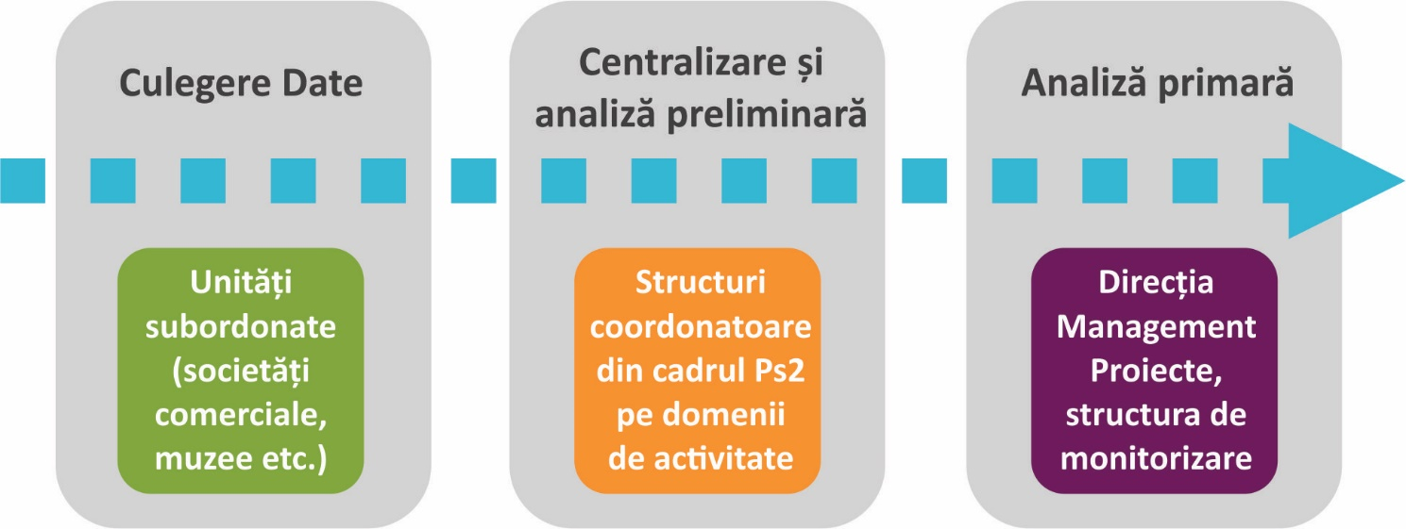

Metodologia de implementare şi control a strategiei va ţine seama şi de aspecte manageriale orizontale, cum ar fi asigurarea unui management eficient al timpului pentru activităţi şi proiecte, monitorizarea riscurilor de natură financiară sau legate de procesele de achiziţii publice şi, nu în ultimul rând, utilizarea unor mijloace moderne de management al resurselor umane pentru asigurarea unui personal adecvat obiectivelor si activităţilor implementate.

Evaluarea implementării strategiei
Evaluarea demersului de realizare a strategiei reprezintă un factor important, necesar pentru remedierea unor eventuale probleme de management sau de coerenţă în derularea activităţilor Strategiei. Prin instrumentul evaluării se apreciază dacă obiectivul iniţial a fost atins în perioada de implementare, în intervalul de timp şi bugetul alocat. Vor fi utilizate mai multe metode de evaluare, de la evaluarea ex-ante pentru asigurarea resurselor adecvate pentru implementare şi un plan de management eficient, la evaluarea ex-post pentru facilitarea gradului de realizare a obiectivelor stabilite în faza de planificare strategică, analiza rezultatelor obţinute şi identificarea impactului implementării proiectelor.
- evaluarea ex-ante – cuprinde evaluarea relevanţei activităţilor propuse, evaluarea capacităţii de alocare a resurselor, evaluarea nivelului de implicare a factorilor interesaţi, precum şi evaluarea gradului de cunoaştere şi asumare a responsabilităţilor;
- evaluarea intermediară, cu scopul de a examina rezultatele parţiale ale derulării strategiei, pe fiecare activitate din perspectiva obiectivului strategic şi a obiectivelor specifice, din perspectiva relevanţei pentru grupurile ţintă şi pentru scopul proiectelor din portofoliu, cuprinzând şi realizarea rapoartelor de progres
- evaluarea ex-post, ce va urmări utilizarea eficientă a resurselor şi eficienţa activităţii derulate, analizând în acelaşi timp factorii care au contribuit la succesul strategiei sau punctele slabe, îndeplinirea obiectivelor, impactul strategiei asupra grupului ţintă, gradul de satisfacere a aşteptărilor beneficiarilor direcţi şi indirecţi.

Monitorizarea implementării strategiei
Activitatea de monitorizare presupune :
- monitorizarea echipei de implementare;
- monitorizarea activităților desfășurate în proiecte.
În cadrul structurii responsabile de monitorizarea şi evaluarea strategiei, activitatea de implementare a proiectului va fi auditată astfel încât procedurile interne de funcționare și organizare ale instituției să fie îndeplinite, urmărindu-se mai exact:
- controlul intern al documentelor;
- reguli de comunicare;
- reguli de raportare și responsabilități;
- termene de rezolvare și răspuns;
- concordanța activităților întreprinse de membrii structurii cu responsabilitățile prevăzute de fișele postului.
În ceea ce priveşte activităţile desfăşurate în proiecte, având în vedere faptul că în multe cazuri managementul proiectelor individuale va fi subcontractat unor firme de consultanță, monitorizarea activităților din proiect intră în sarcina consultantului. Acesta va asigura, cu sprijinul structurii responsabile de monitorizarea şi evaluarea strategiei, elaborarea rapoartelor de progres privind stadiul implementării, a raportului final, întocmirea cererilor de rambursare a cheltuielilor, elaborarea previziunilor privind fluxurile financiare pentru proiectele individuale.
Monitorizarea activităţilor Strategiei porneşte de la identificarea următoarelor puncte pentru fiecare dintre activităţile principale/proiectele Strategiei:
- Perioada de desfăsurare;
- Legăturile si constrângerile existente între unele activităţi;
- Încărcarea cu resurse;
- Încadrarea în bugetul alocat.
Mai mult, pentru monitorizarea obiectivelor principale ale Strategiei este necesară parcurgerea următoarelor etape:
- Identificarea obiectivului/obiectivelor generale ale Strategiei (aşa cum au fost ele menţionate şi asumate prin Strategie);
- Definirea indicatorilor ce cuantifică atingerea obiectivelor (din Planul de Monitorizare);
- Estimarea datei la care se consideră îndeplinite obiectivele;
- Identificarea datei la care se realizează monitorizarea;
- Stabilirea procentului de realizare a obiectivelor la data monitorizării;
- Identificarea potenţialelor variaţii faţă de reperele stabilite iniţial (dacă este cazul);
- Prezentarea justificărilor si a observaţiilor (dacă este cazul);
- Redactarea raportului de monitorizare la data realizării controlului;
- Trimiterea raportului spre validare către managerul de proiect;
- Stabilirea strategiilor de acţiune manageriale şi de remediere a factorilor perturbatori (dacă este cazul).

Riscuri şi măsuri de atenuare a riscurilor
Implementarea proiectelor poate fi afectată de o serie de riscuri de natură tehnică sau financiară, ca de exemplu:
Riscuri tehnice:
- întârzieri în execuția lucrărilor și depășirea graficului de lucrări;
- neconcordanțe între execuție și documentația tehnică care stă la baza proiectului.

Riscuri financiare:
- depășirea bugetelor alocate pe activități sau lucrări;
- creșteri ale prețului materialelor de construcții care nu au fost previzionate, ceea ce determină insuficiența resurselor financiare comparativ cu bugetul.
Riscuri privind calitatea:
- neconcordanța între specificațiile tehnice ale materialelor și calitatea materialelor folosite la lucrări.
Preîntâmpinarea și atenuarea acestor riscuri trebuie să fie asigurată pe de-o parte, prin clauze contractuale, cum ar fi:
- perceperea garanției de bună execuție, a garanției pentru plata avansului, garanții pentru rețineri, etc.;
- prevederea de penalități la plata executanților/ furnizorilor în caz de întârzieri în execuția contractului;
- prezentarea certificatelor de calitate ale materialelor achiziționate (care vor fi analizate și aprobate de către Beneficiar);
- asigurarea personalului și echipamentelor constructorului, precum și asigurarea pentru terțe persoane;
precum și prin:
- analiza și avizarea situațiilor de lucrări în vederea efectuării plăților;
- cunoașterea, înțelegerea și aplicarea corectă a clauzelor contractuale;
- o activitate susținută a membrilor structurii responsabile de monitorizarea şi evaluarea strategiei și colaborare strânsă cu echipa de experți tehnici, consultanți, diriginți de șantier, astfel încât să se realizeze monitorizarea foarte atentă a contractelor de lucrări.

Indicatori de monitorizare

OBIECTIV STRATEGIC / Obiectiv specific | Indicatori | Valoare de referință (2017) | Țintă (2025) | Indicatori de contribuţe la realizarea obiectivelor Programelor Operaţionale
O1. LOCUIRE, SERVICII ŞI CULTURĂ ADAPTATE UNEI COMUNITĂŢI ACTIVE ŞI IMPLICATE | Procentajul populaţiei dezavantajate din Sectorul 2 | 19% | 10% | Procentajuul populaţiei dezavantajate din Sectorul 2
1.1 Dotări şi servicii conexe locuirii dezvoltate în toate zonele Sectorului 2 | Clădiri de învăţământ eficientizate energetic | - | 3 | POR Axa Prioritară 3  Consumul de energie finală în clădirile publice/Mtep  Scăderea consumului anual de energie primară în clădirile publice/kWh/an  POR Axa Prioritară 10  Rata brută de cuprindere în învăţământul preşcolar (3-5 ani) în mediul urban  Gradul de cuprindere în învățământul primar şi gimnazial  Gradul de cuprindere în învățământul profesional si tehnic  Capacitatea infrastructurii de educație care beneficiază de sprijin  Capacitatea infrastructurii de educație care beneficiază de sprijin – prescolar  Capacitatea infrastructurii de educație care beneficiază de sprijin – școlar  Capacitatea infrastructurii de educație care beneficiază de sprijin - învăţământ profesional şi tehnic  Capacitatea infrastructurii de educație care beneficiază de sprijin - învățare pe tot parcursul vieții  POCU  Personal didactic/ personal de sprijin care beneficiază de programe de formare/ schimb de bune practici etc.  Persoane (elevi/ ucenici) certificate urmare a sprijinului acordat.  Persoane (elevi/ ucenici) care își găsesc un loc de muncă urmare a sprijinului primit.  Tineri NEETs, șomeri cu vârsta între 16 - 24 ani, care beneficiază de măsuri de reîntoarcere în educație în programe de tip a doua șansă.  Ofertă educațională din care:  - orientate pe formarea de competențe cheie  - bazate pe utilizarea de soluţii digitale  de tip TIC/de tip curriculum la decizia școlii (CDS)
 | Clădiri de învăţământ extinse/modernizate/reabilitate | 2 | 25
 | Noi grădiniţe construite | - | 6
 | Noi săli de sport construite | - | 8
 | Proiecte de îmbunătăţire a performanţelor în cadrul liceelor teoretice | - | 6
 | Proiecte de îmbunătăţire a performanţelor în cadrul liceelor tehnice | 0 | 8
 | Proiect complex de îmbunătăţire a învăţământului profesional şi tehnic | 0 | 1
 | Proiect “A doua Şansă” | 1 | 2
 | Bază de date informatizată cu situaţia elevilor şi transferul acestora pe piaţa muncii | 0 | 1
 | Tineri beneficiari ai programelor de îmbunătăţire a acesului la educaţie | 0 | 500
 | Media generală a elevilor din liceele tehnice | 2,5 | 5,00
 | Dispensare reabilitate | 0 | 1
 | Noi centre medicale | 0 | 2
 | Persoane beneficiare de servicii de medicină preventivă sau policlinică socială | 0 | 1000
1.2 Asistență și servicii sociale integrate pentru toate categoriile de utilizatori | Studii realizate | 0 | 1 | POR Axa Prioritară 10  Rata brută de cuprindere în creşe a copiilor cu vârste între 0-2 ani în mediul urban  Capacitatea infrastructurii de educație care beneficiază de sprijin – anteprescolar  POR Axa Prioritară 9  Populație care trăiește în zonele cu intervenții în regenerarea fizică, economică și socială a comunităților marginalizate din municipii reședință de județ măsurată în număr de persoane  Spații deschise create sau reabilitate în zonele urbane măsurate în metri pătraţi  Clădiri publice sau comerciale construite sau renovate în zonele urbane măsurate în metri pătraţi  Populația aflată în risc de sărăcie şi excluziune socială din zonele marginalizate din municipiile reședință de județ măsurată în număr de persoane  POCU  Copii și tineri sprijiniți prin FSE care beneficiază de servicii comunitare (sociale, medicale, socio-profesionale etc.) după părăsirea instituțiilor de tip rezidențial  Vârstnici și persoane cu dizabilități sprijiniți prin FSE care beneficiază de servicii comunitare (sociale, medicale, socio-profesionale etc.) după părăsirea instituțiilor de tip rezidențial  Entități de economie socială înființate urmare a sprijinului primit  Entități de economie socială care funcționează la 6 luni după terminarea sprijinului  Servicii comunitare care beneficiază de sprijin, din care:  - Servicii medicale  - Servicii sociale  - Servicii socio-medicale  Tineri/ adulți, care beneficiază de sprijin pentru participarea la programe de educație (reîntoarcerea la sistemul formal de educație și formare) din care:  - tineri care au părăsit timpuriu şcoala, cu vârsta cuprinsă între-11-16 ani care nu au depăşit cu cel puţin 4 ani vârsta corespunzătoare clasei neabsolvite  - tineri care au părăsit timpuriu şcoala, cu vârsta cuprinsă între 12-16 ani care au depăşit cu cel puţin 4 ani vârsta corespunzătoare clasei neabsolvite  - tineri care au un loc de muncă 16-24 ani care nu au absolvit învăţământul obligatoriu  - adulţi 25-64 care au absolvit învăţământul obligatoriu
 | Campanii de informare desfăşurate | - | 6
 | Centre extinse/modernizate/reabilitate | - | 7
 | Noi centre construite | 1 | 7
 | Întreprinderi de economie socială înfiinţate | 0 | 2
 | Noi creşe construite | 0 | 6
 | Programe integrate de servicii sociale dedicate unor categorii specifice de populaţie dezavantajată (ex. mame minore, vârstnici imobilizaţi la domiciliu, copii care nu au posibilitatea de a continua educaţia, persoane defavorizate din punct de vedere al ocuparii etc.) | 1 | 8
1.3. Fond de locuințe sigur și de calitate | Procent locuințe colective reabilitate termic | 40 | 80 | POR - OS31 - Creșterea eficienței energetice în clădirile rezidențiale, clădirile publice și sistemele de iluminat public, îndeosebi a celor care înregistrează consumuri energetice mari  Indicator: Consumul de energie finală în sectorul rezidențial
1.3. Fond de locuințe sigur și de calitate | Număr locuințe sociale nou construite/achiziţionate | 0 | 20 | -
1.4. Cultura – catalizator al dezvoltării urbane | Număr evenimente noi organizate anual | 0 | 24 (3 evenimente/ an * 8 ani) | POR Axa Prioritară 5  Creșterea numărului de obiective de patrimoniu în stare de conservare foarte bună și bună  Obiective de patrimoniu cultural restaurate  Creșterea numarului preconizat de vizite la obiectivele de patrimoniu cultural și natural și la atracțiile care beneficiază de sprijin – măsurat în vizite pe an
1.4. Cultura – catalizator al dezvoltării urbane | Număr infrastructuri nou create | 0 | 2 (Sală polifuncțională, Centru Zefir)
1.4. Cultura – catalizator al dezvoltării urbane | Număr spații reconvertite / revitalizate | 0 | 3 (Moara lui Assan, Gara Est, Autobază)
1.4. Cultura – catalizator al dezvoltării urbane | Număr parteneriate public – privat în domeniul cultural | 0 | 16 (2/an)
1.4. Cultura – catalizator al dezvoltării urbane | Număr proiecte pilot dezvoltate pentru conturarea identității cartierelor | 0 | 2 (Trasee + proiect istorie cartiere)
O2. SECTOR CU ATRACTIVITATE CRESCUTĂ PENTRU FORȚA DE MUNCĂ ȘI COMPANII | Creştere procentuală a numărului de salariaţi în Sectorul 2 | 4,16% (în anul 2015 - 240.693 salariaţi) | 20% | Număr salariați/ 1000 locuitori raportat la media națională  Număr de locuri de muncă nou create la nivel naţional
 | Număr de locuri de muncă create datorită intervenţiei administraţiei |  | 2500
2.1. Un sector cu o dezvoltare economică echilibrată a tuturor zonelor | Reconversia fostelor zone industriale | 0 | 3 | POR Axa Prioritară 4, PI 4,2  Spații verzi în municipiile de județ/m2/locuitor Suprafață spații deschise create sau reabilitate în zonele urbane/m2
2.2. Un sector atractiv pentru mediul de afaceri în cadrul Regiunii Bucureşti-Ilfov | Capacitate antreprenorială (Număr de firme noi înfiinţate/1000 locuitori) | 9,4 (anul 2014) | 14 | POR Axa Prioritară 2  Rata de supraviețuire a microîntreprinderilor la 3 ani de la înființare  Număr de societăți care beneficiază de sprijin  Număr de societăți care beneficiază de sprijin nefinanciar  Investiții private combinate cu sprijinul public pentru întreprinderi (grant)
 | Densitatea întreprinderilor active (Întreprinderi/ 1000 de locuitori) | 60,86 (anul 2015) | 90
2.3. Facilitarea calificării/recalificării forţei de muncă în conformitate cu cerinţele pieţei | Programe de adaptare a resurselor umane la piaţa muncii | 0 | 1 | POIM/POCU/POC  Persoane care dobândesc o calificare/ care și-au validat competențele în sectoarele economice/domeniile cu specializare inteligentă aferente SNC/SNCDI la încetarea calității de participant - Instrumente / sisteme / proceduri/ servicii / mecanisme etc. privind nevoile pieței muncii/ corelarea cererii cu oferta de forță de muncă/ monitorizarea serviciilor furnizate de SPO.
2.4. Promotor al cercetării, dezvoltării şi inovării | Centru de transfer tehnologic | 0 | 1 | POR Axa Prioritară 1  IMM-uri inovative care colaborează cu alții  Entități de transfer tehnologic sprijinite Număr de societăți care beneficiază de sprijin nefinanciar  Număr de societăți care primesc granturi
2.4. Promotor al cercetării, dezvoltării şi inovării | Incubator de afaceri | 0 | 1
O3. INFRASTRUCTURĂ URBANĂ ADAPTATĂ LA NEVOILE ACTUALE ŞI VIITOARE | Ponderea deplasărilor nemotorizate  Ponderea deplasărilor cu transportul public | 11,4%  35,1% | 13,9% (orizont 2030 cf. PMUD)  37,8 % (orizont 2030 cf. PMUD) | Repartiţia modală realizată prin achete în gospodărie - > actualizare în 2023 concomitent cu revizuirea PMUD
3.1. Infrastructură tehnico-edilitară ce răspunde nevoilor populației | Km străzi fără rețea de apă și canalizare | 9,1 | 0 | POIM OS3.2 - Creşterea nivelului de colectare şi epurare a apelor uzate urbane, precum şi a gradului de asigurare a alimentării cu apă potabilă a populaţiei  Indicator 2S31 - Nivelul de conectare a încărcării organice biodegradabile (în locuitori echivalenți) la sisteme de colectare a locuitorilor echivalenți în aglomerări cu peste 10.000 l.e.  Indicator 2S33 Gradul de deservire a populaţiei de sistemul public de alimentare cu apă potabilă
 | Număr străzi pe care lipsește (total sau parțial) rețeaua de alimentare cu gaze naturale | 133 | 0 | -
 | Grad reciclare deșeuri menajere (%) | 0,39 (2016) | 50 | POIM OS3.1 - Reducerea numărului depozitelor neconforme şi creşterea gradului de pregătire pentru reciclare a deşeurilor în România  Indicator 2S26 Rata de reciclare a deșeurilor  menajere și similare
3.2 Infrastructură rutieră care să asigure o bună conectivitate la nivelul sectorului | Număr de legături noi peste salba de lacuri | 0 | 4
3.3 Infrastructură adecvată care să susţină modalităţile de deplasare cu emisii scăzute | Lungimea reţelei velo pentru navetism | 2 km | 37 km | POR- PI 3.2 – Reducerea emisiilor de carbon în zonele urbane bazată pe planurile de mobilitate urbană durabilă
 | Lungime reţelei velo de agrement | 0 km | 15,4 km
 | Număr zone cu prioritate pentru pietoni | 0 | 3
 | Lungimea liniilor de tramvai rapide („Rapid Tram”) | 0 | 6,14 km
 | Lungimea liniilor de tramvai modernizate | 2,70 | 11,33
 | Număr staţii de Metrou | 3 | 6
 | Număr linii de Metrou | 4 | 7
3.4 Gestiune eficientă a mobilităţii prin utilizarea de instrumente de Tehnologia Informaţiei şi Comunicaţiilor (TIC) | Complexitatea sistemului integrat de management al mobilităţii | Managementul traficului – semaforizare undă verde | Managementul traficului  Managementul parcării  Prioritizarea transportului public şi a bicicliştilor | POR- PI 3.2 – Reducerea emisiilor de carbon în zonele urbane bazată pe planurile de mobilitate urbană durabilă
3.5 Reţea de parcaje rezidenţiale şi de transfer care să satisfacă nevoia de parcare | Număr locuri de parcare rezidenţiale (parcări multietajate) | 0 | 1900
 | Număr parcări de transfer P&R | 1 (Cora Pantelimon) | 6 | POR- PI 3.2 – Reducerea emisiilor de carbon în zonele urbane bazată pe planurile de mobilitate urbană durabilă
O4. SECTOR 2 – MODEL DE DEZVOLTARE SISTEM VERDE-ALBASTRU | Mp spațiu verde / locuitor | 12,43 (conform Registrul Spațiilor Verzi – 2011) | 26 | POR - OS52 - Reconversia și refuncționalizarea terenurilor și suprafețelor degradate, vacante sau neutilizate din  orasele mici, mijlocii şi Municipiul București.
4.1 Salba de lacuri de pe râul Colentina – axă de concentrare a activităților de agrement și loisir | Km mal de lac amenajat – Lacuri Fundeni și Dobroești | 1 | 11 | IS24 - Spații verzi în orașele mici și mijlocii [și municipiul București – regiuni mai dezvoltate]
4.2 Sistem de spații verzi la nivelul Sectorului 2 extins și consolidat | Km axe verzi la nivelul sectorului (exceptând zona salbei de lacuri) | 7 | 35 | IS24 - Spații verzi în orașele mici și mijlocii [și municipiul București – regiuni mai dezvoltate]
 | Număr proiecte-pilot implementate pentru reabilitarea spațiilor verzi dintre blocuri în cartierele din Sectorul 2 | 0 | 3 | IS24 - Spații verzi în orașele mici și mijlocii [și municipiul București – regiuni mai dezvoltate]
4.3 Sectorul sportului | Baze sportive cu acces public în Sectorul 2 | 1 | 4 | -
O5. ADMINISTRAȚIE PUBLICĂ PERFORMANTĂ | Dinamica numărului de sesizări ale cetăţenilor | - | - 10% pe an a sesizărilor | POCA  Optimizarea și îmbunătățirea calității serviciilor oferite de administrația publică
O5. ADMINISTRAȚIE PUBLICĂ PERFORMANTĂ | Gradul de satisfacţie al cetăţenilor faţă de administraţia locală | - | +20%/an a scorului obţinut la evaluare
OS 5.1. Administraţie deschisă şi receptivă la soluţii inovatoare | Evenimente anuale de promovare a inovării | 0 | 2 | POIM/POCU/POC  Cercetare, inovare: Număr de noi cercetători în entitățile care beneficiază de sprijin Cercetare, inovare: Investiții private combinate cu sprijinul public pentru proiecte de inovare sau de C&D Cercetare, inovare: Număr de societăți care cooperează cu instituții de cercetare  POCA  Sondaje privind percepția în rândul cetățenilor și al personalului din cadrul administrației publice, precum și campanii de conştientizare a publicului cu privire la corupție  Optimizarea și îmbunătățirea calității serviciilor oferite de administrația publică pentru mediul de afaceri
 | Platformă de comunicare cu cetăţenii | 0 | 1
 | Sesiuni anuale de evaluare a satisfacţiei cetăţenilor | 0 | 2
OS5.2. Administraţie cu resurse umane competente care gestionează fondurile publice în mod eficient | Cursuri de formare furnizate de personalul propriu livrate anual | 0 | 5 | POCA  Autorități și instituții publice sprijinite pentru a introduce standarde de prezentare a datelor și informațiilor publice  Proiecte care privesc îmbunătăţirea calităţii şi transparenţei  Proiecte care sprijină optimizarea structurilor și proceselor din cadrul autorităților și instituțiilor publice locale  Optimizarea și îmbunătățirea calității serviciilor oferite de administrația publică pentru mediul de afaceri
 | Număr de proiecte co-finanţate de administraţie |  | 10
 | Sistem de arhivare electronică implementat la nivelul tuturor direcţiilor Primăriei |  | 1
 | Creştere procentuală a veniturilor administraţiei publice |  | 25%
OS 5.3. Administraţie participativă | Întâlniri anuale organizate cu reprezentanţi ai mediului de afaceri, academic şi public |  | 4 | POCA  Parteneriate intre ONG-uri/parteneri sociali si autorităţi locale sprijinite în vederea susținerii și promovării dezvoltării la nivel local
OS 5.3. Administraţie participativă | Campanii anuale de educare a cetăţenilor |  | 2
OS 5.3. Administraţie participativă | Parteneriate create |  | 2
OS 5.4. Administraţie orientată spre beneficiar | Informatizarea achiziţiilor publice la nivelul PS2 | 0 | 1 | POCA  Proiecte care privesc îmbunătăţirea calităţii şi transparenţei  Optimizarea și îmbunătățirea calității serviciilor oferite de administrația publică pentru mediul de afaceri
OS 5.4. Administraţie orientată spre beneficiar | Mecanism de evaluare a impactului | 0 | 1
OS 5.4. Administraţie orientată spre beneficiar | Mecanism de evaluare a impactului | 0 | 1



CONSULTAREA POPULAȚIEI

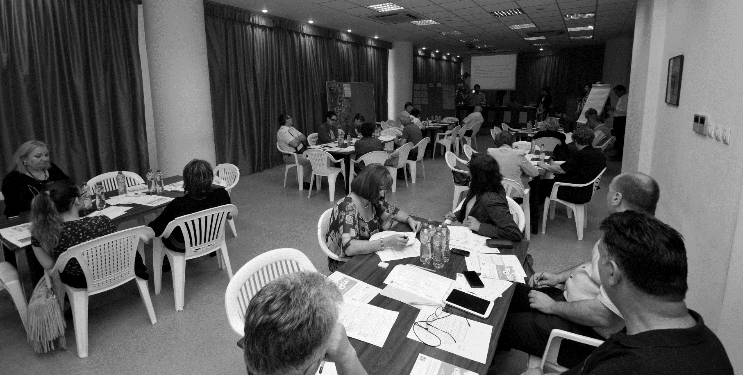

IV.1. Raport de consultare publică – 8 întâlniri în comunitate

Zona 1 - OBOR
Sedința de consultare publică din data de 06.06.2017 cu privire la Strategia de Dezvoltare Locală a Sectorului 2 pentru perioada 2016-2025 organizată de Primaria Sectorului 2 Bucuresti, pentru zona 1 – OBOR.
La sedință au participat 33 de membrii ai societății civile, reprezentanți ai instituțiilor de învățământ și membrii ai comunității din zona Obor a Sectorului 2.
PASUL 1 – Identificarea și prioritizarea punctelor tari și slabe pentru zona 1
În această primă etapă, echipa de proiect a prezentat succint lista de puncte forte și puncte slabe pentru zona 1 - OBOR, pe care participanții au fost rugați să o valideze și să o completeze.

PUNCTE TARI
- Blocuri reabilitate termic - 20 voturi
- Infrastructură transport public - 16 voturi
- Spații verzi atractive - 12 voturi
- Spații comerț atractive (Piaţa Obor, Veranda) - 10 voturi
- Spații de joacă pentru copii - 7 voturi
- Multitudinea spațiilor comerciale - 7 voturi
- Accesibilitate (metrou) - 6 voturi
- Parcaje de dimensiuni mari (Obor) - 6 voturi
- Colaborare cu Poliția Locală - 6 voturi
- Grupuri civice active - 4 voturi
PUNCTE SLABE
- Lipsa Avize PSI la unitațile de învăţământ - 15 voturi
- Nesiguranța in circulație pentru pietoni (parcări, trotuare ocupate) - 11 voturi
- Locuri de parcare - 9 voturi
- Trafic (Obor, Stefan cel Mare, Pipera) - 6 voturi
- Neridicarea fecalelor animalelor de către cetățeni - 5 voturi
- Sistem supraveghere video printre blocuri - 4 voturi
- Moara lui Assan - 3 voturi
- Lipsa locurilor amenajate pentru gunoi selectiv locuri de joaca - 3 voturi
- Dotari socio-culturale insuficiente - 3 voturi
- Locuri de joaca - 3 voturi
- Lipsa locurilor amenajate pentru gunoi selectiv - 3 voturi
- Locuri de joacă murdare si neingrijite - 3 voturi
- Automobile abandonate in parcări - 3 voturi
- Scări sau benzi rulante la metrou pentru marfă la Piată- 3 voturi
- Gunoi stradal (neridicat la timp, coșuri puține, material prost) - 2 voturi
PASUL 2 – Generarea de idei de proiecte
Pornind de la domeniile principale pe care este structurată Strategia, participanţii au fost invitaţi să propună cel puţin o idee de proiect pentru fiecare domeniu, urmând ulterior ca acestea să fie centralizate pentru a identifica intervenţiile dominante.
Astfel, pentru zona 1 – OBOR, participantii au propus urmatoarele idei de proiecte/propuneri:
PROPUNERI
- Rezolvare tramvai Cora Pantelimon
- Scări rulante la metrou
- Copertine la metrou
- Eficientizare parcari rezidențiale (multietajate)
- Traversări între Veranda și Obor
- Educatie civică și rutieră
- Spațiul de la Fabrica Zefir - Spațiu public de agrement
- Gara de Est - Bazin/Spațiu agrement
- Inchiriere/Cumpărare spații abandonate
- Recuperare sală spectacole
- Nevoie SPA
- Colectare selectivă deșeuri
- Rețea Velo
- Comunicare cu cetațenii
- Sancțiuni graffiti
- Supraveghere video între blocuri

Zona 2 - TEI
Ședința de consultare publică din data de 07.06.2017 cu privire la Strategia de Dezvoltare Locală a Sectorului 2 pentru perioada 2016-2025 organizată de Primăria Sectorului 2 București, pentru zona 2 – TEI.
La sedință au participat 40 de membrii ai societății civile, reprezentanți ai instituțiilor de învățământ și membrii ai comunității din zona TEI a Sectorului 2.
PASUL 1 – Identificarea și prioritizarea punctelor tari și slabe pentru zona 2 – TEI
În această primă etapă, echipa de proiect a prezentat succint lista de puncte forte și puncte slabe pentru zona 2 - TEI, pe care participanții au fost rugați să o valideze și să o completeze.
PUNCTE TARI
- Blocuri reabilitate termic - 14 voturi
- Spații verzi atractive (Parc Circului, Tei) - 5 voturi
- Grupuri civice active - 5 voturi
- Circuit turistic lac Tei - Floreasca (Proiect) - 4 voturi
- Spații comerț atractive (Billa, Kaufland) - 3 voturi
- Accesibilitate (metrou) - 2 voturi
- Resurse teren (20 HA) & cladiri IND - 2 voturi
- Spații de joacă pentru copii - 1 vot
- Zonă birouri reprezentative (Pipera) - 1 vot
- Zone învăţământ superior - 1 vot
- Dotari sport & agrement - 1 vot
- Plantare copaci în stațiile în care s-au uscat - 1 vot
- Este un cartier pitoresc - 1 vot
- Are 3 parcuri - 1 vot

PUNCTE SLABE
- Siguranța publică - 18 voturi
- Lipsa Avize PSI la unitățile de învăţământ - 14 voturi
- Insalubritate - 14 voturi
- Neridicarea fecalelor animalelor de către cetațeni - 10 voturi
- Transport in comun - 10 voturi
- Întârzierea finalizării lucrărilor de reabilitare termică - 9 voturi
- Locuri de parcare - 7 voturi
- Reciclare inexistentă - 7 voturi
- Parcari de reședință - 4 voturi

PASUL 2 – Generarea de idei de proiecte
Pornind de la domeniile principale pe care este structurată Strategia, participanţii au fost invitaţi să propună intervenţii şi idei de proiecte pentru soluţionarea problemelor din zonă.
Astfel, pentru zona 2 – TEI, participanții au propus urmatoarele idei de proiecte/propuneri:
PROPUNERI
- HCL pentru spații de tip restaurant/bar/jocuri de noroc -> aviz temporar
- Clarificarea/Legiferarea spațiilor din jurul locuințelor colective/ ADP
- Nomenclatorul străzilor
- Renegociere contract salubritate/ licitație pe criterii de performanță
- Revitalizare Moara lui Assan
- Revenirea la programul centralizat de deratizare

Zona 3 - FLOREASCA
Ședința de consultare publică din data de 08.06.2017 cu privire la Strategia de Dezvoltare Locală a Sectorului 2 pentru perioada 2016-2025 organizată de Primăria Sectorului 2 București, pentru zona 3 – FLOREASCA.
La ședință au participat 27 de membri ai societății civile, reprezentanți ai instituțiilor de învățământ și membrii ai comunității din zona FLOREASCA a Sectorului 2
PASUL 1 – Identificarea și prioritizarea punctelor tari și slabe pentru zona 3 – FLOREASCA
În această primă etapă, echipa de proiect a prezentat succint lista de puncte forte și puncte slabe pentru zona 3 - FLOREASCA, pe care participanții au fost rugați să o valideze și să o completeze
PUNCTE TARI
- Centre comerciale - 11 voturi
- Zone de agrement - 11 voturi
- Zone verzi - 11 voturi
- Spații verzi atractive (Parcul Cinema Floreasca) - 7 voturi
- Spații verzi în zonele rezidețiale retrocedate - 7 voturi
- Reabilitarea blocurilor - 4 voturi
- Existența unei oferte educaționale (școli, grădinițe, licee) - 3 voturi
- Montarea camerelor pentru supravegherea video din Ceaikovski - 2 voturi
- Deservire cu dotări de agrement și sport - 2 voturi
- Grupuri civice active - 1 vot
- Fântana din Glinka- 1 vot
PUNCTE SLABE
- Proces prea lung pentru reabilitare - 15 voturi
- Insuficiente locuri de parcare - 12 voturi
- Locuri de parcare - 10 voturi
- Toalete publice - 9 voturi
- Trafic - 9 voturi
- Toaletarea arborilor și a gardurilor - 8 voturi
- Blocuri noi- 8 voturi
- Zona insalubră: șobolani, ghene neamenajate - 8 voturi
- Legislție simplificată asociații de proprietari -> derularea activitații - 7 voturi
- Lipsa deratizare la bloc și la ghena de gunoi - 5 voturi
PASUL 2 – Generarea de idei de proiecte (prin metoda cafenelei publice
Pornind de la domeniile principale pe care este structurată Strategia, participanţii au fost invitaţi să propună cel puţin o idee de proiect pentru fiecare domeniu, urmând ulterior ca acestea să fie centralizate pentru a identifica intervenţiile dominante.
Astfel, pentru zona 3 – FLOREASCA, participanții au propus urmatoarele idei de proiecte/propuneri:
PROPUNERI
- Modernizare ghene – sistem deșeuri în tot Sectorul 2 -> containere de gunoi comune pentru scări.
- Parcare subterană (zona Verdi)
- Interdicție de construire în zonele verzi care au fost retrocedate și preluarea lor: Ex – Garibaldi 26C, 28-30, 30-32, Chopin -> Necesar PUZ Floreasca
- Manual pentru asociații și simplificarea legislației
- Finalizarea reabilitării termice

Zona 4 – VATRA LUMINOASĂ
Ședința de consultare publică din data de 09.06.2017 cu privire la Strategia de Dezvoltare Locală a Sectorului 2 pentru perioada 2016-2025 organizată de Primăria Sectorului 2 București, pentru zona 4 – VATRA LUMINOASĂ.
La sedință au participat 33 de membri ai societății civile, reprezentanți ai instituțiilor de învățământ și membri ai comunității din zona VATRA LUMINOASĂ a Sectorului 2.
PASUL 1 – Identificarea și prioritizarea punctelor tari și slabe pentru zona 4 VATRA LUMINOASĂ
În această primă etapă, echipa de proiect a prezentat succint lista de puncte forte și puncte slabe pentru zona 4 - VATRA LUMINOASĂ, pe care participanții au fost rugați să o valideze și să o completeze.
PUNCTE TARI
- Spații verzi atractive (Parcul National, Ciurea Ottoi Călin) - 5 voturi
- Spații comerciale atractive - 5 voturi
- Blocuri reabilitate termic - 4 voturi
- Transport in comun - 4 voturi
- Accesibilitatea la transport (metrou + tramvai) - 2 voturi
- Deservire cu spații verzi și locuri de joacă - 2 voturi
- Grupuri civice active - 1 vot
- Acces la universități- 1 vot
- Deservire cu dotari de agrement și sport- 1 vot
- Reabilitare termică- 1 vot
- Grădinițe la standarde europene- 1 vot
PUNCTE SLABE
- Locuri de parcare - 16 voturi
- Toaletarea pomilor și tăierea celor uscați - 16 voturi
- Reabilitarea-proces prea lung- 14 voturi
- Deratizare/Dezinsecție - 13 voturi
- Reabilitarea termică - 13 voturi
- Gardul viu netăiat - 12 voturi
- Colectarea selectivă a deșeurilor la blocuri - 12 voturi
- Îngrijire spații verzi - 10 voturi
- Iluminat - 9 voturi
- Drumuri - 7 voturi
- APA NOVA să curețe canalele pluviale- 7 voturi
PASUL 2 – Generarea de idei de proiecte (prin metoda cafenelei publice
Pornind de la domeniile principale pe care este structurată Strategia, participanţii au fost invitaţi să propună cel puţin o idee de proiect pentru fiecare domeniu, urmând ulterior ca acestea să fie centralizate pentru a identifica intervenţiile dominante.
Astfel, pentru zona 4 – VATRA LUMINOASĂ, participanții au propus urmatoarele idei de proiecte/propuneri:
PROPUNERI
- Program de deratizare la nivel de sector
- Îngrijirea/Repararea pomilor
- Acces gratuit la dotarile sportive
- Colectare selectivă
- Parcari în zona vegetației de aliniament (păstrând copacii)
- Finalizarea lucrărilor pe Pantelimon
- Mai multe posturi de diriginte de șantier la reabilitări
- Îngrijire/amenajare locuri de parcare
- Colectarea pisicilor hoinare și mutarea lor în adăposturi
- Acces (RAMPE) la clîdiri/blocuri, asociații, pentru persoanele cu dezabilitati
- Contracte de chirie RDS&RCS (sprijin de la Primărie

Zona 5 – ZONA CENTRALĂ
Ședința de consultare publică din data de 12.06.2017 cu privire la Strategia de Dezvoltare Locală a Sectorului 2 pentru perioada 2016-2025 organizată de Primăria Sectorului 2 București, pentru zona 5 – ZONA CENTRALĂ.
La ședință au participat 46 de membri ai societății civile, reprezentanți ai instituțiilor de învățământ și membri ai comunității din - ZONA CENTRALĂ a Sectorului 2
PASUL 1 – Identificarea și prioritizarea punctelor tari și slabe pentru zona 5 – ZONA CENTRALĂ
În această primă etapă, echipa de proiect a prezentat succint lista de puncte forte și puncte slabe pentru zona 5 – ZONA CENTRALĂ, pe care participanții au fost rugați să o valideze și să o completeze
PUNCTE TARI
- Existența burselor elevilor din Sectorul 2 - 10 voturi
- Accesibilitate foarte buna față de: - aeroport, mall-uri, supermarketuri, piață, Gara de Nord, Gara de Est - 9 voturi
- Reabilitarea blocurilor - 8 voturi
- Amenajarea parcurilor din zona centrală a sectorului - 5 voturi
- Acces facil la mijloace de transport în comun - 5 voturi
- Existența multor magazine - 4 voturi
- Amenajările de spații verzi și parcuri - 4 voturi
- Centru de asistență socială - 2 voturi

PUNCTE SLABE
- Lipsa locurilor de parcare - 18 voturi
- Curațenia de pe străzii sub orice critică - 12 voturi
- Puține investiții in școli - 11 voturi
- Lipsa liniștii și siguranei publice - 9 voturi
- Atitudinea poliției lasă de dorit - 9 voturi
- Rețele de apă și canalizare ce necesită reabilitare - 7 voturi
- Reabilitarea - proces prea lung - 7 voturi
- Oamenii străzii - 6 voturi
- Lipsa prânzului în unitățile școlare (gratuit) - 6 voturi
- Lipsă dotări de sport și agrement - 6 voturi

PASUL 2 – Generarea de idei de proiecte (prin metoda cafenelei publice
Pornind de la domeniile principale pe care este structurată Strategia, participanţii au fost invitaţi să propună cel puţin o idee de proiect pentru fiecare domeniu, urmând ulterior ca acestea să fie centralizate pentru a identifica intervenţiile dominante.
Astfel, pentru zona 5 – ZONA CENTRALĂ., participanții au propus următoarele idei de proiecte/propuneri:
PROPUNERI
- Birou de consultare periodică a asociațiilor de proprietari
- Taxă 0 pentru salubritate;
- Scoaterea blocurilor comuniste de pe lista monumentelor istorice/zonele protejate pentru a fi reabilitate;
- Spații de depozitare/colectare a aparatelor electronice sau alte obiecte de mari dimensiuni;
- Deratizarea cu o frecvență mai mare
- Modernizarea școlilor
- Taxe de acces în anuminte zone
- Încurajarea activităților culturale (teatru, film, istorie, tururi de cartier)
- Parcări sub/supraterane

Zona 6 - BAICULUI
Ședința de consultare publică din data de 13.06.2017 cu privire la Strategia de Dezvoltare Locală a Sectorului 2 pentru perioada 2016-2025 organizată de Primăria Sectorului 2 București, pentru zona 6 – BAICULUI.
La ședință au participat 27 de membri ai societății civile, reprezentanți ai instituțiilor de învățământ și membri ai comunității din zona BAICULUI a Sectorului 2
PASUL 1 – Identificarea și prioritizarea punctelor tari și slabe pentru zona 6 – BAICULUI.
În această primă etapă, echipa de proiect a prezentat succint lista de puncte forte și puncte slabe pentru zona 6 - BAICULUI, pe care participanții au fost rugați să o valideze și să o completeze

PUNCTE TARI
- Școli și licee bune - 5 voturi
- Parcuri și spații verzi - 4 voturi
- Spații comerciale numeroase - 4 voturi
- Rezolvarea problemei câinilor vagabonzi => creșterea siguranței - 4 voturi
- Amenajarea fântânilor (cu apă potabilă) - 3 voturi
- Existența unor spații verzi amenajate pentru petrecerea timpului liber (parcul Lunca Florilor) - 3 voturi
- Buna deservire cu dotări de agrement și sport - 2 voturi
- Baze sportive - 2 voturi
- Blocuri reabilitate termic - 2 voturi

PUNCTE SLABE
- Nu se mai poate ieși din casă din cauza mirosului din canale, nu se poate respira (podul Vadului, podul Vârtosului, podul Neagului) - 11 voturi
- Insuficiente locuri de parcare în zonele de blocuri - 8 voturi
- Lipsa "AFTER SCHOOL" - 7 voturi
- Lipsa "Șansa a doua" (1-8) - 7 voturi
- Lipsa burse pentru stimularea participării educaționale - 7 voturi
- Toaletarea anuală a pomilor - 6 voturi
- Curătarea spațiilor verzi dintre blocuri - 6 voturi
- Poliția Locală nu este eficientă - 5 voturi

PASUL 2 – Generarea de idei de proiecte (prin metoda cafenelei publice
Pornind de la domeniile principale pe care este structurată Strategia, participanţii au fost invitaţi să propună cel puţin o idee de proiect pentru fiecare domeniu, urmând ulterior ca acestea să fie centralizate pentru a identifica intervenţiile dominante.
Astfel, pentru zona 6 – BAICULUI, participanții au propus următoarele idei de proiecte/propuneri:
PROPUNERI
- Parcări supraetajate: - Piața Colentina, Parcul Râul Colentina, etc.;
- Camerele Poliției lLocale – repornirea lor și monitorizarea situației;
- Proiect integrat: acte de indentitate, locuri de muncă, bursă pentru încurajarea participării în învăţământ, sănătate
- Scutiri de taxe pentru întreprinzătorii privați care oferă locuri de practică
- Intersecția Colentina – D-na Ghica

Zona 7 - PANTELIMON
Ședința de consultare publică din data de 14.06.2017 cu privire la Strategia de Dezvoltare Locală a Sectorului 2 pentru perioada 2016-2025 organizată de Primăria Sectorului 2 București, pentru zona 7 – PANTELIMON - MORARILOR.
La ședință au participat 42 de membri ai societății civile, reprezentanți ai instituțiilor de învățământ și membri ai comunității din zona PANTELIMON - MORARILOR a Sectorului 2
PASUL 1 – Identificarea și prioritizarea punctelor tari și slabe pentru zona 7 – PANTELIMON – MORARILOR
În această primă etapă, echipa de proiect a prezentat succint lista de puncte forte și puncte slabe pentru zona 7 – PANTELIMON - MORARILOR, pe care participanții au fost rugați să o valideze și să o completeze.
PUNCTE TARI
- Nerespectarea legii de către propietari (nu declară chiriașii) - 13 voturi
- Blocuri reabilitate termic - 11 voturi
- Spații verzi amenajate pentru petrecerea timpului liber - 6 voturi
- O data cu realizarea liniei de metrou și realizarea parcării Park&Ride de la Cora se poate extinde metroul la suprafată până la Pasărea /Cernica - 3 voturi
- Posibilitatea realizării unei căi pietonale și a unei piste de biciclete în jurul sabei de lacuri - 3 voturi
- Posibilitatea creării liniei de metrou Iancului-Pantelimon - 3 voturi
- Rezerve de teren și foste clădiri industriale care pot fi reutilizate - 2 voturi

PUNCTE SLABE
- Îmbunatatirea mijloacelor de transport si marirea numărului de autobuze/tramvaie/troleu etc - 13 voturi
- Poliția locală incompetent - 13 voturi
- Spațiu insuficient pentru liceul teoretic Waldorf - 10 voturi
- Trotuare ocupate de autovehicule parcate - 10 voturi
- Absenta deratizarilor si dezinsectiei - 9 voturi
- Slabă deservire cu dotări culturale - 7 voturi
- Prețul parcărilor de reședinta - prea mic - 6 voturi
- Blocuri nereabilitate- 6 voturi

PASUL 2 – Generarea de idei de proiecte (prin metoda cafenelei publice
Pornind de la domeniile principale pe care este structurată Strategia, participanţii au fost invitaţi să propună cel puţin o idee de proiect pentru fiecare domeniu, urmând ulterior ca acestea să fie centralizate pentru a identifica intervenţiile dominante.
Astfel, pentru zona 7 – PANTELIMON - MORARILOR, participanții au propus următoarele idei de proiecte/propuneri:
PROPUNERI
- Rezolvare tramvai Cora Pantelimon
- Colectare selectivă deșeuri
- Comunicare cu cetațenii
- Educație civică și rutieră
- Finalizarea reabilitării termice
- Parcări în zona vegetației de aliniament (păstrând copacii)
- Finalizarea lucrărilor pe Pantelimon
- Taxa 0 pentru salubritate
- Amenajare căi pietonale și piste de biciclete pe malul lacului
- Deratizare/Dezinsecție realizată (cu o frecvența mai mare) de către Primarie
- Amenajare spații pentru animale de companie

Zona 8 - ANDRONACHE-CREANGĂ-PLUMBUITA
Ședința de consultare publică din data de 16.06.2017 cu privire la Strategia de Dezvoltare Locală a Sectorului 2 pentru perioada 2016-2025 organizată de Primăria Sectorului 2 Bucuresti, pentru zona 8 – ANDRONACHE-CREANGĂ-PLUMBUITA.
La ședință au participat 18 membri ai societății civile, reprezentanți ai instituțiilor de învățământ și membri ai comunității din zona ANDRONACHE-CREANGĂ-PLUMBUITA a Sectorului 2

PASUL 1 – Identificarea și prioritizarea punctelor tari și slabe pentru zona 8 – ANDRONACHE-CREANGĂ-PLUMBUITA
În această primă etapă, echipa de proiect a prezentat succint lista de puncte forte și puncte slabe pentru zona 8 – ANDRONACHE-CREANGĂ-PLUMBUITA, pe care participanții au fost rugați să o valideze și să o completeze
PUNCTE TARI
- Acces la spații verzi amenajate (Parcul Plumbuita, Motodrom, Ion Creangă) - 5 voturi
- Modernizarea străzilor în ultimii ani - 3 voturi
- Cadru natural cu potențial de valorificare (Lacul Plumbuita) - 3 voturi
- Acces la dotări comerciale (Dragonul Roșu, Europa, Carrefour) - 3 voturi
- Rezerve de teren care pot fi valorificate - 1 vot
- Acces la dotări sociale și sanitare- 1 vot

PUNCTE SLABE
- Nevoie reabilitare C.N. "Victor Babes" (sala de sport) - 14 voturi
- Intârzieri - program reabilitare termică + calitate lucrări executate) - 10 voturi
- Proprietari cu câini de talie mare liberi prin parc - 9 voturi
- Insuficiente locuri de parcare - 7 voturi
- Furnizare agent termic - blocuri capete de rețea RADET - 5 voturi
- Ajutoare sociale -> nu se face muncă voluntară - 5 voturi
- Sistem supraveghere video nefuncționale - 4 voturi
- Colectare selectivă deșeuri - 3 voturi
- Transportul public afectat de congestia traficului - 3 voturi
- Congestie pe arterele principale - 3 voturi

PASUL 2 – Generarea de idei de proiecte (prin metoda cafenelei publice
Pornind de la domeniile principale pe care este structurată Strategia, participanţii au fost invitaţi să propună cel puţin o idee de proiect pentru fiecare domeniu, urmând ulterior ca acestea să fie centralizate pentru a identifica intervenţiile dominante.
Astfel, pentru zona 8 – ANDRONACHE-CREANGĂ-PLUMBUITA, participanții au propus următoarele idei de proiecte/propuneri:

PROPUNERI
- Camerele Poliției Locale – repornirea lor și monitorizarea situației
- Proiect integrat: acte de indentitate, locuri de muncă, bursă pentru încurajarea participării în învăţământ, sănătate
- Amenzi pentru curățenie și siguranță
- Deratizarea cu o frecvență mai mare
- Reabilitarea/Modernizarea Colegiului Național ,,Victor Babeș”
- Reabilitarea/Modernizarea Policlinicii ,,Trei Scaune”
- Folosirea persoanelor care beneficiază de ajutor social pentru muncă în folosul comunității
- Parcări Sub/Supraterane (Ex: Str. Fabrica de Gheață)
- Amenajarea Lacului Fundeni (inclusiv spațiul din jurul Mănăstirii Plumbuita
- Pasaje supraterane, cale ferată șos. Andronache-Voluntari -> A3, Doamna Ghica
- Contracte mai stricte pentru reabilitările de blocuri
- Modernizarea rețelelor de apă, canalizare, încălzire termică
- Sensuri unice pe străzile adiacente (Ex: str. Fabrica de Gheață)
- Punerea în funcțiune / extinderea sistemului de supraveghere video
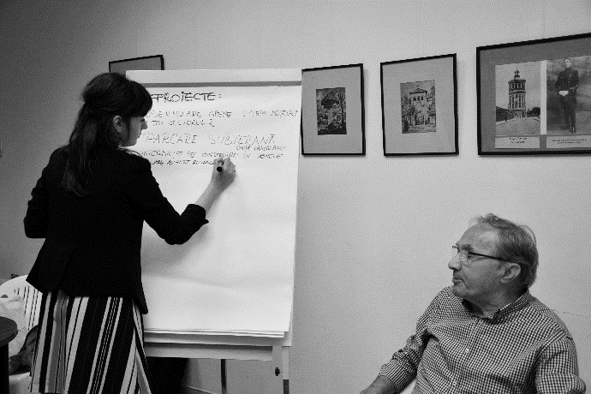

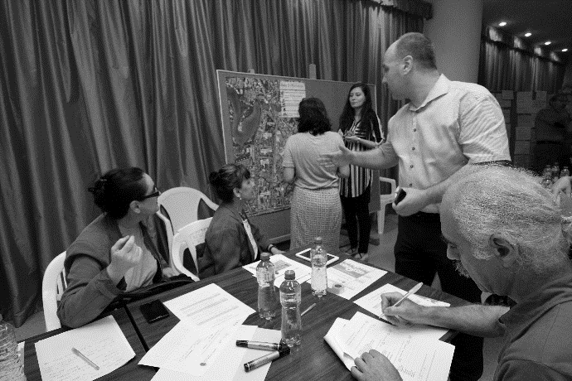
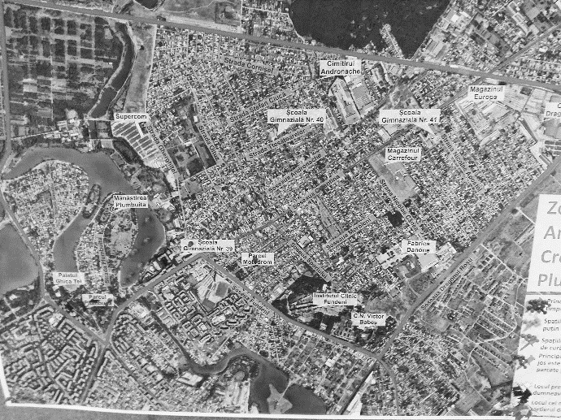
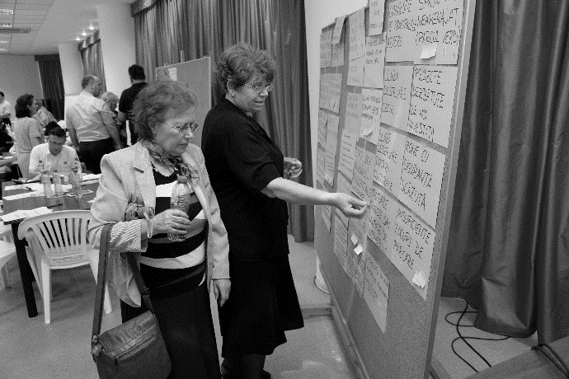
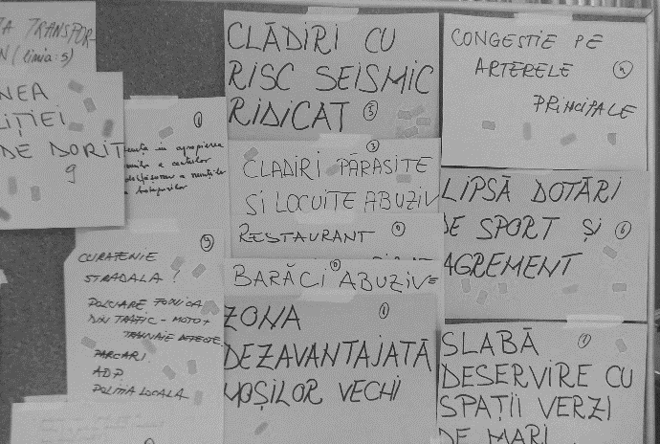

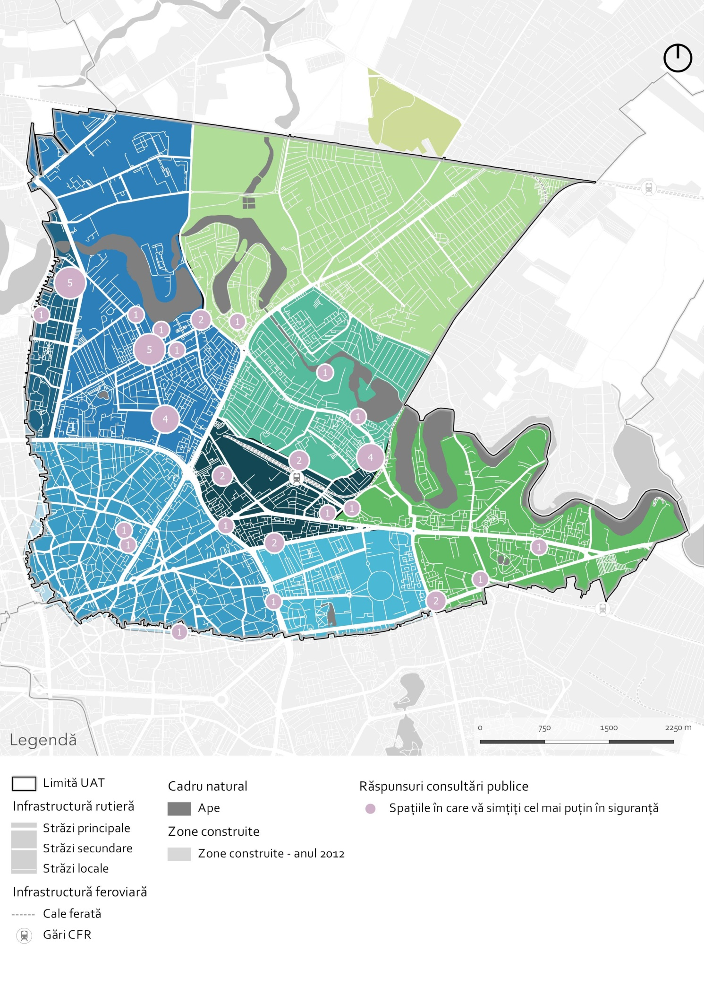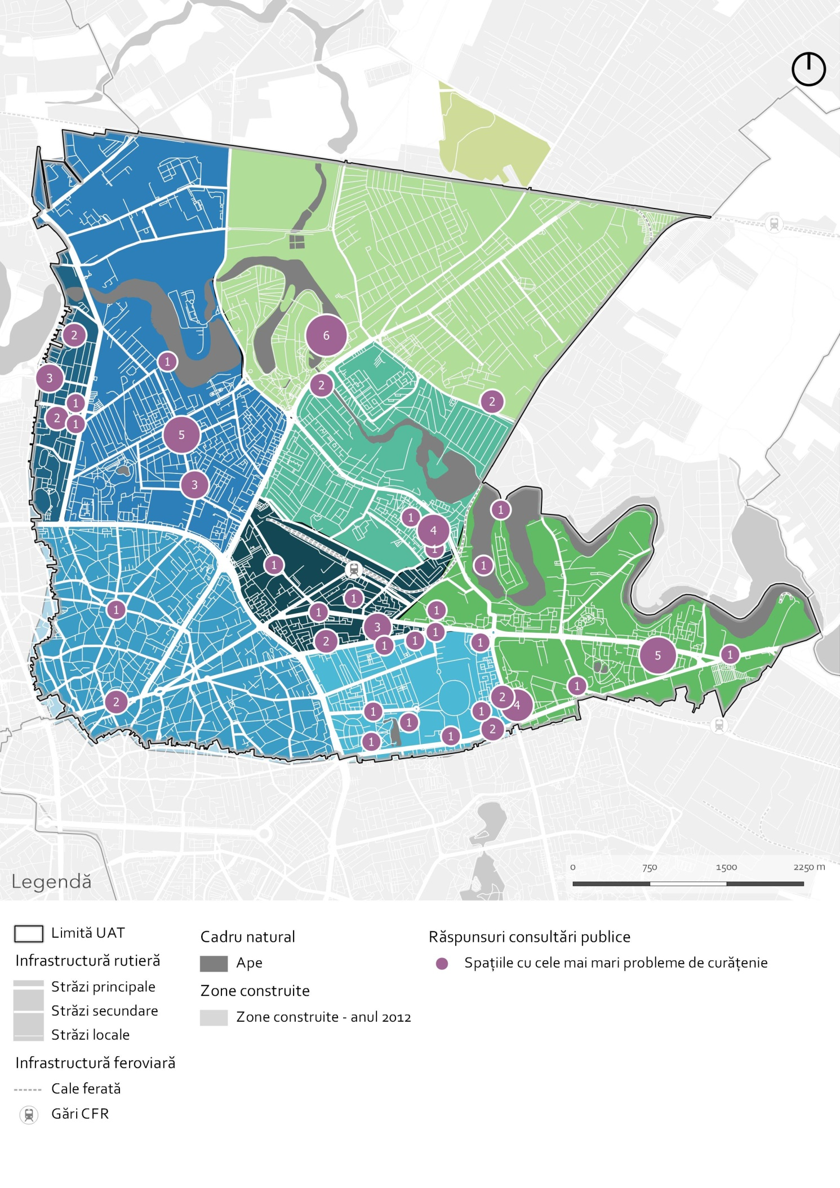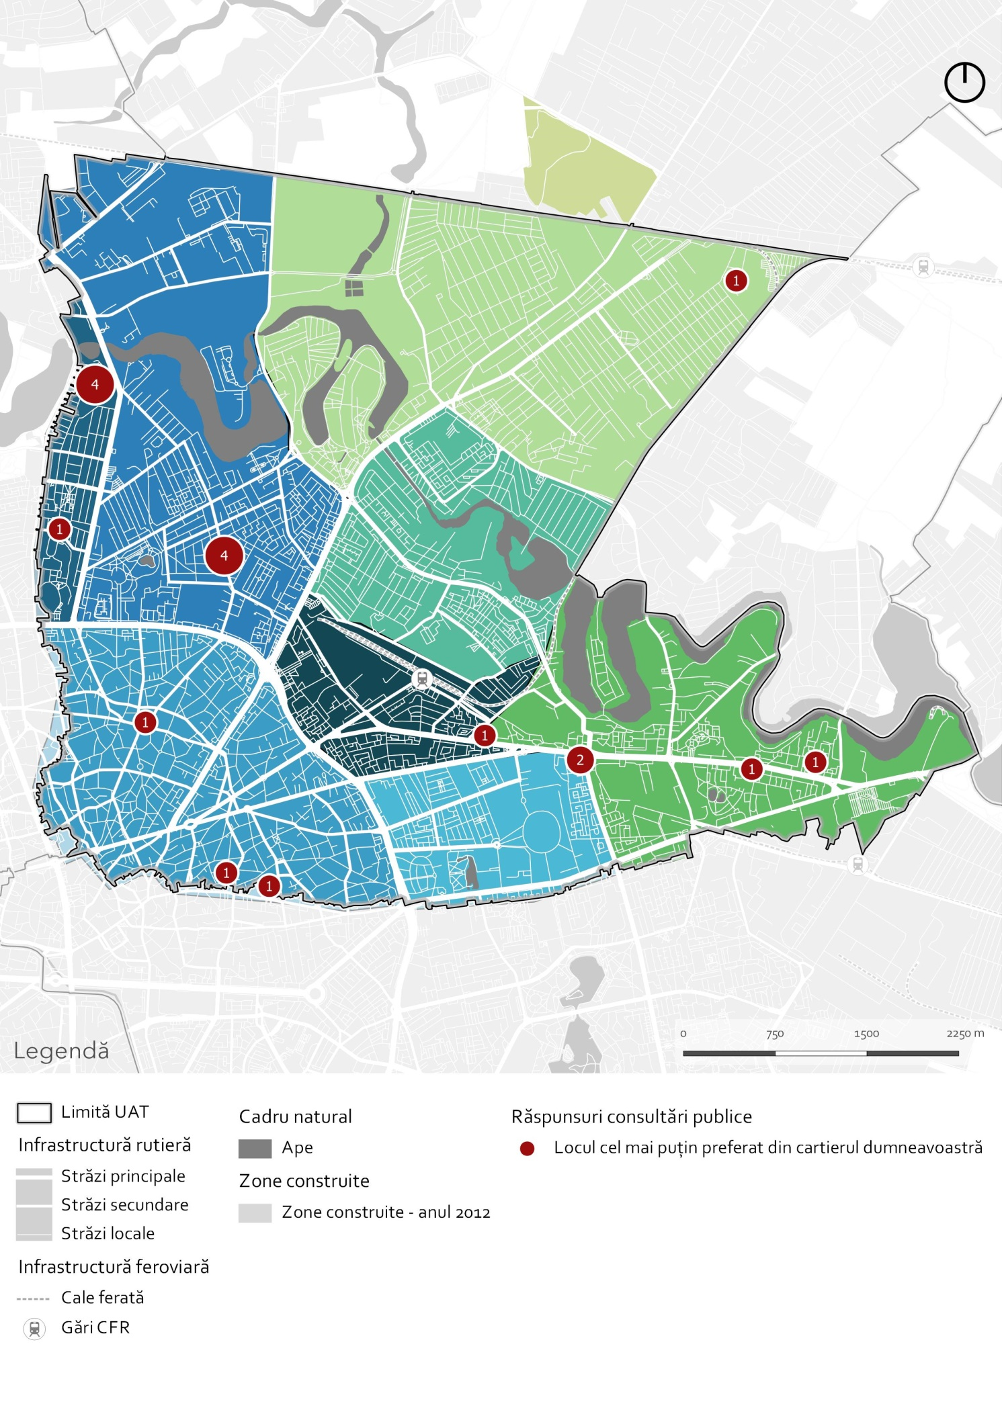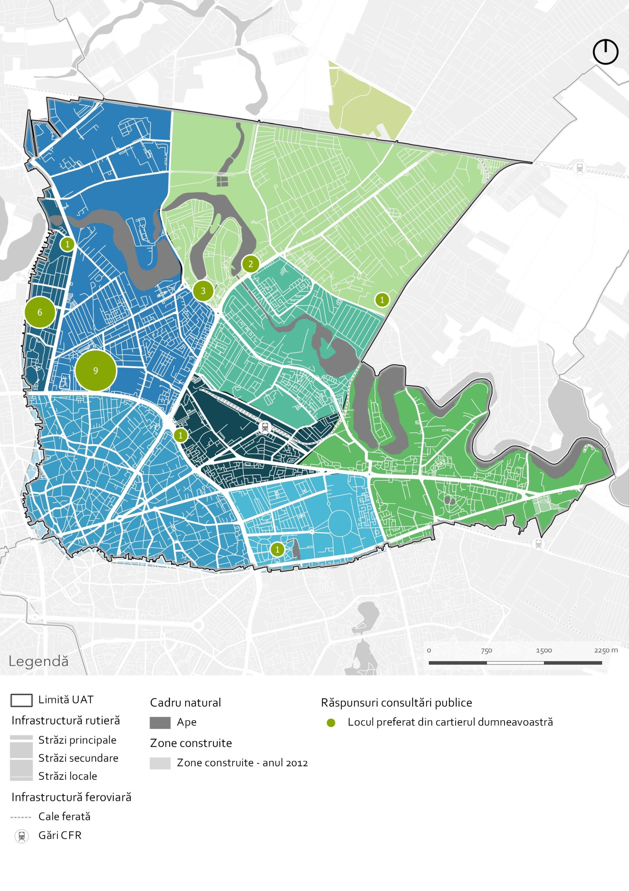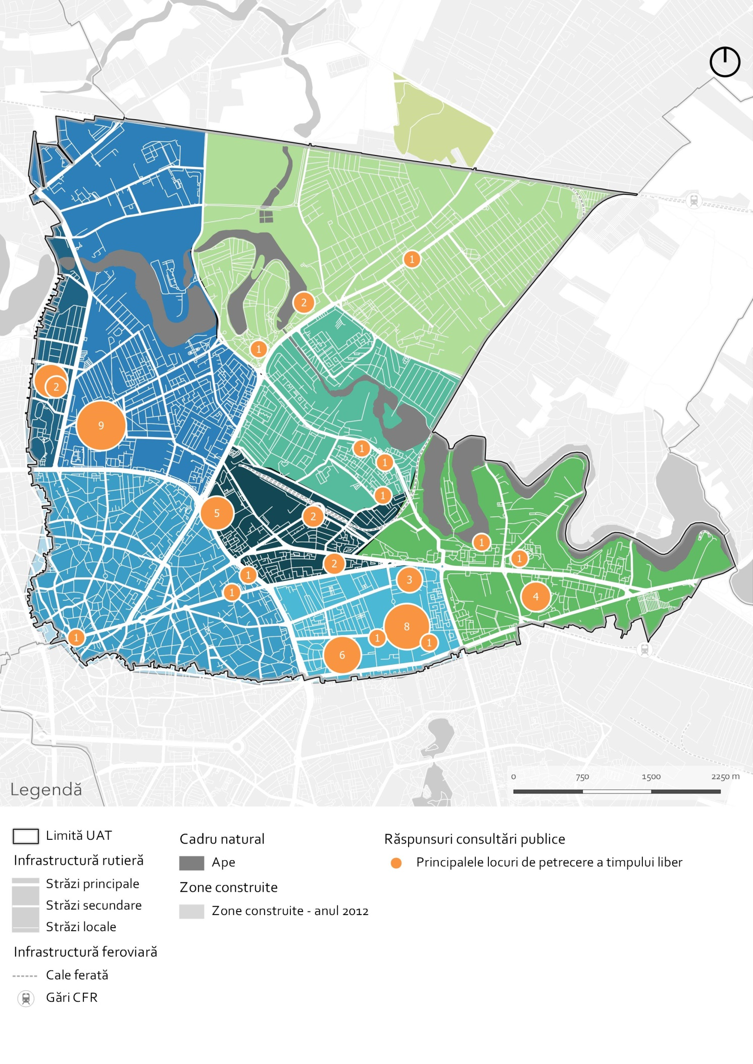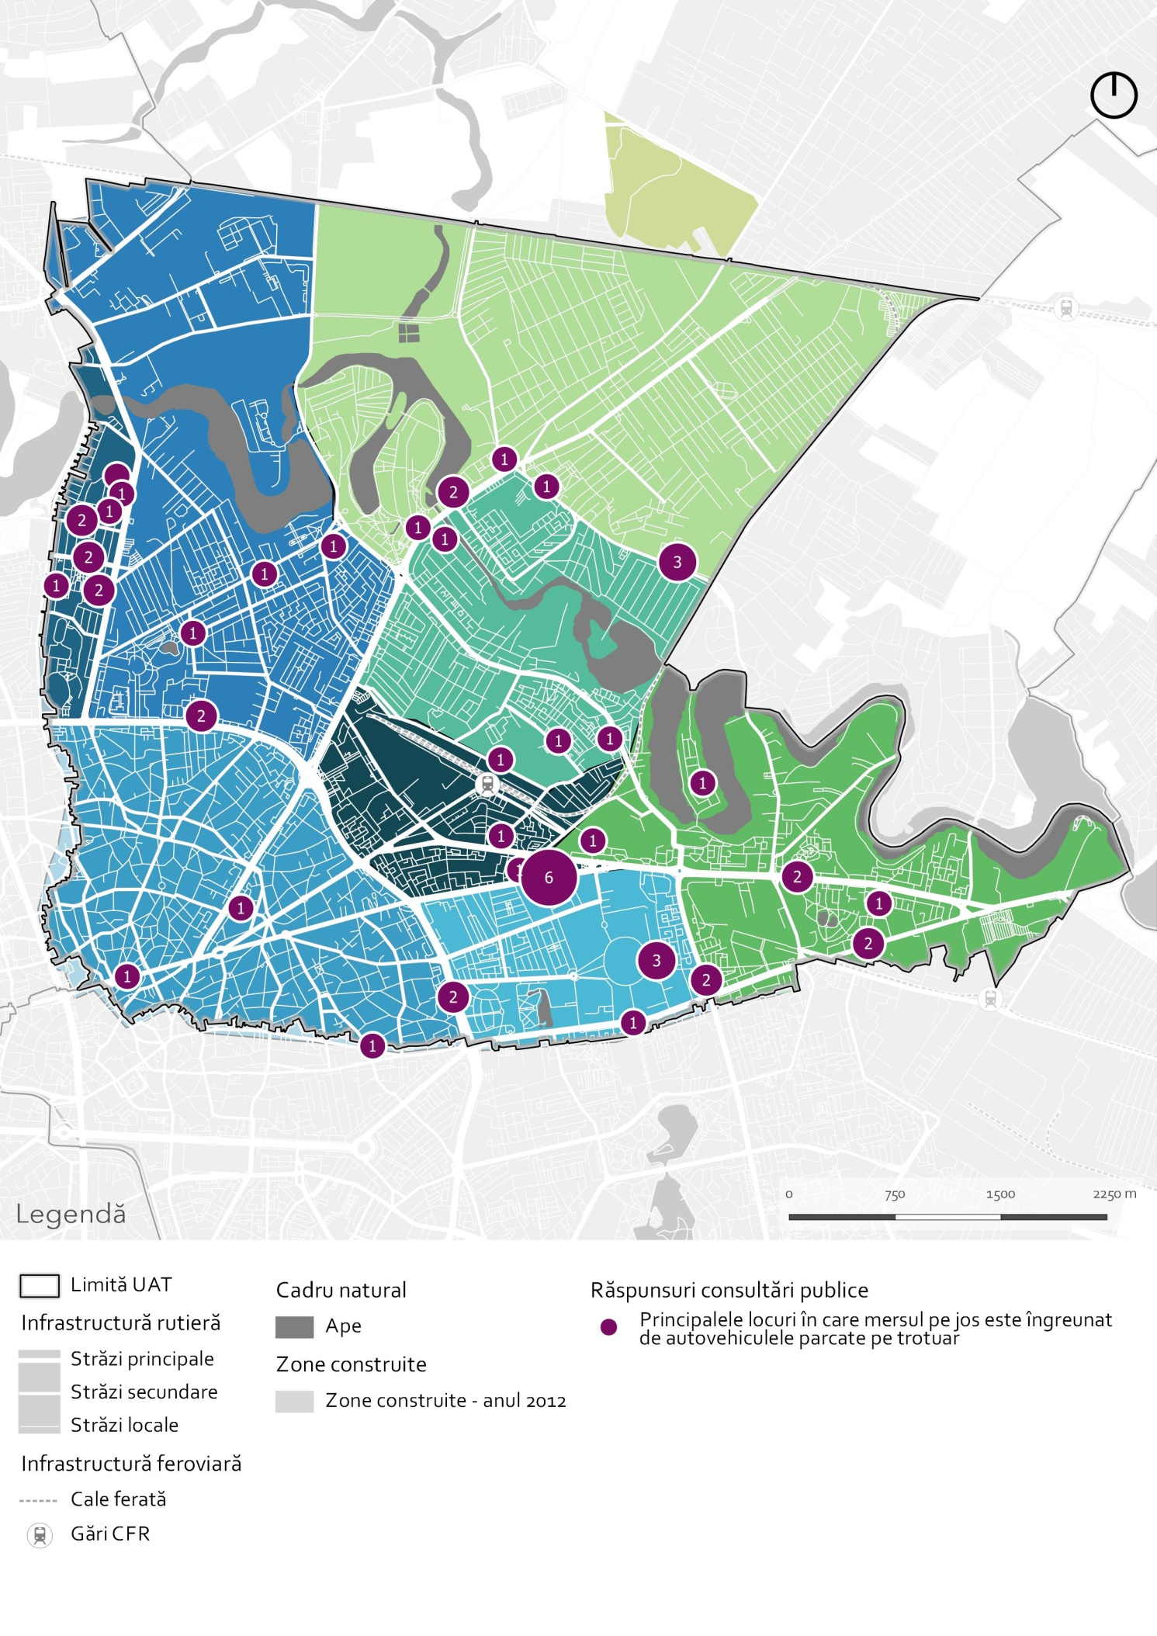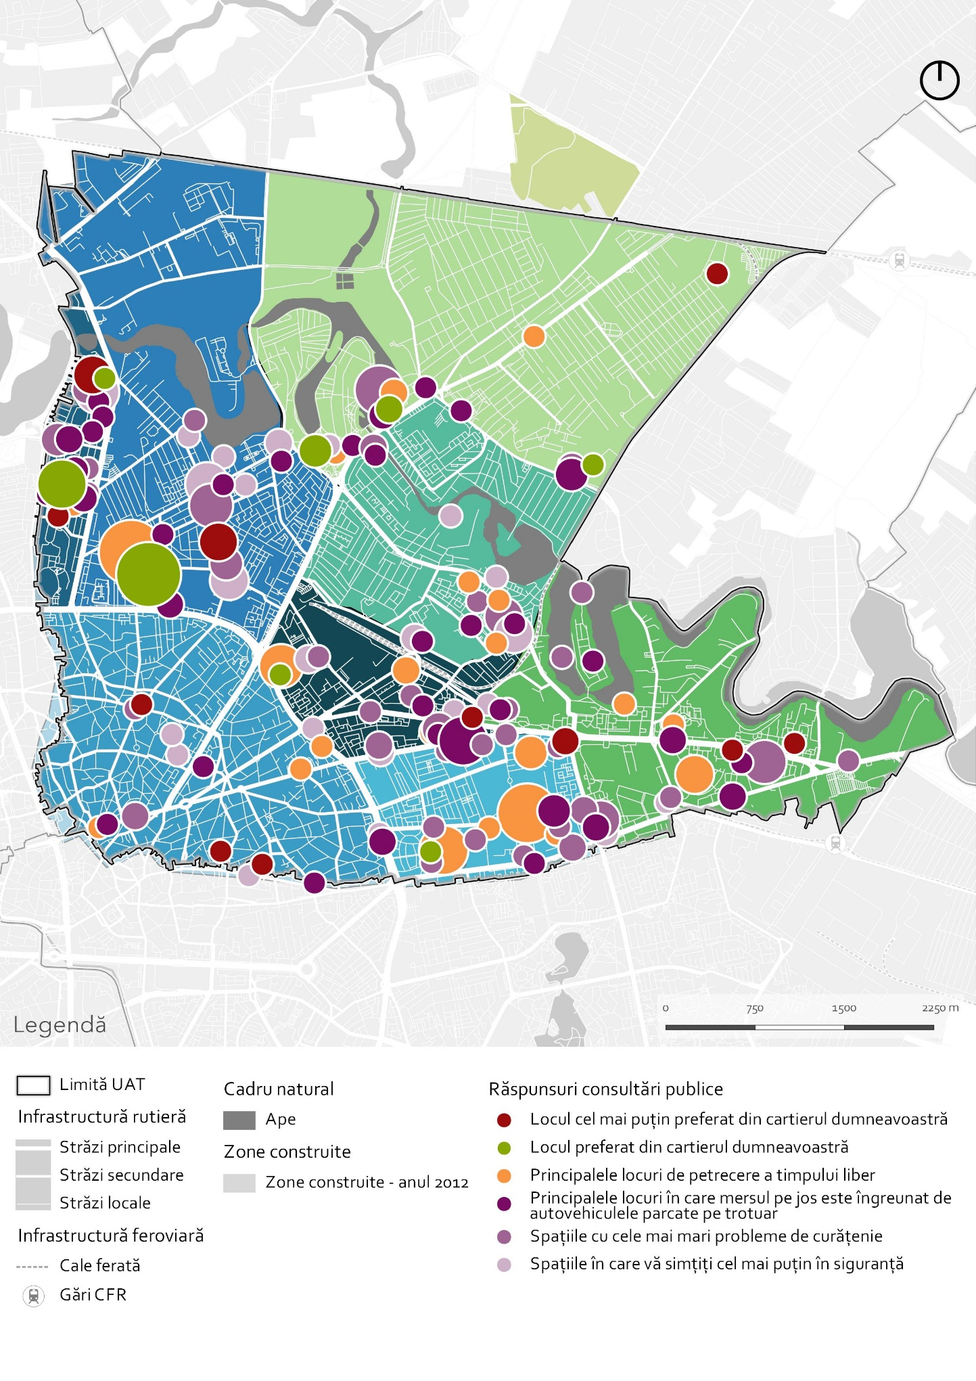

IV.2. Percepția populației privind calitatea vieții în Sectorul 2
La începutul demersului de elaborare a Strategiei, au fost consultați 471 de cetățeni ai Sectorului 2, opiniile înregistrate în cadrul sondajului fiind luate în considerare în conceperea Strategiei.

Metodologie
Locuitorii Sectorului 2
Public ţintă
Eşantion
471 respondenți
Activităţi
Design chestionare
Aplicare chestionare
Centralizarea și prelucrarea rezultatelor chestionarelor
Realizare raport

Obiective de cercetare
- Obţinerea unei imagini asupra percepţiei locuitorilor cu privire la calitatea vieții în cartierele Sectorului 2
- Identificarea percepției și a gradului de satisfacţie a locuitorilor cu privire la calitatea locuirii
- Identificarea percepției și a gradului de satisfacţie a locuitorilor cu privire la calitatea serviciilor publice în Sectorul 2
- Identificarea percepției și a gradului de satisfacţie a locuitorilor cu privire la mobilitatea în Sectorul 2
- Identificarea percepției și a gradului de satisfacţie a locuitorilor cu privire la petrecerea timpului liber în Sectorul 2

Structura eşantionului

Structura eşantionului pe vârste
Distribuţia pe categorii de vârstă este neomogenă, după cum urmează: persoanele cu vârsta între 35-45 ani au înregistrat cea mai mare pondere 29%, urmate de persoanele cu vârsta între 45-60 ani cu 26% şi persoanele cu vârsta cuprinsă între 25-35 de ani, cu o pondere de 25%. Persoanele cu vârsta peste 60 de ani deţin o pondere de 15%, iar cele cu varste cuprinse intre 18-25 ani si mai putin de 18 ani detin fiecare cate o pondere de 2%, respectiv 3%.
Structura eşantionului în funcţie de ultima şcoală absolvită
Din punct de vedere al educaţiei, predomină absolvenţii de studii superioare, 40% din respondenţi au absolvit învăţământ universitar de lungă durată, 27% studii postuniversitare, 11% învăţământ universitar de scurtă durată. Absolvenţii de liceu deţin o pondere de 12%, cei de şcoli profesionale 2%, şcoli postliceale 4%, iar cei de gimnaziu doar 3%.

Structura eşantionului în funcţie de zona de provenienţă al respondenţilor
Zona cel mai bine reprezentată în studiu este cartierul Pantelimon-Morarilor, cu un procent de 29% din totalul participanţilor la studiu, urmată de Obor cu 23%, Tei și Zona Centrală, fiecare cu cate 17%, Vatra Luminoasă 7%, Floreasca 4%, Andronache-Creangă-Plumbuita 1% și Baicului cu 2%.

Percepția generală asupra Sectorului 2
Analizând percepţia participanţilor la studiu asupra Sectorului 2 se remarcă un grad preponderent de nemulţumire în rândul participanţilor la studiu, 30% declarându-se nemulţumiţi, iar 16% chiar foarte nemulţumiţi de sectorul în care locuiesc. Doar un procent de 0.02% s-au declarat foarte mulţumiţi şi 32% mulţumiţi, în timp ce 17% s-au declarat neutrii.
În general, cât de mulțumit(ă) sunteți de ... ? [Sectorul 2]
Principalele nemulţumiri exprimate au fost legate de: lipsa spaţiilor de parcare, a trotuarelor ocupate de mașini, curăţenia deficitară, infrastructura rutieră, lipsa pistelor de biciclete, oferta redusă de petrecere a timpului liber, a evenimentelor culturale şi sportive, precum şi oportunităţile reduse de angajare şi de dezvoltare a unei cariere.
Dintre aspectele pozitive menţionate sunt: amplasarea geografică a sectorului, iluminatul stradal, semnalizarea rutieră, reabilitarea blocurilor, precum existența parcurilor.
Percepţia asupra locuinţei, este în general una bună, 66% din respondenţi declarându-se mulţumiţi sau foarte mulţumiţi de aceasta.
În ceea ce priveşte cartierul în care locuiesc, un procent de 46% din participanţii la studiu s-au declarat nemulţumiţi sau foarte nemulţumiţi, 37% mulţumiţi sau foarte mulţumiţi şi 17% nu s-au pronunţat.
Percepţia asupra cartierului în care locuiesc este una pozitivă la nivelul respondenţilor din cartierul Obor, în timp ce locuitorii cartierelor Baicului, Tei, Zona Centrală, Vatra Luminoasă, Pantelimon-Morarilor, Floreasca și Andronache-Creangă-Plumbuita s-au declarat preponderent nemulţumiţi sau foarte nemulţumiţi de aceste cartiere.
În general, cât de mulțumit(ă) sunteți de ... ? [Sectorul 2]

În ceea ce priveşte modul în care Primăria a gestionat şi implementat proiectele la nivelul Sectorului 2, un procent de 31% s-au declarat nemulţumiţi şi doar 12% mulţumiţi, în timp ce majoritatea, 48% au declarat ca nu ştiu deoarece nu a existat suficientă transparenţă şi informaţie referitoare la proiectele desfăşurate de Primărie.
Sunteți mulțumiți de modul în care acestea au fost implementate și gestionate de către autoritatea publică?

Dintre proiectele efectuate de Primărie enumerate de cetăţeni sunt: reabilitarea blocurilor, parcul de distracții din Parcul Tei, renovarea Pieței Obor, reamenajarea Parcului Plumbuita, Pasajul Pipera, modernizarea infrastructurii pe Șoseaua Pantelimon, Șoseaua Iancului, Arena Națională etc.

Calitatea locuirii în Sectorul 2
În cadrul chestionarelor aplicate eşantionului de locuitori în vederea obţinerii percepţiei asupra Sectorului 2, a fost analizată şi percepţia respondenţilor asupra locuirii.
Cu privire la situaţia ofertei de locuinţe, un procent de 46% nu au știut să răspundă la întrebare, 16% cred ca există foarte puține locuințe disponibile, 14% că cererea și oferta sunt aproximativ egale, 8% cred că există suficiente locuințe disponibile, 10% simt o lipsă acută de locuințe disponibile şi 3% consideră că oferta este prea mare comparativ cu cererea.
Din punctul de vedere al şcolilor, pieţelor agroalimentare, grădiniţelor, canalizării, a ofertei de restaurante, terase şi baruri, precum şi din perspectiva liniştii publice şi a siguranţei percepute de respondenţi, procentul persoanelor care au apreciat pozitiv aceste facilităţi disponibile în zona în care locuiesc, este superior celor care s-au declarat nemulţumiţi de acestea. De curațenie, transport in comun și creșe participanţii la chestionar s-au declarat în general nemulţumiţi.
Cum apreciați zona în care locuiți, din punct de vedere al:

În funcţie de cartierul de provenienţă, singurul cartier la nivelul căruia respondenţii s-au declarat în proporție de 50% satisfăcuţi (foarte mulţumiţi şi mulţumiţi) din punctul de vedere al curăţeniei, este Floreasca, în timp ce locuitorii celorlalte cartiere s-au declarat într-o pondere superioară nemulţumiţi: Zona Centrală (72%), Baicului (64%), Tei (62%), Pantelimon-Morarilor (62%), Vatra Luminoasă (59%), Obor (59%), Andronache-Creangă-Plumbuita (67%).
Locuitorii din cartierele Pantelimon-Morarilor (36%), Obor (37%), Vatra Luminoasă (53%), Floreasca (61%) și Tei (39%) sunt în general mulţumiţi de liniştea şi siguranţa oferită de zonele în care locuiesc, în timp ce respondenţii din cartierele Baicului (63%), Zona Centrală (47%) s-au declarat nemulţumiţi in pondere mai mare decât cei ce s-au declarat mulţumiţi. În cartierul Andronache-Creangă-Plumbuita ponderea este egală.
În ceea ce priveşte sistemul de canalizare din Sectorul 2, o pondere superioară a persoanelor mulţumite şi foarte mulţumite, faţă de cele declarate nemulţumite şi foarte nemulţumite, s-a înregistrat în toate cartierele: Baicului (45%), Obor (48%), Vatra Luminoasă (50%), Zona Centrală (56%), Floreasca (61%), Pantelimon-Morarilor (48%), Tei (51%) şi Andronache-Creangă-Plumbuita (33%).
Un motiv de nemulţumire este disponibilitatea spaţiilor verzi şi parcurilor pentru locuitorii cartierului Zona Centrală, în proporție de 57% s-au declarat nemulţumiţi. Mulţumiţi sau foarte mulţumiţi au fost respondenţii din Floreasca în proporție de 67%, Tei 70%, Andronache-Creangă-Plumbuita 67%, Vatra Luminoasă 53%, Obor 53% şi Pantelimon-Morarilor 47%.
Oferta de locuri de joacă pentru copii reprezintă un motiv de mulţumire pentru majoritatea respondenţilor, în special pentru cei aparţinând cartierelor Floreasca în proporție de 55%, Vatra Luminoasă 44%, Pantelimon-Morarilor 48%, Obor 43%, Baicului 45% si Tei 48%. Singurul cartier în care ponderea respondenţilor nemulţumiţi a fost mai mare decât cea a celor mulţumiţi este Zona Centrală cu 48%. În cartierul Andronache-Creangă-Plumbuita ponderea este egală, 33,3%.
Oferta de grădiniţe satisface în general nevoile respondenţilor la chestionar din cartierele Obor, în proporție de 40%, Pantelimon-Morarilor 50%, Vatra Luminoasă 44%, Floreasca 56% şi Tei 46%. Nemulţumiţi s-au declarat locuitorii cartierului Andronache-Creangă-Plumbuita în proporție de 83%, Baicului 36% și Zona Centrală 41%.
În ceea ce priveşte oferta de şcoli şi licee, ponderea persoanelor participante la studiu care s-au declarat mulţumiţi sau foarte mulţumiţi este superioară la nivelul tuturor cartierelor.
De pieţele agroalimentare un grad de nemulţumire a fost semnalizat doar la nivelul cartierelor Andronache-Creangă-Plumbuita cu 66%, Floreasca 45% şi Zona Centrală cu 46% unde ponderea respondenţilor nemulţimiţi a fost superioară celor mulţumiţi.
Oferta de restaurante, terase şi baruri nu reprezintă un motiv de nemulţumire pentru majoritatea respondenţilor la chestionar. Doar la nivelul cartierului Andronache-Creangă-Plumbuita (33%) proporţia celor care s-au declarat nemulţumiţi este preponderentă.
Și transportul în comun este semnalat ca o problemă de respondenţii din majoritatea cartierelor. Doar la nivelul cartierelor Obor, cu 45% şi Vatra Luminoasă, 47% respondenţii sunt declaraţi mulţumiţi.

Curațenie | Andronache-Creangă-Plumbuita | Baicului | Floreasca | Obor | Pantelimon-Morarilor | Tei | Vatra Luminoasă | Zona Centrală
Bună | 0% | 18% | 39% | 27% | 18% | 20% | 21% | 10%
Foarte bună | 17% | 9% | 11% | 1% | 0% | 4% | 6% | 0%
Foarte nesatisfăcătoare | 17% | 9% | 11% | 21% | 23% | 27% | 21% | 18%
Nesatisfăcătoare | 50% | 55% | 28% | 36% | 39% | 35% | 38% | 54%
Neutru | 17% | 9% | 11% | 13% | 18% | 14% | 15% | 17%
Nu Știu/Nu Răspund | 0% | 0% | 0% | 1% | 2% | 0% | 0% | 1%

Liniște si siguranță | Andronache-Creangă-Plumbuita | Baicului | Floreasca | Obor | Pantelimon-Morarilor | Tei | Vatra Luminoasă | Zona Centrală
Bună | 33% | 9% | 39% | 32% | 35% | 34% | 38% | 14%
Foarte bună | 17% | 0% | 22% | 5% | 1% | 5% | 15% | 5%
Foarte nesatisfăcătoare | 0% | 18% | 6% | 13% | 12% | 13% | 6% | 12%
Nesatisfăcătoare | 50% | 45% | 0% | 22% | 30% | 28% | 21% | 45%
Neutru | 0% | 27% | 33% | 24% | 20% | 20% | 21% | 23%
Nu Știu/Nu Răspund | 0% | 0% | 0% | 3% | 2% | 0% | 0% | 1%
Canalizare | Andronache-Creangă-Plumbuita | Baicului | Floreasca | Obor | Pantelimon-Morarilor | Tei | Vatra Luminoasă | Zona Centrală
Bună | 33% | 45% | 50% | 39% | 45% | 38% | 38% | 24%
Foarte bună | 0% | 0% | 11% | 9% | 3% | 13% | 12% | 32%
Foarte nesatisfăcătoare | 0% | 18% | 11% | 9% | 9% | 8% | 12% | 6%
Nesatisfăcătoare | 17% | 9% | 11% | 22% | 21% | 15% | 15% | 18%
Neutru | 33% | 27% | 17% | 17% | 19% | 24% | 24% | 19%
Nu Știu/Nu Răspund | 17% | 0% | 0% | 3% | 3% | 3% | 0% | 0%

Spații verzi si parcuri | Andronache-Creangă-Plumbuita | Baicului | Floreasca | Obor | Pantelimon-Morarilor | Tei | Vatra Luminoasă | Zona Centrală
Bună | 67% | 27% | 56% | 40% | 36% | 37% | 24% | 24%
Foarte bună | 0% | 18% | 11% | 13% | 9% | 33% | 29% | 5%
Foarte nesatisfăcătoare | 17% | 18% | 11% | 13% | 12% | 9% | 9% | 8%
Nesatisfăcătoare | 17% | 27% | 17% | 19% | 27% | 16% | 26% | 49%
Neutru | 0% | 9% | 6% | 13% | 14% | 5% | 12% | 12%
Nu Știu/Nu Răspund | 0% | 0% | 0% | 1% | 2% | 0% | 0% | 3%

Locuri joacă | Andronache-Creangă-Plumbuita | Baicului | Floreasca | Obor | Pantelimon-Morarilor | Tei | Vatra Luminoasă | Zona Centrală
Bună | 33% | 27% | 33% | 32% | 37% | 30% | 26% | 21%
Foarte bună | 0% | 18% | 22% | 11% | 11% | 18% | 18% | 5%
Foarte nesatisfăcătoare | 33% | 9% | 11% | 10% | 15% | 10% | 6% | 10%
Nesatisfăcătoare | 0% | 27% | 17% | 25% | 13% | 20% | 21% | 38%
Neutru | 33% | 18% | 6% | 17% | 20% | 19% | 24% | 17%
Nu Știu/Nu Răspund | 0% | 0% | 11% | 4% | 4% | 3% | 6% | 9%

Gradinițe | Andronache-Creangă-Plumbuita | Baicului | Floreasca | Obor | Pantelimon-Morarilor | Tei | Vatra Luminoasă | Zona Centrală
Bună | 17% | 18% | 28% | 33% | 41% | 33% | 29% | 19%
Foarte bună | 0% | 0% | 28% | 7% | 9% | 11% | 15% | 5%
Foarte nesatisfăcătoare | 0% | 0% | 0% | 6% | 5% | 5% | 0% | 5%
Nesatisfăcătoare | 83% | 36% | 0% | 9% | 12% | 11% | 9% | 36%
Neutru | 0% | 36% | 22% | 31% | 22% | 25% | 26% | 21%
Nu Știu/Nu Răspund | 0% | 9% | 22% | 13% | 11% | 14% | 21% | 14%

Școli și licee | Andronache-Creangă-Plumbuita | Baicului | Floreasca | Obor | Pantelimon-Morarilor | Tei | Vatra Luminoasă | Zona Centrală
Bună | 50% | 45% | 39% | 46% | 45% | 37% | 24% | 28%
Foarte bună | 17% | 0% | 28% | 14% | 12% | 10% | 24% | 12%
Foarte nesatisfăcătoare | 17% | 0% | 0% | 2% | 5% | 5% | 3% | 0%
Nesatisfăcătoare | 17% | 18% | 0% | 7% | 10% | 9% | 12% | 33%
Neutru | 0% | 27% | 22% | 20% | 19% | 30% | 26% | 17%
Nu Știu/Nu Răspund | 0% | 9% | 11% | 9% | 9% | 9% | 12% | 10%

Piețe agroalimentare | Andronache-Creangă-Plumbuita | Baicului | Floreasca | Obor | Pantelimon-Morarilor | Tei | Vatra Luminoasă | Zona Centrală
Bună | 0% | 55% | 33% | 45% | 48% | 43% | 35% | 24%
Foarte bună | 17% | 18% | 6% | 28% | 11% | 16% | 21% | 14%
Foarte nesatisfăcătoare | 33% | 9% | 17% | 6% | 7% | 6% | 6% | 1%
Nesatisfăcătoare | 33% | 9% | 28% | 6% | 12% | 15% | 18% | 45%
Neutru | 17% | 9% | 17% | 9% | 18% | 19% | 18% | 9%
Nu Știu/Nu Răspund | 0% | 0% | 0% | 5% | 4% | 0% | 3% | 6%

Restaurante | Andronache-Creangă-Plumbuita | Baicului | Floreasca | Obor | Pantelimon-Morarilor | Tei | Vatra Luminoasă | Zona Centrală
Bună | 0% | 27% | 39% | 36% | 38% | 37% | 53% | 49%
Foarte bună | 17% | 0% | 22% | 12% | 8% | 18% | 3% | 24%
Foarte nesatisfăcătoare | 33% | 9% | 6% | 6% | 6% | 4% | 6% | 0%
Nesatisfăcătoare | 0% | 18% | 6% | 11% | 17% | 14% | 12% | 3%
Neutru | 33% | 36% | 22% | 25% | 21% | 24% | 21% | 17%
Nu Știu/Nu Răspund | 17% | 9% | 6% | 9% | 10% | 4% | 6% | 8%

Transportul in comun | Andronache-Creangă-Plumbuita | Baicului | Floreasca | Obor | Pantelimon-Morarilor | Tei | Vatra Luminoasă | Zona Centrală
Bună | 0% | 9% | 28% | 32% | 26% | 23% | 32% | 18%
Foarte bună | 0% | 0% | 6% | 13% | 2% | 8% | 15% | 5%
Foarte nesatisfăcătoare | 67% | 18% | 22% | 9% | 30% | 25% | 9% | 41%
Nesatisfăcătoare | 17% | 36% | 17% | 20% | 26% | 30% | 15% | 14%
Neutru | 0% | 9% | 22% | 19% | 14% | 14% | 29% | 15%
Nu Știu/Nu Răspund | 17% | 9% | 6% | 4% | 3% | 0% | 0% | 5%

Aveţi acces facil la următoarele categorii de dotări de proximitate în zona în care locuiţi?

În privinţa accesului la grădinițe, şcoli, cabinet medical, farmacie, magazine de cartier, magazine de tip supermarket și/sau hypermarket, alimentație publică (restaurant, bar, cafenea, patiserie, etc.), stații de transport în comun, nu au fost semnalate probleme, majoritatea respondenţilor declarându-se mulţumiţi de accesul la aceste facilităţi în zona în care locuiesc.

Calitatea serviciilor publice în Sectorul 2
Din analiza răspunsurilor cu privire la calitatea serviciilor sistemului de învăţământ oferite de Sectorul 2, reiese un grad preponderent de mulţumire în rândul respondenţilor cu privire la calitatea actului didactic, 38% dintre aceştia afirmând că sunt mulţumiţi sau foarte mulţumiţi, numărul de şcoli şi al locurilor în şcoli, în proporţie de 36%, condițiile fizice din școli, 23%, condițiile fizice din licee, 22%, dotarea grădinițelor, 19%, numărul de grădinițe și al locurilor din grădinițe, 24%, condiţiile fizice din cadrul grădiniţelor 22% şi numărul de licee şi de locuri în licee, 32%. Într-o pondere mai mare, dar nu cu diferenţe semnificative, s-au declarat nemulţumiţi sau foarte nemulţumiţi de dotarea şcolilor, 23%.
Dacă utilizați/ ați utilizat serviciile sistemului de învățământ din Sectorul 2, bazat pe experiența dumneavoastră directă, cât de mulțumit(ă) sunteți de:

Doar 8% din respondenţi au beneficiat de servicii de asistenţă socială din Sectorul 2, constând în special în ajutor pentru încălzire, servicii medicale, sprijin pentru persoanele fără adăpost, centre de ajutor social. Dintre acestea, 2% s-au declarat foarte mulţumiţi, 6% mulţumiţi, 2% nemulţumiţi, 2% foarte nemulţumiţi, iar 64 % s-au declarat neutri sau nu au oferit un răspuns la această întrebare.
Utilizați/ ați utilizat serviciile de asistență socială din Sectorul 2?

Cât de mulțumit(ă) ați fost/ sunteți de calitatea acestora:

Procentul celor care nu cunosc serviciile de asistenţă socială disponibile la nivelul Sectorului 2 este superior celor care ştiu de existenţa acestora, în această categoriile incluzându-i şi pe cei care au răspuns cu Nu ştiu/Nu răspund, pentru servicii precum: cantina săracilor (82%), asistență pentru persoane vârstnice (76%), asistență pentru minori proveniți din familii în dificultate(77%), ajutoare pentru încălzirea locuinței (62%), asistenţă pentru persoane cu dizabilităţi, 77% și servicii destinate integrării persoanelor cu nevoi speciale, 83%.
Din câte știți, care dintre următoarele servicii de asistență socială sunt disponibile în Sectorul 2?

Participanţii la studiu consideră în marea majoritate necesare sau foarte necesare serviciile sociale oferite: asistență pentru minori proveniți din familii în dificultate, în proporție de 81%, asistență pentru persoane cu dizabilități 83%, asistență pentru persoane vârstnice 80%, servicii destinate integrării persoanelor cu nevoi speciale 81%, cantina săracilor 65%, ajutoare pentru încălzirea locuinței 55%.

Cât de necesară considerați că este oferirea acestor servicii:

Referitor la calitatea serviciilor publice la nivelul Sectorului 2,51% din respondenţi s-au declarat nemulţumiţi sau foarte nemulţumiţi de transportul în comun.
Cea mai scăzută satisfacţie a fost manifestată cu privire la curăţenie şi gestiunea deşeurilor, 71% din respondenţi afirmând că sunt nemulţumiţi sau foarte nemulţumiţi, administrarea parcurilor şi spaţiilor verzi, 45%.
În ceea ce priveşte siguranţa şi ordinea publică procentul celor nemulţumiţi, 36%, este uşor superior celor mulţumiţi, care deţin o pondere de 32%.
Cât de mulțumit(ă) sunteți de următoarele servicii publice la nivelul Sectorului 2:

Un procent de 40% din respondenţi realizează colectarea selectivă a deşeurilor (hârtie, plastic, sticlă), în timp ce 60% nu colectează selectiv deşeurile. O problemă ridicată de participanţi a fost lipsa facilităţilor necesare colectării selective a deşeurilor la nivelul sectorului.

Realizaţi colectarea selectivă a deşeurilor (hârtie / plastic / sticlă)?

Participanţii la chestionar au afirmat în proporție de 34% că sunt mulţumiţi de siguranţa oferită de cartierele în care locuiesc atunci când vine vorba de mers noaptea pe străzi, 42% nu se simt în siguranţă iar 24% s-au declarat neutrii sau nu au oferit un răspuns la această întrebare.
Cât de în siguranță vă simțiți atunci când mergeți singur(ă) noaptea prin cartierul dumneavoastră:

Analizând răspunsurile în funcţie de cartierul de provenienţă al persoanelor ce au participat la studiu, putem sesiza o nesiguranţă a locuitorilor din cartierele: Pantelimon-Morarilor, Tei, Baicului, Obor, care au răspuns că se simt în nesiguranţă într-o pondere mai mare că se simt în nesiguranţă decât cei care se simt în siguranţă noaptea pe străzi. Un grad mai ridicat de siguranţă poate fi remarcat la nivelul cartierelor Zona Centrală, Vatra Luminoasă, Floreasca şi Andronache-Creangă-Plumbuita, ai căror locuitori au declarat într-o pondere mai mare că se simt în siguranţă decât în nesiguranţă.
Analizând media ponderată calculată în baza răspunsurilor oferite atunci când au fost rugaţi să noteze cu note de la 1 la 5, în funcţie de cât de mulţumiţi sunt de infrastructura fizică a zonei în care locuiesc, s-a obţinut o medie de 2,4 pentru străzi şi carosabil, 2,3 pentru alei şi trotuare, 2,9 pentru iluminat public şi 1,6 pentru parcări.
Cât de în siguranță vă simțiți atunci când mergeți singur(ă) noaptea prin cartierul dumneavoastră:

Acordați note de la 1 la 5, în funcție de cât de mulțumit(ă) sunteți de infrastructura fizică în zona în care locuiți:

Analizând răspunsurile în funcţie de cartierul de provenienţă al celor care au completat chestionarul, putem remarca faptul că, în ceea ce priveşte starea străzilor, cu o medie peste media generală de 2,4 cel mai bine se prezintă cartierul Vatra Luminoasă cu o medie de 2,8, urmat de Floreasca si Obor cu 2,7, în timp ce un punctaj preponderent nefavorabil, sub medie, a fost obţinut la nivelul cartierelor Andronache-Creangă-Plumbuita cu o medie de 2,00, Zona Centrală cu 2,1 şi Pantelimon-Morarilor cu 2,3.
În ceea ce priveşte starea aleilor şi trotuarelor, un punctaj peste media generală de 2,3 au obţinut cartierele Baicului și Floreasca cu 2,7, Obor cu 2,5 și Vatra Luminoasă cu 2,4. Punctaj sub 2,3 au fost obţinute la nivelul cartierelor: Andronache-Creangă-Plumbuita cu 1,7, Zona Centrală cu 1,9 și Pantelimon-Morarilor cu 2,2.
Peste media generală de 2,9 obţinută pentru iluminatul public, au înregistrat cartierele Andronache-Creangă-Plumbuita 3,3, Obor 3,1, Vatra Luminoasă 3,1 și Tei 3,0, sub această medie clasându-se cartierele Zona Centrală 2,6, Baicului și Floreasca 2,7 .
Notarea satisfacţiei privind parcările disponibile la nivelul sectorului indică un grad general de nemulţumire al cetăţenilor, media obţinută fiind 1,6. Peste această medie se clasează cartierele Flroeasca cu 2,2, Andronache-Creangă-Plumbuita cu 2,0, Obor cu 1,8, Vatra Luminoasă, Baicului și Pantelimon-Morarilor cu 1,7. Cartierele cele mai dezavantajate, media acestora fiind sub media generală, sunt: Tei cu 1,3 si Zona Centrală cu 1,5.
Acordați note de la 1 la 5, în funcție de cât de mulțumit(ă) sunteți de infrastructura fizică în zona în care locuiți:

Mobilitate
Răspunsurile colectate pentru a determina mijloacele de transport cele mai frecvent utilizate pentru deplasările curente (zilnice, săptămânale) au condus la următoarele rezultate:
- Zilnic: automobilul personal este utilizat în proporție de 36%, transportul în comun în proporție de 36%, bicicleta 9% iar mersul pe jos 37%.
- Săptămânal: autoturismul personal este utilizat în proporţie de 29%, transportul în comun 29%, bicicleta 14% şi mersul pe jos 35%.
- Lunar: autoturismul personal este utilizat în proporție de 6%, transportul în comun 6%, bicicleta 12%, mersul pe jos 10%
- Când plouă sau când ninge: în proporție de 2% folosesc autoturismul personal, 2% transportul în comun şi 2% merg pe jos.
- O pondere de 19% nu folosesc niciodată automobilul personal, 19% transportul în comun, 52% bicicleta şi 5% mersul pe jos.
Participanţii la studiu au declarat că ar utiliza mai des bicicleta pentru deplasările zilnice dacă infrastructura ar permite acest lucru, prin amenajarea de piste de biciclete.

Frecvenţa utilizării automobilului personal

Frecvenţa utilizării transportului în comun

Frecvenţa deplasării cu bicicleta

Frecvenţa mersului pe jos

În ceea ce priveşte eficienţa sistemului de transport în comun la nivelul sectorului 2, percepţia respondenţilor a fost una negativă pentru 45% din respondenţi, aceştia apreciind ca fiind ineficient sau puțin eficient, eficient de 25%, foarte eficient de 6%, în timp ce 18% dintre aceştia s-au declarat neutrii sau nu au răspuns la această întrebare.
Cât de eficient este din punctul dumneavoastră de vedere sistemul de transport în comun din Sectorul 2:

Problemele identificate au fost în principal legate de aglomerările frecvente in procent de 86%, insuficienta mijloacelor de transport în comun, 77% si starea mijloacelor de transport, 74%. În ceea ce priveşte frecvenţa staţiilor, aceasta a fost considerate insuficiente de doar 25% din respondenţi.
Ce probleme ați identificat utilizând sistemul de transport în comun?

Pornind de la premisa că infrastructura de transport ar permite utilizarea eficientă a oricărui mijloc de transport, respondenţii la chestionar ar alege cel mai probabil sau probabil, în proporție 81% să se deplaseze cu transportul in comun, 52% ar prefera mersul pe jos, 44% bicicleta şi 30% automobilul personal.
Pornind de la premisa că infrastructura de transport ar permite utilizarea eficientă a oricărui mijloc de transport, ați prefera să folosiți pentru deplasările zilnice:

Petrecerea timpului liber în Sectorul 2
Analizând gradul de satisfacţie privind oferta de petrecere a timpului liber la nivelul Sectorului 2, populaţia intervievată s-a declarat în general mulţumită sau foarte mulţumită de oferta de: parcuri și grădini publice - 45%, în timp ce 27% s-au declarat nemulţumiţi sau foarte nemulţumiţi, restul de 29% s-au declarat neutri sau nu au răspuns, locuri de joacă - 35%, în timp ce 27% s-au declarat nemulţumiţi sau foarte nemulţumiţi, restul de 38% s-au declarat neutri sau nu au răspuns.
Un grad mai ridicat de nemulţumire (nemulţumiţi sau foarte nemulţumiţi), deşi nu cu diferenţe semnificative ca şi procent faţă de populaţia care s-a declarat ca fiind mulţumită, a fost semnalat în ceea ce priveşte oferta de evenimente culturale şi artistice – 26%, în timp ce 24% s-au declarat mulţumiţi sau foarte mulţumiţi, 50% fiind neutri sau neoferind un răspuns, săli şi terenuri de sport – 30%, iar 29% s-au declarat mulţumiţi sau foarte mulţumiţi şi 41% s-au declarat neutri sau nu au răspuns. În ceea ce priveşte oferta de muzee a fost semnalat cel mai ridicat grad de nemulţumire, 35% din respondenţi declarându-se nemulţumiţi sau foarte nemulţumiţi de oferta disponibilă la nivelul Sectorului 2, şi doar 15% mulţumiţi sau foarte mulţumiţi, restul de 50% nu s-au putut pronunţa sau nu au oferit un răspuns.
Cât de mulțumit(ă) sunteți de oferta privind petrecerea timpului liber în Sectorul 2:

Din răspunsurile oferite la studiu, reiese un grad preponderent de nemulţumire cu privire la distribuţia spaţiilor verzi la nivelul Sectorului 2, 47% afirmând că sunt nemulţumiţi sau foarte nemulţumiţi, de numărul şi suprafaţa spaţiilor verzi, în proporție de 45%. În ceea ce priveşte întreţinerea amenajarea şi dotarea spaţiilor verzi, 48% din respondenţi s-au declarat nemulţumiţi sau foarte nemulţumiţi.
Cât de mulţumiţi sunteţi de numărul şi suprafaţa spaţiilor verzi?

Cât de mulţumiţi sunteţi de întreţinerea spaţiilor verzi?

Cât de mulţumiţi sunteţi de distribuția spațiilor verzi la nivelul Sectorului 2?

Cât de mulţumiţi sunteţi de amenajarea/ dotarea spațiilor verzi (bănci, alei, iluminat, alte obiecte de mobilier urban)?

Ambianţa oferită de Sectorul 2 reprezintă de asemenea un factor de nemulţumire pentru participanţii la studiu, marea majoritate consideră că ambianţa urbană are de suferit datorită deteriorării stării clădirilor şi faţadelor, calităţii şi coerenţei arhitecturale, aglomerării traficului datorat numărului mare de maşini din spaţiul public şi a curăţeniei oraşului.
Cât de mulțumit(ă) sunteți de ambianța urbană din Sectorul 2:

Concluzii
Rezultatele consultării populaţiei, atât problemele şi elementele de potenţial semnalate, cât şi propunerile, trebuie luate în considerare, alături de rezultatele analizei pe teren şi a celei de birou, în conturarea viziunii de dezvoltare şi a portofoliului de proiecte ale sectorului.

Probleme semnalizate:
Economie
- Dezvoltarea economică deficitară a sectorului
- Lipsa investiţiilor private
- Slaba susţinere a mediului de afaceri de către autorităţi
Infrastructură
- Locuri de parcare insuficiente
- Iluminatul public deficitar
- Lipsa pistelor pentru biciclişti
- Gropi în asfalt
- Calitatea drumurilor şi a trotuarelor
- Calitatea lucrărilor de reabilitare
- Trafic intens pe artere principale
Mobilitate
- Trafic rutier anevoios
- Străzi aglomerate şi datorită parcării neregulamentare a maşinilor
- Transportul în comun deficitar
Agrement
- Lipsa evenimentelor cultural artistice
- Lipsa infrastructurii necesare activităţii de recreere
Ambianţa
- Grădinile blocurilor neîngrijite
- Curăţenia deficitară a oraşului
- Faţada neîngrijită a clădirilor
- Degradarea clădirilor
- Anvelopările blocurilor făcute haotic
- Siguranţa şi ordinea publică
- Neridicarea fecalelor animalelor de către cetățeni
- Copaci uscați netăiați
- Copaci netoaletați
- Miros din canale (podul Vadului, podul Vârtosului, podul Neagului)
- Proprietari cu câini de talie mare liberi prin parc
- Zone insalubre (Ghene cu șobolani)
Mediu
- Lipsa unui sistem modern de colectare selectivă a gunoiului
- Poluarea
- Nevoie de deratizare/dezinsecție
- Gard viu netoaletat
- Mizerie pe străzi
- Reciclare inexistentă

Administraţie
- Lipsa de reacţie a autorităţilor la problemele reale
- Birocraţia exagerată
- Utilizarea ineficientă a fondurilor
- Proiecte începute şi neterminate
- Proces prea lung pentru reabilitarea blocurilor
- Lipsa transparenței in administrație

Educaţie
- Starea precară a unităţilor de învăţământ
- Grădiniţe şi creşe insuficiente
- Lipsă Avize PSI la unitățile de învațământ
- Nevoie reabilitare C.N. "Victor Babeș" (sala de sport)
- Lipsa after-school
- Lipsa șansa a doua

Propuneri
Economie
- Dezvoltarea mediului de afaceri
- Încurajarea antreprenoriatului în rândul tinerilor, acordarea de consiliere şi suport
- Construcție creșe
- Construcție after-school
- Taxa 0 pentru salubritate

Infrastructură
- Scări rulante la metrou
- Eficientizare parcări rezidențiale (multietajate)
- Traversări între Veranda și Obor
- Deszăpezire străzi secundare
- Sistem tarifare parcare rezidențială
- Supraveghere video între blocuri
- Decongestionarea traficului in intersecția Colentina – Doamna Ghica (Pasaje)

Mobilitate
- Îmbunătăţirea infrastructurii rutiere şi pietonale
- Parcări supraterane și subterane

Agrement
- Organizarea de evenimente sportive publice
- Spațiu public de agrement la Fabrica Zefirul
- Bazin/Spațiu de agrement la Gara de Est
- Închiriere/cumpărare spații abandonate
- Rețea Velo
- Acces gratuit la dotări sportive

Mediu
- Toaletarea copacilor
- Tăierea copacilor uscați
- Toaletarea gardului viu
- Deratizare/dezinsecție
- Colectare selectivă
- Curațenia pe străzi
- Amenzi mari pentru neridicarea fecalelor animalelor
- Îngrijire spații verzi
- Toalete publice
- Sancțiuni aruncare chiștoace pe jos
- Sancțiuni grafitti

Administraţie
- O mai bună transparenţă a cheltuielii banilor publici
- Îmbunătăţirea comunicării cu cetăţenii
- Simplificarea procesului de reabilitare termică
- Avize PSI pentru unitațile de învățămant
- Imbunătățirea atitudinii Poliției Locale
- Scoaterea blocurilor comuniste de pe lista monumentelor istorice pentru a fi reabilitate
- Modernizare școli
- Prânz gratuit în școli
- Taxă de acces în anumite zone
- Manual pentru asociații de proprietari și simplificarea legislației

Puncte tari identificate de cetăţeni:
- Blocurile reabilitate termic
- Infrastructura transportului public
- Existența spațiilor verzi și a zonelor de agrement
- Existenţa centrelor comerciale
- Existenţa burselor elevilor din sectorul 2
- Spațiile de joacă pentru copii
- Accesibilitate foarte bună către: aeroport, gară, mall, supermarket, piață
- Existența grupurilor civice active
- Amenajarea parcurilor
- Școli si licee bune
- Existența rezervelor de teren
- Modernizarea străzilor

Resurse identificate de cetăţeni:
- Rezerve mari de teren
- Parcuri (Obor, Tei)
- Societatea civilă activă
- Accesibilitate metrou
- Acces la educație
- Școli și licee de top

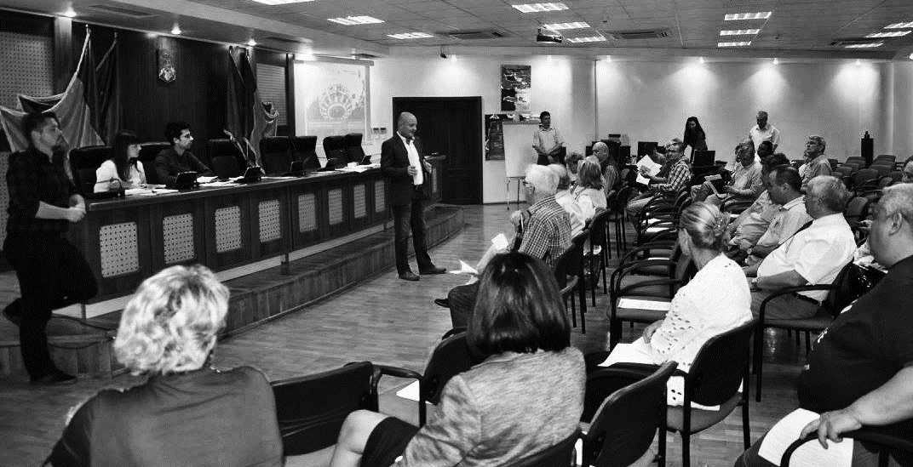

IV.3. Raport de consultare publică – 4 dezbateri publice tematice

Dezbateri publice pe temele (1) Serviciile şi utilităţile publice şi (2) Mobilitatea urbană
În data de 06.09.2017 au avut loc la sediul Primăriei Sectorului 2 din Str. Chiristigiilor nr. 11-13 primele dezbateri publice aferente perioadei de consultare publică a Strategiei de dezvoltare locală integrată şi durabilă a Sectorului 2 pentru perioada 2016-2025. Acestea au fost dedicate temelor (1) Serviciile şi utilităţile publice şi (2) Mobilitatea urbană.
Pentru introducerea în contextul strategiei a fost realizată o prezentare a stadiului de implementare a proiectului. Astfel, a fost prezentat procesul de elaborare a documentului strategic şi etapa de consultare publică în care se afla strategia. În prezentarea Strategiei de dezvoltare locală, integrată şi durabilă a Sectorului 2 pentru perioada 2016-2025 au fost atinse următoarele subiecte:
- Structura documentului strategic;
- Domeniile de interes pentru strategie;
- Principalele provocări identificate pentru fiecare domeniu de interes;
- Viziunea de dezvoltare a Sectorului 2 pentru anul 2025;
- Obiectivele şi direcţiile strategice de dezvoltare pentru fiecare domeniu de interes;
- Proiectele majore pentru temele discutate;
- Studii de caz pentru o serie de proiecte majore.
Pe baza celor prezentate, a urmat o sesiune de întrebări şi comentarii care vor fi prezentate în continuare şi de care s-a ţinut cont în versiunea finală a documentului strategic.

Nr.Crt. | Comentarii, sugestii şi observaţii primite | Răspuns
 | Necesitatea întocmirii unei evidenţe a copiilor de vârstă şcolară pentru fiecare cartier, pentru a putea fundamenta intervenţii de tipul extinderii unităţilor de învăţământ în conformitate cu necesitatea reală. | La Inspectoratul Şcolar al Municipiului Bucureşti – Sector 2 există evidenţa arondării străzilor la şcoli, iar la Evidenţa Populaţiei există numărul de persoane pe străzi. Necesităţile se stabilesc de către fiecare şcoală in parte, pornind de la aceste criterii.
 | Propunere de excludere de pe lista proiectelor de extindere a unităţilor de învăţământ în stare bună şi în cadrul cărora rezultatele şcolare ale elevilor sunt bune şi foarte bune (ex. Şcoala Maria Rosetti, Şcoala Centrală). Astfel, măsurile de promovare a învăţământului profesional şi tehnic ar putea avea mai mult succes şi se va evita o aglomeraţie mai mare în zona adiacentă şcolilor ce ar putea fi creată odată cu extinderea. | Școala Centrală - răspunsul primit de la instituţie specifică faptul că extinderea şcolii face referire strict la construirea unei săli de sport inexistente în acest moment  Răspunsul primit de la Scoala Maria Rosetti Proiectul Extindere Şcoala Gimnazială Maria Rosetti este necesar pentru buna funcţionare a unităţii şcolare şi nu presupune creşterea numărului de elevi ci:  -desfăşurarea cursurilor pentru toate clasele într-un schimb ca în şcolile din Uniunea Europeana,  -organizarea pentru elevii şcolii a unor activităţi după terminarea programului  ,,Scoală după şcoală,,  -împărţirea judicioasă a timpului de către elevi care datorită acestui program  pot petrece mai mult timp cu familia.
 | Propunere de excludere a proiectului de realizare a unei creşe în cartierul Floreasca, întrucât aici nu există un număr suficient de copii pentru a fundamenta această intervenţie. | Proiectul a obţinut un vot pentru la consultarea publică pe zone din primul stadiu de elaborare a Strategiei. Având în vedere faptul că la aceasta consultare proiectul a primit un vot negativ, acesta este retras din portofoliu.
 | Întrebare cu privire la posibilitatea realizării de expertize tehnice la cerere asupra locuinţelor colective pentru a determina calitatea şi durabilitatea structurii acestora. | Expertizele tehnice se pot realiza și acum la cerere, costul acestora fiind necesar a fi suportat, conform legislației, de către asociațiile de proprietari.
 | Necesitatea realizării unui Plan Urbanistic Zonal al cartierului Floreasca pentru a reglementa utilizarea terenurilor. | PUZ-ul de Sector care va reglementa şi cartierul Floreasca este în proces de lansare a licitaţiei pentru serviciile de elaborare.
 | Propunere de parteneriat cu hypermarketurile pentru ca parcările acestora să poate fi utilizate de locuitori în afara orelor de funcţionare. | Ideea a fost inclusă în lista de proiecte
 | Propunere de amenajare a circulaţiilor pietonale în jurul insulelor de pe salba de lacuri a râului Colentina (ex. insula Ostrov). | Ideea a fost inclusă în proiectul : Amenajare maluri - etapa I Lacurile Fundeni și Dobroești (inclusiv insulă lac Fundeni).
 | Propunere de modernizare a Parcului Naţional. | Ideea a fost inclusă în lista de proiecte, în cadrul proiectului de Reabilitare Parcul Național
 | Propunere de realizare a unor grădini pe terasele locuinţelor colective. | Propunerea este inclusă în proiectul: Studiu pentru transformarea teraselor a 100 de locuințe colective din cadrul Sectorului 2 în terase verzi (cartier Floreasca)
 | Necesitatea realizării unor benzi unice pentru transportul în comun (ex. pe Şoseaua Iancului – Şoseaua Pantelimon). | Benzile unice de transport în comun sunt fundamentate prin PMUD - Planul de Mobilitate Urbană Bucureşti-Ilfov. Acesta nu include asemenea intervenţii pentru cele două artere menţionate. Sunt însă incluse asemenea măsuri pentru Bdul Dacia şi Bdul Mihai Eminescu.
 | Necesitatea realizării unei legături între Bdul Chişinău şi spatele centrului comercial MegaMall. | Ideea a fost inclusă în lista de proiecte
 | Necesitatea realizării concomitent cu proiectele majore de importanţă strategică şi a unor intervenţii la scară mai mică, dar cu efecte mai rapide. | Ideea este preluată în proiectele ce vizează amenajarea unor spații publice: Program de revitalizare a spațiilor publice abandonate de mici dimensiuni.
 | Întrebare cu privire la motivele pentru care sunt ridicate maşinile parcate pe prima bandă de ciruclaţie a Şos. Iancului. | Există indicatoare de staţionare interzisă în zona respectivă.
 | Evidenţierea insuficienţei spaţiilor de parcare pe Şos. Iancului ce conduce la ocuparea abuzivă cu maşini parcate a trotuarelor aferente străzilor secundare. Pentru aceasta se propune realizarea unei parcări în spic pe prima bandă a Şos. Iancului care să cuprindă şi pastile de vegetaţie. | Necesarul de parcări va fi acoperit în primul rând prin parcări multietajate în interiorul incintelor. În procesul de dezvoltare a proiectelor pilot de reconfigurare a spaţiilor dintre blocuri se va putea lua în considerare şi amenajarea de parcări la stradă pe Sos. Iancului, cu acordul PMB / Administraţia străzilor. În schimb, parcările la stradă nu vor putea fi amenajate în formă de spic sau perpendicular deoarece manevrele de ieşire din parcare sunt foarte dificile şi pun în pericol siguranţa participanţilor la traficul rutier. Renunţarea treptată la parcări în spic sau verticale se aplică desigur doar pentru arterele importante la nivelul oraşului şi nu la străzi secundare sau de interes local unde viteza de deplasare şi fluxurile sunt mult reduse.
 | Existenţa unei negocieri pentru realizarea unei parcări subterane pe amplasamentul terenului de sport aferent Şcolii nr. 46 de pe Strada Slt. Stănescu Gheorghe. | Propunerea este inclusă în Programul multianual de amenajare de parcări rezidenţiale multietajate
 | Evidenţierea problemei curăţeniei şi necesitatea efectuării cu mai mare seriozitate şi frecvenţă a activităţilor de salubrizare şi deratizare. | Propunerea este inclusă în proiectele Program de deratizare cu frecvență semestrială la nivelul sectorului și Aplicare sancțiuni pentru nerespectarea Hotărârilor Consiliului Local cu privire la gestiunea deșeurilor pe teritoriul Sectorului 2.
 | Necesitatea realizării unei colectări selective a deşeurilor printr-o colectare door-to-door şi implementarea costurilor diferenţiate. Astfel de măsuri sunt necesare pentru a atinge ţintele stabilite de Uniunea Europeană pentru următorii ani. | Concluziile studiului de oportunitate cu privire la gestiunea deșeurilor pe teritoriul Sectorului 2, ce au fost preluate în cadrul Strategiei (Program colectare selectivă a deșeurilor la nivelul Sectorului 2) prevăd, pe lângă soluția clopotelor de colectare selectivă, realizarea unor module colectare cu acces securizat în cartierele de locuințe colective.
 | Grupul Civic Iancului îşi arată disponibilitatea de a se implica în procesul de revitalizare a spaţiilor interstiţiale din zona Iancului. | A fost luată în considerare oferta de colaborare ca reprezentanţi ai comunităţii locale pentru: Proiect-pilot de reconfigurare a spaţiilor dintre locuinţele colective în zona Iancului: spaţii verzi comunitare, dotări pentru sport, locuri de joacă pentru copii, alei pietonale şi parcări rezidenţiale.
 | Sublinierea faptului că dezvoltarea unor noi zone de activităţi economice va atrage după sine şi creşterea aglomeraţiei, motiv pentru care aceste intervenţii ar trebui să se realizeze la periferia Sectorului 2. | Zonele cheie de dezvoltare se află la periferia Sectorului 2, singura excepţie fiind marcată de zona Obor care odată dezvoltată ar trebui să includă şi infrastructură nouă şi zona Barbu Vacărescu reglementată deja din PUG Bucureşti (2000) şi PUZ Sector 2 ca CB3 – subzona polilor urbani principali.
 | Sublinierea oportunităţilor pe care le-ar putea avea adoptarea unor parteneriate public-private. Câteva exemple au făcut referire la parteneriatele între învăţământul profesional şi tehnic şi companiile private sau parteneriatele pentru întreţinerea şi amenajarea spaţiilor publice. | Astfel de proiecte se regăsesc în Strategie la obiectivul dedicat învăţământului profesional şi tehnic, precum şi la obiectivul dedicat domeniului economic.
 | Necesitatea implementării unor sancţiuni pentru persoanele care sunt responsabile cu păstrarea curăţeniei în grădinile aferente locuinţelor colective, care nu îşi îndeplinesc atribuţiile. | Propunerea este inclusă în proiectul Aplicare sancțiuni pentru nerespectarea Hotărârilor Consiliului Local cu privire la gestiunea deșeurilor pe teritoriul Sectorului 2.
 | Evidenţierea faptului că la casele de bilete RATB nu mai sunt afişate orarele de circulaţie ale autobuzelor/troleibuzelor/ tramvaielor. Necesitatea reintroducerii acestor orare, precum şi a unor modalităţi de afişaj electronic integrat pentru toate traseele. | Aceste idei sunt incluse în proiectele din PMUD: -Dispecerat Transport Public în Timp Real și Sistem de Management inclusiv Informații în Timp Real  -Reabilitarea stațiilor de autobuz pe baza standardelor propuse  -Reabilitarea stațiilor de tramvai pe baza  standardelor propuse
 | Propunere de realizare a unei centrale de ardere a deşeurilor menajare, însă nu toţi participanţii au fost de acord cu acest lucru întrucât ar deveni un factor poluator. | Realizarea unui incinerator de deșeuri ar trebui să fie un proiect la nivel municipal, fiind necesară o cantitate considerabilă de deșeuri pentru ca această infrastructură să fie eficientă din punct de vedere economic. În plus, incineratoarele de deșeuri constituie un factor semnificativ de degradare a calității aerului, oportunitatea unei astfel de infrastructuri trebuind să facă obiectul unor studii aprofundate de protecție a mediului.
 | Necesitatea unei mai bune promovări a colectării selective a deşeurilor şi importanţei reciclării. | Ideea este cuprinsă în Proiect de conștientizare a populației cu privire la importanța colectării selective a deșeurilor menajere.
 | Evidenţierea faptului că autovehiculele parcate împiedică uneori activităţile de salubrizare, operatorul neputând colecta deşeurile. Tot aceste parcări abuzive îngreunează şi deplasările pietonilor. | Problema parcărilor şi a activităţii de salubrizare a fost evidenţiată / inclusă în secţiunea de analiză.
 | Necesitatea apariţiei unei politici de parcare care printre altele ar trebui să introducă mai multe parcări cu plată sau să taxeze diferenţiat în funcţie de numărul de autovehicule deţinute. | Pentru această necesitate există proiectele:  -Conturarea unei politici de parcare rezidenţială  -Sistem de gestionare a parcărilor pe  stradă în centrul orașului  -Realizarea și implementarea unei politici  unitare și durabile privind parcarea  rezidențială în București și Județul Ilfov.
 | Viitoarele parcări să fie şi în relaţie cu staţiile de transport public şi să includă acolo unde este necesar şi soluţii de tipul smart-parking. | Strategia cuprinde o serie de parcări de transfer dar am inclus şi: Program de suplimentare a locurilor de parcare în vecinătatea staţiilor de metrou.
 | Evidenţierea problemei afişelor lipite abuziv şi propunerea pentru reintroducerea panourilor publicitare. | Problema fost evidenţiată în cadrul componentei de analiză a situaţiei existente din Sectorul 2.
 | Necesitatea sancţionării semnalelor ilegale de rezervare a locurilor de parcare (stâlpi improvizaţi, sticle, etc.). | PS2 a început deja să ia măsuri în acest sens, înlăturând aceste obiecte pentru “rezervarea” ilegală a locurilor de parcare.
 | Solicitarea unor termene clare când se vor realiza viitoarele intervenţii de reabilitare a blocurilor. | Strategia vizează finalizarea reabilitării termice a blocurilor eligibile pe Programul Național de Reabilitare, în două etape: 2017-2023 (etapa I) și 2023-2025 (etapa II). Termenele clare privind intervențiile de reabilitare pe fiecare bloc în parte pot fi comunicate numai după realizarea proiectelor tehnice necesare.
 | Propunere de introducere a unor măsuri de stimulare a reciclării şi colectării selective (ex. prin scăderea tarifelor pentru colectarea deşeurilor la un anumită cantitate reciclată). | Propunerea a fost inclusă în proiectul Oferirea de facilități fiscale (reducere taxă salubritate) pentru asociațiile de proprietari unde colectarea selectivă este realizată corect.
 | Evidenţierea problemei prafului provenit din şantierele existente sau din insuficienţa spaţiilor verzi. | Strategia își propune creșterea considerabilă a suprafeței de spații verzi, până la valoarea de 26 mp spații verzi / locuitor în 2025.
 | Propunerea ca în locul construirii de locuinţe, autorităţile locale să achiziţioneze / închirieze locuinţe deja existente pe piaţă. | Creșterea numărului de locuințe sociale trebuie să fie o prioritate pentru Primăria Sectorului 2 până în anul 2025. Modul de creștere a acestui număr (prin construcție de noi locuințe, achiziție locuințe existente sau parteneriat public-privat) va fi stabilit în urma unor studii aprofundate realizate la nivelul Primăriei, pentru a identifica cea mai avantajoasă variantă din punct de vedere economic.
 | Propunere pentru reconfigurarea Şos. Iancului pentru a cuprinde şi piste pentru biciclete. | Reţeaua velo propusă prin PMUD şi inclusă astfel în Strategie străbate şi Şos. Iancului.
 | Necesitatea unui program de accesibilizare care să se aplice şi în locuinţele colective. | Idea a fost inclusă în portofoliul de proiecte sub denumirea: Program multianual de accesibilizare a locuinţelor colective
 | Solicitarea reconfigurării intersecţiei din Piaţa Obor şi îmbunătăţirea căilor de deplasare pentru pietoni şi persoane cu dificultăţi de deplasare. | Pentru această problemă există în portofoliu proiectul: “Zone complexe (Zona Obor)” preluat din PMUD care prevede reconfigurarea intersecţiei.
 | Necesitatea suplimentării numărului de toalete publice pe teritoriul Sectorului 2, în special în locurile frecventate de un număr mai mare de persoane. | Proiectele de revitalizare sau amenajare de spaţii publice de dimensiuni medii sau mari vor include şi toalete publice.

Dezbateri publice pe temele (1) Spaţiile verzi şi spaţiile publice şi (2) Cultură şi petrecerea timpului liber
În data de 07.09.2017 au avut loc la sediul Primăriei Sectorului 2 din Str. Chiristigiilor nr. 11-13 următoarele 2 dezbateri publice aferente perioadei de consultare publică a Strategiei de dezvoltare locală integrată şi durabilă a Sectorului 2 pentru perioada 2016-2025. Acestea au fost dedicate temelor (1) Spaţiile verzi şi spaţiile publice şi (2) Cultură şi petrecerea timpului liber.
Pentru introducerea în contextul strategiei a fost realizată o prezentare a stadiului de implementare a proiectului. Astfel, a fost prezentat procesul de elaborare a documentului strategic şi etapa de consultare publică în care se afla strategia. În prezentarea Strategiei de dezvoltare locală, integrată şi durabilă a Sectorului 2 pentru perioada 2016-2025 au fost atinse următoarele subiecte:
- Structura documentului strategic;
- Domeniile de interes pentru strategie;
- Principalele provocări identificate pentru fiecare domeniu de interes;
- Viziunea de dezvoltare a Sectorului 2 pentru anul 2025;
- Obiectivele şi direcţiile strategice de dezvoltare pentru fiecare domeniu de interes;
- Proiectele majore pentru temele discutate;
- Studii de caz pentru o serie de proiecte majore.
Pe baza celor prezentate, a urmat o sesiune de întrebări şi comentarii care vor fi prezentate în continuare şi de care s-a ţinut cont în versiunea finală a documentului strategic.

Nr.Crt. | Comentarii, sugestii şi observaţii primite | Răspuns
 | Necesitatea reabilitării / întreţinerii elementelor de signalectică şi marcaj (ex. trecerile de pietoni). | Acest aspect întră în obligaţiile curente ale autorităţilor publice (PS2-PMB).
 | Necesitatea adoptării unor sancţiuni mai drastice pentru persoanele care nu păstrează curăţenia. | Propunerea este inclusă în proiectul Aplicare sancțiuni pentru nerespectarea Hotărârilor Consiliului Local cu privire la gestiunea deșeurilor pe teritoriul Sectorului 2.
 | Evidenţierea unei importante resurse de teren ce poate fi achiziţionată pentru amenajarea unui spaţiu verde – fosta fabrică de oţet între stăzile Titu Maiorescu şi Vaselor. | Terenul reprezintă o resursă de teren importantă, ce ar permite creșterea suprafeței de spații verzi în interiorul primului inel de circulație al Capitalei. Propunerea a fost inclusă, ca posibil exemplu, în cadrul proiectului Identificare oportunități de parteneriat cu proprietarii unor terenuri abandonate din zona centrală, în vederea amenajării unor spații verzi publice.
 | Necesitatea introducerii de sensuri unice în zona centrală. | Extinderea zonelor cu prioritate pentru pietoni din zona centrală implică şi crearea de sensuri unice.
 | Necesitatea amenajării unor străzi pietonale în zona centrală (ex. Str. Vasile Lascăr, Str. Plantelor, Str. Latină, Str. Negustori, Str. Austrului etc.) care să compenseze lipsa spaţiilor verzi de mari dimensiuni. | Sunt incluse pe termen lung în proiectele din PMUD, preluate şi în Strategie.
 | Evidenţierea unei bugetări insuficiente a proiectelor pilot de amenajare a spaţiilor interstiţiale din cartierele de locuinţe colective. | Observația a fost luată în considerare, bugetele respective fiind revizuite.
 | Solicitarea întocmirii unei bibliografii unde să fie menţionate referinţe către datele cu acces pentru public. | Acest lucru a fost inclus în deschiderea Strategiei.
 | Solicitarea de detaliere în cadrul Strategiei a impactului pe care îl va avea realizarea Autostrăzii A3. | Pentru a diminua impactul intrării A3 vor fi reconfigurate str. Gherghiţei şi Str. Fabrica de Glucoză.
 | Necesitatea asigurării serviciilor de mentenanţă a echipamentelor şi amenajărilor din spaţiul public. | Acest lucru intră în activitatea ADP / ALPAB.
 | Necesitatea includerii Morii lui Assan într-un traseu sau ax cultural. | Monumentul Moara lui Assan este în imediata vecinătate a traseului cultural propus pe ruta tramvaiului 16, care conectează zona istorică și salba de lacuri a râului Colentina. De asemenea există acces facil și din Șoseaua Ștefan cel Mare, care reprezintă unul dintre coridoarele verzi propuse la nivelul Sectorului 2.
 | Solicitarea unor măsuri mai stricte de reglementare a amplasării de chioşcuri şi puncte comerciale pe spaţiul public. | A fost recent aprobat un regulament care are în vedere amplasarea chioșcurilor pe spațiul public.
 | Necesitatea amenajării mai multor spaţii pietonale care să suţină axele culturale propuse. | Există deja în strategie o varietate amplă de axe culturale, verzi şi spaţii cu prioritate pentru pietoni.
 | Solicitarea suplimentării propunerilor privind componenta participativă prin măsuri privind bugetarea participativă sau mecanisme de control şi transparenţă. | În lista de proiecte a fost inclus în cadrul direcţiei de acţiune 5.1.2 Încurajarea dialogului cu administraţia în vederea furnizării de servicii publice eficiente un proiect privind introducerea bugetării participative la nivelul Sectorului 2.
 | Evidenţierea valorificării insuficiente a componentei de multiculturalism în contextul în care Sectorul 2 este sectorul cu cea mai mare populaţie aparţinând altor etnii la nivel municipal. Acest aspect ar putea fi considerat o componentă distinctivă şi transformat într-un element de atracţie. | Acest subiect a fost pe de-o parte evidențiat în componenta de analiză a situației existente, la capitolul privind Cultura, patrimonul și petrecerea timpului liber, iar pe de altă parte a fost cuprins în lista de proiecte prin propuneri precum amenajarea unei axe culturale care să promoveze multiculturalismul.
 | Evidenţierea varietăţii de activităţi organizate în centrul cultural din Parcul Circului de către Grupul de Iniţiaţivă Civică Lacul Tei şi posibilitatea replicării acestor acţiuni şi în alte cartiere dacă ar fi adoptate măsuri de bugetare participativă. | Acest subiect a fost evidenţiat în secţiunea de analiză.
 | Solicitarea amenajării salbei de lacuri a râului Colentina ca o zonă turistică. | Direcția de acțiune 4.1.2 Sprijinirea de noi activități de agrement de-a lungul salbei de lacuri cuprinde proiecte privind amenajare debarcader, organizare competiții sportive, realizare dotări de interes local. De asemenea, lista de proiecte include proiectul privind instalația de tip gondolă pentru transport turistic.
 | Solicitarea ca zona Autobazei RATB să fie propusă pentru a deveni în primul rând un spaţiu verde major ce poate include şi un centru comunitar pentru locuitorii din vecinătate. | Ideea a fost preluată în cadrul proiectului de reconversie funcțională a Autobazei RATB, însă vor fi necesare o serie de negocieri între toți actorii implicați (RATB, investitori privați, administrația publică, comunitatea locală etc.) în momentul în care proiectul va fi implementat pentru stabilirea funcțiunilor care vor ocupa terenurile vizate.
 | Solicitarea unei consultări permanente a cetăţenilor în procesul de implementare a Strategiei. | Ideea este cuprinsă in cadrul proiectelor ce aparțin direcției de acțiune privind Încurajarea dialogului cu administraţia în vederea furnizării de servicii publice eficiente.
 | Întrebare cu privire la funcţiunile propuse pe amplasamentele fostelor zone industriale. | Toate aceste informaţii se regăsesc în Planul Urbanistic Zonal al Sectorului 2: http://public.ps2.ro:3012/Urbanism/PUZ%20Sectorul%202/?sort=d  Eventuale modificări se vor regăsi în varianta actualizată a PUZ-ului care se află însă încă în proces de pregătire a licitaţiei.
 | Necesitatea ca proiectul privind îmbunătăţirea calităţii şi achiziţia de noi autobuze să fie divizat în mai multe componente mai specifice. | Proiectul este preluat din PMUD, motiv pentru care titlul nu poate fi schimbat. În PMUD se regăsesc în schimb toate detaliile necesare legate de etapizarea şi componentele specifice acestui proiect.
 | Întrebare cu privire la posibilitatea reală de amenajare a unei parcări de transfer la intersecţia Str. Traian cu Bdul Pache Protopopescu. | În lungul Bulevardului Pache Protopopescu există o suprafaţă de circa 400 mp (incluzând străzi secundare care pot fi dezafectate) care poate fi transformată într-o parcare subterană -> Pache Protopopescu între str. Avram Iancu şi Mogoş Vornicul. Proiectul este listat şi în PMUD Bucureşti-Ilfov.
 | Evidenţierea unei importante resurse de teren ce poate fi achiziţionată de către administraţia locală– Autobaza RATB de pe Str. Grozovici. | Ideea a fost inclusă în lista de proiecte în cadru proiectului de Reconversie funcțională a Autobazelor RATB și includerea unor spații verzi publice sau a unor centre culturale multifuncționale în noile ansambluri.
 | Solicitarea detalierii mai amanunţite a domeniilor de sport şi tineret în cadrul Strategiei. | Aceste subiecte au fost pe de-o parte evidențiate în componenta de analiză a situației existente, la capitolele privind Demografia și migrația, precum și Cultura, patrimonul și petrecerea timpului liber, iar pe de altă parte au fost cuprinse în lista de proiecte. Mai mult, propunerile privind tineretul se regăsesc în cadrul tuturor obiectivelor cuprinse în Strategie, întrucât acesta este un subiect complex, iar provocările variază de la provocări socio-culturale, la provocări economice și chiar în ceea ce privește gradul de participare.
 | Propunerea înfiinţării unui hub destinat ONG-urilor care să încurajeze asocierea şi parteneriatul. | Ideea a fost inclusă în lista de proiecte, în cadrul proiectului Civic HUB - Înființarea unui spațiu destinat societății civile, unde asociații, fundatiții, grupuri locale etc îşi pot desfășura activitatea.
 | Solicitarea includerii unei serii de detalii legislative cu privire la implementarea parteneriatelor public-private. | La nivel național, modul de realizare a parteneriatelor public-privat este legiferat prin Legea nr. 233/2016 privind parteneriatul public-privat.
 | Solicitarea includerii mai multor programe sportive în completarea propunerilor ce vizează infrastructura sportivă (ex. realizarea unei agende sportive, asigurarea accesului în curţile şcolilor pentru practicarea sportului, organizarea de dezbateri publice cu tematica sportului etc). | Ideea a fost cuprinsă în lista de proiecte în cadrul direcţiei de acţiune D4.3.3 Sprijinirea activităților sportive din Sectorul 2.
 | Înfiinţarea Consiliului Tinerilor şi organizarea unor şedinţe periodice ale acestuia. | Ideea a fost cuprinsă în lista de proiecte în cadrul proiectului Înființarea Consiliului Consultativ al Tinerilor din Sectorul 2.
 | Identificarea sau propunerea unei serii de locaţii unde se pot practica activităţi sportive în Sectorul 2 care să nu necesite costuri din partea locuitorilor. | Strategie cuprinde propuneri privind realizarea unor terenuri de sport în cadrul cartierelor de locuințe colective.
 | Evidenţirea necesităţii de a cuprinde în bugetul local finanţări pentru domeniile sport şi tineret. | Ideea a fost cuprinsă în lista de proiecte în cadrul subobiectivelor 1.4 Cultura – catalizator al dezvoltării urbane, O4.3 Sectorul sportului şi 5.1 Administraţie deschisă şi receptivă la soluţii inovatoare.
 | Propunerea de includere a unui proiect pentru realizarea de tabere urbane. | Ideea a fost cuprinsă în lista de proiecte, în cadrul Programului de sprijinire a organizării de competiții sportive pentru diferite categorii de vârstă în Sectorul 2 - realizarea unei agende sportive a sectorului.
 | Propunerea de includere a unui proiect pentru realizarea de hub-uri sportive unde să existe dotări atât pentru copii, cât şi pentru persoanele vârstnice. | Proiectele pilot de reconfigurare a spaţiilor dintre blocuri vor include şi dotări pentru sport. Dimensiunea şi conformarea acestora (instalaţii în aer liber sau chiar “hub sportiv”) depinde însă de negocierea cu comunitatea locală din procesul de implementare a proiectului.

Răspunsuri la idei şi comentarii primite online la adresa PS2

Nr.Crt. | Comentarii, sugestii şi observaţii primite | Răspuns
1 | Problemă: Insuficiența locurilor de parcare în sector și implicit în zona Iancului, îndeosebi după reabilitarea șos. Iancului. Aceasta a generat aglomerarea străduțelor adiacente, respectiv blocarea trotuarelor și trecerilor de pietoni de către șoferi, un mediu nesigur pentru circulația pietonilor și o stare de tensiune permanentă între locuitorii zonei.  Soluții: a) Construcția proiectului-pilot parcării subterane de pe str. Slt. Stănescu Gheorghe și replicarea acestuia cu ajustările necesare în celelalte cartiere rezidențiale din sector; b) Amenajarea parcărilor în spic de-a lungul șos. Iancului, păstrând vegetația aferentă; c) Monitorizarea și sancționarea locuitorilor care plasează obiecte proprii pe domeniul public, ocupându-l abuziv (”capre”, bidoane, lăzi, cărămizi etc., în special în cazul caselor la curte și a unităților comerciale); d) Instituirea unui sistem de management eficient și transparent a locurilor de parcare rezidențiale, închiriate de la ADP S2. | Necesarul de parcări va fi acoperit în primul rând prin parcări multietajate în interiorul incintelor.  Răspuns la soluţii:  a) parcarea de la Şcoala 46 a fost inclusă ca proiect în cadrul programului multianual de amenajare de parcări rezidenţiale multietajate (vezi observaţii).  b) În procesul de dezvoltare a proiectelor pilot de reconfigurare a spaţiilor dintre blocuri se va putea lua în considerare şi amenajarea de parcări la stradă pe Sos. Iancului, cu acordul PMB / Administraţia străzilor. În schimb, parcările la stradă nu vor putea fi amenajate în formă de spic sau perpendicular deoarece manevrele de ieşire din parcare sunt foarte dificile şi pun în pericol siguranţa participanţilor la traficul rutier. Renunţarea treptată la parcări în spic sau verticale se aplică desigur doar pentru arterele importante la nivelul oraşului şi nu la străzi secundare sau de interes local unde viteza de deplasare şi fluxurile sunt mult reduse.  c) PS2 prin ADP S2 au început deja ridicarea maşinilor abandonate sau parcate ilegal pe spaţii verzi sau trotuare.  d) Pentru gestiunea parcării rezidenţiale am propus: Conturarea unei politici de parcare rezidenţială -> Scopul politicii este acela de a asigura o gestiune eficientă a parcărilor rezidenţiale şi de a păstra un echilibru în utilizarea parcărilor la sol şi cel subteran.
2 | Problemă: Colectarea selectivă a deșeurilor aproape că nu are loc, ponderea acesteia fiind de 0,36%.  Soluții: a) Instalarea unor containere subterane ecologice (hârtie, sticlă, plastice, electronice, metale) în punctele cele mai aglomerate, accesibile tuturor; b) Obligarea asociațiilor de proprietari/locatari să asigure colectarea selectivă, prin campanii de informare, sancțiuni și monitorizare continuă a aplicării legii și normelor europene; c) includerea unor mecanisme eficiente de control în contractele dintre APL și companiile private pentru a preveni abuzuri de tipul abuzului constant operat de S.C. SuperCom S.A., care realizează colectarea și reciclarea sub nivelul așteptărilor locuitorilor sectorului d) derularea unei campanii de informare continue în spațiul public, zone rezidențiale, instituții de stat etc. | Concluziile studiului de oportunitate cu privire la gestiunea deșeurilor pe teritoriul sectorului 2, ce au fost preluate în cadrul strategiei (Program colectare selectivă a deșeurilor la nivelul Sectorului 2) prevăd, pe lângă soluția clopotelor de colectare selectivă, realizarea unor module colectare cu acces securizat în cartierele de locuințe colective.  Alte proiecte care au în vedere colectarea selectivă a deşeurilor sunt:  Proiect de conștientizare a populației cu privire la importanța colectării selective a deșeurilor menajere.  Oferirea de facilități fiscale (reducere taxă salubritate) pentru asociațiile de proprietari unde colectarea selectivă este realizată corect.  Aplicare sancțiuni pentru nerespectarea Hotărârilor Consiliului Local cu privire la gestiunea deșeurilor pe teritoriul Sectorului 2.  Campanii lunare de colectare a deșeurilor voluminoase / DEEE.  Refacerea sistemului de colectare a deșeurilor municipale stradale.
3 | Problemă: Infrastructura pentru pietoni este deficitară, aceștia fiind nevoiți să circule în nesiguranță.  Soluții: a) Sancționarea șoferilor care parchează pe trotuare fără a lăsa minim 1 m pentru circulația pietonilor (cf Codului Rutier) și care blochează trecerile de pietoni; b) Reamenajarea trotuarelor acolo unde este posibil, valorificând domeniul public neutiilizat sau ocupat abuziv de persoane fizice/juridice; c) Obligarea asociațiilor de proprietari/locatari să construiască rampe de acces pentru cărucioare/scaune cu rotile (cf legislatiei in vigoare); d) Creșterea numărului de zone pietonale de la 1 (prezent în Strategie) la minim 5, în special în zona centrală și semicentrală pentru a completa inițiativa traseelor culturale din aceste regiuni (Foișorul de Foc, strada Armenească, str. Vasile Lascăr, str. Arthur Verona). e) Derularea unei campanii de infomare și responsabilizare a șoferilor privind modul în care își parchează mașinile și riscurile la care se supun pe ei înșiși și pe ceilalți. | a) Ultimele modificări ale codului rutier interzic în totalitatea parcarea pe trotuar cu excepţia cazului în care acolo sunt amenajate locuri de parcare.  b) acest aspect este inclus în: Proiect-pilot de reconfigurare a spaţiilor dintre locuinţele colective în zona Iancului: spaţii verzi comunitare, dotări pentru sport, locuri de joacă pentru copii, alei pietonale şi parcări rezidenţiale. Se are în vedere transformarea treptată a circulaţiilor secundare din cartierele de locuinţe colective în străzi rezidenţiale cu prioritate pentru pietoni. Desigur acest aspect implică şi eliminarea maşinilor parcate pe trotuare. Pentru a aplica măsura va fi nevoie întâi de finalizarea a cel puţin unui parcaj multietajat.  c) am inclus în acest sens un: Program multianual de accesibilizare a locuinţelor colective.  Programul ar asigura suport financiar asociaţiilor de locatari care includ persoane cu dizabilităţi locomotorii în vederea accesibilizării scării de bloc.  d) Pentru extinderea zonelor pietonale este prevăzut proiectul: Introducerea de noi zone prioritare pentru  pietoni în centrul orașului (zone pietonale și  cu utilizare mixtă) - preluat din PMUD Bucureşti Ilfov. Proiectul include pietonizarea zonei Icoanei-Verona, transformarea Moşilor Vechi în "shared space" şi traseu pietonal pe str. Jean Louis Calderon. Au fost preluate din PMUD şi zonele pietonale extinse pentru orizontul 2030, ele sunt vizibile în cartograma care ilustrează intervenţiile din obiectivul 3 - INFRASTRUCTURĂ URBANĂ.  e) În ceea ce priveşte conştientizarea privind parcarea ilegală şi daunele produse de acest fenomen a fost introdus proiectul multianual “Parking Day” care să fie replicat şi în Sectorul 2 şi să cuprindă şi acţiuni de conştientizare asupra daunelor pe care le aduce parcarea ilegală oraşului şi locuitorilor săi.
4 | Problemă: Domeniul public este deseori insalubru și ocupat abuziv de obiecte/deșeuri depozitate abuziv.  Soluții: a) O mai bună monitorizare a acestor practici și consecvență în sancționarea abuzurilor; b) Obligarea persoanelor fizice/juridice private să asigure curățenia pe domeniul public administrat; c) Determinarea furnizorului de servicii de salubritate să-și îndeplinească obligațiile contracuale, (având în vedere că SC Supercom SA nu a făcut-o până acum). | a) Pentru asta a fost propus proiectul: Aplicare sancțiuni pentru nerespectarea Hotărârilor Consiliului Local cu privire la gestiunea deșeurilor pe teritoriul sectorului 2  b) se dau deja amenzi pentru proprietăţile private neîngrijite. Întradevăr numărul sancţiunilor trebuie să crească.  c) Pentru această problemă a fost propus proiectul: Aplicare sancțiuni pentru nerespectarea Hotărârilor Consiliului Local cu privire la gestiunea deșeurilor pe teritoriul Sectorului 2
5 | Problemă: Spații verzi îngrijorător de puține (cea mai mică rată dintre sectoarele bucureștene) și neîngrijite.  Soluții: a) Acțiuni eficiente de îngrijire a spațiilor verzi existente, monitorizarea ordinii și sancționarea abuzurilor (patrule, camere de supraveghere video etc.); b) Creșterea suprafețelor de spații verzi îngrijite, în special pe porțiunile domeniului public neglijate (piațete, scuaruri etc.); c) Construirea unor noi parcuri prietenoase cu mediul în zona centrală și semicentrală. | a) există deja la nivelul PS2 o reţea foarte amplă de camere de supraveghere ea poate fi completată desigur în cazul apariţiei unor noi spaţii verzi / publice.  b/c) au fost identificate o serie amplă de spaţii publice abandonate propuse spre revitalizare: Program de revitalizare a spaţiilor publice abandonate de mici dimensiuni (în parteneriat cu asociaţii profestionale / ONG-uri active în domeniu).  Cea mai mare parte a acestor spaţii se regăsesc în zona centrală.
6 | Problemă: Domeniul public, îndeosebi trotuarele, este deseori ocupat abuziv de florării, chioșcuri, construcții provizorii, anexe, care periclitează circulația în siguranță a pietonilor și afectează estetica spațiului public.  Soluții: a) Re-evaluarea procedurii de autorizare a chioșcurilor care desfășoară activități comerciale în sector și analizarea consecințelor acestora asupra infrastructurii pietonale; ; b) Crearea unei infrastructuri eficiente pentru agențiieconomici care oferă servicii de calitate locuitorilor; c) Sancționarea și monitorizarea locuitorilor, agenților economici care generează aceste dificultăți pentru pietoni. | A fost adoptată recent o hotărâre de consiliu pentru reglementarea chioşcurilor, florăriilor şi a altor construcţii aflate pe domeniul public. Unităţile comerciale care nu se încadrează în regulament şi sunt considerate ilegale vor fi desfiinţate.
7 | Problemă: Nivelul de încredere al cetățenilor în autoritata publică este este redus și nu generează o largă participare a comunităților în procesul administrativ.  Soluții: a) creșterea transparenței autorităților publice printr-o mai bună comunicare cu cetățenii; b) includerea unor mecanisme eficiente de control în contractele dinre APL și companiile private pentru a preveni abuzuri de tipul celui constant operat de S.C. SuperCom; c) implementarea exercițiului de bugetare participativă anual, începând cu bugetul anual pentru 2018. | a) Pentru ameliorarea comunicării dintre primărie şi comunitate a fost conturată direcţia de acţiune: Încurajarea dialogului cu administraţia în vederea furnizării de servicii publice eficiente, care include proiecte cum ar fi:  Organizarea unor întâlniri periodice şi a unei platforme de comunicare cu cetăţenii şi implicarea acestora în luarea deciziilor publice care au impact direct asupra lor. Mediatizarea activităţilor de modernizare şi apropiere a administraţiei publice de cetăţean.  b) nu face obiectul strategiei.  c) A fost inclusă bugetarea participativă: Dezvoltarea şi Implementarea Bugetării participative prin care membrii comunităţii îşi pot manifesta şi transforma iniţiativele în realitate, propunând proiecte pentru dezvoltara urbană şi creşterea calităţii vieţii în Sectorul 2.
8 | Problemă: Infrastructură velo inexistentă.  Soluție: a) Identificarea agenților privați (economici sau organizații neguvernamentale/grupuri civice) care să sprijine primăria în elaborarea unui proiect de realizarea a infrastructurii velo în conformitatea cu nevoile utlizatorilor; b) Crearea mai multor trasee continue, care să unească central orașului de zonele cu trafic aglomerat ale sectorului (Pantelimon, Colentina, Tei etc.). | Proiectul pentru amenajarea unei reţele velo este inclus în PMUD Bucureşti-Ilfov şi preluat ca atare în strategie: Înființarea rețelei utilitare pentru biciclete. Străzile incluse în reţea se pot vedea în cartograma care ilustrează intervenţiile din obiectivul 3 - INFRASTRUCTURĂ URBANĂ.  Atenţie însă că reţeaua velo intră în atribuţiile PMB fiind parte din arterele principale de circulaţie care sunt gestionate de Administraţia Străzilor.  Program complex de amenajare maluri - etapa I Lacurile Fundeni și Dobroești (inclusiv insulă lac Fundeni) - include şi infrastructură velo de agrement.
9 | Problemă: Reabilitarea termică a blocurilor locative se desfășoară în condiții netransparente și imprevizibile.  Soluție: Îmbunătățirea transparenței procesului de identificare a soluțiilor tehnice și a materialelor folosite (de ex: afișarea prețului pentru m2 de izolatie, și a prețului pentru fiecare bloc izolat). | Procedurilor privind licitațiile pentru reabilitările termice sunt deja în proces de ameliorare astfel încât să fie eliminate pe cât posibil dificultățile întâmpinate în ultimii ani.
10 | Problemă: Absența minorităților etnice din viața economică/culturală a sectorului/cartierulor fapt care se poate traduce în segregare și scăderea calității vieții pentru grupurile segregate.  Soluții: Includerea minorităților istorice (ex. armenească), dar și a celor noi (chineză, turcă, arabă, siriană etc.), ca elemente centrale în construirea indentității/brandului sectorului și stabilirea de parteneriate cu aceste minorități pentru a dezvolta trasee culturale care să exploreze diversitatea etnică a sectorului. | În strategie la capitolul cultura este mentionat: o atenţie deosebită trebuie acordată pe de-o parte integrării acestor locuitori ai Sectorului 2, iar pe de altă parte valorificării potenţialul cultural al prezenţei acestora, transformându-l într-o competenţă distinctivă a Sectorului la nivelul Capitalei.  In acest sens, in portofoliu au fost propuse urmatoarele proiecte, care constituie un parcurs firesc de la realizarea unei strategii culturale si a unei agende care va integra toate aspectele de viata urbana, inclusiv multiculturalitatea (minoritati etnice si istoriece):  Elaborarea și implementarea unei agende culturale multianuale a Sectorului 2, Elaborarea unei strategii culturale integrate, Înființarea unui grup de lucru în domeniul cultural care să faciliteze dialogul între actorii culturalii relevanți la nivelul Sectorul 2, Proiect complex de amenajare a unei axe culturale majore la nivelul Sectorului 2 care să promoveze multiculturalismul , Cartografierea și promovarea unor trasee culturale alternative în cadrul cartiere.

Nr. crt. | Comentarii, sugestii și observații primite | Răspuns
1 | Crearea unei rețele de parcuri la nivelul Sectorului 2 prin intermediul unor piste pentru biciclete/alergare/plimbare interconectate si a unei aplicatii mobile cu informatii actualizate si integrate despre situatia pistelor, a sistemului de inchiriere biciclete, localizare GPS, evenimente din parcuri, conexiuni cu alte rute sectoriale etc. | Fiecare din aceste sugestii reprezintă acţiuni în cadrul unor proiecte incluse deja în strategie:  - Strategia PS2 a preluat din Planul de Mobilitate Urbană Durabilă Bucureşti-Ilfov proiectele care fac referire la infrastructura velo. Această reţea velo asigură şi legătura între principalele parcuri. În completare a fost propusă o reţea velo, de agrement care să conecteze toate spaţiile verzi din lungul salbei de lacuri.  - Sistemul de închiriere a bicicletelor propus prin PMUD include şi o aplicaţie. De asemenea, şi sistemul de bikesharing existent în prezent în Bucureşti (IVelo) are o aplicaţie care este momentan în teste. Nu se resimte nevoia unei aplicaţii distincte care să informeze asupra calităţii infrastructurii velo, întrucât ea în prezent este cvasi inexistentă iar ceea ce se ca amenaja ar trebui să fie într-o stare bună / impecabilă.
2 | Crearea unei reţele de parcări de biciclete în cartierele rezidențiale. | A fost considerată prioritară conturarea unor parcări de biciclete la destinație. Din acest motiv strategia cuprinde un program de construire a unor rastele la instituțiile publice. La companiile private, acest lucru este încă opțional dar ar trebui inclus în următoarea versiune, actualizată a HCGMB 66/2006. În cazul cartierelor rezidențiale, parcările pentru biciclete vor fi amenajate în cadrul parcajelor multi etajate propuse.
3 | Înființarea Policlinicii Sectorului 2 pentru investigații și tratament în regim ambulatoriu. | Ideea a fost preluată în lista de proiecte în cadrul proiectului de Creşterea accesului la servicii medicale prin înființarea Policlinicii Sectorului 2 pentru investigații și tratament în regim ambulatoriu care să ofere și servicii de tipul policlinică socială.
4 | Introducerea unei rețele comunitare de defribrilatoare în Sectorul 2 . | A fost inclus în portofoliul de proiecte: Inițierea unei rețele de defibrilatoare în spațiile publice aglomerate și în care se lucrează intens cu publicul.
5 | Dotarea parcurilor din Sectorul 2 cu noi elemente de mobilier urban. | Parcurile menţionate pentru revitalizare vor indlue şi noi elemente de mobilier urban. Acelaşi lucru se va întâmpla şi cu celelalte parcuri şi grădini în momentul în care vor intra în procesul de revitalizare.
6 | Dotarea personalului Poliţiei Locale însărcinate cu asigurarea siguranţei în parcurile din Sectorul 2 cu mijloace mai rapide de deplasare | Prin adresa 24506 primită de la Poliţia Locală se menţionează că nu se are în vedere în viitorul apropiat achiziţionarea de echipamente de tip “Segway” sau alte mijloace mai rapide de deplasare.



V. ANEXE

Anexa 1. Lista monumentelor istorice din Sectorul 2

Cod LMI | Denumire | Localitate | Adresă | Datare
B-I-s-B-17876 | Lacul Tei (Debarcader) | municipiul BUCUREŞTI | Cartierul Tei, pe malul sud-vestic al Lacului Tei, suprapus de str. Caroieni, Tuzla, Glodeni şi Olteţului; carou cadastral 5 - 6; AA' şi B'C'; 7 - 8; B'C'(*)
B-I-m-B-17876.01 | Necropolă | municipiul BUCUREŞTI | Cartierul Tei, pe malul sud-vestic al Lacului Tei, suprapus de str. Caroieni, Tuzla, Glodeni şi Olteţului; carou cadastral 5 - 6;AA' şi B'C'; 7 - 8; B'C'(*)
B-I-m-B-17876.02 | Necropolă | municipiul BUCUREŞTI | Cartierul Tei, pe malul sud-vestic al Lacului Tei, suprapus de str. Caroieni, Tuzla, Glodeni şi Olteţului; carou cadastral 5 - 6; AA' şi B'C'; 7 - 8; B'C'(*)
B-I-m-B-17876.03 | Aşezare | municipiul BUCUREŞTI | Cartierul Tei, pe malul sud-vestic al Lacului Tei, suprapus de str. Caroieni, Tuzla, Glodeni şi Olteţului; carou cadastral 5 - 6; AA' şi B'C'; 7 - 8; B'C'(*)
B-I-m-B-17876.04 | Aşezare | municipiul BUCUREŞTI | Cartierul Tei, pe malul sud-vestic al Lacului Tei, suprapus de str. Caroieni, Tuzla, Glodeni şi Olteţului; carou cadastral 5 - 6; AA' şi B'C'; 7 - 8; B'C'(*)
B-I-m-B-17876.05 | Aşezare | municipiul BUCUREŞTI | Cartierul Tei, pe malul sud-vestic al Lacului Tei, suprapus de str. Caroieni, Tuzla, Glodeni şi Olteţului; carou cadastral 5 - 6; AA' şi B'C'; 7 - 8; B'C'
B-I-m-B-17876.06 | Aşezare | municipiul BUCUREŞTI | Cartierul Tei, pe malul sud-vestic al Lacului Tei, suprapus de str. Caroieni, Tuzla, Glodeni şi Olteţului; carou cadastral 5 - 6; AA' şi B'C'; 7 - 8; B'C'(*)
B-I-s-B-17879 | Situl arheologic "Str. Soldat Ghivan Nicolae" | municipiul BUCUREŞTI | Pe malul sudic al Lacului Fundeni, în zona str. Marian Cristescu şi Drăguşin Deleanu; carou cadastral 9 - 10; E'G'(*)
B-I-m-B-17879.01 | Aşezare | municipiul BUCUREŞTI | Pe malul sudic al Lacului Fundeni, în zona str. Marian Cristescu şi Drăguşin Deleanu; carou cadastral 9 - 10; E'G'(*)
B-I-m-B-17879.02 | Aşezare | municipiul BUCUREŞTI | Pe malul sudic al Lacului Fundeni, în zona str. Marian Cristescu şi Drăguşin Deleanu; carou cadastral 9 - 10; E'G'(*)
B-I-m-B-17879.03 | Aşezare | municipiul BUCUREŞTI | Pe malul sudic al Lacului Fundeni, în zona str. Marian Cristescu şi Drăguşin Deleanu; carou cadastral 9 - 10; E'G'(*)
B-I-s-B-17880 | Ziduri-între-vii | municipiul BUCUREŞTI | Pe malul sud-vestic al lacului Fundeni
B-I-m-B-17880.01 | Fundaţii palat | municipiul BUCUREŞTI | Pe malul sud-vestic al lacului Fundeni
B-I-m-B-17880.02 | Aşezare | municipiul BUCUREŞTI | Pe malul sud-vestic al lacului Fundeni
B-I-m-B-17880.03 | Aşezare | municipiul BUCUREŞTI | Pe malul sud-vestic al lacului Fundeni
B-I-m-B-17880.04 | Aşezare | municipiul BUCUREŞTI | Pe malul sud-vestic al lacului Fundeni
B-I-m-B-17880.05 | Aşezare | municipiul BUCUREŞTI | Pe malul sud-vestic al lacului Fundeni
B-I-m-B-17880.06 | Aşezare | municipiul BUCUREŞTI | Pe malul sud-vestic al lacului Fundeni
B-II-s-B-17917 | Parcelarea Călăraşi-Hârjeu | municipiul BUCUREŞTI | Piaţa Eudoxiu Hurmuzachi - Bd. Basarabia  - str. Arh. D. Hârjeu - str. Arh. Gheorghe Sterian - str. Maior Coravu - Şos. Mihai Bravu
B-II-s-B-17918 | Parcelarea Iancului | municipiul BUCUREŞTI | Şos. Iancului - str. Lt. Victor Manu - str. Vatra Luminoasă - str. Dr. mr. Laurenţiu Claudian
B-II-s-B-17919 | Parcelarea Iancului | municipiul BUCUREŞTI | Str. Gheorghe Folescu - str. Vatra Luminoasă - str. Sarafineşti - Şos. Iancului
B-II-s-B-17920 | Parcelarea Gara Obor, fostă Ferdinand I | municipiul BUCUREŞTI | Str. Baicului - Bd. Gara Obor - Bd. Ferdinand - str. Eufrosin Poteca
B-II-s-B-17921 | Parcelarea Negroponte | municipiul BUCUREŞTI | Calea Floreasca - str. Glucozei - str. Rahmaninov - str. Grădiştea Floreştilor
B-II-m-B-18002 | Imobil | municipiul BUCUREŞTI | Str. Armenească 10 sector 2 | sf. sec. XIX - prima jum. sec. XX
B-II-m-B-18003 | Casă | municipiul BUCUREŞTI | Str. Armenească 35 sector 2 | sf. sec. XIX - prima jum. sec. XX
B-II-m-B-18044 | Casă | municipiul BUCUREŞTI | Str. Avram Iancu 1 sector 2 | sf. sec. XIX -prima jum. sec. XX
B-II-m-B-18045 | Casă | municipiul BUCUREŞTI | Str. Avram Iancu 5-5A sector 2 | sf. sec. XIX -prima jum. sec. XX
B-II-m-B-18046 | Fost cinematograf | municipiul BUCUREŞTI | Str. Avrig 1 sector 2 | sf. sec. XIX -prima jum. sec. XX
B-II-m-B-18049 | Casă | municipiul BUCUREŞTI | Str. Avrig 6 sector 2 | prima jum. sec. XX
B-II-m-B-18050 | Imobil | municipiul BUCUREŞTI | Str. Avrig 18 sector 2 | prima jum. sec. XX
B-II-m-B-18051 | Casă | municipiul BUCUREŞTI | Str. Avrig 78 sector 2 | prima jum. sec. XX
B-II-m-B-18052 | Casă | municipiul BUCUREŞTI | Str. Avrig 80A sector 2 | prima jum. sec. XX
B-II-a-B-18093 | Ansamblul de arhitectură "Str. Batiştei" | municipiul BUCUREŞTI | Str. Batiştei, între str. Jean Louis Calderon şi str. Vasile Lascăr sector 2
B-II-m-B-18094 | Casa Nicolae Filipescu | municipiul BUCUREŞTI | Str. Batiştei 13 sector 2
B-II-m-B-21043 | Palatul Arta, actualul sediu ArCuB | municipiul BUCUREŞTI | Str. Batiștei 14 sector 2
B-II-m-A-18095 | Biserica „Sf. Nicolae" -  Batişte | municipiul BUCUREŞTI | Str. Batiştei 21 sector 2, Str. Praporgescu David g-ral 2 sector 2
B-II-m-B-18096 | Casa bancherului Hermann Speier | municipiul BUCUREŞTI | Str. Batiştei 24A sector 2
B-II-m-B-21024 | Casa Boambă-Rahtivanu | municipiul BUCUREŞTI | Str. Batiștei 27-27 A sector 2
B-II-m-B-18097 | Casă | municipiul BUCUREŞTI | Str. Batiştei 39 sector 2
B-II-m-B-18109 | Fostele grajduri ale Societăţii Naţionale de Îngrijire a Cailor | municipiul BUCUREŞTI | Str. Băneasa Ancuţa 5 sector 2 | sf. sec. XIX - prima jum. sec. XX
B-II-m-B-18125 | Casă | municipiul BUCUREŞTI | Str. Berechet 10A sector 2 | prima jum. sec. XX
B-II-a-A-18157 | Mănăstirea Mărcuţa | municipiul BUCUREŞTI | Str. Biserica Mărcuţa 8 sector 2
B-II-m-A-18157.01 | Biserica "Sf. Arhangheli Mihail şi Gavril" | municipiul BUCUREŞTI | Str. Biserica Mărcuţa 8 sector 2 | 1587, sec. XVI - XVIII
B-II-m-A-18157.02 | Turn clopotniţă | municipiul BUCUREŞTI | Str. Biserica Mărcuţa 8 sector 2 | sec. XIX
B-II-m-A-18157.03 | Chilii | municipiul BUCUREŞTI | Str. Biserica Mărcuţa 8 sector 2 | sec. XIX
B-II-m-B-18176 | Casă | municipiul BUCUREŞTI | Str. Bocşa 2 sector 2 | sf. sec. XIX - prima jum. sec. XX
B-II-m-B-18177 | Casă | municipiul BUCUREŞTI | Str. Bocşa 4 sector 2 | sf. sec. XIX - prima jum. sec. XX
B-II-m-B-18178 | Casă | municipiul BUCUREŞTI | Str. Bocşa 5 sector 2 | sf. sec. XIX - prima jum. sec. XX
B-II-m-B-18179 | Casă de târgoveţ | municipiul BUCUREŞTI | Str. Bocşa 7 sector 2 | 1815
B-II-a-A-18300 | Parcul Ioanid | municipiul BUCUREŞTI | Piaţa Cantacuzino Gh. f.n. sector 2 (delimitat de str. Polonă - Bd. Dacia - str. Dumbrava Roşie)
B-II-a-B-18301 | Grădina Icoanei | municipiul BUCUREŞTI | Piaţa Cantacuzino Gh. f.n. sector 2 (delimitată de str. pictor Arthur Verona - str. D.A. Xenopol - str. dr. Dimitrie Gerota)
B-II-m-B-21065 | Imobil | municipiul BUCUREŞTI | Intr. Caragiale I. L. 1 sector 2
B-II-m-B-18308 | Casă | municipiul BUCUREŞTI | Str. Caragiale I. L. 32 sector 2
B-II-m-B-18314 | Imobil | municipiul BUCUREŞTI | Bd. Carol I 25 sector 2 | prima jum. sec. XX
B-II-m-B-18315 | Imobil | municipiul BUCUREŞTI | Bd. Carol I 27 sector 2 | prima jum. sec. XX
B-II-m-B-18316 | Fostul Hotel Naţional, azi ASIROM | municipiul BUCUREŞTI | Bd. Carol I 31-33 sector 2 | prima jum. sec. XX
B-II-m-B-18317 | Imobil | municipiul BUCUREŞTI | Bd. Carol I 37 sector 2 | prima jum. sec. XX
B-II-m-B-18318 | Imobil | municipiul BUCUREŞTI | Bd. Carol I 39 sector 2 | prima jum. sec. XX
B-II-a-B-18319 | Ansamblul Bisericii Armeneşti | municipiul BUCUREŞTI | Bd. Carol I 43 sector 2 | prima jum. sec. XX
B-II-m-B-18320 | Biserica Armenească | municipiul BUCUREŞTI | Bd. Carol I 43 sector 2 | 1911
B-II-m-B-18321 | Biblioteca Armenească | municipiul BUCUREŞTI | Bd. Carol I 43 sector 2 | prima jum. sec. XX
B-II-m-B-18322 | Imobil | municipiul BUCUREŞTI | Bd. Carol I 53 sector 2 | sf. sec. XIX - înc. sec. XX
B-II-m-B-18323 | Imobil | municipiul BUCUREŞTI | Bd. Carol I 55 sector 2 | sf. sec. XIX - înc. sec. XX
B-II-m-B-18324 | Imobil | municipiul BUCUREŞTI | Bd. Carol I 59 sector 2 | sf. sec. XIX - prima jum. sec. XX
B-II-m-B-18325 | Casă | municipiul BUCUREŞTI | Bd. Carol I 64 sector 2 | înc. sec. XX
B-II-m-B-18326 | Casă | municipiul BUCUREŞTI | Bd. Carol I 66 sector 2 | înc. sec. XX
B-II-m-B-18327 | Imobil | municipiul BUCUREŞTI | Bd. Carol I 72 sector 2 | sf. sec. XIX - prima jum. sec. XX
B-II-m-B-19947 | Halele Centrale Obor | municipiul BUCUREŞTI | Aleea Câmpul Moşilor 5 sector 2 | 1937 - 1950
B-II-m-B-18433 | Casă | municipiul BUCUREŞTI | Str. Chiristigiilor 22 sector 2 | sf. sec. XIX - prima jum. sec. XX
B-II-m-B-18434 | Imobil | municipiul BUCUREŞTI | Str. Chiristigiilor 24 sector 2 | înc. sec. XX
B-II-m-A-20964 | Circul de Stat - pavilionul central | municipiul BUCUREŞTI | Aleea Circului 15 sector 2 | 1961
B-II-a-B-18444 | Parcul Plumbuita | municipiul BUCUREŞTI | Şos. Colentina f.n. sector 2 (delimitat de str. Doamna Ghica - Şos. Colentina - str. Fabrica de Gheaţă - Lacul Plumbuita)
B-II-m-B-18492 | Liceul „Emil Racoviţă“ | municipiul BUCUREŞTI | Str. Coravu Ion maior 2 sector 2 | 1940 - 1946
B-II-m-B-18512 | Casă | municipiul BUCUREŞTI | Str. Cristian Radu 2 sector 2 | 1900
B-II-m-B-18513 | Casă | municipiul BUCUREŞTI | Str. Cristian Radu 3 sector 2 | sf. sec. XIX - prima jum. sec. XX
B-II-m-B-18514 | Imobil | municipiul BUCUREŞTI | Str. Cristian Radu 5 sector 2 | înc. sec. XX
B-II-m-B-18515 | Casa arh. Arghir Culina | municipiul BUCUREŞTI | Str. Cristian Radu 7 sector 2 | sf. sec. XIX - prima jum. sec. XX
B-II-m-B-18516 | Casă | municipiul BUCUREŞTI | Str. Cristian Radu 8 sector 2 | sf. sec. XIX - prima jum. sec. XX
B-II-a-B-18523 | Ansamblul de arhitectură "Bd. Dacia" | municipiul BUCUREŞTI | Bd. Dacia, între str. Polonă şi str. Aurel Vlaicu, între str. Aurel Vlaicu şi str. Icoanei sector 2
B-II-m-B-18529 | Casă | municipiul BUCUREŞTI | Bd. Dacia 62 sector 2
B-II-m-B-18533 | Imobil | municipiul BUCUREŞTI | Bd. Dacia 72 sector 2
B-II-m-B-18534 | Imobil | municipiul BUCUREŞTI | Bd. Dacia 74 sector 2
B-II-m-B-18536 | Casa Cihoski | municipiul BUCUREŞTI | Bd. Dacia 76-78 sector 2 | prima jum. sec. XX
B-II-m-B-18538 | Imobil | municipiul BUCUREŞTI | Bd. Dacia 82 sector 2 | prima jum. sec. XX
B-II-m-B-18540 | Imobil | municipiul BUCUREŞTI | Bd. Dacia 84 sector 2 | prima jum. sec. XX
B-II-m-B-18541 | Imobil | municipiul BUCUREŞTI | Bd. Dacia 85 sector 2 | prima jum. sec. XX
B-II-m-B-18543 | Imobil | municipiul BUCUREŞTI | Bd. Dacia 86 sector 2 | prima jum. sec. XX
B-II-m-B-18542 | Casă | municipiul BUCUREŞTI | Bd. Dacia 87 sector 2 | sf. sec. XIX
B-II-m-B-18544 | Imobil | municipiul BUCUREŞTI | Bd. Dacia 89 sector 2 | prima jum. sec. XX
B-II-m-B-18545 | Imobil | municipiul BUCUREŞTI | Bd. Dacia 91 sector 2 | prima jum. sec. XX
B-II-m-B-18546 | Imobil | municipiul BUCUREŞTI | Bd. Dacia 95 sector 2 | prima jum. sec. XX
B-II-m-B-18547 | Imobil | municipiul BUCUREŞTI | Bd. Dacia 96 sector 2 | prima jum. sec. XX
B-II-m-B-18548 | Imobil | municipiul BUCUREŞTI | Bd. Dacia 101 sector 2 | 1900
B-II-m-B-18549 | Imobil | municipiul BUCUREŞTI | Bd. Dacia 103 sector 2 | prima jum. sec. XX
B-II-m-B-18550 | Muzeul C. C. şi C. A. Nottara | municipiul BUCUREŞTI | Bd. Dacia 105 sector 2 | prima jum. sec. XX
B-II-m-B-18551 | Casă | municipiul BUCUREŞTI | Bd. Dacia 107 sector 2 | prima jum. sec. XX
B-II-m-B-18552 | Liceul „Dimitrie Cantemir“ | municipiul BUCUREŞTI | Bd. Dacia 117 sector 2 | 1925
B-II-m-A-21053 | Imobil | municipiul BUCUREŞTI | Str. Dianei 9 sector 2
B-II-a-A-18582 | Ansamblul Palatul Ghica -  Tei | municipiul BUCUREŞTI | Str. Doamna Ghica 3-5 sector 2
B-II-m-A-18582.02 | Biserica "Înălţarea Domnului" - Ghica - Tei | municipiul BUCUREŞTI | Str. Doamna Ghica 3 sector 2
B-II-m-A-18582.01 | Palatul Grigore Ghica - Tei | municipiul BUCUREŞTI | Str. Doamna Ghica 5 sector 2
B-II-m-B-18610 | Casa Av. Lenş | municipiul BUCUREŞTI | Str. Donici Alexandru 23 sector 2
B-II-m-B-18611 | Casa G-ral Lahovary | municipiul BUCUREŞTI | Str. Donici Alexandru 28 sector 2
B-II-m-B-18612 | Casa Pan Halipa | municipiul BUCUREŞTI | Str. Donici Alexandru 32 sector 2
B-II-m-B-18613 | Casa Elie Radu | municipiul BUCUREŞTI | Str. Donici Alexandru 40 sector 2 | sf. sec. XIX
B-II-m-B-18618 | Casă | municipiul BUCUREŞTI | Str. Drobeta 11 sector 2 | sf. sec. XIX - prima jum. sec. XX
B-II-a-B-18650 | Ansamblul de arhitectură "Str. Dumbrava Roşie nr. 1-11; 2-16" | municipiul BUCUREŞTI | Str. Dumbrava Roşie sector 2 | sf. sec. XIX - înc. sec. XX
B-II-m-B-18651 | Casă | municipiul BUCUREŞTI | Str. Dumbrava Roşie 1 sector 2 | sf. sec. XIX - prima jum. sec. XX
B-II-m-B-18652 | Casă | municipiul BUCUREŞTI | Str. Dumbrava Roşie 2 sector 2 | sf. sec. XIX - prima jum. sec. XX
B-II-m-B-18653 | Casă | municipiul BUCUREŞTI | Str. Dumbrava Roşie 3 sector 2 | sf. sec. XIX - prima jum. sec. XX
B-II-m-B-18654 | Casă | municipiul BUCUREŞTI | Str. Dumbrava Roşie 4 sector 2 | sf. sec. XIX - prima jum. sec. XX
B-II-m-B-18655 | Casă | municipiul BUCUREŞTI | Str. Dumbrava Roşie 5 sector 2 | sf. sec. XIX - prima jum. sec. XX
B-II-m-B-18656 | Casă | municipiul BUCUREŞTI | Str. Dumbrava Roşie 6 sector 2 | sf. sec. XIX - prima jum. sec. XX
B-II-m-B-18657 | Casă | municipiul BUCUREŞTI | Str. Dumbrava Roşie 7 sector 2 | sf. sec. XIX - prima jum. sec. XX
B-II-m-B-18658 | Casă | municipiul BUCUREŞTI | Str. Dumbrava Roşie 8 sector 2 | sf. sec. XIX - prima jum. sec. XX
B-II-m-B-18659 | Casă | municipiul BUCUREŞTI | Str. Dumbrava Roşie 9 sector 2 | sf. sec. XIX - prima jum. sec. XX
B-II-m-B-18660 | Casă | municipiul BUCUREŞTI | Str. Dumbrava Roşie 10 sector 2 | sf. sec. XIX - prima jum. sec. XX
B-II-m-B-18661 | Casă | municipiul BUCUREŞTI | Str. Dumbrava Roşie 11 sector 2 | sf. sec. XIX - prima jum. sec. XX
B-II-m-B-18662 | Casă | municipiul BUCUREŞTI | Str. Dumbrava Roşie 12 sector 2 | sf. sec. XIX - prima jum. sec. XX
B-II-m-B-18663 | Casă | municipiul BUCUREŞTI | Str. Dumbrava Roşie 14 sector 2 | sf. sec. XIX - prima jum. sec. XX
B-II-m-B-18664 | Casă | municipiul BUCUREŞTI | Str. Dumbrava Roşie 16 sector 2 | sf. sec. XIX - prima jum. sec. XX
B-II-m-B-18665 | Casă | municipiul BUCUREŞTI | Str. Dumbrava Roşie 26 sector 2 | sf. sec. XIX - prima jum. sec. XX
B-II-m-B-18693 | Casă | municipiul BUCUREŞTI | Str. Eminescu Mihai 93 sector 2 | prima jum. sec. XX
B-II-m-B-18694 | Casă | municipiul BUCUREŞTI | Str. Eminescu Mihai 97 sector 2 | sf. sec. XIX - prima jum. sec. XX
B-II-m-B-18695 | Imobil | municipiul BUCUREŞTI | Str. Eminescu Mihai 103 sector 2 | prima jum. sec. XX
B-II-m-B-18696 | Casa D. Panaitescu- Perpessicius | municipiul BUCUREŞTI | Str. Eminescu Mihai 122 sector 2 | sec. XX
B-II-m-B-18697 | Casă | municipiul BUCUREŞTI | Str. Eminescu Mihai 134 sector 2 | sf. sec. XIX - prima jum. sec. XX
B-II-m-B-18698 | Casă | municipiul BUCUREŞTI | Str. Eminescu Mihai 136 sector 2 | sf. sec. XIX - prima jum. sec. XX
B-II-m-B-18699 | Casă | municipiul BUCUREŞTI | Str. Eminescu Mihai 138 sector 2 | sf. sec. XIX - prima jum. sec. XX
B-II-m-B-18700 | Casă | municipiul BUCUREŞTI | Str. Eminescu Mihai 144 sector 2 | sf. sec. XIX - prima jum. sec. XX
B-II-m-B-18701 | Casa Henrieta Delavrancea  - Gibory | municipiul BUCUREŞTI | Str. Eminescu Mihai 149 sector 2 | prima jum. sec. XX
B-II-m-B-18704 | Casă | municipiul BUCUREŞTI | Str. Episcopul Radu 29 sector 2 | sf. sec. XIX, 1933
B-II-m-B-18705 | Casă de birjar | municipiul BUCUREŞTI | Str. Episcopul Radu 53-55 sector 2 | sf. sec. XIX
B-II-a-B-21033 | Ansamblul Muzeului Aviației | municipiul BUCUREŞTI | Str. Fabrica de Glucoză 2-4 sector 2 | 1916 - 1958
B-II-m-B-21033.01 | Clădirea administrativă | municipiul BUCUREŞTI | Str. Fabrica de Glucoză 2-4 sector 2 | cca. 1920
B-II-m-B-21033.02 | Clădirea principală a muzeului | municipiul BUCUREŞTI | Str. Fabrica de Glucoză 2-4 sector 2
B-II-m-B-21033.03 | Biblioteca | municipiul BUCUREŞTI | Str. Fabrica de Glucoză 2-4 sector 2 | anii '30 ai sec. XX
B-II-m-B-21033.04 | Hangarul nr. 2 | municipiul BUCUREŞTI | Str. Fabrica de Glucoză 2-4 sector 2 | anii '30 ai sec. XX
B-II-m-B-21033.05 | Hangarul nr. 3 | municipiul BUCUREŞTI | Str. Fabrica de Glucoză 2-4 sector 2 | anii '20 ai sec. XX
B-II-m-B-18718 | Casă | municipiul BUCUREŞTI | Bd. Ferdinand I 3 sector 2 | prima jum. sec. XX
B-II-m-B-18719 | Casa Maria Budişteanu | municipiul BUCUREŞTI | Bd. Ferdinand I 13 sector 2 | 1897
B-II-m-B-18720 | Casa Flechtenmacher | municipiul BUCUREŞTI | Bd. Ferdinand I 15 sector 2 | 1897
B-II-m-B-18721 | Casă | municipiul BUCUREŞTI | Bd. Ferdinand I 31 sector 2 | sf. sec. XIX
B-II-m-B-18722 | Foişorul de Foc | municipiul BUCUREŞTI | Bd. Ferdinand I 33 sector 2 | 1889
B-II-m-B-18723 | Administraţia Financiară Sector 2 | municipiul BUCUREŞTI | Bd. Ferdinand I 89A sector 2 | prima jum. sec. XX
B-II-m-B-18728 | Casa dr. Petrini-Galaţi | municipiul BUCUREŞTI | Str. Filipescu Nicolae 31 sector 2 | sf. sec. XIX
B-II-m-B-18729 | Casă | municipiul BUCUREŞTI | Str. Filipescu Nicolae 45 sector 2 | sf. sec. XIX
B-II-m-B-18730 | Casă | municipiul BUCUREŞTI | Str. Filipescu Nicolae 61 sector 2 | sf. sec. XIX
B-II-m-B-18801 | Gara Obor | municipiul BUCUREŞTI | Bd. Gara Obor 1-3 sector 2 | prima jum. sec. XX
B-II-m-B-18804 | Casă | municipiul BUCUREŞTI | Str. Georgescu Mihail dr. 9 sector 2 | 1910
B-II-m-B-18805 | Casă | municipiul BUCUREŞTI | Str. Georgescu Mihail dr. 10 sector 2 | 1895
B-II-m-B-18806 | Casă | municipiul BUCUREŞTI | Str. Georgescu Mihail dr. 11 sector 2 | 1910
B-II-m-B-18807 | Casă | municipiul BUCUREŞTI | Str. Georgescu Mihail dr. 20 sector 2 | sf. sec. XIX - prima jum. sec. XX
B-II-m-B-18808 | Casă | municipiul BUCUREŞTI | Str. Georgescu Mihail dr. 21 sector 2 | sf. sec. XIX - prima jum. sec. XX
B-II-m-B-18809 | Casă | municipiul BUCUREŞTI | Str. Georgescu Mihail dr. 23 sector 2 | sf. sec. XIX - prima jum. sec. XX
B-II-m-B-18810 | Casă | municipiul BUCUREŞTI | Str. Georgescu Mihail dr. 24 sector 2 | sf. sec. XIX - prima jum. sec. XX
B-II-m-B-18816 | Casă | municipiul BUCUREŞTI | Bd. Ghica Tei 67-69 sector 2 | sf. sec. XIX - prima jum. sec. XX
B-II-m-B-18817 | Casă | municipiul BUCUREŞTI | Bd. Ghica Tei 77 sector 2 | sf. sec. XIX - prima jum. sec. XX
B-II-m-B-18818 | Casă | municipiul BUCUREŞTI | Bd. Ghica Tei 125 sector 2 | sf. sec. XIX - prima jum. sec. XX
B-II-m-B-18820 | Casă | municipiul BUCUREŞTI | Bd. Ghica Tei 127 sector 2 | sf. sec. XIX - prima jum. sec. XX
B-II-m-B-18902 | Casă | municipiul BUCUREŞTI | Str. Halmeu 1 sector 2 | prima jum. sec. XX
B-II-m-B-18903 | Casă | municipiul BUCUREŞTI | Str. Halmeu 5 sector 2 | prima jum. sec. XX
B-II-m-B-18904 | Casă | municipiul BUCUREŞTI | Str. Halmeu 7 sector 2 | prima jum. sec. XX
B-II-m-B-18905 | Casă | municipiul BUCUREŞTI | Str. Halmeu 11-13 sector 2 | prima jum. sec. XX
B-II-m-B-18906 | Casă | municipiul BUCUREŞTI | Str. Halmeu 17 sector 2 | prima jum. sec. XX
B-II-m-B-18907 | Casă | municipiul BUCUREŞTI | Str. Halmeu 25 sector 2 | prima jum. sec. XX
B-II-m-B-18923 | Casă | municipiul BUCUREŞTI | Şos. Iancului 3 sector 2 | prima jum. sec. XX
B-II-m-A-18924 | Şcoala Centrală de Fete | municipiul BUCUREŞTI | Str. Icoanei 3-5 sector 2 | 1890
B-II-m-B-18925 | Biserica "Adormirea Maicii Domnului" - Icoanei | municipiul BUCUREŞTI | Str. Icoanei 12 sector 2 | 1784 - 1785
B-II-m-B-20995 | Casa Dr. Gh. Nanu | municipiul BUCUREŞTI | Str. Icoanei 50A sector 2 | 1911 - 1914
B-II-m-B-18926 | Imobil | municipiul BUCUREŞTI | Str. Icoanei 56 sector 2 | prima jum. sec. XX
B-II-m-B-18927 | Imobil | municipiul BUCUREŞTI | Str. Icoanei 57 sector 2 | prima jum. sec. XX
B-II-m-B-18928 | Imobil | municipiul BUCUREŞTI | Str. Icoanei 58 sector 2 | prima jum. sec. XX
B-II-m-B-18929 | Imobil | municipiul BUCUREŞTI | Str. Icoanei 60 sector 2 | prima jum. sec. XX
B-II-m-B-18930 | Casă | municipiul BUCUREŞTI | Str. Icoanei 62 sector 2 | sf. sec. XIX
B-II-m-B-18931 | Casă | municipiul BUCUREŞTI | Str. Icoanei 63 sector 2 | sf. sec. XIX
B-II-m-B-18932 | Casă | municipiul BUCUREŞTI | Str. Icoanei 64 sector 2 | sf. sec. XIX
B-II-m-B-18933 | Biserica Dichiu - Tichirleşti | municipiul BUCUREŞTI | Str. Icoanei 72 sector 2 | 1773
B-II-m-B-18934 | Imobil | municipiul BUCUREŞTI | Str. Icoanei 80 sector 2 | sf. sec. XIX
B-II-m-B-18949 | Casă | municipiul BUCUREŞTI | Str. Ionescu Grigore, arh. 28 sector 2
B-II-m-B-18950 | Casă | municipiul BUCUREŞTI | Str. Ionescu Grigore, arh. 34 sector 2
B-II-m-B-18951 | Casă | municipiul BUCUREŞTI | Str. Ionescu Grigore, arh. 40 sector 2
B-II-m-B-18952 | Casă | municipiul BUCUREŞTI | Str. Ionescu Grigore, arh. 52 sector 2
B-II-m-B-18953 | Casa Tache Ionescu | municipiul BUCUREŞTI | Str. Ionescu Tache 25 sector 2
B-II-m-B-18967 | Casă | municipiul BUCUREŞTI | Str. Ispravnicului 31 sector 2
B-II-m-B-18968 | Casă | municipiul BUCUREŞTI | Str. Ispravnicului 39 sector 2
B-II-m-B-18969 | Casă | municipiul BUCUREŞTI | Str. Italiană 3 sector 2
B-II-m-B-18970 | Casă | municipiul BUCUREŞTI | Str. Italiană 21 sector 2
B-II-m-B-18975 | Casă | municipiul BUCUREŞTI | Str. Kiriţescu Constantin 6 sector 2
B-II-m-B-18976 | Casă | municipiul BUCUREŞTI | Str. Kiriţescu Constantin 10-12 sector 2
B-II-m-B-18977 | Casă | municipiul BUCUREŞTI | Str. Kiriţescu Constantin 11 sector 2, Str. Popa Soare 60 bis sector 2
B-II-m-B-18978 | Casă | municipiul BUCUREŞTI | Str. Kiriţescu Constantin 15 sector 2
B-II-m-B-18979 | Casă | municipiul BUCUREŞTI | Str. Kiriţescu Constantin 16 sector 2
B-II-m-B-18980 | Casă | municipiul BUCUREŞTI | Str. Kiriţescu Constantin 21 sector 2
B-II-m-B-18981 | Casa Constantin Kiriţescu | municipiul BUCUREŞTI | Str. Kiriţescu Constantin 41 sector 2
B-II-m-B-19006 | Casă | municipiul BUCUREŞTI | Str. Lacul Gorgova 2 sector 2
B-II-m-B-19010 | Casa Ev. şi H. Gheorghieff | municipiul BUCUREŞTI | Str. Lascăr Vasile 32 sector 2
B-II-m-B-19012 | Casa Dumitru Stoenescu | municipiul BUCUREŞTI | Str. Lascăr Vasile 34 sector 2
B-II-m-B-19011 | Imobil cu farmacie | municipiul BUCUREŞTI | Str. Lascăr Vasile 76 sector 2
B-II-m-B-19057 | Casa Ion Ţuculescu | municipiul BUCUREŞTI | Str. Lizeanu 5 sector 2 | sf. sec. XIX - prima jum. sec. XX
B-II-m-B-19058 | Casă | municipiul BUCUREŞTI | Str. Lizeanu 13 sector 2 | sf. sec. XIX - prima jum. sec. XX
B-II-m-B-19059 | Casă | municipiul BUCUREŞTI | Str. Lizeanu 14 sector 2 | sf. sec. XIX - prima jum. sec. XX
B-II-m-B-19060 | Casă | municipiul BUCUREŞTI | Str. Lizeanu 17 sector 2 | sf. sec. XIX - prima jum. sec. XX
B-II-m-B-19061 | Casă | municipiul BUCUREŞTI | Str. Lizeanu 19 sector 2 | sf. sec. XIX - prima jum. sec. XX
B-II-m-B-19062 | Casă | municipiul BUCUREŞTI | Str. Lizeanu 20 sector 2 | sf. sec. XIX - prima jum. sec. XX
B-II-m-B-19063 | Casă | municipiul BUCUREŞTI | Str. Lizeanu 21 sector 2 | sf. sec. XIX - prima jum. sec. XX
B-II-m-B-19064 | Casă | municipiul BUCUREŞTI | Str. Lizeanu 22-24 sector 2 | sf. sec. XIX - prima jum. sec. XX
B-II-m-B-19065 | Casă | municipiul BUCUREŞTI | Str. Lizeanu 25 sector 2 | sf. sec. XIX - prima jum. sec. XX
B-II-m-B-19066 | Casă | municipiul BUCUREŞTI | Str. Lizeanu 30 sector 2 | sf. sec. XIX - prima jum. sec. XX
B-II-m-B-19067 | Casă | municipiul BUCUREŞTI | Str. Lizeanu 35 sector 2 | sf. sec. XIX - prima jum. sec. XX
B-II-m-B-19068 | Casă | municipiul BUCUREŞTI | Str. Lizeanu 37 sector 2 | sf. sec. XIX - prima jum. sec. XX
B-II-m-B-19069 | Casă | municipiul BUCUREŞTI | Str. Lizeanu 39 sector 2 | sf. sec. XIX - prima jum. sec. XX
B-II-m-B-19070 | Casă | municipiul BUCUREŞTI | Str. Lizeanu 40 sector 2 | sf. sec. XIX - prima jum. sec. XX
B-II-m-B-19071 | Casă | municipiul BUCUREŞTI | Str. Lizeanu 46 sector 2 | sf. sec. XIX - prima jum. sec. XX
B-II-m-B-19072 | Biserica "Sf. Nicolae, Sf. Spiridon" - Popa Chiţu | municipiul BUCUREŞTI | Str. Logofătul Luca Stroici 33A sector 2 | 1879 - 1935, sec. XVIII -  înc. sec. XIX
B-II-m-B-19118 | Casă | municipiul BUCUREŞTI | Str. Maica Domnului 6 sector 2
B-II-m-B-19119 | Casă | municipiul BUCUREŞTI | Str. Maica Domnului 11 sector 2 | sf. sec. XIX - prima jum. sec. XX
B-II-m-B-19120 | Casă | municipiul BUCUREŞTI | Str. Maica Domnului 15 sector 2 | sf. sec. XIX - prima jum. sec. XX
B-II-m-B-19121 | Casă | municipiul BUCUREŞTI | Str. Maica Domnului 19 sector 2 | sf. sec. XIX - prima jum. sec. XX
B-II-m-B-19122 | Casă | municipiul BUCUREŞTI | Str. Maica Domnului 21-23 sector 2 | sf. sec. XIX - prima jum. sec. XX
B-II-m-B-19123 | Casă | municipiul BUCUREŞTI | Str. Maica Domnului 29 sector 2 | sf. sec. XIX - prima jum. sec. XX
B-II-m-B-19124 | Casă | municipiul BUCUREŞTI | Str. Maica Domnului 49 sector 2 | sf. sec. XIX - prima jum. sec. XX
B-II-m-B-19125 | Casă | municipiul BUCUREŞTI | Str. Maica Domnului 49B sector 2 | sf. sec. XIX - prima jum. sec. XX
B-II-m-B-19126 | Casă | municipiul BUCUREŞTI | Str. Maica Domnului 49bis sector 2 | sf. sec. XIX - prima jum. sec. XX
B-II-m-B-19127 | Casă | municipiul BUCUREŞTI | Str. Maica Domnului 51 sector 2 | sf. sec. XIX - prima jum. sec. XX
B-II-m-B-19128 | Casă | municipiul BUCUREŞTI | Str. Maica Domnului 63 sector 2 | sf. sec. XIX - prima jum. sec. XX
B-II-m-B-19154 | Casă | municipiul BUCUREŞTI | Str. Masaryk Thomas 25 sector 2
B-II-m-B-19155 | Casă | municipiul BUCUREŞTI | Str. Masaryk Thomas 26 sector 2
B-II-m-B-19156 | Casa Prof. dr. Gh. Marinescu | municipiul BUCUREŞTI | Str. Masaryk Thomas 27 sector 2
B-II-m-B-19157 | Casă | municipiul BUCUREŞTI | Str. Masaryk Thomas 28 sector 2 | sf. sec. XIX - prima jum. sec. XX
B-II-m-B-19158 | Casă | municipiul BUCUREŞTI | Str. Masaryk Thomas 29 sector 2 | sf. sec. XIX - prima jum. sec. XX
B-II-m-B-19159 | Casă | municipiul BUCUREŞTI | Str. Masaryk Thomas 34 sector 2 | sf. sec. XIX - prima jum. sec. XX
B-II-m-B-19161 | Casă | municipiul BUCUREŞTI | Str. Maşina de Pâine 47 sector 2 | sf. sec. XIX - prima jum. sec. XX
B-II-m-B-19162 | Casă | municipiul BUCUREŞTI | Str. Maşina de Pâine 135 sector 2 | sf. sec. XIX - prima jum. sec. XX
B-II-m-B-19163 | Casă | municipiul BUCUREŞTI | Str. Matei Voievod 22A sector 2 | sf. sec. XIX - prima jum. sec. XX
B-II-m-B-19164 | Casă | municipiul BUCUREŞTI | Str. Matei Voievod 31 sector 2 | sf. sec. XIX
B-II-m-B-19165 | Casă | municipiul BUCUREŞTI | Str. Matei Voievod 32 sector 2 | sf. sec. XIX - prima jum. sec. XX
B-II-m-B-19166 | Casă | municipiul BUCUREŞTI | Str. Matei Voievod 33A sector 2 | sf. sec. XIX - prima jum. sec. XX
B-II-m-B-19167 | Casă | municipiul BUCUREŞTI | Str. Matei Voievod 33 sector 2 | sf. sec. XIX - prima jum. sec. XX
B-II-m-B-19168 | Casă | municipiul BUCUREŞTI | Str. Matei Voievod 35 sector 2 | sf. sec. XIX - prima jum. sec. XX
B-II-a-B-19175 | Ansamblul de arhitectură "Str. Mântuleasa" | municipiul BUCUREŞTI | Str. Mântuleasa sector 2, 3 | sf. sec. XIX - prima jum. sec. XX
B-II-m-B-19176 | Casa Zentler | municipiul BUCUREŞTI | Str. Mântuleasa 10 sector 2 | 1910
B-II-m-B-19177 | Casă | municipiul BUCUREŞTI | Str. Mântuleasa 17 sector 2 | sf. sec. XIX - prima jum. sec. XX
B-II-m-B-19178 | Casă | municipiul BUCUREŞTI | Str. Mântuleasa 19 sector 2 | sf. sec. XIX - prima jum. sec. XX
B-II-a-A-19179 | Ansamblul Bisericii Mântuleasa | municipiul BUCUREŞTI | Str. Mântuleasa 20 sector 2 | sec. XVIII - XX
B-II-m-A-19179.01 | Biserica "Sfinţii Arhangheli Mihail şi Gavril" - Mântuleasa | municipiul BUCUREŞTI | Str. Mântuleasa 20 sector 2 | 1734
B-II-m-A-19179.02 | Casă parohială | municipiul BUCUREŞTI | Str. Mântuleasa 20 sector 2 | sf. sec. XIX
B-II-m-B-19180 | Casă | municipiul BUCUREŞTI | Str. Mântuleasa 21 sector 2 | sf. sec. XIX - înc. sec. XX
B-II-m-B-19181 | Casă | municipiul BUCUREŞTI | Str. Mântuleasa 23 sector 2 | sf. sec. XIX - înc. sec. XX
B-II-m-B-19182 | Casa arh. Paul Smărăndescu | municipiul BUCUREŞTI | Str. Mântuleasa 25 sector 2 | sf. sec. XIX - înc. sec. XX
B-II-m-B-20996 | Casa D.R. Ioaniţescu | municipiul BUCUREŞTI | Str. Mântuleasa 33 sector 2 | 1922
B-II-m-B-19183 | Casă | municipiul BUCUREŞTI | Str. Mântuleasa 34 sector 2 | 1902
B-II-a-B-19233 | Ansamblul de arhitectură "Calea Moşilor" | municipiul BUCUREŞTI | Calea Moşilor, între Bd. I. C. Brătianu şi Bd. Carol I sector 2, 3
B-II-m-B-19247 | Casă | municipiul BUCUREŞTI | Calea Moşilor 71 sector 2 | sf. sec. XIX
B-II-m-B-19264 | Casa G-ral Lahovary, azi corp al Spitalului Cantacuzino | municipiul BUCUREŞTI | Str. Movilă Ion 5 sector 2 | 1884 - 1886
B-II-a-B-19271 | Ansamblul de arhitectură "Str. Negustori, nr. 1-19; 6-16" | municipiul BUCUREŞTI | Str. Negustori sector 2 | sf. sec. XIX - prima jum. sec. XX
B-II-m-B-19272 | Casa Negroponte | municipiul BUCUREŞTI | Str. Negustori 1A sector 2 | sf. sec. XIX - prima jum. sec. XX
B-II-m-B-19273 | Casă, azi Comisia Zonei Montane | municipiul BUCUREŞTI | Str. Negustori 1B sector 2 | sf. sec. XIX - prima jum. sec. XX
B-II-m-B-19274 | Casă | municipiul BUCUREŞTI | Str. Negustori 3 sector 2 | sf. sec. XIX - prima jum. sec. XX
B-II-m-B-19275 | Casă | municipiul BUCUREŞTI | Str. Negustori 5 sector 2 | sf. sec. XIX - prima jum. sec. XX
B-II-m-B-19276 | Intreprinderea de produse ortopedice | municipiul BUCUREŞTI | Str. Negustori 6-8 sector 2 | sf. sec. XIX - prima jum. sec. XX
B-II-m-B-19277 | Casă | municipiul BUCUREŞTI | Str. Negustori 7 sector 2 | sf. sec. XIX - prima jum. sec. XX
B-II-m-B-19278 | Casă | municipiul BUCUREŞTI | Str. Negustori 9 sector 2 | sf. sec. XIX - prima jum. sec. XX
B-II-m-B-19279 | Casă | municipiul BUCUREŞTI | Str. Negustori 10 sector 2 | sf. sec. XIX - prima jum. sec. XX
B-II-m-B-19280 | Casă | municipiul BUCUREŞTI | Str. Negustori 11-11 bis sector 2 | sf. sec. XIX - prima jum. sec. XX
B-II-m-B-19282 | Casă | municipiul BUCUREŞTI | Str. Negustori 14 sector 2 | sf. sec. XIX - prima jum. sec. XX
B-II-m-B-19283 | Casa Vlădescu | municipiul BUCUREŞTI | Str. Negustori 15 sector 2 | sf. sec. XIX - prima jum. sec. XX
B-II-m-B-19284 | Casa Dimitrie Bolintineanu | municipiul BUCUREŞTI | Str. Negustori 16 sector 2 | sf. sec. XIX - prima jum. sec. XX
B-II-m-B-19285 | Casă | municipiul BUCUREŞTI | Str. Negustori 28 sector 2 | sf. sec. XIX - prima jum. sec. XX
B-II-m-B-19286 | Casă | municipiul BUCUREŞTI | Str. Negustori 30 sector 2 | sf. sec. XIX - prima jum. sec. XX
B-II-m-B-19287 | Casă | municipiul BUCUREŞTI | Str. Negustori 32 sector 2 | sf. sec. XIX - prima jum. sec. XX
B-II-m-A-19304 | Biserica "Sf. Nicolae, Adormirea Maicii Domnului" - Olari | municipiul BUCUREŞTI | Str. Olari 6 sector 2 | 1758
B-II-m-B-19305 | Casă | municipiul BUCUREŞTI | Str. Olari 8 sector 2 | 1893
B-II-m-B-21000 | Casa G-ral Jitianu I. | municipiul BUCUREŞTI | Str. Olari 32 sector 2 | 1921
B-II-m-B-21042 | Casa ing. Panait Pascalis și Vlada Vasiliadis | municipiul BUCUREŞTI | Str. Onciu Dimitrie 31 sector 2 | 1914
B-II-m-B-19310 | Casă | municipiul BUCUREŞTI | Str. Orbescu Dimitrie 12 sector 2 | sf. sec. XIX - prima jum. sec. XX
B-II-m-B-19311 | Imobil locuinţe | municipiul BUCUREŞTI | Str. Orbescu Dimitrie 14 sector 2 | 1935
B-II-m-A-19314 | Casă de târgoveţ | municipiul BUCUREŞTI | Str. Orzari 63 sector 2 | 1859
B-II-m-B-19315 | Casă | municipiul BUCUREŞTI | Str. Oteşani 28 sector 2 | sf. sec. XIX - prima jum. sec. XX
B-II-m-B-19316 | Vila Matilda | municipiul BUCUREŞTI | Str. Oţetari 2 sector 2 | sf. sec. XIX
B-II-m-B-19317 | Biserica "Sfinţii Voievozi" -  Oţetari | municipiul BUCUREŞTI | Str. Oţetari 4 sector 2 | 1757, sec. XIX
B-II-m-B-19318 | Casă | municipiul BUCUREŞTI | Str. Paleologu 12 sector 2 | sf. sec. XIX
B-II-m-B-20921 | Imobil | municipiul BUCUREŞTI | Str. Părintele Galeriu 13 sector 2 | sf. sec. XIX
B-II-a-B-19365 | Ansamblul de arhitectură "Str. Părintele Stăniloaie" | municipiul BUCUREŞTI | Str. Părintele Stăniloaie sector 2 | sf. sec. XIX
B-II-m-B-18424 | Casă cu prispă | municipiul BUCUREŞTI | Str. Părintele Stăniloaie 1A sector 2 | sf. sec. XIX
B-II-m-B-18425 | Casă | municipiul BUCUREŞTI | Str. Părintele Stăniloaie 2 sector 2 | sf. sec. XIX
B-II-m-B-18427 | Casă | municipiul BUCUREŞTI | Str. Părintele Stăniloaie 5 sector 2 | sf. sec. XIX
B-II-m-B-18428 | Casă | municipiul BUCUREŞTI | Str. Părintele Stăniloaie 7 sector 2 | sf. sec. XIX
B-II-m-B-19376 | Casă | municipiul BUCUREŞTI | Str. Philippide Alexandru 3 sector 2 | prima jum. sec. XX
B-II-m-B-19377 | Casă | municipiul BUCUREŞTI | Str. Philippide Alexandru 4 sector 2 | prima jum. sec. XX
B-II-m-B-19378 | Casă | municipiul BUCUREŞTI | Str. Philippide Alexandru 5 sector 2 | prima jum. sec. XX
B-II-m-B-19379 | Casă | municipiul BUCUREŞTI | Str. Philippide Alexandru 6 sector 2 | prima jum. sec. XX
B-II-m-B-19380 | Casă | municipiul BUCUREŞTI | Str. Philippide Alexandru 8 sector 2 | prima jum. sec. XX
B-II-m-B-19381 | Casă | municipiul BUCUREŞTI | Str. Philippide Alexandru 11 sector 2 | prima jum. sec. XX
B-II-m-B-19382 | Casă | municipiul BUCUREŞTI | Str. Philippide Alexandru 13 sector 2 | prima jum. sec. XX
B-II-m-B-19383 | Casă | municipiul BUCUREŞTI | Str. Philippide Alexandru 14 sector 2 | prima jum. sec. XX
B-II-m-B-19384 | Casă | municipiul BUCUREŞTI | Str. Philippide Alexandru 15 sector 2 | prima jum. sec. XX
B-II-m-B-19385 | Casă | municipiul BUCUREŞTI | Str. Philippide Alexandru 17 sector 2 | prima jum. sec. XX
B-II-m-B-19386 | Casă | municipiul BUCUREŞTI | Str. Philippide Alexandru 20 sector 2, str. Vlaicu Aurel nr. 61 sector 2 | prima jum. sec. XX
B-II-m-B-19388 | Casă | municipiul BUCUREŞTI | Str. Plantelor 4 sector 2 | sf. sec. XIX - prima jum. sec. XX
B-II-m-B-19389 | Casă | municipiul BUCUREŞTI | Str. Plantelor 37-37A sector 2 | sf. sec. XIX - prima jum. sec. XX
B-II-m-B-19390 | Casă | municipiul BUCUREŞTI | Str. Plantelor 40 sector 2 | sf. sec. XIX - prima jum. sec. XX
B-II-m-B-19391 | Casă | municipiul BUCUREŞTI | Str. Plantelor 48 sector 2 | sf. sec. XIX - prima jum. sec. XX
B-II-m-B-19392 | Casă | municipiul BUCUREŞTI | Str. Plantelor 54 sector 2 | sf. sec. XIX - prima jum. sec. XX
B-II-m-B-19393 | Casă | municipiul BUCUREŞTI | Str. Plantelor 56-58 sector 2 | sf. sec. XIX - prima jum. sec. XX
B-II-a-A-19419 | Ansamblul Mănăstirii Plumbuita | municipiul BUCUREŞTI | Str. Plumbuita 58 sector 2 | sec. XVI - XX
B-II-m-A-19419.01 | Biserica "Naşterea Sf. Prooroc Ioan Botezătorul şi Înaintemergătorul" | municipiul BUCUREŞTI | Str. Plumbuita 58 sector 2 | sec. XVI, 1647
B-II-m-A-19419.02 | Palat domnesc | municipiul BUCUREŞTI | Str. Plumbuita 58 sector 2 | prima jum. sec. XVIII
B-II-m-A-19419.03 | Turn clopotniţă | municipiul BUCUREŞTI | Str. Plumbuita 58 sector 2 | sec. XVIII
B-II-m-A-19419.04 | Chilii | municipiul BUCUREŞTI | Str. Plumbuita 58 sector 2 | sec. XVIII - XX
B-II-m-B-19450 | Biserica "Sf. Împăraţi Constantin şi Elena" - Popa Nan | municipiul BUCUREŞTI | Str. Popa Nan 47bis sector 2, Str. Gheorghe Costa-Foru 5A sector 2 | 1910 - 1918, sf. sec. XVIII  - sec. XIX
B-II-m-B-21061 | Imobil | municipiul BUCUREŞTI | Str. Popa Rusu 24 sector 2 | sf. sec. XIX
B-II-a-B-19451 | Ansamblul de arhitectură "Str. Popa Soare" | municipiul BUCUREŞTI | Str. Popa Soare sector 2, 3 | sf. sec. XIX - prima jum. sec. XX
B-II-m-B-19455 | Casa Mircea Vulcănescu | municipiul BUCUREŞTI | Str. Popa Soare 16A sector 2 | înc. sec. XX
B-II-m-B-19457 | Casă | municipiul BUCUREŞTI | Str. Popa Soare 54 sector 2 | sf. sec. XIX - prima jum. sec. XX
B-II-m-B-19459 | Casă | municipiul BUCUREŞTI | Str. Popa Soare 56 sector 2 | sf. sec. XIX - prima jum. sec. XX
B-II-m-B-19460 | Casă | municipiul BUCUREŞTI | Str. Popa Soare 60 sector 2 | sf. sec. XIX - prima jum. sec. XX
B-II-m-B-19469 | Casa gen. David Praporgescu | municipiul BUCUREŞTI | Str. Praporgescu David g-ral 17 sector 2 | sf. sec. XIX - prima jum. sec. XX
B-II-a-A-19471 | Ansamblul Bisericii Greceşti | municipiul BUCUREŞTI | Bd. Protopopescu Pache 1-3 sector 2 | înc. sec. XX
B-II-m-A-19472 | Biserica "Buna Vestire" | municipiul BUCUREŞTI | Bd. Protopopescu Pache 1-3 sector 2 | înc. sec. XX
B-II-m-A-19473 | Fostul Palat al Legaţiei Elene, azi Ambasada Republicii Elene | municipiul BUCUREŞTI | Bd. Protopopescu Pache 1-3 sector 2 | înc. sec. XX
B-II-m-B-19474 | Imobil | municipiul BUCUREŞTI | Bd. Protopopescu Pache 2 sector 2 | înc. sec. XX
B-II-m-B-19475 | Imobil | municipiul BUCUREŞTI | Bd. Protopopescu Pache 4 sector 2 | înc. sec. XX
B-II-m-B-19476 | Imobil | municipiul BUCUREŞTI | Bd. Protopopescu Pache 5 sector 2 | înc. sec. XX
B-II-m-B-19477 | Imobil | municipiul BUCUREŞTI | Bd. Protopopescu Pache 6 sector 2 | înc. sec. XX
B-II-m-B-19478 | Imobil | municipiul BUCUREŞTI | Bd. Protopopescu Pache 7 sector 2 | înc. sec. XX
B-II-m-B-19479 | Imobil | municipiul BUCUREŞTI | Bd. Protopopescu Pache 10 sector 2 | înc. sec. XX
B-II-m-B-19480 | Imobil | municipiul BUCUREŞTI | Bd. Protopopescu Pache 11 sector 2 | înc. sec. XX
B-II-m-B-19481 | Imobil | municipiul BUCUREŞTI | Bd. Protopopescu Pache 14 sector 2 | înc. sec. XX
B-II-m-B-19482 | Imobil | municipiul BUCUREŞTI | Bd. Protopopescu Pache 18 sector 2 | înc. sec. XX
B-II-m-B-19483 | Casa Elena Lupescu | municipiul BUCUREŞTI | Bd. Protopopescu Pache 51 sector 2 | 1900
B-II-m-B-19484 | Colegiul Naţional „Mihai Viteazul“ | municipiul BUCUREŞTI | Bd. Protopopescu Pache 62 sector 2 | înc. sec. XX
B-II-m-B-19485 | Imobil | municipiul BUCUREŞTI | Piaţa Protopopescu Pache 3 sector 2 | înc. sec. XX
B-II-m-B-19486 | Imobil | municipiul BUCUREŞTI | Piaţa Protopopescu Pache 9, colţ cu Bd. Pache Protopopescu nr. 2 sector 2 | înc. sec. XX
B-II-m-B-19487 | Imobil | municipiul BUCUREŞTI | Piaţa Protopopescu Pache 13 sector 2 | înc. sec. XX
B-II-m-B-19488 | Imobil | municipiul BUCUREŞTI | Piaţa Protopopescu Pache 14 sector 2 | înc. sec. XX
B-II-m-B-19515 | Casă | municipiul BUCUREŞTI | Str. Rădulescu Heliade Ion 15 sector 2 | înc. sec. XX
B-II-m-B-19516 | Casă | municipiul BUCUREŞTI | Str. Rădulescu Heliade Ion 27 sector 2 | înc. sec. XX
B-II-m-B-19517 | Casă | municipiul BUCUREŞTI | Str. Rădulescu Heliade Ion 33 sector 2 | înc. sec. XX
B-II-m-B-19543 | Imobil | municipiul BUCUREŞTI | Str. Ritmului 1 sector 2 | înc. sec. XX
B-II-m-B-19581 | Casă | municipiul BUCUREŞTI | Str. Romano Alexandru pictor 8 sector 2 | sf. sec. XIX - prima jum. sec. XX
B-II-m-B-19582 | Casă | municipiul BUCUREŞTI | Str. Romano Alexandru pictor 10 sector 2 | sf. sec. XIX - prima jum. sec. XX
B-II-m-B-19583 | Casă | municipiul BUCUREŞTI | Str. Romano Alexandru pictor 15 sector 2 | sf. sec. XIX - prima jum. sec. XX
B-II-m-B-19584 | Casă | municipiul BUCUREŞTI | Str. Romano Alexandru pictor 16 sector 2 | sf. sec. XIX - prima jum. sec. XX
B-II-m-B-19585 | Casă | municipiul BUCUREŞTI | Str. Romano Alexandru pictor 19 sector 2 | sf. sec. XIX - prima jum. sec. XX
B-II-m-B-19586 | Casă | municipiul BUCUREŞTI | Str. Romano Alexandru pictor 20 sector 2 | sf. sec. XIX - prima jum. sec. XX
B-II-m-B-19587 | Casă | municipiul BUCUREŞTI | Str. Romano Alexandru pictor 21 sector 2 | sf. sec. XIX - prima jum. sec. XX
B-II-m-B-19588 | Casă | municipiul BUCUREŞTI | Str. Romano Alexandru pictor 22 sector 2 | sf. sec. XIX - prima jum. sec. XX
B-II-m-B-19589 | Casă | municipiul BUCUREŞTI | Str. Romano Alexandru pictor 26 sector 2 | sf. sec. XIX - prima jum. sec. XX
B-II-m-B-19590 | Casă | municipiul BUCUREŞTI | Str. Romano Alexandru pictor 28 sector 2 | sf. sec. XIX - prima jum. sec. XX
B-II-a-B-19591 | Ansamblul de arhitectură "Str. Romulus" | municipiul BUCUREŞTI | Str. Romulus sector 2, 3 | sf. sec. XIX
B-II-m-B-19598 | Casă | municipiul BUCUREŞTI | Str. Romulus 18 sector 2 | sf. sec. XIX
B-II-m-B-19619 | Imobil - Societatea de Locuinţe Ieftine | municipiul BUCUREŞTI | Piaţa Rosetti C. A. 7 sector 2 | 1920
B-II-m-B-19623 | Imobil | municipiul BUCUREŞTI | Str. Rosetti C. A. 26 sector 2 | sf. sec. XIX
B-II-m-B-19624 | Casă | municipiul BUCUREŞTI | Str. Rosetti C. A. 33 sector 2 | sf. sec. XIX
B-II-m-B-19625 | Casă | municipiul BUCUREŞTI | Str. Rosetti C. A. 35 sector 2 | sf. sec. XIX
B-II-m-B-19626 | Casa Vasiliu Bolnavu | municipiul BUCUREŞTI | Str. Rosetti C. A. 36 sector 2 | sec. XIX - XX
B-II-m-B-19627 | Imobil locuinţe | municipiul BUCUREŞTI | Str. Rosetti Maria 15 sector 2 | înc. sec. XX
B-II-m-B-19628 | Imobil | municipiul BUCUREŞTI | Str. Rosetti Maria 36 sector 2 | înc. sec. XX
B-II-m-B-19629 | Casă | municipiul BUCUREŞTI | Str. Russo Alecu 3 sector 2 | sf. sec. XIX
B-II-m-B-19630 | Casă | municipiul BUCUREŞTI | Str. Russo Alecu 5 sector 2 | sf. sec. XIX - prima jum. sec. XX
B-II-m-B-19631 | Casă | municipiul BUCUREŞTI | Str. Russo Alecu 7 sector 2 | sf. sec. XIX - prima jum. sec. XX
B-II-m-B-19632 | Casă | municipiul BUCUREŞTI | Str. Russo Alecu 9 sector 2 | sf. sec. XIX - prima jum. sec. XX
B-II-m-B-19633 | Casă | municipiul BUCUREŞTI | Str. Russo Alecu 11 sector 2 | sf. sec. XIX - prima jum. sec. XX
B-II-m-B-19656 | Biserica "Sf. Împăraţi Constantin şi Elena" - Schitul Darvari | municipiul BUCUREŞTI | Str. Schitul Darvari 3 sector 2 | 1834
B-II-m-B-21044 | Imobil | municipiul BUCUREŞTI | Bd. Schitu Măgureanu 19 sector 2 | 1929
B-II-m-B-19657 | Casă, azi Institutul Cervantes | municipiul BUCUREŞTI | Str. Serghiescu Marin 12 sector 2 | sec. XIX - XX
B-II-m-B-17934 | Casă | municipiul BUCUREŞTI | Str. Sfânta Treime 30 sector 2 | prima jum. sec. XX
B-II-m-B-17935 | Casă | municipiul BUCUREŞTI | Str. Sfânta Treime 51 sector 2 | prima jum. sec. XX
B-II-m-B-17936 | Casă | municipiul BUCUREŞTI | Str. Sfânta Treime 53 sector 2 | prima jum. sec. XX
B-II-m-B-17937 | Casă | municipiul BUCUREŞTI | Str. Sfânta Treime 55 sector 2 | prima jum. sec. XX
B-II-m-B-17938 | Casă | municipiul BUCUREŞTI | Str. Sfânta Treime 57 sector 2 | prima jum. sec. XX
B-II-m-B-19679 | Casa Cerchez | municipiul BUCUREŞTI | Piaţa Sfântul Ştefan 13A sector 2 | 1926
B-II-a-B-19680 | Ansamblul de arhitectură "Str. şi P-ţa Sf. Ştefan" | municipiul BUCUREŞTI | Str. Sfântul Ştefan, inclusiv Piaţa Sfântul Ştefan sector 2 | sf. sec. XIX - prima jum. sec. XX
B-II-m-B-19683 | Casă | municipiul BUCUREŞTI | Str. Sfinţilor 1 sector 2 | sf. sec. XIX - prima jum. sec. XX
B-II-m-B-19684 | Casă | municipiul BUCUREŞTI | Str. Sfinţilor 6 sector 2 | sf. sec. XIX - prima jum. sec. XX
B-II-m-B-19685 | Vilă | municipiul BUCUREŞTI | Str. Sfinţilor 7 sector 2 | prima jum. sec. XX
B-II-m-B-19686 | Casă | municipiul BUCUREŞTI | Str. Sfinţilor 9 sector 2 | sf. sec. XIX - prima jum. sec. XX
B-II-m-B-19687 | Casă | municipiul BUCUREŞTI | Str. Sfinţilor 11 sector 2 | sf. sec. XIX - prima jum. sec. XX
B-II-m-B-19688 | Casă | municipiul BUCUREŞTI | Str. Sfinţilor 12 sector 2 | sf. sec. XIX - prima jum. sec. XX
B-II-m-B-19689 | Casă cu gang | municipiul BUCUREŞTI | Str. Sfinţilor 13 sector 2 | sf. sec. XIX - prima jum. sec. XX
B-II-m-A-19692 | Moara lui Assan | municipiul BUCUREŞTI | Str. Silozului 25 sector 2 | 1853
B-II-m-B-19693 | Casa Iuliu Zane | municipiul BUCUREŞTI | Str. Silvestru 12 sector 2 | sec. XIX
B-II-a-B-19694 | Ansamblul Bisericii Silvestru | municipiul BUCUREŞTI | Str. Silvestru 36 sector 2 | sec. XIX - XX
B-II-m-B-19694.01 | Biserica "Sfântul Silvestru,  Episcopul Romei" | municipiul BUCUREŞTI | Str. Silvestru 36 sector 2 | sec. XIX, 1907
B-II-m-B-19694.02 | Turn cu ceas | municipiul BUCUREŞTI | Str. Silvestru 36 sector 2 | 1879
B-II-m-B-20912 | Chioşc de grădină şi bazin decorativ | municipiul BUCUREŞTI | Str. Silvestru 38 sector 2
B-II-m-B-19721 | Casa fizicianului C. Miculescu | municipiul BUCUREŞTI | Str. Spătarului 3 sector 2 | sf. sec. XIX - prima jum. sec. XX
B-II-m-B-19722 | Casă | municipiul BUCUREŞTI | Str. Spătarului 19 sector 2 | sf. sec. XIX
B-II-m-A-19723 | Casa Melik, azi Muzeul Theodor Pallady | municipiul BUCUREŞTI | Str. Spătarului 22 sector 2 | 1760
B-II-m-B-19724 | Casă | municipiul BUCUREŞTI | Str. Speranţei 42-46 sector 2 | sec. XIX
B-II-m-B-19748 | Casă de târgoveţ | municipiul BUCUREŞTI | Str. Stroiescu V. Vasile 1-3 sector 2 | sec. XIX
B-II-m-B-20960 | Casa Neniţescu | municipiul BUCUREŞTI | Str. Şcoalei 8 sector 2 | sf. sec. XIX - înc. sec. XX
B-II-m-B-19756 | Casă | municipiul BUCUREŞTI | Str. Şomoiog Constantin serg. 8 sector 2 | prima jum. sec. XX
B-II-m-B-19765 | Casa Ioan Slavici | municipiul BUCUREŞTI | Str. Ştirbei Vodă 152 sector 2 | sf. sec. XIX - prima jum. sec. XX
B-II-m-B-19770 | Casa Gheorghe Petrescu | municipiul BUCUREŞTI | Str. Toamnei 83 sector 2 | înc. sec. XX
B-II-m-B-19804 | Liceul Economic | municipiul BUCUREŞTI | Str. Traian 165 sector 2 | sf. sec. XIX - prima jum. sec. XX
B-II-m-B-19812 | Casă | municipiul BUCUREŞTI | Str. Traian 176 sector 2 | sf. sec. XIX
B-II-m-B-19815 | Casă | municipiul BUCUREŞTI | Str. Traian 198 sector 2 | sf. sec. XIX - prima jum. sec. XX
B-II-m-A-19816 | Biserica „Sf. Ioachim şi Ana“ - Oboru Vechi | municipiul BUCUREŞTI | Str. Traian 204 sector 2 | 1780
B-II-m-B-19817 | Casă | municipiul BUCUREŞTI | Str. Traian 208 sector 2 | sf. sec. XIX - prima jum. sec. XX
B-II-m-B-19822 | Casă de târgoveţ | municipiul BUCUREŞTI | Str. Ţepeş Vodă 86 A sector 2 | sec. XIX
B-II-m-B-19878 | Casa Ortansa Paciurea | municipiul BUCUREŞTI | Str. Viitorului 94 sector 2 | 1878
B-II-m-B-19894 | Casă | municipiul BUCUREŞTI | Str. Vlaicu Aurel 16 sector 2 | prima jum. sec. XX
B-II-m-B-19895 | Vila Vintilă Brătianu | municipiul BUCUREŞTI | Str. Vlaicu Aurel 19 sector 2 | 1912
B-II-m-B-19896 | Casă | municipiul BUCUREŞTI | Str. Vlaicu Aurel 41 sector 2 | 1899
B-II-m-B-20961 | Casa Profesor I.S. Floru | municipiul BUCUREŞTI | Str. Vlaicu Aurel 115 sector 2 | 1915
B-II-m-B-19897 | Casa Ion Voicu | municipiul BUCUREŞTI | Intr. Voicu Ion 4 sector 2 | sf. sec. XIX, 1912
B-II-m-B-19905 | Casă | municipiul BUCUREŞTI | Str. Vuia Traian 5 sector 2 | sf. sec. XIX - prima jum. sec. XX
B-III-m-B-19968 | Monumentul lui Gh. Gr. Cantacuzino | municipiul BUCUREŞTI | Piaţa Cantacuzino Gh. f.n. sector 2, în Grădina Icoanei
B-III-m-B-19970 | Monumentul G-ral Andranic | municipiul BUCUREŞTI | Bd. Carol I 43 sector 2, în curtea Bisericii Armeneşti
B-III-m-B-19978 | Bustul lui C. C. Nottara | municipiul BUCUREŞTI | Bd. Dacia 105 sector 2, în curtea Muzeului  C. C. Nottara
B-III-m-B-19979 | Bustul prof. Vasile Şuteu | municipiul BUCUREŞTI | Bd. Dacia 117 sector 2, în curtea Liceului "Dimitrie Cantemir"
B-III-m-B-19999 | Bustul Emiliei Irza | municipiul BUCUREŞTI | Bd. Lacul Tei 120 sector 2
B-III-m-B-20001 | Statuia lui Vasile Lascăr | municipiul BUCUREŞTI | Str. Lascăr Vasile f.n. sector 2
B-III-m-B-09081 | Statuia "Industria casnică” | municipiul BUCUREŞTI | Str. Logofătul Luca Stroici 18 sector 2 | 1898
B-III-m-B-20025 | Monumentul lui Tudor Vladimirescu | municipiul BUCUREŞTI | Str. Precupeţii Vechi f.n. sector 2 | 1934
B-III-m-A-20030 | Monumentul lui C. A. Rosetti | municipiul BUCUREŞTI | Piaţa Rosetti C. A. f.n. sector 2
B-III-m-B-20031 | Bustul lui Constantin Dobrogeanu-Gherea | municipiul BUCUREŞTI | Str. Rosetti C. A. f.n. sector 2
B-III-m-B-19952 | Statuia lui I. L. Caragiale | municipiul BUCUREŞTI | Str. Rosetti Maria f.n. sector 2 | 1976
B-III-m-B-20053 | Monumentul eroilor din  1916-1918 | municipiul BUCUREŞTI | Str. Silvestru 34-36 sector 2
B-III-m-B-20054 | Statuia lui Theodor Pallady | municipiul BUCUREŞTI | Str. Spătarului 22 sector 2, în curtea Casei Melik
B-IV-m-B-20976 | Atelierul pictorului Nicolae Grigorescu | municipiul BUCUREŞTI | Str. Batiştei 20 sector 2 | sf. sec. XIX - înc. sec. XX
B-IV-m-A-20074 | Piatra de mormânt a domnitorului Grigore Ghica IV | municipiul BUCUREŞTI | Str. Doamna Ghica 3 sector 2, în curtea Bisericii "Înălţarea Domnului" - Doamna Ghica | prima jum. sec. XIX
B-IV-m-A-20075 | Monument funerar Grigore Ghica IV | municipiul BUCUREŞTI | Str. Doamna Ghica 3 sector 2, în curtea Bisericii "Înălţarea Domnului" - Doamna Ghica
B-IV-m-B-20078 | Cruce de piatră | municipiul BUCUREŞTI | Bd. Ferdinand 89 sector 2 | 1855
B-IV-m-B-20102 | Monumentul funerar al gen. E. Odobescu | municipiul BUCUREŞTI | Str. Icoanei 12 sector 2, în curtea Bisericii Icoanei
B-IV-m-B-09094 | Statuia "Agricultura" | municipiul BUCUREŞTI | Str. Logofătul Luca Stroici 18 sector 2 | 1898
B-IV-m-B-20112 | Cruce de piatră | municipiul BUCUREŞTI | Şos. Pantelimon f.n. sector 2, intersecţia cu str. Chiristigii | 1877

Anexa 2. Lista spaţiilor abandonate cu potenţial de utilizare ca spaţii culturale alternative

Identificare infrastructuri abandonate potențial a fi activate pentru activități culturale/ creative
CLĂDIRI DE INTERES PUBLIC (cinematografe, teatre de vară, spații comerciale, restaurante)
1 | BULEVARDUL BASARABIA, COMPLEX DIHAM
2 | CALEA MOȘILOR NR. 131, SPAȚIU COMERCIAL
3 | INTERSECȚIA OBOR, MOARA LUI ASSAN
4 | STRADA ARHITECT HÂRJEU NR. 61, TEATRUL DE VARĂ MIHAI EMINESCU
5 | STRADA ARMAND CĂLINESCU NR. 2, MILLENNIUM TOWER
6 | STRADA BATIȘTEI NR.39, FOST CENTRU MAGHIAR CULTURAL NEFOLOSIT
7 | STRADA DOAMNA GHICA NR. 34, ANSAMBLUL PLANORAMA
8 | STRADA SCHITUL DÂRVARI NR. 23-25, FOST RESTAURANT PĂRĂSIT
9 | STRADA THOMAS MASARYK NR. 25, FOSTUL SEDIU ROMÂNIA FILM
10 | STRADA VASILE LASCĂR NR. 54, FOST RESTAURANT
11 | INTERSECȚIA STRĂZILOR MĂTĂSARI ȘI MATEI ELINA VOIEVOD, CINEMATOGRAFUL COSMOS
12 | STRADA GEORGE BACOVIA NR. 327, CINEMATOGRAFUL COSMOS
SĂNĂTATE (azil bătrâni, dispensare, spitale)
13 | STRADA BATIȘTEI NR. 16A, FOSTĂ FARMACIE
14 | STRADA NEGUSTORI NR.6-8, ROMHANDICAP
ÎNVĂȚĂMÂNT (grădinițe, școli)
15 | INTRAREA ION LUCA CARAGIALE, FOSTĂ GRADINIȚĂ/CLĂDIRE RENOVATĂ
16 | STRADA THOMAS MASAR K NR. 11, FOSTĂ ȘCOALĂ DE MUZICĂ
SPAȚII / CLĂDIRI INDUSTRIALE
17 | ȘOSEAUA VERGULUI, FOSTUL PARC AL STICLĂRIEI
18 | BULEVARDULUI BASARABIA, STRUCTURI DIN FOSTA ZONĂ INDUSTRIALĂ REPUBLICA
19 | ȘOSEAUA IANCULUI, TEREN FOSTA FABRICA ZEFIRUL
20 | ŞOSEAUA MORARILOR NR. 3, FOSTA FABRICĂ TEXTILE
21 | STRADA INTRAREA GHERGHIȚEI, FOSTA FABRICA DE CĂRĂMIDĂ
22 | STRADA TITU MAIORESCU, FOSTA FABRICĂ DE OȚET
23 | STRADA GROZOVICI, AUTOBAZA RATB
24 | STRADA SILOZULUI NR. 25, MOARA LUI ASSAN
ALTE CLĂDIRI DE MARI DIMENSIUNI (degradate / stare proastă / stare medie, ruine, șantiere)
25 | STRADA ARCULUI NR. 8, CLĂDIRE NEFINALIZATĂ
26 | STRADA ARMENEASCĂ NR. 26, PARTER VILA,
27 | STRADA AUREL VLAICU NR. 31-33, TEREN LIBER DE CONSTRUCȚII
28 | STRADA BATIȘTEI NR. 25-27, MONUMENT ISTORIC ÎN STARE REA
29 | STRADA DIANEI NR. 9, MONUMENT ISTORIC ÎN STARE DEGRATATĂ
30 | STRADA ITALIANĂ NR. 24
31 | STRADA MIHAI EMINESCU NR. 106, CLĂDIRE NEFINALIZATĂ
32 | STRADA MIHAI EMINESCU NR. 63, CLĂDIRE NEFINALIZATĂ
33 | STRADA TOAMNEI NR. 28, IMOBIL DE VÂNZARE
ALTE CLĂDIRI DE MICI DIMENSIUNI (degradate / stare proastă / stare medie, ruine, șantiere)
34 | CALEA MOȘILOR NR. 140
35 | INTRAREA CĂLĂTORULUI NR. 19
36 | INTRAREA DOMNEȘTI
37 | INTRAREA DOMNEȘTI NR. 5, CASA ABANDONATĂ
38 | STRADA ALEXANDRU DONICI NR. 11, CASĂ
39 | STRADA ARMENEASCĂ NR. 14A
40 | STRADA ARMENEASCĂ NR.22, PARTER + ETAJ
41 | STRADA BATIȘTEI BUCUREȘTI NR. 41, CLĂDIRE DEGRADATĂ
42 | STRADA BATIȘTEI, CLĂDIRE S+P
43 | STRADA BORZEȘTI NR. 46
44 | STRADA C.A. ROSETTI NR. 43A, LOCUINȚĂ P+M ÎN STARE REA
45 | STRADA CAIMATEI NR. 110, CLĂDIRE PATRIMONIU
46 | STRADA DIANEI NR. 12, CLĂDIRE DE VÂNZARE
47 | STRADA DIANEI NR. 16, CLĂDIRE DEGRADATĂ
48 | STRADA DIANEI NR. 3, CLĂDIRE DEMOLATĂ
49 | STRADA DOAMNA GHICA NR. 34, ANSAMBLUL PLANORAMA
50 | STRADA DUMBRAVA ROȘIE NR. 18-20, IMOBIL SEC. XX
51 | STRADA GENERAL DAVID PRAPORGESCU
52 | STRADA HALMEU NR. 25
53 | STRADA ICOANEI NR. 16, CASA DEGRADATĂ
54 | STRADA ICOANEI NR. 23, PARTE DIN CASĂ ÎNȘIRUITĂ,
55 | STRADA INOCENȚEI NR. 2, CASA P+1 ABANDONATĂ
56 | STRADA ION LUCA CARAGIALE NR. 8, CLĂDIRE NEFOLOSITĂ
57 | STRADA IRIMINCULUI NR. 2
58 | STRADA JEAN-LOUIS CALDERON NR. 44
59 | STRADA JEAN-LOUIS CALDERON NR. 48
60 | STRADA JEAN-LOUIS CALDERON NR. 8, CLĂDIRE ÎN STARE MEDIE
61 | STRADA LATINĂ NR. 2A
62 | STRADA LATINĂ NR. 4
63 | STRADA LATINĂ NR.15 - 17
64 | STRADA LEONIDA NR. 13
65 | STRADA LICURG NR. 2, CLĂDIRE ÎN STARE PROASTĂ
66 | STRADA LOGOFĂTUL LUCA STROICI NR. 12, CASĂ
67 | STRADA MARIA ROSETTI NR. 4
68 | STRADA NEGUSTORI NR. 1
69 | STRADA NEGUSTORI NR. 6
70 | STRADA NEGUSTORI NR. 36
71 | STRADA NICOLAE FILIPESCU NR. 28
72 | STRADA NICOLAE FILIPESCU NR. 30
73 | STRADA PICTOR ȘTEFAN LUCHIAN
74 | STRADA POPA NAN NR. 82
75 | STRADA POPA PETRE NR. 37
76 | STRADA POPA PETRE NR. 39
77 | STRADA ȘCOALEI NR. 12
78 | STRADA SILVESTRU NR. 11
79 | STRADA SPĂTARULUI NR. 36
80 | STRADA THOMAS MASARYK NR. 4
81 | STRADA THOMAS MASARYK NR. 15
82 | STRADA TRAIAN VUIA NR. 5
83 | STRADA TUDOR ARGHEZI NR. 9
84 | STRADA VASILE LASCĂR NR. 18, ȘANTIER OPRIT
85 | STRADA VASILE LASCĂR NR. 53, CASĂ PARTER STARE MEDIE
86 | STRADA VASILE LASCĂR NR. 56, CLĂDIRE ABANDONATĂ
87 | STRADA VASILE LASCĂR NR. 6, CASĂ 65 MP
88 | STRADA VASILE LASCĂR NR. 9, CLĂDIRE POSIBIL DEMOLATĂ
89 | STRADA VASILE LASCĂR NR.37, CASA PARTER CU FAȚADĂ VITRATA SPRE STRADĂ
SPAȚII DESCHISE, NEACOPERITE (subutilizate, degradate, neîngrijite)/ TEREN VIRAN
90 | PARCUL FLORILOR
91 | PARCUL LACUL TEI
92 | PARCUL MORARILOR
93 | PARCUL PLUMBUITA
94 | PARCUL ȘTRANDUL TEI
95 | PARCUL STUDENȚESC TEI
96 | ȘOSEAUA DOBROIEȘTI
97 | ȘOSEAUA FUNDENI NR. 19
98 | ȘOSEAUA FUNDENI NR. 48
99 | ȘOSEAUA PANTELIMON NR. 448
100 | ȘOSEAUA VERGULUI NR. 16
101 | STRADA Ion Călin 11
102 | STRADA GHERGHIȚEI NR. 52
103 | STRADA GHERGHIȚEI, FOSTUL CONAC ANDRONACHE
104 | STRADA ICOANEI NR. 32, TEREN LIBER CU CALCANE PE AMBELE PĂRȚI
105 | STRADA ICOANEI NR. 4, ȘANTIER ABANDONAT
106 | STRADA INTRAREA GHERGHIȚEI, FOSTA FABRICA DE CĂRĂMIDĂ
107 | STRADA ION POLIZU NR. 42
108 | STRADA JEAN-LOUIS CALDERON NR. 28, TEREN VIRAN
109 | STRADA JEAN-LOUIS CALDERON NR. 63-65, SPAȚIU VERDE NEFOLOSIT
110 | STRADA MARIA ROSETTI NR.26, SPAȚIU DE BLOC 10MP DEGRADAT
111 | STRADA MIHAI TUDOR
112 | STRADA POPA PETRE NR. 19, TEREN VIRAN
113 | STRADA TUDOR ARGHEZI NR. 22, TEREN LIBER /PARCAJ
114 | STRADA ZIDURI ÎNTRE VII NR. 19

Anexa 3. Chestionar consultare publică


CONSULTARE PUBLICĂ

STRATEGIA DE DEZVOLTARE LOCALĂ

A SECTORULUI 2 2016-2025
Chestionarul de față este realizat în contextul proiectului de elaborare a Strategiei de Dezvoltare Locală a Sectorului 2 pentru perioada 2016 – 2025. Răspunsurile furnizate prin acest chestionar vor fi avute în vedere în elaborarea direcțiilor și proiectelor strategice pe care și le va asuma autoritatea locală în vederea dezvoltării sectorului.


Vă mulțumim pentru participare!

DATE GENERALE:
Vârsta:
[ ] 18-25
[ ] 25-35
[ ] 35-45
[ ] 45-60
[ ] peste 60 ani

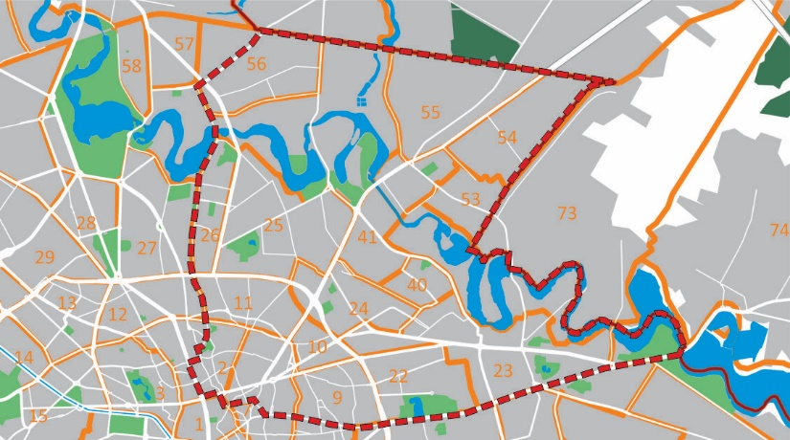
Adresa:
Alegeți dintre următoarele cartiere: Romană-Universitate(2), Pache Protopopescu (7), Călărași (9), Ferdinand (10), Eminescu (11), Vatra Luminoasă (22), Pantelimon (23), Obor (24), Tei (25), Floreasca (26), Electronicii (40), Colentina (41), Fundeni (53), Ion Creangă (54), Andronache (55), Pipera (56)
............................................................
Ultima școală absolvită:
[ ] fără studii
[ ] școala primară (1-4 clase)
[ ] gimnaziu (5-8 clase)
[ ] școala profesională
[ ] liceu (9-12 clase)
[ ] școala postliceală
[ ] învățământ universitar – studii de licență
[ ] învățământ universitar – masterat
[ ] studii postuniversitare

Ocupație:
………………………………………………


PERCEPȚIA GENERALĂ ASUPRA SECTORULUI 2:

- În general, cât de mulțumit(ă) sunteți de…?

 | Foarte mulțumit(ă) | Mulțumit(ă) | Neutru | Nemulțumit(ă) | Foarte nemulțumit (ă) | Nu Stiu/ Nu Răspund
SECTORUL 2 | [ ] | [ ] | [ ] | [ ] | [ ] | [ ]
Cartierul în care locuiți | [ ] | [ ] | [ ] | [ ] | [ ] | [ ]
Locuința dumneavoastră | [ ] | [ ] | [ ] | [ ] | [ ] | [ ]

- Care considerați că sunt cele mai importante 3 probleme ale SECTORULUI 2?

(1)………………………………………………………………………………………………………
(2)………………………………………………………………………………………………………
(3)………………………………………………………………………………………………………
- Dar cele mai importante aspecte pozitive?

(1)………………………………………………………………………………………………………
(2)………………………………………………………………………………………………………
(3)………………………………………………………………………………………………………
- Care considerați că sunt cele mai importante trei resurse sau atuuri pe care se poate sprijini dezvoltarea viitoare a SECTORULUI 2?

(1)………………………………………………………………………………………………………
(2)………………………………………………………………………………………………………
(3)………………………………………………………………………………………………………
- Cunoașteți unul sau mai multe proiecte de investiții realizate in SECTORUL 2?

[ ] NU
[ ] DA : Care?.............................................................................................................................................

- Sunteți mulțumiți de modul în care acestea au fost implementate și gestionate de către autoritatea publică?

DA NU NU M-A INTERESAT NU ȘTIU, nu a existat suficientă transparență și informare
[ ] [ ] [ ] [ ]

CALITATEA LOCUIRII ÎN SECTORUL 2:

- Cum apreciați zona în care locuiți, din punct de vedere al:

 | Foarte nesatisfăcătoare | Nesatisfăcătoare | Neutru | Bună | Foarte bună | Nu Ştiu/ Nu Răspund
Curățenie | [ ] | [ ] | [ ] | [ ] | [ ] | [ ]
Liniște și siguranță | [ ] | [ ] | [ ] | [ ] | [ ] | [ ]
Canalizare | [ ] | [ ] | [ ] | [ ] | [ ] | [ ]
Spații verzi și parcuri | [ ] | [ ] | [ ] | [ ] | [ ] | [ ]
Locuri de joacă pentru copii | [ ] | [ ] | [ ] | [ ] | [ ] | [ ]
Grădinițe | [ ] | [ ] | [ ] | [ ] | [ ] | [ ]
Creşe | [ ] | [ ] | [ ] | [ ] | [ ] | [ ]
Școli și licee | [ ] | [ ] | [ ] | [ ] | [ ] | [ ]
Piețe agroalimentare | [ ] | [ ] | [ ] | [ ] | [ ] | [ ]
Restaurante, terase, baruri | [ ] | [ ] | [ ] | [ ] | [ ] | [ ]
Transport în comun | [ ] | [ ] | [ ] | [ ] | [ ] | [ ]

- Aveţi acces facil la următoarele categorii de dotări de proximitate în zona în care locuiţi?

 | Facil | Mai puţin facil | Mediu | Dificil | Nu am acces | Nu Ştiu/ Nu Răspund
Grădiniță | [ ] | [ ] | [ ] | [ ] | [ ] | [ ]
Școală | [ ] | [ ] | [ ] | [ ] | [ ] | [ ]
Cabinet medical | [ ] | [ ] | [ ] | [ ] | [ ] | [ ]
Farmacie | [ ] | [ ] | [ ] | [ ] | [ ] | [ ]
Magazine de cartier | [ ] | [ ] | [ ] | [ ] | [ ] | [ ]
Magazine de tip supermarket și/sau hypermarket | [ ] | [ ] | [ ] | [ ] | [ ] | [ ]
Alimentație publică (restaurant, bar, cafenea, patiserie, etc.) | [ ] | [ ] | [ ] | [ ] | [ ] | [ ]
Stații de transport în comun | [ ] | [ ] | [ ] | [ ] | [ ] | [ ]
Alte dotări (enumerați)………………………………… | [ ] | [ ] | [ ] | [ ] | [ ] | [ ]

- Din câte știți, care este situația ofertei de locuințe la nivelul SECTORULUI 2?

Lipsă acută de locuințe disponibile | [ ]
Foarte puține locuințe disponibile | [ ]
Cererea și oferta sunt aproximativ egale | [ ]
Există suficiente locuințe disponibile | [ ]
Oferta este prea mare comparativ cu cererea | [ ]
Nu Ştiu/ Nu Răspund | [ ]


CALITATEA SERVICIILOR PUBLICE ÎN SECTORUL 2:

- Dacă utilizați/ ați utilizat serviciile sistemului de învățământ din SECTORUL 2, bazat pe experiența dumneavoastră directă, cât de mulțumit(ă) sunteți de:

 | Foarte mulțumit(ă) | Mulțumit(ă) | Neutru | Nemulțumit(ă) | Foarte nemulțumit(ă) | Nu Ştiu/ Nu Răspund
Calitatea actului didactic | [ ] | [ ] | [ ] | [ ] | [ ] | [ ]
Numărul de școli/ locuri în școli | [ ] | [ ] | [ ] | [ ] | [ ] | [ ]
Condițiile fizice din cadrul școlilor | [ ] | [ ] | [ ] | [ ] | [ ] | [ ]
Numărul de licee/ locuri în licee | [ ] | [ ] | [ ] | [ ] | [ ] | [ ]
Condițiile fizice din cadrul liceelor | [ ] | [ ] | [ ] | [ ] | [ ] | [ ]
Numărul de grădinițe/ locuri în grădinițe | [ ] | [ ] | [ ] | [ ] | [ ] | [ ]
Condițiile fizice din cadrul grădinițelor | [ ] | [ ] | [ ] | [ ] | [ ] | [ ]
Dotarea școlilor/ liceelor | [ ] | [ ] | [ ] | [ ] | [ ] | [ ]
Dotarea grădinițelor | [ ] | [ ] | [ ] | [ ] | [ ] | [ ]

- Utilizați/ ați utilizat serviciile de asistență socială din SECTORUL 2?
[ ] DA
[ ] NU
Dacă da, ce servicii?.......................................................................................................
Cât de mulțumit(ă) ați fost/ sunteți de calitatea acestora:

Foarte mulțumit(ă) | Mulțumit(ă) | Neutru | Nemulțumit(ă) | Foarte nemulțumit(ă) | Nu Ştiu/ Nu Răspund
[ ] | [ ] | [ ] | [ ] | [ ] | [ ]

- Din câte știți, care dintre următoarele servicii de asistență socială sunt disponibile în SECTORUL 2?
 | Da | Nu | Nu Ştiu/ Nu Răspund
Cantina săracilor | [ ] | [ ] | [ ]
Asistență pentru persoane vârstnice | [ ] | [ ] | [ ]
Asistență pentru persoane cu dizabilități | [ ] | [ ] | [ ]
Asistență pentru minori proveniți din familii în dificultate | [ ] | [ ] | [ ]
Servicii destinate integrării persoanelor cu nevoi speciale | [ ] | [ ] | [ ]
Ajutoare pentru încălzirea locuinței | [ ] | [ ] | [ ]

- Cât de necesară considerați că este oferirea acestor servicii:

 | Inutilă | Puțin necesară | Mediu | Necesară | Foarte necesară | Nu Ştiu/ Nu Răspund
Cantina săracilor | [ ] | [ ] | [ ] | [ ] | [ ] | [ ]
Asistență pentru persoane vârstnice | [ ] | [ ] | [ ] | [ ] | [ ] | [ ]
Asistență pentru persoane cu dizabilități | [ ] | [ ] | [ ] | [ ] | [ ] | [ ]
Asistență pentru minori proveniți din familii în dificultate | [ ] | [ ] | [ ] | [ ] | [ ] | [ ]
Servicii destinate integrării persoanelor cu nevoi speciale | [ ] | [ ] | [ ] | [ ] | [ ] | [ ]
Ajutoare pentru încălzirea locuinței | [ ] | [ ] | [ ] | [ ] | [ ] | [ ]

- Cât de mulțumit(ă) sunteți de următoarele servicii publice la nivelul SECTORULUI 2:

 | Foarte mulțumit(ă) | Mulțumit(ă) | Neutru | Nemulțumit(ă) | Foarte nemulțumit(ă) | Nu Ştiu/ Nu Răspund
Siguranța și ordinea publică | [ ] | [ ] | [ ] | [ ] | [ ] | [ ]
Transportul în comun | [ ] | [ ] | [ ] | [ ] | [ ] | [ ]
Curățenie și gestiunea deșeurilor | [ ] | [ ] | [ ] | [ ] | [ ] | [ ]
Administrarea parcurilor/ spațiilor verzi | [ ] | [ ] | [ ] | [ ] | [ ] | [ ]

- Realizaţi colectarea selectivă a deşeurilor (hârtie / plastic / sticlă)?
Da | Nu
[ ] | [ ]

Dacă NU, vă rugăm să descrieți motivul pentru care nu realizați colectarea selectivă a deșeurilor
...........................................................................................................................................................................
- Cât de în siguranță vă simțiți atunci când mergeți singur(ă) noaptea prin cartierul dumneavoastră:

Complet în siguranță | Destul de în siguranță | Neutru | Nu prea în siguranță | Deloc în siguranță | Nu Ştiu/ Nu Răspund
[ ] | [ ] | [ ] | [ ] | [ ] | [ ]

- Acordați note de la 1 la 5, în funcție de cât de mulțumit(ă) sunteți de infrastructura fizică în zona în care locuiți:
 | 1 | 2 | 3 | 4 | 5
Străzi/ carosabil | [ ] | [ ] | [ ] | [ ] | [ ]
Alei și trotuare | [ ] | [ ] | [ ] | [ ] | [ ]
Iluminat public | [ ] | [ ] | [ ] | [ ] | [ ]
Locuri de parcare | [ ] | [ ] | [ ] | [ ] | [ ]


MOBILITATE

- Cât de frecvent utilizați, pentru deplasările curente (zilnice, săptămânale) următoarele mijloace de transport:

 | Zilnic | Săptămânal | Lunar | Când plouă/ninge | Niciodată | Nu Ştiu/ Nu Răspund
Automobilul personal | [ ] | [ ] | [ ] | [ ] | [ ] | [ ]
Transportul în comun | [ ] | [ ] | [ ] | [ ] | [ ] | [ ]
Bicicleta | [ ] | [ ] | [ ] | [ ] | [ ] | [ ]
Prefer să merg pe jos | [ ] | [ ] | [ ] | [ ] | [ ] | [ ]
Altele (detaliați)……………………….. | [ ] | [ ] | [ ] | [ ] | [ ] | [ ]

- Cât de eficient este din punctul dumneavoastră de vedere sistemul de transport în comun din SECTORUL 2:

Foarte eficient | Eficient | Neutru | Puțin eficient | Ineficient | Nu Ştiu/ Nu Răspund
[ ] | [ ] | [ ] | [ ] | [ ] | [ ]

- Ce probleme ați identificat utilizând sistemul de transport în comun?
 | Da | Nu | Nu Ştiu/ Nu Răspund
Aglomerări frecvente | [ ] | [ ] | [ ]
Insuficiența mijloacelor de transport în comun | [ ] | [ ] | [ ]
Insuficiența stațiilor | [ ] | [ ] | [ ]
Intervale mari de timp între sosiri | [ ] | [ ] | [ ]
Starea mijloacelor de transport în comun | [ ] | [ ] | [ ]

- Pornind de la premisa că infrastructura de transport ar permite utilizarea eficientă a oricărui mijloc de transport, ați prefera să folosiți pentru deplasările zilnice:

 | Cel mai probabil | Probabil | Neutru | Puțin probabil | Improbabil | Nu Ştiu/ Nu Răspund
Automobilul personal | [ ] | [ ] | [ ] | [ ] | [ ] | [ ]
Transportul în comun | [ ] | [ ] | [ ] | [ ] | [ ] | [ ]
Bicicleta | [ ] | [ ] | [ ] | [ ] | [ ] | [ ]
Prefer să merg pe jos | [ ] | [ ] | [ ] | [ ] | [ ] | [ ]
Altele (detaliați)………………………………… | [ ] | [ ] | [ ] | [ ] | [ ] | [ ]


PETRECEREA TIMPULUI LIBER ÎN SECTORUL 2:

- Din câte știți, oferta privind petrecerea timpului liber în SECTORUL 2 cuprinde:

 | DA | NU | Nu Ştiu/ Nu Răspund
Evenimente culturale și artistice | [ ] | [ ] | [ ]
Concerte | [ ] | [ ] | [ ]
Cinematografe | [ ] | [ ] | [ ]
Muzee | [ ] | [ ] | [ ]
Teatre | [ ] | [ ] | [ ]
Biblioteci | [ ] | [ ] | [ ]
Săli și terenuri de sport | [ ] | [ ] | [ ]
Ștranduri/ bazine de înot | [ ] | [ ] | [ ]
Patinoare | [ ] | [ ] | [ ]
Locuri de joacă pentru copii | [ ] | [ ] | [ ]
Parcuri și grădini publice | [ ] | [ ] | [ ]
Zone de agrement/ picnic | [ ] | [ ] | [ ]

- Cât de mulțumit(ă) sunteți de oferta privind petrecerea timpului liber în SECTORUL 2:

 | Foarte mulțumit(ă) | Mulțumit(ă) | Neutru | Nemulțumit(ă) | Foarte nemulțumit(ă) | Nu Ştiu/ Nu Răspund
Evenimente culturale și artistice | [ ] | [ ] | [ ] | [ ] | [ ] | [ ]
Concerte | [ ] | [ ] | [ ] | [ ] | [ ] | [ ]
Cinematografe | [ ] | [ ] | [ ] | [ ] | [ ] | [ ]
Muzee | [ ] | [ ] | [ ] | [ ] | [ ] | [ ]
Teatre | [ ] | [ ] | [ ] | [ ] | [ ] | [ ]
Biblioteci | [ ] | [ ] | [ ] | [ ] | [ ] | [ ]
Săli și terenuri de sport | [ ] | [ ] | [ ] | [ ] | [ ] | [ ]
Ștranduri/ bazine de înot | [ ] | [ ] | [ ] | [ ] | [ ] | [ ]
Patinoare | [ ] | [ ] | [ ] | [ ] | [ ] | [ ]
Locuri de joacă pentru copii | [ ] | [ ] | [ ] | [ ] | [ ] | [ ]
Parcuri și grădini publice | [ ] | [ ] | [ ] | [ ] | [ ] | [ ]
Zone de agrement/ picnic | [ ] | [ ] | [ ] | [ ] | [ ] | [ ]

- Cât de mulțumit(ă) sunteți de situația spațiilor verzi din SECTORUL 2:

 | Foarte mulțumit(ă) | Mulțumit(ă) | Neutru | Nemulțumit(ă) | Foarte nemulțumit(ă) | Nu Ştiu/ Nu Răspund
Numărul și suprafața de spații verzi | [ ] | [ ] | [ ] | [ ] | [ ] | [ ]
Întreținerea spațiilor verzi | [ ] | [ ] | [ ] | [ ] | [ ] | [ ]
Amenajarea/ dotarea spațiilor verzi (bănci, alei, iluminat, alte obiecte de mobilier urban) | [ ] | [ ] | [ ] | [ ] | [ ] | [ ]
Distribuția spațiilor verzi la nivelul SECTORULUI 2 | [ ] | [ ] | [ ] | [ ] | [ ] | [ ]

- Cât de mulțumit(ă) sunteți de ambianța urbană din SECTORUL 2:

 | Foarte mulțumit(ă) | Mulțumit(ă) | Neutru | Nemulțumit(ă) | Foarte nemulțumit(ă) | Nu Ştiu/ Nu Răspund
Aspectul clădirilor (fațade) | [ ] | [ ] | [ ] | [ ] | [ ] | [ ]
Starea clădirilor (vechime, deteriorare etc.) | [ ] | [ ] | [ ] | [ ] | [ ] | [ ]
Calitate și coerență arhitecturală | [ ] | [ ] | [ ] | [ ] | [ ] | [ ]
Mobilier urban | [ ] | [ ] | [ ] | [ ] | [ ] | [ ]
Curățenia în spațiul public
Ponderea spațiilor verzi | [ ] | [ ] | [ ] | [ ] | [ ] | [ ]
Congestia traficului și aglomerație | [ ] | [ ] | [ ] | [ ] | [ ] | [ ]


ALTE ASPECTE

Vă rugăm să menționați orice alte aspecte pe care le considerați relevante pentru Strategia de Dezvoltare Locală
a SECTORULUI 2.

…………………………………………………………………………………………………..………………………
…………………………………………………………………………………………………..………………………
…………………………………………………………………………………………………..………………………
Vă mulțumim!



Sursa: Planul de Dezvoltare Regională al Regiunii Bucureşti – Ilfov 2014 – 2020
Sursa: Direcţia Regională de Statistică Bucureşti, situaţia în anul 2016
Sursa: Andrei Pănoiu, Evoluţia oraşului Bucureşti, Editura Fundaţiei Arhitext design, Bucureşti 2011
Sursa: Recensământul Populaţiei şi al Locuinţelor 2011
Sursa: http://www.fonduri-ue.ro/pocu-2014
“Indicele dezvoltării umane locale a fost dezvoltat de sociologul Dumitru Sandu în cadrul studiului “Oraşe competitive. Remodelarea geografiei economice a României” realizat de Banca Mondială și măsoară capitalul total al localităților, considerat din perspectiva dimensiunilor sale umană, de stare de sănătate, vitală și materială. […] Sărăcia comunitară măsurată prin valorile reduse ale IDUL nu trebuie confundată cu simpla agregare a indicilor de consum sau de venituri la nivel individual sau de gospodărie. Componenta de deficit de acces la bunuri publice este prezentă în mult mai mare măsură în IDUL decât în ratele de sărăcie calculate la nivel local prin agregarea valorilor individuale sau de gospodărie.”
www.topuniversities.com
Locul 32: Universitatea din Bucureşti Locul 36: Universitatea Babes-Bolyai din Cluj Napoca Locul 49: Universitatea Alexandru Ioan Cuza din Iaşi
Sursa: Patrimoniu in afara zonelor protejate din Bucureşti, Revista Observatorul Urban Bucureşti, nr.22/2016
Sursa: http://www.hotnews.ro/stiri-esential-21713676-harta-interactiva-cati-turisti-straini-vizitat-romania-2016-statistica-fiecare-judet.htm
Sursa: http://www.zf.ro/business-travel/topul-judetelor-care-au-atras-cei-mai-multi-turisti-straini-brasov-timis-cluj-si-sibiu-au-atras-20-din-totalul-strainilor-care-s-au-cazat-in-hotelurile-din-tara-in-primul-semestru-16693889
Aceste servicii vor fi prezentate conform clasificării realizate în cadrul Planului de marketing strategic şi operaţional pentru România 2011-2015, realizat de Horwath HTL, în cadru căruia principalele servicii turistice identificate pentru România au fost: circuitele, city-break-ul, turismul rural, turismul de aventură, parcurile şi natura sălbatică, precum şi sănătate şi wellness.
Deşi străzile sunt considerate ca spaţii publice, analiza ia în considerare doar stăzile cu fluxuri mai mari de pietoni şi activităţi orientate către spaţiul public (comerţ, alimentaţie publică etc.)
Date disponibile doar pentru intervalul 2010 - 2014
Numărul de salariaţi este numărul publicat pe Ministerul de Finanţe pentru anul 2015
https://www.cautabirouri.ro/reports/boarding-romania-11.pdf
Terenuri neconstruite, nedezvoltate, folosite anterior pentru agricultură sau neutilizate. Acestea sunt de regulă verzi, caracterizate de vegetație spontană.
http://www.analizeimobiliare.ro/wp-content/uploads/2017/07/AnalizeImobiliare_raport_T2_2017.pdf
https://media.imopedia.ro/stiri-imobiliare/analiza-imobiliara-2016-24211.html
Totuşi şi în zonele de locuinţe colective se păstrează câteva parcelări protejate.
Deşi concentrarea birourilor în zona de nord prouce un dezechilibru în ceea ce priveşte distribuţia locurilor de muncă în relaţia cu zonele rezidenţiale.
Parte din reţeaua TEN-T care cuprinde principalele coridoare de transport ale U.E: https://ec.europa.eu/transport/themes/infrastructure_en
Completarea Studiului de Fezabilitate pentru: “Largire la 4 benzi a Centurii Rutiere a Municipiului Bucuresti Sud intre A2 km 23+600 si A1 km 55+520”
Aflat parţial pe teritoriul comunei Dobroeşti.
Clasificarea străzilor după categ. I, II, III şi IV este realizată conform HCGMB 66/2006
Companie aflată sub controlul PMB
Companie aflată sub controlul Ministerului de Transporturi
De exemplu Afumaţi-Institutul Oncologic Fundeni
Parcările ilegale îngreunează şi activitatea companiilor de salubrizare.
Amplasara parcărilor în spic de-a lungul arterelor majore de circulaţie aduce după sine un risc ridicat de accidente deoarece şoferul care iese din parcare nu are vizibilitate.
Reducerea numărului de parcări în lungul marilor artere trebuie desigur suplimentată de parcări rezidenţiale în incintele locuinţelor colective.
Raportat la care pot conduce o maşină 8/10 deţin un autovehicul.
Toate străzile care conţin linii de transport public sunt administrate de către PMB. Transportul public de suprafaţă este controlat de PMB iar cel subteran de către Ministerul Transporturilor. Primăria de sector are în gestiune doar străzile secundare.
https://www.juridice.ro/404511/comentarii-privind-statutul-juridic-al-sectoarelor-municipiului-bucuresti.html
Sau dacă deţin benzi dedicate, ele nu sunt respectate (ex. Sos. Colentina – tramvai)

